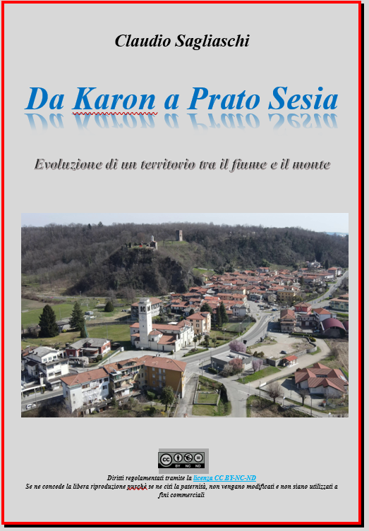
INDICE
ORIGINE DEI LUOGHI

(Capitoli tratti dal volume Prato Sesia: il percorso millenario di una comunità)
Il Medioevo pag. 4
La torre medievale pag. 5
Il castello di Sopramonte pag. 7
L’Oratorio della Madonna del Castello pag. 17
La Villa de Supramontis pag. 19

PARTE PRIMA - Presentazione del territorio

Il borgo di Prato e il suo territorio dal XVI° al XIX° secolo (conferenza) pag. 22
Il Filatoio pag. 27
Il Mulino Nuovo pag. 29
La Pista da canapa pag. 31
Strutture pubbliche e vita comune a Prato dal XVI° al XIX° secolo (conferenza) pag. 47
La Sesia e la Mora nel passato: Linea di confine e risorsa economica pag. 59
Chiese, Oratori, cascine e casolari pag. 87
La chiesa parrocchiale di San Bernardo (con elenco dei parroci) pag. 87
L’Oratorio di San Carlo di Prato Nuovo pag. 104
Oratorio della Beata Vergine della Quercia di Prato Vecchio pag. 105
L’Oratorio della Madonna del Castello pag. 107
L’Oratorio della Madonna di San Sebastiano pag. 109
L’Oratorio delle Grazie o della Neve di Baragiotta pag. 111
L’Oratorio di San Michele del conte Gibellini pag. 113
Cappella di San Grato pag. 114
Cappella di San Desiderio pag. 114
Cappella di San Marco pag. 114
Cappella di San Rocco pag. 115
Cappella del Trabaldo pag. 115
Cappelletta verso Grignasco pag. 115
Le Cascine del territorio pag. 116
La Cascina Rinolfi o del Tamone pag. 117
La Cascina Manuelli pag. 119
La Cascina Vallera o Valera pag. 119
La Cascina Morca pag. 120
La Cascina di Baraggia pag. 121
La Cascina del Castello pag. 122
La Cascina Piana o Turba pag. 123
Le tre Cascine del Colmetto pag. 124
La Cascina del Colmetto Inferiore o Chiaplina – Guglielmetti/De Vecchi pag. 126
La Cascina del Colmetto Inferiore o della Fornace o Chiaplina pag. 126
La Cascina del Colmetto Superiore o della Maschiotta o della Massarotta pag. 127
I cascinali di Baragiotta pag. 128
Baragiotta e cascinali - Storia, coltivazioni e ambiente (conferenza) pag. 129

La Cascina dello Strobino pag. 140
La Cascina del Mulino pag. 140
La Cascina di S. Nazaro o della Madonna della Neve pag. 141
La Cascina Galletti pag. 142
I Cascinali di Cà Spagna pag. 143
I Cascinali di Cà Bianca (D’Adda e Pernati) pag. 144
La Cascina Nuova o dello Spazzacamino pag. 145
La Cascina Granda o Lusciola o dei Tognoni pag. 146
La Cascina Massara o al Gallo o Veranza pag. 147
La Cascina Cappadino pag. 148
La Cascina Guardasole o Roccolosa pag. 150
Cascina Guardasole – ricerca pag. 150
La Cascina della Gibellina o di San Michele pag. 165
I Roccoli Caccia e Fasola pag. 166
I casolari del territorio pag. 169
Le strade comunali e toponimi – anno 1808 pag. 183
Vie, piazze e personaggi (conferenza) pag. 187
Via Fasola pag. 187
Via Cesare Arienta pag. 189
Piazza Placido pag. 190
Via Ottini pag. 191
Piazza Furogotti pag. 192
Via Genesi pag. 207
Largo Antonini pag. 208
Via Fra Dolcino pag. 209
Gli scontri armati di fra Dolcino e dei dolciniani nella bassa Valsesia pag. 213

PARTE SECONDA – All’interno del territorio

Abitanti del comune di Prato Sesia nel corso dei secoli pag. 230
Consortili famigliari pratesi nei secoli passati pag. 231
Il matrimonio e la donna nel passato pag. 234
L’insegnamento scolastico a Prato Sesia dagli albori a inizio Novecento pag. 240
La maestra Rosa Moretti pag. 245
L’industrializzazione pag. 248
Il Censimento Commerciale al 15 ottobre 1927 pag. 250
Emigrazione e immigrazione pag. 252
Domande di nulla osta per ottenere il passaporto per l’estero (1901 – marzo 1912) pag. 255

ORIGINE DEI LUOGHI
(Capitoli tratti dal volume Prato Sesia: il percorso millenario di una comunità)

Il Medioevo

Se si osserva attentamente la struttura abitativa del borgo di Prato nel suo insieme, ci si accorge immediatamente di una particolarità, o meglio di un’anomalia rispetto a quasi tutti gli altri luoghi. La piazza! Prato Sesia non ha la piazza. La piazza come centro e fulcro di tutte le attività che ruotano e che fanno da contorno a un’intera comunità. La piazza dove nei secoli passati si riunivano i capi-famiglia per prendere decisioni importanti, tant’è vero che tali assemblee alcune volte si tenevano nei pressi del grande torchio della Congregazione di Carità, ma il più delle volte davanti o nei pressi della chiesa parrocchiale. Ed ecco quindi che la chiesa parrocchiale e il suo spazio esterno diventano il centro del paese sia sotto il profilo religioso sia di quello politico e amministrativo della comunità. E virtualmente la chiesa parrocchiale diventa anche la piazza perché essa è posta a egual distanza delle due frazioni principali del luogo di PRADA, cioè Prato Vecchio e Prato Nuovo.
Come si è giunti a questa situazione in cui un normale paese è sprovvisto di piazza, è ancora uno degli interrogativi cui gli storici cercano di dare una risposta. Come e quando è sorto il luogo di Prato Sesia. Qual è la frazione nata prima tra i luoghi di Prato Vecchio, Prato Nuovo, o Borghetto, e contestualmente come, quando, e da chi, è stato costruito il castello di Sopramonte. Forse trovando la risposta a un interrogativo si potrebbe automaticamente trovare la risposta degli altri, anche se non appare scontato.
Quello che è certo invece è che i primi abitatori del luogo e che sono storicamente documentati, sono stati i romani che hanno lasciato delle tracce nei pressi di un’antica cappella chiamata di San Grato.
Per nulla documentata è invece l’esistenza del grande lago Clisio o Clusio di cui accennano alcuni storici, e il Bascapè nella sua Novara Sacra del 1612 riporta solo che gli abitanti riportano per antica tradizione, cioè che ivi una volta vi fosse un lago formato dalla Sesia.
Il Dionisotti non accenna al lago, salvo che per ricordarne la leggenda scritta da Anselmo Prato nella sua Beatrice di Sopramonte.
Un po’ meno certo è anche il luogo dove si potrebbe ipotizzare il primo insediamento medievale sul territorio, mentre ne è certa la data: Karon - anno 1014. Forse Caronia o Carogna toponimo ancora usato ora limitrofo alla zona della Baragiotta, o nei pressi dell’antica cappella di San Nazaro, chiamata ora della Madonna della Neve. O forse il riferimento a Karon di quell’anno potrebbe anche riferirsi a Caronno come sostiene Giancarlo Andenna. Ma fosse anche certo il luogo riferito al nostro territorio e certa anche la data, non si potrebbe comunque dire che tale data significhi la nascita di una Villa. Della villa di Prato.
Bisogna avanzare negli anni per trovare i primi accenni di altre località presenti sul territorio.
Ancora il 6 marzo 1163 l’imperatore Federico 1° conferma ai marchesi di Romagnano i loro beni patrimoniali di cui fa parte la Villa di Caronia, ma non le altre zone abitative, per cui è probabile che tali luoghi siano sorti tra il 1163 e il 1194 salvo che – come ipotizza Marzi – tali luoghi, compreso il Castello erano rimasti sotto la giurisdizione del vescovo di Vercelli cui l’imperatore aveva donato la Curtis alla fine del IX secolo. Oppure i luoghi erano pervenuti in possesso di qualche altro Dominus locale di cui non è rimasta traccia negli archivi. Un’altra possibile opinione potrebbe essere indissolubilmente legata alla costruzione del castello di Sopramonte di cui anche in questo caso non si è a conoscenza della data, ma che dovrebbe essere molto vicina alla costruzione del castello di San Lorenzo di Gattinara avvenuta nel 1187.
I primi documenti conosciuti sull’esistenza di altri luoghi risalgono alla fine del 1100 e precisamente al 28 gennaio 1198 quando Guido da Pirovano, Podestà di Novara, sottoscrive un accordo di alleanza con il comune di Romagnano che comprende anche i villaggi de Supramontis et de Prada (Sopramonte, Prato Vecchio e Prato Nuovo). Pochi anni prima, il 5 maggio 1194 si era stipulata la Pace di Casalino che aveva posto fine alla guerra tra i vercellesi e i novaresi per il controllo valsesiano e del fiume Sesia. Prima di quel tempo i pochi documenti conosciuti non avevano mai accennato sia a Supramontis, come luogo abitativo e come castello, e non avevano mai accennato alla villa de Prada.
Quindi l’ipotesi potrebbe essere che le Ville di Supramontis et de Prada siano sorte contemporaneamente alla costruzione del castello per opera di una popolazione evacuata da altre zone e costretta al duro lavoro di recupero sassi dal fiume e portati sul monte; mentre altrettante altre persone sul colle innalzavano con fatica le spesse mura del castello.
Contemporaneamente alla conoscenza dell’esistenza delle nuove realtà abitative di Supramontis et de Prada sparisce nelle pieghe della Storia la più antica Caronia e non se ne avrà più notizie.
La villa di Supramontis era dislocata tra il castello e la torre medievale con altre diverse abitazioni sparse verso sud. Anche questa sparirà dalla Storia nei primi anni del ‘500 e non rimarrà nulla a testimonianza della sua esistenza salvo che s’intraprenda una campagna di scavi archeologici. Prada invece rimarrà con i suoi toponimi distinti di Prate Veteris e Prate Inferioris o Nove o Giovine.
Le vicende di Prato e del castello di Sopramonte s’interpongono in quei primi secoli con le stesse vicende di Romagnano e del suo Mandamento, dove prevalgono le notizie funeste delle continue guerre tra i novaresi e i vercellesi per il dominio delle acque del fiume Sesia e per l’espansione verso la Valsesia già operata prima dai Biandrate. E’ il periodo di dominio dei marchesi di Romagnano e l’alternanza sulla scena politica del tempo, di famiglie novaresi quali i De Carli, i Tornielli, i Barbavara.
I primi anni del ‘300 segnano il fugace quanto un po’ misterioso passaggio fin su in alta valle di un personaggio che le cronache lo collocano nativo del paese: l’eretico Fra Dolcino con i suoi Apostolici, che poi dopo la battaglia finale contro gli armigeri del vescovo di Vercelli finirà al rogo a Vercelli.
Le cronache successive saranno raccontate dal notaio novarese Azario e ci faranno conoscere la cruenta lotta per i soliti possessi tra i Visconti e il marchese di Monferrato che pagando la compagnia di ventura comandata da Alberto Sterz seminò fuoco, morte e distruzione ovunque, portando anche la peste. In quell’epoca il castello di Sopramonte, come quello di Santa Fede di Romagnano funzionavano come base logistica alla Compagnia Bianca di Sterz.
Non bastarono le distruzioni, i massacri e gli stupri della compagnia, ma ne seguirono altri quando questi se ne andarono in Toscana, perché la popolazione fu accusata di favoritismo da parte di Galeazzo Visconti. In più, dopo la peste del 1350 che provocò la morte di metà della popolazione, avvenne anche il flagello delle locuste che compirono l’opera distruggendo quel poco ancora rimasto.
Non andò meglio il XV secolo con l’alternarsi di vari feudatari. Alla fine ritornarono i marchesi di Romagnano in cui il personaggio più in vista era il conte di Pollenzo che però essendo molto legato al duca di Savoia fece presagire altri guai, vista la continua sete di conquista dei piemontesi verso il novarese e milanese. E fu così che i castelli del feudo vennero occupati da 6.000 armigeri comandati dal signore di Torrens, Giovanni di Compeys. Contro di lui Francesco Sforza subentrato ai Visconti mandò Bartolomeo Colleoni che in un’epica battaglia nei pressi di Romagnano sconfisse il signore di Torrens.
Ritornavano così le terre di nuovo al milanese, e di nuovo altra accusa di favoritismo nei confronti della popolazione. Nuove distruzioni e deportazioni di povera gente accusata, forse, di essere rimasta ancora in vita.
Di tutta quell’epoca iniziale e fino all’anno 1.500 è poca e frammentaria la documentazione storica in possesso che faccia comprendere com’era strutturata la vita comunitaria anche nelle sue forme più semplici, tuttavia rimangono a testimonianza di quell’epoca medievale alcune strutture che furono importanti per la comunità anche nei secoli successivi. Molte abitazioni di Prato Vecchio e di Prato Nuovo provengono da quell’epoca, e ancora adesso si può osservarne la costruzione con sassi di fiume collocati a spina di pesce.
Ma più di questo, le testimonianze più importanti sono la Torre medievale, il Castello di Sopramonte con l’Oratorio annesso, e il luogo abitativo scomparso chiamato Villa de Supramontis che sebbene non ne siano visibili i paramenti murari se ne conosce l’esatta ubicazione.

La Torre medievale

Non ci sono notizie storiche relative alla torre medievale. Don Mario Crenna ha spesse volte sostenuto essere nella sua origine una torre romana. Solo un’analisi più approfondita potrebbe darne la conferma.
Tutto ciò che si sa al momento, è che si tratta di fortificazione e non di vedetta. Risalente alla prima età comunale (Sec. XI) ha un’altezza totale di 29 metri, tenendo conto però che la muratura più alta e il balconcino risalgono a metà dell’Ottocento.
La misura perimetrale dell’edificio è di circa 7 metri per 7,40, mentre il vano interno è di metri 2,20 per 2,60. La porta d’entrata della fortificazione era posta all’altezza di circa metri 8,65 dal suolo e si entrava appoggiando una scala di legno.
L’interno è corredato di scale di legno su cinque piani.
Nel 1931 sarà scelta come emblema dello stemma di Prato Sesia e nella relazione di conferma vi sono le poche notizie avute dalla commissione araldica di quel tempo sulla storia del paese: i romani stabilitisi a Romagnano dopo la vittoria di Mario contro i Cimbri avevano eretto quella torre, ottimamente conservata, che con altre serviva di segnalazione agli eserciti che salivano la valle del Sesia in marcia verso la Gallia. E più avanti: lungo la strada ancora chiamata via romana si trovano, specialmente nel comune di Prato molte tombe di soldati romani morti per via, composte da sei grandi tavole in terra cotta, contenenti urne cinerarie.
(La scoperta avvenne in modo fortuito cedendo il pavimento della cappella di San Grato l’11 luglio 1912. Nelle due tombe si trovarono un’anfora, tre olle, una lucernetta, quattro ampolle e tre monete dell’epoca di Augusto).
Fu però solo il 26 settembre 1954 che venne firmato il Decreto Ufficiale di conferma per l’adozione della torre quale simbolo della comunità.
Il 23 febbraio 2000 il comune di Prato Sesia acquisterà da don Mario Crenna la torre medievale e tutta l’area circostante.

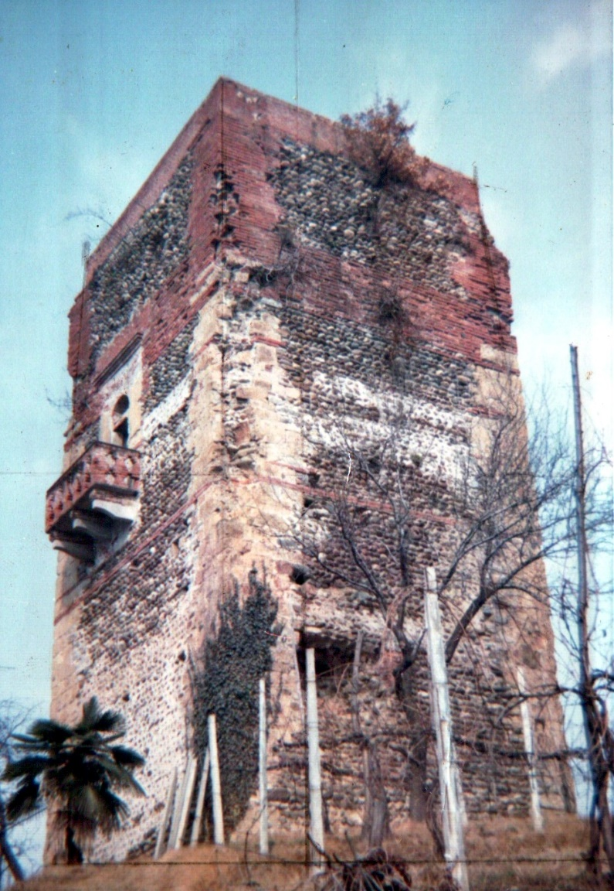
La torre medievale

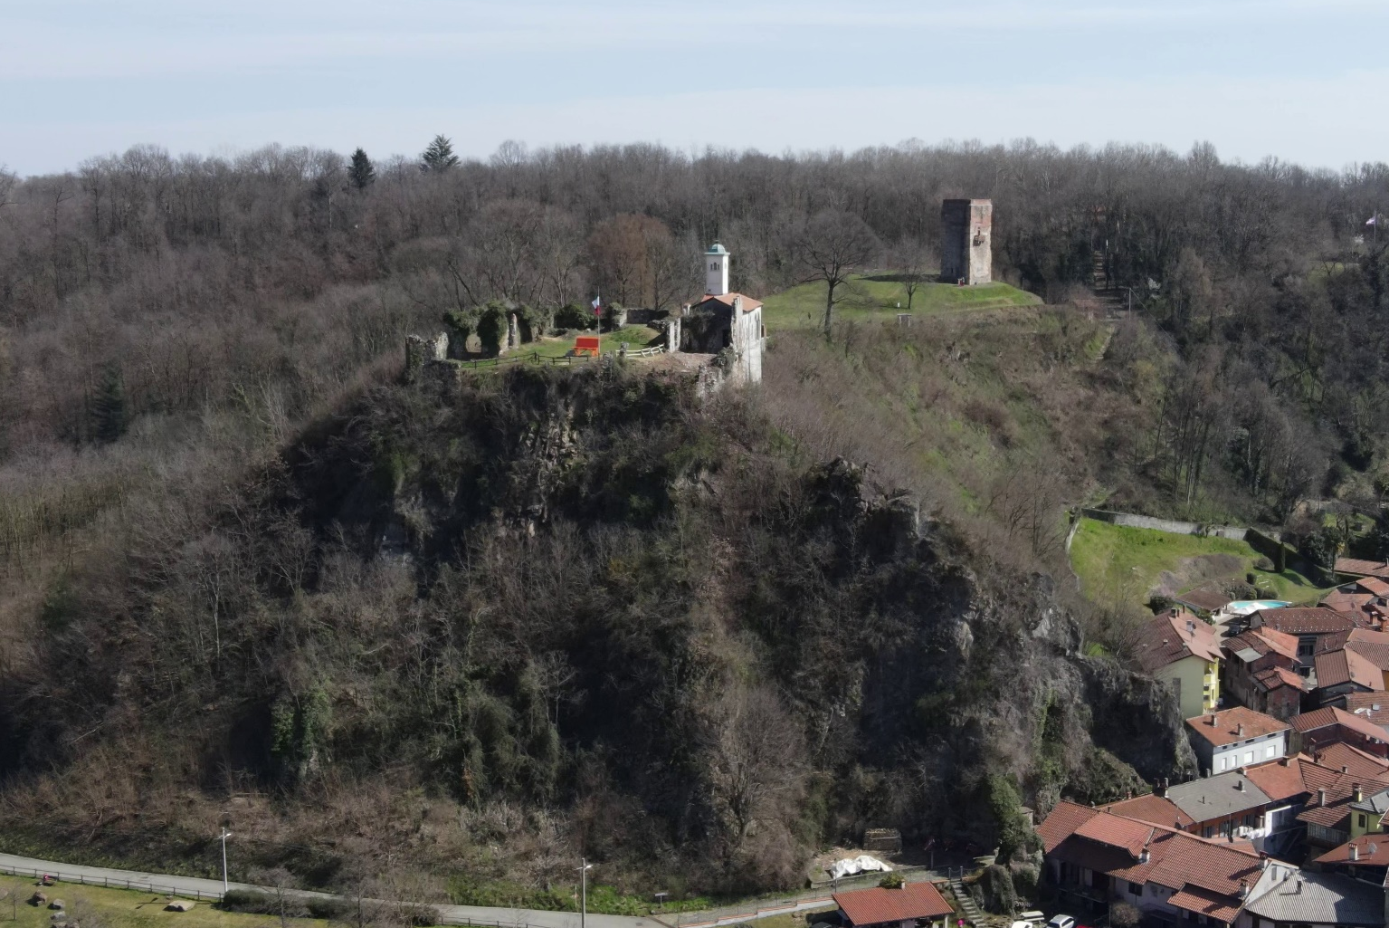

Il Castello di Sopramonte

Ripercorrere la Storia del Castello di Sopramonte è impresa ardua in special modo per quanto riguarda la sua ideazione nel contesto storico/politico di un’epoca lontana e la sua costruzione. E anche ardua è la conoscenza di vicende precise focalizzate sul Sopramonte avvenute nei primi secoli dopo la sua costruzione e almeno fino all’avvento dell’Età Moderna. Poi, gradualmente i documenti finora affiorati permettono sempre una maggiore conoscenza anche se ancora molti di essi devono essere individuati e trasmessi alla conoscenza collettiva. Quello che è certo – almeno per quanto riguarda i primi secoli – la storia del Castello di Sopramonte segue di pari passo la storia del borgo di Romagnano e del suo Marchesato. Una storia ricca di eventi, molti ancora oscuri, di una importante zona di confine in cui oltre al valore dell’acqua del fiume Sesia “apriva” alla conquista della Valsesia per il suo sfruttamento.
Non sono molti i documenti storici riguardanti il Marchesato di Romagnano durante il periodo alto-medievale; si sa tuttavia di un diploma dell’imperatore Carlo III° a favore del vescovo di Vercelli Liutwardo del 16 marzo 882 in cui gli viene concessa la Corte di Romagnano con tutte le sue valli, gli alpeggi e le pertinenze. Quindi da quel momento tutto il territorio esteso da Romagnano a Grignasco passa in proprietà alla chiesa vercellese per mano del proprio vescovo. Ancora il 7 maggio 999 tali proprietà vengono riconfermate dall’imperatore Ottone III°. Si presume però che in quegli anni la Corte venne in qualche modo usurpata in quanto nel 1007 Enrico II° ordinò la restituzione al vescovo Leone di Vercelli.
Nel 1014 lo stesso vescovo Leone si fece donare dall’imperatore il castello di Grignasco e la giurisdizione di tette le terre in Valsesia. E’ il primo accenno scritto sull’esistenza di un castello nelle terre della Corte di Romagnano, e quindi si presume che il castello di San Genesio di Grignasco venne costruito tra il 999 e il 1014.
Il 6 marzo 1163 l’imperatore Federico I° conferma ai marchesi di Romagnano, discendenti degli Arduinici, le proprietà e i beni del territorio in cui per la prima volta si accenna al castello di Romagnano. Le altre proprietà concesse comprendono il castello di Grignasco e le “ville” di Cavallirio, Ara, San Germano e Carogna. Primo accenno quest’ultimo ad un nucleo abitato posto sul territorio di Prato. (E’ giusto però segnalare che già nel diploma di Enrico II° dell’anno 1014 al vescovo Leone vi era un accenno a Karon inteso come Caronia da diversi storici come ad esempio il Ravelli nella sua Valsesia e il Monte Rosa, o come le annotazioni di G. Ravizza ne “La Novara Sacra” di Carlo Bescapè. Giancarlo Andenna è invece propenso a credere che si trattasse di Caronno, località ormai scomparsa nei pressi di Gattico).
L’area della concessione ai marchesi di Romagnano non risulta molto vasta ma è di primaria importanza sotto il profilo politico, militare ed economico di quell’epoca per molte ragioni. Innanzitutto è posta geograficamente all’interno di un territorio molto più vasto posseduto dai conti di Biandrate che per primi erano penetrati ed impossessati della Valsesia. Inoltre tale “piccola isola” era strategicamente fondamentale perché posta tra la pianura e l’inizio della Valsesia; era terra di confine tra i possessi delle proprietà dominate da vercellesi e di quelle dei novaresi da sempre in urto tra di loro. Ed infine ancora più importante, era il controllo oltre che delle vie di comunicazioni, anche di quella linea naturale di demarcazione dei confini: il fiume Sesia con i suoi diritti sulle acque, sul rifornimento idrico delle città, sull’irrigazione. Sulla pesca e l’energia necessaria per far girare i mulini.
Nell’ultimo decennio del XII° secolo iniziò lo sconvolgimento politico di tutta questa piccola zona sottoposta al controllo dei marchesi di Romagnano per il tentativo di espansione e di controllo del fiume Sesia sia da parte dei vercellesi che da parte dei novaresi.
L’11 giugno 1187 i vercellesi con il loro vescovo Alberto decidono insieme alla comunità di Gattinara la costruzione di un nuovo castello sul monte di San Lorenzo dominante i passaggi sul fiume Sesia. E’ probabilmente in quegli anni che viene fatta la costruzione del Castello di Sopramonte, o comunque una sua ristrutturazione.
Nei primi mesi del 1190 i vercellesi attaccarono distruggendo buona parte dell’Abbazia di San Silano e il ponte sulla Sesia costruito o ricostruito qualche decennio prima.
Dopo alterne vicende il 25 maggio 1194 venne firmata la pace tra Novara e Vercelli, che venne chiamata “La Pace di Casalino”. Novara concedeva ai vercellesi di derivare acqua dalla Sesia per i loro mulini all’altezza del borgo di Gattinara. Non potevano essere costruiti ponti sulla Sesia atti al passaggio dei carri a nord di Oldenico. Si potevano costruire solo passerelle per il passaggio dei pedoni. Novara si impegnava a distruggere buona parte del ponte di Romagnano, in compenso però veniva concesso ai romagnanesi il diritto di navigare il fiume e di attraversarlo per permettere l’utilizzo delle proprietà romagnanesi presenti oltre il fiume.
Nel febbraio del 1198 il Podestà di Novara Guido da Pirovano sottoscrisse in trattato di alleanza quinquennale con Romagnano comprendente anche il castello e il luogo di Sopramonte e la “villa” de Prata, mentre dai possessi complessivi non figura più la “villa” di Carogna, ormai scomparsa in quegli anni nelle pieghe oscure della Storia. Vengono fatti Salvi i diritti giurisdizionali dei marchesi di Romagnano. Diritti che vengono riconfermati nel 1201. Il Comune di Novara si riserva però il diritto di dominio diretto su tutti i castelli del distretto.
Nel 1204 due dei figli di Ardizzone marchese di Romagnano proprietari della quarta parte dei castelli e dei villaggi di tutto il marchesato, vendono a due fratelli De Carli di Novara le loro quote di possesso ricevendo questi ultimi l’investitura feudale da parte del Podestà novarese. Probabilmente anche il castello di Sopramonte viene frazionato nella sua proprietà. E’ verosimile che risalga a quell’epoca la vendita di tutti i beni dei marchesi di Romagnano di cui accenna successivamente il notaio novarese Azario sostenendo che famiglie novaresi erano subentrate nella proprietà. Come può darsi che risalga a quell’epoca l’iniziale inserimento della famiglia Tornielli. Ed è proprio dei Tornielli il documento cronologico successivo datato 17 dicembre 1283. E’ un documento in cui gli storici sono ormai certi della sua falsificazione che è servita nel ‘700 a dimostrare la costruzione e la proprietà della chiesetta annessa al castello con lo scopo di mantenervi il Juspatronato e il beneficio annesso, tuttavia se ne possono ricavare anche talune informazioni storiche fondate. Si tratta del testamento di Bartolomeo Tornielli in cui dopo la premessa sugli eredi stabilisce, che potendo essi suoi nipoti ed eredi o in guerra, o in pace recuperare le fortezze, le terre, possessioni, e sedimi stati a lui tolti ed usurpati dà Guelfi (…)
Comanda et ordina, che subito dopo il suo ? si debba dà predetti suoi eredi far erigere nel suo castello di Sopramonte, o nel castello di Santa Fede esistenti nel territorio di Romagnano una cappella sotto l’invocazione della M. Vergine per celebrarvi messe in suffragio della di lui anima (…)
E’ ben difficile che il falsificatore del documento o colui che ne dettò il contenuto non fosse ben a conoscenza del periodo storico in questione, e sull’effettiva proprietà in quel momento del castello avvalorando anche ciò che l’Azario sostenne.
Si giunse così al XIV° secolo con l’alternanza di vari dominatori del feudo. Calò l’influenza dei marchesi di Romagnano e sparirono dalla scena politica i Biandrate. Al loro posto subentrarono quindi i Tornielli e i “Da Castello” con i due rami dei Barbavara e degli Abati.
In questo iniziale periodo di secolo s’inserisce la vicenda alquanto oscura nella sua storia dell’eretico Frà Dolcino che a detta di alcuni potrebbe essere nativo del luogo di Prato e proprio nel castello di Sopramonte grazie ad un ipotetico padre della casata dei Tornielli. (Dolcinus, figlius presbyteri Iulii)
Intorno alla metà del 1300 avvennero fatti importanti e distruttivi che vennero a suo tempo raccontati dall’Azario. Da una parte il marchese di Monferrato Giovanni, dall’altra i Visconti con Galeazzo. In questa lotta nel 1361 il castello diventa la sede stabile di una compagnia di ventura inglese composta da ben 2000 armigeri: la “Compagnia Bianca” comandata da Alberto Sterz. Assoldata dal Marchese di Monferrato la compagnia occupò e distrusse parte dei luoghi stazionando poi nei vari castelli. Usati come base logistica scorrazzavano poi fino al milanese, a Tortona, a Pavia deprecando le popolazioni di quei luoghi e diffondendo anche la famosa peste nera, che si sviluppò poi a Romagnano e dintorni nel 1362.
I Visconti si riorganizzarono opponendo i loro armigeri comandati dal conte di Lando che dopo una serie di vittorie rimase sconfitto e ucciso dagli uomini di Alberto Sterz scesi in battaglia dal castello di Santa Fede di Romagnano. Per fortuna delle popolazioni la “Compagnia Bianca” di Alberto Sterz abbandonò il luogo per recarsi in Toscana assoldata dai pisani contro i fiorentini.
Galeazzo Visconti alla partenza dei nemici rioccupò le posizioni e fece abbattere buona parte delle mura dei castelli dove si erano stanziati gli inglesi, tra cui anche quello di Sopramonte. Oltre alle devastazioni e alla peste nera nel 1364 avvenne il flagello delle cavallette raccontato dall’Azario che distrusse quel poco che era rimasto.
In questo periodo si presume che la proprietà del castello sia ancora dei Tornielli, ma forse ancora frazionata con una quarta parte ai De Carli.
Giancarlo Andenna nella sua “Andar per castelli…da Novara tutto intorno” così descrive sommariamente le antiche vestigia: si presenta come una fortificazione a due recinti, uno addossato all’altro. L’insediamento originario occupa la punta nord della collina, ed è delimitato su tre lati da un profondo strapiombo. La costruzione, tutta realizzata in ciottoli di fiume, legati da consistenti strati di malta, aveva almeno tre torrioni, di cui il più antico è quello posto ad ovest, accanto alla chiesa di Santa Maria, dove un tempo si apriva la porta del primo recinto. Di questa grande torre è ancora oggi visibile il basamento quadrato, in ciottoli: lo spessore dei muri è impressionante, giacchè raggiunge i 140 centimetri. In quella zona il muro del primo recinto è molto rappezzato e vi sono feritoie cinquecentesche per uso degli archibugi.
Sempre entro il primo e più antico recinto si possono ancora scorgere gli avanzi di altre due torri, a nord-ovest e a nord-est, inglobate entro le costruzioni della cerchia cinquecentesca. L’ultimo torrione era legato ad una costruzione a due piani, in cui è visibile una grande aula di metri 12 x 6, forse la sala grande entro il palacium del castello.
Ad ovest, dietro la chiesa di Santa Maria, si scorgono altri resti di edifici abitati, le cui sistemazioni interne risalgono al XVIII° secolo, mentre le murature esterne, in sassi disposti a spina di pesce, rimandano a modalità costruttive più antiche.
La chiesa di Santa Maria era in origine entro la prima cerchia della fortezza, in seguito l’edificio religioso fu ampliato e fu racchiuso dal secondo recinto, di cui restano scarse tracce nel bosco, anche perché i muri erano molto meno consistenti.
Nel 1409 Nicolino Tornielli feudatario del momento di tutto il marchesato, perde tutti i suoi diritti in quanto colpevole di lesa maestà nei confronti del duca di Milano, mentre Manfredo Barbavara acquisisce il feudo di Romagnano da Filippo Maria Visconti. Il feudo comprende anche Grignasco e Gattinara mentre il castello di Sopramonte non è citato forse perché incluso nelle terre romagnanesi, o forse perché a causa della perdita dei diritti del Tornielli era tornato sotto la diretta giurisdizione del duca di Milano.
Manfredo Barbavara dura poco tempo perché una decina d’anni dopo tutto il feudo ritornò sotto il diretto dominio della Signoria Ducale. Venne poi venduto di nuovo nel 1441 alla casata dei “Romagnano” per il prezzo di 10.700 fiorini. Il tale casata il personaggio più in vista era il conte di Pollenzo molto legato al duca di Savoia.
In quella occasione il feudo comprendeva anche il castello di Sopramonte e l’abitato di Prato.
Il 26 luglio 1441 i sudditi romagnanesi giurarono fedeltà ai nuovi signori. Tre giorni dopo nel piazzale davanti alla chiesa del castello furono gli uomini di Prato e della Villa di Sopramonte a giurare fedeltà.
Dopo la morte di Filippo Maria Visconti avvenuta nel 1447, la vedova Bianca Maria di Savoia favorì un’alleanza tra i milanesi e Ludovico di Savoia con l’evidente scopo di quest’ultimo di impadronirsi delle terre viscontee. I castelli del feudo vennero occupati due anni dopo da 6.000 armigeri francesi comandati da Giovanni di Compeys, signore di Torres. Contro di lui Francesco Sforza subentrato ai Visconti, inviò l’esercito comandato da Bartolomeo Colleoni che sconfisse il signore di Torres in una epica battaglia lungo il fiume Sesia nei pressi di Romagnano.
Il feudo ritornò così di nuovo sotto il controllo dei milanesi. Romagnano con tutte le sue fortificazioni venne di nuovo distrutta con l’accusa di aver favorito i savoiardi. Tutti gli uomini validi vennero imprigionati a Novara e liberati in seguito dietro forte sanzione. Le terre ritornarono di nuovo ai marchesi di Romagnano grazie ad una nuova investitura concessa da Gian Galeazzo Sforza e da sua moglie Bona di Savoia.
Nel 1470 gli Sforza tentano di impossessarsi del castello di Gattinara e del Sopramonte acquistando la parte ceduta dai De Carli al marchese Antonio da Romagnano. Se l’interpretazione risulta giusta sta a significare che almeno fino alla metà del secolo il castello era rimasto frazionato.
Ma la famiglia marchionale è ormai sulla strada del declino e definitivamente schierata con la Francia nella guerra scoppiata contro gli spagnoli.
Nel 1522 la Camera del Ducato di Milano avvia un’indagine sullo stato del feudo di Romagnano ancora attribuito ai marchesi ma che di fatto non risiedono più nel luogo e così il feudo viene confiscato dalla Camera per essere poi consegnato da Carlo V° al suo cancelliere cardinal Mercurino. In questa consegna figura anche il castello, ma probabilmente si tratta solo di giurisdizione ma non di proprietà che rimane ai Tornielli.
E’ nel contesto di questo periodo che s’inserisce la vicenda e la morte di Pierre Terrail di Bayard italianizzato in Baiardo: “il cavaliere senza macchia e senza paura” o il “buon cavaliere”. Morte avvenuta a Romagnano (o Rovasenda) il 30 aprile 1524 colpito alla schiena da una archibugiata durante uno dei tanti scontri di guerra tra francesi e spagnoli.
Ma venendo direttamente alla storia conosciuta del castello nel 1566 Romagnolo Tornielli proprietario del castello violando gli ordini del Pretore di Romagnano si reca con alcuni amici a deviare il corso del fiume Sesia e durante un diverbio insorto con chi cerca di impedire la deviazione, uccide un uomo della parte avversa. All’inizio dell’anno successivo si svolge il processo contro Romagnolo davanti al Pretore di Romagnano ed egli insulta pesantemente anche l’uomo che rappresenta la legge. Viene così condannato con i complici per il tentativo di deviare le acque del fiume in pregiudizio dello Stato di Milano, per omicidio, per banda armata, e per insulti al Pretore. Con queste accuse è immediatamente arrestato. Il Senato di Milano in seguito l’assolverà dall’imputazione di omicidio in quanto i testimoni presenti al momento del crimine si rifiuteranno di testimoniare. Romagnolo se la cava con un’ammenda finanziaria.
Romagnolo Tornielli lascerà in seguito un testamento nel quale prescrive che i suoi beni e in particolare il castello di Sopramonte vadano in perpetuo a favore dei maschi della famiglia di suo fratello Giuseppe anche perché lui non ha eredi diretti di sesso maschile. L’unica sua figlia Laura maritata con Prospero Tornielli Gibellini è esclusa dall’eredità con i suoi futuri discendenti. Laura e Prospero Tornielli Gibellini avranno una figlia di nome Adriana che si conoscerà più avanti, mentre la seconda figlia di nome Isabella sposerà proprio Marco Antonio Tornielli che sarà designato in seguito come legittimo proprietario del castello.
Il feudo intanto dopo l’assegnazione al cardinal Mercurino passò a Federico Borromeo ed alla sua morte a Carlo Borromeo. Venne poi ceduto ai Ferrero di Casalvolone e quindi ai Ferrero-Fieschi di Masserano. Dopo la morte del cardinal Ferrero, ultimo della casata, nel 1588 venne acquistato da Giovanni Battista Serbelloni la cui famiglia lo terrà fino agli albori dell’occupazione napoleonica del 1797 quando avverrà l’abolizione feudale da parte di Carlo Emanuele IV°.
Il 12 febbraio 1605 ci porta a conoscenza del testamento di Giuseppe Tornielli che in osservanza delle prescrizioni fatte a suo tempo dal fratello Romagnolo, nomina erede il proprio figlio Marco Antonio. Ma subentra nella vicenda Adriana Tornielli figlia di Prospero, cugina del legittimo proprietario e nipote di Giuseppe, che insieme al marito Angelo Legnano nel 1608 affitta impropriamente i beni di Prato dei Tornielli tra cui anche il castello che risulta così descritto:
Il Castello con un corpo di casa attacato alla chiesa con due finestre con le sue ferrate a cad’una, senza ante ne altro, con duoi travi al longo sostentati con gran trave per puntale nel mezzo, senz’astrigo, con travi n° 14 tra buoni et cattivi attraverso, et sopra detti travi ve ne sono altri tre che servivano per un altro astrigo; di fuori del muro vi è la loggia ma senza asse, coperto di coppi ma malissimo coperto perché strapiove.
Una camera con due fenestre senza ferri con un camerino in testa, con suo camino et cappa assai rotta, senza astrico però con tutti li suoi travi che fanno bisogno per detto senza celato però con duoi travi. Nel camerino attaccato a detta camera con suo astrico senza celato però con suo astrico coperto tutto de coppi ma male.
Dall’altra parte di detta camera vi è un luoco in volta con un fenestrolino.
Item un luoco verso mattina con una fenestra senza ante, senza astrico con suo celato debole con un superiore coperto de coppi ma male. (A.S.N., not. Tornielli Enea, 1608/1613, min. 7659)
Pochi anni dopo, il 12 dicembre 1612, Adriana, ignorando i testamenti del nonno e dello zio Giuseppe, lo vende al nobile Filippo Mostini di Romagnano Il prezzo di vendita viene fissato in 22.000 lire imperiali di cui 8.000 in contanti e il resto da pagarsi nel termine di due anni. In quel momento il castello si trovava in pessime condizioni, però si sa anche che risultava abitato.
Poco tempo dopo – nel 1614 – il legittimo erede Marco Antonio Tornielli rivendica i suoi diritti e rientra in possesso di tutti i beni compreso anche il castello, tuttavia il Mostini rivuole indietro la somma pagata fino a quel momento di 16.575 lire imperiali pagata ad Adriana ma che Marco Antonio non possiede. Non si conoscono ancora bene le vicende successive ma si sa che l’anno successivo – il 23 marzo 1615 - il Mostini stipula un contratto di censo per l’importo di lire 16.170 con Marco Antonio Tornielli che servono a compensare il debito, e così i beni rimangono a Filippo Mostini con diritto di possibilità di riscatto per il Tornielli. Così avviene in seguito. In quel momento era descritto tutto dirupato con certi ortaglioli dentro, coherentia da tutte le parti strada con una ripa attacata al castello con la sua raggione di vender pane vino, et carne senza pagar datio. (A.S.N., not. Tettoni Antonio Maria, min. 7772)
Nel 1624 Giorgio Tornielli figlio di Marco Antonio eredita da padre tutti i beni compreso il castello.
L’anno successivo 1625 accade un grave fatto. Giorgio Tornielli uccide Filippo Mostini e fugge dallo Stato di Milano per non essere arrestato. La Camera Ducale confisca tutti i suoi beni.
Nel 1632 Giorgio Tornielli ancora fuori dallo stato cede – per il pagamento del suo debito – a Trincherio Mostini tutti i suoi beni di Prato compreso il castello. Costui ne restaura una parte e va ad abitarci.
Nel 1641 la comunità di Prato che durante il periodo della confisca si era impadronita dell’annessa chiesa di S. Maria costruisce il portico antistante e rivendica la proprietà della chiesetta contro il Mostini sostenendo di averla sempre conservata a proprie spese.
Nello stesso anno la Camera Ducale riconferma la confisca dei beni e due anni dopo – nel 1643 - la revoca e contemporaneamente non riconosce l’acquisto del castello fatto dal Mostini nel 1632 che però glie lo concedono come “fruttuari” con l’obbligo della resa dei conti. Le pendenze burocratiche di quell’epoca lontana sembrano attuali.
Nel 1649 muore Giorgio Tornielli e dall’inventario dei suoi beni si citano ancora le ragioni possedute sopra il castello di Sopramonte.
Ma ormai la proprietà del castello sembra definitivamente chiusa con i Mostini ed inizia una nuova epoca di contestazioni per quanto riguarda la proprietà della chiesa di Santa Maria.
Nel 1698 durante la visita pastorale del vescovo di Novara i Mostini consegnano una memoria nella quale si rivendica la proprietà sulla chiesa denunciando l’usurpazione da parte della comunità pratese. Lo stesso avviene nel 1711 ed il vescovo riconosce con decreto il diritto ai Mostini di Juspatronato in quanto legittimi proprietari del castello. Il 21 agosto 1724 il vescovo Visconti riconosce ai fratelli Mostini il diritto di Juspatronato e del beneficio eretto nella chiesa con possibilità di nominare i beneficiari. L’anno successivo 1725 si rifanno vivi i Tornielli per mano di Luigi Tornielli Boniperti che contesta la sentenza vescovile e nominano Ottaviano Langhi al beneficio mentre i fratelli Mostini nominano Albino Olina. (la sequenza di questi avvenimenti è tratta dagli appunti gentilmente concessi da Francesco Cimmino Gibellini)
Forse è nell’ambito di questa diatriba che viene alla luce il famoso documento falso del testamento di Bartolomeo Tornielli del 17 dicembre 1283.
Il 25 agosto 1717 nell’intento di dirimere la questione riguardante il diritto di Juspatronato dell’oratorio, è commissionata di comune accordo, una Visita al Castello di Sopramonte per “fotografare” la situazione in quel momento.
Il documento è importante perché spiega dettagliatamente tutto ciò che è visibile sull’altura del Sopramonte in quel momento.
Principiando dalla parte verso mezzo giorno di detto castello si è veduto un portico diviso in due campi in volta di cotto, sostenuto da due collonne di vivo nel mezzo, et due pilastrate al principio di detto portico, pure di cotto con sue lezene, che sostengono le imposte di dette colonne, et pilastrate del volto.
Tal portico fu detto essere stato fabricato di nuovo sino dall’anno milleseicento quaranta per parte della medesima comunità, e resta situato d’avanti alla chiesa, o sij oratorio sudetto, al principio di detto portico verso pure mezzo giorno si sono vedute le vestiggia de fondamenti antichi di larghezza di brazza uno, oncie due novaresi che continuavano in linea al muro che sostiene dette pilastrate di detto portico, andando alle parti, tanto di mezzo giorno, quanto di levante la longhezza di detto portico sino al muro del detto oratorio è di brazza nove, oncie dieci, et la larghezza compresa la grossezza de muri, e di brazza nove, in tal portico si descende di tre gradini formati parte di vivo, et parte di cotto dalla parte di levante del medesimo portico.
Dal stesso portico sino? per uschio (uscio), o sij porta, che si chiude con due ante d’asse, con suoi serramenti, e superiormente alla qual porta cui si vede dipinta una immagine della Natività di N. S., et lateralmente a detto portico nel muro di detto oratorio vi sono due finestre con sue ferrate, che immediatamente riguardano in detto oratorio, al piede d’esse, ed al di fuori d’esso oratorio vi sono due gradini, parte di vivo, et parte di cotto per comodità di dette finestre, il muro nel quale vi restano dette aperture di porta, e finestre si è grossezza d’oncie tredici sopra terra, e contino vano alla parte di levante in linea retta per la fuga di brazza sette nella qual distanza vi si vede una porta fabricata in volto di cotto, quale si chiude con due ante d’asse e canchani infissi nel detto muro, et altri suoi serramenti di ferro, superiormente a tal porta si è veduta la vestiggia dove vi era il suo ponte levadore, et il ferlone?, o sij apertura nella quale si alzava il bolzone? Di detto ponte levadore con di più la vestiggia di due armi dipinte, una delle quali rappresenta il serpe, insegna di casa Visconti, ò come infatti, l’altra non si puol comprendere per la sua antichità. La grosezza d’esso muro ove resta formata la detta porta si è d’oncie sedeci.
Doppo tal distanza di brazza sette di detto muro formando un picciol angolo di oncie tre continua un muraglione anticho fabricato in calcina di grossezza d’oncie venticinque, in larghezza di brazza quattordici, ed oncie quattro d’indi risvolga?, e forma altro picciol angolo d’oncie dodeci, et segue nella medesima linea altro muro in longhezza di brazza sej ed in larghezza d’onice venti una, e successivamente continua sino all’angolo, che con muro chiude il corpo del castello infrascritto in longhezza di brazza dieci ed in grossezza d’oncie dieci, a tal faciata de muri di sopra descritti verso mezzo giorno si è veduto un piano deserto con diverse vestiggia de fondamenti entro d’esso in larghezza per quanto dura la detta facciata, ed in longhezza di brazza trenta sei andando verso mezzogiorno nel quale sito deserto vi si è veduto una strada, che gira a due parti all’interno del medesimo, cioè da levante a mezzogiorno, ed in fine de detti brazza trenta sej vi resta una muraglia pure anticha, e dirocata, quale principia dalla pendenza, che vi resta dalla parte di ponente ed immediatamente vi si vedono le vestiggia d’una porta anticha al presente dirocata con suo portello annesso della grossezza d’oncie venti e tal porta resta giusto in faccia ed a dirittura di tal soprascritto, e vicino oratorio.
Risulta..?..poi dal muro del castello sudetto da mezzo giorno, e tramontana e per quanto dura tutta la longhezza di detto castello, alla parte di levante continuare in giusta linea fabricata in calcina è sassi come sopra, coperto da tetto con suo piovente di longhezza di brazza sessanta quattro, e grossezza d’oncie dodeci sopra terra nel quale si vedono diversi finestruoli, ossijno balestrere antiche al presente otturate di muro, in fine del quale in angolo verso levante, e frammentaria ne resta un pezzo di muraglia che protende al di fuori, pure verso levante, al presente dirocata, e vecchia.
Ritornati poscia nel sudetto oratorio si è misurata la longhezza internamente del medesimo comprendendo anche quella del portico sodetto d’avanti à detto oratorio ed anche tutta la grossezza dè muri tanto quello in faccia a detto portico di detto oratorio, quanto quello, ove ne resta l’Altare, et porta infrascritta otturata, ci si è ritrovata esser di brazza trenta quattro, misurata puoi anche al di fuori, essere veramente la detta longhezza da detto portico fino alla linea sopradescritta è stata di brazza trenta tre, si è veduto il medesimo in larghezza di brazza nove tra un muro, e l’altro, e longhezza di brazza dieci sette, in fine della quale longhezza vi sono due pilastrate, ò sijno lesene laterali, sopra quali vi resta impresso un arco di cotto aperto, che divide detto oratorio dall’infrascritto sito, ove vi resta l’Altare, in mezzo à qual lesene vi è la sua balaustra d’asse con sue collonette pure d’asse, da detto sito, fino in fine di detto oratorio, ove ne resta l’Altare, vi è la fuga in brazza quattro, oncie dieci, l’Altare, che è giusto in faccia à detta porta d’ingresso, si vede, rispetto al maschio? tanto di cotto, e dicesi fabricato di nuovo, con sue bardelle d’asse d’avanti, et scalinata, pure di cotto, fatta à due gradini per ripostiglio de candelieri, l’Ancona superiore à detto Altare si vede dipinta nuovamente di fresco, che rinchiude l’immagine Santissima della B.V. dell’Annunciata con alla parte destra della medesima entrando per detto oratorio un fenestruolo otturato, che si chiude con suo antino d’asse e serve per riporre le Sante Reliquie.
Il suolo di detto oratorio, è di giarone ed il volto di cotto, e per dar luce al medesimo vi sono tre finestre nel muro verso ponente con sue ? e ?
Entrando poscia per la porta, ove vi restano le vestiggia del ponte levadore sodetto, e sopradescritto vi resta un andito di larghezza di brazza sei in fuga incominciando dal scosso..?. .di detta porta di brazza sei, in fine della quale vi si vede un pezzo di muraglia verso il soprascritto muro che serve di fianchi all’oratorio sodetto, qual pezzo di muro si vede protendente in tutta la grossezza del sodetto muro dell’oratorio, e resta al di fuori verso il sodetto andito per oncie sette.
Seguendo puoi per tall’andito in longhezza di brazza quattordici, in fine della medesima vi resta nel muro sodetto dell’oratorio una vestiggia di portina in volto, di larghezza d’oncie venti tre, al presente otturata di muro, in altezza dal piano di detto andito fino alla sommità del volto di brazza tre oncie quattro, et successivamente in altra longhezza d’oncie sei dietro a tal muro di detto oratorio vi resta un pezzo di muro annesso, ed appoggiato al medesimo, che si estende verso detto andito in larghezza di brazza due, e grossezza d’oncie dieci, quali vedesi che per il passato sostenesse un archo di cotto che serviva d’altra porta d’ingresso, vedendosi dirimpetto al medesimo sopra il muro infrascritto laterale à detto andito l’imposta del medesimo archo, che appoggiava à detto muro.
Lateralmente a tall’andito, dalla parte di levante del medesimo, incominciando dalla sodetta porta d’ingresso per la fuga di brazza sette, oncie sei vi continua un muraglione della grossezza d’oncie ventuna scoperto di coppi, et tutto dirrocato, in fine dè quali brazza sette oncie sei vi si vede al piede d’esso muraglione una vestiggia di fondamento anticho, che da quello, che si è puotuto comprendere resta al di fuori verso detto andito oncie tredeci, et da ivi seguendo pure per altra distanza di brazza sei oncie sei continuava il detto muraglione in detta larghezza d’oncie venti una, et da ivi avanti fino al fine di detto andito, dove si è descritta la detta vestiggia d’imposta ad archo, prosegue à linea al detto muraglione altro pure dirrocato di grossezza d’oncie undeci.
Tal muraglione anticho, si vede che formasse una gran torre, o sij maschio di castello, e come infatti è.
Entrati poi in luogho sotterraneo quale resta immediatamente al dietro del muro sodetto, dove resta l’Altare dell’oratorio sodetto, e discesi nel medesimo per una apertura d’uschio et guardante verso la corte del detto castello si è veduto in longhezza di brazza cinque dietro detto muro una apertura di porta in volto di cotto di larghezza da una pilastrata all’altra di brazza due oncie sette al presente tutta otturata di muro, quanto sij in altezza di brazza uno oncie sej, incominciando dal piano presentaneo di detto luogho sotterraneo, et da ivi fino alla sommità del detto volto di porta, murato solamente d’un muro in stibbio? Nelle quali pilastrate vi si vedono le vestiggia di molta antichità, e vecchiaia dove erano riposti li canchami contenuti sul muro vechio? Ed anticho come sopra. Come li si segnali?, o sij spigha ove si restringevano le ante per chiudere, et aprire detta porta. Per altre brazza tre, et oncie tre, fino ad un altro muro che ? detto luogho sotterraneo che si è di grossezza d’oncie quindeci, et detto muro dove vi resta il segnale di detta porta continua sino a tutta la grossezza del sodetto d’oncie quindeci, et nella camera superiore à detto luogho quasi a piombo della sodetta porta otturata si è visto una finestra, quale immediatamente riguardava nell’oratorio sodetto che di presente resta otturata di muro in stibbio essendovi dentro nel detto oratorio dipinta l’ancona di sopra all’altare, in linea a quel luogho sotterraneo andando verso tramontana vi sono diversi edifici di sala, e camere, ed altri luoghi di comodità, che formano detto castello con anche al di dentro la sua corte, e piccolo ortaglio, qual tutto resta cinto anche alla detta parte verso tramontana.
Andati poi verso ponente dell’oratorio sodetto unitamente come sopra si è visitato il muro, che va di dietro al detto oratorio, dove vi resta la vestiggia della sodetta porta murata di muro in stibbio si è veduto una linea che primeggia al piede del detto muro, e continova in qualche altezza, et da ? sino all’ ? si perde la medesima, et il muro del rimanente del castello, che segue alla parte di tramontana si vede innalzarsi sopra il medesimo dell’oratorio per la longhezza d’un brazza in circa.
Al piede di tal linea si sono veduti li fondamenti d’essi muri per quanto si è potuto comprendere essere vecchi e molto antichi. Poco distante da detta linea dietro pure a detto muro dell’oratorio, ed annesso al medesimo si è visto un grosso maschio de sassi in calcina vecchio, e dirocato con le vestiggia de fondamenti da muro, che va verso sera anche esso vecchio, et per quanto dura la medesima linea esser construtto, e fabricato di grossi midoni? di vivo, et l’altro muro, che segue verso tramontana e cinge parte del sodetto castello si vede fabricato de sassi soliti in calcina, a piombo et in linea al medesimo che va verso mezzogiorno. (A.S.N., notaio Ragni Ambrogio Maria, 1713/1717, min. 7887)
In quel periodo il castello era abitato da Domenico Desillani fu Giuseppe in qualità di massaro.
In ogni caso in quegli stessi anni s’innestano anche le discussioni tra la comunità pratese e i Mostini a riguardo della chiusura e riapertura di una seconda porta nella parete est della chiesa che permette a Carlo Luigi Mostini di entrare direttamente nella chiesa dal suo appartamento all’interno del castello.
Il 6 agosto 1649 inizierà il tracollo finanziario di Carlo Luigi Mostini quando il pretore di Novara ne dichiara il fallimento non avendo pagato le tasse alla città di Novara, né le decime alla curia vescovile. Inoltre vi sono ben 47 creditori insoddisfatti. Riesce a cavarsela perché poco dopo – nel 1750 – improvvisamente muore lasciando nei guai le tre nipoti figlie di una figlia defunta che aveva sposato un De Benigni. Margherita sposata Avogadro, Teresa sposata Casati e Maria Antonia sposata Caccia.
Il 4 giugno 1751 le tre sorelle con l’assenso dei rispettivi mariti chiedono al pretore di Novara che i beni del nonno siano messi all’incanto e che con il ricavato si paghino i creditori. Tra i beni di Prato anche il castello: tutto edificato di sassi che consiste in più corpi di caseggiato….bosco all’intorno del detto castello….prato asciutto detto la Rocchetta. Il tutto per il valore di 1.642 lire imperiali. (A.S.N., not. Duelli, atto del 4 agosto 1751)
Il 24 luglio al termine del terzo ed ultimo incanto tutti i beni vengono aggiudicati a Carlo Gerolamo Marescotti con l’offerta di 2.250 lire imperiali. Anche i Marescotti vanno ad abitare nel castello riprendendo la diatriba del Mostini con la comunità pratese circa la porta sussidiaria della chiesa.
Qualche anno dopo - nel 1758 - si assiste ad una curiosa quanto interessante iniziativa per opera di un predicatore interessato a stabilirsi nel castello. Dopo le necessarie visite del luogo, il Marescotti decide insieme ai due fratelli proprietari di far stilare un regolare contratto di affitto.
Primieramente saranno obligati detti SS. Fratelli Mariscotti, come si obligano entro del mese di maggio prossimo avvenire a fare lodevolmente ristaurare, e riccorere li tetti della fabrica di detto castello verso la detta terra di Prato, cioè verso sera, et dentro d’un anno prossimo avvenire far ristaurare e ricorrere li tetti di detta fabrica dalla parte verso matina, quali restaurazioni di cui sovra si dovranno fare a spese di detti signori Mariscotti per questa sol volta, indi alle manutenzioni di detti tetti sarà tenuto, ed obligato come così promette detto Reverendo Padre Orelli, perché così è.
Secondo s’intendono le parti predette, e sottoscritte che sia riservata a favore di detti signori fratelli Mariscotti la stalla col suo superiore, che resta in detto castello dalla parte verso monte, di cui se ne potranno servire a loro beneplacito, come altresì in detta locazione non intendano le medesime parti sij compreso il bosco di circa moggia quattro, che resta delle parti verso monte, e matina di detto castello con condizione però che sia lecito a deto Reverendo Padre Orelli all’interno di detto castello far piantare una doppia toppia con viti, ed anche a ridure a muglior frutto detto bosco al interno di detto castello per trabucchi due in profondo all’interno o sia sino al piede delle piante di picciole rovore ed arbore di castagnia oggi riconosenti, e li frutti de tali meglioramenti dovranno godersi da detto Molto Reverendo Padre Orelli sua vita natural durante, indi dovranno essere incorporati in deto fondo, e così di detti signori fratelli Mariscotti suoi eredi, e successori, perché così è.
Terzo sarà lecito a detto Reverendo Padre Orelli far fare qualonque fabrica, e ristaurazione in detto castello ad all’intorno del medesimo in tutto, e per tutto come al medesimo parerà, e piacerà tanto utile ed utili, quanto necessaria, e necessarie, che voluttuosa, e voluttuose, e detta fabrica, e detti meglioramenti di cui sovra, che farà fare, dovranno intendersi incorporati in detto castello a favore di detti signori fratelli Mariscotti, loro eredi, e successori, come il tutto fuosse stato fatto con proprj denari di detti signori fratelli Mariscotti, loro eredi, e successori perché così è.
Quarto non potranno detti signori fratelli Mariscotti loro eredi, e successori vendere detto castello, e quanto sopra s’è dato a detto Padre Orelli a titolo di locazione vitalizia, sino a tanto, che viverà naturalmente detto Reverendo Padre Orelli, sotto la reffazione di tutti li danni e spese, perché così è.
Quinto ritrovandosi il detto castello nel fare qualche fabrica, o ristaurazione, o scavo qualche denaro, ò altra cosa di qualunque prezzo o valore doverà il tutto essere di detti signori fratelli Mariscotti come padroni di detto castello, suoi eredi, e successori, à quali scavi sarà lecito essere presente qualonque de detti signori fratelli Mariscotti, perché così è.
Sesto saranno tenuti detti signori fratelli Mariscotti consegnare entro del mese di maggio prossimo avvenire a detto Reverendo Padre Orelli una chiave dell’uscio, che da detto castello si va nella chiesa annessa al medesimo, e potrà detto Reverendo Padre servirsi di tal chiesa, ò sij oratorio, come rappresentante altro di detti signori fratelli Mariscotti, perché così è.
Settimo non potranno detti signori fratelli Mariscotti, loro eredi, e successori pretendere verun fitto da detto Reverendo Padre Orelli, né da li lui eredi, e successori per detta locazione vitalizia, di cui sovra mà per corrispetivo di detto fitto, oltre la detta fabrica e meglioramenti in caso di cui sovra, che detto Reverendo Padre dice di volere far fare in detto castello, dovrà essere propria di detti signori fratelli Mariscotti, loro eredi, e successori, tutta la mobilia, che detto Reverendo Padre Orelli farà riporre in detto castello in qualonque tempo, quale riposta non si potrà di novo levare da detto castello, salvo che, o per rimodernarla, o per di nuovo riporla in detto castello, quale mobilia doverà restare propria di detti signori fratelli Mariscotti, loro eredi, e successori, e dovrà cedere la medesima mobilia per corrispettivo come sopra, e poiché li detti signori fratelli Mariscotti si privano dell’uso di detto castello, come sopra, e dell’affezione al medesimo, ed anche per le spese che entro d’un anno prossimo avvenire sono tenuti fare detti signori fratelli Mariscotti per li coperti dei tetti di detta fabrica, come sopra, quali ristauramenti detti signori fratelli Mariscotti, non intendevano fare per varj anni avvenire, e perché così resta espresamente fra le dette parti convenuto, con condizione però, che sia lecito a detto Reverendo Padre Orelli disporre a suo piacere dell’argento e biancaria, che si ritroverà in detto castello al tempo della di lui morte, e non altrimenti perché così è.
Ottavo sarà lecito a detti signori fratelli Mariscotti il tratenere la chiave della porta di detto castello per servirsi della sudetta stalla, e superiore, e potranno altresì tenere una chiave d’una delle sale civili di detta abbitazione in tempo però d’absenza di detto Reverendo Padre Orelli, non tanto da detto castello, ma ancora da detto borgo, e le altre chiave di detto castello potrà detto Reverendo Padre Orelli consegnarle a chi al medesimo parerà, e piacerà con condizione, che qualonque persona, che avrà dette chiavi non possa in verun tempo trasportare ne far trasportare veruna, benchè minima mobilia, perché così anche resta espresamente convenuto, perché così è. (A.S.N., not. Bianchi Francesco Domenico, 1757/1758, min. 8146)
Il documento è importante anche sotto l’aspetto del restauro fatto fare da padre Orelli che dovrebbe essere l’ultimo effettuato in ordine di tempo prima del suo completo degrado.
Nel 1801 morì Carlo Gerolamo Marescotti lasciando l’eredità ai tre figli che il 31 agosto di quell’anno divisero tutti i loro beni in tre parti.
A Dioniggi Marescotti
La terza parte del Castello detto il Seramonte territorio di Prato consistente a questo piede la stanza a pian terreno annessa all’oratorio della B.V. del Castello con il sito rustico al di la della corte in linea a detta stanza civile colla corte di mezzo con quelle piante di cirisoli a viti, che esistono tramezzo a detti due membri comprensivamente a tutto il luogo di sito dirocato annesso verso mezzodì; al qual piede si assegna la porzione di costa dall’angolo esterno del castello verso mezzodì sino all’albero di castagno, che confina coll’Arienta in linea fino alla strada di sotto come prendendo la maggior parte del coltivo cò suoi transiti della porta Cipera, ed ingresso dell’oratorio dall’uscio privato di detti condividenti. In comune saranno anche le spese e manutenzioni della porta, uscio dell’oratorio, o quelle riparazioni e restaurazioni della cisterna.
A Eusebio Marescotti
La terza parte del casigiato al Castello di Seramonte territorio di Prato dalla parte di mezzo cioè la sala grande civile, col sito rustico al di la di detta sala in linea alla medesima senza coperto colla porzione di corte framezzo a detti due corpi con quelle piante di cirisoli a viti che vi esistono in detto caseggiato principiando dall’angolo esterno del detto castello verso mezzodì seguendo verso mezzanotte sino al risvolto di detta costa ove vi esiste due piante di castagno quali incluse e proprie di questo piede = transito di porta, uscio dell’oratorio e cisterna ed in tutto sì attivo che passivo come resta al piede A spiegato e dichiarato.
A Gaudenzio Marescotti
La terza parte del casiggiato del Castello territorio di Prato, detto il Seramonte, dalla parte di settentrione consistente in tre membri a pian terreno ancora rustici che riguardano come gli altri verso Prato Nuovo e Prata Vecchia attigua alla sala del piede B con il sito rustico al di la di detti membri in linea ai medesimi di presente mezzo deroccati senza coperto, colla porzione di corte tramezzo a sudetti corpi colle sue piante di cerisoli a viti in linea sino a mezzanotte comprensivamente alla costa di bosco di questa parte sino alla strada unitamente al prato che esiste alla falda di detta costa e colle ragioni sia attive che passive di passaggio, e manutenzione come restano espresse nel piede A. (A.S.N., not. Sartorio Innocenzo, 1798/1806, min. 8166)
In quegli anni il castello, seppur in non buone condizioni era ancora abitato nella parte confinante con l’Oratorio, e risultava anche completo nella sua struttura.
Nel 1836 i tre fratelli Marescotti sono ancora proprietari però di lì a poco uno dei fratelli – il notaio Dionigi – vende la sua parte al conte Caccia di Romentino mentre gli altri fratelli mantengono ancora le loro quote.
Nel 1856 Bartolomeo Galletti in uno scritto concernente i ripari effettuati al fiume Sesia scriveva che una parte dell’alto muro del feudale castello, guernito di obligue feritoie, e di arti belliche ora sconosciute era stata abbattuta, ed i sassi utilizzati per il riparo del fiume.
Al mattino del 2 dicembre 1860 accadde un crollo di macigni che si abbatterono sulla casa sottostante uccidendo il proprietario. La perizia ordinata successivamente ci fa conoscere lo stato del castello:
il muro di sera… trovansi per l’altezza di due piani superiori affatto disgiunto dal resto del fabricato, in cui vi esistono diverse frane, e buchi e del solo spessore di centimetri quarantacinque, doversi atterrare onde evitare nella sua rovina dei danni a passaggeri sottostanti; non così però del restante fabricato, quale lo riconosce abbastanza solido, e durevole, quantunque in un muro intermedio vi si vegga una screpolatura dall’alto al basso, seguita al certo allo atterramento, e sconquassamento del tetto seguito ed accaduto pochi anni or sono. (A.C.P., III° serie, atti consolari, 1860/1862, f. 7)
Dopo queste ultime segnalazioni si può quindi affermare che intorno alla metà dell’Ottocento si verificarono una serie di avvenimenti che compromisero definitivamente l’assetto del castello. Forse dapprima lo sconquassamento del tetto di cui parla la perizia; in seguito l’atterramento di buona parte della muraglia posta a nord di cui accenna il Galletti. E infine il probabile abbattimento della restante opera muraria di nord-ovest al fine di garantire la sicurezza dopo la tragedia accaduta.
Il 23 dicembre 1908 l’ultimo degli eredi Marescotti vende i suoi due/terzi di proprietà agli industriali fratelli Angelino, Giorgio, Mario e Quinto che a sua volta li rivendono il 13 febbraio 1922 a Massarotti Pietro per la somma di lire 1.500. (Arch. Massarotti, not. DeAmbrosis-Vigna)
Il comune di Prato acquisterà quelle due quote il 17 aprile 1996.
La restante quota di cui fa parte anche il torrione passerà dal conte Caccia a Giovanni Bionda, poi a Giuseppe Francione, e infine ad Antonio Brugo in comproprietà con Maria Teresa Masera che la detengono tuttora.

L’Oratorio della Madonna del Castello

Le origini dell’Oratorio ancorché sconosciute come data di costruzione ci rimanda a un periodo successivo alla costruzione del castello di Sopramonte, e come già accennato in occasione del castello, il punto di riferimento rimane il testamento di Bartolomeo Tornielli del 12 dicembre 1283, non tanto come data di fondazione – come riferisce Giancarlo Andenna – ma di ricostruzione di un edificio di culto preesistente. Edificio di culto non certamente simile all’attuale, ma ben più piccolo e a uso specifico dei proprietari del castello.
All’interno alcuni affreschi che testimoniano l’antichità del luogo e raffiguranti San Sebastiano e un non meglio specificato Santo Vescovo. Forse San Gaudenzio, oppure San Fabiano, o San Grato. Affreschi attribuiti da Giovanni Romano a Johannes de Campo nella prima metà del Quattrocento. Altri affreschi Secenteschi raffiguranti Santa Apollonia, Santa Lucia e Sant’Agata completano la parete.
Sopra l’altare in una nicchia è riposta una piccola statua lignea raffigurante la Vergine con il figlio in braccio, e già segnalata nella visita pastorale del vescovo Taverna nel 1617: Una statua lignea della Vergine col figlio in braccio fatta d’intaglio di legno adorata et dipinta posta sopra l’altare con cassa dipinta con quattro santi sopra li doi saralii della cassa dipinti et la Madonna ha un velo tanete che la copre di brazza circa quattro.
E’ giusto segnalare il passo di una lettera scritta dal cav. Porinelli al Podestà di Prato nel 1931 dove parla del bel tempietto quattrocentesco ora poi che contiene una delle tre Madonne scolpite da San Luca portate da Gerusalemme da San Eusebio.
La relazione del 28 maggio 1763 precisa:
L’Oratorio detto della B.V. del Castello posto nella terra di Prato su la cima d’una collina al quale fa coerenza il medesimo castello di raggione al presente dè sigg. Marascotti del Borgo di Romagnano murato e coperto a coppi coll sofitto a volto di longezza di passi n° 13 e largezza passi n° 7 cò suoi ornamenti all’intorno con fenestre n° 3 grandi verso sera, ed altre due basse con ferrate lateralmente, alla porta per comodo di quelli che essendo chiusa la detta porta vogliono fare le sue divozioni essendo questa fatta di noce intagliato a due ante con il portichetto davanti sopra due colonne di sarizzo e due pilastri con sue chiavi di ferro fatto fare dalla comunità l’anno 1640, con il campanile su cui vi è una campana con la quale fra li altri usi si suona o sij si fa suonare dalla detta comunità l’Ave Maria alla matina, e alla sera….
Sopra detto altare vi è un quadro con sua cornice sulla quale è dipinta la B. Vergine quando venne anonciata dall’Arcangelo Gabrielo atorniato con architetura. Lateralmente a detta ancona a mano dritta vi è dipinta S. Apolonia, alla sinistra S. Antonio, sotto a detto santo vi è un armadio posto nel muro foderato di rosso con sua chiave e anta di legno colorito di fuori entro il quale si conservano due depositi contenenti le seguenti reliquie cioè San Silvano martire, San Giulio martire, Sant’Anselmo martire, San Fabio martire, S. Rosina vergine, San Desiderio martire, San Vittore martire, Santa Crispina vergine e martire, Santa Illaria vergine e martire. Santa Dorotea vergine e martire col suo instrumento di ricognizione quale conservasi nell’archivio parrocchiale.
Dentro a detto armadio vi sono due altri reliquiari con dentro moltissime reliquie senza più le rispettive autentiche.
Lateralmente a detto altare nell presbiterio vi sono n° 5 gradini construtti con calce e pietre cotte e sopra di queste vedesi un uscio a due ante di ragione dè signori Marescotti di Romagnano….
Avanti a detto altare sta appesa una lampada d’ottone; a mano sinistra entrando vi sono dipinte sul muro diverse effigie rappresentanti s. Aghata, S. Lucia, San Sebastiano, dall’altra un Crocefisso, e S. Cristoforo.
Sopra la porta al di fuori vedesi pure dipinta S. Anna rappresentante la nascita della V. M.
Precisa inoltre che le opere di riparazione e manutenzione, ove manchino le limosine, si aspettano alla comunità. Nel detto oratorio dal rispettivo signor rettore si cantano messe né seguenti giorni cioè di Santa Lucia, S. Aghata, Santa Apollonia, S. Antonio da Padova, S. Silvano, S. Anna, S. Rocco, e nascita della Vergine Santissima.
L’8 settembre 1864, al posto della vecchia ancona dell’Annunciazione, sarà messo un dipinto della Natività della Vergine, opera del pittore di Craveggia Antonio Maria Borgnis.

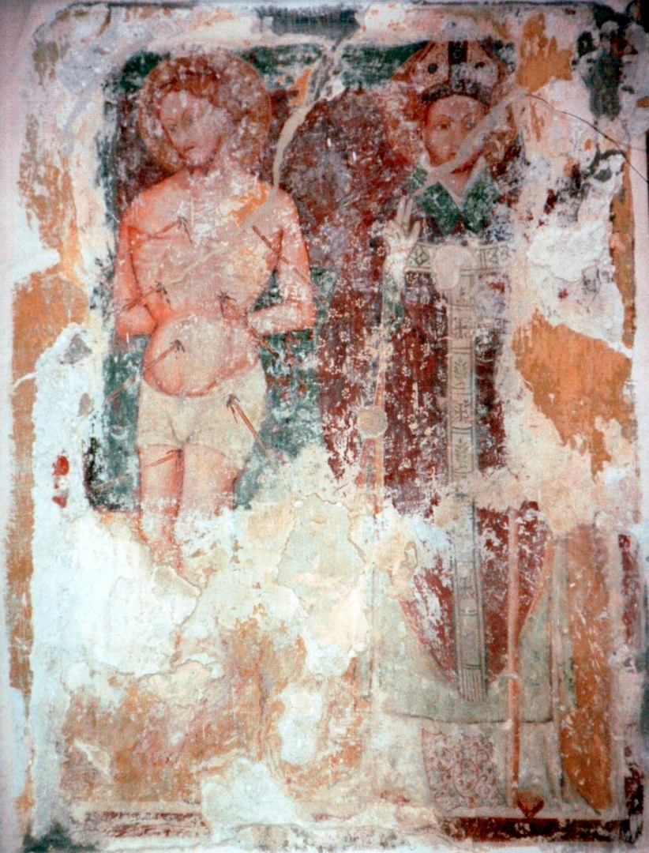
Affreschi Quattrocenteschi

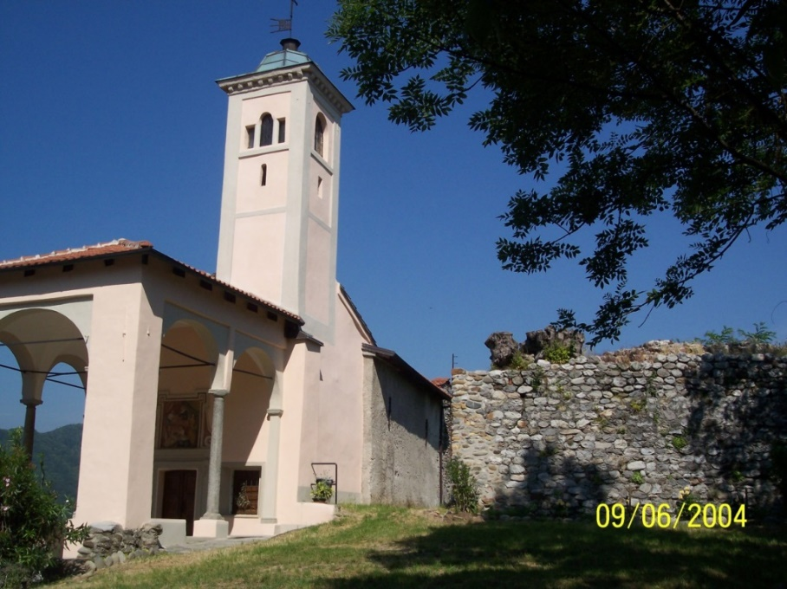
La chiesa del castello
La Villa de Supramontis
I primi riferimenti al luogo si hanno da alcune pergamene concernenti concessioni feudatarie, con i relativi giuramenti effettuati dagli abitanti del luogo. Niente di più.
Anche per il periodo successivo la documentazione rimane vaga salvo alcune lettere presenti nell’Archivio di Stato di Milano, dove tra l’altro testimoniano il disagio degli abitanti di Sopramonte in un momento storico segnato da guerre, pestilenze e carestie di grande drammaticità.
Intorno alla metà del Quattrocento la grande peste colpisce Romagnano e i suoi dintorni tanto che il podestà di Romagnano scrive al duca di Milano che se non fosse per l’importante mercato che si svolge settimanalmente a Romagnano la terra saria in tuto desfata e abbandonata.
E’ il periodo della guerra tra i Savoia e il Ducato di Milano. Romagnano e Sopramonte sono quasi distrutte e gli abitanti maltrattati come dimostrano alcune lettere che testimoniano che i soldati del capitano novarese Capello: si sono cazati in una villa che se domanda Prasopramonte et hano robato e batuto li homeni di quello locho e fato strucion asay che diseno far per sale frosata.
Il 21 ottobre 1467 Romagnano, Sopramonte, Cavallirio e Boca erano di nuovo occupate dai Savoia mentre gli sforzeschi distruggevano Serravalle e Bornate. Ma poi di nuovo la rioccupazione dei novaresi che erigono altre fortificazioni su ordine degli Sforza a difesa delle loro conquiste compresa la Roggia Mora, che oltre ad essere punto di demarcazione nel territorio, diventa preziosa infrastruttura di sviluppo economico. Una lettera di Filippo Maria Visconti del 10 ottobre 1470 al commissario ducale ci informa sulla difficile situazione che stavano vivendo gli abitanti di Sopramonte: subito come Philippo monsignor di Savoia hebbe presa la terra di Romagnano mandò una trombetta al luocho di Sopramonte che disse ali homini se non se rendeano al dicto Philippo che sua signoria verrebe lì con l’exercito et li meterebbe a fuocho et fiama. Essi homini spauriti per le minacce, avendo prima mandato esploratori a Romagnano, intendendo l’exercito grosso havere et essere in pronto con le squadre per venire lì, parendoli non potere resistere ale forze d’esso Philippo monsignore, come era vero, però che quello luocho non era ne è forte de muri o palenchato perché potessero sostenere unhora tanta forza, essendo comune (?) et vicinanza con Romagnano et appresso gli parse più salubre cosa conseniarsi aresi (?) al discto Philippo che aspetare la furia et lasciarsi pigliare per forza et afuochare et subito facto questo, mandarono da me a Novara Gabriele Carlo a significare ogni cosa et domandare aiuto dicendomi lui che Philippo monsignore gli aveva datto Betino dal Meno, il quale era fedelissimo servitore dil nostro illustrissimo signore et aveva giurato in mano desso Gabriele et de Jacomino Carlo d’essere bon duchescho, et tener quello luocho ad nome (?) dil nostro illustrissimo Signore et io mandai insieme con esso Gabriele lo mio camerario dal nostro illustrissimo Signore che ritrovarno sua excelentia quella sera propria giunse a Geme, parlò con sua celsitudine, che perdonò liberamente a Betino et a quelli homini, et questa è la propria verità.
Si parlerà ancora raramente della Villa de Supramontis in quegli ultimi decenni del 1400 e fino a pochi anni dall’inizio del ‘500 e solo in brevi appunti notarili, e poi più nulla. Sopramonte scompare improvvisamente nelle pieghe della Storia senza farci comprendere pienamente il motivo dell’abbandono, la quantità dei Focholari presenti, il nome dei propri abitanti salvo alcuni di essi inseriti negli elenchi dei capifamiglia obbligati a prestare giuramento al potente di turno.
La conferma dell’abbandono è data anche dal vescovo Bascapè quando il 23 luglio 1594 fa la visita pastorale nell’Oratorio di S. Maria: Si batte il grano dentro alla chiesa; mentre nel luogo di Sopramonte nessuno vi abita.
Ed è infine in questi ultimi anni che avviene la scoperta di un importante documento che chiarisce definitivamente l’ubicazione del piccolo paese. Il documento stilato dal notaio Ragni testimonia la visita fatta sul Sopramonte di Prato nel 1717 nell’ambito della discussione, sorta tra i proprietari del Castello e la Comunità di Prato circa i diritti di possesso sull’oratorio. Nella parte iniziale del documento in un passo si legge: (…) al principio di detto portico verso pure mezzo giorno si sono vedute le vestiggia de fondamenti antichi di larghezza di brazza uno, oncie due novaresi che continuavano in linea al muro che sostiene dette pilastrate di detto portico. Si tratta del portico antistante alla chiesetta.
In seguito nella parte finale del documento, dopo la spiegazione del castello si legge: (…) si vede un chiesiolo detto Santo Rocho con suo portichetto davanti, che dicesi fabricato dalla detta comunità di Prato, dove vi restano dipinte le immagini della B.V.M. con Santo Rocho alla destra, ed alla sinistra Santo Bernardo, detto chiesiolo compreso detto portichetto è di longhezza di brazza dodeci, et larghezza brazza sey, e dicesi ristaurato di frescho, da detto chiesiolo si va per detta strada per passi andanti numero venti verso detto castello, ed infine dè medesimi alla destra parte verso levante sul promontorio di detto monte si vede una torre fabricata di muro in calcina all’intorno, ed al presente per la maggior parte dirrocata all’interno della quale per qualche distanza et anche sino detta prima porta d’ingresso in detto luogho deserto vi si vedono diverse vestiggia dè fondamenti antichi dè muri incrociati tanto al longho, quanto al traverso che denotano vi fossero edifici di casamenti, et altro. Qual sito ora si vede tutto spianato, e ridotto a vigna sino a detta prima porta d’ingresso.
Come anche dirimpetto all’edificio di detto chiesiolo alla parte pure verso levante, e mezzogiorno vi si trovano di quanto in quanto diverse altre vestiggia di fondamenti antichi, che pure denotano edifici de casamenti come sopra.
Il documento è importante perché per la prima volta si ha la conferma ufficiale della dislocazione della Villa che si estende ben oltre la zona compresa tra il castello e la torre, ma copre le vicine collinette in special modo quella ora occupata dalla Cascina del Castello che forse in origine era abitazione.
Rimangono alcuni interrogativi che ci si augura siano soddisfatti con future ricerche anche di carattere archeologico. Per quale motivo il borgo fu abbandonato? Quante e com’erano fatte tali abitazioni? Dovevano essere un buon numero se il luogo era considerato come villa con tanto di console rappresentativo della comunità. Forse venti, trenta, o più nuclei famigliari. Erano probabilmente costruite con sassi di fiume come il castello, con la copertura però in paglia. Tali sassi furono poi in seguito rimossi dopo l’abbandono forse per risanare le varie strade e i muretti di sostegno delle rive. Tutta la zona intorno era certamente coltivata da quella comunità con vigneti e vari tipi di granaglie.
La riserva d’acqua era assicurata da un fontanile poco distante che doveva essere in quei tempi di buona portata. Tuttora presente ma quasi scomparso, e ancor oggi chiamato funtanin dal Roclu.

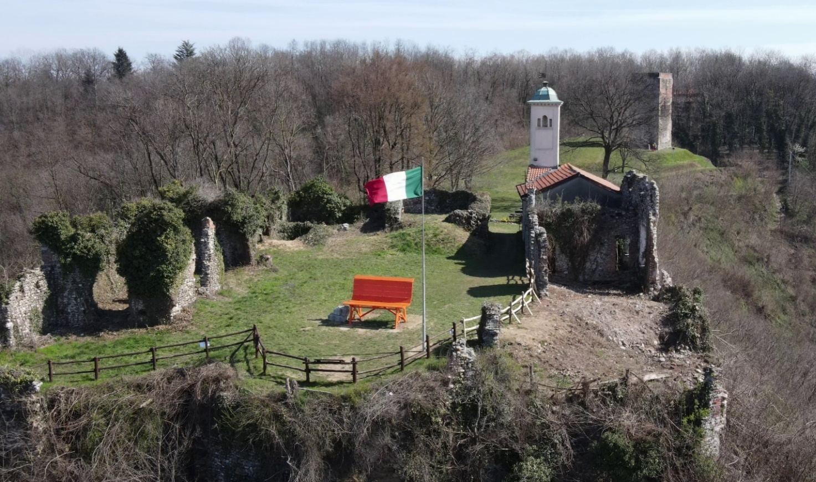
La “Villa de Supramontis” un tempo dislocata in parte tra l’Oratorio e la Torre

PARTE PRIMA - Presentazione del territorio

n.b. Si precisa che tutta la PARTE PRIMA – Presentazione del territorio è il frutto di conferenze avvenute nell’anno 2004 che erano supportante da immagini fotografiche dei luoghi, e dalla visione diretta di diverse antiche mappe. Così come gli scritti sono da considerarsi come appunti degli interventi effettuati. Mi scuso pertanto per l’eventuale poca comprensione di alcune passaggi e per la non corretta terminologia sintattica.

Il borgo di Prato e il suo territorio dal XVI° al XIX° secolo

Il visitatore che supera le ultime case di Romagnano, percorrendo la via che porta verso la Valsesia, trova subito sul suo cammino in rapida successione: la chiesetta della Madonna della Rosa, la cappella di Sant’Antonio, e la chiesetta di San Giacomo, tutte poste sul ciglio della strada a pochi metri una dall’altra.
Volgendo gli occhi verso l’alto, il suo sguardo si posa sul Convento dei Cappuccini di Romagnano posto sul monte Cucco. Nello stesso luogo dove ora si trova la villa Caccia costruita su disegni dell’Antonelli a metà Ottocento.
Questo monastero, di cui ha già accennato il prof. Longo il mese scorso, venne spostato in quel luogo perchè i padri cappuccini tutti si infermano gravemente né possono in esso star sani, per essere il monastiero posto in luoco malsano, humido e sogetto alla tramontana.
Per l’occasione – si era nel 1621 – il nobile romagnanese Filippo Mostini offrì cento barozze di calcina per la costruzione di questo nuovo edificio.
Poco più sotto in direzione di Prato, un’altra cappella ancora: quella di San Grato.

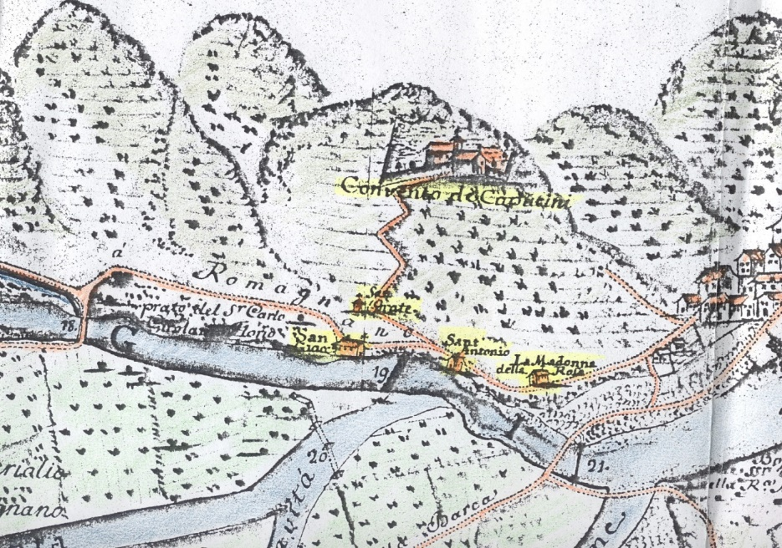
Disegno di Francesco Pietrasanta – particolare 1755 (A.S.N., disegni)

Superate questa serie di oratori, si giunge costeggiando la roggia Mora nei pressi del “pontone”, il ponte del Biagio per intenderci. Così era chiamato il ponte di legno che portava nei prati di Romagnano chiamati “ceriagli” o “cerialli”.
La vista di tutta quella zona a partire dalle ultime case di Romagnano fino ad oltre lo stabilimento Bollati, è alquanto singolare perché sono tutti appezzamenti prativi con all’interno molti alberi in prevalenza cerisoli, le comuni ciliege selvatiche, e gelsi.
Questo tipo di coltura era chiamata cerisolato o avitato perché la sua caratteristica era che ad ogni albero facevano arrampicare la vite.
Con questo metodo ottenevano un ottimo foraggio dal prato perché la zona era tutta irrigata, ottenevano le foglie di gelso per il baco da seta, ottenevano i frutti sia dei cerisoli che dei gelsi, (i moroni); ed infine l’uva e il vino.
Quest’ultimo non era di qualità eccellente, in ogni caso era usufruibile a basso costo lavorativo.
Nel 1723 sul territorio pratese risultavano ben 68 appezzamenti avitati o cerisolati.
Alla parte destra invece proprio in prossimità del “pontone” incominciava il territorio di Prato, e lì la coltura era esclusivamente quella della vite. Quella zona al piano della strada era chiamata “Bolina” e “Rimonda”.
In alto i toponimi cambiavano diventando prima “Fusaro”, poi “Crosetta”,“Cantonetto”, “San Rocco”, “Lamaccia”, “Alla Bisciona”, e via via fino alla “Baraggia”.
E’ la miglior zona di Prato per la coltivazione della vite insieme a quella della Traversagna che nel Seicento non era ancora molto coltivata.
Giungendo in prossimità dell’attuale entrata dello stabilimento Botto, all’interno di un centinaio di metri si poteva scorgere il primo mulino di Romagnano che era chiamato della “ressiga” o di “ceriallo”. E’ segnalato come mulino a due macine, in seguito a tre.

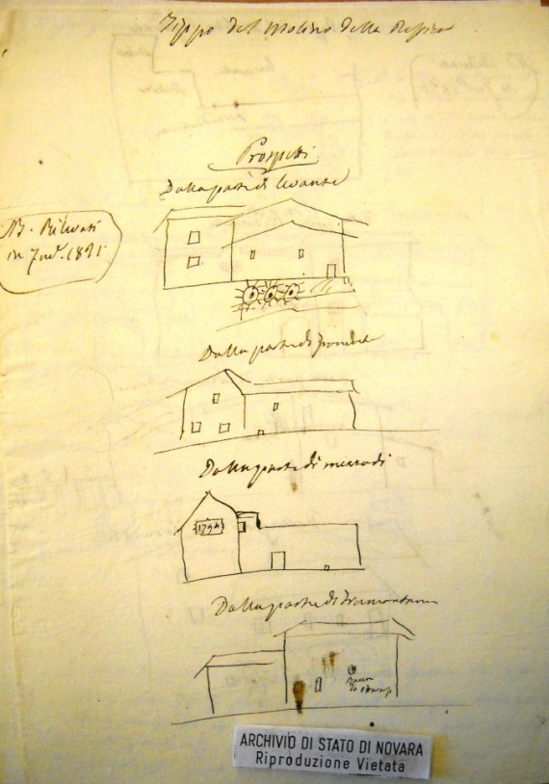
Disegno del mulino della Ressiga – 1821 (A.S.N., Archivio Bollati)

La strada proseguiva poi diritta verso Prato. Giunti in fondo all’ultimo edificio del Botto ci si trovava di fronte ad un costone roccioso che scendeva dalla montagna di Sopramonte. Quello era il “motto del sasso”.

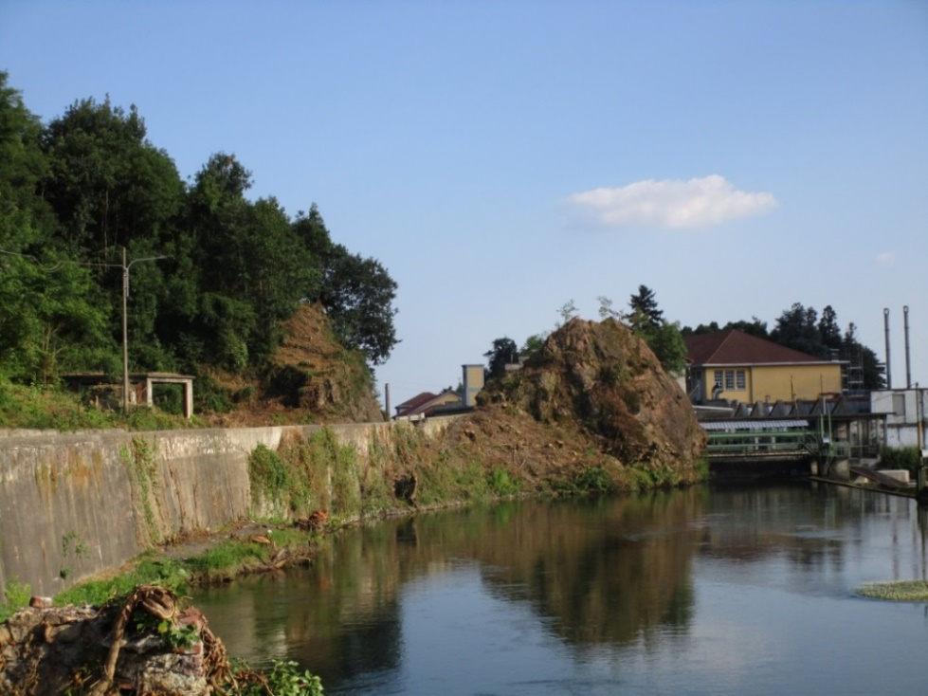
Il motto del sasso

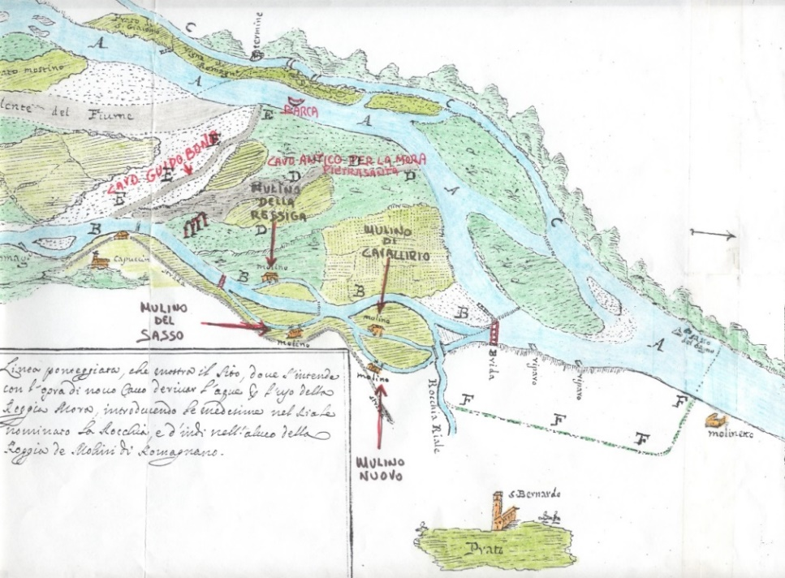
Dislocazione dei 4 mulini

Proprio nel luogo dell’ultimo edificio del Botto però più sotto - al bordo della roggia Mora - la strada, aggirando il Motto del Sasso, passava di fianco ad un secondo mulino di Romagnano chiamato “mulino del sasso”.
Questo mulino, di proprietà di Gioanna Genesi, fu venduto dalla stessa, alla comunità di Romagnano nel 1526.
E’ segnalato a tre macine e con la sua pista da canapa a pochi metri di distanza. La pista venne distrutta nel 1812.

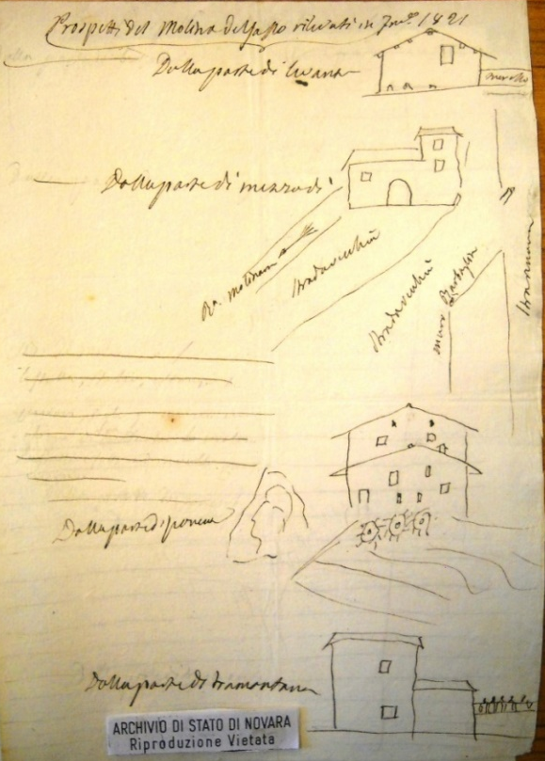
Disegno del mulino del sasso – 1821 (A.S.N., Archivio Bollati)

Di lì la strada continuava fiancheggiando la roggia Mora, e saliva gradualmente fino a portarsi quasi all’altezza dell’attuale piano stradale.
Raggiungeva questo piano più o meno in corrispondenza della casa dell’Osvalda.
Capite quanto doveva essere complicato quel tortuoso passaggio per i viandanti, ma soprattutto per i commercianti con i loro carri. Commercianti che in sostanza erano il “sale” dello sviluppo economico di quel tempo.
Così dopo l’ennesima inondazione che isolava Prato e il resto della Valsesia, il comune in accordo con il Contado di Novara, decise di porre rimedio aprendo il Motto del Sasso.
Il 23 agosto 1654 fu stilato un primo documento.
Essendo che la Sesia per l’inondazione di essa li giorni passati habbi fatto gran ruina et in particolare un ramo di molta quantità dove habbi guastato affatto la strada mediante apresso la quale si va comodamente et in oltre molti beni dè particolari di modo che non vi è strada per la quale si possi andare da Romagnano per la Valsesia se non si monta un gran sasso con qualche pericolo dè viandanti.
Essendosi trovato a caso un scalpellino o sia minatore et avendosi Carlo Genesi di Prato deputato di essa terra a voler far instanza in Contado che si dovesse provedere per l’accomodamento di essa strada et fatta instanza al signor Giovanni Antonio Grandi uno dè Sindaci a voler intervenire a veder per (la) misura che si deve fare a minar detto sasso dove che vi è intervenuto detto signor Giovanni Antonio Grandi di detto Contado abiamo adimandato (al) signor Giovanni Granello capo mastro di muratori per la muraglia che si deve fare et visto et considerato il tutto si è adimandato a l’uno et l’altro di detti signori…il modo cui farlo e convenienza per minor opera che si deve fare per detta strada.
Lo stesso documento prosegue poi con i termini di costruzione della muraglia protettiva che dal sasso si dirige verso Prato, verso Romagnano, ed in alto lungo il costone roccioso.
Muraglia per una lunghezza totale di 530 metri lineari.
Il costo di tale opera venne preventivato in 400 lire imperiali ed un bottallo di vino.
Il 16 novembre di quello stesso anno 1654 venne definito l’accordo con gli scalpellini:
Che siano obligati sì come promettono à tutte loro spese di romper detto sasso nel più basso di detto sasso dove si è determinato di acordio, cioè romper di larghezza brazza cinque tutto il suo traverso et di altezza brazza quattro e mezzi et brazza quindici di lunghezza incominciando da domani et seguitare sino a tanto sia fornito et che il piano che si deve fare per detta strada in detto sasso da scarpellare come sopra sia ugualmente uguale e piano e questo per mercede di lire cento cinquanta
Con più che la comunità sia obligata darli tutta la polvere che farà di bisogno per minar detto sasso.
E più una brenta di vino giornalmente alla rata et anco darli la mazza di ferro et pali di ferro per romper detto sasso.
Da quel momento i viandanti entravano in Prato attraverso un suggestivo arco di sasso largo tre metri, alto due metri e settanta, e lungo circa nove metri. Direi una vera e propria galleria.
Il lavoro fu svolto da Giovanni Peronus e Simeone Maruccus di Maggiora.
Fecero un ottimo lavoro e la comunità li trattò bene.
Si giungeva quindi nei pressi della casa dell’Osvalda. A destra, in alto, la maestosa torre e poco più avanti il castello di Sopramonte già piuttosto dissestato.
Sempre a destra appena più indietro del luogo dove c’è la villa della Rosina Bazzoni, come siamo abituati a chiamarla, scendeva dalla montagna di Sopramonte un enorme costone roccioso un po simile al Motto del Sasso.
Venne poi completamente demolito nell’Ottocento quando aprirono in quel luogo una cava di pietrisco.
Volgendo lo sguardo a sinistra invece, a pochi metri di distanza si poteva vedere il terzo mulino di Romagnano, ma che era già sul territorio di Prato: il mulino chiamato “di Cavallirio”.
Era proprio lì in quella lingua di terra alla confluenza della roggia Mora con lo scarico della roggia Molinara, ed era chiamato con quel nome perché era ad uso degli abitanti di Cavallirio sprovvisti di un proprio mulino.
Obbligati a servirsi in questo mulino e pagare il servizio alla comunità di Romagnano.
Da un documento del 1604 si viene a conoscenza che era anche chiamato – per quelli di Romagnano - molendino superioris, ed è interessante sapere che anche questo aveva la sua pista da canapa.
Visto il luogo dov’era situato subì nel corso degli anni parecchie distruzioni a causa delle esondazioni. Distrutto quasi completamente dalla grande piena del 1755 venne ancora per una volta parzialmente ricostruito, e funzionò fino ai primi anni dell’Ottocento, per poi essere smesso completamente.
A mio avviso questo mulino chiamato di Cavallirio, è identificabile con quello che nel Quattrocento veniva chiamato il mulino De Carlis.
La strada a quel punto continuava affiancando lo scarico della roggia Molinara che come sapete attraversa la circonvallazione in modo sotterraneo per poi immergersi nella Mora.
Quindi costeggiando questo scarico si giunge al primo edificio di Prato che è quello del filatoio.
La vista a quel punto è quella di due grandi ruote che girano grazie al salto dell’acqua, (e qui siamo nel Settecento). Sono le due ruote del filatoio di seta, mentre avanti 50 metri c’erano le ruote del mulino.
Fino all’Ottocento il mulino è segnalato con tre macine e conseguenti tre ruote per meliga e segale. In una relazione del 1810 è addirittura segnalato con quattro ruote.
Davanti a quelle ruote c’era la pista della canapa tuttora presente, ed è quel piccolo edificio collocato dentro il giardino posto davanti alla ruota.
Per tutti i secoli passati e fino all’inizio dell’Ottocento la pista era coperta solo da un tetto a coppi sorretto da quattro pilastri. Solo ai primi dell’Ottocento furono fatti i muri laterali.
Le pale per far girare la ruota di sasso superiore erano poste esattamente sotto la pista.
L’attuale giardino del mulino, tutta l’attuale piazza, la strada, ed una parte dei prati della parte opposta erano adibiti a “maceratoj” della canapa.
In sostanza, tutto il territorio era disseminato di buche di due/tre metri di lato, profonde un paio di metri dove stivavano la canapa a macerare.
Nel corso dell’Ottocento queste buche saranno poi coperte e ne faranno altre nella zona del Vaglio che ancora ora chiamiamo con il toponimo di “campaccio”.
In effetti, già questa zona intorno al mulino era chiamata in questi secoli precedenti “il campaccio”.
Le buche furono spostate lontano dalle case perché l’aria diventava irrespirabile quando maceravano la canapa portando anche malattie. Questo è quanto dicono le relazioni mediche del tempo.
Ma prima di addentrarci nel paese vediamo brevemente queste tre realtà produttive di Prato.

Il filatoio

Innanzitutto va detto che – seppur si conosca ancora poco della sua storia – il filatoio di Prato nel Settecento è una delle realtà produttive più importanti di tutto il circondario.
Quando nasce si è in un periodo dove nelle nostre zone la pre-industrializzazione sta muovendo i primi passi, ed il filatoio di Prato arriva subito ad occupare parecchie decine di persone.
La sua ubicazione era in quel primo edificio del paese chiamato ancora oggi “la curt dal filatur: tutto il cortile al di fuori dell’ultimo edificio sulla destra dipendente dal mulino.

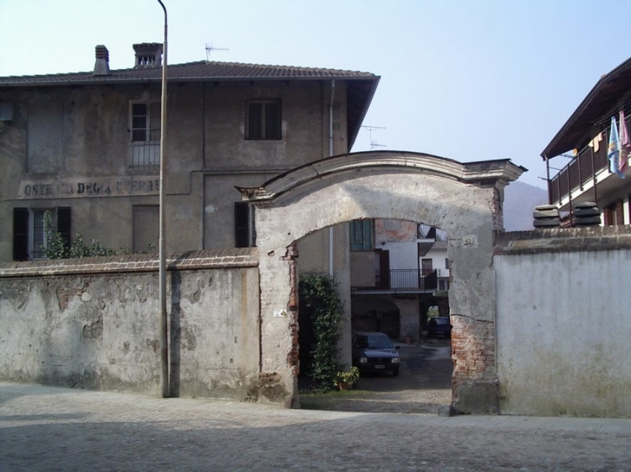
La corte del filatoio

Fu costruito nel 1748 da Carlo Felice Maoletti originario di Serravalle e Carlo Giuseppe Ghezzi di Alessandria.
La motivazione della scelta del luogo era certamente legata alla presenza di un corso d’acqua indispensabile a far muovere le ruote generatrici d'energia, ed anche dal fatto che il Maoletti era cognato del pratese Giuseppe Genesi.
Materia prima del filatoio è la seta, di conseguenza la lavorazione dei bozzoli, di conseguenza la coltivazione del gelso, che come già ricordato oltre al frutto forniva con il fogliame, l’alimento base per il baco da seta.
Ricordo a questo proposito che questa coltivazione era tanto importante che durante le rogazioni si usava portare in processione anche i semi del “bigat”.
Un po’ ovunque si coltivava il gelso, ed erano gli alberi che delimitavano i confini e le strade, ma non ovunque esistevano gli stabilimenti per la trasformazione dei bozzoli in filo, né tanto meno per la trasformazione del filo in tessuto.
Lo stabilimento di Prato fu sia filanda che filatoio. Quindi in questo luogo si trasformava il bozzolo in filo, e in seguito si trasformava il filo in tessuto.
Non si sa quale sia stato il tasso di occupazione in quel periodo ma si può ragionevolmente pensare che vi fossero occupate non meno di 70/80 dipendenti.
Velocemente posso dire che la coltivazione del baco avveniva nelle case degli stessi contadini con la schiusa delle uova in ambiente tiepido intorno alla festa di San Marco. Ai piccoli bruchi depositati su apposite tavole venivano somministrati in continuazione le foglie di gelso tritate.
Ad un certo momento della sua vita il bruco incomincia a salire sugli arbusti ben ramificati e preparati a suo tempo dal contadino. Trovato il luogo ideale, il bruco incomincia a costruire il bozzolo chiudendosi all’interno.
Dopo circa otto giorni dalla sua salita sul ramo è il momento di raccogliere i bozzoli, non prima però di averli agitati sentendo se all’interno è già avvenuta la trasformazione del bruco in crisalide.
Questo si può sentire se scuotendo il bozzolo la crisalide sbatte contro il guscio. Se non sbatte significa che il bruco sta ancora secernendo filo.
I primi bozzoli che si raccoglievano erano generalmente i più belli perché fatti da bachi più rigogliosi, e questi bozzoli normalmente erano offerti durante le feste religiose come elemosina. Infatti, anche nei conti dei vari oratori di Prato troviamo spesse volte le offerte di galette o cocchetti, che erano i nomi dei bozzoli di seta.
I bozzoli così raccolti erano immediatamente portati alla filanda dove si provvedeva tramite il calore a soffocare la crisalide all’interno, altrimenti, trasformandosi in farfalla bucava il bozzolo rendendolo inutilizzabile.
L’operazione era chiamata stufatura o soffocatura.
In seguito tali bozzoli erano immersi in vaschette piene d’acqua calda chiamati fornelletti e venivano sbobinati abbinando vari fili di seta insieme, che componevano un unico filo ritorto.
L’acqua calda permetteva al filo di staccarsi facilmente dal bozzolo.
Ogni bozzolo poteva dare un filo di seta lungo dai 350 ai 1200 metri.
Terminata la sbobinatura i rocchetti di filo passavano dalla filanda alla zona della filatura per completare la lavorazione e trasformare il filo in tessuto.
Abbiamo anche alcuni dati sulle produzioni dei bozzoli a Prato. Non è per la verità un gran raccolto rispetto ad altri paesi come Ghemme e Fara.
Nel 1809 si erano raccolti 160 libre di bozzoli, pari a 121 Kg. Nel 1813 la produzione salì a 300 chilogrammi.
A titolo di curiosità posso anche dire che secondo una relazione su Prato del 1713, dodici once di semente di bigatti producevano circa un rubbo di bozzoli. Tradotto vuol dire che in poco più di tre etti di semi si produceva circa un quintale di bozzoli.
La crisi economica nello stabilimento di Prato incominciò nel 1775 e si protrasse per molti anni con una vicenda lunga a spiegarsi. Nel 1786 nello stabilimento lavoravano solo 12 persone.
Secondo una relazione, dal 1790 in avanti funzionò solo come filanda, e quindi solo per la trasformazione del bozzolo in filo di seta.
Dopo il fallimento, l’azienda fu rilevata dalla famiglia Fè a nome dei coeredi del conte Sacco di Milano.
Nel 1808 la filanda risultava affittata a Cagnardi di Ghemme proprietario di un’altra filanda in quel paese. Il caso ha voluto che quei locali fossero di nuovo occupati da un altro Cagnardi.
Fu probabilmente un momento di ripresa perché si sà che il Cagnardi tra i due stabilimenti aveva 70 mulinelli e impiegava 156 persone. Come si sa che i mulinelli di Prato erano 56, e quindi certamente con un buon numero di dipendenti.
Subentrò poi un’altra crisi ancor più profonda.
Mentre la prima crisi si poteva imputare forse ad una cattiva gestione, la seconda fu più per ragioni politiche ed economiche lunghe da spiegare, e legate al blocco internazionale contro la politica napoleonica.
I già alti dazi sulle merci raggiunsero il 29%, e questo mise in ginocchio anche l’industria serica che aveva il suo punto di forza – per quanto riguarda il Dipartimento dell’Agogna – nelle seterie di Vigevano.
La filanda di Prato sentì doppiamente questa crisi anche perché non risultano essere stati fatti miglioramenti nello stabilimento, tanto è che viene definita in pessimo stato ed a ogni escrescenza dell’acqua, le pale produttrici di energia non avevano più modo di girare.
Qualche anno più tardi – nel 1822 – venne acquistata da Bellicardi e Stadler per 5372 lire piemontesi.
Non sono in grado di dire quando questo stabilimento terminò la sua produzione non avendo fatto ricerca su questo argomento nell’Ottocento, come non posso dire se riprese la produzione di filatura del prodotto.
Posso solo aggiungere che il Dizionario geografico di Goffredo Casalis edito nel 1847 precisa che a Prato avvi un filatoio di seta, in cui s’impiegano 50 operai.
Come si sa che la coltivazione dei bigat a Prato continuò fino ai primi anni del Novecento.
Anche questa coltivazione finì poi con l’esaurirsi degli alberi del gelso per vecchiaia, e mai reimpiantati.

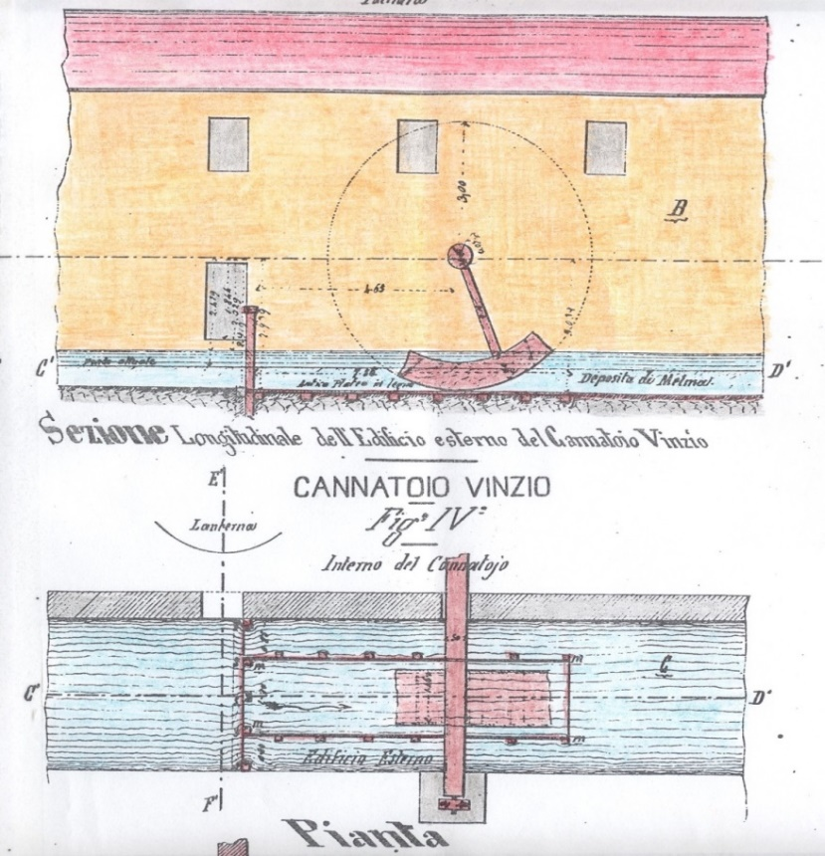
Ruota del filatoio – disegno di Paolo Valle – 1871
(A.S.N., disegni, Tribunale, TR V vol. 110/27.7, Mora 1871)

Il mulino Nuovo

Ricordo solo alcune questioni riguardanti il mulino perché è un argomento che è già stato a suo tempo trattato dal dottor Papale, e poi il discorso sarebbe molto lungo anche per la mole di documentazione che già si è trovata e che ancora esiste negli archivi.
Documentazione che rimane da assemblare ricostruendo tutti gli aspetti relativi a questo argomento.
Dei 4 mulini di Romagnano presenti nel raggio di 300 metri, di cui due di essi sul territorio di Prato, si giunse dopo varie discussioni a possederne almeno uno da parte della comunità pratese, ed è l’unico che noi troviamo ancora in buone condizioni, mentre gli altri sono stati ormai distrutti.
Ricordo altresì che durante la causa con Romagnano in cui intervenne il Senato di Milano vi furono incidenti serissimi tra questa comunità e quella romagnanese, e vi fu anche la costruzione di un nuovo mulino nella zona della vecchia centrale a poca distanza dal sasso del bagno.
Mulino che fu poi distrutto in seguito all’accordo del 30 dicembre 1576.
Che li Huomini di Romagnano siano tenuti dar alli Huomini di Prato uno delli duoi Molini, quali hanno essi di Romagnano in Prato ad eletione di detti di Prato. Il qual Molino qual sarà eletto per detti di Prato resti, & habbi da esser proprio, & libero di detti Huomini di Prato, quale siano poi padroni di tal Molino, & della sua roggia, & acque con le medesime ragioni, & ationi.
Questo mulino consisteva in un sito sottotetto in cui vi esistono le tre macine per meliga e segale con suoi ordigni di ruote in opera in mediocre stato. Cucina attigua verso mezzogiorno con stanza superiore sottotetto intavellato. Stallino con camerino superiore, ed un porcile.
Cavo del molino verso ponente con tre ruote laminazzi e porte in mediocre stato e pista da canape al di la situata sotto un portico con 4 pilastri e coperto da tetto con fundo e burlone di vivo, e suolo d’aja, e ruota al di sotto per la ruotazione della suddetta pista.
Ivi in attiguità evvi l’orto suddetto al quale unitamente al fabbricato del molino fanno coerenza a levante parte della strada tendente a questo molino e parte casa del signor Giuseppe Feè a muro comune.
A mezzogiorno parte gerbido comunale e parte la casa suddetta del signor Feè, a ponente lo stesso gerbido comunale ed a tramontana altro sito comunale ove vi esistevano i maceratoi del canape ora abbandonati per l’infettazione dell’aria. Ed in parte casa del signor Radaelli a muro comune.
Questo signor Radaelli – voglio ricordarlo – era il cognato di Alessandro Fasola, l’uno dei Mille di Garibaldi, ed oltre ad essere un patriota risorgimentale, era anche il proprietario della Compagnia dei battelli di navigazione del lago Maggiore. I battelli usati da Garibaldi durante la 1° guerra d’Indipendenza per trasportare i suoi uomini a Luino, dopo il proclama di Castelletto.
Le acque serventi alla ruotazione del predetto molino si estraggono dalla roggia Mora mediante chiusa sulla medesima, sul di cui cavo di estrazione vi attraversa il riale Roccia mantenendosi dallo sbocco del medesimo altra chiusa per sostenerne le acque.
A questo proposito devo dire che a differenza di come si può intendere, è invece quel ramo di roggia Mora che fu fatto successivamente alla roggia molinara.
Non sono in grado di dire a che periodo risalga la costruzione del Mulino Nuovo, in ogni caso è certo che esistevano mulini in quella zona ben prima della costruzione di quest’imbocco della roggia Mora.
Assodata quindi l’esistenza di mulini e relativa roggia molinara, rimane da capire se tale roggia molinara prendeva la sua acqua solo dal torrente Roccia, o anche dalla Sesia.
Il fabbricato del mulino era costruito interamente con sassi a piena vista.
L’inventario del 13 gennaio 1804 precisava che c’erano 6 servitù di acque di rogetta con 5 porte compresa quella ad uso della pista da canape, con due banchette laterali e due ponti per il comodo passaggio.
Queste servitù di acqua erano chiamate Rodiggi e significavano la quantità di acqua necessaria per smuovere la ruota di un mulino.
In epoca antica questa quantità d'acqua non teneva conto del “salto idraulico” di essa. Solo nell’Ottocento si fissarono dei valori convenzionali ai Rodiggi.
Così ad esempio per la roggia Mora, un Rodiggio piccolo consisteva in 216,72 litri d’acqua per ogni secondo; mentre un Rodiggio grande era di 289 litri al secondo.
All’interno del mulino si trovava tutta l’attrezzatura con i nomi tecnici che erano dati a quel tempo: la cassa tonda di pioppa, il coridone, il rovatto ossia crocino, lo strentore di pioppa, la corbaccia di pioppa, navelle e navigiole, le tre mole con il loro letto in legname, le pedagne ossia asinotti, le marne ossia casse per la farina.
Nel 1813, di fronte alla sempre più grave crisi economica e per far fronte agli eccessivi debiti comunali, furono date disposizioni per la vendita dei beni comunali, ed i rimasti tre mulini di Prato e Romagnano – il mulino di Cavallirio non esisteva più - saranno venduti il 12 febbraio 1814 a Luigi Bogani e Odoardo Donzelli.
Da quel momento furono esclusivamente in mani private.
Fin qui alcune brevi notizie riguardanti la struttura. Altre notizie relative invece alla gestione del mulino come bene comunale, le farò conoscere nella prossima conferenza autunnale.

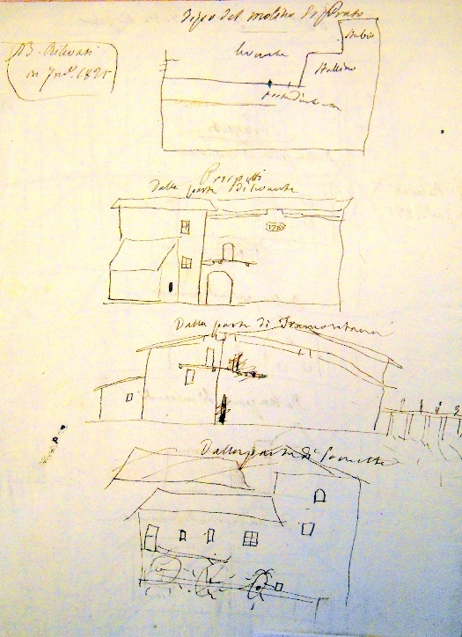
Disegno del Mulino Nuovo – 1821 (A.S.N., Archivio Bollati)

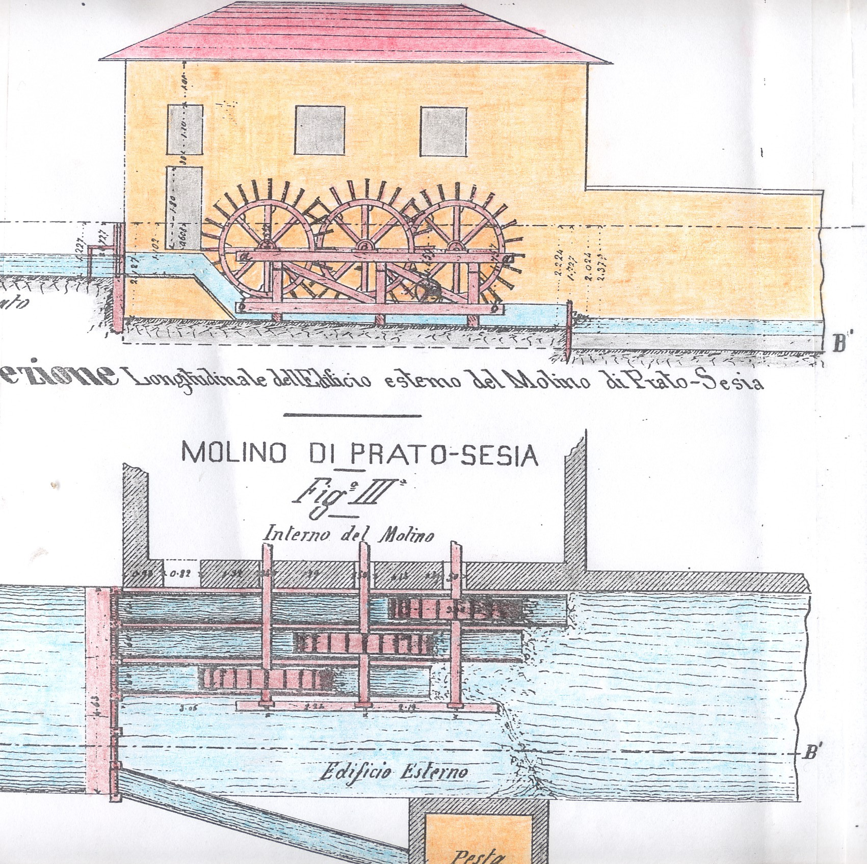
Disegno del Mulino Nuovo – Paolo Valle – 1871
(A.S.N., disegni, Tribunale, TR V vol. 110/27.7, Mora 1871)

La pista da canapa

Anche qui uno studio approfondito su tale coltura a Prato e nel circondario non è mai stato fatto.
Si sa che la canapa era molto coltivata ovunque, e che a Prato nel 1640 – secondo il libro dell’estimo - figuravano circa 35 appezzamenti a pieno campo. Teniamo però presente che tale libro non comprende tutti i possedimenti religiosi che erano tantissimi.
Una statistica del 1807 riporta la produzione pratese a 500 rubbi, pari ad oltre 40 quintali.
Ma com’era coltivata la canapa?
Si seminava fittamente tra marzo ed aprile per facilitare lo sviluppo di steli lunghi e sottili che potevano raggiungere e superare i tre metri d’altezza.
Intorno alla festa di San Rocco, a metà agosto, s'incominciava a raccogliere i fusti che tendevano ad ingiallire badando bene a lasciare ancora in campo le piante femminili destinate alla produzione dei semi.
La lavorazione della canapa incominciava con l’essiccatura e la sfogliatura degli arbusti che poi raccolti in covoni erano portati nei maceratoi (i buri).
Queste buche potevano essere di varie dimensioni e dovevano contenere acqua semicorrente per permettere un buon ricambio, il che però accadeva raramente.
S'immergevano i covoni nell’acqua usando delle grosse pietre per tenerle completamente immerse, e così si lasciavano macerare. Lo scopo di quest'operazione era quello di sciogliere con la macerazione le sostanze gommose così da permettere un facile distacco della fibra dal fusto legnoso.
Dopo due o tre settimane si toglievano i covoni dalle buche.
Operazione ingrata e faticosa perché il contadino doveva lavorare in condizioni disastrose immerso nell’acqua putrida con esalazioni nauseanti, togliendo prima i grossi sassi ricoperti di fango.
Per quanto riguarda la permanenza dei covoni immersi nei “buri” non vi era una regola precisa, ma si sa che dovevano essere costantemente controllati per evitare che incominciassero a marcire perché “canapa marcita non fa tela”. Purtroppo però accadeva anche questo.
Lasciata poi ad asciugare giungeva il momento della successiva lavorazione che consisteva nella separazione della fibra grezza dallo stelo.
Questa si otteneva spezzando l’estremità dello stelo dalla parte della radice e scorteggiando lo stesso, badando bene finchè le fibre rimanessero più lunghe possibili.
A questo punto la canapa era pronta per essere messa nella “pista” ove subiva una gramolatura tale che permettesse una migliore separazione delle sostanze legnose ancora presenti.
Dopo tale operazione incominciava la lavorazione della fibra con la cardatura operata con appositi pettini a denti metallici.
Si otteneva così la rista che a sua volta era filata e lavorata fino a diventare lenzuolo, o capo di vestiario, o cordame.
Veniamo ora alla pista da canapa.
Come si è già accennato in precedenza era posta davanti al mulino, e in un portico coperto solo dal tetto.
La pista era composta di un grande sasso circolare internamente scanalato dove si metteva la canapa sfilacciata. Superiormente a quella vi era una ruota anch’essa in sasso che girando sopra permetteva lo schiacciamento della canapa.
Il grosso sasso scanalato era bucato al centro in cui trovava posto un lungo palo di legno. Questo lungo palo nella parte superiore era ancorato alla ruota di schiacciamento, mentre nella parte inferiore – dopo aver trapassato il pavimento su cui poggiava la pista – terminava con delle pale di legno.
Il salto dell’acqua contro tali pale permetteva di far girare la ruota in tondo schiacciando così la canapa. In seguito l’albero fu costruito in ferro.
Come per il mulino anche per la pista da canapa erano obbligati servirsi gli abitanti, per cui era proibito per loro recarsi in altro luogo se il comune di residenza possedeva la pista.
E’ stato rintracciato un contratto di costruzione della pista del 23 luglio 1656 tra la comunità di Prato e messer Chiarino di Quarona al costo di 55 lire imperiali, con il patto che le “pietre si debbano dare in Quarona in loco piano acciò si possino caricar su le barozze”
Lo stesso giorno la comunità concluse un secondo accordo con i mastri di legname Giuseppe e Battista Guglielmi per il rifacimento di tutta la struttura in legno e la sua posa in opera.
Il costo del loro lavoro fu di 17 scudi caduno “et doi brente di vino et siano da pagarli di mano in mano un poco per volta sì come anco il vino sì come li consoli promettono”.
Un’ultima considerazione su quest’argomento.
Prato Sesia è l’unico luogo di tutto il circondario e di tutta la valle che possiede ancora la perfetta struttura della pista da canapa, con il suo sottostante originale di secoli fa.
Inoltre sappiamo il luogo d’ubicazione di questo grosso sasso scanalato, e che ora fa da fioriera per tulipani davanti ad una casa.
Possediamo infine i disegni di com’era costruita nel suo meccanismo.
E’ un’occasione unica che ci permette di ricostruire una struttura che è stata importantissima per le comunità nei secoli passati, e che non esiste in alcun luogo vicino.
Con la coltivazione della canapa a cui sto già provvedendo, possiamo essere in grado di far vedere il ciclo completo di lavorazione.
Nel frattempo se volete, potete osservare la vecchia ruota superiore che è visibile murata nelle fondamenta dell’edificio nella parte verso Romagnano.

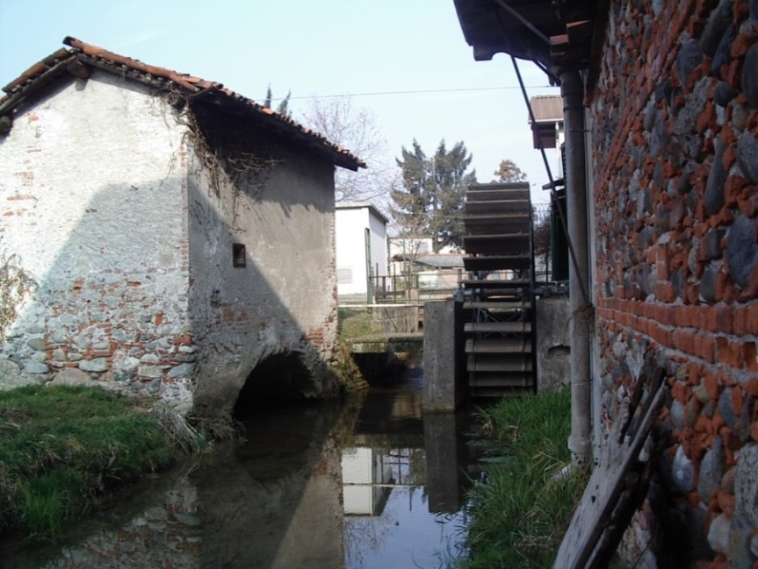
Mulino e pista da canapa

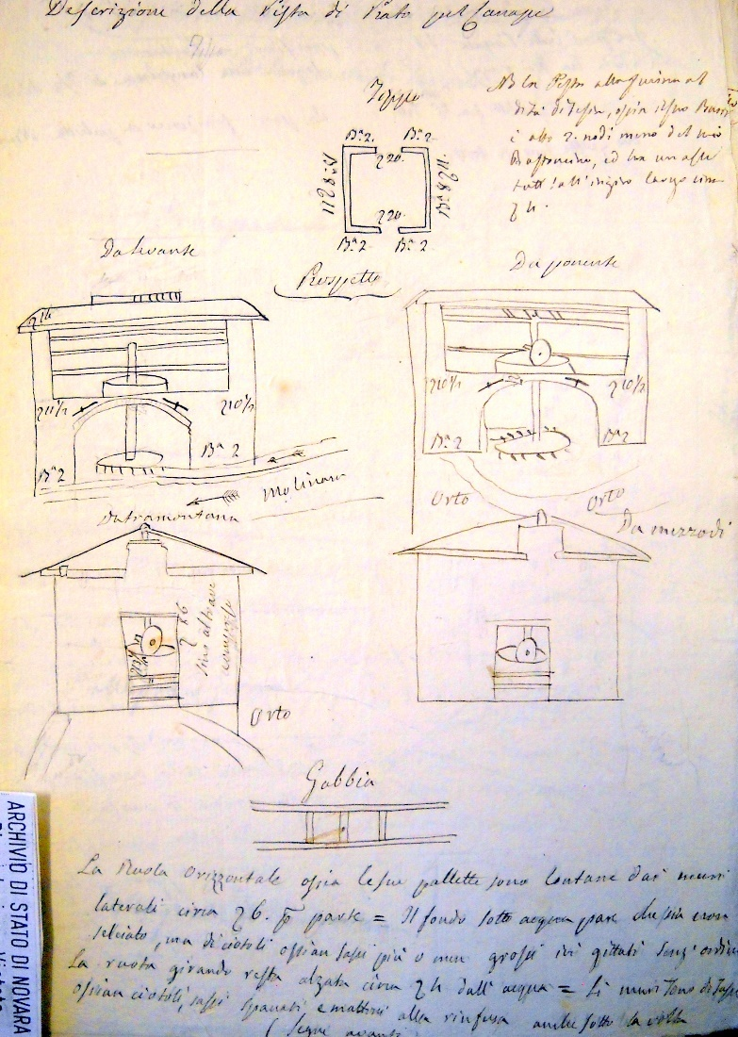
Disegno della Pista da canapa – 1821 (A.S.N., Archivio Bollati)

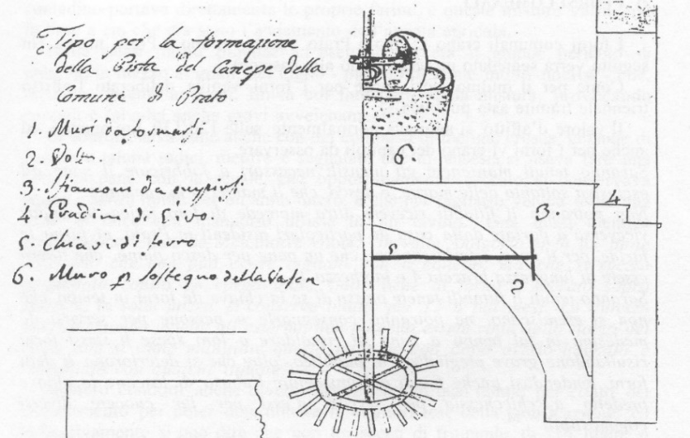
Disegno della Pista da canapa – 1807 (A.C.P.)

Ora continuiamo il viaggio inserendoci nel paese attraverso la strada che fiancheggia il filatoio.
Ricordo che la quasi totalità delle case presenti non sono intonacate ed i sassi di costruzione sono a vista; come va ricordato che sono provviste di ballatoi in legno.
Nel Cinquecento e Seicento quasi tutti gli edifici - al di fuori delle abitazioni - sono ancora coperti di paglia con le conseguenze che ne potevano derivare, e che derivarono specialmente con l’incendio di tutto il paese avvenuto nel 1570 come ci ha fatto conoscere Alfredo Papale con alcuni suoi documenti.
Sono in prevalenza case di contadini con tutto quello che ne consegue entrando nei singoli cortili.
Cortili che a Prato Nuovo – a differenza di Prato Vecchio – sono chiusi da tutti i lati come fossero delle piccole cascine addossate una all’altra.
La caratteristica di Prato Vecchio è invece quella di cortili aperti con vie di fuga che danno ai prati esterni.
Sono cortili sterrati con le conseguenti buche, mucchi di letame, e carri agricoli cigolanti. Ad ogni entrata del cortile c’è il solito paracarro che ha il compito di salvaguardare i già dissestati angoli delle case.

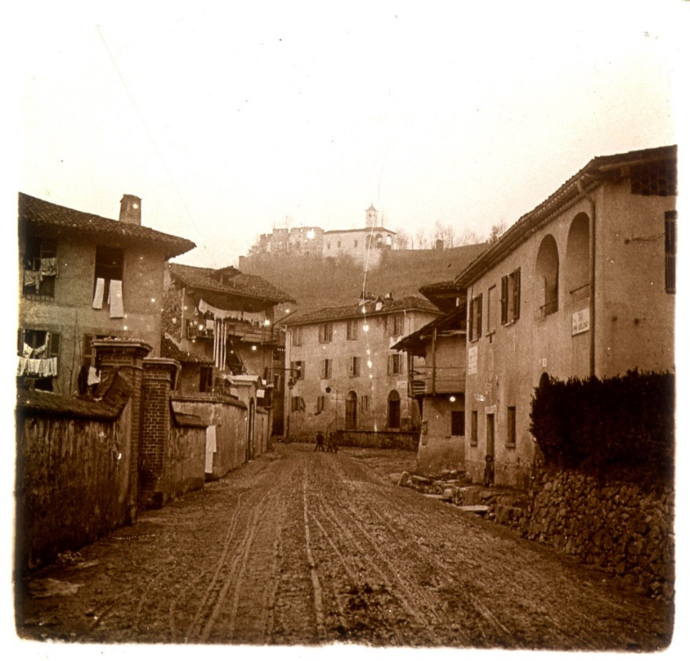
Entrata a Prato Nuovo

I locali d’abitazione, occorre ricordarlo, sono sempre a piano terra dove c’è la maggiore umidità, perché è più importante, anzi è vitale per il contadino tenere il grano nelle posizioni migliori e soleggiate.
La strada principale è generalmente tenuta anche peggio dei singoli cortili. Durante quel tempo era in terra battuta con le sue innumerevoli buche e le ruote dei carri che provocavano delle profonde carreggiate.
Venne poi il tempo in cui furono fatte delle parziali selciature con sassi di fiume, ma il continuo passaggio dei carri determinava una situazione sempre precaria.
La riparazione della strada principale era di competenza dell’amministrazione, ma attenzione, la sua competenza – vista la cronica mancanza di denaro – si limitava a decidere il momento di attivare la “rojda”.
Cos’era la rojda?
Essa consisteva nell’”obligare per turno un individuo per famiglia a lavorare per detto riattamento senza pagamento di mercede, e sotto la solita penale contro li renitenti del pagamento della mercede dei giornalieri che li rimpiazzano”.
Ci sono anche i documenti che spiegano dettagliatamente il sistema di calcolo in base al reddito e alla proprietà, e trasformato in giornate di lavoro gratuite che ogni famiglia doveva concedere.
Con il passare del tempo, la situazione migliorò grazie soprattutto a opere determinanti per lo scolo delle acque.
Salendo lungo la via s'incontra dapprima il forno di Prato Nuovo che era situato nel locale ora ad uso della società dei pescatori, subito dopo vi è il centro del paese identificabile in questo momento con la piazza Furogotti.
La differenza sostanziale con allora è che non esisteva nessuna piazzetta, o quantomeno ne esisteva solo un minuscolo spazio, perché quel luogo era occupato da uno stabile di proprietà della Carità di Santo Spirito.
Questa era un'associazione confraternale laica, il cui scopo era quello di aiutare la povera gente a sopravvivere.
Il locale a pian terreno conteneva due torchi, uno per olio di noci, e l’altro per vino, ed era di ragguardevole misura. Ai piani superiori vi erano delle sale che in seguito per un certo periodo furono adibite a sale di riunione del consiglio comunale.
A fianco di quest'edificio – nell’attuale casa Grazioli – vi era la sede del Monte di Pietà istituito da Bartolomeo Furogotti con documento del 1629.
Il funzionamento di questa struttura era finalizzato all’acquisto di granaglie per aiutare i poveri. In seguito fu trasformato in prestiti finanziari ai bisognosi senza interessi.
Si sa che alcuni locali di quest'edificio vennero utilizzati ai primi dell’Ottocento quale sede della Guardia Nazionale di Prato.
Altri locali funzionarono da sede scolastica del legato Furogotti.
Nella parte opposta della strada, proprio dinnanzi all’edificio del torchio vi era un’altra delle più importanti abitazioni di Prato, ed era quella della famiglia Furogotti. Attualmente è la casa e il cortile di Alfredo Gioria.
La famiglia Furogotti nel Cinque/Seicento era una delle più importanti del paese, ed avevano già parecchie proprietà prima che Bartolomeo si trasferisse a Roma moltiplicando le sue ricchezze.
Questo grande caseggiato venne poi acquistato nel 1796 – insieme a tutti i beni rimasti della famiglia – dal canonico Stefano Genesi.
La vendita fu fatta da Vincenzo Furogotti di Velletri, a quel tempo Capitano del Reggimento di corazze di Sua Santità.
Con l’aggiunta di questa proprietà, il canonico Stefano Genesi divenne in quel momento il personaggio più ricco di Prato in beni immobili superando anche il conte Gibellini.
Cugino degli altri tre fratelli Genesi fondatori in seguito dell’Opera Pia, fu sempre in guerra con loro. Alla sua morte tutte le sue sostanze passarono al nipote Gaudenzio Fasola, ed infine ai suoi figli tra cui Alessandro: “l’uno dei Mille” di Garibaldi.
Dalla parte opposta della stradina che va verso la casa di Richetti, quasi tutto quel gruppo d’edifici che vanno fino alla chiesetta di San Carlo, ed in profondità fino quasi ai piedi della salita del castello, erano di proprietà dei Genesi.
Dei due rami Genesi, eredi dei fondatori dell’oratorio di San Carlo.
Da una parte i tre fratelli sacerdoti Genesi.
Giacomo fu curato di Prato per quasi cinquant’anni. Vincenzo fu parroco d’Agrate, e Angelo Maria che fu anche rettore del Sacro Monte di Varallo nel 1813.
Fu l’ultimo dei fratelli, Angelo Maria, che per volere testamentario del fratello maggiore, lasciò la complessiva eredità per la costituzione dell’Opera Pia Genesi.
Vi era anche un quarto fratello che fu medico e speziale con negozio, o nel Bertolino, o nell’Angelina. Costui si chiamava Giuseppe ed ebbe poi una triste esistenza legata anche all’omicidio del trentatreenne Francesco Barberi.
Non conosco il motivo di quest’omicidio salvo che il Barberi era padre di 4 bambini in tenera età.
L’altro ramo Genesi era invece rappresentato dal canonico Stefano come abbiamo visto in precedenza.
L’abitazione ufficiale dei due rami Genesi era nel grande caseggiato e cortile posto dietro la chiesa di San Carlo, e si estendeva fino all’attuale casa di proprietà del Pavan e dove abita Paolo Richetti. Metà di una famiglia e metà dell’altra.
Tutto il caseggiato sulla strada principale, dall’angolo fino alla chiesa di San Carlo saranno poi dell’Opera Pia dopo la morte di Angelo Maria Genesi avvenuta nel 1824.
Vorrei anche ricordare che tutte le abitazioni delle persone importanti, contenevano diversi affreschi ora andati completamente perduti.
Ad esempio nell’atto di fondazione del Monte di Pietà del 1629 si precisa che in una facciata della casa, (quella di Grazioli) è già presente un’immagine di Sant’Antonio, e il Furogotti dispose che nell’arco di un anno si faccia una Pietà de rilievo da mettersi, e murarsi sopra la facciata del muro di strada di dette case con porvi sotto una pietra con l’Arme, è nome di esso signor Bartolomeo è del signor Ulietto fratelli de Furgotti fondatori di essa opera.
La pietra con l’arme è rimasta, ed è stata di nuovo murata sulla facciata di casa Grazioli.

Iscrizione di fondazione del Monte di Pietà

Come avrete notato ho continuato a chiamarli Furogotti perché in linea di massima dal Settecento in avanti così erano chiamati; però va rilevato che nel Cinque/Seicento erano chiamati Furgoti, con una T sola. Quello era il vero cognome originario.
Anche la pietra murata riporta il nome di Furgoti con una T sola, e la data è quella del 1631. Il mio precedente riferimento all’anno 1629 è relativo allo strumento notarile, e in tale documento il notaio trascrive Furgotti con due T.
In ogni caso Furgoti ma non Furogotti.
Un piccolo inciso a riguardo di un altro cognome a cui è intitolata la piazza di Prato Vecchio: Piazza Placido.
Il vero cognome della famiglia è sempre stato Placito e non Placido.
Può tornare utile quando cambieranno le targhette delle due piazze la prossima volta.
Veniamo ora brevemente all’oratorio di San Carlo.

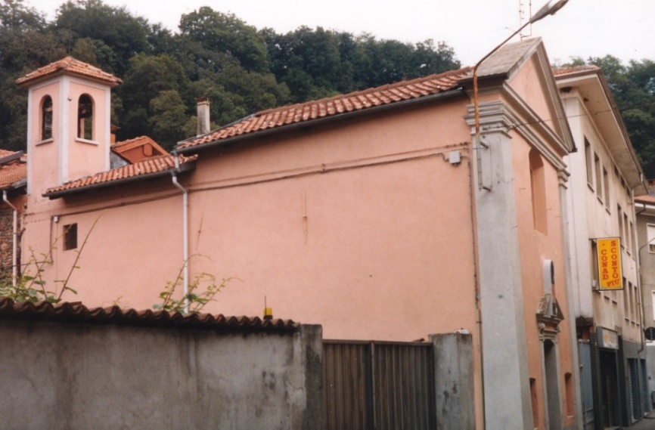
Oratorio di San Carlo

Esso venne fatto costruire con documento notarile del 1631 dai fratelli Carlo e Giacomo Genesi, anche se va detto che negli atti visionati per la costruzione si parla del solo Carlo.
Ascoltate bene questo passo perché è importante anche per alcune spiegazioni successive:
“Carlo Genesio del luogo di Prato, sì per devotione come anco per maggior commodità del popolo del detto luogo, stando che la chiesa parrocchiale si trova in campagna dove nelle gran piogge per causa d’un torrente, che è tra mezzo della chiesa, et detto luogo, ò non si può andare a piedi, ò con molta difficoltà. Pertanto desidererebbe di far fare a sue spese un’oratorio, ò sia capella, nel corso di detto luogo di Prato vicino alla sua casa la quale fosse dedicata in honore al gloriosissimo S. Carlo”.
Il documento è del 12 dicembre 1631 e come avete sentito è fatto in nome di Carlo Genesi; però un documento successivo, e cioè la divisione dei beni dei due fratelli Genesi avvenuta nel 1660 si fa esplicito riferimento all’oratorio già costruito a spese di entrambe i fratelli.
Quello stesso documento riporta anche l’impegno dei fratelli a costruire entro poco tempo il campanile, e dotarlo di campana.
A titolo di curiosità posso dire che anche il potente e ricco Carlo Genesi venne incarcerato a Novara a quanto sembra per debiti non pagati.
Altro luogo da ricordare a Prato Nuovo è l’edificio davanti alla Banca Popolare di Intra che fu nel corso dell’Ottocento sede municipale, rimanendo tale fino alla costruzione della nuova e attuale sede.
Tutto l’edificio vicino – l’attuale trattoria Castello - era nel Sette/Ottocento la casa del curato di Prato prima che costruissero quella che c’è tuttora.
Come aveva detto anche Carlo Genesi nello strumento per la costruzione dell’oratorio di San Carlo, la situazione della strada non era in ottimo stato, anche se si può dire che non fu quella la causa determinante che lo spinse a far costruire l’oratorio.
Quale fu questa causa determinante non l’ho ancora ben capito, però non vorrei che ci fosse una relazione con la costituzione effettiva del Monte di Pietà avvenuto nello stesso anno.
Tuttavia per ciò che concerne la situazione della strada, una parte di ragione c’era.
Vediamo quindi di spiegare quale era la realtà alla nostra vista trovandoci appena fuori dell’abitato di Prato Nuovo, ma partendo con la spiegazione di com’era il torrente Roccia.
Questo, convogliando tutte le acque del Vaglio scendeva come ora nelle vicinanze della cascina Rinolfi, e poi come ora, fino a dietro la chiesa parrocchiale.
Invece di girare come ora verso la statale, con una leggera curva si spostava verso la Rocchetta andando a congiungersi con il rio Roggetta di Prato Vecchio.
Entrambi uniti, poi tutto scendeva tra la casa dello Spirito Fenili e quella del Claudio Brandoni, e passando davanti alla trattoria Castello andava poi ad immergersi nella roggia Mora.
I più anziani ricorderanno certamente che sul confine tra il campo da tennis e la proprietà Massarotti esisteva una parte del vecchio alveo, e noi d’inverno lo usavamo per andare a scivolare sul ghiaccio.
Quello era appunto l’alveo antico che fu poi abbandonato quando nel 1827 venne fatta la modifica che ancora oggi abbiamo, e che vediamo passare vicino alla tabaccheria della Marzia.
Quello era il corso del torrente, ora vediamo com’era la strada in quello stesso luogo.
Uscendo da Prato Nuovo proseguiva come adesso fino a oltre la facciata della parrocchiale poi svoltava a 90 gradi costeggiando il muro di cinta della chiesa dove all’interno vi era la Via Crucis.
Giunti in fondo al muraglione, esattamente dove ora vi è l’edificio dell’antico ossario, la strada proseguiva passando tra la casa della Maddalena e la proprietà del Marco Varalda. Attraversava poi l’attuale statale che allora non c’era, e al confine tra il municipio e le case del Rivetto andava a sbucare proprio nei pressi del ponticello che porta verso l’asilo.
Di lì fiancheggiando la cascina Rinolfi andava poi alla croce.
Se voi osservate bene quella vecchia strada c’è ancora adesso quasi completa.
Non c’era ancora il passaggio attuale che dalla parrocchiale và verso la croce che verrà fatto nel 1797. Non c’era ancora la traversa attuale che dal Rossini porta verso il municipio e che verrà fatta solo nel 1824. Non c’era nessuna casa di via Rivetto.
Però la situazione non era completa perchè c’era una biforcazione stradale situata più o meno davanti alla tabaccheria.
Questa biforcazione si dirigeva esattamente sul retro della chiesa parrocchiale e proseguendo in mezzo all’attuale campo di calcio parrocchiale andava a congiungersi anch’essa nella famosa strada ufficiale che passava come abbiamo visto tra la casa del Varalda e quella della Maddalena.
Questa biforcazione si vede chiaramente in questo disegno, e non era altro che l’antica strada per la Valsesia, e può darsi che fosse in uso prima ancora che costruissero la chiesa. Quello che è certo è che era già antica nel 1576.
A questo punto, visto il tragitto del torrente roccia e visto quello della strada, vediamo perché la situazione era molto critica per il passaggio in quella zona, e che fece dire al Genesi della gran difficoltà di andare alla chiesa parrocchiale.
A quel tempo l’alveo del torrente non era profondo come ora e le rive erano a malapena sostenute con qualche sasso, pertanto con un po’ d’acqua in più, le rive cedevano inondando tutta la zona circostante.
Il punto di rottura documentato e certo, è quello che va dall’attuale casa della Maddalena a dietro alla chiesa parrocchiale. In questo breve tragitto l’acqua usciva dal suo alveo naturale invadendo quall’antica strada per la Valsesia, e tramite essa s’immetteva sulla strada in uso dirigendosi verso Prato Nuovo.
Per dare un’idea più convincente ed anche abbastanza interessante, posso far conoscere lo stralcio di un documento del 12 febbraio 1576 quando la comunità di Prato fece un accordo decennale con Pedro e Bernardo Pantroto per mantenere pulito e sotto controllo il corso del torrente Roccia in quella zona.
“Che detto Pedro Pantroto qui presente sia tenuto et obligato, a, sue proprie spese provedere et serrar, o, far abjustar la parte dove disongnerà la aqua della rochia quale dessonde fuori dil letto et cavo proprio et camina apresso lo cavo vicino a la giesa di Santo Bernardo et discende per la strada publica dinanti a la casa deli de Sessono fino alla Bardazza deli Furgoti et di Milano Viocha di modi tale che dette aque vadano et restano nel suo proprio cavo et per esso discendano abassando il cavo et spazandolo dove sarà di bisongno, far che non possiano più decorrere verso detta strada ma per il detto cavo antiquo spazato per dieci anni poximi a venir et bona chiusa la dove salta fuori dil suo cavo detta aqua della detta rochia acciò non discenda in quello già detto cavo fato per la grande forza delle aque di essa rochia che passa come sopra per detta strada publica”.
Ed ancora: “cum patto che occorendo che per forza et inondatione de aque rompesse le chiuse et ripari fati per sostener l’aque nel cavo antiquo che nel termine de giorni otto ogni volta romperà sia obligato detto Pedro et Bernardo ne fara aconzare, et mantenerlo conzo fino finiti serano li detti anni deci”.
Il pagamento per tale impegno era fissato in 40 libre pagabile in due rate, ed il patto che se i Pantrotti avessero piantato degli alberi lungo il cavo, fossero rimasti di loro proprietà anche oltre la scadenza del contratto.
Solo nel 1796 la situazione migliorò sensibilmente – non solo per il torrente Roccia, ma anche per tutta la strada come vedremo tra poco.
La relazione fatta in quell’epoca da un senso più preciso della situazione relativa al passaggio in uscita dalle case:
“il ponte formato sopra un ramo del torrente Roccia oltre l’essere situato fuori dall’allineamento della strada, non è capace per il carraggio, e perciò le vetture discender debbono dal ponte molto elevato in un guado profondo per attraversare il detto ramo il che in occasione di piena si fa con pericolo perché debbono le vetture risvolgere nello stesso tempo che discendono”.
La relazione prosegue dicendo che oltre al ponte, la strada è per metà occupata dal torrente, e “soverchiata da esso, ed anche compresa, fino a che riesce molto angusta”.
Per la verità non si capisce molto bene com’era messo questo ponte e si presume che sia stato fuori dall’allineamento della strada perchè costruito molto tempo prima in funzione di una curva diversa dell’alveo della roccia.
In ogni caso dopo tanti secoli venne fatto un lavoro decente.
Sempre in quell’anno 1796 oltre al ripristino della zona appena citata, venne svolto un altro grande lavoro nella strada chiamata in quel tempo, Reale.
Oltre a rialzare la strada fecero il nuovo tronco che dalla parrocchiale portava direttamente alla Croce e verso Grignasco, con uno sbancamento di non poco conto.
Anche adesso si può notare ciò che venne fatto come riempimento della strada, e i più anziani lo ricordano perfettamente. Infatti tutta la zona alla sinistra della strada dove c’è la nuova piazza e l’ufficio postale, ed ancora più giù verso la circonvallazione, la natura del terreno era sottostante di quasi due metri rispetto al piano stradale.
In quell’epoca lontana non esisteva quel gran dislivello e il rialzamento stradale fu dovuto a materiale in eccedenza preso dalle rive presenti superiormente.
Vorrei ricordare anche che esisteva la strada di comunicazione che dalla cascina Rinolfi portava a San Sebastiano e che passava esattamente sul retro dell’attuale municipio proseguendo poi – ed esiste tuttora – tra la casa del dottor Bargeri ed il giardino del Benito.
Tutto quel pezzo di strada era fiancheggiato da una riva a settentrione alta un paio di metri.
Le strade oltre ad essere in terra battuta erano anche molto strette, con l’abitudine da parte di tutti di accumulare mucchi di canapa o di meligazze per giorni prima di portarle via, ed inoltre con l’altrettanta pessima abitudine per tutti, di buttare in mezzo ad essa, mucchi di sassi raccolti dai loro campi.
Ci sono delle relazioni svolte con delle proteste marcate da parte dei commercianti di passaggio che si trovavano in difficoltà, non solo a Prato ma ovunque.
Con le nuove regole di fine Settecento, la larghezza minima per la strada principale venne definita in 7 metri e 40 centimetri.
La costruzione doveva essere a “schiena di mulo” per permettere un regolare deflusso delle acque nei fossi; ed ogni 5 metri e 70 centimetri doveva essere posato un paracarro che doveva avanzare fuori dal terreno per almeno 16 centimetri.
Continuando il viaggio si va verso Prato Vecchio, e qui non c’è molto da dire.
Gli unici edifici interessanti dal punto di vista comunitario erano l’oratorio della Beata Vergine della Quercia fatto costruire da Giacomo Viocca nel 1646; un altro dei pratesi espatriati insieme al Furogotti in quei primi anni del Seicento, e che fu certamente suggestionato dal miracolo della Madonna della Quercia di Viterbo, e forse salvato da una pestilenza o qualcosa di simile.
Voglio ricordare che il Viocca abitava a Viterbo ed era legato da vincolo di parentela con il Furogotti. La stessa moglie di Bartolomeo Furogotti: Vittoria De Sanctis era viterbese, e sarebbe interessante capire quali furono i motivi iniziali che spinsero i nostri concittadini ad espatriare e quali furono le loro tappe.
Non solo per il Viocca e il Furgotti, ma anche per gli altri pratesi che emigrarono a Roma, quali per esempio i Ferri, i Sesone, i Barberi, di cui uno di loro prese i voti. Come pure un altro sacerdote più avanti nel tempo: Francesco Terribile.
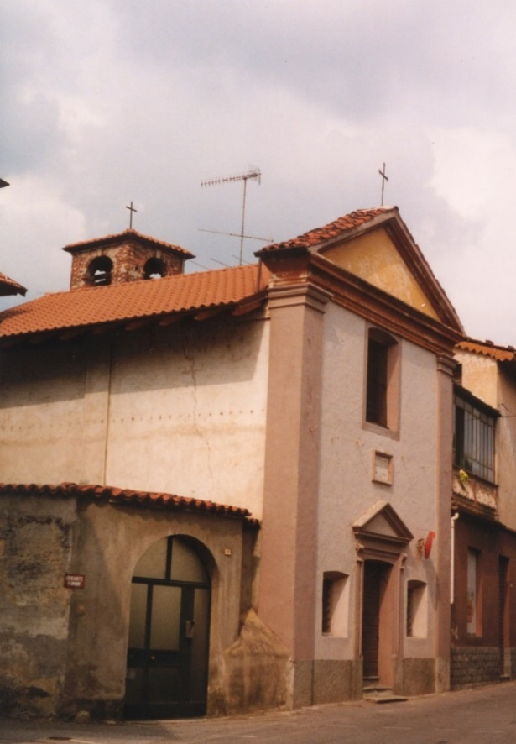
Oratorio della Beata Vergine della Quercia

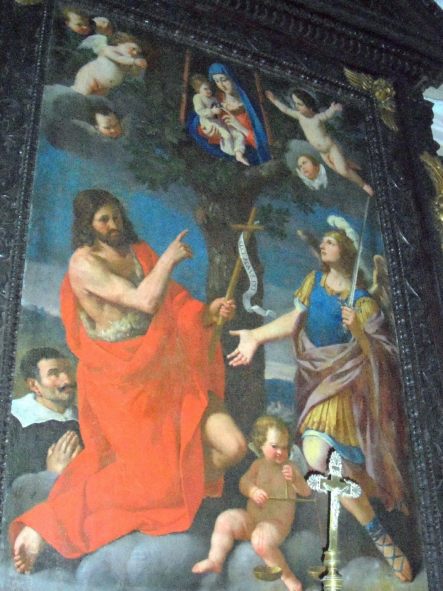
Dipinto del pittore romano G. Gemignani. Sulla sinistra il volto del committente

Davanti alla chiesa, ed esattamente nel luogo ove ora c’è un piccolo parcheggio vi era il forno di Prato Vecchio che a quell’epoca – dopo essere stato venduto al nobile Mostini di Romagnano – era dato in gestione a gente comune.
La via invece verso l’attuale asilo era piuttosto deserta di case ed imboccandola si giungeva al torchio di Prato Vecchio di proprietà anch’esso della Carità di Santo Spirito.
Quell’edificio esiste ancora in parte ed è attualmente il garage di Livio Sagliaschi.
Nella seconda metà dell’Ottocento la Congregazione di Carità vendette quel grosso torchio, ed acquistando un successivo pezzo di terra costruì un nuovo edificio per il torchio.
Anche questo edificio esiste ancora nella sua struttura principale e si trova all’interno del cortile di Zaninetti.
Era un edificio di un solo piano e conteneva anch’esso come a Prato Nuovo un torchio da noci ed uno da vino, sempre per uso di coloro che ne erano sprovvisti.
Abbiamo anche le misure di questo torchio che doveva essere identico a quello di Prato Nuovo, e sono misure ragguardevoli, un po’ d'altronde com’erano tutti i torchi delle comunità circostanti.
Era un torchio credo a leva, sorretto da due travi in noce lunghe 11 metri e 35 centimetri, mentre la trave di schiacciamento, anch’essa in noce, era lunga 9 metri e 80 centimetri; la sezione media della trave variava da 55 a 65 centimetri. La vite infine, anch’essa in legno, era alta 5 metri.
Proseguendo verso Cavallirio rimane poco da dire.
Nel Sei/Settecento non esistevano altre case al di fuori della cascina Morca. Per tutto il Settecento la cascina è segnalata di proprietà del conte Gibellini.
Prima però di arrivare a quella, ed esattamente nei prati dove s'imbocca la strada della cascina, si sa che per molti anni funzionò una delle fornaci di Prato, ed era una fornace a due bocche di cottura, mentre le altre erano a Baragiotta.
Probabilmente anche in quel luogo il terreno sottostante e nelle vicinanze era adatto a quella produzione. Il sito è segnalato sulla mappa “Teresiana” e quindi significa che tale fornace era già esistente prima della sua stesura avvenuta nel 1723.
Nella cascina invece è segnalata nel Settecento e fino ai primi anni dell’Ottocento, una conceria.
Trovasi quivi, e nel comune di Prato una sola concia ossia fabbrica.
Che vi si conciano pelli di vitello e vacchetta, in secio e non in altro modo.
Che si lavorano circa cento pelli all’anno, poiché la fabbrica non è molto avviata.
Che la manifattura non è migliorata dall’epoca di anni cinquanta in adietro.
Che lo smercio si fa nell’interno del Dipartimento, e ai paesi circonvicini, ad uso di scarpe e stivali.
La relazione è del 1804.
Anche per il recupero delle pelli si stilavano dai notai dei contratti ben precisi e vincolanti.
A titolo di esempio ve ne leggo uno del 17 ottobre 1615:
Che detto Giovanni Antonio Marola sia obligato come di presente si obliga vender tutte le pelli delle bestie grosse qual lui amazzerà, ò farà amazar qua in Romagnano di qui al primo di quaressima prossima che viene al detto Giuseppe per prezzo di soldi nove e mezzo per libra, et darli di buon peso una libra per ogni pelle, senza nervi.
Che detto Giuseppe sia obligato dar e pagar in contanti di presente al detto Marola per scorta et à bon conto lire cento, quali sia obligato compensar sopra il prezzo di dette pelli dal mercato di Natale fin al mercato di carnevale prossimo et se occorra darli qualche pelle avanti il tempo sia obligato detto Giuseppe pagarli al detto Marola di volta in volta al prezzo sudetto, il tutto a moneta corrente et (finchè) il tempo finisse di pagar tutta la somma che resterà debitore di dette pelli.
C’erano molti metodi per la lavorazione delle pelli a seconda che fossero pelli di vacca come in questo caso, o pelli di camosso, capra, montone.
Uno dei modi più comuni consisteva nell’immergere le pelli in vasche piene d’acqua miscelata a calce. Questo trattamento ripetuto più volte permetteva alla pelle di perdere il pelo, diventando anche bianche.
Messe su di un cavalletto e fregate con delle pietre venivano a perdere il pelo rimasto.
Un nuovo metodo d’inizio Ottocento consisteva poi in un altro bagno d’acqua miscelata a sterco di piccione. Non saprei dire però con quale scopo.
Quindi le pelli passavano poi alla conceria che consisteva nell’immersione in altre vasche che contenevano il concino chiamato anche rusca.
Questo non era altro che la corteccia spezzettata d’alberi, quali l’olmo, la quercia, il rovere, e lasciati macerare in acqua.
Lasciate in infusione per più giorni, l’operazione era ripetuta più volte, affinchè s’impregnassero bene prendendo anche il colorito rossastro.
Dopo l’asciugatura s’ammorbidivano ingrassandole con olio di pesce mescolato ad un tipo di grasso animale.
L’ultima operazione consisteva nel fregare le pelli con un non meglio precisato fango di vetro che aveva lo scopo di dare lucentezza.
Dalla Morca poi la strada continuava verso Cavallirio passando attraverso la Carata, perché l’attuale passaggio fu fatto nell’Ottocento.
Anche per quanto riguarda la frazione di Baragiotta rimane poco da dire salvo il forno che è già segnalato nel Seicento, e le fornaci anche queste molto antiche.
Esisteva un torchio da vino di proprietà anch’esso della Carità di Santo Spirito però al momento è impossibile dire dove fosse situato, salvo nel dire che era vicino al forno.
Va ricordato che le fornaci non erano situate nei luoghi dove noi le abbiamo viste fino ad alcuni anni fa. Il loro sito cambiò più volte in funzione della quantità di terra a disposizione sotto la collina del Colmetto.
Si sa per certo che vi fu fornace nei prati davanti alla frazione. Altra nei prati di San Desiderio proprio davanti alla ex porcilaia. Altra infine nella cascina De Vecchi che originariamente era di proprietà credo dei Tornielli, passata poi ad Angelo Legnano marito di Adriana Tornielli, ed in seguito al nobile Filippo Mostini di Romagnano.
Si è trovata un’interessante convenzione a tre soggetti per questo particolare lavoro di fornasaro, e porta la data del 26 maggio 1612.
Giacomino Genesi e Francesco Trincheri erano gli acquirenti di tegole e mattoni. Obecino del Pero era il proprietario, o comunque il gestore della fornace.
Giovanni Domenico de Ghirlanda e Dionisio de Paulis entrambi di Lugano erano gli specialisti fornasari.
che detti Giò Domenico et Dionisio fornasari siano obligati far vinti due milliara di pietre cioè matoni da pignoni, et coppi nove milliara che siano numerati crudi nelli terreni di Prato presso la cassina del signor Angelo Legnano è più farli cuocer, et far che siano ben cotti et robba mercantesca, et questo in termine di mesi tre non compreso il presente prossimi a venire.
Che detto Obecino sia obligato mantinir tutta la ligna et sabbia et terra e acqua farà bisogno per far detta robba et darli cassina et paglia per tenerla coperta, farli spese cibarie alli sudetti mentre si cuocerà detta robba et dar agiutanti per far interar et metter nella fornace detta robba, et anco sia obligato dar tutti li utensilj farà bisogno per tal effetto.
Che detti Jacomino e messer Francesco siano obligati pagar alli detti fornasari in raggione di lire cinque il milliaro così delle prede come de coppi di mano in mano che andarano facendoli dette prede e coppi, et oltre di questo darli doi brente e mezza di vino in tutto.
Che occorendo che detti Obecino lasciasse mancar la legna farà bisogno per detta opera possino detti Ginesi e Francesco pigliar tanta robba della fornace in pagamento.
Che ocorendo che il pignoni cascasse per difetto di essi fornasari overo del detto Obicino siano obligati pagar la robba che sarà andata in malhora conforme al principio ordinario.
Che deti Ginesi e Trincheri siano obligati per la mittà a far far il cavo et infornasar et sfornasar la robba a tempi debiti a loro spese, et l’altra mittà sia tenuto detto Obecino qual farà ancor l’ora tutta a sue spese.
Che detto Obecino per suo pagamento habbia la mittà di dette prede et coppi dopo saranno cotti.
Seguendo poi la stretta strada si giungeva alla Cà di Spagna.
Nel 1723 la cascina è segnalata di proprietà del nobile Mostino, mentre nel 1769 i proprietari risultano i Sagliaschi.
Cà Bianca con una cascina dei D’Adda, ed un’altra di Pernati venduta quest’ultima poi a Carlo Genesi.
Segnalo infine le altre cascine del conte Gibellini.
Oltre alla Morca già citata, c’era la cascina del Tognone che sarebbe quella davanti alla Inning, la cascina S. Michele, Cappadino, Guardasole, Massara, ed infine un’ultima nella frazione di Baragiotta, per un totale di 7 cascine.
Dopo questa visione panoramica dell’ambiente di Prato visto nelle delle sue strutture principali, vediamo brevemente lo stesso ambiente nell’ottica del lavoro ed essenzialmente delle sue colture agricole.
Per vedere e capire tutto questo useremo la mappa Teresiana del 1723.
Visto che ho già in precedenza usato questo termine di mappa Teresiana, vorrei precisare che tale nome deriva da Maria Teresa d’Austria, ma per la mappa è anche un nome improprio, usato solo per definire il periodo di dominazione austriaca iniziato nel 1703 e conclusosi nel 1733 quando passammo sotto il Piemonte dei Savoia.
Improprio perché nel 1723 Maria Teresa non governava ancora e aveva solo cinque anni.
Tale catasto misurato e disegnato con un immane lavoro in ogni paese dello stato, rimase poi per varie vicende, inattivo per cinquant’anni finchè lo ripresero in mano i Savoia con lo scopo di riformare tutto il sistema fiscale.
A loro bastò compiere gli aggiornamenti avvenuti in quel periodo di tempo, e così nel 1776 entrò effettivamente in funzione.
Nel 1723 non fu solo disegnato il territorio di Prato, ma venne anche compilato il Sommarione.
Questo è un elenco contenente i nomi di tutti i proprietari, con il numero del mappale, e conseguente tipo di coltivazione.
Un altro Sommarione con gli aggiornamenti venne compilato 50 anni dopo dai Savoia, rendendo così facile per noi ora la comparazione.
Vorrei precisare che quello del 1723 non è il documento più antico riguardo il territorio e le sue coltivazioni, ma è certamente il più chiaro e facile da spiegare perché accompagnato dalla mappa stessa.
Il territorio completo risulta essere esteso per quasi 18.000 pertiche milanesi ed è suddiviso in quell’anno 1723, in 2612 appezzamenti.
Nel 1770 – 50 anni dopo la stesura della “Teresiana” - gli appezzamenti erano già passati da 2612 a 2776 con però un aumento dei proprietari fino al numero di 3160 per causa di molti appezzamenti risultanti ancora indivisi.
Tali appezzamenti aumentarono ancora sensibilmente a cavallo dell’Ottocento per via della zona del Vaglio di cui spiegherò.
A titolo di curiosità posso dire che attualmente il territorio di Prato è suddiviso in 10.891 particelle, che però comparativamente non significano appezzamenti.
Qualè stata la causa di questo sensibile aumento degli appezzamenti pur mantenendo sostanzialmente ferma la superficie totale?
In parte ciò era dovuto ai frazionamenti ereditari, ma la quasi totalità fu dovuta al fenomeno delle usurpazioni.
Cosa significa usurpare?
Significa appropriarsi di cose d’altri.
Detto volgarmente significa rubare. E sappiamo tutti che non è una cosa buona, tuttavia questo ladrocinio collettivo fu un fenomeno molto importante sotto il profilo storico perchè ha coinvolto un po’ tutti, anche se principalmente i ricchi e i benestanti.
Incominciava uno ad allargarsi gradualmente coltivando pezzi di territorio di proprietà del comune, e tutti gli altri lo imitavano.
Metro dopo metro ci si è trovati ad un aumento sensibile degli appezzamenti a vantaggio dei singoli ed a svantaggio della comunità.
Vorrei precisare a questo proposito che tali usurpazioni non erano incominciate nel Settecento ma duecento anni prima, ed in modo molto graduale. Di tanto in tanto la situazione veniva sanata con il pagamento da parte dell’usurpatore di una tassa.
Sempre sotto l’ottica storica va anche detto che ai fini economici le usurpazioni, se da un lato favorirono di più i benestanti, dall’altro portarono non pochi benefici poichè – vista la staticità dei tempi – allargarono sensibilmente le superfici coltivate contribuendo così all’avanzare del progresso.
La vicenda dell’area del Vaglio e Traversagna è molto significativa per comprendere come si svilupparono gli eventi usurpativi.
Nel 1770 rimanevano al comune in quella zona oltre 3700 pertiche di bosco. Tradotto significa oltre 2.400.000 metri quadrati.
Di fronte alle continue usurpazioni e considerato che mantenendo in gestione diretta un così ampio territorio boschivo non avrebbe permesso un oculato sfruttamento, (questa era la scusante) il comune nell’anno 1800 provvide ad una assegnazione di boschi distribuendoli alle famiglie residenti a Prato, in ragione di una pertica per ogni persona facente parte del nucleo famigliare.
Questo avvenne dietro pagamento – come affitto dodecennale – di 5 soldi l’anno per ogni pertica.
In quella assegnazione gratuita furono coinvolte 233 famiglie con la distribuzione di 872 pertiche di bosco.
Questo regalo di carattere egualitario non avvenne solo a Prato ma anche in altri luoghi come ad esempio Grignasco.
Era una scelta politica certamente influenzata dal momento che si stava vivendo, che era quello della Repubblica giacobina.
Tra distribuzione egualitaria, usurpazioni, e affitti fittizi – secondo una relazione del 1806 – rimanevano al comune in quell’anno in gestione diretta solo 75 pertiche di bosco.
Però a quel punto si rendeva necessario regolarizzare lo stato di fatto.
Dopo varie vicende lunghe a spiegarsi finalmente nel 1817 venne compilato un nuovo Sommarione solo per la zona del Vaglio e Traversagna. Da tale Sommarione risulta che la totale usurpazione fu di 2877 pertiche e furono coinvolti ben 362 individui usurpatori di Prato e forestieri.
E’ curiosa la dichiarazione sottoscritta di proprio pugno sul Sommarione dal sacerdote Angelo Maria Genesi che una verità di fondo la esprimeva:
Io sottoscrivo, accetto come retro, lodo, approvo, e mi compiaccio dell’opera degna di tutti gli elogi, perché necessaria in tutte le sue parti, applaudita da tutti i dotti e da tutta la popolazione; e massime tendente in riparare, e preservare ogni furto, ogni sorta di contestazioni. Infine efficace rimedio sì spirituale che temporale.
In cui fede con piena compiacenza mi sottoscrivo.
La verità era che tale situazione incerta sulla proprietà e sui confini determinava continui bisticci e furti impossibili da denunciare.
Come si poteva denunciare i furti su di un furto?
E così in meno di cent’anni dalla formazione della Teresiana fu messo a coltura quasi tutto il territorio di Prato. Rimaneva ufficialmente solo una parte della brughiera della Baraggia.
Quest’incremento produttivo oserei dire eccezionale può essere visto anche, se si vuole, come un evento naturale corrispondente ai tempi. Una risposta naturale all’evoluzione.
Il lungo periodo di pace e la conseguente fine delle grandi epidemie secentesche portò con sé l’aumento della popolazione e quindi conseguentemente la necessità dell’allargamento produttivo, ed in quest’ottica vanno viste anche determinate scelte politiche di quel tempo.
Ma oltre ai dati sugli appezzamenti che servono a comprendere lo sviluppo della proprietà privata, mi sembra utile dare altri dati relativi invece all’allargamento dell’estensione coltivata.
Su circa 18.000 pertiche di territorio - nel 1723 - 4.000 pertiche erano coltivate ad aratorio. 80 anni dopo – nel 1807 – erano diventate 6.000 pertiche.
Le vigne invece da 807 pertiche nel 1723, erano diventate 3.000 pertiche nel 1807.
La coltivazione prativa da 2.500 pertiche salì a 2.800.
Ma com’era coltivato questo territorio nel 1723?
Questo si può vedere direttamente ed in modo chiaro sulla “Teresiana”.
Tutta la fascia centrale del territorio in direzione di Grignasco risulta coltivata ad aratorio.
Quella ai lati dell’aratorio, sia verso il Sesia, sia verso il Colmetto è tutta prativa.
Tutta la zona del Vaglio e Traversagna è boschiva, con però già evidenti i segni delle usurpazioni di quel momento con conseguente trasformazione del bosco prima in ronco, e poi in vigneto.
La zona della Baraggia è completamente incolta e infruttifera.
Infine la zona del Sopramonte che è tutta coltivata a vigneto.
Le colture dell’aratorio erano prevalentemente di granaglie.
Grani grossi e grani minuti: quindi meliga, melighetta, piccole percentuali d’avena, miglio e segale.
Poco anche il frumento, usualmente riservato alle famiglie benestanti, perché con quello si faceva il pane bianco. Riservato a loro non perché era proibito coltivarlo, ma solo perché al povero rendeva di più fare granturco ed altro.
Oltre alle granaglie, sempre nei terreni aratori si coltivava canapa, fagioli in gran quantità, fave e tartuffole, com’erano chiamate le comuni patate, ma queste solo verso la fine del Settecento, ricordando anche che non erano conosciute come alimento umano, ma soprattutto come cibo per gli animali.
La seconda coltura importante era il vigneto, e la sua coltivazione incominciò dalla zona più comoda e accessibile che era quella che partiva dai confini con Romagnano e saliva al Sopramonte.
Vorrei ricordare che durante quel tempo anche la zona sottostante alle mura del castello era coltivata a vigneto, e questo durò fino a tutto l’Ottocento, così com’era in parte coltivata a vigneto la zona del gabbio di Sesia.
Nel corso del Settecento in concomitanza con l’aumento delle usurpazioni questa coltura aumentò sensibilmente in Traversagna e Vaglio raggiungendo il suo apice nell’Ottocento.
Sul finire del Settecento, e nell’Ottocento soprattutto, questa coltivazione si estese alla Baraggia.
Questa zona seppur meno interessante dal punto di vista qualitativo fu l’ultima ad essere abbandonata più che altro per la facile accessibilità del luogo.
Altra importante coltura era quella prativa.
Importante per quelli che erano i proprietari dei fondi perché il prato dava foraggio agli animali durante l’estate, e permetteva di accumularne altrettanto per l’inverno.
In epoca più antica buona parte di questi territori erano ad uso comune, e pertanto si può immaginare le carenze di cibo per l’animale durante i mesi invernali. Animali che erano costretti a mangiare stroppie ed erbacce con influenze negative sulla qualità del letame, e di riflesso sulle produzioni dell’anno successivo.
I prati migliori erano quelli situati nella parte verso il Sesia.
Migliori per la qualità della terra, e migliori perché erano quasi tutti “adacquatorj”, cioè irrigati tramite chiuse d’acqua proveniente dalla Mologna e dal fiume.
Negli archivi si trovano anche documenti relativi alle convenzioni tra i singoli proprietari sull’utilizzo di quelle acque, in cui vengono stabilite le ore a disposizione di ogni singolo proprietario per l’irrigazione.
da vesper della domenica sino al martedì al vesper per uso delli prati de Carolo Placito et Jacomino Penno, dal martedì, a vesper sino al giobbia seguente, a simile hora per uso delli prati di Bartolomeo de Ferro et di Bartolomeo de Furgoto. Dalli vesper di venerdì al vesper della domenica per uso delli prati di messer Gioanne Aglieto et di Giò Antonio Titone poi sucessivamente per uso del prato di Antonino et fratelli de Sesono a la volontà dell’altri. Cun patto che trovandosi alcuno di essi a rubar l’aqua li detti giorni assignati ad altri per uso de soj prati o sia consentirla per uso suo incorra in la pena de uno scuto per caduna volta robbata detta aqua.
Questa convenzione è del 1571.
I terreni prativi di quella zona avevano alti valori commerciali rispetto anche a tanti terreni aratori.
I prati della zona verso Baragiotta, o meglio nella zona chiamata Carogna erano di più basso valore a causa della qualità del terreno compatto che tendeva a ristagnare.
Ricordo che nell’Ottocento furono impiantate delle risaie in quella zona, e smesse in seguito a forti proteste perché il ristagno portava malattie.
Non è escluso che tale coltivazione sia stata provata anche nel Sei/Settecento perchè si sono trovati documenti con il toponimo alla risara.
Nel 1713 – solo per fare un esempio – le migliori vigne ed i prati adacquatori si vendevano a 160 lire il moggio, l’aratorio a 120 lire il moggio, ed il prato normale in Carogna a 30 lire il moggio.
Un moggio equivaleva a 3066 metri quadrati.
Ma è giusto ricordare ancora che il prato era importante perché in esso trovava posto la coltivazione del gelso e quella dell’avitato. Mentre le piante di noci si trovavano indistintamente nei prati come negli aratori.
Rispetto a tutti i paesi del circondario – secondo le statistiche produttive pervenute – Prato era il luogo di maggior produzione di noci, e non a caso sul finire dell’Ottocento era chiamato anche “il paese delle noci”.
Infine i boschi.
Già si è detto a proposito del Vaglio e Traversagna, posso solo aggiungere che dal 1770 al 1815 solo in quella zona vennero impiantati 100 nuovi appezzamenti di vigneto
Sempre a titolo di curiosità posso dire che a prima vista, ai fini della coltura della vite, non ci sarebbero dovuto essere dei problemi con i boschi viste le grandi estensioni di selve a disposizione sul territorio. Non è del tutto vero.
Nelle documentazioni sembrano esserci preoccupazioni di non poco conto sulla riserva di legname, perché le continue estensioni dei vigneti presupponevano enormi quantità di pali di sostegno della vite.
Infatti era opinione corrente che la vigna veniva bene se era sorretta da pali giovani, in genere di tre anni, e comunque non oltre i sette anni d’età.
Una relazione precisa che “le viti si coltivano, ossia sostengono quivi, con paletti d’anni tre, e non più, mentre l’esperienza insegnò che il paletto deve per la prosperità della vite, essere pieghevole e cedere al naturale incremento di quella”.
Come si può notare non tutto ciò che è vecchio e antico, è giusto. Guai se le persone di quel tempo vedessero i paletti di cemento che ci sono ora!
In ogni caso con questo sistema che durò fino all’Ottocento inoltrato si può immaginare com’erano ridotti quei boschi.
Non solo, ma la preoccupazione nella nostra zona era anche determinata dalle fornaci. Non solo quelle di Prato ma anche di Maggiora che consumavano “30.000 some di legna, portando la penuria nei vicini comuni e nei territori di Prato, Romagnano e Borgomanero”.
Dopo quest’esposizione sulle colture presenti sul territorio, è doveroso fare una considerazione.
Analizzando tutti i dati a disposizione relativi all’inizio dell’Ottocento, (ma comparativamente vale anche per il periodo precedente), si comprende che i proprietari di terra a Prato erano circa 300.
Le famiglie pratesi erano 250, di cui 50 di esse nullatenenti. Alcune di queste famiglie facevano parte del nucleo patriarcale, altre invece erano i probabili affittuari di beni d’altri.
I capi di bestiame erano circa 290.
Si presume pertanto, che al di fuori dei grandi proprietari che possedevano più capi di bestiame, la maggioranza delle famiglie pratesi possedeva un solo capo di bestiame, e tre o quattro appezzamenti di terra di non grandi dimensioni.
Una simile situazione, se da un lato poteva considerarsi positiva in quanto il frazionamento del territorio permetteva a tutti di avere una proprietà, seppur piccola; dall’altro impediva uno sfruttamento razionale della terra basato soprattutto sulla rotazione delle colture.
In questa situazione la razionalità del contadino di quell’epoca, era già la migliore che potesse avere perché egli doveva essere in grado con pochissima terra a disposizione di sfamare tutta la sua numerosa famiglia per l’intero anno.
E doveva pensare di tenere in vita anche la sua vacca perché gli era indispensabile.
Un ultimo aspetto, e finisco, relativo al territorio, al bosco e alla brughiera in particolare.
E relativo anche all’aspetto umano di quel tempo lontano, perché vedete, quando si parla o si racconta di storia lontana, il linguaggio e l’esposizione dei fatti è necessariamente freddo e burocratico, dimenticandosi troppe volte che dietro a quei fatti ed eventi c’erano delle persone.
Persone comuni che avevano le loro convinzioni, le loro debolezze, le loro preoccupazioni.
Vorrei ricordare che in quelle epoche così lontane il sistema di vita era così diverso che è altrettanto difficile per noi comprenderlo appieno.
Per loro era naturale confrontarsi e convivere ogni giorno con la vita e la morte, e la morte avveniva molto più frequentemente che non adesso.
Loro soffrivano e convivevano quasi giornalmente con le invasioni di eserciti che uccidevano, violentavano e depredavano.
Loro convivevano giornalmente con malattie inimmaginabili per noi, quali la peste, il tifo, la febbre gialla e altre.
Convivevano giornalmente con la fame determinata dalle sciagure del tempo inclemente, e dove d’inverno se non intervenivano le Congregazioni caritative, erano costretti a mangiare radici e ghiande.
Loro convivevano giornalmente con il timore di morti traumatiche causate anche da animali ora scomparsi nelle nostre zone, perché per tutto il Settecento nei boschi del Vaglio e della Baraggia vi erano ancora non pochi lupi che si aggiravano e che attaccavano, quando erano affamati, naturalmente.
Ancora nel 1812 si svolsero battute di caccia contro i lupi sui territori di Prato, Romagnano Ghemme.
Ebbene condividevano con la morte ogni istante della loro vita, ma ciò che li sorreggeva in ogni momento contro queste avversità, era la profonda convinzione che le loro sofferenze sarebbero state certamente ripagate oltre la vita terrena.
La loro vita, se vista con gli occhi di adesso, era una continua tragedia, ma sono altrettanto convinto che sapevano anche morire, perché, pur nella loro ignoranza, a differenza di ora, avevano capito che era nell’ordine naturale delle cose.
Non c’è come leggere i loro testamenti per comprendere che era così.

Strutture pubbliche e vita comune a Prato dal sec. XVI° al sec. XIX°

Nell’incontro che abbiamo avuto nel mese di aprile mi sono soffermato sull’ambiente esteriore di Prato nell’ottica di una visione diretta del luogo e di quella del suo territorio in funzione anche del suo sfruttamento.
Ora con quest'incontro vediamo d’approfondire invece – sempre riferendoci al periodo che va dal 1500 al 1800 – il funzionamento di questa comunità.
Il funzionamento della comunità di Prata!
E’ questo il nome che si usava scrivere spesse volte nei documenti Cinquecenteschi e precedenti, e che stava a significare tutto il territorio unito senza alcuna distinzione.
Prato Vecchio, Prato Nuovo e le Cascine.
Prata è un nome che può intendersi come il plurale di Pratum.
Nel Seicento il nome di Prata quasi scompare e i documenti riportano Terre Prate.
Ma se Prata nel Cinquecento sta a significare tutto l’insieme del territorio, vi sono anche le dizioni dei singoli luoghi quali le Capsine o Cassine, Prata Inferioris (Prato Nuovo), e Prata Veteris, o Prataveggia o Praveggia (Prato Vecchio).
Nel Cinquecento i toponimi paesani erano essenzialmente questi.
Prata Veteris c’era, ma non Prato Nuovo che a quel tempo era chiamato Prata Inferioris.
Mi sono sempre chiesto come mai ad un certo punto della storia si decise di cambiare Prata Inferioris in Prato Nuovo, e per quale motivo.
Avanzo un’ipotesi che grazie alle recenti ricerche può essere considerata altamente probabile.
Il 9 febbraio 1570 si verificò il più grave incendio documentato che la terra di Prato ricordi.
In quell’occasione prese fuoco il camino di un’abitazione intorno a mezzogiorno.
Il destino volle che proprio quel giorno vi fosse un incredibile vento e in un attimo l’incendio si propagò ovunque distruggendo in poche ore ben 31 case sia esternamente che internamente, con tutti li mobili dice il documento, nonostante che la maggior parte delle case fossero coperte di coppi.
Nel colossale incendio morirono anche due donne.
Conosciamo questi dettagli perché vi fu una supplica della comunità al Senato di Milano per essere agevolati nel pagamento dei carichi fiscali.
Non conosciamo ancora la vera entità delle 31 case in rapporto alle case totali di Prato. Il documento precisa
però che l’incendio l’abruggiò quasi tutta.
Lo stesso documento non precisa se l’incendio interessò la zona di Prata Veteris o quella di Prata Inferioris verso Romagnano.
L’ipotesi è quindi verso quest’ultima, ed il nome Prato Nuovo starebbe a significare la ricostruzione ex.novo di una parte del paese.
Non è che il giorno dopo l’incendio venne immediatamente coniato questo nuovo nome. Ci volle del tempo, come ci volle qualcuno che con un po’ di fantasia inventasse l’alternativa per Prata Inferioris.
Il primo documento trovato risale al 17 marzo 1591 rogato dal notaio milanese Carlo Besustius in occasione dell’accordo per il pagamento della tassa dell’imbottato dovuta al nuovo feudatario Serbelloni.
In quell’occasione il notaio elencando i nominativi dei presenti precisa che sono homnes habitantes in terra Prate veteris, et nove et capsina.
Prato vecchio quindi, Prato Nuovo e cascine.
La conferma viene da un altro documento del 14 febbraio 1613 quando il notaio Giuseppe Mantillari identifica la casa di Francesco De Placito in terra Prati Nove.
Lo stesso notaio il mese successivo in un altro documento precisa che la casa in questione è posta nella terra di Prata giovine.
Non più quindi Prata Inferioris ma Prata nova o giovine.
Va da se che l’ipotesi suggerita può essere considerata a questo punto altamente realistica.
Ma com’era regolato questo territorio e questa comunità di Prata anche in rapporto a quella di Romagnano così vicina in tutto?
Innanzitutto va detto con chiarezza che fino a questo momento non si conosce esattamente quali fossero i rapporti e gli eventuali vincoli tra le comunità di Prato, Romagnano e Sopramonte durante l’età medievale, perché a quanto sembra questi luoghi dovevano essere uniti secondo alcune testimonianze.
Il Dionisotti nei suoi scritti racconta che ancora nel 1492 sebbene unito a Romagnano, aveva consoli distinti per la sua amministrazione.
Ho l’impressione che anche il Dionisotti sia stato tratto in inganno perché basa la sua affermazione sulla Sentenza arbitramentale del 5 dicembre 1492 sulle ragioni delle acque.
La sentenza era stata emessa in seguito alle discussioni sui confini determinati dal fiume Sesia, tra Gattinara, facente parte della Savoia, e Romagnano Prato e Sopramonte, facenti parte dello Stato di Milano.
Tali discussioni non entravano nel dettaglio sui confini dei singoli paesi, ma di paesi facenti parte di uno stato, ed altri di altro stato, con il fiume Sesia ed il suo alveo in linea di confine e continuamente contestato.
In quell’occasione oltre all’esservi i rappresentanti di Prato nelle persone di Milanum de Rubeus, Stephnanum de Ferrarys e Guidetu de Vyoca, c’era anche Giovanni Pietro de Cestono che era Sindacos et Procuratores di Sopramonte.
Il Dionisotti non è però il solo che parla dell’unione tra i due comuni.
Un documento del 1723 ritrovato a Milano riferisce testualmente: Si è che questo comune anticamente fosse unito a Romagnano.
Non solo, ma molti altri documenti della seconda metà del Cinquecento relativi ai confini tra Prato e Grignasco parlano espressamente delle comunità di Romagnano et Prato contro Grignasco.
Tutto questo potrebbe far supporre di una unione tra le due comunità.
In realtà questa unione tra i due paesi era solo determinata dal fatto che Romagnano era in quel tempo cointeressata a Prato perché molti dei terreni di questo territorio erano di proprietà di romagnanesi, enti religiosi, nobili e facoltosi.
Voglio ricordare che a fine Cinquecento solo l’hospitale di Romagnano era proprietario di oltre cento appezzamenti in territorio pratese.
Vi sono però molte ragioni che vanno contro quelle ipotesi di unione, almeno in quei secoli.
Nel 1562 in una relazione sui mulini di Romagnano vi è un passo che dice: e da laltra banda gli è il confine de Prato.
Quando a metà del Cinquecento venne formulato il primo catasto dello Stato di Milano, chiamato Bergamino, Prato aveva i suoi confini distinti da quelli di Romagnano.
Ritornando indietro nel tempo, quando il 20 marzo 1470 gli Sforza investirono il feudo alla famiglia Romagnano si fa esplicito riferimento alle terras et loco Romagnani Supramontis, et Prate ma non Grignasco con le sue pertinenze di Ara e Colma.
Anche questo passo è importante perché si parla chiaramente di Grignasco con le sue pertinenze di Ara e Colma.
Se Prato fosse stato unito in quell’epoca a Romagnano si sarebbe parlato quantomeno di pertinenze. Invece sono descritte le terre e i luoghi di Romagnano, Sopramonte, e Prato.
Non solo, ma è lo stesso Dionisotti a descrivere l’infeudazione ai Romagnano da parte di Filippo Maria Visconti in data 20 giugno 1441 dove si descrivono le stesse terre con però in questo caso anche Grignasco con le sue pertinenze di Colma e Ara.
Quindi Prato con i suoi confini certi almeno a partire dal 1441, e consoli distinti per la sua comunità e per la comunità di Sopramonte.
E questi consoli distinti l’amministrazione li ha sempre avuti fin dal tempo del primo documento conosciuto de villa de Supramonte et de Prada, come ci ha fatto conoscere l’ing. Ferretti precisando che a quel tempo – si era nell’anno 1198 – un certo Jacobo Levo era console di Sopramonte.
Quindi in quell’anno 1198 esistevano già i villaggi o ville de Supramonte et de Prada.
A mio avviso in quell’epoca molto lontana la Villa de Prada significava un luogo unico e non l’insieme del territorio come nel Cinquecento.
Per quanto riguarda invece la Villa de Supramonte sarebbe interessante compiere un rilevamento lassù, nei pressi del castello, alla ricerca di qualche avanzo costruttivo.
In circa tre secoli di vita documentata della villa di Supramonte – dal 1198 al 1492 - non potevano essere solo casupole in legno con tetto di paglia, e qualche avanzo costruttivo si sarebbe dovuto vedere anche senza la necessità di scavi archeologici.
(in effetti qualche tempo dopo la stesura della conferenza mentre ero in Archivio a Novara l’amico Sergio Monferrini mi comunicava il ritrovamento di un documento dove si spiegava abbastanza dettagliatamente la situazione del castello di Sopramonte. A.S.N., notaio Ragni Ambrogio Maria, 1713/1717, min. 7887. Quello che all’amico era sfuggito – non essendo pratese – era l’indicazione degli antichi ruderi riferiti alla Villa de Supramontis. N.d.a.)
In ogni caso la ricerca continua e sono certo che si arriverà a comprendere maggiormente l’evoluzione di quei primi secoli di vita della nostra comunità.
Fu comunque dopo la metà del Cinquecento che incominciarono a delinearsi – per la nostra conoscenza – con maggiore chiarezza i confini di questa comunità.
Questa, come tutte le comunità, aveva bisogno di regole del vivere civile. Regole che in linea di massima ci sono sempre state e derivanti dagli antichi Statuti di Novara del XIII° secolo rinnovati poi nel 1460, ma che con il passare del tempo dovevano essere aggiornate in funzione dei cambiamenti che seppur in modo lento avvenivano sul territorio.
Le prime regole, o Ordini, finora trovati e riferiti al territorio di Prato risalgono al 1571. Queste stesse regole precisano proprio al primo capitolo che esse vanno ad integrare li altri Ordini di detta Comunità di Prato.
Tali Ordini inoltre precisano che sono da osservarsi in detta terra et sopra il suo teritorio.
Quindi esistevano altri Ordini precedenti che seppur non attualmente conosciuti ci permettono tuttavia di avere una visione d’insieme della vita di quell’epoca.
Leggendo queste nuove regole del 1571 possiamo avanzare alcune considerazioni.
Incominciamo col dire che questi Ordini sono composti da 24 articoli.
Essenzialmente sono norme che regolano l’attività agricola nei suoi vari aspetti per la salvaguardia della proprietà privata ed in parte della proprietà pubblica:
Che nessuno ardisca mandare a pascolare bestie nella zona di Prato chiamata Convento e campagna circoscritta.
Che nessuno ardisca mandare bestie nelle vigne altrui.
Che nessuno ardisca farsi vedere nelle vigne d’altri in tempo di ughe mature. O sotto le noci, o tagliare erba, strame e bosco nelle altrui possessioni ecc.
Le norme prevedevano multe salate per i contravventori, una parte delle quali andava al denunciatore di tali misfatti.
Poche regole quindi che non andavano oltre alla pratica gestione del territorio, simili quasi a dei semplici bandi campestri, ma che nel contempo sono significative di un altro fatto importante: l’autonomia gestionale.
Certo c’era un indirizzo generale sul tipo di regole da mettere, però poi ogni comunità aveva modo di spaziare inserendo norme più confacenti al proprio territorio e ai suoi abitanti.
E così se mentre da un lato – non solo Prato – ma quasi tutte le comunità vicine, in quegli anni ’70 del Cinquecento, inseriscono nuove norme alle loro vecchie regole, dall’altro si può notare che ogni comunità spazia all’interno di quelle regole a seconda dei vari interessi.
Grignasco ad esempio tale integrazione degli Ordini la compie un anno prima di noi con ben 49 articoli rispetto ai nostri 24, ed entrando in modo più dettagliato sulle norme delle singole proibizioni.
Stranamente – o almeno così sembrerebbe a prima vista – 30/40 anni dopo vi è la necessità per i comuni di avere nuove regole e fare nuovi Ordini, e quasi tutte le comunità nel giro di pochi anni li emettono.
Dico stranamente perché vista la staticità del tempo, le regole normalmente potevano durare dei secoli.
Non a caso dopo questi nuovi Ordini d’inizio Seicento, non cambiarono più fino alla seconda metà del Settecento nella sua struttura portante. Vi furono soltanto alcune brevi aggiunte a seconda delle condizioni che si stava vivendo.
Perché dunque dei cambiamenti in così poco tempo?
Per capire questo dobbiamo fare un piccolo salto indietro.
Una valida ragione – ed a mio avviso una delle più importanti – era determinata dal fatto che Carlo V° di Spagna nel 1543 aveva ordinato per fini puramente fiscali l’estimo generale di tutto lo Stato.
Ricordo che dal 1529 – finita la dinastia degli Sforza – era iniziata la dominazione spagnola che continuò ininterrottamente fino al 1706 quando subentrarono gli austriaci.
Questo estimo generale dello stato non era altro quindi che il controllo di tutto il suo territorio e di tutti i suoi proprietari ai fini puramente fiscali.
Conseguenza di questo fu una serie d’interventi negli anni successivi che portarono alla formazione, prima nel 1551, del primo catasto conosciuto, e chiamato Bergamino dal nome di Ludovico Bergamino che era il responsabile del progetto.
Poi, nel 1556, alla definitiva riforma fiscale fatta da Alessandro Grasso.
Di fronte a tutto questo, e di fronte quindi a queste nuove tasse basate essenzialmente sulla proprietà individuale, si è ritenuto perlomeno indispensabile salvaguardare maggiormente questa proprietà individuale.
In sostanza io pago la tassa su questo mio fondo, però lo stato in cambio deve garantire questa mia proprietà. E questa dev’essere garantita punendo coloro che in qualche modo vogliono intromettersi in ciò che è mio.
E’ il concetto della sacralità e della salvaguardia della proprietà. Un concetto abbastanza nuovo per quell’epoca, salvo che per i pochi eletti.
Un concetto ovvio per noi adesso, ma teniamo presente che quella era l’epoca finale del passaggio dal mondo medievale, a ciò che viene intesa ora, come età moderna.
L’epoca finale, perché questo passaggio dal mondo medievale all’età moderna fu un processo lento e molto lungo.
Quindi il passaggio dal mondo medievale in cui il feudatario era il proprietario diretto ed indiscusso del suolo, al mondo moderno in cui si assiste - tra le altre cose – anche all’allargamento della proprietà privata.
Il feudatario rimarrà ancora per molto tempo, ma con un ruolo completamente diverso rispetto al medioevo.
Da quest’esigenza nascono quindi gli Ordini del 1570.
Ma come si è visto, essi non regolavano completamente la vita comunitaria ma solo la proprietà.
Le regole della vita comunitaria, o almeno alcune di esse, erano già scritte in alcuni documenti precedenti e negli Statuti novaresi, ma s’imponeva la necessità di riscriverle in modo più chiaro.
Inoltre, non essendo chiare le norme del 1570 sulla proprietà pubblica, tanti si erano sentiti in diritto di usurpare parte del territorio comunale appropriandosene.
Ecco quindi nascere nei primi anni del 1600 i successivi e definitivi Ordini delle comunità.
Quelli di Romagnano saranno approvati nell’anno 1600, quelli di Prato nel 1604, quelli di Grignasco nel 1608, quelli di Ghemme nel 1614.
Questi nuovi Ordini comprendevano quindi: le regole per il funzionamento dell’attività pubblica, quelle per la salvaguardia della proprietà comunitaria, e quelle ovviamente a tutela della proprietà privata.
Era un modo per tamponare anche le usurpazioni che si allargavano a macchia d’olio perché tutti questi ordini contengono norme ben precise su quest’argomento, ma che infine non tamponarono nulla. Anzi le usurpazioni aumentarono a dismisura vista anche l’esperienza passata che tutti l’avevano fatta franca limitandosi a pagare le multe e tenendosi le proprietà.
Queste nuove regole sono chiamate: Ordini della Comunità di Prato intorno al buon gouerno di essa, & contro li dannificanti. Dove i “dannificanti” sono coloro che arrecano danni ai beni altrui.
Il primo punto di questi nuovi Ordini del 1604 è molto importante e significativo:
Primo che secondo la loro antica usanza ogni tre anni a calende di genaro, ò nelle feste di Natale si faccia il Sindicato, al quale ogni habitante domandato dal servitore del comune si debba ritrovare per ellegere dodeci Consiglieri.
Ecco quindi la norma che determina il cambio dell’amministrazione ogni triennio. Ed era una norma di antica usanza.
Precisa inoltre che i partecipanti a questo Sindicato non possono intervenire armati, e non devono offendere chicchessia.
Segue poi l’articolo cui ogni anno la comunità deve mettere all’incanto il mulino, i forni e i torchi della Carità di Santo Spirito.
Prosegue infine determinando tutte le regole sulla proprietà.
Una cosa va sottolineata a differenza degli Ordini secenteschi di Grignasco approvati qualche anno più tardi.
Le norme contro i forestieri a Prato sono molto più restrittive e per forastiero s’intende – precisa il documento – quello che non haverà contratto domicilio in Prato & suo territorio per habitatione di trent’anni continui.
Ancora più restrittive le norme di Romagnano sui forestieri dove gli originary sono considerati coloro che abitano nel borgo da almeno cent’anni continui.
Dicevamo quindi che questi Ordini specificano meglio i compiti istituzionali della Comunità in primo luogo del cosidetto “Sindicato”.
Il Sindicato non è altro che l’assemblea pubblica di tutti i cittadini capi di famiglia e maggiorenni, intendendosi per tali quelli oltre i 25 anni d’età. Tutti però coloro che pagavano i carichi fiscali.
Tale assemblea, per essere considerata valida dovevano partecipare almeno i 2/3 degli aventi diritto.
Questa pubblica assemblea viene indetta, come abbiamo visto, quando si devono eleggere i rappresentanti della Comunità, e quindi i Consoli e Consiglieri, chiamati anche Credenzieri.
Inoltre, viene indetta tutte le volte che vi sono decisioni importanti da prendere quali ad esempio le discussioni sui confini territoriali, le requisizioni militari in tempo di pace e di guerra, i nuovi tipi di tassazione con conseguenti aumenti, che erano abbastanza frequenti.
Al Sindicato erano tenuti a partecipare tutti i soggetti detti precedentemente, e coloro che non potevano partecipare per un serio impedimento potevano farsi rappresentare. Le donne erano comunque escluse.
La convocazione avveniva sempre nello stesso modo, e sempre nel giorno di domenica appena terminata la messa più importante perché era il momento, oltre che di pausa lavorativa, anche di maggior presenza di pubblico.
Congregato il populo di Prato nel loro Sindicato avanti il medesimo signor Podestà per publica grida fatta hoggi nella terra di Prato et sopra il cimiterio di detto loco doppo la messa, la dove vi era la magior parte de populo di detto loco da Jacopo Maretto fante publico di detto loco di Prato, et sonato la campana da esso fante questa mattina conforme il solito per dar aviso al populo et homini, acciò dovessero intratenersi al presente Sindicato la dove si era da trattare i diversi negozi urgenti.
I negozi urgenti sono gli affari urgenti.
Le pubbliche grida significavano che il fante pubblico – ovvero una specie di messo comunale – con tanto di tamburo si portava nei vari rioni del paese e nelle cascine ad annunciare pubblicamente la riunione.
Dopodichè l’inizio dell’assemblea coincideva con il classico suono della campana, mentre il Podestà di Romagnano prendeva posto sedendosi sopra uno scranno ligneo.
Normalmente questa pubblica assemblea, anche negli altri paesi, si svolgeva davanti alla chiesa parrocchiale, però per quanto riguarda Prato specialmente dal Seicento si trovano molti Sindicati svolti nella strada pubblica davanti al torchio di Prato Nuovo di proprietà della Confraternita di Santo Spirito.
Oppure come nel caso letto in precedenza, la riunione si svolse sopra il cimiterio. Intendendosi per cimiterio non il luogo di sepoltura che era all’interno della parrocchiale, bensì nella strada pubblica vicina all’ossario.
Il Sindicato aveva poi il compito di eleggere ogni tre anni il nuovo consiglio formato da 12 membri.
L’elezione dei nuovi consiglieri avveniva normalmente tramite la proposta di una lista scritta dai vecchi consiglieri che era consegnata al Podestà seduto sul suo scranno.
La lista era letta ad alta voce dal notaio sempre presente che svolgeva funzioni di segretario comunale, e se non vi erano opposizioni tutti i 12 venivano eletti.
Si ha però notizia che nell’anno 1644 vennero proposti solo 6 consiglieri per reggere la comunità a causa di carestia d’homini, come dice la relazione.
Era l’epoca delle guerre e della peste.
Subito dopo avveniva l’elezione dei due Consoli che dovevano reggere la comunità per i primi sei mesi, e l’elezione avveniva per sorteggio mettendo i nominativi di tutti i dodici dentro un cappello.
C’era la facoltà di proseguire con i sorteggi, e spesso avveniva così anche per coloro che avrebbero retto la comunità per tutto il triennio lasciando fuori i nominativi estratti di modo che durante il periodo, tutti ruotassero nella carica di Console.
Due Consoli contemporaneamente ogni sei mesi, e quindi dodici nel triennio.
La gestione degli affari comuni spettava poi al consiglio eletto.
Questo consiglio provvedeva a far funzionare e garantire il buon esito di tutte quelle attività necessarie alla comunità.
Tra i suoi compiti principali, come raccontato negli Ordini del 1604, c’erano quelli inerenti alla gestione del mulino, del forno e dei torchi. Nonché della nomina del camparo e di altre figure comunali.
Il mulino come abbiamo visto dagli Ordini era dato in affitto ogni anno anche se poi con il passare del tempo l’incanto passò di tre anni in tre anni.
L’acquisitore doveva stare a delle regole da rispettare, che prevedevano anche lo spurgo della roggia molinara.
Inoltre tali regole chiamate Capitoli, prescrivevano norme per la tutela e salvaguardia della gente comune, di modo che non fosse defraudata dal molinaro.
Per comprendere meglio in cosa consistevano questi capitoli, voglio leggerne alcuni di quelli stabiliti con l’accordo del 12 gennaio 1621 tra la comunità di Prato e Michele Arienta, vincitore della gara d’appalto.
Che detto Michele sia tenuto et obligato sì come promette e s’obliga di tener su il stortone della roggia di detto molino per qual causa ne sia.
Il Stortone non era altro che il luogo, ossia la storta fatta affinchè parte dell’acqua della Mora defluisse nella roggia molinara.
Tale stortone era fatto con legname e fascine, ed ogni volta che aumentava la quantità d’ acqua nella Sesia bisognava andare a rimettere ordine nella diga.
Item che debbia attendere al molino a far macinare il grano, et che tenga un bon fameglio grande per uso del molino, acciò possa portar li sacchi per carrigar le bestie in ogni loco sotto la pena de scudi doi per ogni volta contravverrà.
Il fameglio era l’aiutante o gli aiutanti indispensabili al lavoro che prevedeva appunto di andare alle singole case a prendere il materiale e poi riportarlo macinato.
Item che detto molinaro debba star nel molino al quaterno del grano bianco, et al terzo del grano nero, et della pesta il terzo.
Questo era il sistema di pagamento al molinaro per il lavoro svolto. In sostanza il molinaro si teneva la quarta parte del grano bianco macinato, (il frumento), la terza parte degli altri grani, (granturco, segale) ed ugualmente la terza parte schiacciata alla pista da canapa.
Item che detto molinaro habbia da misurare il grano rotto in terra, et non sopra la mola et che tenga una coperta di tela di larghezza di brazza quattro per metterci sopra la corbella in terra per moturare con il coppo sotto la pena di scudi doi per ogni volta che moturerà sopra, et che si stia alla fede di chi macinerà o de altra persona.
Questa norma mi sembra abbastanza chiara ed è molto interessante perché prescrive addirittura la grandezza della tela sopra la quale doveva essere misurato il grano macinato, in terra e non sopra la mola.
In questo caso la tela doveva essere di due metri e sessanta centimetri, mentre il coppo era l’unità di misura degli aridi equivalente a litri 0,988.
Item ogni volta che il molinaro leverà la mola per marterarla, che quando la sarà a basso la mola per marterar, che detto molinaro debba buttar una mina di bon grano del suo in mola sotto la pena de scudi doi da pagarsi alla comunità ogni volta contravverrà, et si debba stare alla fede di ognuno con giuramento, et quello lo accuserà guadagni il terzo.
Ecco questa è una delle norme a salvaguardia dei poveracci contro la furbizia di certi molinari disonesti.
La mola del mulino a lungo andare tendeva a consumarsi non permettendo più una buona macinatura, pertanto, quando questo accadeva doveva essere martellata.
Finito il lavoro era evidente che i primi clienti potessero perderci in quantità perché parecchia farina rimaneva fra le piccole fenditure della mola martellata, pertanto il capitolo prescriveva che il primo cliente doveva essere il molinaro stesso che doveva buttarvi una mina di buon grano e lasciarlo nella mola.
Una mina equivaleva a 15 litri e ottanta.
Anche per ciò che riguarda il forno, i capitoli erano intesi sia alla salvaguardia del bene stesso, che per i fruitori del servizio.
Non potranno li fittabili ricevere altra mercede di loro fatica in andar viceversa a portare dalla casa dè particolari residenti in Prato, al forno le farine, per il pane, e farlo cuocere, che un pane per desco piano, che dovrà essere di lunghezza brazza 4 e larghezza 1.
Per quanto riguarda quest’argomento vorrei chiarire alcuni aspetti relativi al mestiere di “Panattiere” e “Prestinajo”.
Il “Panattiere” era colui che cuoceva il pane, mentre il “Prestinajo” era colui che lo vendeva. Normalmente nei nostri casi si tratta della stessa persona, ma per altre occasioni può anche essere diversamente.
A differenza di oggi il pane non necessariamente era cotto tutti i giorni, bensì in funzione delle richieste famigliari.
Il compito del fornaio o panattiere consisteva nell’andare alla casa delle singole famiglie prenotate a prendere le farine, dopo di che preparava i pani e li riportava cotti al legittimo proprietario tenendo per se come pagamento: un pane per desco piano, che dovrà essere di lunghezza brazza 4 e larghezza 1.
Quindi un pane di misura stabilita per ogni tavola coperta di pani lunga mt. 2,62 e larga cm. 66.
In sostanza su una tavola di quella dimensione ci stavano esattamente 16 pani di 30 centimetri di diametro. Come pagamento il fornaio si teneva uno di questi pani.
Non tutte le famiglie potevano avere a disposizione il materiale adatto per cuocere, sia a causa della crisi dei raccolti, o più semplicemente a causa delle colture diverse nei loro appezzamenti. In tal caso il fornaio diventava Prestinajo vendendo egli stesso il pane avuto come pagamento della cottura svolta per altri.
I torchi di Prato.
Di questi si è già accennato nell’incontro della primavera scorsa sui luoghi dov’erano posti. Uno a Prato Nuovo, uno a Prato Vecchio, e un terzo a Baragiotta.
A questo punto però è necessario fare alcune precisazioni che concernono l’attuale stato della ricerca. Ricerca che non è per niente finita anche se non è facile trovare nuova documentazione considerato che gli appalti erano a lunga scadenza.
Infatti gli appalti dei torchi non erano annuali, bensì novennali. (Erano settennali nel Cinquecento). Quindi va da sé che vi era un contratto notarile ogni nove anni e chissà da quale notaio.
In ogni caso gli “Ordini” della comunità precisavano che i consoli e consiglio avevano il compito di incantare i torchi; tuttavia pur se è vero che è la comunità che svolge questo ruolo dell’incanto, non è la stessa comunità che stila i capitoli da osservarsi, bensì – stando ad un atto notarile del 1611 – Carlo Genesio in qualità di rappresentante della Confraternita di Santo Spirito.
La seconda considerazione è che esistono atti notarili sui torchi e sulla Carità di Santo Spirito molto precedenti al 1628 anno in cui a detta dei documenti ottocenteschi, si fa risalire la fondazione della Carità di Santo Spirito da parte di Carlo e Francesco Placito.
In un documento del 1572 Gaudenzio De Viano dichiara che sono circa 15 anni che io fui confrario de detta Carità.
Carità già segnalata peraltro nell’anno 1545.
Anche la prima segnalazione del torchio è di quell’anno 1545 senz’altra indicazione, mentre è del 1572 il primo documento ritrovato sulla locazione del torchio situato in Prata inferioris.
Quindi i torchi già esistevano a metà del Cinquecento, ed erano di proprietà come si è visto della Confraternita di Santo Spirito.
Ma attenzione, solo quelli da vino.
Quelli da olio erano invece di proprietà della Società della Beata o Sacratissime Vergine Maria.
Non sono in grado di dire se questa associazione religiosa è la stessa che sarà in seguito denominata Compagnia di Maria Vergine del Rosario.
E così mentre diversi documenti dell’Ottocento fanno risalire la fondazione della Carità al 1628, altri documenti ancora la fanno risalire al 1594 per opera di Pietro Placito.
Quello che è certo è che effettivamente Pietro Placito lasciò una cospicua eredità alla confraternita, a cui furono aggiunti altri beni nel 1600, sia alla stessa, che alla confraternita di Santa Marta.
E’ molto probabile che tutto questo messo insieme, in aggiunta ai beni di San Sebastiano, della Beata Vergine Maria, e in aggiunta infine ad alcuni lasciti di Carlo e Francesco Placito del 1628, divenne poi comunemente chiamata Carità di Santo Spirito.
Una nuova e riformata Carità di Santo Spirito.
Si diceva in precedenza che grazie ad un contratto del 1611, si comprende che i grossi torchi di Prato erano tre, di cui uno a Baragiotta.
Oltre a quel contratto si è trovata anche una convenzione, sempre stipulata in quell’anno1611, dove quest’ultimo torchio venne dato in gestione a Pietro Baragiotta per il tempo di anny ventis proximi futuri.
Ma non è tutto. Un ulteriore documento del 1618 invece di fare chiarezza, in questo caso aiuta alla confusione in quanto precisa che tale torchio era stato costruito nel 1611 da Pietro Baragiotta contra li ordini della comunità.
Costruire un torchio privatamente era contro la legge degli Ordini ed è probabile quindi che la comunità l’abbia requisito e consegnato alla Carità di Santo Spirito. Tale Carità l’abbia poi dato in gestione allo stesso proprietario, ed in seguito riconsegnato in proprietà agli eredi.
Infatti un documento di locazione di tutti i beni di Santo Spirito, della Beata Vergine Maria, e di San Sebastiano del 1652, precisa a riguardo di quest’ultimo torchio con piloni di pietra intorno discoperto e rovinato alle cassine in Baragiotta lasciato da detta Carità al Bernardo Baragiotta.
Anche qui i capitoli del torchio prevedevano che doveva essere l’affittuario a portarsi alla casa di colui che richiedeva la torchiatura per prendere le vinacce, et di poy caspiato che sarà il vino portare detto vino, a, casa del patrone, a, lloro rischyo e piriculo per la qual quetade habbiano et possiano pigliare de sette brente una.
Il pagamento era quindi fissato in una brenta di vino ogni sette torchiate.
L’ultima norma era alquanto curiosa e antifrode: Item cum patto che sotto il coperchio di esso torchio persona alcuna non possa ne voglia meterli ne farli metere cosa alcuna sotto pena di pagare scuto uno per ogni volta aplicata come sopra.
Cioè la metà della pena alla chiesa, e l’altra metà al denunciatore del tentativo di truffa.
E’ interessante notare che tutte queste norme sono rimaste sostanzialmente invariate per la bellezza di 400 anni, compreso il tipo di pagamento.
Infatti ancora a fine Ottocento i capitoli prescrivevano come pagamento, un settimo del vino spremuto, anche se c’era l’alternativa di centesimi quaranta ogni brenta di vinacce.
Abbastanza curiosa è la locazione del torchio da olio nella seconda metà del Cinquecento.
Questa è una locatione detta per vita de detto Gioanne et doppo sua morte piacendo al figliolo di tenerlo che niuno habitante in la terra et sopra il teritorio de Prata possa, né voglia andare, a, far far olio in altro loco che al detto torchio.
Come pagamento per il servizio si era stabilito che il fittavolo non poteva chiedere di più de soldi tre imperiali per chaduna pillara d’olio. (Torchiata o unità di misura?)
L’olio di noci era prevalentemente usato per illuminazione, ma era anche medicinale e condimento.
Le noci venivano schiacciate una ad una nella casa del contadino e ripulite di ogni pezzo di guscio. Dopo averle sminuzzate il più possibile si portavano al torchio, ma prima di subire la pressatura erano riscaldate in pentoloni o caldaie così da permettere una migliore fuoruscita d’olio. L’operazione di schiacciatura veniva di solito compiuta più di una volta, e con 6 Kg. di noci si poteva ottenere un chilogrammo di olio.
Non sono però in grado di dire se il lavoro in quell’epoca lontana consisteva anche nel far scaldare il prodotto così com’era previsto a fine Ottocento.
Infatti, i capitoli di quest’ultima epoca prescrivevano il divieto di sottoporre le noci alla torchiatura se non quando siano bene peste e ridotte in pasta quale cuocerà secondo il desiderio del richiedente.
Nell’elenco dei materiali del torchio era infatti presente la caldaja, che veniva anche chiamata crociera.
I consoli e consiglieri dovevano poi provvedere alla nomina delle cosi dette figure minori che ruotavano intorno all’amministrazione dei beni della comunità.
Figure minori ma che erano molto importanti.
Una di queste era il camparo, il guardiano dei fondi, e come abbiamo visto la sua importanza era molto elevata perché gli Ordini della comunità erano basati sulla salvaguardia della proprietà, sia pubblica che privata.
Fino all’Ottocento i campari erano due con la possibilità di nominarne altri supplementari, nonostante tutto, come abbiamo visto, non furono in grado di fermare le usurpazioni.
Non si trovano molti documenti nel ‘500/’600 relativi ai capitoli dei campari anche perché erano gli Ordini stessi che contenevano tali norme. Ed è appunto dalla lettura di questi Ordini che si comprende che le norme erano abbastanza severe anche nei loro confronti.
Il caneparo era invece colui che riscuoteva le tasse su ordine del comune, incamerava gli introiti dei beni comunali, e provvedeva ai vari pagamenti in nome della comunità.
Era in sostanza il cassiere della comunità, ed aveva anche l’obbligo in alcuni casi di anticipare il denaro che la Comunità doveva pagare al Contado di Novara.
Il ruolo di Caneparo non era alla portata di tutti, e solo coloro che avevano grandi capacità finanziarie partecipavano ai bandi per l’assegnazione.
I Furgotti e i Genesi, oltre ad essere stati commercianti e banchieri, intesi come prestatori di denaro, svolsero anche il ruolo di canepari, non solo a Prato ma anche in altri luoghi.
Vorrei fare ora un breve accenno al sistema fiscale senza però entrare nel merito di una spiegazione dettagliata perché – oltre ad essere un argomento noioso – è di una straordinaria complessità che per certi versi è anche per me incomprensibile.
Posso solo accennare che tutto il sistema fiscale si basava sulla famosa tassa dei cavalli introdotta da Filippo Maria Visconti nel 1444.
Questa originariamente non era altro che le spese complete necessarie al sostentamento di un esercito di 12.500 soldati a cavallo.
Spese che dovevano essere a carico delle terre dello Stato e quindi suddivisibili ad ogni comunità.
Da questo lontano inizio si giunse alla formulazione dei Cavalli di Tasso come unità di misura, per cui ogni paese era suddiviso in base all’estensione territoriale, alla produzione e alla qualità del terreno.
A titolo di curiosità posso aggiungere che al territorio di Prato erano stati assegnati 9 cavalli e due terzi di tasso.
Sulla base di questi parametri veniva conteggiata l’imposta comunale totale.
Avuta l’imposta comunale totale il Sindicato della comunità provvedeva alla suddivisione tra gli abitanti in grado di produrre.
Questa suddivisione era basata sull’imposta personale, cioè sulla testa “viva” o produttiva, (il testatico) che era tassata normalmente per un terzo; e l’estimo, cioè la proprietà fondiaria che ognuno aveva che era tassata per due terzi.
Il carico personale sulle “teste” produttive era messo a tutti quelli che passano dodeci anni d’età, tanto homini come alle donne, accettuando però alle vedove.
C’erano poi le frequenti imposte determinate al sostentamento dell’esercito che doveva vivere sulle spalle delle comunità. Questa tassa non aveva più nulla a che fare con la famosa tassa dei cavalli.
Ogni anno ogni comunità redigeva le spese sostenute a tale scopo comprese le frequenti requisizioni operate dai militari, e mandava il conto a Novara. Ricevuti i conti di tutte le comunità, il Contado di Novara provvedeva a sommarli e a suddividerli equamente proprio per evitare che alcuni paesi fossero troppo carichi di spese ed altri meno. Dopo di che comunicava ai singoli paesi la tassa da pagare entro una scadenza ben precisa.
Questa tassa si chiamava Ingualanza o Eguaglianza.
Un’ulteriore taglia era chiamata Mensuale dè Presidi ed aveva lo scopo di raccogliere i fondi necessari per provvedere a nuovi armamenti ed opere di fortificazione da fare nello stato.
Seguivano poi altre tasse quali la mezza per cento ed il trasatico sull’utilizzo dei terreni comunali
Vi era inoltre la tassa dell’imbottato che era quella che annualmente si pagava al feudatario.
Qui va fatta una precisazione importante.
Mentre nei secoli precedenti – intesi come medioevo – il feudatario era anche l’indiscusso proprietario di quasi tutte le terre, con l’evoluzione dell’età moderna si assiste anche all’involuzione graduale della feudalità.
In questo periodo quindi, e fino alla sua completa scomparsa avvenuta nel 1797, il feudatario non è altro che un ricco personaggio che acquista una parte di giurisdizione fiscale ai fini di poter ottenere prestigio, ed eventualmente anche un titolo nobiliare.
Infatti, i titoli di conte e marchese erano concessi solo se il richiedente poteva vantare il diritto su di un feudo di almeno 50 e 100 fuochi, che era poi il numero delle famiglie per intenderci.
In sostanza egli acquista – con un congruo versamento di denaro alle casse dello Stato milanese – il diritto di riscuotere alcune delle tasse come le “regalie minori”, cioè i dazi sulla cottura e vendita del pane, la produzione e vendita del vino, la macellazione e il commercio della carne, il raccolto del fieno ed altro.
Tutto questo insieme - per quanto riguarda i nostri villaggi - era chiamata la tassa dell’Imbottato, ed era contrattata dalle comunità, singole od associate, direttamente con il feudatario o un suo rappresentante.
Tutte queste tasse aumentavano d’anno in anno mentre le produzioni delle singole famiglie non potevano aumentare più di tanto; e forse in definitiva fu anche questa una delle ragioni – oltre a quella dell’aumento della popolazione - che determinò l’aumento delle usurpazioni a vantaggio della coltura.
Il 1600 fu poi anche il secolo delle pesti, delle carestie e delle guerre con inimmaginabili conseguenze, cosicchè i comuni per fronteggiare la situazione furono costretti a contrarre molti debiti che durarono secoli prima di essere saldati, e non dopo aver svenduto – durante l’epoca napoleonica - le terre comunali, incamerato e venduto i beni ecclesiastici e altri beni quali i mulini e i forni.
Secondo calcoli recenti, fatto 100 il carico fiscale ad inizio ‘600 già dieci anni dopo era pari a 202. Trent’anni dopo – nel 1640 – era pari a 325.
Come i comuni trovavano i soldi per sostenersi?
Contraendo prestiti con i pochi personaggi che i soldi li avevano, e li ottenevano a tassi molto elevati pagabili sotto forma di quote annuali. Non potendo saldare tali debiti si trovavano costretti a contrarne di nuovi, e così via.
Tutto si caricava quindi sulle spalle di una popolazione che già di per se faceva fatica a sbarcare il lunario.
Vorrei ricordare che i nobili proprietari come i Tornielli, i Pernati, i D’Adda, erano cittadini e le tasse sui loro beni venivano incamerate direttamente dalle città pur se i loro terreni erano a Prato o in altro luogo.
E vorrei ricordare anche che i beni ecclesiastici non pagavano tasse, e questi beni erano tantissimi.
Non solo ma anche tutto ciò che era inerente al culto era pagato dalla comunità: dai custodi, ai campanari, ai chierici, così come se si doveva fare un nuovo tabernacolo, oppure acquistare l’organo, o rifondere nuove campane.
Era infine sempre la comunità che sosteneva i vari cappellani commissionando annualmente un certo quantitativo di messe votive forse con la speranza di ritrovarsi l’anno successivo con meno debiti da pagare.
Nel 1660 ad esempio le messe commissionate e pagate dalla comunità furono 95 al costo di una lira imperiale per messa. Se si fanno i paragoni con quell’epoca si può dire che erano piuttosto care perché un resegatto, uno che segava alberi per dodici ore al giorno, guadagnava ogni giorno 30 centesimi.
Una messa di un’ora 1 lira, dodici ore di lavoro del resegatto 30 centesimi.
Erano i tempi, ma era soprattutto la fede che aiutava a sostenere la gente sperando in un avvenire migliore.
Per terminare questo argomento voglio fare solo una piccola considerazione.
Oggi noi paghiamo le tasse ed in cambio otteniamo determinati servizi, indipendentemente che ne siamo soddisfatti o meno.
Luce, gas, acqua, strade, scuola, sanità ecc. A quel tempo si pagava le tasse in cambio di nulla di tutto questo. Non c’era luce, gas, acquedotto, telefono.
Per la riparazione delle strade, il comune attivava le rojde, cosicchè ognuno era obbligato, senza retribuzione, a contribuire per aggiustare la strada.
Il Contado di Novara interveniva solo per lavori di grossa entità che avvenivano però ogni cento anni. Per il resto erano le opere caritative che intervenivano quando potevano a sostegno dei più deboli dando ogni tanto una fagiolata d’inverno, o pagando qualche medicina al moribondo.
Ma attenzione. Noi ora per comprendere bene dobbiamo anche sapere che i servizi in quell’epoca erano quelli legati alla fede e alla spiritualità.
E’ giusto a questo punto ricordare due altre figure.
Il fante che era colui che aveva il compito di girare per il paese con il tamburo avvisando la popolazione delle eventuali novità. Convocava i capifamiglia alle riunioni del Sindicato, ed inoltre presenziava alle operazioni d’incanto del mulino, del forno, e dei torchi.
Nell’Ottocento questo ruolo sarà svolto dal Cursore.
L’altra figura era quella del Campanaro ed era regolata da propri capitoli.
Dai conti della comunità di Prato risulta che veniva annualmente pagato lo stipendio di campanaro per la chiesa di San Bernardo, per quello della Madonna della Quercia di Prato Vecchio, per quella del Castello, ed infine per quello della chiesa di San Nazaro di Baragiotta.
Non risulta mai il pagamento per la chiesa di San Carlo di Prato Nuovo essendo quella – in quel tempo – una cappella di carattere privato.
Va anche precisato che non è che figuravano quattro salariati fissi a tempo pieno. Erano addetti che svolgendo il proprio lavoro si erano presi l’impegno dietro compenso, di suonare tali campane in tali luoghi.
A titolo di curiosità posso dire che colui che andava a suonare la campana in castello prendeva di più di quello di Prato Vecchio.
Più di tutti prendeva quello della chiesa di San Bernardo, ma i suoi compiti erano maggiori.
Il campanaro si diceva, e l’importanza del suono delle campane in quel lontano tempo.
Si suonava nelle occasioni delle ricorrenze e festività particolari, ma si suonava anche in occasione di pericoli particolari come le invasioni, i temporali e gli incendi.
Tutto questo ora sembrerà banale per noi, considerando che basta schiacciare un pulsante per farle suonare, ma nel tempo passato il suono della campana era d’importanza fondamentale come unica forma di comunicazione a distanza.
Ed era una forma di comunicazione che tutti comprendevano facilmente, indipendentemente che fossero analfabeti o meno. Ed ogni suono aveva il suo preciso significato.
Con il passare del tempo si sono modificati anche i compiti di chi originariamente svolgeva questo lavoro, così ad esempio nel 1826 il parroco Ottini di Prato scriveva che vi erano i custodi della chiesa che – stipendiati dalla comunità – avevano il compito di suonarle
ma il suono della messa parochiale, dottrina e vespri, s’aspetta ai sacristi; e si da pure il segno dell’Ave Maria alla mattina, al mezzogiorno, e alla sera, come anche nei venerdì alle ore tre pomeridiane in memoria della Passione di Nostro Signore (questo suono era di 12 botti con il campanone). Si suona pure per l’accompagnamento del Santo Viatico agli infermi, sonando prima a distesa per convocare il popolo e sonando a martello e a tocchi durante l’accompagnamento nonché per gli agonizzanti.
E si sona a festa pel trapasso dei fanciulli e lugubre pel trapasso degli adulti.
(tredici rintocchi per la morte di una femmina e quindici per il maschio)
Nel tempo queste norme si sono modificate ma sostanzialmente sono rimaste nei loro significati, anche se ormai poche persone danno importanza a dei tocchi che per secoli hanno accompagnato la vita dei nostri antenati.
Ancora recentemente don Mario Vanini ha ricordato in una lettera alle famiglie qualche frammento di storia dell’Angelus Domini e del ricordo di quei tocchi per un momento di pausa e riflessione.
Legata a quella del campanaro è emersa un’altra curiosità durante la ricerca di quest’ultimo periodo, ed è la figura del guardiano del campanile.
Attenzione, il guardiano non doveva curare il campanile, bensì dall’alto del campanile doveva osservare e prontamente segnalare con la campana l’avvicinarsi di persone sospette. Di giorno e di notte in continuazione.
Non si sa al momento, per quanto tempo sia durato questo lavoro di carattere saltuario, sta di fatto che per quanto riguarda il nostro comune sono stati trovati tre documenti per gli anni 1607, 1608 e 1613. Uno per la guardia del campanile di Grignasco del 1624, ed un altro per quello di Romagnano del 1617.
Tutte le convenzioni sono annuali e tale controllo sembra essere stato sollecitato da ordini superiori e non comunali, pertanto è probabile che siano stati determinati dai “venti di guerra” di quel tempo e dalla miriade di sbandati e contrabbandieri che passavano nelle nostre zone.
Vorrei ricordare che il fiume Sesia era il confine del Contado di Novara e dello Stato di Milano con la Savoia.
Il documento trovato su Romagnano non è per la verità un accordo, ma una denuncia nei confronti dell’addetto alla guardia del campanile perché un determinato giorno piombò in paese una squadra di soldati a cavallo senza casaccha ed il guardiano non diede motto alcuno della venuta dei soldati.
Un accenno ora ad un’altra struttura pubblica che è quella del cimitero.
Fin dai secoli remoti il luogo di sepoltura era quello all’interno della chiesa, o meglio sotto il pavimento di essa. Non sono a conoscenza se questo è avvenuto anche nella chiesa di San Sebastiano, ma presumo di sì.
E’ avvenuto certamente nell’oratorio di Prato Vecchio fatto costruire dal Viocca, perché un capitolo della Cappellania istituita nel 1647 precisa testualmente: che detto messer Giovanni Viocca vuole che si faccia una sepoltura nella sudetta chiesa nella quale si seppellischino tutti quelli di casa Viocca e non altri.
Ad ogni modo l’uso antico di sotterrare i morti nella parrocchiale andò avanti fino ai primi anni dell’Ottocento.
Tutti avevano il diritto di essere sepolti in tal luogo con però alcune differenze tra le persone di rango superiore e la gente comune.
I primi, compresi gli uomini di chiesa potevano permettersi di essere sepolti nel corpo centrale della chiesa in vicinanza degli altari, o in luoghi predefiniti da loro quand’erano ancora in vita. Potevano anche far mettere una qualsiasi iscrizione sul suggello in serizzo.
L’anonimato e la mescolanza dei cadaveri caratterizzava invece la povera gente.
Non so dire con certezza ma è probabile che gli aderenti delle confraternite fossero sepolti nelle cappelle delle loro confraternite, mentre è certo invece che alcuni Furogotti furono sepolti nella loro cappella intitolata alla Vergine del Rosario.
Quando questi sepolcri erano colmi si provvedeva al trasporto dei resti al cimiterio, cioè all’ossario. Questi erano due a Prato. Uno risultava situato sul lato destro della chiesa, verso Prato Nuovo, ora occupato dalla chiesa stessa nella sua ultima parte a destra della facciata. Si entrava tramite una porta posta sul davanti.
L’altro ossario esiste ancora oggi, ed è quell’edificio posto a confine della casa dell’ing. Rolando.
Con l’aumentare della popolazione e quindi dei pericoli di contagio, nonché delle puzze dei cadaveri in disfacimento, vennero gli obblighi e le pressioni affinchè fossero costruiti nuovi cimiteri al di fuori delle mura delle chiese, e fuori dell’abitato.
Le relazioni di fine Settecento e inizio Ottocento a riguardo di questo problema sono drammatiche anche perché l’usanza era quella che dopo il funerale il cadavere rimaneva in chiesa, e la sepoltura avveniva il giorno successivo. Nei mesi caldi diventava insopportabile sostare in chiesa.
E’ di Romagnano la drammatica testimonianza scritta a motivazione della chiusura della chiesa: perché i sepolcri esistenti sono sì pieni, che in occasione delle tumulazioni si dovettero col tridente smuovere i cadaveri precedentemente tumulati per far posto agli altri, dalchè non può fare a meno di svilupparsi un fetore assai nocivo e pericoloso.
Fu prima proposta a Prato la costruzione di un nuovo cimitero proprio nell’area dove adesso vi è la casa parrocchiale, ma non se ne fece nulla, e ciò che è rimasto è solo un magnifico disegno del progetto datato 1790.
Poi nel 1807 venne fatto un ulteriore progetto che lo prevedeva nell’attuale piazzale della parrocchia davanti al Millenium, spostando anche la strada che portava a Prato Vecchio.
Anche qui il tempo passò tra le polemiche e non si fece nulla.
Nel 1821 di fronte anche alle pressioni del vescovo di Novara si decise finalmente di costruire quattro grosse tombe sotterranee per la gente comune sul retro della chiesa parrocchiale, mentre le persone più in vista continuavano a farsi seppellire all’interno della chiesa.
La collocazione definitiva, quella che attualmente conosciamo, risale infine al 1851.
Un accenno ora a ciò che si conosce sulla scuola a Prato.
Fino a poco tempo fa ero nella convinzione che il sistema scolastico fosse incominciato con il testamento di Bartolomeo Furgotti del 1640. Grazie invece a documenti venuti alla luce recentemente si è potuto capire che tale insegnamento incominciò molto tempo prima, e che il Furgotti non fece altro che sostituirsi all’amministrazione pubblica con il proprio denaro, ma nel contempo anche di personalizzare tale insegnamento inserendo determinate regole.
Grazie quindi alla ricerca storica che proprio con quest’esempio dimostra che non bisogna mai dare nulla di scontato, si viene a sapere che già nel 1617 esisteva l’insegnamento scolastico in paese.
Non solo, ma documenti ritrovati sull’insegnamento scolastico a Romagnano relativi alla seconda metà del Cinquecento fanno supporre che l’insegnamento a Prato si possa far risalire a tale data, o quantomeno agli ultimi anni del Cinquecento.
Il primo documento trovato su Romagnano porta la data del 5 aprile 1575 seguito poi da un’altra Conventiones del 30 aprile 1582.
C’è però una differenza sostanziale che balza agli occhi tra l’insegnamento che è proposto a Romagnano e quello di Prato.
Romagnano effettua un insegnamento che – indipendentemente dalle materie – può essere considerato di tipo laico.
Attenzione, per laico non intendo una netta separazione con la religiosità del momento, ma solo che l’insegnante non era un sacerdote, e lo faceva come mestiere principale. Inoltre tali convenzioni proprio per il suo carattere laico non presupponevano l’insegnamento della dottrina cristiana così com’era concepita in quell’epoca.
A Prato invece la situazione era diversa.
Il primo documento come si è detto risale al 1617 ed è una convenzione con un cappellano. Tale accordo – oltre a coadiuvare il parroco per determinate incombenze – prescriveva che insegnasse a legere, scrivere, et di gramatica a tutti li filiuoli della terra di Prato tanto poveri quanto richi.
Oltre a questo c’era la norma dell’insegnamento della Dottrina Cristiana.
La differenza sostanziale è che Romagnano possiede una scuola più tecnica con tanto di programma scolastico ed un insegnante che si dedica a tempo pieno per quel lavoro.
A Prato invece ci si limita solo ad insegnare il saper leggere, scrivere e far di conto.
Per contro però, l’altra differenza è che a Prato quest’insegnamento è completamente gratuito tanto ai poveri quanto ai richi, mentre lo stipendio del maestro di Romagnano è integrato da un concorso spese a carico dei genitori degli alunni, da pagarsi ad ogni sessione di esami.
Quindi Romagnano possiede nel Cinquecento una scuola di carattere elitario, non perché in quel luogo sono più intelligenti che a Prato, ma solo perché essendo un borgo più grosso, ci sono più persone benestanti.
Mancano dati al momento che ci facciano comprendere quale sia stata la partecipazione effettiva, anche se si suppone molto scarsa e saltuaria, perché in quell’epoca l’istruzione al confronto della sopravvivenza era considerata una perdita di tempo e un lusso.
Non si verificarono grandi miglioramenti nei decenni e nei secoli successivi, e furono sempre pochi coloro che frequentavano la casa del cappellano dove si tenevano le lezioni.
Bisogna giungere ai primi dell’Ottocento per avere qualche notizia in più.
Nel 1802 gli iscritti alla scuola di Prato erano circa 70 con un calo negli anni successivi. Erano 40 nel 1805, 50 nel 1810 e 1813.
Però se questi erano gli iscritti, i partecipanti effettivi erano parecchi di meno, e la variabilità alla presenza si accentuava nei mesi primaverili a causa dei lavori di campagna.
Altro punto negativo era l’esclusione delle femmine dalla vita scolastica e le poche che erano in grado di apporre la loro firma su di un documento, erano le figlie di qualche nobile o di qualche borghese illuminato.
Fu solo nel 1850 che venne attivata a Prato una scuola per le fanciulle, mentre sarà poi la cosidetta “Legge Casati” del 1859 a riformare tutto il sistema scolastico.

Vorrei terminare questo mio intervento, che spero non sia stato troppo noioso, con una cosa alquanto curiosa uscita dagli archivi.
Non centra nulla con il funzionamento delle strutture pubbliche di Prato, di cui vi ho raccontato, ma fa comunque parte della nostra storia, e ci permette di vedere quell’epoca non solo sotto l’aspetto burocratico e freddo del racconto storico, ma soprattutto pensando che tutto ciò che è stato raccontato, era fatto e vissuto da gente come noi, con i propri ideali, con le proprie passioni, con i propri dolori, ed anche le proprie gioie.
E’ una poesia scritta da un Genesi di Prato e risale ai primi anni del Settecento.
E’ una poesia d’amore nel senso che è dedicata alla persona amata, ma con una vena ironica da parte del poeta sintomatica di un momento di sopportazione al carattere dell’amata.

Negar quando risplende il cielo
Osservar nubi quando riluce il giorno
Negare la beltà ove è il soggiorno

Ò parla per passion, ò ha gli occhij in cielo.

Compatite o Signor non fate scorno
Margherita nel fondo è un Dio Didalo
Legiadra di beltà sovrianza un stelo
Questa è fama comun, che va d’intorno.

Io cantando appago i miei desiri
Sovra un bel volto che tutti prevale
Voi di rabbia soffrite aspri martiri.

Se l’occhio vostro à penetrar non vale
Alta beltà che vanta in tutti i giri
per schivar sto bel sol prendete ochiale.

La Sesia e la Mora nel passato: Linea di confine e risorsa economica

Quando si parla di Sesia si evoca in tutti noi, ne sono certo, lontani e piacevoli ricordi di giovinezza perché quello era il luogo, insieme alla collina del castello, ed al campo dell’oratorio, dove intere generazioni di giovani pratesi hanno mosso i primi passi verso la loro esperienza di vita.
Ebbene in quest'occasione si vuole ritornare a parlare di Sesia in modo però più approfondito di come lo ricordiamo noi cercando di capire una parte della sua storia, senza avere la presunzione, in questo caso da parte mia, di concludere un argomento di per se molto complesso e per molti aspetti ancora da studiare e chiarire.
Ma se sotto il profilo storico ogni fiume, ogni corso d’acqua, riveste e ha rivestito importanza fondamentale di risorsa economica nel corso dei secoli, il nostro, seppur di non grandi dimensioni rispetto ad altri, ha avuto raddoppiata la sua importanza perché – oltre che come risorsa economica – ha rappresentato per secoli suo malgrado, un invalicabile confine territoriale.
Confine tra i territori delle città di Novara e Vercelli in precedenza, poi con la Signoria viscontea e la formazione dello Stato di Milano da parte degli Sforza intorno alla metà del Quattrocento.
In seguito con la nascita del Contado di Novara.
Questo confine durò ancora per tutto il periodo dell’occupazione spagnola durata oltre due secoli. Agli inizi del Settecento vi furono i tentativi d'annessione da parte della monarchia sabauda durante la guerra di successione spagnola, ma riuscirono ad ottenere solo la Valsesia mentre il restante novarese venne posto sotto l’occupazione austriaca mantenendo inalterati i confini del fiume.
Fu solo con il trattato di Vienna del 1738 che tale confine naturale fu abbattuto ed il fiume Sesia con le terre di entrambe le sponde passò al Regno di Sardegna per rimanervi fino al 1799 quando Napoleone, dopo la sua calata in Italia, promosse la formazione della Repubblica Cisalpina.
Nel brevissimo lasso di tempo successivo durato solo 15 anni il fiume ritornò ad essere confine di stato.
Dipartimento dell’Agogna da questa parte, facente parte della Repubblica Italiana e poi Regno d’Italia; e Dipartimento della Sesia dalla parte opposta annesso direttamente alla Francia.
Dopo il 1814, con la Restaurazione, tutto il territorio sesiano ritornò ad essere unito sotto il controllo dello stato sabaudo.
Il confine con il milanese, rimasto ancora “austriaco”, venne determinato dalla linea del lago Maggiore e del Ticino.
Situazione che si mantenne inalterata facendo diventare l’alveo del fiume non più confine di stato ma solo territorio di un unico stato.
Fatta questa inevitabile premessa sarebbe molto chiara la definizione di linea di confine determinata dal corso del fiume Sesia.
In realtà non fu così perché, pur se è vero che la linea teorica era quella determinata dal fiume, in pratica ci si chiedeva in quale punto preciso del fiume; ed in tanti secoli di discussioni e di bisticci non si giunse mai ad una soluzione politica soddisfacente, ma si raggiunsero solo alcuni compromessi.
Esistono negli archivi una quantità innumerevole di documenti, molti dei quali corredati da disegni e mappe che attestano le discussioni tra i vari paesi sulla linea di confine del fiume, ed ognuno di essi aveva le sue buone ragioni da esporre.
Per rimanere nel nostro territorio, Prato bisticciava con Vintebbio, Romagnano bisticciava con Gattinara e Ghemme. Gattinara bisticciava, oltre che con Romagnano anche con Ghemme.
E così molte altre comunità verso monte e verso la pianura.
Innanzi tutto di chi era il fiume e chi aveva competenza su di esso?
Se si ritorna al tempo medievale la sua giurisdizione spettava al comune di Novara grazie alla concessione fatta dall’imperatore Federico Barbarossa durante la pace di Costanza del 1183.
Passò poi questa proprietà alle Signorie dei Visconti e Sforza fino a giungere allo Stato di Milano e alla competenza spagnola.
Una concessione quindi che come antica regalia e consuetudine imperiale in perpetuo dava il diritto esclusivo di pesca e d'estrazione delle acque ad uso dei mulini e per l’irrigazione.
Assodato questo principio sulla proprietà delle acque del fiume Sesia, che per la verità non fu mai accettato volentieri dalle parti oltre il fiume, il secondo punto in discussione erano i continui spostamenti dell’alveo.
Alcuni di tali spostamenti erano determinati dalle frequenti inondazioni che come oggi anche in quel tempo avvenivano.
Altri spostamenti invece erano determinati dalla mano dell’uomo.
In che modo?
Principalmente con la costruzione dei ripari fatti in seguito alla corrosione delle acque. Bastava costruire dei ripari in un certo modo affinché l’acqua prendesse una diversa direzione andando a corrodere le rive opposte.
Ci sono documenti che attestano il cambiamento dell’alveo del fiume verso Gattinara causato da una chiusa, fatta da pescatori romagnanesi e non distrutta dopo la pescata.
Sempre quegli stessi documenti accennano a spedizioni di decine di gattinaresi armati con l’intento di distruggere, non solo quella chiusa, ma anche quella del Sasso del Bagno costruita per far defluire l’acqua per i mulini di Romagnano e Prato.
Secondo la Sentenza Arbitramentale del 1492 tra lo Stato di Savoia e quello di Milano, doveva essere garantita una quantità d’acqua per i mulini di Gattinara pari a 4 rodiggi in tempo normale e 3 rodiggi in tempo di scarsità d’acqua. (A.S.T., Confini antichi con lo Stato di Milano, mazzo 2, n° 15)
Non sempre questo avveniva e spesse volte i gattinaresi – a giusta ragione – andavano a prendersi con la forza quanto spettava loro di diritto.
La guerra tra i borghi di Romagnano e Gattinara continuò per queste cause per oltre cinquant’anni nella seconda metà del Seicento, anche perché negli isoloni che si formavano dopo lo spostamento delle acque venivano con il tempo piantati i vigneti.
Ancora adesso su alcuni, sono visibili i segni di questi vigneti.
Guerre e diatribe quindi che avevano come interesse la terra da coltivare, e la possibilità di mandare al pascolo qualche mucca che sistematicamente era requisita dalla parte opposta con conseguente intervento anche degli alti responsabili governativi di Milano e Torino.
A prima vista sembrerebbero dei motivi trascurabili e di poco conto, in cui ci si chiede se ne valeva la pena, ma il tempo ha dimostrato che non erano per niente motivi futili.

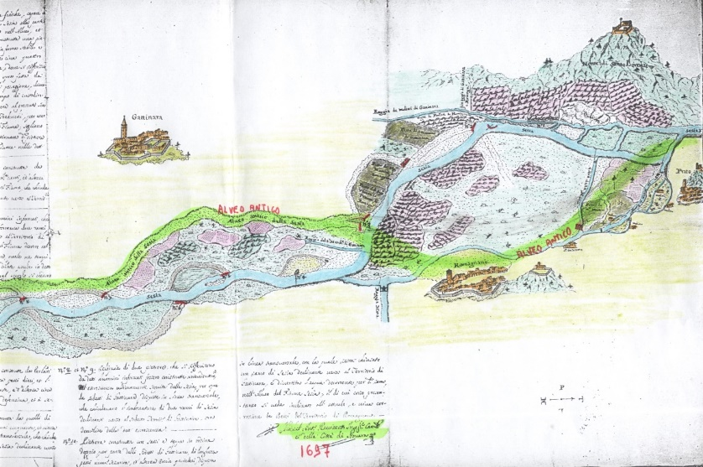
Mappa Michele Antonio Ravizzotto 1697 (A.S.M. MMD Piane, 17 (D))

Questa mappa fatta dall’Ing. Ravizzotto del 1697 ci fa vedere il corso del fiume in quel momento.
Si era ormai verso una stabilizzazione del fiume quasi simile a quell'attuale nel suo corso principale, anche se i bisticci continuarono ancora per molti anni.
Tuttavia in quell’epoca il grosso cambiamento era già avvenuto.
Schematicamente si può affermare che cinquant'anni prima tutto il corso d’acqua scendendo da Prato passava sotto le arcate del ponte medievale di Romagnano. Dopo aver lambito i muri della cinta del borgo, per intenderci l’attuale edificio della Banca Popolare di Novara ed il retro del municipio, si allontanava dal borgo andando verso la sponda gattinarese.
Con qualche alluvione e con qualche pietrera costruita ad arte dai romagnanesi ci si trovò pian piano con la deviazione totale del corso d’acqua.

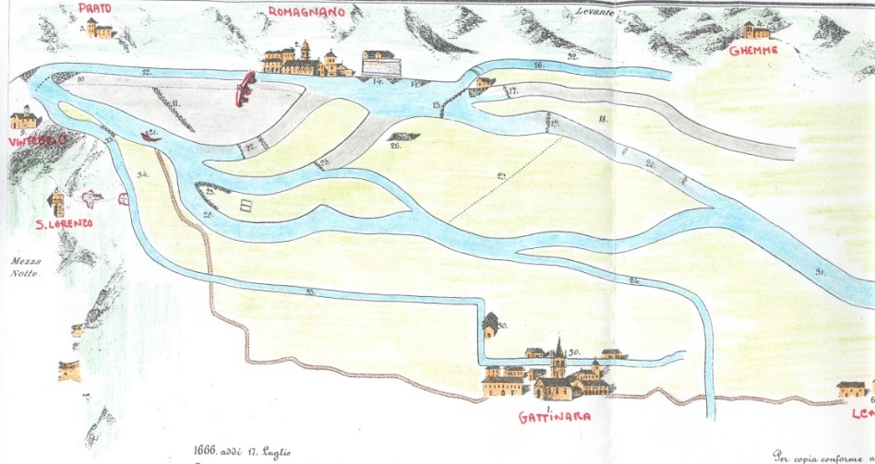
Mappa Filippo Fecia Rosa 17/7/1666 (A.C.Romagnano) per copia conforme del 27/2/1826

Queste deviazioni artificiali costarono parecchie denunce e archibugiate ma vi fu l’indubbio vantaggio di un gran territorio che si rendeva libero e utilizzabile, dapprima ai fini agricoli, ed in seguito a quelli costruttivi e insediativi.
Grazie a questo cambiamento si può ipotizzare che circa una quarta parte del nucleo urbano romagnanese fu fatto su ciò che era l’antico alveo della Sesia.
Per contro però i gattinaresi operarono in senso opposto più a valle, verso il loro borgo.
Una serie di chiuse costruite appositamente in accordo anche qui con qualche alluvione, consentì lo spostamento dell’alveo verso Romagnano, e così i conti tornarono.
Però i contatti tra le due comunità non erano solo a causa della divisione del fiume, ciò che peggiorava i rapporti tra una sponda e l’altra era la situazione anomala del territorio di Romagnano che andava oltre il fiume Sesia e saliva fin su alla costa vicina a quella di S. Lorenzo.
Questo territorio poi, comprendendo il Pian di Cordoba, andava fino alle fontanelle incontrandosi con quello di Vintebbio.

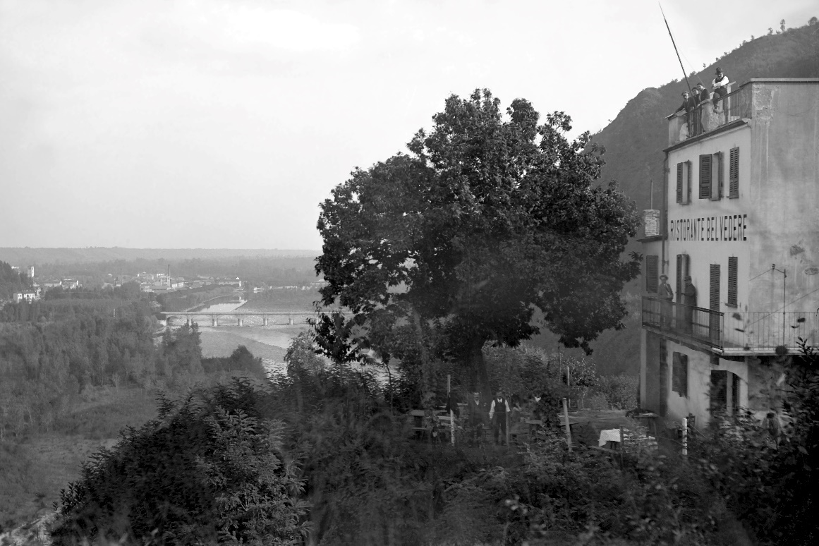
Osteria del Belvedere situata sul Pian di Cordoba ai primi del ‘900 (Archivio di Stato di Varallo)
In questo caso la proprietà apparteneva a Romagnano seppur sotto la giurisdizione dei Savoia, e sarebbe interessante capire per quale motivo ed in quale occasione Romagnano divenne proprietaria di quell’area oltre il fiume.
Un’ipotesi interessante avanzata anche da Carlo Brugo potrebbe essere quella di donazioni ricevute dall’Abbazia di San Silano che aveva una cella del Monastero anche a Gattinara nel 1200.
Un documento di fine Quattrocento spiegando i confini di quella zona oltre il fiume, parla esplicitamente di Vallis de Fontanellis, Vallis de Scola, Vallis Tassera, Vallis Maior, Planum Cordue et Monasteroly. (A.S.T., Confini antichi con lo Stato di Milano, mazzo 2, n° 15)
A causa di quest'anomalia territoriale i contatti personali erano molto più frequenti e toccavano quei confini anch’essi sempre molto contestati.
Per poter passare il fiume ed andare nelle loro proprietà i romagnanesi disponevano da tempo molto antico di un porto con annesso barcone o chiatta da trasporto.
Tale barcone o chiatta risulterebbe già segnalata al tempo della pace di Casalino del 1194.
Documenti Cinquecenteschi ci fanno conoscere che poteva trasportare, non solo persone, ma anche carri trainati da buoi. Gratuitamente per i proprietari oltre fiume, e dietro pagamento per tutti coloro che volevano attraversare il corso d’acqua.
Questi problemi di confine si verificarono un po’ ovunque partendo dalla zona di Borgosesia e Bettole.
La zona più a monte non soffrì in quell’epoca a causa del fiume, perché la Valsesia era completamente unita e con una certa autonomia sotto la giurisdizione dello Stato di Milano.
Le conseguenze negative la Valsesia la ebbe durante il periodo napoleonico quando la linea di confine ritornò ad essere quella del fiume Sesia, ma nella sua interezza a partire dalle falde del monte Rosa.
Da un giorno all’altro ci si trovò con la valle divisa a metà con tutte le conseguenze facilmente immaginabili.
Alagna sotto lo stato francese, Pietre Gemelle nel Dipartimento dell’Agogna. Così come Quare da una parte e Campertogno dall’altra.
E così anche Riva, Rassa, Crevola, Parone, Locarno, Doccio, Foresto, Isolella, Agnona, Aranco.
Tutti paesi che si trovarono a far parte del Dipartimento della Sesia sotto l’influenza diretta della Francia, e dove per ragioni di vita comune erano direttamente legati ai comuni limitrofi facenti parte di un altro stato.
E non è che la divisione territoriale fosse solo simbolica e sulla carta. In ogni luogo di barca e sui pochi ponti stazionavano le guardie di frontiera di ambedue gli stati con l’ordine di far pagare le tasse stabilite.
Non furono pochi i casi di arresto per contadini accusati di contrabbando di granaglie, quando in realtà abitavano su una sponda ed avevano le loro proprietà sull’altra sponda.
Anche il letto del fiume cambiò di proprietà.
Mentre nei secoli precedenti era dello Stato di Milano, in quel periodo passò di competenza dello stato francese.
Mentre il precedenza – salvo in alcuni luoghi – i pescatori di entrambe le sponde erano tollerati, da quel momento la pesca diventava assolutamente proibita per gli abitanti del Dipartimento d’Agogna.
Com’era praticata la pesca e cosa si pescava?
Innanzi tutto va detto che già nei secoli precedenti esistevano regole e proibizioni sulla pesca, in special modo dalla metà del mese di ottobre a tutto novembre – periodo riconosciuto come quello della propagazione della specie.
Un ordine a stampa del 1793 dei reggenti della Valsesia proibì inoltre la pesca con reti e con altri mezzi particolari quali le sciugherie durante tutto il corso dell’anno.
La sciugheria consisteva nel mettere una parte del fiume a secco.
Si costruivano innanzi tutto due lunghe pietrere longitudinali al fiume, e trasversalmente si incominciavano a collocare dei cavalletti in legno conficcati sul fondo. Poi tra un cavalletto e l’altro mettevano pertiche e fascine che avevano anche il compito di sostenere delle pezze di tela che servivano a deviare l’acqua.
All’uscita della sciugheria collocavano delle reti che raccoglievano i pesci imprigionati.
Una relazione del Seicento di Romagnano spiega che si pesca quasi sempre con le chiuse, procurando di asciugare una parte, tutto quello sia possibile, et poi si mettono nella chiusa li stalloni – ordigni fatti di gorini – né quali il pesce entra mentre sta montando sentendo à calar l’acqua.
Tale tipo di pesca era chiamata Stallonera o Stellonera. (A.S.T., Confini antichi con lo Stato di Milano, mazzo 3 n°11)
Si pescava poi con canna e amo. La canna a più ami per la pesca del temolo fu introdotta nella nostra zona verso la fine del Settecento.
Esisteva poi un metodo ancora per la verità da capire e consisteva in ferri, così detti grifoni, e profondi cavi chiamati luviere, giacchè di sovente accadono dei disastri per quelli che inavvedutamente restano presi né grifoni, perché lasciati tesi di giorno, e per quelli che inavvertitamente precipitano nelle luviere, perché non lasciate scoperte almeno in un modo che il passaggiere possa accorgersi della loro esistenza. (A.S.N., Fondo della Prefettura del Dipartimento dell’Agogna, b. 28)
Ma come si è già accennato una delle conseguenze della linea territoriale di confine era la piaga del contrabbando.
Tra le opposte rive si contrabbandava di tutto: dal tabacco svizzero al caffè, cacao, riso e cannella. Ma erano soprattutto le granaglie e il vino ciò che più di altro era contrabbandato, e questi passaggi avvenivano principalmente con la complicità dei barcaioli e spesse volte delle guardie di frontiera.
Non esistevano ponti in questa zona e si era reso necessario istituire dei porti dove delle grosse chiatte e barconi attraversavano il fiume trasportando persone, animali e merci.
E’ segnalato un porto a Borgosesia chiamato della parrocchiale situato nelle vicinanze della chiesa di Santa Marta. Porto di origine medievale.
Il porto delle Bettole era di proprietà del comune di Borgosesia. Poco più a valle sotto la collina di Ara venne costruito il porto dell’Avondo di Serravalle.
A Romagnano come si è già detto vi era il porto. Un ulteriore porto è segnalato tra Lenta e Carpignano.
Per quanto riguarda Prato l’istituzione del porto risale al 1827 ed era situato poco più sotto del Sasso del bagno. (Sagliaschi C., 1800-1814, Prato Sesia ed altri luoghi durante l’occupazione napoleonica, pag. 223 e seguenti, Tipolito Valsesia, Romagnano Sesia, 1996)
Ma veniamo ora all’utilizzo delle risorse determinate dal fiume e dall’acqua in particolare.
Si è già parlato in precedenza della pesca, ma in questa occasione non voglio dimenticare l’importanza dei sassi del fiume che per secoli sono stati l’elemento primario per la costruzione degli edifici a partire dal Castello di Sopramonte per ciò che riguarda il nostro paese.

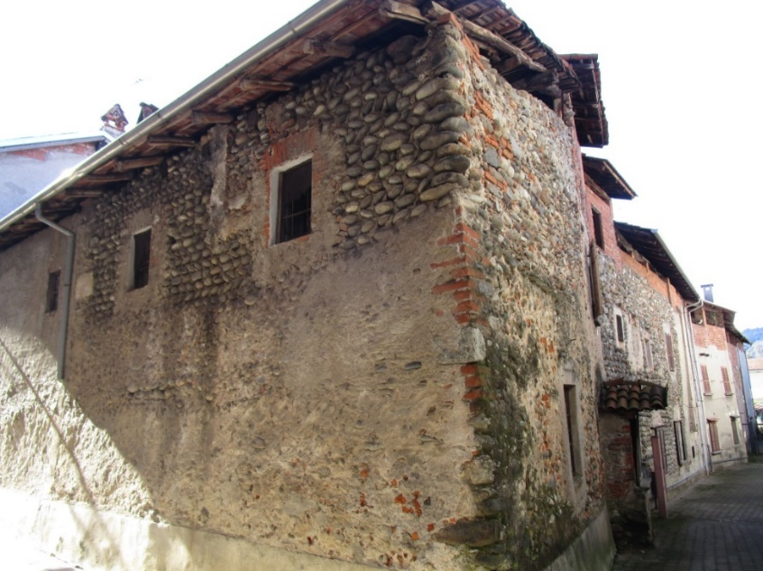
Muri medievali a Prato Vecchio

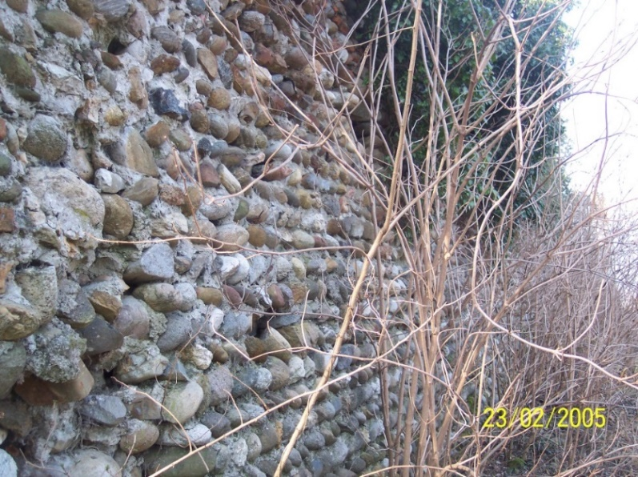
Muri medievali – Castello di Sopramonte

Centinaia e centinaia di barozze cariche, che con fatica erano trainate dal fiume alla collina.
Sassi che andavano scelti perché dovevano essere di una certa forma e pezzatura, mentre quelli più grandi dovevano essere spaccati.
Un lavoro antico e pesante dove noi tutti, normalmente, non abbiamo la consapevolezza della fatica che ha comportato, ma ci limitiamo ad ammirare la grandiosità degli edifici.
Intorno alla metà dell’Ottocento una parte del castello di Sopramonte, e precisamente quella verso il campo sportivo, venne demolita perché pericolante.
Quei sassi che con tanta fatica erano stati portati fin lassù ritornarono al fiume per essere riutilizzati come riparo di argini. (Galletti Bartolomeo, Ponti e Strade, il Ponte al Sasso del Bagno presso Romagnano, puntata 1, tip. Colleoni, Varallo, 1855)
Con quei sassi infine si pavimentavano i cortili e le strade interne dei paesi. Ed anche e soprattutto per questi lavori i sassi non erano presi a caso:
Verrà formato il selciato alle due scarpe, e banchina superiore, con ciotoli che siano in lunghezza dai centimetri 30 ai 40, e dovranno essere della larghezza non maggiore di due terzi della loro lunghezza, e di figura ovale, esclusi li rotondi - e che siano bene collocati l’uno coll’altro da persona abile. (A.C.P., Atti Consolari III° Serie, 1851/1853, F. 4)
Non si vuole dimenticare anche che il fiume Sesia, era ed è tuttora, uno dei migliori fiumi auriferi. Esistevano parecchie miniere d’oro su in Valsesia a partire da Alagna, come Boccioleto e nel Campo d’Artogna di Campertogno.
Ma l’oro lo si raccoglieva direttamente anche dalla sabbia del fiume.
Una relazione dei primi dell’Ottocento spiega il metodo di raccolta dell’oro a Ghislarengo: essa consiste nel porre un piano inclinato sopra cui pongono una data quantità d’arena, indi continuamente vi versano dell’acqua e rimuovono l’arena con una scopetta, nonché tutta l’arena sia trasportata, indi levano le pagliuzzine, o minuti granelli restati nella parte superiore del piano inclinato. (A.S.N., Fondo della Prefettura del Dipartimento dell’Agogna, b. 2036)
Un metodo molto semplice e antico che sarà usato in seguito anche nell’Ovest americano.
Altra fondamentale risorsa era l’irrigazione del territorio, o quantomeno quel poco che era possibile irrigare nelle vicinanze dei corsi d’acqua.
In linea di massima questi cavi d’irrigazione erano stati fatti costruire dai ricchi proprietari, in prevalenza nobili, proprietari delle cascine e di buona parte della terra adiacente.
Con il passare del tempo si allungarono i cavi d’irrigazione per portarli a servizio di altri proprietari, e se ne costruirono dei nuovi contrassegnati da convenzioni sull’utilizzo di quelle acque, in cui venivano stabilite le ore a disposizione di ogni singolo proprietario per l’irrigazione.
da vesper della domenica sino al martedì al vesper per uso delli prati de Carolo Placito et Jacomino Penno, dal martedì, a vesper sino al giobbia seguente, a simile hora per uso delli prati di Bartolomeo de Ferro et di Bartolomeo de Furgoto.
Dalli vesper di venerdì al vesper della domenica per uso delli prati di messer Gioanne Aglieto et di Giò Antonio Titone poi sucessivamente per uso del prato di Antonino et fratelli de Sesono a la volontà dell’altri.
Cun patto che trovandosi alcuno di essi a rubar l’aqua li detti giorni assignati ad altri per uso de soj prati o sia consentirla per uso suo incorra in la pena de uno scuto per caduna volta robbata detta aqua. (A.S.N., notaio Colombo Giovanni Battista, min. 7728)
Questa convenzione di Prato è del 1571.
I terreni prativi delle zone irrigate avevano alti valori commerciali rispetto anche a tanti terreni aratori.
Ma ciò che più d’ogni altro si erge a simbolo dell’irrigazione è un’opera idrica di enormi dimensioni e di eccezionale qualità strutturale per i tempi in cui venne costruita:
La Roggia Mora.
Per capire meglio come nacque e come si sviluppò bisogna ritornare al tempo della pace di Costanza del 1183, quando Federico Barbarossa sconfitto dalle città della Lombardia unite in Lega, concesse alle stesse città i diritti sulle acque, e quindi sui mulini e pascoli in generale.
Questo diritto di possesso del fiume Sesia passò quindi dall’imperatore alla città di Novara. Comprendeva non solo il fiume ma anche tutte le rogge che s’immettevano in esso e quelle che prelevavano acqua dallo stesso fiume.
Tali acque servivano, oltre alla poca irrigazione di quel tempo, anche a far girare i mulini e per il rifornimento idrico della stessa città di Novara.
E’ il caso qui di una roggia chiamata Nuova o Maggiore che prendeva il suo avvio a Romagnano e che continuava fino alla città.
Tale roggia era stata costruita dai novaresi al tempo dei primi Podestà, forse utilizzando vecchi alvei presenti di un’ancor più antica roggia – segnalata già a suo tempo dal Dionisotti – che da Romagnano portava l’acqua alle terme di Novara passando da Caltignaga, ed immettendosi nell’Agogna. (C. Dionisotti, la Vallesesia ed il comune di Romagnano Sesia, pag. 177 e seguenti, Museo Storico Etnografico Romagnano Sesia, 1994)
In ogni caso questa roggia Nuova risulta già segnalata nel maggio del 1194, venendo poi ampliata nel suo corso superiore – secondo quanto asserisce Andenna – intorno al 1277. (G. Andenna, La costruzione del Territorio e del Paesaggio novarese tra Medioevo ed Età Moderna, pag. 9 e segg. In: Rogge e castelli tra Sesia e Ticino, Comune di Novara 1998)
Così rimase per altri due secoli.
Il 15 novembre 1481 il duca di Milano Gian Galeazzo Sforza concesse a suo zio Ludovico Sforza detto il Moro la possibilità di usare l’acqua della Sesia per irrigare le sue tenute di Vigevano.
Qualche anno più tardi – nel 1487 e 1488 – lo Sforza sottoscrisse le convenzioni con la città di Novara proprietaria della roggia Nuova
Nella prima si concedeva allo Sforza il diritto di usare lo stesso corso d’acqua denominato fino a quel tempo Roggia Nuova mantenendo salvi i diritti della città di Novara quantificati in 8 rodiggi, (o Rovezijs) d’acqua.
Il rodiggio è un’antica unità di misura significata dalla quantità necessaria a far girare la ruota di un mulino. E dovrebbe essere pari a 6 once d’acqua. Dico dovrebbe, perché vi furono infinite discussioni su questa unità di misura. (M. Crenna, Curiosità storiche sulla Roggia Mora, pag. 387, in B.S.P.N., LXXIX, N° 2, 1988)
In quell’epoca però tale unità di misura non teneva conto del salto idraulico dell’acqua contro le pale del mulino.
Solo nell’Ottocento si fissarono dei valori convenzionali ai rodiggi.
Così ad esempio per la roggia Mora un Rodiggio piccolo consisteva in 216,72 litri d’acqua il secondo; mentre un Rodiggio grande era di 289 litri il secondo. (Claudia Baratti, Architetture idrauliche del novarese, pag. 451, in: Una terra tra due fiumi, La Provincia di Novara nella storia, l’età Moderna, (sec. XV – XVIII)
Inoltre in quella convenzione lo Sforza era tenuto a sue spese a far costruire, nel luogo detto “El Torna Fora” nel territorio di Romagnano, conche per far uscire l’acqua dall’alveo delle rogge al tempo delle inondazioni delle acque, in modo tale che predette inondazioni di acque non portino però alcun danno alla città di Novara.
La convenzione dell’anno successivo concedeva invece allo Sforza la possibilità di estrarre ogni altra quantità di acqua fatti sempre salvi ed in perpetuo i diritti della città; e fatti salvi i diritti di tutti coloro che già avevano derivazioni precedenti l’accordo.
Con l’obbligo però, da parte delle singole comunità servite, a tenere ben spazati gli alvei delle rogge in modo che non si perdano le acque. (Paolo Pedrazzoli, Statuta Civitatis Novaria, EOS Editrice)
Ma gli obblighi e le proibizioni non erano limitati solo a quello.
Era proibita la pesca nel corso del canale. Era ovviamente proibito rubare acqua dalla roggia.
Per gli utenti autorizzati al prelievo era proibito prenderla fuori delle ore stabilite e perché molte volte difficilmente, si trovano li delinquenti si avvertisce ciascheduno, che si procederà contra il primo utente, non notificando lui il delinquente. (A.S.M., Acque, P.A., b. 1193°, manifesto a stampa)
Era proibito offendere i lavoranti, i campari, i fattori e gli agenti della Mora.
Per questi crimini non erano previste solo pene pecuniarie molto elevate ma anche la prigione, la fustigazione, ed in certi casi ad essere banditi dallo Stato di Milano.
Un ampio potere un po’ incomprensibile per una concessione d'acque, dove la stessa città di Novara protestò più volte asserendo che queste Grida erano fatte solo per tirar nelle reti li poveri paesani alle dette acque confinanti empiendo le borse delli Agenti. (A.S.N., Comune di Novara, P.A., b. 507)
Nasceva così in quegli anni di fine Quattrocento, grazie soprattutto a Giuliano Guascone che ne fu l’artefice, una nuova roggia che in seguito prese il nome di Ludovico il Moro – Roggia Mora - che partendo da Romagnano e incrociandosi con altre canalizzazioni andava fino a Vigevano nelle tenute della Sforzesca di proprietà dello stesso Ludovico.
Un’opera idraulica d'enormi dimensioni lunga una sessantina di chilometri che aveva comportato sforzi sovrumani per la sua realizzazione.

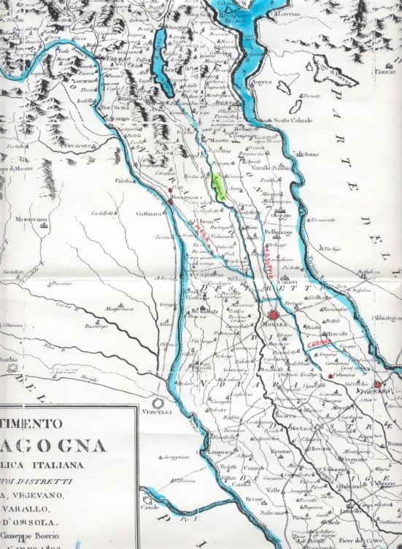
Percorso della roggia Mora
Ma ciò che va sottolineato nella sua grandezza, sono due altri motivi.
Il primo è quello della finalizzazione all’irrigazione di una vasta area legata alla bonifica del territorio, e vorrei ricordare che a quel tempo la maggior parte delle terre erano ancora incolte e acquitrinose.
Il secondo è che la Roggia Mora è considerata un capolavoro idraulico che utilizza attraverso la interconnessione tutte le principali forme idriche sul territorio a cominciare dalla Sesia, il torrente Strona, l’Agogna, il Terdoppio, e infine il torrente Roccia di Prato.
Inoltre l’intero sistema fu pensato e realizzato in modo da far confluire nella Mora anche la maggiore quantità di acque risorgive e fontanili presenti sul territorio che attraversa.
Ma vediamo ora di capire più in dettaglio come si presentava la situazione nella nostra zona, precisando che quanto si andrà a spiegare non è riferito agli anni recenti ma ad un’epoca lontana e precedente al 1800.
Ho accennato prima all’obbligo da parte di Ludovico il Moro della costruzione di conche nella zona di Romagnano chiamata el Torna Fora.
Queste conche o stravacatori o scaricatori o discantatori non sono altro che canali scavati fiancheggianti l’argine della Mora, e avevano un duplice scopo.
Il primo era quello di scaricare l’acqua in eccesso portata dalle inondazioni, per cui l’acqua superando un determinato livello ritornava nel fiume.
Il secondo scopo era invece quello della necessità di portare a secco il corso del naviglio in caso di spazzatura o riparazioni d'argini. In questo caso bastava chiudere le porte situate normalmente a pochi metri da quelle conche e le acque erano scaricate nella Sesia mandando a secco il naviglio per il tempo necessario.
Questa prima conca del Torna Fora si trova vicina all’antico imbocco della Mora chiamato Incastrone, dietro alle ultime case Fanfani di Romagnano.
Ma n'esiste una seconda più o meno dietro allo stabilimento Kimberly nel luogo chiamato Il Ponte di Tabia.

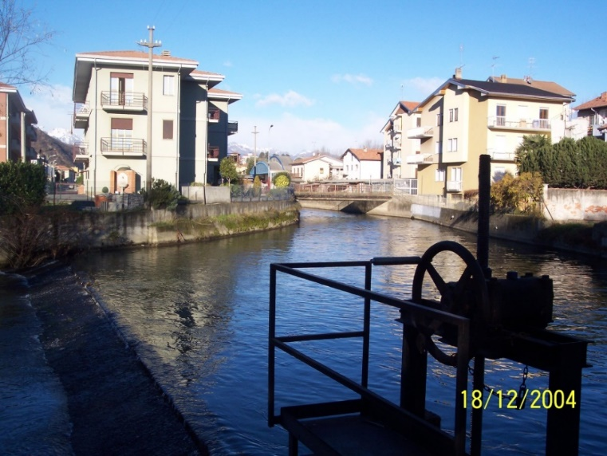
A sinistra lo scaricatore prima dell’Incastrone di Romagnano

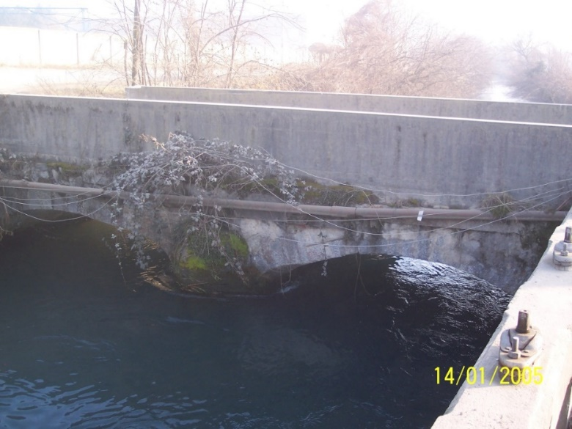
Il ponte di Tabia a Romagnano

Anche questa è molto antica. Conosciamo la sua esistenza già dal 1584 grazie ad una relazione svolta da Ferrante Ponzano. Una relazione che ci fa conoscere che a distanza di cent’anni dalla sua creazione, la Mora non era affatto in buone condizioni.
Tale visita era stata promossa a causa della mancanza di stravacatori, ponti e argini lungo l'intero suo corso con conseguenze disastrose per le strade reali, ed inevitabilmente con rischi per i viandanti in cui molti s’annegano.
Per la parte relativa a Romagnano il Ponzano scrive
che detta Mora non ha porte di serarla per sugare – né discantatore per discaricare, che è uno gran difetto in simile rogie perché tutte le rogie et navily hano, ò devono havere il suo descantatore et porte, per sugare, et intendiamo che quando vogliono sugare rompono la chiusa e gli va poi del tempo ad conzare, oltra che dove si aconza resta sempre mal sicuro et pericoloso et essendovi li suoi discantatori et porte per sugar serverà al tempo delle piogge per mandare l’acqua per Sesia et la Mora non receverà se non le acque che per natura gli scolano dentro le quale sendo sole facciano manco danni assai, oltra la comodità che se ne sentirà in levar et metter l’acqua in uno subito, per tutti li bisogni che possono occorrere et da molti delli homini della detta terra ne fu detto che altre volte c’erano le porte, et discantatore, et averle viste loro.
Perciò giudichiamo esser necessario fare dette porte et discantatore quanto prima, et havemo designato de farle al contiguo al detto Ponte di Tabia loco opportuno et sicuro nel qual loco se fatto il desegno et piantato le bachete. (A.S.T., Paesi di nuovo acquisto, Contado di Novara, acque in generale, mazzo 1)
Questo secondo discantatore presente al Ponte di Tabia ha assunto in seguito la caratteristica che le acque in eccesso della Roggia Mora erano sì scaricate nella Sesia, ma in modo di essere riutilizzate per il rifornimento idrico delle rogge Busca e Biraga estratte più a valle.

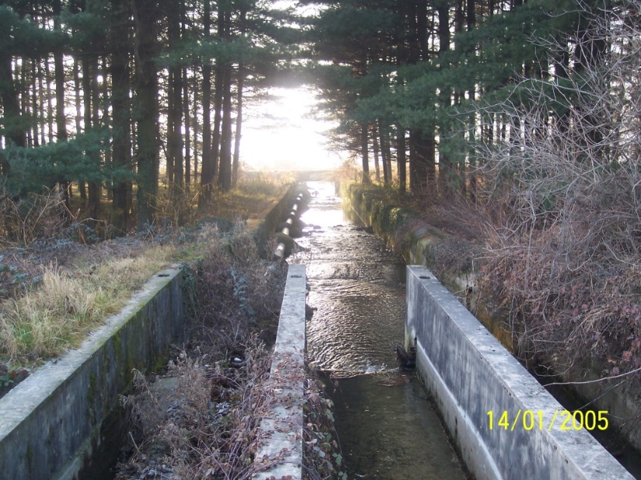
Scaricatore del Ponte di Tabia

Ma veniamo ora alla bocca di derivazione della Mora.
Questa bocca di derivazione era composta da un canale d’invito più o meno lungo proveniente dal luogo di Sesia dove si voleva estrarre l’acqua.
Quest’acqua poi giungeva in un edificio con le paratoie, ovviamente in legno, che era ed è tuttora chiamato Incastrone.
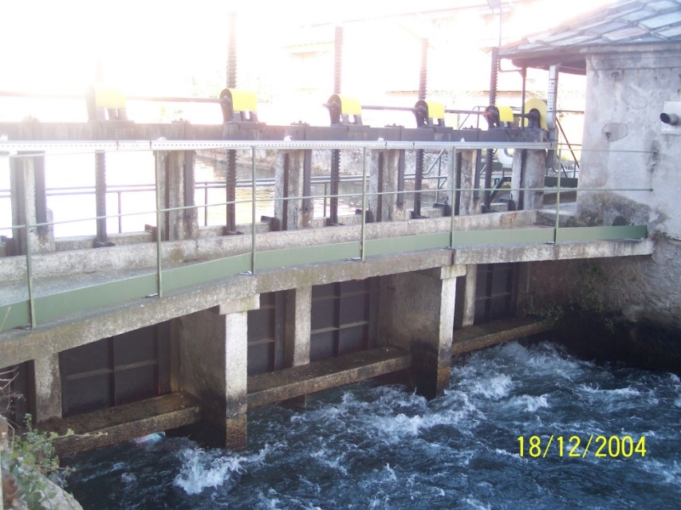
Incastrone di Romagnano

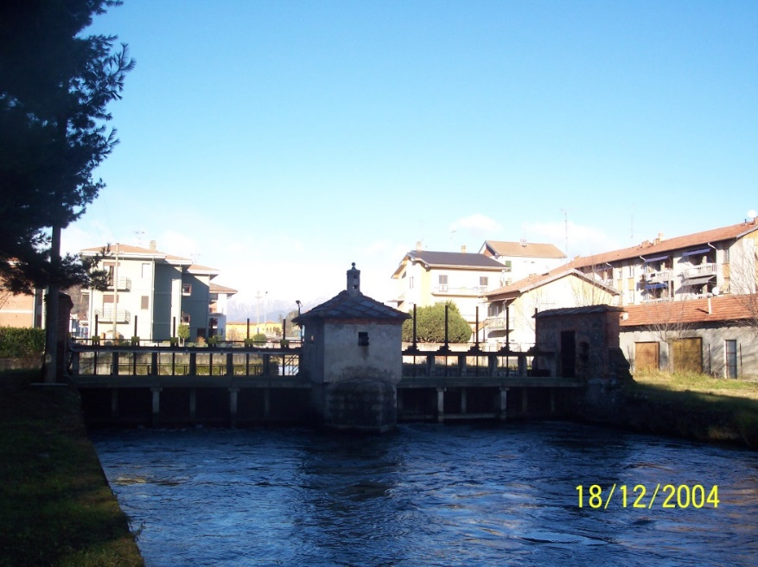
Incastrone di Romagnano

Da una relazione del 1671 abbiamo anche le dimensioni di quest'edificio che non sono certamente quelle di adesso.
Incastrone fatto di 12 aperture larghe caduna oncie 21 ½
D’altezza dalla soglia al capello stabile et immobile oncie 13 ¾ à misura novarese. (A.S.N., Comune di Novara, P.A., b. 507)
Tradotto significa che ogni porta era all’incirca 84 centimetri di larghezza per 51 d’altezza.
Acqua bassa quindi ma con una larghezza totale della roggia superiore ai 10 metri.
A fianco di esso, come si è detto in precedenza, vi è la conca o scaricatore delle acque in eccesso.
Tale scarico delle acque può avvenire per mezzo di paratoie, oppure semplicemente attraverso uno sfioratore costituito da una semplice soglia ad altezza calcolata in modo che quando l’acqua supera un certo livello tracima nello scaricatore e se ne ritorna alla Sesia.
Questo Incastrone come si è detto è tuttora presente dietro le ultime case Fanfani di Romagnano, però vanno fatte alcune precisazioni.
Innanzi tutto non ha più da secoli il compito di regolatore principale della quantità di acqua in entrata della Mora, in quanto il canale d’invito e l’imbocco non è più quello.
In secondo luogo l’Incastrone cambiò più volte nel corso dei secoli per questo è difficile stabilire al momento quale fu quello che vide nascere la Roggia Mora verso la fine del 1400.
Tutto farebbe supporre che quello fosse stato il primo perché lì venne costruito lo scaricatore del Torna Fora, però non si può essere certi.
Documenti trovati recentemente ci fanno capire che quest'Incastrone del Torna Fora venne ricostruito nel 1655 dopo che l’anno precedente una piena aveva distrutto l’Incastrone di quel momento che si trovava un centinaio di metri a monte, e precisamente nei pressi del campo sportivo delle scuole elementari di Romagnano.
Infatti, una relazione del 1561 spiega che la bocca della Mora comenza incima del cioso della Badia di Santo Silano di Romagnano. (A.S.M., Acque, P.A., b. 1193)
Un altro documento precisa che il Primo (incastrone) che fecero edificare era posto nel luogo attacco il muro del Chioso dell’Eminentissimo Cardinal Vidone perché ivi veniva essere in posto competente à resistere l’empito del fiume. (A.S.M., Acque, P.A., Relazione a stampa, b. 1193a)

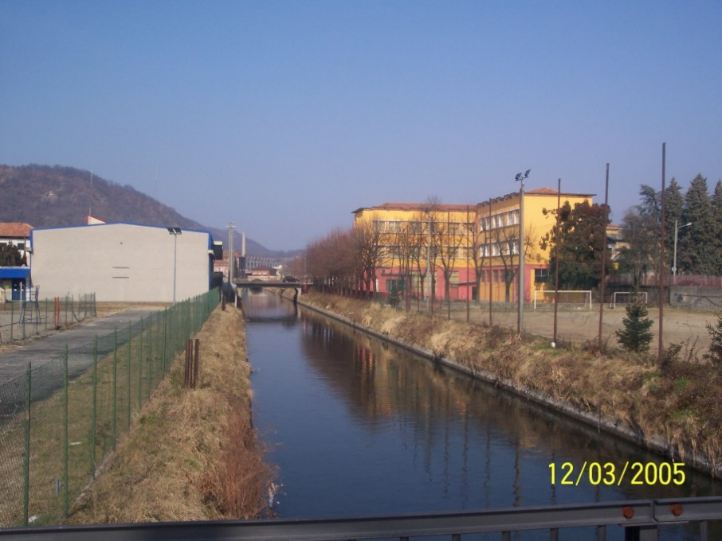
Luogo dell’incastrone della Badia

Quindi si sa per certo che nel 1561 e prima del 1655 la bocca della Mora era quella della Badia di San Silano.
Non si sa però se nel periodo intermedio di questi cento anni e soprattutto in precedenza, quale fosse la situazione.
Il fatto che l’Incastrone del Torna Fora fu ricostruito nel 1655 significa solo che esisteva precedentemente a quella data.
La relazione di cui ho fatto accenno è abbastanza importante perché ci fa comprendere che il commissario delegato della Roggia Mora aveva il potere – in virtù degli accordi iniziali – di obbligare le comunità e gli uomini di Gheme, Siciano, Farra, Briona Prò, Cesto et Nibia a pagare una quota per spazar la bocha di detta Rogia Mora sotto certa pena.
Come ci fa conoscere anche che è antica consuetudine che nel far la chiusa a Romagnano, sopra la Mora ch’esce dalla Sesia tutti li legnami et fassine andavano tagliati sopra li comuni di Gheme et Romagnano, et tagliate erano obligati li uomini della terra di Gheme condurle al loco d’essa chiusa per soldi sei per barozza.
Come esistono presso l’Archivio di Stato di Milano delle relazioni con i conteggi di spesa e i nomi di coloro che erano chiamati a riparare la bocca e la chiusa della Mora a Romagnano nel 1538 e alcuni anni successivi. (A.S.M., Acque, P.A., b. 1193)
In quell’epoca buona parte del corso del fiume passava sotto gli archi del ponte medievale sfiorando le mura di Romagnano, e conseguentemente poco più a valle le acque passavano molto vicine all’imbocco dell’Incastrone.
Sia quello situato nel cioso della Badia, che in quello alle ultime case Fanfani.
Nel 1652 il fiume incominciò a spostarsi gradualmente verso Gattinara mantenendo però il ramo principale sotto le mura ancora fino al 1664.
A causa di questo spostamento dell’alveo si rese necessario, spostare in quegli anni anche la barca di Romagnano che prima era ancorata alle mura della casa Tettoni.
Et la barcha, qual’era tenuta dalla Comunità di Romagnano sopra la Sessia per il transito della medesima era al di sotto della casa di detto signor Tittone, ove anchor oggidì si vede un grosso anello piombato in un grosso sasso sotto un torrione hora proprio del signor Ducca Serbellone, et quando li passageri sbarcavano da detta barcha entravano subito in Romagnano per la porta per cui si va in piazza del detto luogo et precedentemente overa il detto letto della Sesia vi è il naviglio chiamato della marchesana che va alla volta di Vigevano, et prima che detto fiume Sesia giungesse sotto le mura di Romagnano passava sotto li archi d’un gran ponte antichissimo superiore al luogo di Romagnano il tirro d’una moschetata in circa al dirimpetto d’una chiesa campestre detta la Madonna di San Giacomo. (A.S.T., Confini Antichi con lo Stato di Milano, mazzo 3, n° 11)

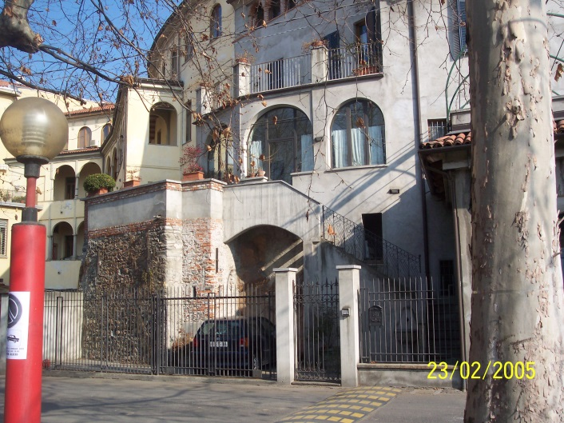
Ex Casa Tettoni di Romagnano

Questo anello piombato è ancora presente in quella casa, e la relazione è della seconda metà del Seicento.
Dopo il 1666 il nuovo ramo era già completo e quindi si può dire con certezza che da quel momento non vi era più acqua che passava sotto il ponte medievale.
Ma questo spostamento del letto del fiume, che portava certamente vantaggio ai romagnanesi, creò un problema di non facile soluzione per i proprietari della Mora perché l’acqua venne a passare in luogo distante dall’Incastrone.
A quel punto diventava indispensabile costruire un nuovo imbocco per la Mora.
Durante il periodo precedente quest’imbocco avveniva tramite una diga posta a traverso del corso del fiume. L’acqua così deviata passando a fianco di un grosso sperone roccioso chiamato Sasso Cucio, s’immetteva nell’Incastrone.
Con lo spostamento del fiume dovettero allungare il cavo di derivazione che avvenne nel 1668. (A.S.M., Acque, P.A., b. 1193a, relazione Mantegazza)

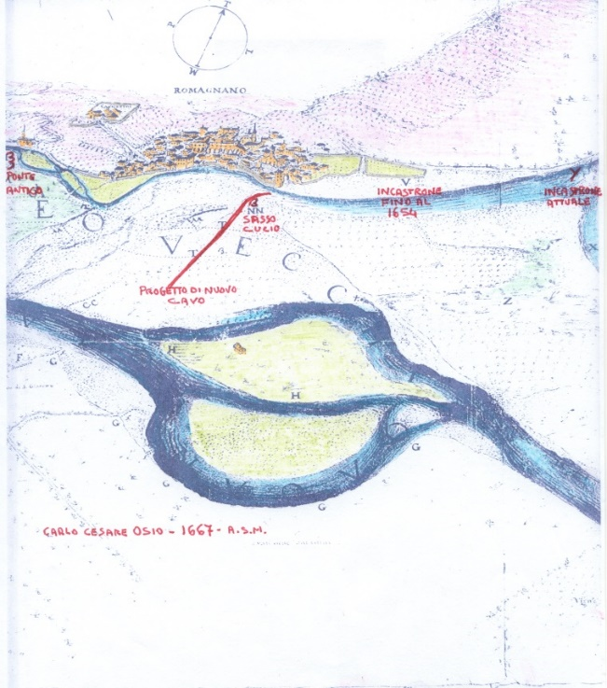
Mappa Carlo Cesare Osio 1667 (A.S.M., MMD Arrotolate, 32)
V – Dove fu l’Incastrone dell’istessa Roggia Mora, prima che fosse distrutta dalle piene del detto anno 1654
Y – Dove di presente si trova in novo Incastrone per lì’estrattione della Roggia Mora, qual fu rifatto l’anno 1655.

Nel frattempo i compadroni della Mora si accordarono con la comunità di Romagnano per utilizzare temporaneamente il cavo della Roggia Molinara di Prato immettendo maggior quantità di acqua in quel cavo.
Il primo accordo fu di tre mesi e mezzo partendo dal 1° giugno 1667. Accordo che poi continuò anche l’anno successivo con la spesa non indifferente di 450 lire imperiali annue di affitto.
Il nuovo cavo durò poco e nel 1669 – secondo quanto asserì anche il Dionisotti – cessò di esistere a causa di una piena.
Si firmarono nuove convenzioni per l’utilizzo della molinara ed il decennio successivo passò con continui tentativi di riparazione del cavo da parte dei Compadroni della Mora sempre avversati dai romagnanesi che tentavano di impedirne il ripristino, e per la verità anche dalle immancabili piene che rendevano vano il lavoro.
Da una parte si sosteneva che i responsabili della Mora per immettere più acqua del dovuto e senza i necessari ripari, rischiavano di far ritornare il corso del fiume verso le mura del paese, dopo tutto quello che avevano fatto per allontanarlo.
Dall’altra parte rispondevano che l’acqua sarebbe passata esattamente nello stesso luogo di prima per cui la ragione vera non era altro che l’avidità di quei consoli per haver campo di far giornate è spese spropositate.
Inoltre, a quanto affermavano i Compadroni della Mora, vi era il dubbio fondato che i romagnanesi volessero sfruttare la situazione per costringerli ad utilizzare per sempre la loro roggia molinara sollevandoli dalle spese della manutenzione cui erano obbligati dal 1576 quando avevano dovuto concedere uno dei loro mulini alla comunità di Prato. (A.S.M., Acque, P.A., Relazione a stampa, b. 1193a)
Fu richiesto l’intervento della Regia Camera che mandò dei rappresentanti e degli ingegneri progettisti, ed alla fine delle rilevazioni il magistrato di Milano ordinò la costruzione di un nuovo cavo situato un po’ più a monte del precedente.
Questo nuovo cavo disegnato dall’Ing. Robecco venne chiamato Guidobono dal nome del Questore milanese che aveva giudicato idoneo quel luogo.

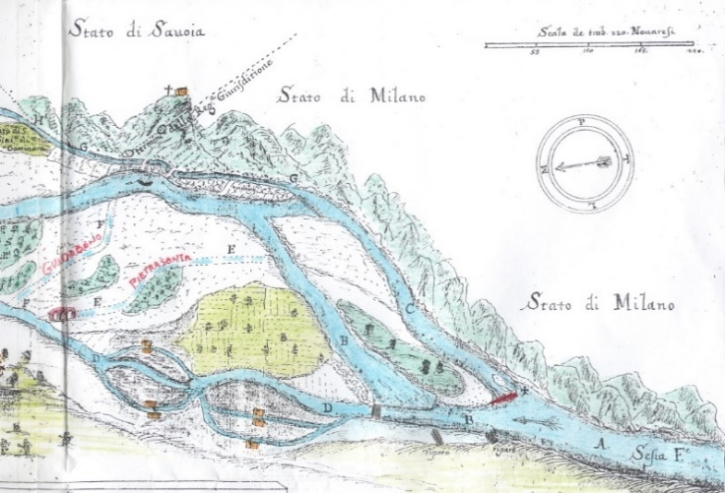
Mappa Michele Antonio Ravizzotto 27/7/1702 – particolare
(A.S.T., confini antichi con lo stato di Milano, mazzo 3, n° 28)

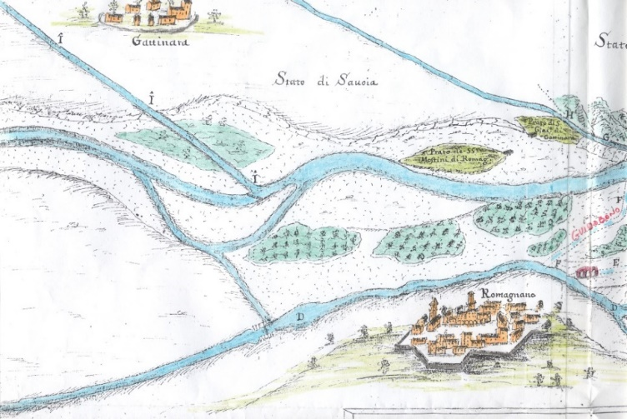
Mappa Michele Antonio Ravizzotto 27/7/1702 – particolare
(A.S.T., confini antichi con lo stato di Milano, mazzo 3, n° 28)

Nel 1687 il cavo fu completato non senza difficoltà perché fu osteggiato con metodi leciti ed illeciti, tanto che la comunità di Gattinara insorse con mano armata per impedirne la perfettione, subornata, come ebbe certa notizia da gente di Romagnano, col suggerirgli, che si sarebbe per li fortissimi ripari, all’imboccatura di detto cavo si fanno, spinto il fiume Sesia dalla parte della comunità di Gattinara.
L’intervento dei gattinaresi coinvolse nuovamente anche lo stato piemontese e così i responsabili della Mora furono costretti per non contrastar con esteri a mutar sito. (A.S.M., Acque, P.A., b. 1193a)
Fu in quel momento che forse fu aperto il cavo progettato dall’Ing. Pietrasanta che raccogliendo le acque ancor più a monte passava poi a sfiorare il ponte medievale.
Nel 1698 l’ennesima inondazione lo bloccò e negli anni successivi riutilizzarono di nuovo il Guidobono, ma la situazione era talmente degradata che per risolvere definitivamente il problema diventava necessario un radicale cambiamento.
Si pensò e si stese un progetto di un nuovo canale che non fosse stato direttamente dipendente per lungo tratto dall’alveo del fiume, e la scelta cadde su Prato con l’ipotesi di un cavo che partisse dalla confluenza del torrente Mologna con la Sesia in un luogo chiamato Molinetto. (A.S.N., not. Ruga Domenico, 1701-1706, min. 7826)

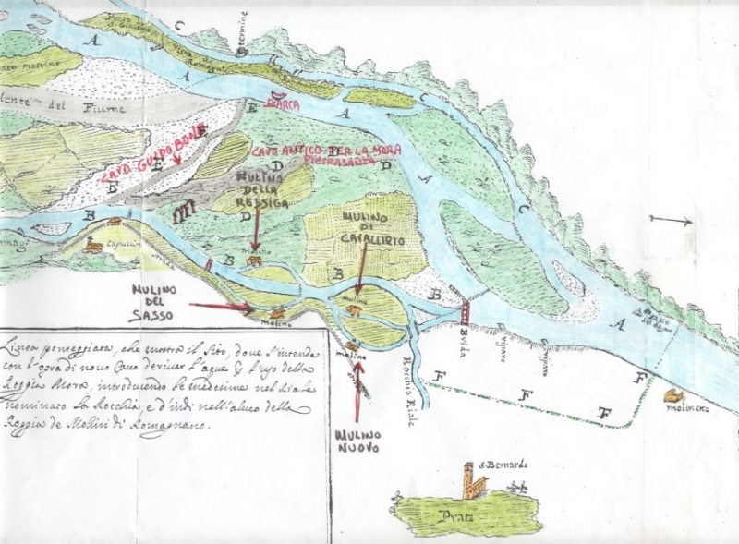
Mappa Michele Antonio Ravizzotto 1702 circa - con molinetto
(A.S.T., confini antichi con lo stato di Milano, mazzo 3, n° 5)

Tale progetto prevedeva però un impegno finanziario non indifferente perché attraversando la campagna andava a congiungersi con il torrente Roccia e ad immettersi nel cavo della roggia molinara.
Il progetto fu bocciato dalle comunità interessate per gli alti costi di costruzione.
A quel punto si decise di utilizzare definitivamente il cavo della roggia molinara di Prato con un adeguato imbocco per l’acqua.
Era il 21 marzo 1707, quando firmarono l’accordo.
Questa convenzione – senza pagamento in denaro – prevedeva che i Compadroni della roggia Mora, che in quel tempo erano il marchese don Carlo Filiberto d’Este, Luigia Gonzaga e i reverendi padri predicatori del Collegio delle Gratie di Milano, garantissero tutta la manutenzione necessaria al corso d’acqua al fine di permettere ai mulini di funzionare.
Qualora le Comunità di Romagnano e Prato avessero deciso di costruire nuovi mulini nello stesso cavo, fosse garantita la superiore quantità d’acqua necessaria.
Ed infine promettevano la costruzione di una Brida in bocche coperte dè legnami ressigati à tre ordini, con sue radici a tre ordini parimenti, ben inchiodati con cunigiole ribbattute, in pista dè buoni sassi, con suoi telari davanti, et di dietro, et cavetati di sopra, et di sotto.
Tale Brida doveva essere lunga brazza quaranta, circa 24 metri. (A.S.N., not. Ruga Domenico, 1701/1706, min. 7826)
Questo sarebbe il Ponte della Brida di Prato che in sostanza divenne il nuovo Incastrone della Mora.
Alcune brevi considerazioni:
1° - Il contratto fu discusso e poi firmato dalla comunità di Romagnano e non Prato per il semplice motivo che dal 1576 quando il mulino Nuovo passò da Romagnano alla Comunità di Prato, il canale di alimentazione era rimasto di competenza della Comunità di Romagnano per la garanzia dell’acqua per tutti i mulini, tanto è che ogni anno la Comunità di Romagnano assegnava all’asta l’incarico di tener pulito il corso.
2° - Non vi fu pagamento in denaro, ma con l’indubbio vantaggio per la Comunità di Romagnano di non dover più pensare ad una manutenzione alquanto gravosa che andava avanti da secoli.
3° - Come avrete notato dalla mappa già in precedenza esisteva il ponte della Brida, che però non era altro che ponte di passaggio per i proprietari degli appezzamenti negli isoloni.
Schematicamente si è spiegato quali furono i vari passaggi che nel corso dei secoli portarono ad avere l’imbocco della Roggia Mora sul territorio di Prato
Tutto questo è avvenuto con continui bisticci tra tutte le parti in causa, e continui interventi governativi dello Stato di Milano e dello stato Sabaudo.
Come va rilevato che – salvo qualche breve periodo intermedio nella seconda metà del Seicento – il corso della Roggia Mora a Prato non è incominciato alla fine del Quattrocento per merito dello Sforza, ma con l’accordo del 1707.
Fatta questa precisazione vediamo ora di comprendere come si presentava la situazione nella zona di quest’imbocco pratese.
La prima vera chiusa di derivazione dell’acqua si trovava un centinaio di metri più a valle del Sasso del Bagno in corrispondenza di un grosso sasso chiamato delle Quare.

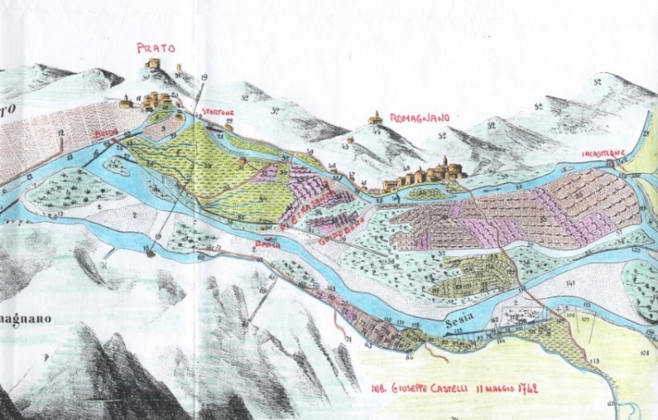
Mappa Giuseppe Castelli 11/5/1742 – particolare
(Archivio Storico delle acque e terre irrigue di Novara (Est Sesia), Archivio Storico del canale Cavour, fondo atti patrimoniali, n°5724)

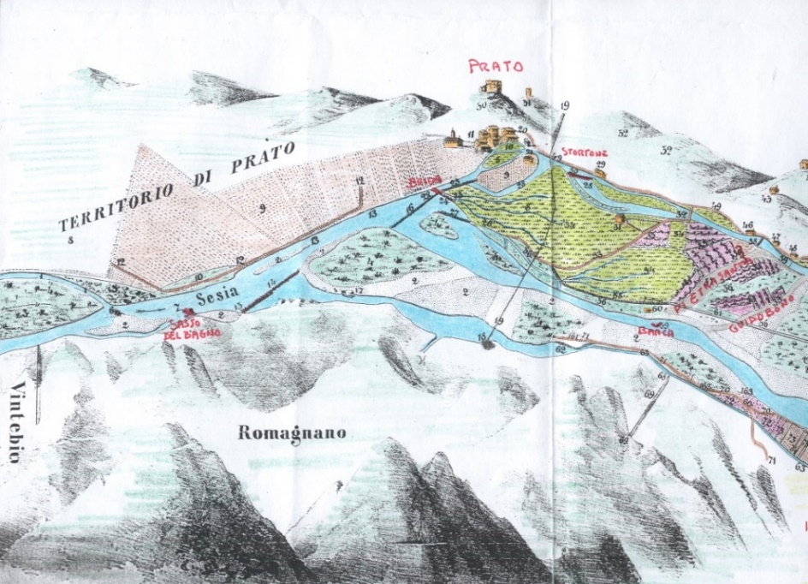
Mappa Giuseppe Castelli – 11/5/1742 – particolare
(Archivio Storico delle acque e terre irrigue di Novara (Est Sesia), Archivio Storico del canale Cavour, fondo atti patrimoniali, n°5724)

Si sono trovate diverse descrizioni di com’era costruita questa diga.
Nel 1835 tale chiusa o pietraia alta circa un metro e venti era formata da grossi sassi semplicemente sovrapposti uno sull’altro dove, però negli interstizi – al fine di impedire dispersione di acqua – si usava fare il così detto infogliamento con della Mogna ovvero muschio. (Claudia Baratti, Architetture idrauliche del Novarese, pag. 451, in: Una terra tra due fiumi, la Provincia di Novara nella Storia, l’Età Moderna (Sec. XV – XVIII)
Dalla parte verso la montagna si lasciava aperto solo lo spazio necessario per far defluire l’acqua necessaria alla roggia dei mulini di Gattinara.
Si sa però che nei tempi più antichi si usava fare la chiusa principalmente con passoni di legno piantati sul fondo dove davanti erano collocati altri pali incrociati e fascine.
Duplicati cavalletti ternilassati, fascinati, e intepati.
Un’altra relazione dice di Cavalletti fortificati con fascine, giarra e pietre il tutto collegato insieme secondo le vere regole delle dighe.
Un’altra ancora precisa che la chiusa è posta à traverso con un argine dè cavalletti doppij in numero dè 28. (A.S.M, Acque, P.A., relazione a stampa, b. 1193a)
Nel 1707 la diga era invece composta di ben 70 cavalletti. (A.S.N., NOT. Ruga Domenico, min. 7826)
Non solo ma l’esperienza aveva suggerito che non era il caso di effettuare dighe molto resistenti alle acque.
I contratti di manutenzione precisavano appunto che la chiusa, che si dovrà fare per l’introdutione, ò per dir melio per sostener l’acqua d’introdursi in detta roggia molinara debba essere semplice, leggiera, è non fondosa, né gagliarda in modo tale che in occasione di piena più facilmente si possa rendere, per non esser di maggior pregiudicio dè ripari, che si dovranno fare per difesa del territorio tanto di Romagnano come di Prato.
Una chiusa qual si fa a traverso alla detta Sesia per far venire fora la detta roggia per detti quatro molini, qual chiusa si è vista longa un bon tiro de archiabuso.
Una diga leggera quindi, altrimenti la gran quantità d’acqua s’immetteva tutta nel canale d’invito distruggendo i ripari e corrodendo le sponde. Per cui era meglio rifare la diga che non le sponde.
L’acqua grazie alla diga prendeva la direzione dell’Incile della Mora, il canale d’invito, giungendo così al Ponte della Brida vero e proprio Incastrone di regolazione dell’acqua dal 1707, già spiegato in precedenza.
Anche per quanto riguarda la Brida va fatta una precisazione
Noi tutti ancora adesso quando accenniamo a quel luogo usiamo dire in dialetto al pont a dla bria, che può intendersi come al ponte della brida, oppure al ponte della briglia. La terminologia è esatta in entrambi i modi perché il significato lessicale di Brida è identico a quello di Briglia, però è giusto specificare che per quanto riguarda il nostro caso la Brida è l’edificio appena descritto, mentre la Briglia non è altro che tutta la lama d’acqua che partendo poco più a valle del Sasso del Bagno serve come imbocco della stessa roggia Mora.
In altre parole la Briglia è l’Incile della Mora, o Canale d’invito.
La sua lunghezza e larghezza permette all’acqua di stabilizzarsi dando un assetto meno dirompente alla corrente prima che arrivi al Ponte della Brida.

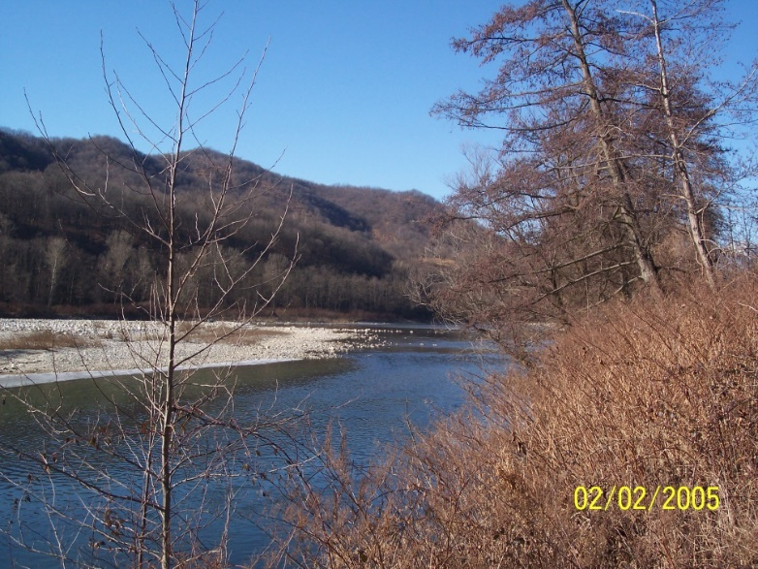
Briglia di presa della Mora al Sasso del Bagno
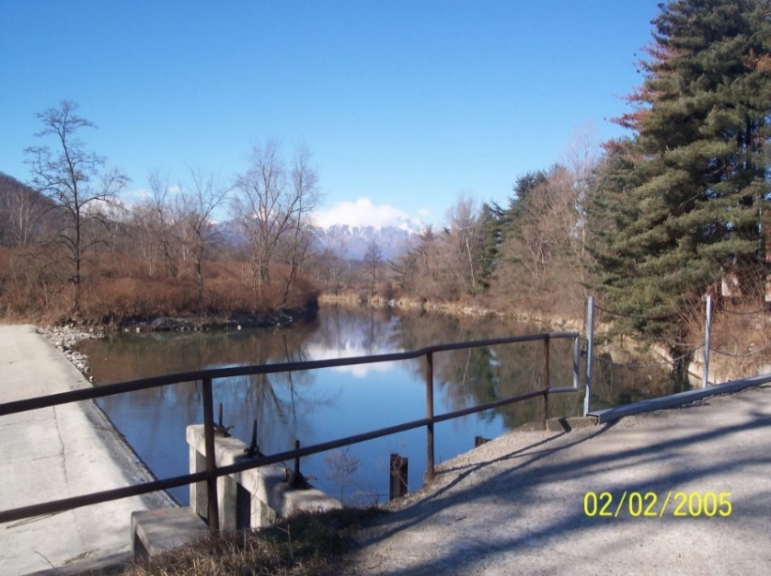
Briglia o incile della Mora dal ponte della Brida

Il Ponte della Brida è costruito in 12 bocche di passaggio dell’acqua così come esattamente erano e sono le bocche dell’Incastrone di Romagnano.

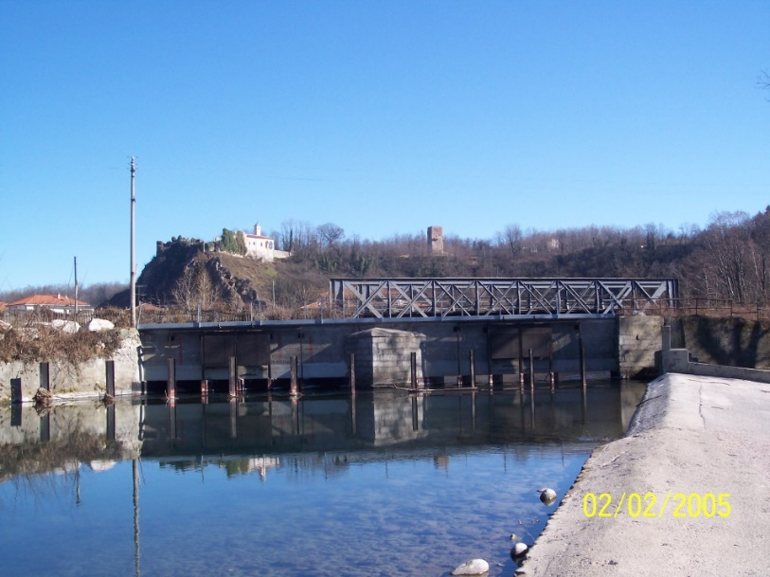
Il Ponte della Brida

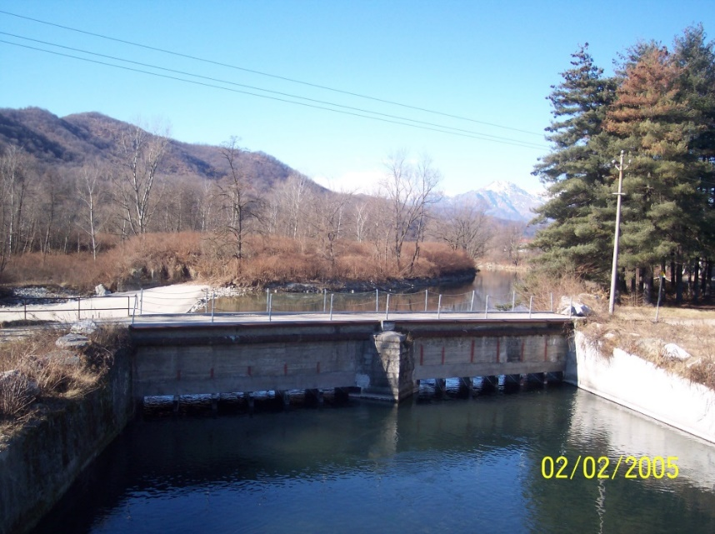
Il ponte della Brida

Edificio calcolato in quel tempo nelle sue dimensioni per derivare una portata d’acqua non superiore a 1 metro cubo il secondo per ogni bocca, e avente funzione anche di ponte di passaggio.
In caso di quantità superiore l’eccedenza defluiva nello scaricatore posto di fianco ora cementato ma fino a quarant’anni fa costruito in barotti di legno con incastonati sassi di piccole dimensioni.
Spallone di imboccatura largo 10 a 12 metri, lungo metri 180 formato da un intreccio di cinque file di travicelli scorrenti di fuga, e di 110 traversali e riempito di ciottoli, in direzione a ritroso dell’acqua gradi 31; come racconta Bartolomeo Galletti. (Bartolomeo Galletti, il Ponte al Sasso del Bagno presso Romagnano, puntata 3, pag. 33, tip. De Gaudenzi, Vercelli, 1856)
Come si può notare, i ciottoli con la punta in alto sono incastonati a ritroso della corrente dell’acqua, e ciò per renderli più stabili e nel contempo frenare l’impeto dell’acqua di scarico.
Questo sfioratore è calcolato all’altezza massima delle bocche del ponte per impedire l’eccessiva pressione delle acque contro il ponte.
Pochi metri davanti al ponte vi erano e vi sono i così chiamati Paratronchi ora di ferro ma fino a poco tempo fa in legno.
Grossi pali piantati nel letto del fiume aventi li scopo di fermare materiali trasportati dall’acqua durante le piene.

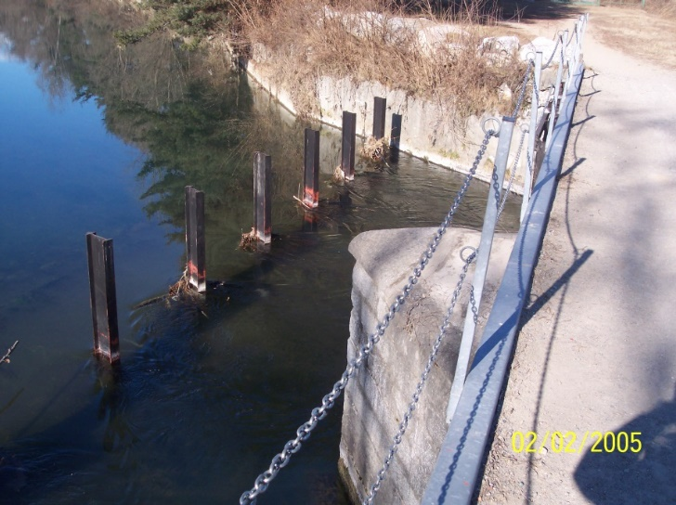
Il Ponte della Brida - Paratronchi
Negli anni passati tutti questi materiali erano tolti manualmente dagli addetti grazie ad un barcone che si appoggiava ai paratronchi.
Servivano anche, in caso di necessità, a limitare la quantità d’acqua nel canale frapponendo una diga tra i grossi paratronchi.
Poco più a valle del Ponte della Brida l’acqua era diramata per uso dei mulini di Prato cui doveva essere garantito il funzionamento in base agli accordi, con uno Sfioratore.

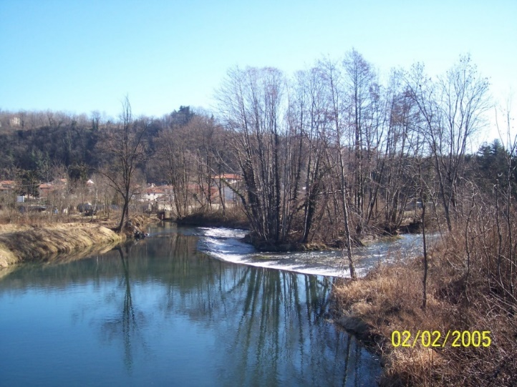
Sfioratore e diramazione per la roggia del mulino di Prato
In sostanza un edificio idraulico esattamente uguale allo scaricatore della Brida, con però un compito esattamente opposto.
Mentre il primo, quello del ponte, aveva il compito di scaricare nella Sesia l’acqua in eccesso determinata anche dalle piene, il secondo aveva il compito di contenere nel canale fino al filo dello sfioratore, in periodo di magra, l’acqua minima necessaria per far girare i mulini secondo quanto stabilito dal contratto del 1707.
Quindi l’acqua al di sotto di un certo livello calcolato, doveva andare assolutamente a beneficio dei due mulini posti sul territorio di Prato, che erano alimentati anche dalla confluenza in quel luogo del torrente Roccia proveniente dalle colline del Vaglio. (Mulino Nuovo e Mulino detto di Cavallirio)
Con quantità d'acqua superiore al necessario la chiusa mobile dei molini posta pochi metri più a valle regolava la giusta quantità necessaria per essi.

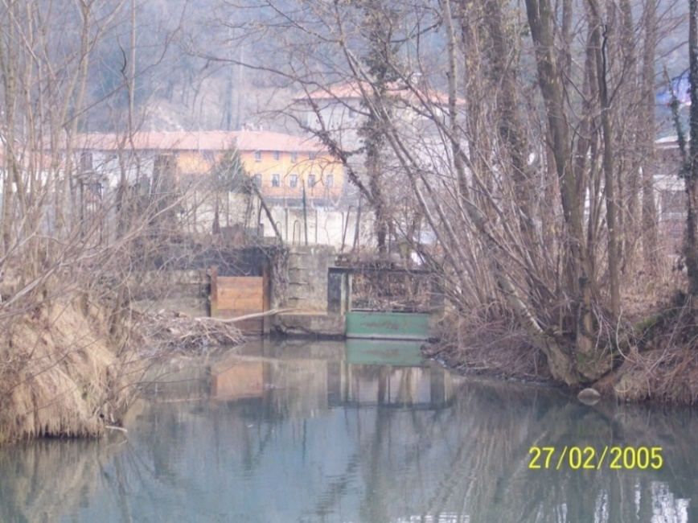
Chiusa per il mulino di Prato

L’acqua della Mora invece superando lo sfioratore e scendendo verso Romagnano giungeva prima alla diramazione che mandava l’acqua al Mulino della Ressiga, ed in seguito all’altra diramazione chiamata dello Stortone posto all’inizio della Bollati.
Lo Stortone era formato con robusto ciottolato a più scarpe, e per maggiore sua solidità è intrecciato per lungo, per traverso ed al ciglio da grosse longarine riquadrate, e fra loro a forma di reticolato solidamente collegate. (A.S.N., Tribunale, vol. 110, verbali II° semestre, 1871)

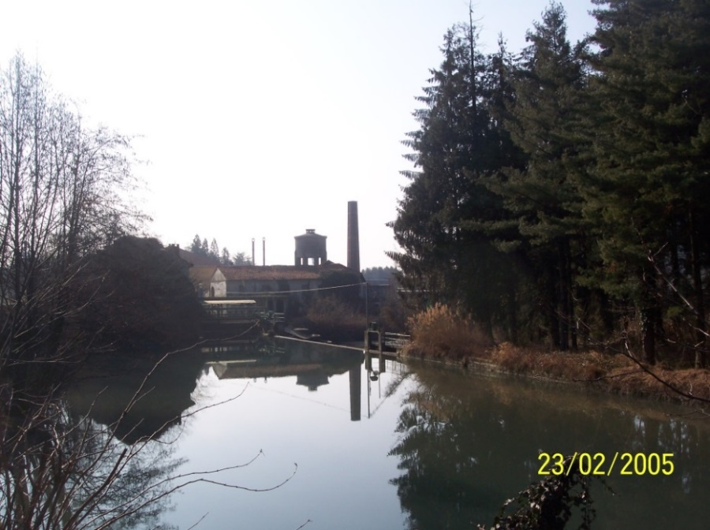
Stortone

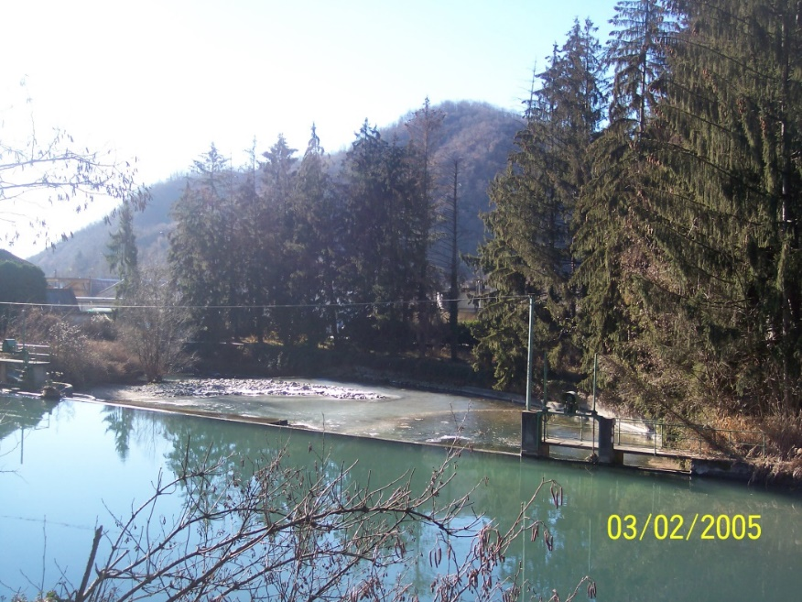
Stortone

Anche qui vale lo stesso discorso fatto per lo sfioratore precedente.
In questo caso lo stortone serviva a mantenere il livello minimo necessario di acqua per far girare il mulino del Sasso posto in quell’epoca nel primo edificio della Botto sotto il Motto del Sasso.
Mulino anch’esso a tre ruote con pista da canapa.
Anche questo sfioratore non fu costruito in altezza a caso, ma mediante esperienze e calcoli perché la sua altezza, oltre a garantire il funzionamento del mulino del Sasso, determinava anche l’ottimale funzionamento del mulino Nuovo di Prato.
Infatti la soglia dello Stortone ad altezza più elevata del dovuto, avrebbe comportato un freno, un rallentamento ed un ristagno dell’acqua in uscita dalla roggia molinara che s'immetteva nella Mora, con la conseguenza di frenare e fermare la rotazione delle pale.
Non solo quelle del mulino ma anche la gran ruota del filatoio di seta che si trovava a 50 metri dal mulino.
Ed è ciò che successe quando a metà dell’Ottocento la Bollati alzò lo Stortone di circa un metro per avere maggiore quantità d'acqua per la sua ruota motrice posta a fianco del mulino del Sasso. (A.S.N., Tribunale, vol. 110, verbali II° semestre, 1871)
In quell’occasione si rese necessario modificare, alzandole di circa un metro, le tre ruote del mulino di Prato a quell’epoca di proprietà dello stesso Bollati.
La Mora continuava poi il suo corso come lo continua tuttora verso la bassa novarese.

Ebbene cosa si può dire ora di quest’opera?
La presenza della Mora fu certamente all’inizio un grave danno per l’economia novarese perché la finalizzazione era solo quella di prendere acqua dal suo suolo per trasportarla altrove, nel vigevanasco.
In quel primo periodo coloro che potevano usufruirne i vantaggi erano pochissimi.
Le sanzioni come si è visto erano severissime ed a causa di questo enorme potere vi furono per secoli bisticci e denunce reciproche.
Alcuni effetti positivi incominciarono a farsi sentire verso la fine del Cinquecento quando il Magistrato Straordinario di Milano incominciò a concedere ad altri il diritto di prelevare acqua dal naviglio per l’irrigazione delle loro tenute.
Da quell’epoca gradualmente si assistette ad un continuo allargamento dell’utilizzo di quell’acqua ai fini agricoli del nostro territorio, in special modo della zona risicola.
Giunse poi il tempo dell’industrializzazione con l’utilizzo di quell’acqua come forza motrice per i numerosi stabilimenti sorti nell’Ottocento ed alcuni tuttora presenti nella nostra realtà. Ricordo solo le cinque centrali della Crespi, oltre a quelle della cartiera e della Bollati.
Quindi in definitiva si può dire che la sua presenza è divenuta indispensabile alla nostra economia almeno a partire dal XVI°.

Prima di concludere vorrei fare un ultimo breve accenno ai ponti posti sul fiume Sesia incominciando dalle tre arcate rimaste del ponte medievale di Romagnano.
In tutta la documentazione visionata non ho trovato risposte soddisfacenti salvo qualche piccola indicazione di tre archi di muri antiqui assai grandi, che si dicono le Porte dè Peccati alti circa trabucchi 15 che col vestigio d’altri fragmenti che vi si veggono indiziano esser stati parte d’un ponte quale anticamente attraversasse sopra la valle la Sesia dalle costiere di Romagnano verso quelle di Gattinara. (36) (vedasi anche mappa di Carlo Cesare Osio del 1667-
In un altro documento è chiamato Le Porte del Diavolo.
Negli scritti del pratese Bartolomeo Galletti il ponte è ricordato come supposta catena di sessanta arcate, di cui fassi vagamente menzione nella manoscritta istoria di Vallesesia del conte Feliciano Fassola.
L’opinione del Dionisotti è invece quella di un ponte romano fatto costruire per facilitarne la dominazione attraverso il tracciamento della strada che dal Sempione portava nel vercellese: la tradizione e la sua struttura l’indicano dei romani tempi. (C. Dionisotti, La Vallesesia ed il comune di Romagnano Sesia,, Museo Storico Etnografico, Romagnano Sesia, 1994)
Altri scritti invece l’indicano di tipo medievale edificato nel XII° secolo e distrutto nel 1233 a seguito della pace di Casalino tra i comuni di Novara e Vercelli in cui era prescritto il divieto di costruire ponti tanto larghi da passare con carri, fatta eccezione per la chiatta di Romagnano. (Romanianum, Uomini fatti vicende storiche, pag. 172, Museo Storico Etnografico, Romagnano Sesia, EOS editrice, 1998)

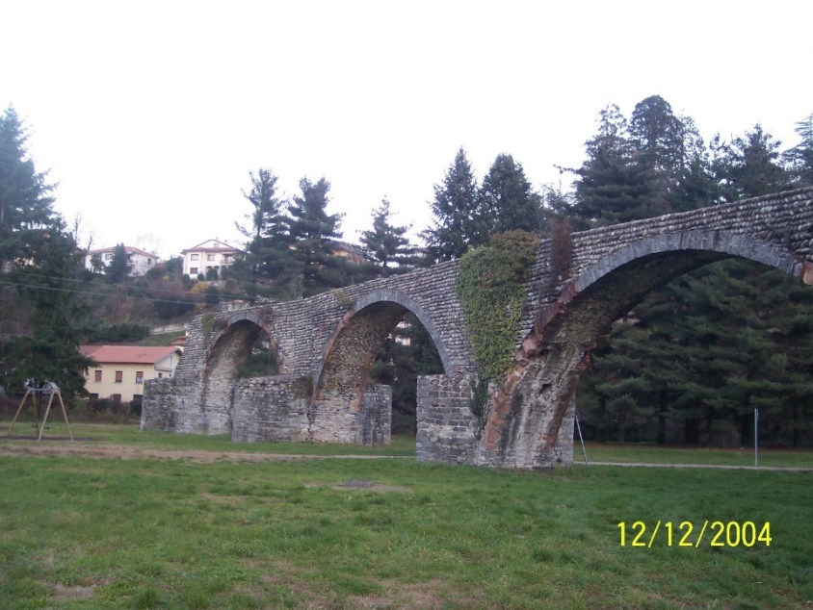
Il ponte romano di Romagnano chiamato le porte dè peccati o del diavolo

Il ponte d'Agnona venne costruito fra il 1779 e il 1786.
Quelli d'Isolella, di Vocca, di Crevola verso la prima metà dell’Ottocento.
Infine il ponte sulla Sesia tra Romagnano e Gattinara. (37)
Le discussioni per questo ponte si trascinarono per una ventina d’anni con una serie di progetti contrastanti tra loro e spinti politicamente da vari personaggi.
Un primo progetto lo prevedeva più o meno nel luogo dove sorge ora il ponte ferroviario, ed era la scelta che avrebbe in seguito preferito anche il Dionisotti.
Un altro progetto era quello dove poi fu effettivamente fatto.
Un terzo progetto lo prevedeva al Sasso del Bagno o nella lama chiamata del Tej. (B. Galletti, Ponti e strade, puntata 1, pag. 34)
Giova ricordare che già nel 1810 l’ingegnere valsesiano Gabbio aveva preparato un progetto di ponte in vivo al Sasso del Bagno.
Il progetto pratese fu bocciato e vinse quello sostenuto dalla manifattura Bollati, dal comune di Romagnano e dalla Provincia di Novara.
Il ponte fu ufficialmente inaugurato il 9 settembre 1860 dal ministro Cavour.
L’8 novembre 1951 una piena fece crollare un pilone che sosteneva due arcate, poco dopo crollò una terza arcata e così divenne inservibile.
Quest’attuale struttura fu costruita nel 1957. (Romagnano Sesia, gente e immagini, pag. 23, Comune di Romagnano Sesia, EOS editrice, 1996)
Alle ore 13,42 di sabato 3 ottobre 2020 il ponte cedette di nuovo per fortuna senza danni alle persone, ed allo stato attuale risulta completamente inservibile.
Ripropongo l’articolo pubblicato su “Notizia Oggi” di giovedì 15 ottobre 2020 che ne ricostruisce la parziale storia.
Ecco quanto emerge dagli scritti di Bartolomeo Galletti durante le discussioni preliminari alla costruzione del ponte di Romagnano nel 1855/56.
Scritti che poi pubblicò nella sua rivista “PONTI E STRADE” in diverse puntate e che si trovano nel Fondo Durio della Biblioteca Civica di Varallo.
Galletti, fisico, letterato e possidente in quell’epoca abit ava a Prato e la vicenda la visse personalmente impegnandosi testardamente a difendere la sua opinione a tutti i livelli politici, e basata sulla costruzione del ponte al “Sasso del Bagno” in territorio pratese. Non per scelta campanilistica ma supportata da ragioni logiche.
I suoi saggi – difficili per altro da leggersi per il linguaggio usato e le eccessive dissertazioni – contengono molte notizie su come si svolse la vicenda con però la mancanza di nomi dei molti “attori locali” che spinsero oltre misura per la “sciagurata” decisione del collocamento del ponte. Stessa scelta che fece anche il Dionisotti che scrisse “tacendo di coloro che per neghittosità e strane pretese furono causa di tanto danno, non devo lasciar ignorato che molto si adoprò per impedirlo il consigliere a quel tempo del comune, signor Giovanni Torelli di Giacomo” (pag. 184). Che forse fu l’unico.
Già 50 anni prima – nel 1810 – in pieno periodo napoleonico si era avanzata l’ipotesi di un ponte di attraversamento della Sesia con progetto dell’ing. Gabbio, ed il luogo migliore era risultato al Sasso del Bagno, sotto il comune di Prato Sesia.
L’idea del ponte venne ripresa agli inizi del 1853 ma Romagnano si dimostrò contraria perché sul suo territorio era da secoli presente il porto per l’attraversamento del fiume con barche e chiatte a pagamento per i non romagnanesi. Tale attività portava molto denaro alle casse comunali.
Ma i tempi stavano cambiando rapidamente con l’industrializzazione e le nuove prospettive di scambi commerciali con progetti stradali e ferroviari. E così Romagnano si convinse a riconsiderare il problema.
Nei mesi di aprile e maggio 1855 una delegazione di ingegneri e impresari delle due provincie confinanti fecero rilievi e misurazioni in alcuni punti del fiume dove fosse possibile costruire il ponte.
1° - in linea retta con la piazza centrale di Romagnano – costo stimato 650.000 franchi.
2° - alle falde del San Lorenzo (dove poi si fece) – costo stimato 400.000 franchi
3° - tra Romagnano e Ghemme (progetto che fu subito abbandonato)
4° - al Sasso del Bagno di Prato – costo stimato 300.000 franchi
5° - allo sporgimento del TEI (circa 300 metri a monte del Sasso del Bagno) – costo stimato 200.000 franchi.
Da notare che le ipotesi 4 e 5 sono i luoghi che recentemente si è scoperto facenti parte della CALDERA del Supervulcano.
Nell’estate del 1855 il progetto dell’ing. Callerio al Sasso del Bagno di due pile centrali e tre arcate da 36/40 metri, aveva superato la prova di due consigli provinciali (Novara e Vercelli), ed altrettanti consigli divisionali con la maggioranza di 12 voti rispetto ai 9 voti per il ponte al San Lorenzo. Quest’ultimo era un progetto dell’ing. Marsano e prevedeva 6 pile con 7 arcate di 15 metri (che aumentarono di una in seguito).
Nello stesso tempo il consiglio di Vercelli inizia le trattative con il signor Bianco già costruttore dei ponti vercellesi sulla Sesia e sul Cervo, che accetta il prezzo di 360.000 franchi per il progetto Callerio al Sasso del Bagno. Prezzo comprensivo delle strade di accesso in entrambi i lati, e comprensivo dell’allargamento della strada sotto il Pian di Cordoba in riva destra. Inoltre sarebbe stato in grado di consegnarlo entro un anno dalla firma.
Nonostante tutte le indicazioni favorevoli per il Sasso del Bagno, il progetto venne bloccato dal comune di Romagnano e dalla provincia di Novara per ragioni “oscure” di un “forte partito novarese” che ha il sopravvento sulle decisioni già approvate, tantè che per aumentarne le pressioni - provocatoriamente - il consiglio provinciale determina di stanziare 100.000 franchi per il ponte al Sasso del Bagno, oppure 150.000 franchi se fatto al San Lorenzo.
Il 15 ottobre 1855 l’ingegnere della provincia Colli – vera anima dell’intrigo – insieme al deputato Giovanola contatta ministri, deputati, Compadroni della Roggia Mora, personaggi potenti come il marchese Saporiti, i novaresi Bollati che da pochi anni avevano costruito lo stabilimento a pochi passi dal futuro ponte, per osteggiare il progetto pratese. Risultato fu che il 25 novembre 1855 il ministro dei lavori pubblici Paleocapa incarica ufficialmente l’ing. Colli di decidere definitivamente sul progetto Marsano al San Lorenzo, oppure sul progetto Callerio al Sasso del Bagno. E si sa che Colli è il vero propugnatore della 1° ipotesi fin dall’inizio e lo fa ancora di più con una seconda relazione del 27 febbraio 1856 nonostante i minori costi dell’altro, ma soprattutto di maggiore sicurezza.
Probabilmente le proteste volano più alte ancora ed arrivano all’apice del potere sabaudo tantè che interviene Cavour stesso che nomina l’ing. Moglino di Nonio per bilanciare lo strapotere “politico” di Colli. Costui visita il luogo il 17 e 18 marzo 1856 e dichiara che preferirebbe vedere il ponte, non in uno o l’altro luogo, bensì alla lama del TEI e comunque in un luogo più sicuro grazie ai fondali di porfido. Decisione dichiarata ufficialmente il 28 giugno. Contestualmente la provincia di Vercelli ne propone la costruzione in quel luogo accollandosi totalmente le spese riservandosi però il diritto di riscuotere il pedaggio per 30 anni.
La faccenda è piuttosto intricata tant’è che Cavour stesso viene a visitare in incognito il luogo il 5 agosto 1856, però sembra che visiti solo il luogo dove sarà effettivamente fatto spingendosi solo fino al Ponte della Brida ma non oltre dove vi erano le altre due ipotesi migliori. Forse i giochi erano già terminati. (Il MonteRosa del 29 maggio 1862 riporta la data del 9 agosto)
Il ponte al San Lorenzo venne inaugurato il 9 settembre 1860 si dice con l’intervento dello stesso Cavour. Il costo fu di circa 450.000 franchi. Durò solo 90 anni e l’8 novembre 1951, sempre a causa di una piena cedettero due arcate. Poco dopo una terza.
Nel 1957 venne ricostruito a pochi metri più a nord del precedente.
E’ durato solo 63 anni, e durerà ancora molto meno se verrà ricostruito nello stesso luogo perché è costruito “sul nulla” come diceva Galletti mentre al Sasso del Bagno o al TEI sarebbe ancorato sulla roccia viva della Caldera del Supervulcano.

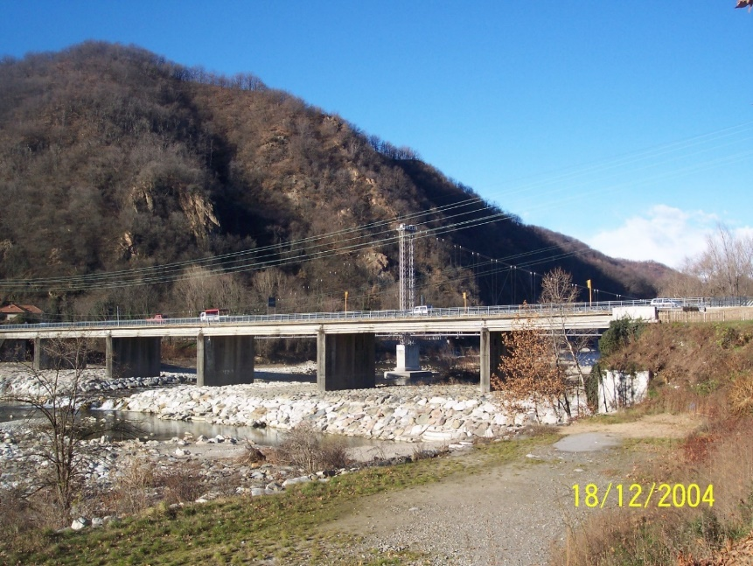
Il ponte Romagnano/Gattinara

Etimologia di Sasso del Bagno (B. Galletti, Ponti e strade, puntata 1, pag. 7)

Avvi quivi alla destra del fiume un prolungamento di scoglio montano che si addentra nell’acqua e che s’innalza di circa otto metri al disopra di essa.
A pochi metri discosto avvi nell’acqua stessa un imponente macigno di minore altezza e di oblunga forma, corrispondente a quella di un pilastro di ponte.
Esso presenta a mattino una specie di seno coperto di fina arena e dallo scoglio medesimo tutelato da ogni avallamento di ciottoli, che comodissimo riesce a bagnarsi nella calda stagione, d’onde poi l’etimologia ne venne di Sasso del Bagno.

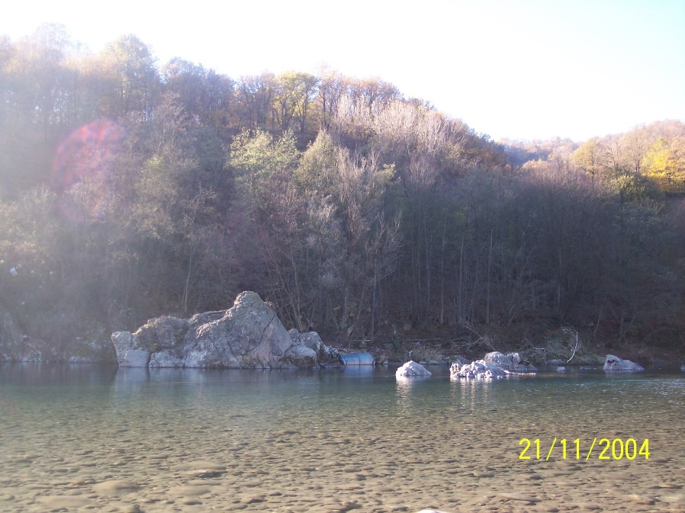
Il Sasso del bagno

Il Sesia o la Sesia?

Normalmente è denominato al maschile accordandolo al sottinteso fiume cioè Il Sesia.
Invece i fiumi terminanti con, a sono al femminile per cui La Sesia, come si usa generalmente dire la Dora, l’Adda, la Senna, e non il Senna.
Già nell’Ottocento si pubblicava a Vercelli un giornale dal titolo La Sesia, significa quindi che già a quel tempo si erano posti questo piccolo problema lessicale. (vedasi Romagnano Sesia, Gente e immagini, pag. 23)

Chiese, Oratori, Cascine e Casolari

La Chiesa parrocchiale di San Bernardo

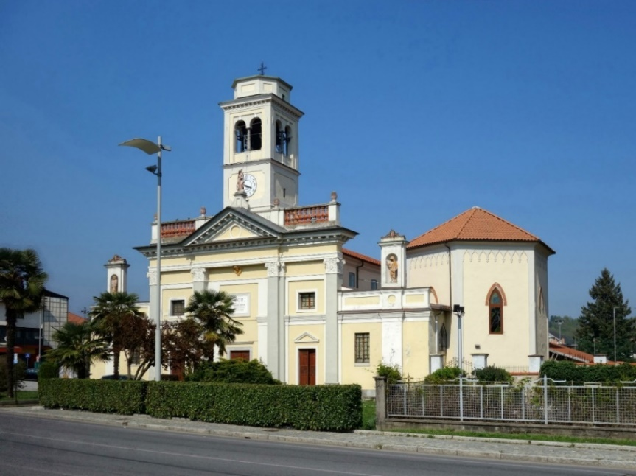
La chiesa parrocchiale di Prato Sesia

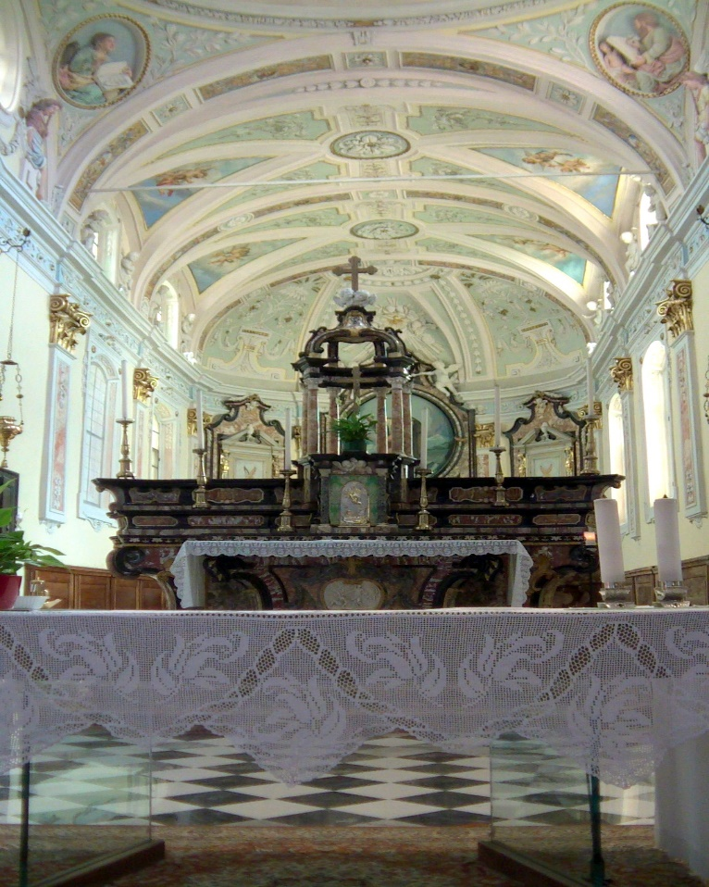

Si ha memoria della chiesa fin dal XIV secolo quand’era ancora a struttura di tipo romanico. E come ha ricordato P.G. Longo, nel 1569 aveva due altari, almeno secondo la registrazione visitale: il maggiore ed un altare di S. Giovanni, a destra del primo, probabilmente luogo del fonte battesimale. Il 5 febbraio 1604 si avrà l’istituzione della Compagnia della Madonna con il nuovo altare alla Madonna in sostituzione di quello dedicato a San Giovanni. L’anno successivo verrà fatta richiesta di riconoscimento canonico delle Confraternite di San Giuseppe e di Santa Marta.
Il 22 dicembre 1617 il rettore della parrocchia di Prato Enrico Brugo descriveva così la chiesa:
La chiesa parrocchiale intitolata di S. Bernardo posta nella terra di Prato, presso la strada verso sera, à mattina li beni della cura à mezzogiorno, et a sera parimente beni di essa cura. Murata e coppata, et è di longhezza de passi n° vintiotto, di larghezza n° quindeci, con tre navi, et otto pilastri quadri murati, col il choro, sacristia, con fenestre da ogni parte numero dieci in tutto. Con il campanile verso ponente, con il portichetto dinanzi sopra due colonne di marmore, e con il cimiterio dinanzi murato, con sue craticole di legno et una croce grande di legno in esso cimiterio piantata verso sera.
Nella quale vi sono altari n° quatro, con le sue pietre consecrate n° quatro, coperti di asse con le sue bardelle avanti. Quello di mezzo intitolato del Santissimo Sacramento, et San Bernardo, a man dritta l’altare della Concettione di Santissima Maria Vergine. A mano sinistra delli scolari intitolato l’altare di San Gioseppe, et nell’uscir fuori un altro à mano dritta verso il mezzo della chiesa intitolato di Santa Marta.
Don Brugo prosegue poi con la descrizione dettagliata di tutti gli oggetti religiosi presenti e: un tabernacolo moderno, di legno sopra dorato, con figure di pittura e di rilievo, fatto a spesa delle elemosine di Santo Spirito della Madonna e di San Sebastiano.
Tale tabernacolo era stato ordinato il 17 agosto 1602 a Virgilio del Conte scultore, e Giovanni Battista Pagliari indoratore, entrambi milanesi.
1° che detto messer Virgilio scultore sia tenuto intagliar et far un tabernacolo di giusta et fattura conforme a quello che presente si ritrova nella chiesa dil Carmine di Novara, con che però esso tabernacolo lo coprisca tutto l’altare dilla chiesa di S. Bernardo di Prato, et perché il detto altare di Prato è più grande di quello sudetto del Carmine perciò si giudica et vogliono che li angioleti che sostentano detto tabernacolo siano grandi onze due di più, et per questo effetto resta detta opera in alcuni luochi troppo (scarna) et senza intaglj convenienti, per il che vogliono essere obligati detti di Prato oltre il convenuto come à basso, pagarli quelli di più sarà giudicato da periti, et parimenti il detto Giò Battista Pagliara si obliga lavorarlo, et mettere quella quantità di oro che più sarà bisogno con questo che parimenti a lui detti di Prato li pagano quello di più si li dovesse a giudicio de periti infrascritti.
Proseguendo nella descrizione don Brugo segnalava: Il Battisterio con li soj vasi, per l’oglio dè catecumeni, è cresima per battezzare quali sono di stagno di peso onze 20; con l’imagine di San Giovanni Battista e Nostro Signore ivi presso sopra il muro dipinte.
Nell’Altare della Madonna: una ancona, con la figura della Madonna in mezzo, dalla parte dritta San Bernardo, et alla sinistra San Giulio, di sopra la Pietà, di sotto li dodeci apostoli, et la sua coperta di tela sangallo.
Nel 1652 questa ancona sarà così descritta: una ancona della Beata Vergine Maria con una figura di S. Bernardo, una di S. Giulio, ed un quadro di sopra della Pietà con li dodeci apostoli di bonissima mano.
Si tratta in questo caso di ciò che rimane, secondo gli studi di Longo, di un polittico andato perduto, di, o di scuola di Gaudenzio Ferrari.
L’atto notarile di descrizione della chiesa del 1616 parla però solo di quell’unico dipinto presente e non descrive la presenza di un altro dipinto presente nell’altare di San Giuseppe, che sarà specificato in un successivo atto del 1618: dalla parte dritta al entrar nella chiesa vi è una capella dedicata a Santo Gioseppe nella quale vi è un’ancona fatta sopra li assi di noce dipinta à oglio, cioè la natività di N.S. con li ornamenti intorno incorniciati parte dorati e parte stampati di color argentino. Si tratta di una tavola dipinta da Petrus Renulphus tra il 1590 e il 1592 tutt’ora presente. Ma sempre quel documento darebbe da intendere di un secondo dipinto conservato non sull’altare, ma insieme alle suppellettili della Compagnia: una tela di sangallo argentina con quale si tiene coperta la ancona. Un quadro grande dipinto a oglio con sopra l’imagine della Beatissima Vergine et figlio e S. Michele e S. Carlo dalle parti.
La conferma viene anche dall’inventario del 1653 dove precisa che sull’altare di San Giuseppe una ancona della Natività di Nostro Signore con sue cornici dorate alta brazza n° 4, et larga brazza n° 3 in circa. Mentre tra le suppellettili un quadro grande brazza n° 3 con la pittura della Beatissima Vergine di San Carlo et S. Michele con sue cornici di noce.
Anche per la cappella di Santa Marta bisogna riferirsi ad altro documento del 1618 con l’inventario dei beni di S. Marta: una ancona dipinta sopra la tela cioè l’Annonciata et l’Angelo con Santa Marta da una parte et S. Bernardo dal altra con doi ornamenti di legno intagliati e sopradorati.
A partire dal 1594 si sa che iniziò la costruzione di un locale attiguo alla cappella destinato a sede della Confraternita di Santa Marta (già testimoniata nel 1548). In questa sala sono stati scoperti recentemente affreschi con San Francesco che riceve le stigmate, ed i volti dei dodici apostoli posti nelle lunette del soffitto.
Il documento del 1618 riporta già l’oratorio annesso senza altra indicazione, mentre quello successivo del 1652 precisa che detto oratorio: fatto in volta coperto di coppi con li dodeci apostoli dipinti di intorno con un uscio verso la capella et doi fenestre una verso la capella et l’altro verso il cimiterio di detta chiesa. Marina Dell’Omo sostiene che nel 1599 l’oratorio risultava completato e presumibilmente anche nella decorazione.

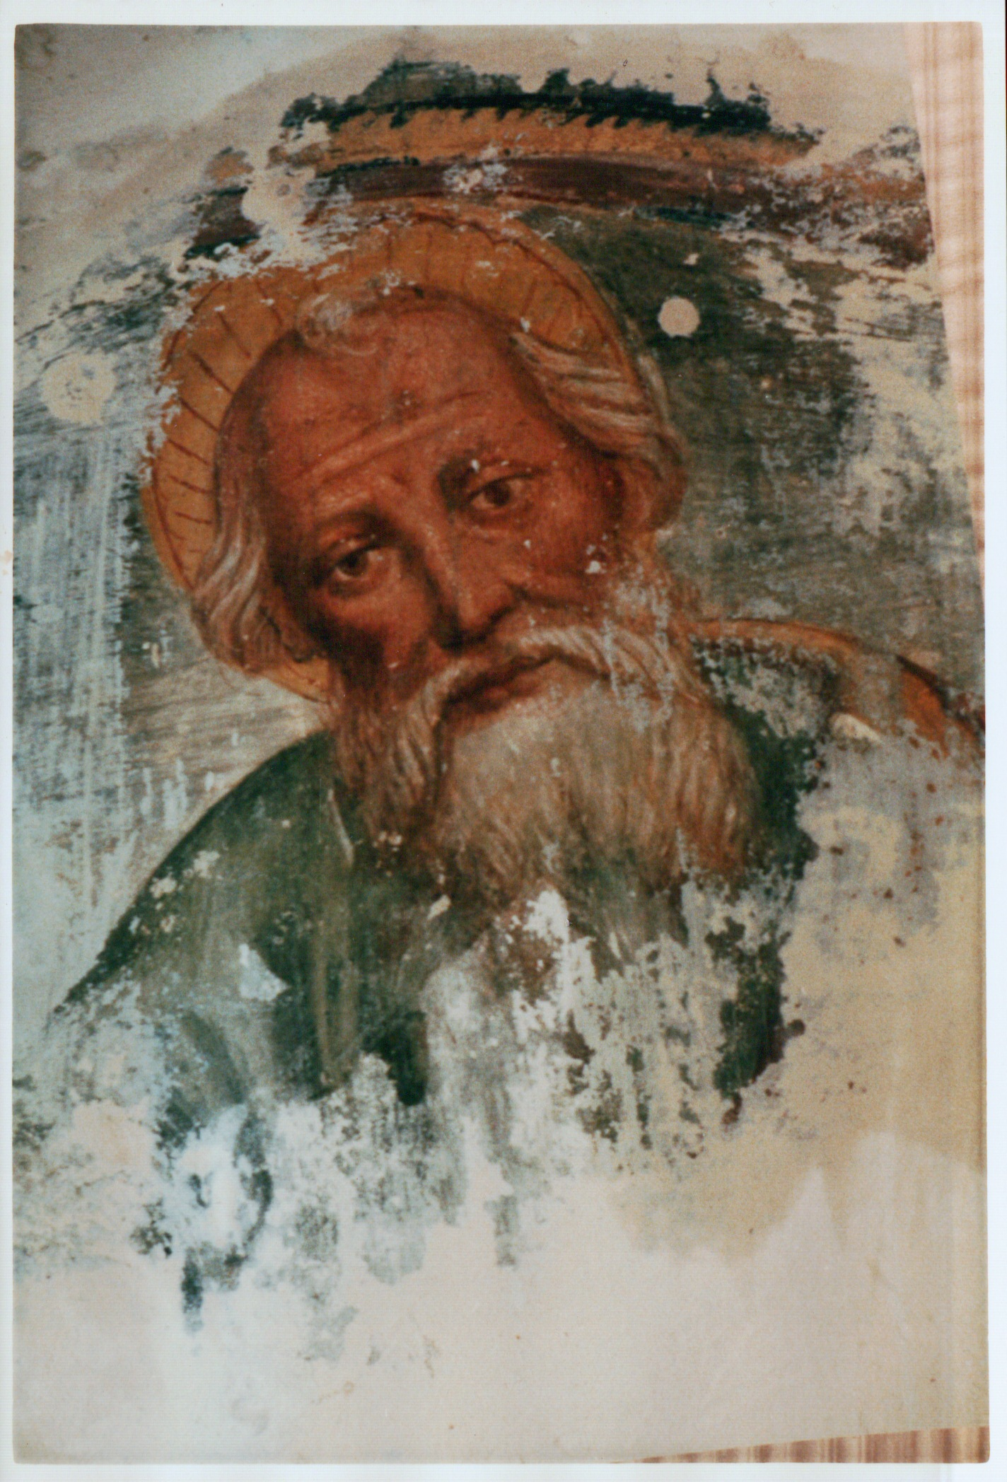

Quindi gli affreschi, anche se per il momento non se ne conosce l’autore, potrebbero essere stati fatti tra il 1618 e il 1652. In ogni caso nel 1618 nella parrocchiale figurano 2 tele raffiguranti San Bernardo patrono della comunità. La prima nell’altare della Madonna, e la seconda nell’altare di Santa Marta.
Nel 1643 avviene la notizia della morte a Roma di Bartolomeo Furogotti e si apprende dell’intenzione del testatore di costruire a sue spese un altare o cappella dedicata alla Madonna del Rosario.
Nel 1648 viene istituita la Compagnia del Rosario, e nell’anno successivo durante la visita pastorale era già registrato un dipinto spedito da Roma dal Furogotti: La visione di San Domenico di Giacinto Gimignani. Pittore di origini toscane ma con lavoro a Roma e dintorni. Contestualmente a questo dipinto giungeva a Prato anche l’altro dipinto di Gimignani ordinato dal Viocca per la Madonna della Quercia di Prato Vecchio. Entrambi i dipinti si presume che sia stati eseguiti negli anni immediatamente precedenti il 1649.
La cappella del Rosario fatta costruire dal Furogotti sarà poi affrescata su disposizione testamentaria di Domenico Furogotti dal pittore romagnanese Tarquinio Grassi nel 1718 con l’Assunzione della Vergine, le 4 virtù del magnificat, e i misteri del Rosario.

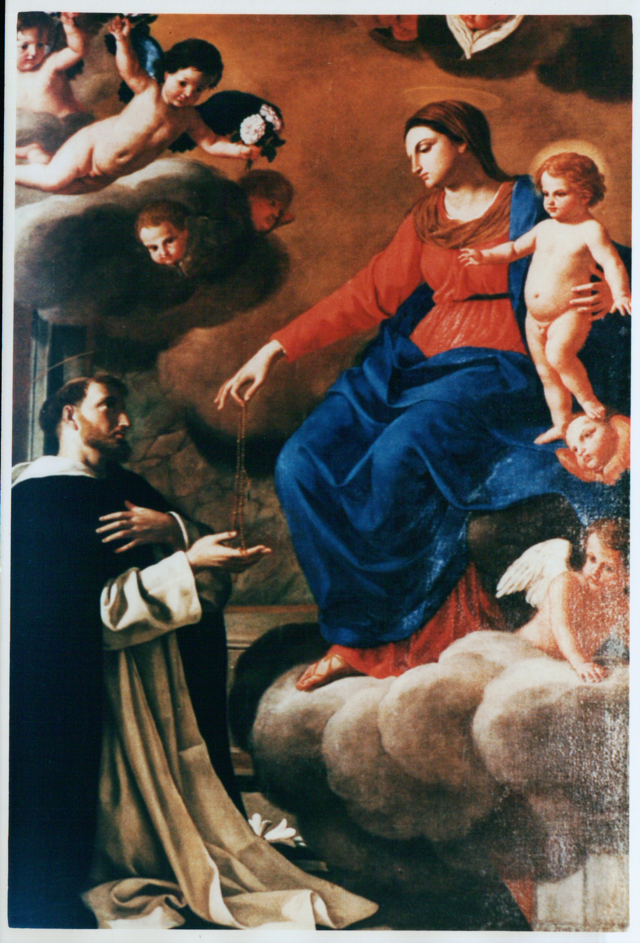

Il 3 dicembre 1721 viene siglato un accordo per la ricostruzione di parte della chiesa con l’impresario Giovanni Battista Magnani per il cambio di quattro colonne in luogo di quattro pilastroni, far la sua volta in conformità dell’altra di già fatta, far la sua cornice unita al altra et anche in fondo a detta chiesa con (mettere) tutte le chiavi faranno bisogno tanto nella nave di S. Giuseppe, quanto quella di S. Marta, come anco di far doi archi tanto in una nave quanto nel altra.
Dovrà fare inoltre tutta la muraglia fino al tetto, e due finestre confacenti alle altre due di già fatte. I fabbricieri daranno a disposizione tutto il personale necessario al lavoro, e assegneranno una stanza per l’alloggio ad uso suo e del personale che si porterà appresso. Il tutto ad un costo di 297 lire imperiali e dodici brente di vino. Il lavoro dovrà essere fatto entro il mese di settembre dell’anno 1722.
Qualche mese prima della firma di quell’accordo, nel mese di giugno, vi era stata una donazione testamentaria di Matteo Cerone morto a Roma in cui lasciava quaranta scudi romani per l’acquisto di alchune colonne di vivo con suoi capitelli per la fabrica della chiesa…con animo di far scolpire in una di esse colonne, non già per pompa, ma per animare altri à simili opere pie, il nome, e cognome, di detto suo fratello benefattore mediante li presenti caratteri M.C.B.
La richiesta non venne accettata, ma non si sa se le due vicende sono o meno collegate tra di loro.
Nel 1724 a detta del Dionisotti venne rifatto il campanile che si sfasciò per vetustà.
E’ stato rinvenuto un documento nell’archivio parrocchiale che da alcune spiegazioni dei fatti avvenuti durante quel periodo. Lo scritto è senza data ma da alcune indicazioni contenute dovrebbe essere stato fatto dal rettore Giuseppe Maria Cavaleri proprio in quell’anno 1724.
Il documento è la brutta copia di una supplica presentata a Papa Benedetto XIII dai reggenti della comunità:
Prostrati al Sacro Piede di Vostra Santità le presentano la longa e lagrimevole serie di sue disgrazie per implorare a quelle rese irreparabili dalla comunità miserie dà tempi e più dalle già sofferte grandissime spese, per cui piange ? il comune di questa terra sotto il grave incorso di grandi debiti, qualche pietosissimo soccorso dalla Santità Vostra poiché per ben quattro volte fu robbata la Sagra suppellettile di codesta chiesa, di San Bernardo alquanto discosta dall’habitato e perfino dall’anno 86 (1686) la Benedizione di Innocenzo XI, sentendo lo strepito dè nostri lamenti, ci consolò tenerissimo Padre col dono d’un intiero paramento festivo quale fu pure da mano sacrilega spogliato dell’oro fino che l’adornava, et hor rivestito di falso benchè quasi lacero deve far la prima figura nelle solennità più distinte, priva oramai la predetta chiesa non che di lustro, della necessaria decenza, mentre tre anni or sono si rimodernò la chiesa molto antica troppo con grandissimo dispendio ma poi la notte imediata al giorno, in cui si disarmò detta fabbrica rovinarono di novo tutte le volte di due navi con danno sensibile dè colonnati, sichè fu obligato il vice parocho di quel tempo ritirarsi col popolo in angustissimo oratorio ovile incapace della 8° parte di gregge di ? per più di tre mesi attendere la primavera nella quale si ristabilì in pristino la Casa del Signore dall’ultimo sforzo del popolo, pria in parte impegnate, in parte vendute le poche entrate della comunità.
Ora non ancora asciutte le lagrime per le seguite ruine, concorrono gli affanni dè contratti debiti, nel 3° giorno prossimo scorso agosto cadde raso a terra il campanile dell’istessa chiesa parochiale col funestissimo conteggio della volta, di tre campane, dell’orologgio, della metà della sagrestia, cassa banchi, paramenti ed atrezzi, della capella di Santa Marta, e dello spianto totale di altra capella, a cui il popolo votava le più tenere divotioni dedicata alla Beata Vergine Immacolata, per cui nè pure resta il luogo di segnar l’epitaffio alle sue ruine, d’onde risulta il danno di più migliaia di scudi; né sanno mai li suplicanti come riparare a tante urgentissime necessità della loro amatissima chiesa, estenuati già di forze da passati disturbi senza il soglievo di mano caritatevole; e non si può congietturare quanto mai si potrà ritornare all’uso di detta chiesa parrocchiale dovendo tra tanto lasciare il Venerabile nell’angustissimo oratorio già descritto, dove il popolo non può sentire discorsi parrocchiali, né Dottrina Christiana con solo suo pregiudicio spirituale, e grandissimo ramarico del loro parocho, quasi greggie disperso.
Perciò ricorrono nelle ? dell’Altissimo alla Somma di Lui Vicaria Pietà di primissimo soccorso, per il quale gli affezionatissimi ? ribaciando il Sagro Piede pregheranno incessantemente.
Tornano i conti con le date anche per il restauro effettuato nel 1721 da Giovanni Battista Magnani con il cambio delle colonne e la costruzione di archi nelle due navate, e già cadute in quello stesso anno nel giorno in cui tolsero le strutture di sostegno. Non è scontato che quel crollo compromise la stabilità del campanile che crollò tre anni dopo.
E si spiega anche come mai si sono trovati documenti che dicono che nel 1735 veniva terminato il lavoro di restauro della chiesa con la posa di otto colonne. In effetti fu un doppio lavoro di restauro: nel 1721 e nel 1735. A titolo di curiosità si sa che già nel 1694 era caduta dà fondamenti la casa parrocchiale.
Dal documento si viene a conoscere che quando crollò la volta della chiesa nel 1721 Cavaleri non era ancora rettore di Prato, e in quel tempo la parrocchia era retta dal vice parroco che praticava le funzioni nell’angustissimo oratorio, che era sicuramente San Sebastiano perché venne ricostruito nel 1730. Si viene a conoscere dei furti subiti, compreso l’oro che adornava il paramento religioso donato personalmente da papa Innocenzo XI.
Scrisse Longo:
Tra il 1727 ed il 1763 si ebbe una ingente ristrutturazione di altare maggiore, dei due laterali e del coro. L’altare maggiore ed i laterali furono rivestiti di marmo; in fondo al coro, al quale si accedeva attraverso due porticine rivestite di marmo, laterali all’altare maggiore, vi era un ovale dentro al quale era dipinto, probabilmente una tela, San Bernardo d’Aosta mentre abbatte gli idoli del paganesimo sui monti delle Alpi, attorniato da pellegrini. Si trattava probabilmente della tela che fu collocata sopra la porta d’ingresso del campanile dopo il 1908 e colpita dal fulmine, entrato in chiesa negli anni sessanta del nostro secolo. Tra XVIII e XIX secolo si deve, quindi, ipotizzare la definitiva ristrutturazione dell’altare dell’Immacolata Concezione, con il suo addossamento alla parete del corridoio di accesso alla sacrestia.
In merito all’ovale con S. Bernardo, ha modo di registrarlo anche don Ottini in una relazione in cui precisa che l’autore è certo pittore Agostino Soldati di Neggio provincia di Como, e fu esposto alla pubblica venerazione la festa di Pentecoste dell’anno 1827 previa benedizione del parroco del luogo….il valore di detto quadro è di £. 1945. Non si tratta però dello stesso San Bernardo di cui accenna Longo.
Nel 1735 venne terminato il lavoro del cambio delle otto colonne, e il 5 maggio 1755 è concessa l’autorizzazione al cambio dell’altare maggiore ancora in legno, con la costruzione di uno nuovo in marmo. La stessa autorizzazione concede di far allongare il choro che di presente si trova angusto.
Ma anche la seconda metà del Settecento è importante per il rinnovamento della parrocchiale e per la religiosità popolare dei suoi abitanti. Si assiste così anche agli evidenti segni del miracolo che lega la comunità, alla particolare devozione verso la Madonna del Castello.
Don Paracchini scriveva 100 anni dopo, nel 1862: Era la domenica in Albis dell’anno 1762 il popolo di Prato che in quel giorno festivo suole recarsi processionalmente alla chiesa di Sopramonte stava pregando dinanzi all’altare della Santissima Madre di Dio, quand’ecco un turbine repentino s’innanza e trasporta per l’aria il Crocifisso della Confraternita di San Giuseppe, che era stato deposto nell’intercolumnio dell’atrio dellaccennato tempietto. Caduto sulle tegole di una delle casi sottostanti, è ritrovato illeso da ogni frattura e col volto inumidita di quasi caldo sudore, come la tradizione racconta.
Si costruì subito una cappella all’interno della parrocchiale che venne poi consacrata l’anno successivo 1763 dal vescovo Balbis Bertone durante la visita pastorale.
Purtroppo non vi è ancora chiarezza sui fatti succeduti come ancora ha ricordato Longo, tuttavia sussiste qualche discordanza di date, e può essere che don Paracchini abbia involontariamente scritto una data sbagliata.
Il rettore don Bastari nel 1809 scriveva in una descrizione della chiesa, che la Curia Vescovile aveva riconosciuto il miracolo con decreti del 13 e 19 giugno 1760, e non nel 1762 come riferito da Paracchini.
Un documento di richiesta di benedizione del 1761 scritto dal tesoriere Giacomo Sesone precisa: essendo terminata nella Parochiale di Prato la Capella in cui col Altare, giusta il decreto, che benignamente V.S.Ill.ma di compartire compiaquesi alli tre giugno del già scorso anno per in essa riporvi un Crocifisso.
Quindi si è, che il presente Tesoriere Giacomo Sesone servo umilissimo di V.S.Ill.ma e Rev.ma fa ossequioso ricorso affine gli vengi dalla medesima compartita una pietra Santa, la detta Capella unitamente all’Altare si benedica, e poscia in essa si possa processionalmente riporre un tanto tesoro.
Ad inizio Ottocento sono segnalati nove banchi all’interno della chiesa. Quattro di questi sono di proprietà della famiglia Genesi di cui tre davanti, nella navata centrale dalla parte del Vangelo, ed uno lungo il muro della cappella di Santa Marta. Altri due banchi sono di proprietà dell’altro ramo della famiglia Genesi e sono posti sempre nella navata centrale dalla parte dell’Epistole. Il banco davanti all’altare di San Giuseppe è di proprietà della famiglia Maoletti. Due banchi davanti alla cappella della Madonna del Rosario sono di proprietà della famiglia Furogotti, oltre al banco all’interno della cappella stessa.
Durante le funzioni religiose gli Ecclesiastici, i Laici e i Confratelli siedono in Coro, mentre il resto degli uomini se ne sta separato dalle donne, le quali sole, occupano la navata centrale e siedono su semplici sedie poste dietro ai banchi. Nel 1829 le tre Confraternite faranno costruire 41 nuovi banchi.
All’interno della Chiesa vi è anche l’organo acquistato nel 1767 da Giuseppe Antonio Genesi, padre del parroco, e Agrimensore Collegiato della città di Novara, per conto della comunità. Tale organo di piedini, con dodeci reggistri, cioè n° sette di reppieno, due flauti, voce umana, cornetta e fagotto, sino all’ottava dell’essaut, e pedali, era stato costruito da Carlo Maria Velatta di Moglie di Cellio per la somma di £. 712:10 Imperiali. Venne poi controllato nella sua validità da Gaudenzio Deambrosis, provetto organaro di Romagnano.
Sorsero però dei problemi sull’effettiva validità dell’organo a causa di diversi pregiudizij che per parte della detta comunità si asseriscono haver detto organo. Due anni dopo si fece un documento di compromesso in
cui il costruttore avrebbe costruito un nuovo organo, e se voleva, poteva proporre di collocare il precedente nell’oratorio di S. Nazaro concertando un nuovo prezzo con gli amministratori dell’oratorio.
Nel 1865 verrà fatto un nuovo organo da Felice Silvera.
A settentrione vi è il campanile fatto ricostruire nell’anno 1724 insieme all’altare dell’Immacolata Concezione distrutti dalla rovinosa caduta del campanile stesso. Su di esso vi sono tre campane a diverse misure, la terza trasportata dall’oratorio del castello.
Il compito di suonarle aspetta ai custodi della Chiesa stipendiati dalla Comunità, salvo i suoni della Messa, dei Vespri e della Dottrina, che spetta al Sacrista. Una quarta campana verrà aggiunta nel 1829
Con le campane si dà il segno dell’Ave Maria tre volte al giorno: a mattina, a mezzogiorno e la sera; ogni venerdì alle tre pomeridiane si suona in memoria della Passione, mentre tutti i giorni verso l’ora prima di notte si dà il segno del De profundis.
Si suona per convocare il popolo alla Messa, per il catechismo e la Dottrina Cristiana, ed in tutte le feste. Si suona a martello e a distesa in caso di grave pericolo, dando così fondamentale importanza alle campane; importanza assunta da sempre nei secoli passati come unica forma di comunicazione a distanza per il popolo.
Si suona per l’accompagnamento del viatico agli infermi, sonando prima a distesa per convocare il popolo e sonando a martello ed a tocchi per gli agonizzanti.
Si sona a festa in occasione della morte dei fanciulli e lugubre pel trapasso degli adulti.
Il suono della campana infine, invita i fedeli lontani mentre lavorano nei campi, al momento di raccoglimento e di preghiera per l’anima del trapassato, ed essa - a seconda dei suoi rintocchi - fa anche conoscere se il morto è un maschio o una femmina, in quanto si fanno battere più colpi per la morte di un uomo rispetto alla donna.
E sopravvivono anche le credenze popolari su come rintoccano le campane: se il rintocco non è limpido ma vi subentra una specie di eco, significa che il morto chiama altro morto, ed allora si prega con più fervore e con grande preoccupazione.
Nel 1763 vengono costruite le cappelle della via Crucis intorno alla chiesa. (Nel 1839 saranno di nuovo rifatte per opera di Giovanni Battista Velatta di Cellio per la spesa di 25 lire per ogn’una. Secondo una relazione di Ottini furono di nuovo affrescate nel 1841 per opera del pittore Giovanni Zanolo di Varallo. Lo stesso pittore affrescherà anche il dipinto sulla facciata della chiesa, rappresentante S. Marta, S. Antonio abate, S. Bernardo, S. Cristoforo e S. Grato. In quel tempo per l’entrata in chiesa vi esisteva un’unica porta sotto un piccolo portico sostenuto da due colonne).
Sempre in quegli anni tra il 1792 e il 1794 vengono commissionati a Giovanni Battista Negri una serie di lavori a stucco in tutta la chiesa, compresa la cappella di Santa Marta e quella del Crocifisso. Lavori da terminare entro il settembre 1793 e remunerato con la cifra di 991,26 lire.
Giovanni Battista Negri eseguirà stucchi anche nell’oratorio della Madonna del Castello.
Si segnala anche un contratto del 1830 per indoratura in oro zecchino delle due croci presenti nella chiesa, una grande e una piccola, per opera dello scultore e indoratore di Agnona, Antonio Pianca.
Il 19 novembre 1847 si ottiene l’autorizzazione ad esporre la nuova statua dell’Immacolata.
Ed infine i lavori eseguiti nel corso della seconda metà dell’Ottocento ad opera di don Ercole Marietti che disegnerà la nuova cappella – scurolo del Crocifisso che verrà inaugurata nel 1872; e la nuova facciata della parrocchiale sempre in quel periodo tra il 1871 e il 1872.
Il 15 agosto di quell’anno disegnerà anche il monumento ai tre fratelli Genesi presente nella chiesa.
E’ interessante conoscere anche quali erano le processioni che si tenevano nel tempo passato e si riporta un passo di P.G. Longo: Nella visita del Bascapè del 1599 sono indicate le seguenti processioni a Prato Sesia: nel giorno delle rogazioni maggiori (S. Marco): processioni a S. Grato e a S. Vittore; per le litanie minori a S. Grato e S. Vittore (primo giorno), a S. Sebastiano (secondo e terzo giorno); festa di S. Croce: processione per affiggere le croci di cera formate dal cero pasquale in tutte le croci di legno del territorio; festa dell’Ascensione: processione alla chiesa di Ghemme, forse in riconoscimento di un’antica dipendenza plebana; festa della Purificazione: si benedicono le candele comperate dal curato e si fa una processione attorno alla chiesa; domenica delle Palme: si benedicono i rami d’ulivo acquistati dal popolo; festa di S. Giovanni: si benedice l’erba di S. Giovanni che il popolo conserva nelle sue case devotionis causa; festa del Corpus Domini: processione per il paese con sosta a due altari; Sabato Santo: benedizione delle case con elemosina delle uova da parte del popolo. Si espone il Santissimo durante le feste, prima dei Vespri; quando vi è minaccia di temporali e di turbini, il parroco apre la porticina e vi rimane in preghiera.
Più dettagliata la spiegazione che dà nel 1792 don Giacomo Genesi:
Le processioni solite a farsi nella parrocchia ogni anno, alle quali precedono le donne col SS. Crocefisso, e con questo le tre Confraternite, ed in seguito il Clero per odine, cioè per la prima quella di S. Marta, per la 2° quella di S. Giuseppe, per la 3° quella del Corpus Domini, sono come segue. Nel giorno di S. Marco, e delle tridue Rogazioni, usandio quei libri stessi, e riti, che si costumano nella cattedrale, nel Giovedì Santo verso il tramontare del sole, e nella domenica di Pasqua dopo il pranzo alle due cappelle campestri di S. Grato, e S. Vittore; nel giorno di S. Grato dopo cantata la messa alla sua cappella; nelle prime domeniche d’ogni mese all’Oratorio di S. Sebastiano; nella festa della Natività di M.V. al Castello, ove si cantano i vespri. Nella solennità del Corpus Domini con la quale si fa il giro èper ambedue le terre: ma in questa si ha da ciascun confratello il celostro acceso; come in tutte le terze domeniche prima della benedizione col SS: Sacramento; ma in questa senza donne si fa il solo giro attorno alla chiesa parrocchiale, e nel sagro recinto; ed istessamente in tutte le feste più sollenni, osservando il prescritto nel Rituale Romano. Di tutte le altre di sopra esposte si portano lateralmente ai rispettivi crocefissi due cerei accesi, quali sono a carico delle Confraternite, e quella del Corpus Domini soministra i due cerei per le donne, e per il Clero. Le aste del baldacchino sempre si portano dai confratelli del Corpus Domini. Nella festa della Purificazione di M.V. a spese delle rispettive Confraternite le candele, e a spese del parroco al Clero, ed agli Amministratori della Comunità si somministrano; le ceneri dal parroco senza spesa alcuna; le Palme, che si distribuiscono nella domenica d’essa, sono provvedute dalla Comunità, come pure il cero pasquale. L’acqua del fonte battesimale si benedice nella chiesa propria parrocchiale nel sabbato Santo, ogn’anno, al dopo pranzo da me, e da altro sacerdote con cotta, stola, e bireto si benediscono le case. Si benedicono anche le donne dopo ch’anno partorito…..
Quando si porta la SS. Eucarestia agl’infermi, si accompagna da quattro Confratelli del Corpus Domini portanti il baldacchino, a riserva dè tempi impropri, ò per le cassine; poiché in allora da uno di essi si porta l’ombrella; da altri otto per lo meno con i cerei accesi, tutti però vestiti coi loro abiti da confratelli…
Non vi è costume di comunicare le donne ai gradini dell’Altare e nemmeno gli maschj, a riserva di quello che tiene la borsa, ma bensì alla balaustra….l’oglio Santo agl’infermi si porta dal parroco con veste talare, cotta, stola, e bireto…..quando si celebrano matrimoni non si omettono mai le trine dinuncie a norma del prescritto da S. Concilio di Trento…..nè si ammettono a questo Sacramento coloro, che ignorano i Misteri principali della nostra S. Fede; poiché si premette l’esame della Dottrina Cristiana nell’atto del Consenso, che gli sposi prestano prima delle dinuncie….
Un’ultimo accenno alle Confraternite e Compagnie organizzate nel paese fino alla prima metà dell’Ottocento.
Confraternita del SS. Sacramento o Corpus Domini
Confraternita di San Giuseppe o degli Scolari
Confraternita di S. Marta o dei Disciplini
Compagnia di M. V. del Rosario
Compagnia della Dottrina Cristiana.
Si può dire che le Compagnie e le Confraternite completano il coinvolgimento dei singoli agli obbiettivi spirituali e morali della religione, e si può ben dire che ogni famiglia ne è coinvolta avendo almeno una persona aderente alle compagnie o confraternite.
Gli esercizi spirituali di queste confraternite consistono soprattutto nel pregare e salmeggiare secondo le loro regole in tutte le feste, immediatamente dopo la prima messa e dopo impartita la benedizione col SS. Sacramento; nonché di recitare il Rosario davanti alla Beata Vergine.
Unitamente al clero tutte le compagnie partecipano con i loro vestiti, stendardi e crocifissi, alle prescritte processioni che sono moltissime nel corso dell’anno; ed organizzano le feste dei loro santi protettori ai loro altari, ed in tale giorno - previa autorizzazione vescovile - si espone il Santissimo Sacramento.
Essi accompagnano i loro confratelli e consorelle alla sepoltura e talvolta ne ascoltano le ultime volontà. Inoltre, sempre vestiti con i loro particolari lunghi abiti e con i loro lumi accesi, accompagnano il parroco quando questo si reca a comunicare gli infermi.
La Confraternita del SS. Sacramento detta anche del Corpus Domini, per i suoi esercizi spirituali usa il locale del coro situato dietro l’altare maggiore; il loro abito è il ceruleo ed il compito dei confratelli, oltre ai soliti di officiature e canti, è anche quello di mantenere acceso per tutto l’anno l’olio della lampada del Santissimo Sacramento; provvedono alla cera per tutte le funzioni e solennità che si svolgono, comprese quelle del viatico per gli infermi e per le varie esposizioni del SS. Sacramento; curano l’esposizione sui vari altari delle Sacre Reliquie; sono gli addetti per la Novena del Santo Natale, per le preghiere durante i temporali, per i tridui nei bisogni pubblici e le rogazioni. Inoltre procurano i ceri pasquali e le tre grosse candele del Sabato Santo. Fra i compiti dei confratelli c’è anche quello di procurare l’incenso necessario alle funzioni di tutto l’anno, ed i rami d’ulivo da dare al popolo.
La Confraternita di Santa Marta detta anche dei Disciplini è stata confermata ed approvata anche per lettera dell’11 aprile 1608 da Monsignor Carlo Bescapè Vescovo di Novara anche se risulta molto più antica.
“Il movimento dei Disciplini” come scrisse P. G. Longo in “La confraternita di Santa Marta in Romagnano”, “che, sotto tale titolo, si erano diffusi lungo particolari zone del territorio diocesano novarese. Così proprio in Valsesia e nella bassa Valsesia è nota la presenza di confraternite di Santa Marta da date più o meno recenti nei confronti degli inizi del movimento dei disciplinati. I disciplinati erano gruppi di uomini, a volte associati anche a donne, che si riunivano intorno al 1260, e poi con maggior continuità a partire dal sec. XIV, all’interno delle parrocchie per praticare un impegno di penitenza con la flagellazione volontaria e di devozione in modo speciale alla passione di Cristo”.
Durante le processioni i confratelli portano un lungo vestito color bianco, ed ogni anno nel giorno di Santo Stefano rinnovano i loro Ufficiali: il Priore, il Sottopriore, il Maestro dei Novizi che ha il compito di preparare spiritualmente i nuovi associati, e il Tesoriere.
La confraternita ha l’oratorio attiguo alla propria cappella a cui si accede tramite una porta situata all’interno della cappella di Santa Marta, e detto locale serve per le loro riunioni ed esercizi spirituali.
Normalmente si svolgono 5 funzioni religiose durante l’anno nella cappella di S. Marta e cioè: nella 2° festa dopo il Santo Natale, Pasqua, Pentecoste, alla festa dell’Assunta e nel giorno di S. Marta. In quei giorni si canta la messa al mattino ed il Vespro il dopo pranzo.
La Confraternita di San Giuseppe detta degli Scolari. Riconosciuta nel 1605 ma non si conosce a quanto risalga. Un documento fa riferimento all’anno 1308 come già esistente.
I confratelli portano durante le funzioni e processioni un lungo abito nero, e le elezioni degli Ufficiali si svolgono in segreto durante la festività di San Giovanni Apostolo. Anche loro come per la confraternita di S. Marta hanno una sala in cui si ritrovano per prepararsi alle funzioni.
La confraternita di San Giuseppe rimane titolare dell’organizzazione di 4 solenne funzioni che si svolgono nel corso dell’anno presso il proprio altare: nel giorno di San Giuseppe, di San Giovanni Battista, di San Giovanni Evangelista e nel giorno della Madonna di marzo.
Fu la confraternita di San Giuseppe che eresse e decorò la cappella del SS. Crocifisso all’interno della parrocchiale.

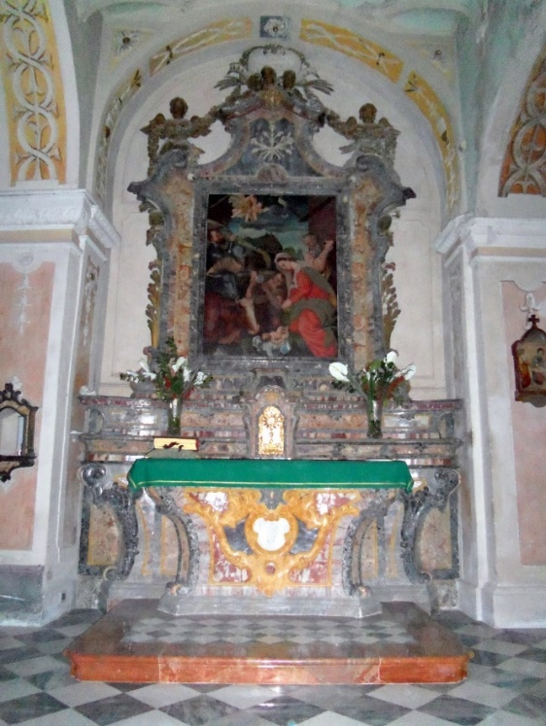
L’altare di San Giuseppe con la tela di Petrus Renulphus

Anche la Compagnia della Dottrina Cristiana è risalente al tempo antico ed il suo obbiettivo principale era quello di studiare la Dottrina Cristiana trasmettendo poi l’insegnamento agli altri, e soprattutto ai giovani preparandoli alla Comunione. (La congregazione, o compagnia della Dottrina Cristiana era stata fondata il 29 settembre 1592 da Padre Cesare De Bus proprio con lo scopo preminente di insegnare la Dottrina ed il Catechismo del dopo Concilio di Trento, ma fu sopratutto con San Carlo Borromeo, e grazie alla sua promozione, che le congregazioni sorsero un po' ovunque nelle parrocchie).
Mentre la spiegazione del Vangelo, dei riti e dei misteri della chiesa, viene fatta in tutte le domeniche e nelle solennità dal parroco, così è il Cappellano e sono i Maestri eletti, coloro che spiegano il Catechismo ai fanciulli preparandoli sia alla Confessione che alla 1° Comunione che si svolge ogni anno prima della Pasqua.
Il rinnovo degli Ufficiali della Compagnia avviene nel giorno di San Giovanni Battista dopo lo svolgimento della Processione; e gli Ufficiali sono: il Priore; il Sottopriore; il Maestro per la Comunione in Chiesa; i 3 Pescatori: uno per Prato Vecchio, uno per Prato Nuovo, uno per le cascine; 2 Silenzieri; 2 Assistenti alla porta; 3 Infermieri.
Per le cariche femminili: la Priora; la Sottopriora; la Maestra per le figlie alla Comunione e le Infermiere. Negli anni successivi furono specificate meglio le funzioni con l’aggiunta di altri Maestri.
Il Maestro per la classe degli adulti - uomini e donne - doveva essere un parroco. I Maestri in Coro per i figli della Comunione ed i Maestri in San Giuseppe per i figli della Confessione, divisi ovviamente per sesso.
In ultimo poi vi era la Compagnia del SS. Rosario che venne istituita ufficialmente nel 1648, ma che già nel 1761 risultava essere composta da 37 aderenti.
Elenco dei parroci

Matteo de Carleto (de Carli) nel 1490.
Marziale del Testore (1504, beneficiale della chiesa di S. Sebastiano e di S. Rocco).
Sillano de Carli 1514.
Battista Massoto.
Giovanni de Ratto.
Girolamo Fassolo.
Giorgio de Zanoli di Serravalle è segnalato nel 1541.
Sillano de Zuchono è segnalato nel 1550.
Nel 1569 è segnalato certo Guglielmo il quale aveva anche un figlio (ASDN. Visite pastorali. I, tomo 2,fol 143 r, visita del 10 agosto 1569).
In quell’anno è anche segnalato Giovanni de Sesono.
Giulio de Janeto nel 1571
Francesco de Giulio nel 1576
Giovanni Antonio de Prandis nel 1588
Giuseppe Bellotti nel 1591
Francesco Zanetta
Enrico Brugo nel 1618
Giacomo Agnito nel 1622
Francesco Vandoni nel 1622
Marco Antonio Rossi nel 1626 fino al 1631
Cristoforo Vandoni dal 1633 al 1668
Giovanni Battista Rossi nel 1668
Battista Zoppis nel 1691
Donato Gola nel 1698
Giuseppe Antonio Mazzero dal 1701 al 1712
Giuseppe Luino
Giuseppe Maria Cavaleri dal 1723 al 1758
Giovanni Giacomo Genesi dal 1758 al 1804

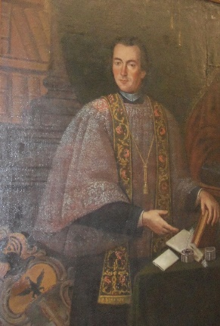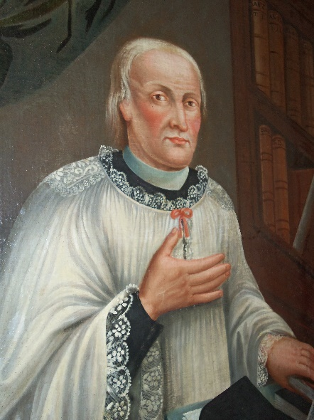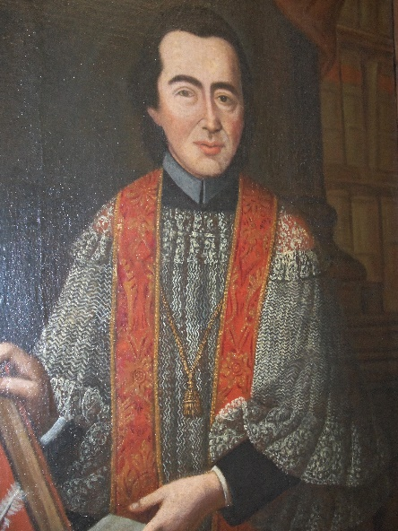
Don Giovanni Giacomo Genesi con i fratelli Angelo Maria e Giuseppe Vincenzo

Giovanni Battista Bastari dal 1804 fino al 20 ottobre 1825.
Antonio Ottini dal 1826 fino al 1867.
Giuseppe Paracchini dal 1867 fino al 1905.
Giovanni Zanone fino al 30 settembre 1913.
Gaudenzio Rossari dal 1913 al 1941

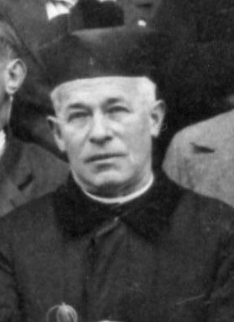
Don Gaudenzio Rossari

Giuseppe Vicario dal 1941 al 1982
Si può ben dire che don Giuseppe Vicario (Vergano 2 ottobre 1910 – Miasino 10 marzo 1998) si sia guadagnato un posto d’onore nella seconda parte del Novecento all’interno della comunità pratese. Una sorta di “istituzione” come la definiscono i pratesi per quelli che lasciano un “segno” particolare all’interno della comunità. Don Giuseppe Vicario lo è stato per alcune generazioni insieme ad altri personaggi locali di quello stesso periodo come la maestra Rosa Moretti, come il sindaco Italo Rolando, come infine suor Amalia Carcano.
Quattro personaggi che hanno gestito insieme la comunità pratese per molti anni ma con ruoli diversi in un’epoca in cui le contrapposizioni politiche e ideologiche erano fortissime. Suor Amalia all’Asilo, la maestra Moretti, fascista prima, monarchica dopo e cattolicissima in seguito, alle scuole primarie. Don Giuseppe Vicario, rettore, e infine Italo Rolando, partigiano e sindaco comunista. Tre contro uno in quell’epoca, ma nonostante questo essi seppero lavorare spesse volte unitamente nel nome di tutta la comunità senza mai far prevalere più di tanto i loro ideali.
Don Giuseppe insediatosi a Prato il 16 novembre 1941 ha governato con il suo magistero la comunità cattolica pratese fino a domenica 17 gennaio 1982 quando subentro ufficialmente con la prima messa don Aldo Ticozzi.
E’ durante il suo magistero e proprio in occasione del 25° avvenuto nel 1966 che la comunità pratese - poiché il Rettore ha manifestato il desiderio di non avere doni personali – decise di offrire a suo nome un congegno elettrico al campanile per il comando automatico al piano terra del suono delle campane. Nella stessa occasione e alla presenza del vescovo di Novara Mons. Placido Maria Cambiaghi, venne anche benedetto il nuovo quadro del Santo Patrono opera del pittore novarese C. Mussi. Tale dipinto fu offerto dalla pratese Rolando Margherita Maria vedova di Fornara Giovanni e madre di Fornara Elda e Mariano.
Esattamente 40 anni dopo l’insediamento – il 17 novembre 1981 compariva su La Stampa un articolo a firma di Gianni Perino Vaiga che riassumeva efficacemente trent’anni di magistero pratese per don Giuseppe e altrettanti da sindaco per Rolando: Intramontabili e vicini anche se divisi dalla diversa matrice ideologica sono ormai entrati nella leggenda e continuano a essere dei protagonisti della vita locale. E in seguito: Alcune volte ci siamo scontrati per inevitabili discordanze di vedute – afferma don Giuseppe – ma non siamo mai venuti meno al nostro ruolo di rappresentanti corretti. Anzi i nostri rapporti personali sono sempre stati ottimi.

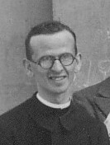
don Giuseppe Vicario

Aldo Ticozzi dal gennaio 1982 al 1985.
Di mons. Aldo Ticozzi si è ritenuto opportuno segnalare un’ottima poesia in dialetto scritta in occasione del suo insediamento.

L’E’ RIVA’ ‘L PREVI NOEF
L’è rivà ‘l previ noef! E’ arrivato il prete nuovo!
l’è la gran nuvità, è una grande novità,
c’lè gnua a suchii, che è venuto a svegliare,
stà comunità. questa comunità

I doni iin andai, Le donne sono andate,
con aria decisa, con aria decisa,
a scuee e lustree a scopare e lucidare
tuta la gisa. tutta la chiesa.

In tirà giù i ragnateli, Hanno tolto le ragnatele,
in pulì ben i candileri, hanno pulito bene i candelabri,
in ardrisà i fil chi pendivu, hanno raddrizzato i fili che pendevano,
in disvigià i Sant chi durmivu. hanno svegliato i Santi che dormivano.

L’è rivà ‘l previ noef! E’ arrivato il prete nuovo!
l’è santù ‘l Sant Barnard ha sentito San Bernardo
che, da quant cl’è gnu vecc, che da quando è venuto vecchio,
al fa al purtinar; lui fa il portinaio

e par la surpresa E per la sorpresa
e par l’emusion e per l’emozione
al pacalet il diavolo
l’è daghi ‘n tiron. gli ha dato uno strattone

“Aleluia aleluia” “alleluja alleluja”
l’è cantà la Cural, ha cantato la Corale,
guidà dla suor Franca guidata dalla Suor Franca
con tocc magistral. con tocco magistrale.

Ciar ad candeli, chiarore di candele,
l’altar pin at fiur, l’altare pieno di fiori,
par fe gran festa per fare grande festa
a st’om dal Signur. a quest’uomo del Signore

“Viva don Aldo” “Viva don Aldo”
Vusava la gent; gridava la gente;
ma n’gheva anca, ma c’erano anche
gli indiferent. gli indifferenti.

E c’sarà anca e ci sarà anche
chi ca c’prucura, chi gli procura,
gatt da peleè gatte da pelare
sensa misura. senza misura.

An tu stu pais, in questo paese,
l’hè inutil dii, è inutile dirlo,
n’goma tant da ciamèe abbiamo tanto da chiedere
e pocc da uffrii. e poco da offrire

Caro don Aldo Caro don Aldo
fa pochi dumandi, fai poche domande,
dati da fèe, datti da fare,
tira su i manghi. tira su le maniche

Cost l’è ‘l cunsigliu questo è il consiglio
am po’ ‘pertinent un po’ impertinente
ca ‘d fa sot vus che ti fa sottovoce
la povra gent! la povera gente.
Giuditta S.
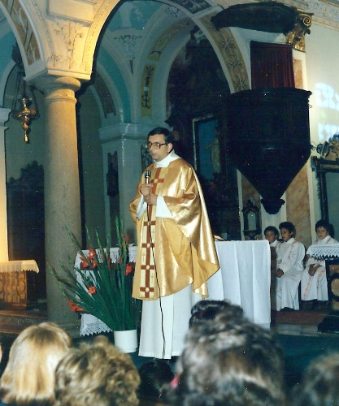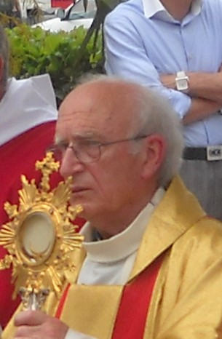
don Aldo Ticozzi don Mario Vanini

Mario Vanini subentrato il 13 ottobre 1985 al 22 settembre 2019 (in pensione per raggiunti limiti d’età)
Fulvio Trombetta attuale rettore subentrato il 22 settembre 2019

Si segnalano anche alcuni sacerdoti pratesi del passato precisando che l’elenco non è completo.

Genesi Carlo Giuseppe nato il 26 ottobre 1647. Sacerdote
Genesi Stefano Maria nato l’11 aprile 1721. Sacerdote canonico della cattedrale di Novara. Morto il 17 aprile 1805 all’età di anni 84
Terribile Carlo Francesco. Sacerdote. Risulta a Roma nel 1672
Terribile Pietro Bernardo nato il 10 febbraio 1720. Morto il 14 aprile 1775 all’età di anni 55. Sacerdote
Nadini Pietro Vincenzo nato il 25 maggio 1717. Sacerdote. Morto il 15 giugno 1757 all’età di anni 40.
Genesi Alessandro Maria nato il 22 novembre 1739. Minore osservante. Morto il 13 gennaio 1756 all’età di anni 17
Genesi Angelo Maria Simone nato il 28 ottobre 1746. Sacerdote fondatore dell’Opera Pia. Morto il 21 aprile 1824 all’età di anni 78
Genesi Giuseppe Vincenzo Antonio nato il 14 febbraio 1752. Sacerdote parroco di Agrate Conturbia. Morto nel 1807 all’età di anni 61
Giuseppe Arienta che nella seconda metà del Settecento fu cappellano e maestro di scuola
Bernardo Bargeri, curato di Gozzano, parroco di Sabbia e possessore del Beneficio dell’Oratorio della Madonna della Quercia.
Bernardo Arienta,parroco di San Giuseppe ed in seguito convittore sul Sacro Monte di Varallo. Fu anche Vicario Foraneo di Boccioleto.
Lorenzo Rinolfi, investito della Cappellania Furogotti e maestro di scuola. Fondatore in seguito del pensionato per l’istruzione della gioventù.
Angelo Rinolfi, fratello del precedente di cui esiste una lapide ricordo nella chiesa di San Bernardo. Preposto Provinciale dell’Istituto della Carità in Inghilterra. Morto in Rugby li 20 febbraio 1877. Per 40 anni predicatore zelante facondo nelle missioni inglesi e irlandesi. Uno dei primi collaboratori di Antonio Rosmini.
Cesare Arienta, professore di belle lettere presso il seminario di S. Carlo di Arona, e fondatore dell’asilo infantile di Prato.
Francesco Angelo Bogetti nato il 15 novembre 1871. Pievano di Boccioleto Vicario Foraneo per la Val Sermenza. Morto a Gattinara il 15 giugno 1948.
Gaudenzio Manuelli infine. Da direttore spirituale del seminario diocesano di Gozzano passò a reggere la parrocchia di Cireggio nei pressi di Omegna. Poi arciprete di Fara e quindi a Oleggio. Nominato vescovo di Anagni vi rimase solo quattro anni perché nel 1931 fu nominato Arcivescovo dell’Aquila. Morì il 9 gennaio 1941 quando già si parlava della sua nomina a Cardinale. E’ sepolto a Prato.
Filippo Salvatore Ghiringhelli nato il 27 novembre 1885. Coadiutore a Fara Novarese nel periodo della Grande Guerra quando Mons. Manuelli reggeva la parrocchia. In seguito coadiutore della chiesa collegiata di Arona. Morto a Arona il 13 febbraio 1926.
Antonio Guarneri nato l’8 febbraio 1921. Parroco di Morondo durante la Seconda Guerra Mondiale. Coadiutore a Carpignano e in seguito parroco di Brisino. Professore presso il collegio Rosmini. Poeta, pittore, storico, oltre che sacerdote. Morto il 29 dicembre 2012 all’età di anni 91.
Mario Crenna. Nato il 10 aprile 1923 a Meina. Laureato in Teologia e materie Storiche e Letterarie, oltre che insegnante, fu per trent’anni il Direttore Responsabile del Bollettino Storico per la Provincia di Novara. Numerosi i suoi studi Storici sul tardo Medioevo ed in particolare sulla fiscalità al tempo di Carlo V°.
Giancarlo Rolando nato il 19 novembre 1938. Ordinato sacerdote a Novara il 24 giugno 1962. Fece la Prima Messa a Prato Sesia tre giorni dopo il 29 giugno 1962. Fu parroco di Oleggio Castello fino alla sua morte avvenuta il 12 novembre 1982 all’età di anni 44.

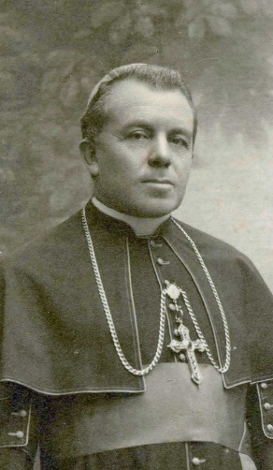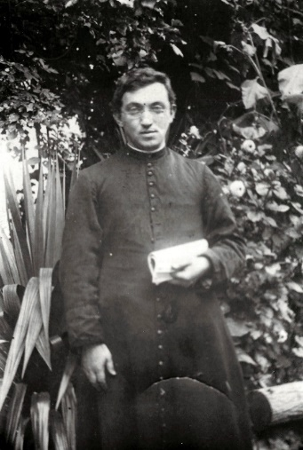
Mons. Gaudenzio Manuelli don Filippo Ghiringhelli

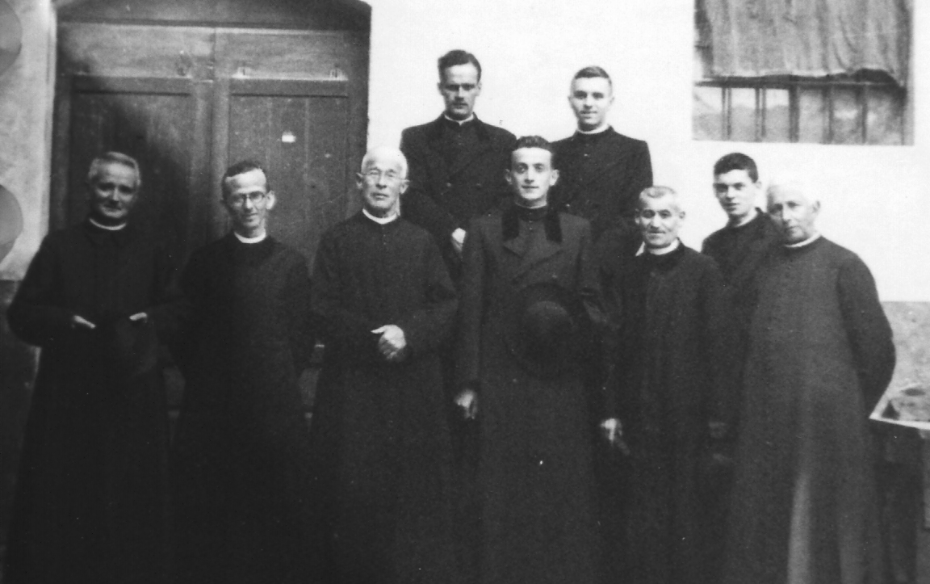
Sacerdoti pratesi in una immagine del 1944. Da sinistra: Bogetti Francesco, Vicario Giuseppe, Rossari Gaudenzio, Guarneri Antonio. Il penultimo Crenna Mario
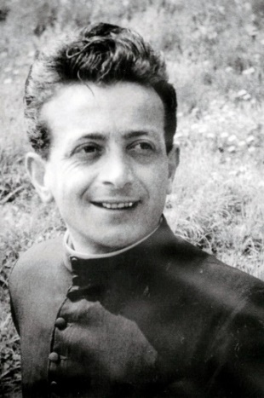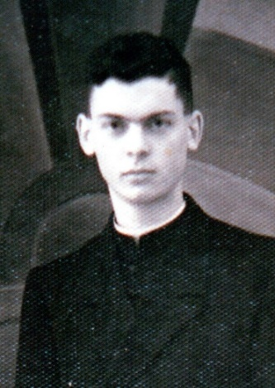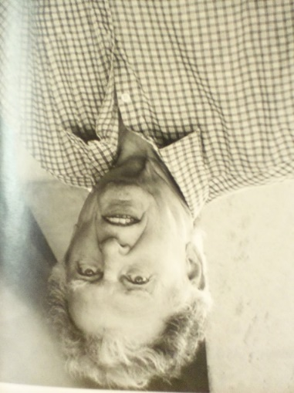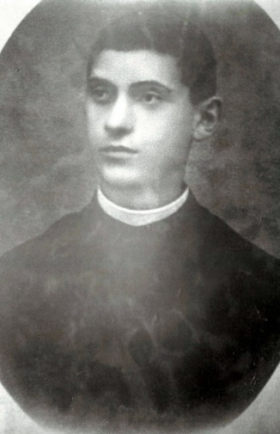
Antonio Guarneri Mario Crenna Mario Crenna Enrico Ghiringhelli
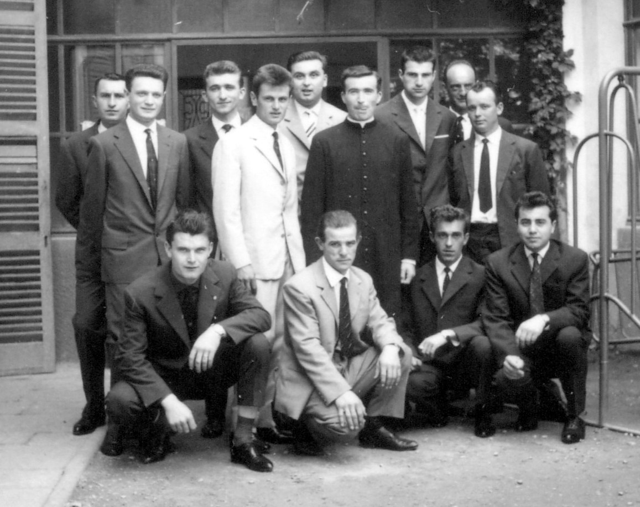
Don Giancarlo Rolando con i suoi coscritti pratesi
L’Oratorio di San Carlo di Prato Nuovo

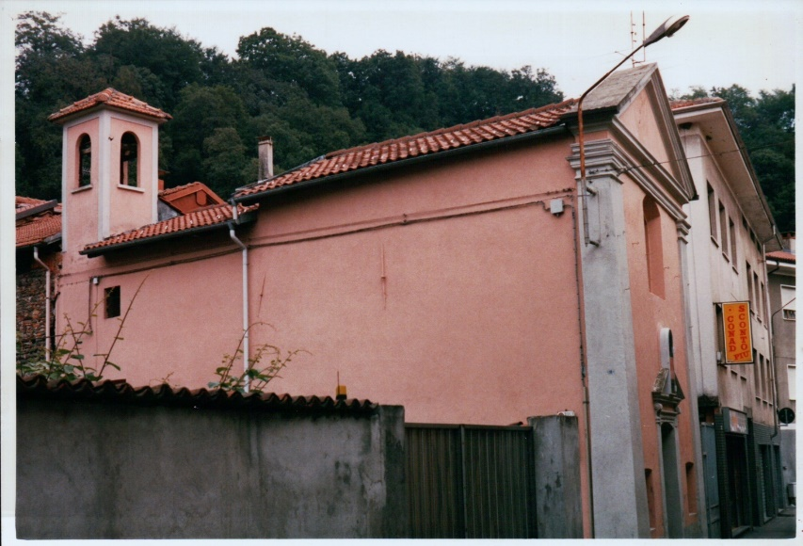

In un documento notarile datato 11 dicembre 1551 relativo alla benedizione della 1° pietra per la costruzione dell’Oratorio di San Carlo posto nella frazione di Prato Nuovo si legge:
Carlo Ginesio del luogo di Prato devotissimo servo di S. Reverendissima si per devotione come anco per maggior commodità del popolo di detto luogo, stando che la chiesa parrocchiale si trova in campagna dove nelle gran piogge per causa d’un torrente, che è tra mezzo della chiesa, et di detto luogo, ò non si può andare a piedi, ò con molta difficoltà, pertanto desiderarebbe di far fare a sue spese un’oratorio, ò sij capella, nel corpo di detto luogo di Prato vicino alla sua casa la quale fosse dedicata in honore del Gloriosissimo San Carlo, come dal disegno che s’essibisce, perciò da Vostra Reverendissima fa ricorso.
Umilmente supplica della dovuta licenza per poter fabricare, et per far condurre materie necessarie per tal’effetto dalli devoti ancora in giorno di festa.
Meno di un anno dopo – il 21 ottobre 1652 – una seconda lettera precisava: si è risolto a perfezione l’oratorio nella terra di Prato fabricato per maggior comodità del popolo con l’approvata licenza… e Carlo Genesi chiedeva che i responsabili del vicariato visitassero l’oratorio e l’altare dando la benedizione affinché cominciassero a celebrare la messa.
Questo dovrebbe essere stato lo stimolo, o comunque la principale motivazione che spinse i due fratelli Genesi: Carlo e Giacomo, alla costruzione del nuovo oratorio di Prato Nuovo. Si sa per certo che effettivamente esistevano problemi seri di passaggio per recarsi alla chiesa parrocchiale quando pioveva molto; disagi che furono ovviati molto tempo dopo quando la comunità decise di modificare il corso del torrente Roccia. Tuttavia si può anche pensare che le decisioni prese precedentemente da tre pratesi: Bartolomeo Furogotti, Giovanni Viocca e il conte Gibellini, abbiano portato sensibilità ai fratelli Genesi fino a farli decidere di compiere un gesto che – oltre all’indiscutibile benemerenza – li avrebbe collocati tra i benefattori più importanti della comunità.
Si ricorda che in quegli anni, e prima che dividessero le loro sostanze nel 1660, i due fratelli erano i più ricchi del paese.
Una descrizione dell’oratorio fatta nel 1819 dal rettore Giovanni Battista Bastari precisa che:
L’oratorio di San Carlo posto in mezzo del cantone di Prato Nuovo fabricato dalli signori Carlo e Giacomo fratelli Genesi di Juspatronato delle famiglie Genesi è longo brazza 20 e largo 10.
L’altare è di cotto, vi sono sopra l’altare due quadri, e custodia di legno. Non ha la balaustra; vi sono però due gradini di cotto, e quindi la predella di legno.
Il quadro dell’altare annesso al muro rapresenta l’imagine della B.V. di San Carlo, e di S. Giacomo; vi sono pure altri quadri in detta chiesa; la quale ha tre finestre, una nel presbiterio a mezzo giorno con sua vetriata, e ferata; l’altre due piccole a sera senza vetri con sua ferrata. Avvi un confessionale postovi l’anno 1810, ed in fondo si ritrova il lavello dell’acqua.
La sacristia trovasi a settentrione con due fenestre. Questo piccolo locale è stato lasciato in rustico dal Reverendo signor Canonico Stefano Genesi con chè venisse dagli altri compadroni abilitato a tale uso entro dieci anni; il che fu fatto. In questo vi sono i ripostigli per gli arredi Sacri ad uso del Sacrificio della messa; e vi è pure un’apertura che mette alle case attigue. Il campanile è a settentrione colla rispettiva campana. Mancavi la campanella sull’uscio della sacristia per il segno della messa.
Su quest’oratorio avvi un beneficio di juspatronato dell’attuale famiglia Genesi. La manutenzione si aspetta ai patroni.
Il piccolo campanile era stato fatto costruire in seguito ed è testimoniato dall’atto notarile di divisione dei beni del 1660. I fratelli avevano destinato una parte dei crediti che avevano in comune quali dovranno servire per far un campanile e far comperar una campana da mettersi sopra la chiesa, et oratorio di San Carlo, ed il medesimo sudetto Carlo promette di scodere quanto prima li sudetti denari, et quelli scossi far erigere detto campanile, et anco comprar detta campana, et farla mettere sopra detto campanile.
Venne in seguito chiamato anche Oratorio della Madonna del Carmelo. Nel 1914 venne costruita la grotta di Lourdes in onore all’ultima apparizione della Madonna a Bernardetta il 16 luglio 1858. Da quel tempo fu anche chiamato della Madonna di Lourdes.

Oratorio della Beata Vergine della Quercia di Prato Vecchio

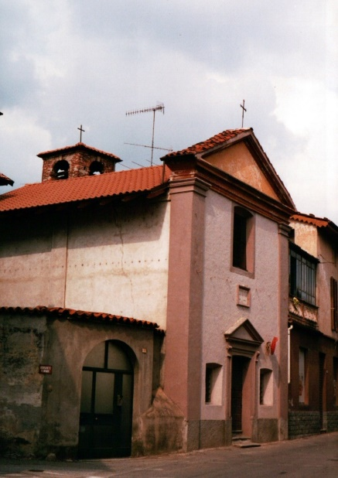

Scriveva P.G. Longo in un saggio intitolato Ex pictura Gaudentii – il polittico perduto di Prato Sesia: A Prato Sesia nel maggio del 1517 imperversava una magna pestis. I testamenti, fatti in quell’occasione, testimoniano molti legati alla Carità di S. Sebastiano e di S. Maria di Sopramonte. Milanus de Viocha fq. Antonii de Prato testava il 30 maggio 1517, perché appestato, e tra l’altro disponeva: Item legavit quod in loco Prati Vegie fieri debeat capellam unam et eidem legavit pro fabrica ipsius capellae scutos tres solis et quod in ipsa capella depingere debeant imagines sanctorum Antonii, Rochi et Sebastiani. Siamo alle origini di quello che nel corso del XVII secolo diventerà l’Oratorio della Madonna della Quercia, ancora esistente nel rione di Prato Vecchio. Altre pesti erano scoppiate nel novarese ed in Valsesia nel 1522-1524.
Quasi 50 anni dopo – il 29 luglio 1566 – Battista de Viocha fq. Millani, forse figlio del precedente, nel suo testamento lasciava 10 lire imperiali pro fabricatione capelle de novo construende in loco Prate Veteris, o se si vuole un vaso in sasso per l’acqua ad uso della cappella.
Nel 1577 un altro atto notarile di divisione tra i fratelli Millani e Antonio de Viocha accennano ad un sedime che coerenzia con Michele Viocha e S. Rocho et Saglino. Non essendoci mai stati, per nostra attuale conoscenza, altri S. Rocho a Prato Vecchio si può desumere il riferimento alla cappella fatta costruita e dipingere nel corso del ‘500 da quel Milanus de Viocha segnalato da Longo.
Non esistono altre notizie, e dovettero passare ancora 70 anni prima che Giovanni Viocca, emigrato a Roma e in seguito a Viterbo, pizzicagnolo e salsamentario, ordinasse la costruzione di un oratorio di ben diverse dimensioni.
Si conosce ancora poco delle vicende di Giovanni Viocca, e forse seguì di pochi anni l’emigrazione a Roma di Bartolomeo Furogotti di cui era legato anche da vincoli di parentela. Inoltre la moglie di Bartolomeo Furogotti – Vittoria De Sanctis – era viterbese, e si presume che fu grazie a questa, che il Viocca in seguito si stabilì in quella città.
E lì il Viocca fu certamente suggestionato dal miracolo della Madonna della Quercia di Viterbo. Molto probabilmente si salvò da una pestilenza o qualcosa di simile per convincersi ad erigere un oratorio con tale nome. Si ripeteva così a 130 anni di distanza ciò che era accaduto al suo avo con la costruzione di una cappella a causa di pestilenza. Solo però che la pestilenza si era verificata in un luogo diverso e lontano da Prato.
E così nel 1646 il Viocca fondò l’Oratorio chiamandolo della Beata Vergine della Quercia. L’anno successivo fondava anche un beneficio ecclesiastico.
Contemporaneamente, o poco prima, decise anche di far eseguire da Giacinto Gimignani – pittore di origini toscane ma operante a Roma – una tela a ricordo della devozione del pratese, che nel 1649, quindi tre anni dopo, figurava già all’interno della chiesetta. Un quadro nella cima del quale vi è la Madonna della Quercia con suo figliolo in braccio e in mezzo al quadro vi è la quercia dalla parte dritta vi è San Giovanni Battista con l’effigie del fondatore della chiesa dalla sinistra San Michele Arcangelo supra et abbasso vi sono certi bambini.
Non è certamente un caso che il Furogotti e il Viocca si siano rivolti allo stesso pittore ed insieme abbiano spedito da Roma le due opere. Quella del Furogotti sarà collocata nella Cappella del Rosario della parrocchiale.
Nel 1809 il rettore Giovanni Battista Bastari nella descrizione della chiesa aggiungeva che in detta chiesa vi sono quattro immagini lateralmente dipinte, alcune delle quali affumicate dai cerei che si accendono. Si tratta delle immagini di San Pantaleone e San Giuseppe sulla parete sinistra, mentre sulla destra le immagini di San Defendente e S. Antonio da Padova. Non si conosce ancora il nome dell’autore e l’anno di esecuzione.

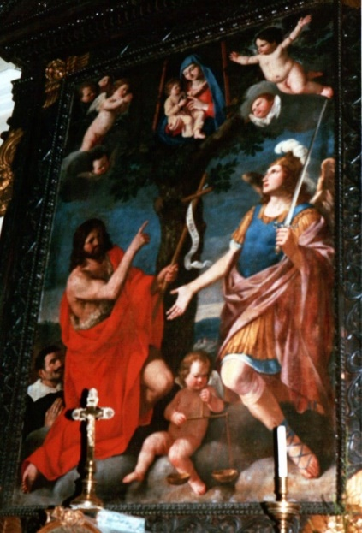
Dipinto di G. Gemignani. In basso a sinistra l’effigie di Giovanni Viocca

L’Oratorio della Madonna del Castello

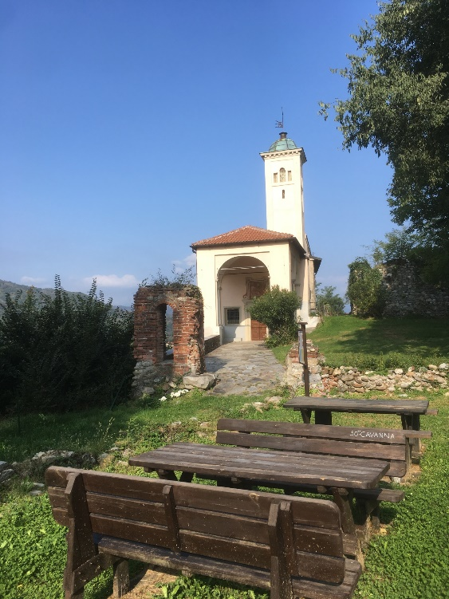

Le origini dell’Oratorio ancorché sconosciute come data di costruzione ci rimanda a un periodo successivo alla costruzione del castello di Sopramonte. Il punto di riferimento rimane il testamento di Bartolomeo Tornielli del 12 dicembre 1283, non tanto come data di fondazione – come riferisce Giancarlo Andenna - ma di ricostruzione di un edificio di culto preesistente. Edificio di culto non certamente simile all’attuale, ma ben più piccolo e a uso specifico dei proprietari del castello.
All’interno alcuni affreschi che testimoniano l’antichità del luogo e raffiguranti San Sebastiano e un non meglio specificato Santo Vescovo. Forse San Gaudenzio, oppure San Fabiano, o San Grato. Affreschi attribuiti da Giovanni Romano a Johannes de Campo nella prima metà del Quattrocento. Altri affreschi Secenteschi raffiguranti Santa Apollonia, Santa Lucia e Sant’Agata completano la parete.
Sopra l’altare in una nicchia è riposta una piccola statua lignea raffigurante la Vergine con il figlio in braccio, e già segnalata nella visita pastorale del vescovo Taverna nel 1617: Una statua lignea della Vergine col figlio in braccio fatta d’intaglio di legno adorata et dipinta posta sopra l’altare con cassa dipinta con quattro santi sopra li doi saralii della cassa dipinti et la Madonna ha un velo tanete che la copre di brazza circa quattro.
E’ giusto segnalare il passo di una lettera scritta dal cav. Porinelli al Podestà di Prato nel 1931 dove parla del bel tempietto quattrocentesco ora poi che contiene una delle tre Madonne scolpite da San Luca portate da Gerusalemme da San Eusebio.
La relazione del 28 maggio 1763 precisa:
L’Oratorio detto della B.V. del Castello posto nella terra di Prato su la cima d’una collina al quale fa coerenza il medesimo castello di raggione al presente dè sigg. Marascotti del Borgo di Romagnano murato e coperto a coppi coll sofitto a volto di longezza di passi n° 13 e largezza passi n° 7 cò suoi ornamenti all’intorno con fenestre n° 3 grandi verso sera, ed altre due basse con ferrate lateralmente, alla porta per comodo di quelli che essendo chiusa la detta porta vogliono fare le sue divozioni essendo questa fatta di noce intagliato a due ante con il portichetto davanti sopra due colonne di sarizzo e due pilastri con sue chiavi di ferro fatto fare dalla comunità l’anno 1640, con il campanile su cui vi è una campana con la quale fra li altri usi si suona o sij si fa suonare dalla detta comunità l’Ave Maria alla matina, e alla sera….
Sopra detto altare vi è un quadro con sua cornice sulla quale è dipinta la B. Vergine quando venne anonciata dall’Arcangelo Gabrielo atorniato con architetura. Lateralmente a detta ancona a mano dritta vi è dipinta S. Apolonia, alla sinistra S. Antonio, sotto a detto santo vi è un armadio posto nel muro foderato di rosso con sua chiave e anta di legno colorito di fuori entro il quale si conservano due depositi contenenti le seguenti reliquie cioè San Silvano martire, San Giulio martire, Sant’Anselmo martire, San Fabio martire, S. Rosina vergine, San Desiderio martire, San Vittore martire, Santa Crispina vergine e martire, Santa Illaria vergine e martire. Santa Dorotea vergine e martire col suo instrumento di ricognizione quale conservasi nell’archivio parrocchiale.
Dentro a detto armadio vi sono due altri reliquiari con dentro moltissime reliquie senza più le rispettive autentiche.
Lateralmente a detto altare nell presbiterio vi sono n° 5 gradini construtti con calce e pietre cotte e sopra di queste vedesi un uscio a due ante di ragione dè signori Marescotti di Romagnano….
Avanti a detto altare sta appesa una lampada d’ottone; a mano sinistra entrando vi sono dipinte sul muro diverse effigie rappresentanti s. Aghata, S. Lucia, San Sebastiano, dall’altra un Crocefisso, e S. Cristoforo.
Sopra la porta al di fuori vedesi pure dipinta S. Anna rappresentante la nascita della V. M.
Precisa inoltre che le opere di riparazione e manutenzione, ove manchino le limosine, si aspettano alla comunità. Nel detto oratorio dal rispettivo signor rettore si cantano messe né seguenti giorni cioè di Santa Lucia, S. Aghata, Santa Apollonia, S. Antonio da Padova, S. Silvano, S. Anna, S. Rocco, e nascita della Vergine Santissima.
L’8 settembre 1864, al posto della vecchia ancona dell’Annunciazione, sarà messo un dipinto della Natività della Vergine, opera del pittore di Craveggia Antonio Maria Borgnis.

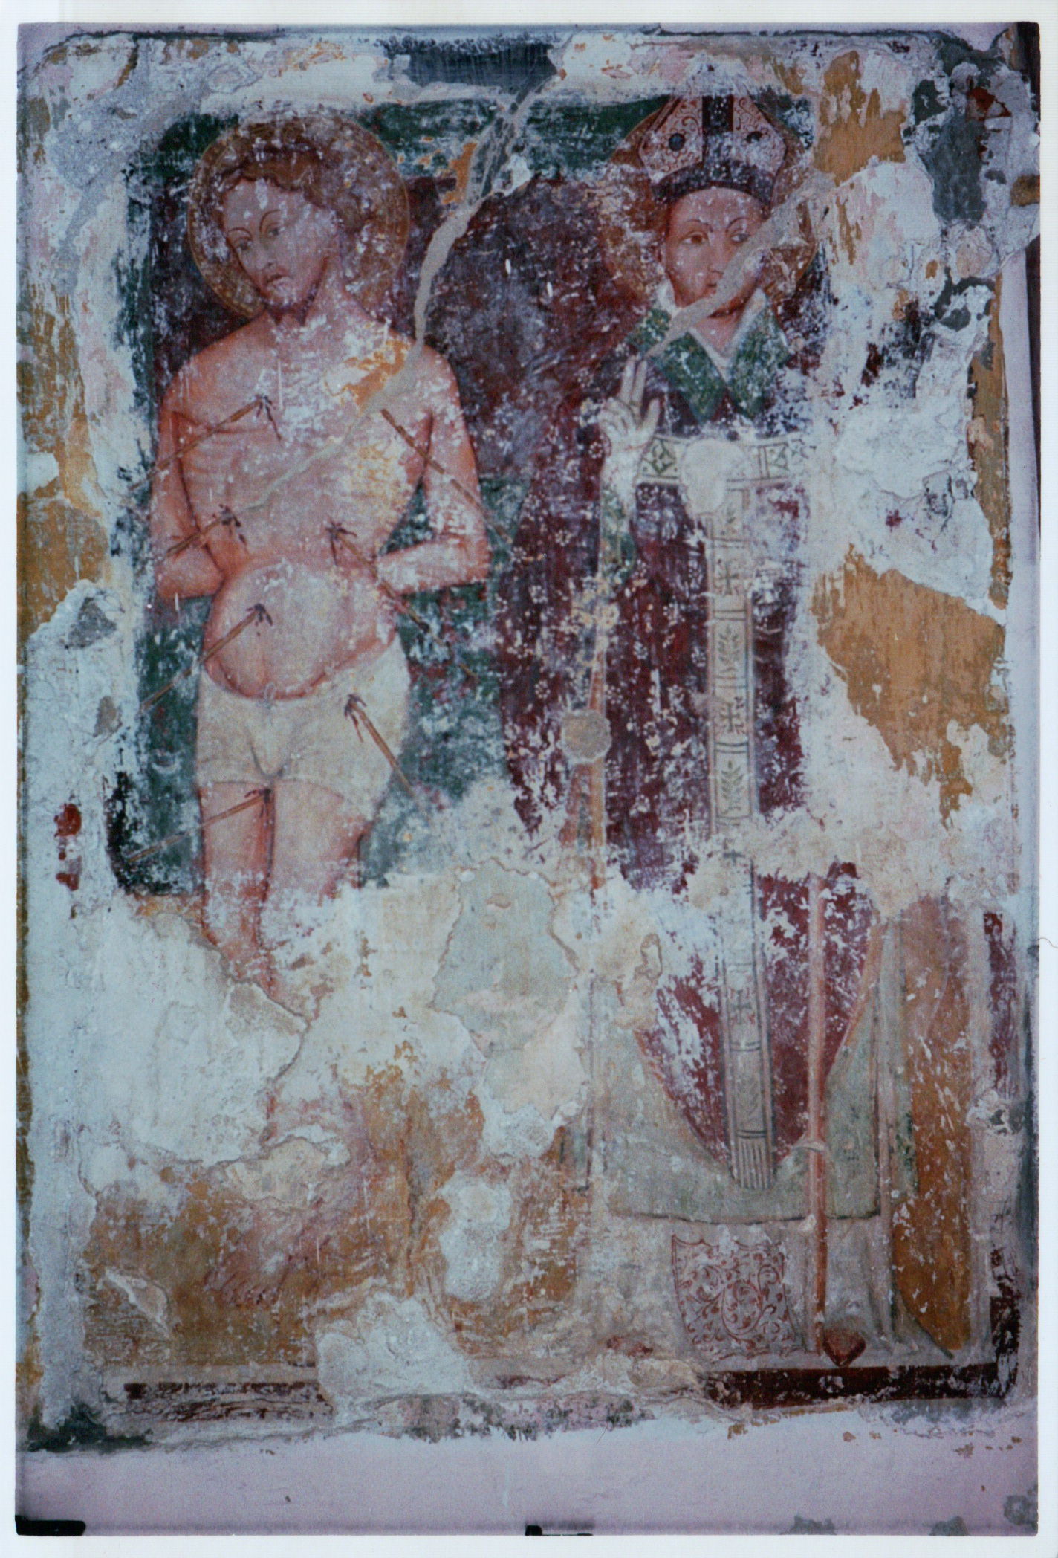

L’Oratorio della Madonna di San Sebastiano

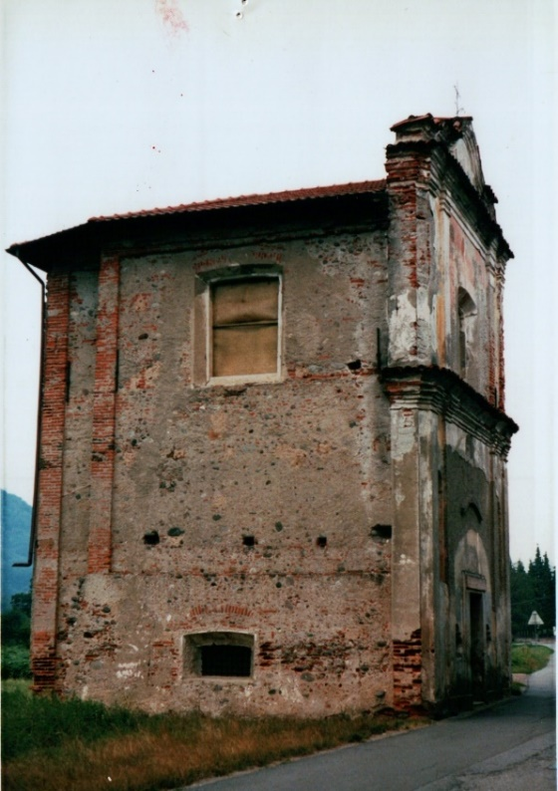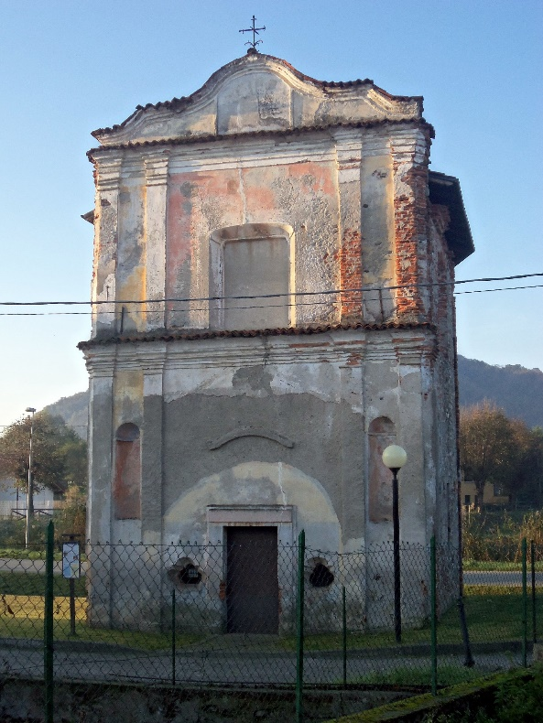
Posto a circa 100 passi dalla parrocchia principale nella direzione verso la Sesia è stato ricostruito dalla comunità nel 1730 sui resti di un antichissimo oratorio avente anche il titolo di S. Rocco.
La comunità di Prato serva umilissima di S.V. Illustrissima coll’ansietà di tutto il popolo desidera far erigere di nuovo un picolo oratorio conforme al dissegno che si presenta alle .?. della Beata Vergine per depositare in maggior decenza una sua imagine antichissima dipinta sopra il muro ed ai lati di questa altre due imagini di S. Sebastiano e S. Rocco, ora situate in un picol tugurio poco discosto dalla Chiesa Parrocchiale di detta terra mezzo diroccato e cadente per l’antichità tutte di gran divozione di codesto popolo, ed anche alle terre circonvicine, e non potendo demolire l’antico, né far erigere il novo nello stesso sito senza special facoltà di Vostra Illustrissima e Reverendissima supplicano l’autorizzazione alla costruzione anche durante i giorni festivi.
Il 20 aprile 1730 venne concessa l’autorizzazione ed incominciarono i lavori che però si protrassero fino al 1735 per causa di calamità dè tempi, e il 2 settembre di quell’anno venne chiesta la benedizione che la impartì il sacerdote Giovanni Maria Valli di Biandrate.
In quest’ultimo documento l’Oratorio viene definito della Beata Vergine de Santi Sebastiano e Giulio.
Nella descrizione del 28 maggio 1763 si chiarisce che l’Altare con la sua Pietra Sacra è in calce e pietre cotte a guisa di marmo. E dietro di esso c’è un piccolo coro nel cui muro vi è l’ancona della Beata Vergine Maria con i vetri davanti, mentre lateralmente sono dipinti San Giulio e San Sebastiano.
Dall’inventario dell’oratorio risulta che il muro: fino al cornisone è vagamente dipinto ad architettura con vari angeli sostenenti la corona della Vergine Santissima col bambino con sua cornice all’interno, e vetri davanti con sua tendina, lateralmente a detta icona a mano destra vi è dipinto S. Giulio, dall’altra San Sebastiano. L’immagine poi di Maria è molto antica. E ancora: tra l’altare e il muro oposto alla porta vien formatosi in piciol coro in mezzo del quale vi è una sorgente d’acqua, la quale da molti si beve con divozione massima dalli infermi.
Il fatto stesso che negli inventari degli anni successivi non si parlò più della sorgente significa che essa, pur continuando ad esistere, era stata deviata in quegli anni all’esterno dell’oratorio.
Per quanto riguarda gli affreschi, mentre San Giulio e San Sebastiano è probabile che siano stati eseguiti durante la ricostruzione, e quindi dal 1730 al 1763, l’immagine della Vergine col bimbo è di scuola del Cagnoli, e risale quindi alla seconda metà del XV° secolo…..
P.G. Longo riprende l’argomento in un altro scritto: l’oratorio di S. Sebastiano, di antica origine e ricostruito dalla comunità nel corso del sec. XVIII. Quivi sono ancora conservati alcuni affreschi del secolo XV inseriti in una elegante cornice pittorica del XVIII. Al centro la Vergine con il Bimbo, di scuola del Cagnoli, a destra S. Sebastiano, alla sinistra, di fattura settecentesca, S. Giulio, così almeno è letta la figura in alcuni inventari dell’oratorio. Erano pure conservati frammenti, ora perduti, di affreschi dei dodici apostoli che dovevano probabilmente decorare l’abside dell’antico oratorio quattrocentesco….Nell’antico oratorio di San Sebastiano… faceva capo anche nel corso del sec. XVI una Confraria di Santo Spirito ed alcuni beni denominati di San Sebastiano, S. Rocco e della Madonna. Nel 1590 i confratelli di Santa Marta si riunivano nell’antico oratorio prima di passare in quello attiguo alla parrocchiale costruito intorno al 1594.
Venne in seguito costruito un portico davanti all’oratorio, ma già nel 1819 necessitava di restauri. Fu poi abbattuto nel secondo dopoguerra.

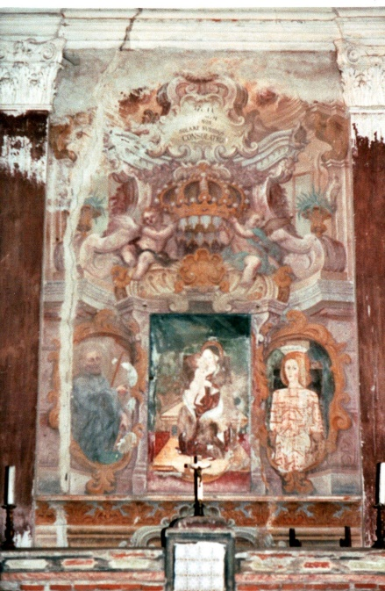

L’Oratorio delle Grazie o della Neve di Baragiotta

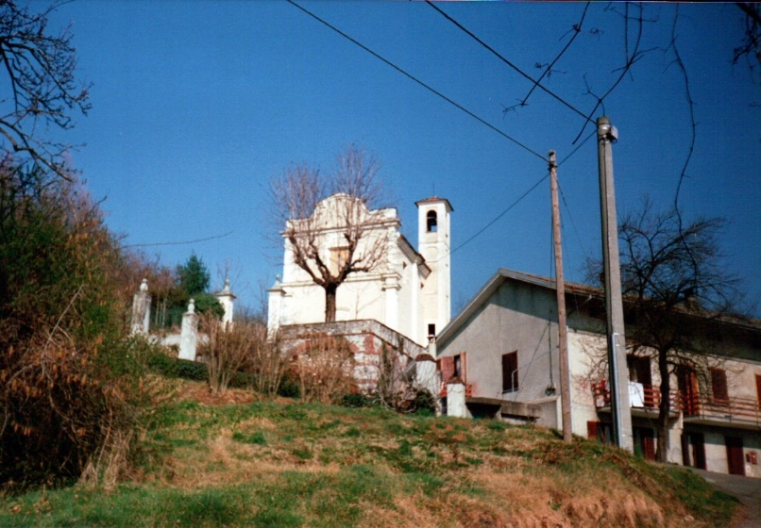

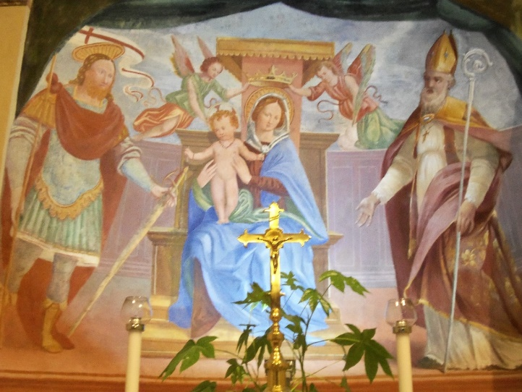

Il primo e più importante documento ritrovato relativo alla chiesetta di Baragiotta è l’annuncio della volontà della popolazione di ricostruire la nuova chiesetta su di una cappella già esistente, e in tempi remoti già chiamata di San Nazaro e Celso, posta ai piedi della collina di San Nazaro.
Anni sono nel territorio della terra di Prato sopra un piciol monte s’è scoperto in una capella tutta consumata dal tempo un imagine miracolosa della Beata Vergine. Con l’elemosine racolta dal comune concorso s’è fabricato una chiesa come dal disegno approvato da monsignor vescovo ora resta perfezionata e chiedono quindi la benedizione del nuovo oratorio per poter fare messa solenne nel giorno del 5 di agosto.
La lettera è del 1714 e l’oratorio venne poi benedetto il 5 agosto di quell’anno.
L’inventario del 14 maggio 1763 tra le altre cose precisa anche che sopra la mensa vi è un’Ancona con sua cimasa alta a stucchi, dentro la quale vi è dipinta l’imagine della B. Vergine con il bambino in brachio, et due angeli sostenenti la corona sopra il suo capo, dipinta sul muro; a ? evangeli vi è dipinto S. Nazaro dall’altra parte S. Gaudenzio, a man due però nella stessa Ancona cò suoi vetri davanti si trova pur ancho un’imagine significante il Padre eterno entro un ovato di stucco, lateralmente allo stesso due imagini esprimenti una la V. SS., e l’altra l’archangelo Gabriello.
Dalla relazione di Giovanni Battista Bastari del 1809:
l’Oratorio detto della Beata Vergine della Neve, più communemente però delle Grazie posto nel territorio di Prato, Benedetto l’anno 1714 li 5 agosto si trova su di un piccol colle vicino alle cassine Baragiotta con la facciata verso ovest – nord con alcuni pini, ed una vigna, che guarda verso sera di proprietà di detto Oratorio.
Questo è longo passi 19, e largo passi 8. Ha 4 fenestre grandi munite con vetri verso mezzo giorno, e due basse laterali alla porta, con le sue ferrate.
L’Altare è costrutto di calce; la mensa però con custodia è di legno come pure la predella; la balaustra è di marmo ascendendo due gradini di sasso.
L’Ancona è di stucco in questa stanno di presente le imagini di M. V. e lateralmente quelle di S. Nazaro, e di S. Gaudenzio.
In una supplica del 1820 sempre Bastari scriveva che gli abitanti di Prato e particolarmente dei cascinali erano soliti festeggiare – fin dalla sua erezione del 1714 – il 5 di agosto, tuttavia chiedeva di spostare la festività in quanto quel giorno corrispondeva con la giornata di sabato attesa la distrazione dei vicini mercati di Romagnano e Borgosesia…
Le Grazie che questo popolo riconosce di ricevere da Maria Santissima sotto questo titolo particolarmente nei bisogni delle campagne hanno sempre aumentata tale divozione, che per questa popolazione diventa sempre più affettuosa…
In tale giorno si fa pure nella messa solenne dopo il Vangelo, l’estrazione di tre doti della Casa Furogotti in favore delle povere figlie del paese.
Nell’oratorio vi è un beneficio istituito con testamento di don Carlo Terribile consistente in vari terreni donati col cui ricavo si celebra la messa tutte le domeniche a comodo dei cascinali.

L’Oratorio di San Michele del conte Gibellini

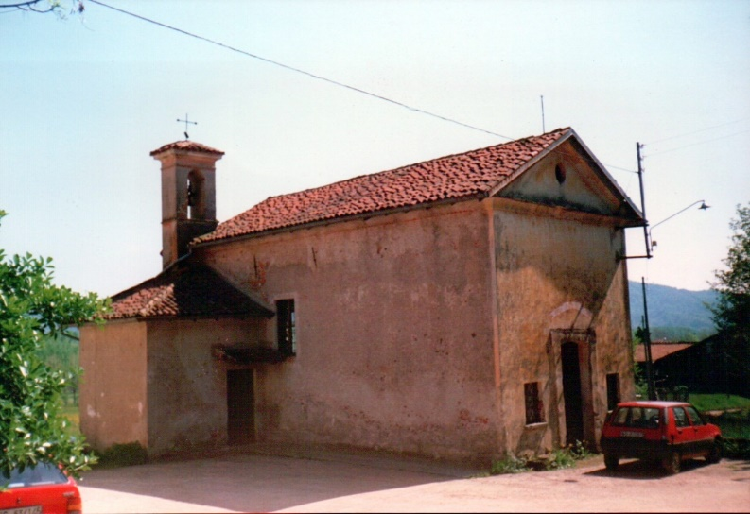

Una parziale storia di questo oratorio è stata scritta dal dottor Francesco Cimmino erede della famiglia Gibellini-Tornielli-Boniperti. Se ne riportano i passi:
Giannantonio (Gibellini N.d.A.) fece infatti costruire un oratorio dedicato a San Michele, onde permettere ai massari ed ai braccianti che lavoravano nella sua azienda agricola di ascoltare la messa senza recarsi a piedi fino alla chiesa di Prato o alla chiesa di Bovagliano.
Il 25 settembre 1649 il vescovo Antonio Tornielli emise un decreto con il quale concesse a Giannantonio Gibellino “di fare edificare un oratorio alle sue cassine tra i confini di Grignasco e di Prato per comodo dei suoi successori”. Il Vescovo approvò il progetto presentato conferendo inoltre facoltà a Giambattista Gibellino, fratello di Giannantonio e canonico di San Gaudenzio, di benedire e porre la prima pietra del nuovo oratorio.
I lavori di costruzione vennero eseguiti molto rapidamente, tanto che il 3 novembre 1649, ancora con un decreto del vescovo Antonio Tornielli, veniva delegato il canonico Giambattista a benedire l’oratorio, per la sua apertura al culto. Esso venne intitolato oltre che a San Michele anche all’Angelo Custode.
L’oratorio era già stato fornito di tutte le suppellettili necessarie. Di esse venne redatto un minuzioso inventario.
Una relazione precisa che ha il soffitto in legno ed è dipinto. Sia l’altare che la balaustra sono in legno, ed ha due statue laterali rappresentanti due angeli.
Il quadro posto sopra l’altare raffigura San Michele, San Giovanni Battista, San Giovanni Evangelista ed un angelo custode; in alto è dipinta la Vergine Maria.
Vi sono due banchi all’interno dell’oratorio.
Dopo alcuni restauri operati negli anni successivi al 1800, l’oratorio venne nuovamente ristrutturato ed ampliato nel 1822 a spese della famiglia Gibellini.

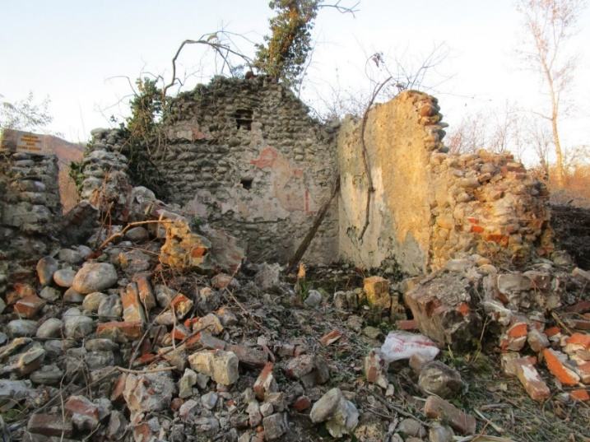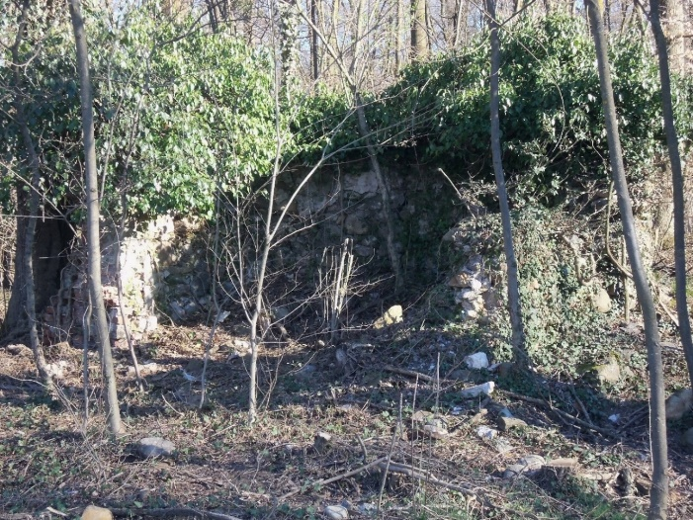
Cappella di San Grato Cappella di San Desiderio

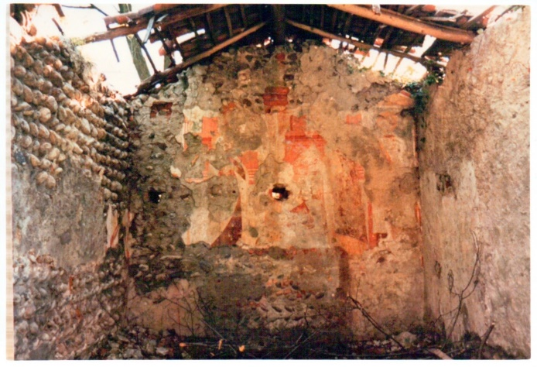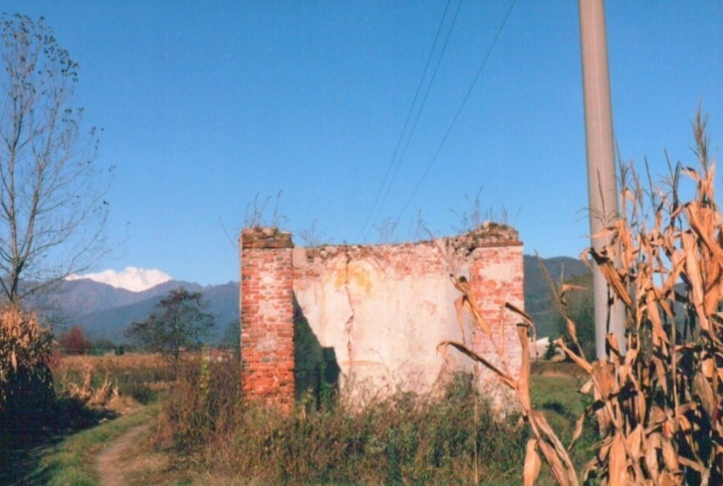
Cappella di San Marco

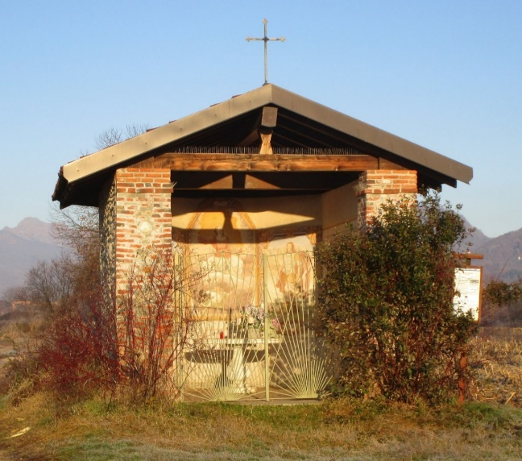
Cappella di San Marco restaurata

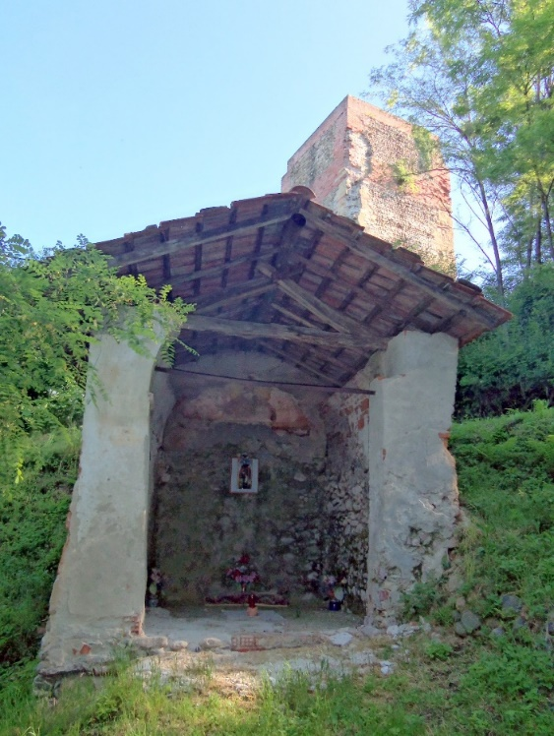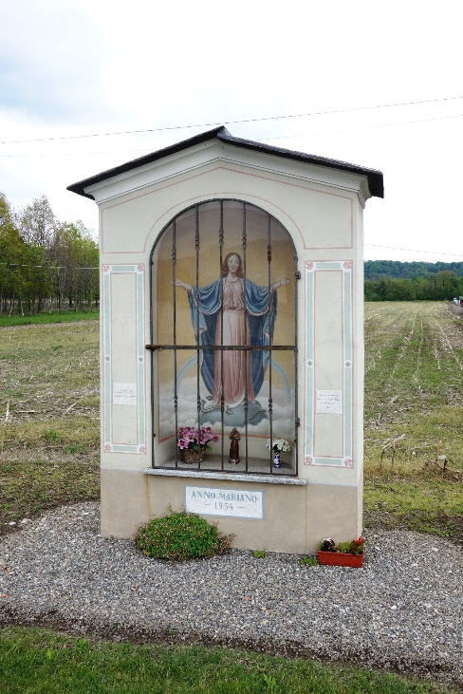
Cappella di San Rocco Cappelletta verso Grignasco

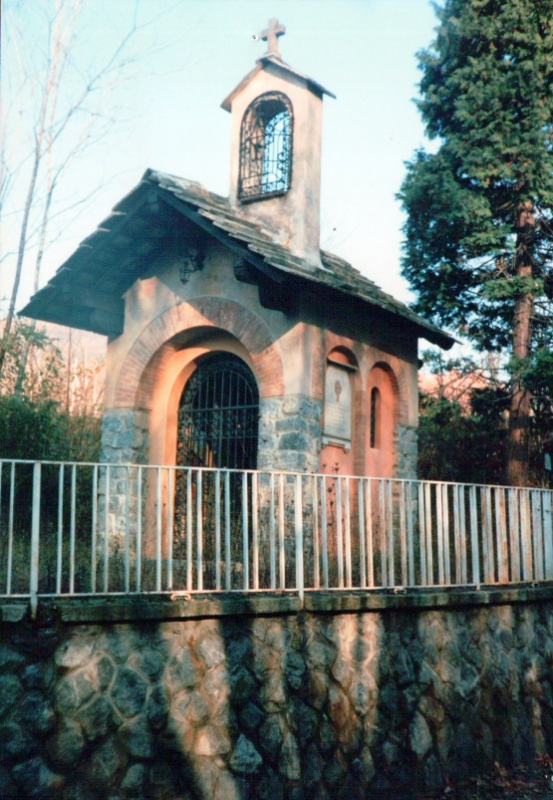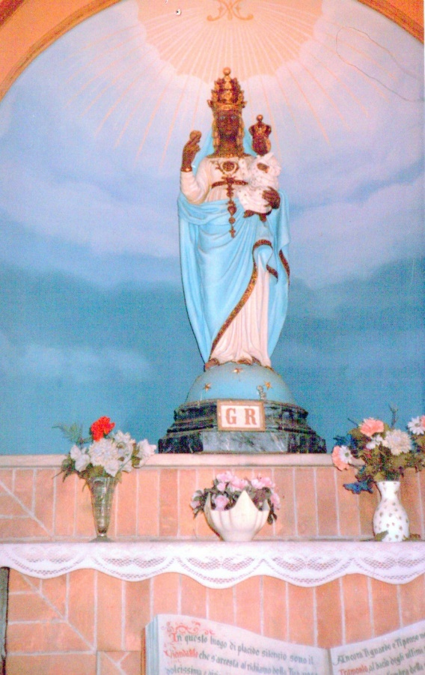
Traversagna – cappella del Trabaldo, mappale 347

Le Cascine del territorio
Se si osserva la carta topografica di Prato Sesia e la collocazione delle cascine poste sul suo territorio balza subito all’evidenza la particolarità che esse – a differenza di altri luoghi – non sono situate al centro di vaste aree pianeggianti quali potrebbero intendersi per le zone propriamente agricole. Al contrario, fatte salve tre o quattro di esse poste verso i confini con Grignasco, tutte le altre si trovano a ridosso, se non sulle colline, di ciò che nel passato era chiamato con il nome di Monteregio, cioè la prima fascia collinare che s’incontra salendo da Novara verso la Valsesia, e che termina con Prato. (“Sesia” venne aggiunto solo nel 1863).
Il territorio di Prato fa parte appunto di una zona dove l’aumento collinare rispetto alla bassa risulta più marcato, mentre dalla parte sinistra è delimitato dal corso del fiume Sesia. La parte pianeggiante ed adatta alla tradizionale agricoltura risulta quindi pari a poco più di un terzo del perticato totale. Non solo, ma nel passato quella stessa poca disponibilità di terreno risultava ridotta ancora di più a causa di una larga fascia di territorio verso la zona di Baragiotta composta da terreni argillosi che la rendeva adatta solo a coltura prativa ad un solo taglio come precisa una relazione del 1723. (1)
La parte invece confinante con il fiume Sesia – pur essendo anch’essa a coltura prativa – consentiva rese nettamente superiori perché era in buona parte irrigata grazie a numerose canalizzazioni d’acqua provenienti dal torrente Mologna e dal fiume. Canalizzazioni già documentate nel corso del Cinquecento dove si stilavano documenti notarili sull’utilizzo dell’acqua per i proprietari ad orari giornalieri. Nella rimanente poca fascia centrale si coltivavano prevalentemente granaglie anche se non mancavano campi di canapa, filari di gelsi ed alberi di noci. La coltivazione della vite già presente sulla collina del Castello di Sopramonte, venne intensificata a partire dal Seicento sulle colline del Colmetto e del Vaglio con la lenta e graduale usurpazione di territorio comunale; per poi concludersi nel corso dell’Ottocento con la messa a coltura dell’ampia zona della Baraggia. Poco redditizia quest’ultima dal punto di vista qualitativo, ma che ha permesso alla popolazione di sopravvivere fino all’avvento dell’industria.
Ma la caratteristica – oltre che alla conformazione del territorio – che non ha permesso a Prato di avere un’agricoltura razionale con un ottimale sfruttamento del territorio, è stata determinata anche dall’eccessiva frammentarietà del territorio. Frammentarietà che per contro ha però permesso agli abitanti, soprattutto nei secoli passati, di avere in proprietà almeno qualche piccolo appezzamento ed un capo di bestiame.
I grandi proprietari terrieri del Cinque/Seicento - oltre ai vari Enti religiosi, e dopo i Tornielli - erano pochi nobili non pratesi quali i D’Adda, Pernati, Durio, Luini, Mostini, Gibellini. Con la crisi del sistema nobiliare che li coinvolse nel corso del Settecento, le loro proprietà subirono delle ulteriori frammentazioni. Basti pensare che già nel 1724 gli appezzamenti sul territorio erano 2612. Cinquant’anni dopo – nel 1769 – erano diventati 2776 con però 3160 proprietari. Appezzamenti che aumentarono ancora sensibilmente nei primi anni dell’Ottocento a causa di ulteriori usurpazioni e le conseguenti alienazioni che coinvolsero le zone boschive comunali. Nel 1864 durante la stesura della mappa Rabbini tali appezzamenti erano diventati 4872. (2)
In tutto il periodo solo i conti Gibellini riuscirono a razionalizzare al meglio le loro terre. All’inizio dell’Ottocento vi fu un secondo personaggio che tentò di dare vita ad un sistema agricolo di una certa importanza sul territorio: il medico novarese Gaudenzio Fasola, che grazie ad una cospicua eredità in case e terreni si convinse a dedicare tutto il suo impegno nel campo dell’agricoltura. Nel giro di soli due anni divenne il maggiore proprietario terriero con ben 2589 pertiche e 23 case tra cui le due cascine di Cà Bianca e quella di Baraggia. Purtroppo nel 1807 durante una trasferta a Novara si sentì male, ed i migliori medici novaresi del tempo: Biroli, De Agostini e Omodei nulla poterono fare per salvarlo. La sua morte fermò improvvisamente anche quel tentativo di razionalizzazione. (3)
Tornando alle cascine non è possibile al momento comprendere le ragioni che hanno portato i primi costruttori e proprietari a scegliere come luogo ideale la collocazione delle stesse a ridosso della zona collinare piuttosto che al centro della pianura pratese; tuttavia si possono azzardare alcune ipotesi. Una delle quali può essere stata l’abbondanza di acqua sorgiva che lungo tutta la fascia collinare fuoriesce, e che permetteva agli abitanti una continua riserva d’acqua senza la necessità di costruire pozzi. Un’altra buona ragione poteva essere quella di una maggiore facilità degli abitatori a mettersi in salvo nei confinanti boschi durante le frequenti incursioni di eserciti e bande. Una terza ragione infine era la possibilità di usufruire a scopo agricolo, non solo la parte pianeggiante, ma anche la fascia collinare con il graduale roncamento di territorio boschivo, ed il conseguente altrettanto graduale impianto di nuovi vigneti così come effettivamente avvenne dal Seicento in avanti.
Non è possibile saperlo in questo momento, come purtroppo altri punti interrogativi permangono anche a causa della difficoltà di ricerca su questo argomento. Ricerca che merita una continuità nel tempo così da permettere – per quanto riguarda Prato – di completare, o quantomeno di capire maggiormente l’evoluzione del territorio in rapporto ai suoi abitanti, e più in generale il ruolo che lo stesso borgo ha svolto nei secoli nell’ambito dell’economia agricola novarese.
La Cascina Rinolfi o del Tamone
Ormai conglobata all’interno del nucleo abitativo di Prato Sesia, e nella zona chiamata con il toponimo di Rivetto.
Il più antico accenno alla cascina si trova in un elenco proprietari del 1601 con il nome di Gaudentio Bargiero in Prato. Sitto et horto a Prarolo appresso esso dei soy beni e S. Spirito di Prato. (4)
Troppo poco per l’identificazione di una cascina ma la conferma viene grazie ad un ulteriore documento del 18 aprile 1687. Tale atto notarile, ci fa conoscere, oltre all’esattezza delle antiche coerenze, che il nobile romagnanese Filippo Mostino l’aveva a suo tempo acquistata dall’erede Francesco Bargero. Resosi defunto il Mostini, la vedova Elena Torniella la vendette nel 1682 al presbitero Giuseppe De Paoli di Romagnano al prezzo di £. 1250 imperiali. Non potendo il sacerdote onorare i propri impegni la Torniella la vendette nel 1687 a Giovanni Battista Durio di Grignasco.
In quel tempo e in quell’occasione era a corpo unico ed era denominata la cassina di Tamone (probabile soprannome dei Bargeri) consistente in tre corpi inferiori ed altrettanti superiori, con annessa cassina paleata. (5)
Ancora identica viene definita nel 1711 quando Giovanni Giacomo Durio la concede in locazione massarizia alla famiglia Durola. In quel caso la norma d’investitura prevedeva l’obbligo per i coloni di piantar la siepe viva al’interno alli beni di detta cassina. Così come il documento ci fa conoscere che la possessione intorno agli edifici era coltivata a vite. (6)
E’ molto probabile che dopo la locazione Durola siano subentrati i Rinolfi in locazione intorno alla metà del secolo.
Nel Sommarione della mappa Teresiana del 1724 è ancora segnalata come proprietà della famiglia Durio, mentre in quello del 1769 la proprietà è già passata alla famiglia Rinolfi.
In effetti il cambio di proprietà avvenne il 4 aprile 1767 e la vendita fu effettuata da Marianna Durio in nome del marito Pietro e procuratrice dei figli a Mattia Rinolfi fu Bernardino al prezzo di lire 910 imperiali comprensiva di 18 stare di terra intorno. La vendita fu effettuata con dispensa speciale del Senato di Torino perché vincolata tramite legato testamentario di Giovanni Battista Durio del 14 febbraio 1721, al cugino Canonico Abate Carlo Gaudenzio Durio per la gestione dei beni di famiglia affinchè serva d’avanzamento in progresso nelle virtù religiose morali e letterarie. Purtroppo le cattive condizioni della cascina erano tali che sarebbe diventato problematico onorare la volontà di Giovanni Battista Durio.
Il 23 gennaio 1767 Pietro Francesco Donetti agrimensore collegiato di Novara presentò la perizia dei beni Durio.
…dico ed attesto secondo la mia perizia, e mediante mio giuramento essere la sudetta cassina chiamata di Tamone consistente in quattro corpi inferiori, e quattro superiori coperti di coppi con corte, e cinta di muro all’intorno tutti quali corpi di casa sono in pessimo stato per essere li muri assai vechi, e per la metà inferiore costrutta di sassi e calce, e per la metà superiore di sassi,, creta in parte minacciante rovina per essere il coperto diroccato, e parte in pessimo stato, e per la ristaurazione onesta di tutti i sudetti corpi di casa componenti la sudetta cascina vi abbisognerebbero tutti li coperti sì di legname, che di coppi, e di pavimenti sì dei corpi inferiori, che dè superiori, e fatto il pontile di legname che conduce da un corpo all’altro dè superiori, e non poca restaurazione della sudetta cinta, per le quali opere giudico potrebbe essere la spesa di lire quattrocento imperiali almeno, rispetto poi ai beni attigui a detta cascina della quantità di stara 18 parte a campo arabile, e parte prato asciutto, osij zerbido il tutto d’inferiore qualità, ed assai bisognevoli di coltura, e di letame, e per riguardo al reddito presentaneo di detta cascina non oltrepassa le lire 24 imperiali, e quallo dè beni ivi attigui può essere di lire quindeci imperiali annue, delle quali deducendosi carichi comunali annui può rimanere di netto verosimilmente lire 3 imperiali di valore, il valore poi di detta cassina presentemente lo giudico lire seicento imperiali, e quello dè beni alla medesima annessi, rispetto al campo di lire quindeci a stara, e rispetto al prato asciutto, osij zerbido di lire sei imperiali a stara…(7)
Nello stato delle anime del 1763 la cascina viene denominata dal parroco locale come cassina detta di Rajghetto dal soprannome del proprietario; mentre in quello del 1804 viene chiamata Cassina sopra il rivetto, dal toponimo del luogo in cui è situata.
Ampliata nel corso del Settecento con ulteriori edifici laterali e sul davanti, divenne a corte chiusa, e tale è visibile nella mappa Rabbini del 1864. Dal momento dell’ampliamento, l’entrata nel cortile interno e nella cascina avviene da un portico con volta a botte di mattoni dove sopra vi sono i casseri per il fieno.
Il corpo originario e principale dell’edificio presenta ancora 5 arcate al piano terreno. Parte di questo caseggiato originario è stato completamente restaurato ed è adibito ad uso abitativo. La restante parte presenta ancora alcune caratteristiche antiche come pavimenti in cotto e volte a botte al piano terreno e al 2° piano.
Gli edifici posti a destra e a sinistra del portico d’entrata presentano invece volte di tipo a vela.
Al piano terreno del corpo abitativo è presente un affresco di Sant’Antonio Abate. L’affresco è purtroppo molto rimaneggiato e ridipinto. Nella parte superiore tale affresco reca la scritta F.F. 1889 G.R. Non si è in grado di dire al momento il motivo della Grazia Ricevuta né tanto meno se l’affresco era già presente prima di quella data.
Presenza di un pozzo all’interno del cortile.
Attualmente la cascina è in parte adibita ad uso civile ed in parte per uso agricolo da Francesco Rinolfi, uno degli ultimi agricoltori rimasti.
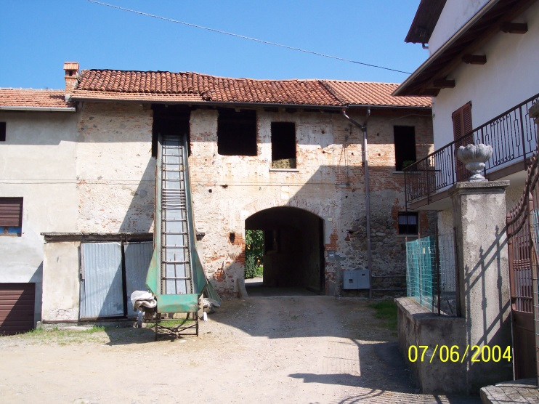
La Cascina Rinolfi – entrata
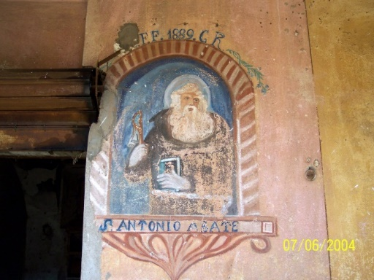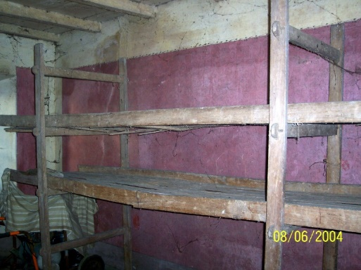
Cascina Rinolfi – affresco - tavoloni per coltivazione del baco da seta
La Cascina Manuelli
Anche questo cascinale risulta conglobato all’interno dell’abitato di Prato Vecchio, nel toponimo chiamato un tempo di Vallera o Valera. La cascina deve il suo nome ai primi abitatori di quel luogo, e che tuttora la detengono.
L’unica indicazione prima della formazione della Teresiana del 1724 è un elenco dei proprietari stilato a fine Cinquecento in cui figura che gli heredi di Martino Manoello sono proprietari di un Sito alla Vallera e orto. La certezza dell’indicazione si basa, oltre che sui nominativi di proprietà, anche dal luogo che era ed è tuttora chiamato con quel toponimo. In fondo alla possessione era presente un prato ad uso di fornace.
La forma originaria descritta sulla Teresiana è quella classica di cascina chiusa su tre lati con cortile interno aperto sull’orto e i prati circostanti. Forma completamente modificata nel corso dei secoli adattata ad esigenze abitative delle suddivisioni ereditarie.
La parte originaria adibita a ricovero del bestiame e delle derrate agricole è stata completamente abbandonata, ed un nuovo edificio per tale scopo è stato costruito sul retro della parte abitativa nei primi anni del Novecento.
Nel corpo principale abitativo è in parte presente una cantina seminterrata, non si è però in grado di comprendere se sia originaria del tempo. Mentre in alcuni locali a pian terreno sono ancora presenti le volte a botte.
Al primo piano del corpo abitativo è presente un affresco dedicato alla Madonna Addolorata.

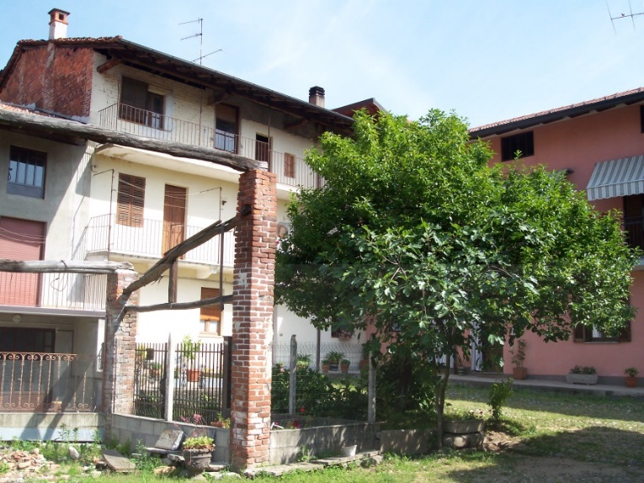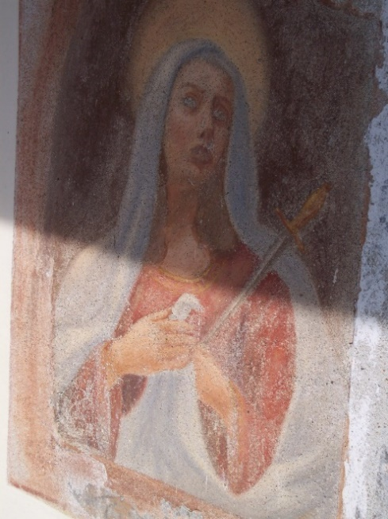
La cascina Manuelli

La cascina attualmente è adibita a scopo abitativo dalle famiglie di Manuelli Ercole e Manuelli Paolino, uno degli ultimi e più anziani coltivatori locali.
La Cascina Vallera o Valera
La cascina si trova appena fuori dell’abitato di Prato Vecchio in una strada laterale sinistra in direzione di Cavallirio. Come per la cascina precedente è situata nella zona chiamata Vallera da cui ha preso il nome.
Edificio a corpo unico costruito dalla famiglia Fornara a fine Ottocento o primi anni del Novecento. La costruzione originaria è prevalentemente in sassi e mattoni.
E’ presente un pozzo nel cortile adiacente.
Parzialmente restaurata, la restante parte è in pessimo stato.
La proprietà è stata per molti anni della famiglia Tamiello, ma recentemente è stata acquisita dalla famiglia Stellacci.

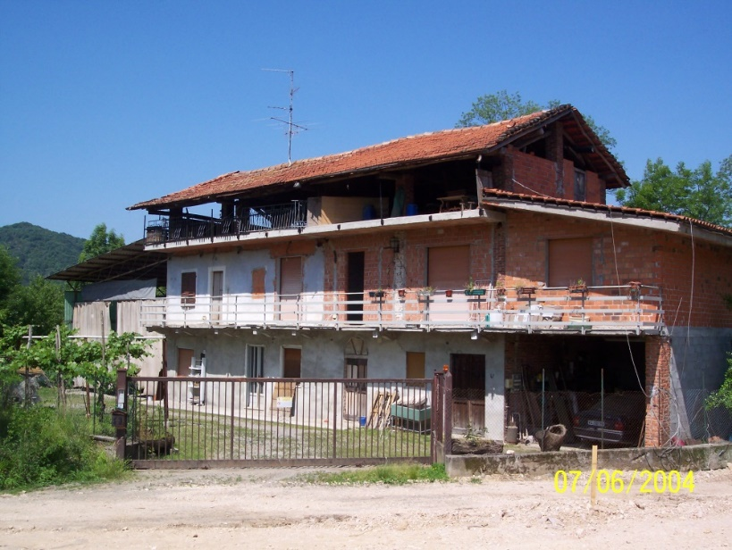
La Cascina Vallera
La Cascina Morca
Situata a nord/est dell’abitato di Prato Vecchio in direzione di Cavallirio. Il toponimo antico e recente è sempre stato di Morca.
Segnalata per la prima volta nel 1558 come appartenente ai fratelli Morcha e messa in vendita con patto redimenti, passò a diversi proprietari nella seconda metà di quel secolo.
Un ulteriore documento ritrovato è del 15 gennaio 1597 quando Elisabetta de Bocha madre e tutrice di tre figli concede l’edificio e i terreni in locazione, prima ad un Martinetti di Cavallirio, e negli anni successivi a Milano De Furgoto di Prato. Già dal Cinquecento denominata Cassina della Morca, risulta a quella data in comproprietà con altri componenti della famiglia Bocha. (8)
Nel 1671 la possessione è segnalata con altre tre cascine pratesi come proprietà degli eredi di Battista Ramella, e requisita dalla regia Ducale Camera milanese per essere messa in vendita.
In quell’epoca è definita come Casa da nobile con altra casa da massaro annessa situata nel loco di Prato marchesato di Romagnano, dove si dice la Morca, consistente in diversi lochi in terra cioè stala, cucina, canepa sotterranea, stalla con suoi superiori fino al tetto incluso, alle quali coherenza da tutte le parti li sodetti Ramella. (9)
Dopo alcuni altri passaggi venne acquistata dal conte Gibellini che la mantenne per quasi tutto il secolo successivo, o comunque fin dopo la stesura del Sommarione del 1769. (nel 1710 era già del Gibellini che la concesse in affitto ai fratelli Massarotti di Grignasco)
Sulla mappa Teresiana del 1724 è segnalata con un corpo centrale lungo collegato con un altro corpo più breve alla parte destra.
La proprietà era comprensiva di una fornace per mattoni a due bocche di cottura situata in un terreno adiacente alla cascina e tale è segnalata già sulla Teresiana. Da metà Settecento inoltre la cascina venne adibita in parte a conceria di pelli.
Una relazione del 1804 precisa che:
Trovasi quivi, e nel comune di Prato una sola concia ossia fabbrica.
Che vi si conciano pelli di vitello e vacchetta, in secio e non in altro modo.
Che si lavorano circa cento pelli all’anno, poiché la fabbrica non è molto avviata.
Che la manifattura non è migliorata dall’epoca di anni cinquanta in adietro.
Che lo smercio si fa nell’interno del Dipartimento, e ai paesi circonvicini, ad uso di scarpe e stivali. (10)
E’ molto probabile che i locali della conceria fossero stati i seminterrati del corpo centrale, mentre si sa con certezza che in quegli anni – secondo lo stato delle anime del 1803 – i caseggiati erano abitati dalla famiglia di Pietro Massarotti composta da ben 18 membri.
Proprietario della conceria e della cascina era in quel tempo Antonio Maria Uzzini.
Sulla mappa Rabbini del 1864 la cascina viene già raffigurata a corpo completamente chiuso con cortile interno in cui si accede attraverso un portone in legno non più esistente attualmente.
La proprietà in quell’epoca era dell’alagnese Pietro Ronco che comprendeva anche la fornace ancora funzionante.
Al catasto fabbricati del 1900 la proprietà risultava del farmacista di Fontaneto Carlo Ghisio. I figli di quest’ultimo la vendettero il 30 novembre 1920 a Pietro Bertinotti fu Serafino.
L’opera muraria principale è caratterizzata da una mescolanza di sassi di fiume con mattoni, mentre le cantine – presenti solo nel corpo centrale – sono seminterrate e con volte a botte.
Appoggiata al muro del corpo centrale è ancora presente una fontana con vasca in pietra.
La proprietà della cascina è attualmente suddivisa tra le famiglie Bertinotti, Cerri e Grosso ed è usata a scopo abitativo. Solo uno di costoro: Eugenio Grosso è coltivatore diretto.
La costruzione è in buon stato di conservazione.
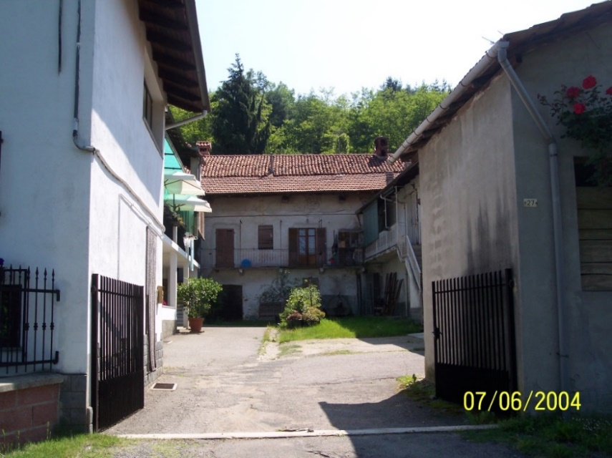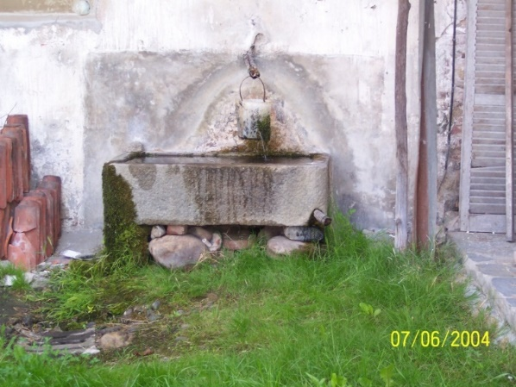
La Cascina Morca – cortile interno

La Cascina di Baraggia
Percorrendo la strada che da Prato Sesia si dirige verso Cavallirio si giunge al colmo della breve salita. Subito sulla destra una strada sterrata porta nei terreni chiamati della Baraggia di Prato. Poco più avanti una recinzione segnala che all’interno è ubicata la Cascina di Baraggia.
Tale cascina non risulta segnalata quando vennero compilati i Sommarioni Settecenteschi, ma lo risulta invece nello Stato delle anime del 1804 come cassina alla baragia senza il nome del proprietario. Però si presume che venne fatta costruire da Carlo Agostino Genesi, o suo figlio il canonico Stefano che lasciò poi tutte le sue sostanze al nipote Gaudenzio Fasola. Tale considerazione deriva anche dal fatto che quel terreno e quelli circostanti erano di proprietà di Carlo Agostino Genesi. La cascina a quel tempo era affidata a massaria alla famiglia di Pietro Mazzocus di Briona.
Si hanno però altre ipotesi su tale cascina perché essa è attualmente posta esattamente sul confine tra Prato Sesia e Cavallirio con una parte di fabbricato su ognuno di essi. Non si è quindi certi se i confini dei Sommarioni del ‘700 rispecchiano la realtà attuale essendo stati modificati più volte nel corso dei secoli.
Una prima ipotesi prende corpo da un elenco proprietari di fine Cinquecento dove risulta specificato che Antonio Tinello di Cavalirio abitante sopra il teritorio di Prato dove si dice in Stregiore con la qualità e quantità cioè prati vigna campi zerbidi con arbori et orto et sitto dove abita coerentia il comune di Prato et quello di Cavalirio. (11)
Non si è ancora ben identificata la località Stregiore, però nel contempo non si è a conoscenza, oltre a questa, di altre costruzioni poste sul confine tra i due paesi. Se nel tempo viene confermata questa seconda ipotesi significherebbe che anche questa cascina è di origine del Cinquecento.
Una ulteriore ipotesi perviene da un atto notarile del 5 marzo 1590 dove Francesco Mostino di Romagnano acquistò una possesione appellata la cassina di Baragia per 800 lire imperiali da Bartolomeo Vercellotto di Maggiora. Tale possessione, in parte arativa, in parte vineata, in parte prativa e boschiva si estendeva per 160 stare novaresi. (12)
Nel 1838 la proprietà della cascina era segnalata alla vedova di Gaudenzio Fasola, Francesca Rovida, e un documento di quel tempo ci fa conoscere che negli anni immediatamente precedenti la cascina era stata pressoché distrutta da due incendi. (13)
La proprietà segnalata nella mappa Rabbini del 1864 risulta di una delle figlie di Fasola, Luigia, a quel tempo già vedova di Giacomo Radaelli. In quegli anni i massari erano la famiglia Cerri proveniente da Cavallirio. Subentrò poi la numerosa famiglia Gattone proveniente da Borgomanero, e composta da 20 persone nel 1880.
Nel 1901 la proprietà era di Maria Guala in De Marchi. Nel 1906 passò a Guala Dejaco Maria ed alla sua morte avvenuta nel 1920 passò poi a Giacomo Marchino che la vendette in seguito ad Alessandro Tosone. Nel 1951 subentrò il figlio Remo come proprietario.
La cascina è a corpo unico e si intravede la costruzione nei muri maestri fatta con sassi e mattoni. Vi è la presenza di un pozzo addossato alla parete centrale dell’edificio. Non sono riconoscibili altri segni del passato in quanto restaurata già parecchie volte.
Attualmente la proprietà è della signora Ines Congiu con i figli Fabio e Mario Mura di Como. Il caseggiato è in fase di ristrutturazione edilizia ai fini residenziali, e l’interesse sta anche nel fatto che la cascina è recintata all’interno di un notevole appezzamento di 77.000 metri quadrati.
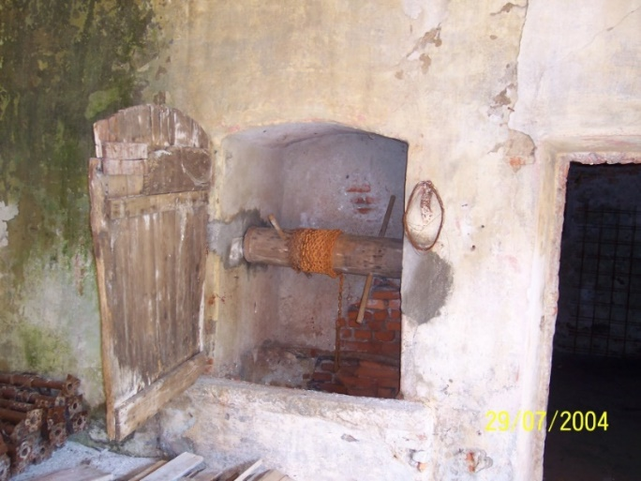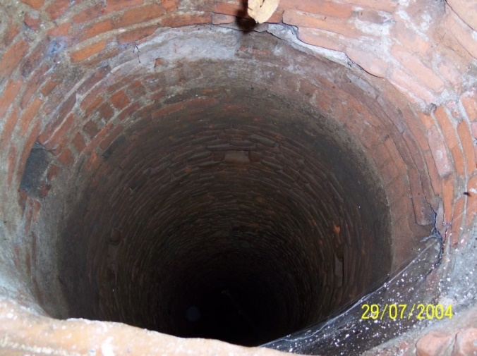
La Cascina di Baraggia – il pozzo
La Cascina del Castello
Continuando per la strada sterrata della cascina precedente si giunge, dopo un tortuoso percorso alla collina di Sopramonte dove s’incontra la cascina del Castello, a poca distanza dall’omonimo castello e della torre.
La costruzione è segnalata inizialmente sulla mappa Rabbini del 1864 con il nominativo di Casino Faccio dal nome del proprietario romagnanese. L’antico toponimo della zona è quello di Gronda o San Rocco per la vicinanza di una cappelletta dedicata a tale santo. Inoltre la cascina venne costruita sulle vestigia dell’antico luogo di Supramontis abbandonato ai primi anni del ‘500.
La struttura – costruita in pietre e mattoni – non ha la classica forma di cascinale, ma si presenta come massiccia costruzione quadrata. Il nucleo originario è stato allargato in seguito fino a raggiungere le attuali dimensioni che vedono davanti la casa rurale ad uso abitativo, e sul retro appoggiata ad essa i locali più antichi.
Sul lato est dell’edificio è ancora visibile un’ampia finestra arcuata attualmente chiusa da una mattonata.
Sul lato ovest sono appena visibili i segni di una meridiana.
Il sottotetto con cornicioni e la struttura abitativa interna evidenziano l’influenza liberty della costruzione aggiuntiva.
Per molti anni la struttura è stata di proprietà della famiglia Mira D’Ercole di Romagnano ed era disabitata, ma gestita per parecchi anni dall’A.N.P.I. di Prato Sesia dove si svolgevano le ricorrenze dell’anniversario di Liberazione del 25 aprile.
Nel 2019 la cascina insieme ad una grande quantità di terra circostante è stata acquistata da una società agricola con l’intento di adibirla ad agriturismo con coltivazione di noccioleto e frutteto.

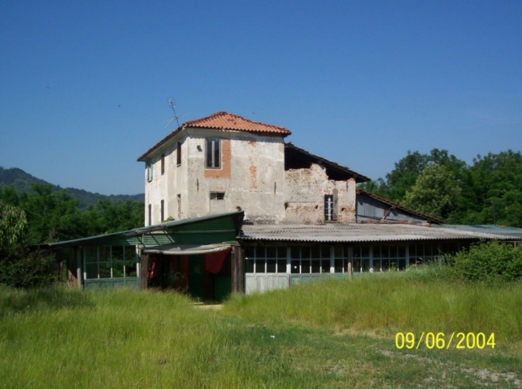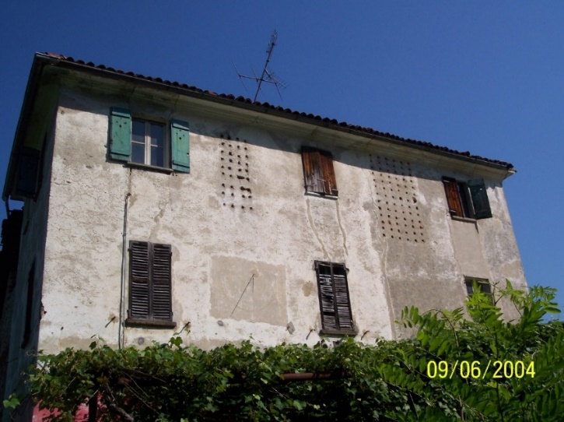
La Cascina del Castello
La Cascina Piana o Turba
Cascina posta a due chilometri a nord di Prato in direzione di Baragiotta. La cascina non è visibile dalla strada principale, ed è situata nella zona chiamata alla Piana.
E’ di recente costruzione; risale al 1893 o 1894 quando la famiglia Turba la costruì dando così il nome originario della cascina.
Dopo la morte di Carlo Turba avvenuta nel 1902, il 27 agosto 1904 il caseggiato passò in proprietà alla famiglia di Comazzi Marcello ed ancora i suoi eredi la detengono.
La cascina è a corpo unico e oltre alla cantina sotterranea, è stata interamente costruita con mattoni pieni fatti a mano, comprese le volte. I pavimenti sono in cotto.
Era presente sia il forno che il pozzo.
Attualmente è usata a scopo abitativo, ed è in ottimo stato di conservazione.
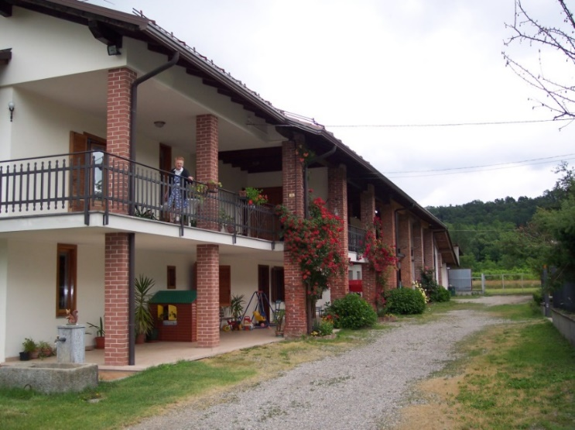
La Cascina Piana o Turba
Le tre cascine del Colmetto
Percorrendo la strada a nord del paese in direzione della frazione di Baragiotta, si giunge dopo circa due chilometri, in prossimità della collina chiamata Il Colmetto che partendo da quel punto si allunga fino alla frazione di Baragiotta congiungendosi poi con le altre colline del Vaglio e della Traversagna.
All’inizio e ai piedi di tale collina si vedono subito due cascine poste a pochissima distanza tra di loro. La prima cascina ha dato origine in seguito a due cascine ben distinte seppur legate da muri comuni.
La seconda cascina è posta a circa 100 metri dalla precedente.
Avanti trecento metri, e non visibile dalla strada, un ulteriore cascina chiamata Colmetto Superiore.
Secondo alcune testimonianze la prima cascina, ora suddivisa in due, era chiamata Colmetto Inferiore, mentre la seconda cascina era chiamata Colmetto Superiore. Il Sommarione del catasto Rabbini del 1864 non aiuta a comprendere meglio i nomi in quanto sono tutte definite al Colmetto, mentre sulla mappa figurata sono definite entrambe Cascine Radaelli dal nome del proprietario dell’epoca.
Il catasto dei fabbricati d’inizio Novecento precisa il nome unico di Colmetto Inferiore per entrambe le cascine. Mentre l’elenco delle famiglie stilato nel 1880 circa, li suddivide in Colmetto, Colmetto Inferiore e Colmetto Superiore.
Per una maggiore comprensione si preferisce in questa occasione chiamarle con i loro nomi antichi e cioè: Colmetto Inferiore, Colmetto - la fornace, Colmetto Superiore o Massarotta.
Lasciando per un momento la Cascina del Colmetto Superiore di cui si parlerà più avanti, per le altre due si può dire che i più antichi documenti ritrovati risalgono al 10 novembre 1608 quando tutti i beni di Prato dei Tornielli vennero dati in affitto da Angelo Legnano marito di Adriana Tornielli. In tali beni – oltre al castello di Sopramonte – si specificavano le due cascine del Colmetto che a quel tempo erano entrambe chiamate Cassine della Chiaplina. (Un elenco proprietari di fine Cinquecento la identifica come Cassina Zuplina di Prospero Tornielli).
Il documento specifica per la prima: Un corpo di casa in terra nel quale si fa foco con suo camino et cappa con una finestra con un’anta senza feramenti di sorte alcuna con ? di prede rotta con un’uscio d’un anta con doi cancani et ase, con un altro uscio che va nella stalla senza ante con sue stanghe rotte et suo celato. Stalla ivi contigua con due finestre con sue ante con due ase, et duoi cancami.
Sopra il luoco de foco un solaro con astrigo rotto, et suo celato con due finestre con due ante, con doi ase, et cancami cad’una, con un uscio che va sopra un casso di cassina d’un anta con duoi cancami et doi ase. Attaccate vi sono duoi cassi di cassina con astrigi guasti tutto coperto de coppi. Un casso di cassina mal coperto di paglia.
La seconda era invece una Cassina con corpi duoi in terra, con uno dè quali si fa foco con suo camino et cappa senza astrigo, con suo celato con una fenestra con una croce de ferro, con un’uscio con due ante rotte con cadenazzo con quatro ochy di ferro senza cancani, et senza ase, con un altro uscio che va nella stalla con un’anta sola con duoi cancani, et due ase.
Attaccato al sudetto corpo vi è la stalla senza fenestre con un uscio senza feramenti, senza astrigo,né celato con duoi ciavazzi rotti, poi altro uscio, che va nella stalla con un’anta con suoi cancani et due ase.
Stalla attaccata al sudetto corpo senza astrigo et senza celato con quatro straigoni senza fenestre con un’uscio da due ante con quatro ase et quatro cancani senza cadenazzo.
Un cassinotto coperta di paglia, con sopra alcuni legni.
Sopra la casa da foco vi è un solaro con suo astrigo et tavolato coperto, una finestra con un’anta con due ase, et duoi cancani con un’uscio di un’anta con duoi cancani, et sue ase con chiavi et seratura coperto de coppi.
Sopra l’altri duoi corpi vi sono tre cassi di cassina tutto coperto dè coppi, scala ruinata di presente.
Vi è corte davanti detta cassina. (14)
Un documento successivo riferito alle stesse cascine precisa che la prima è abitata al momento da un certo Simonello ed è un Sedime con casa da foco canevetta stalla et calli aperti con uno solaro tutto coperto dè coppi con corte horto et prato attaccato, coherentia beni di detta eredità.
L’altra cascina è invece un Sedime che contiene casa da foco et stalla attaccata con un loco aperto con cassi apperti, dall’altra parte coperto di paglia con horto dietro a detto sedime et corte davanti. (15)
Un altro documento per quest’ultima cascina è di quattro anni successivi al precedente, ma la particolarità è data dal fatto che non viene specificata la struttura dell’edificio, ma una fornace adiacente alla cascina che tale rimarrà segnata sulle mappe per oltre due secoli.
Anche il quel caso – ed era il 26 maggio 1612 – la proprietà era di Angelo Legnano a nome della moglie Adriana Tornielli. Il documento è un accordo a tre soggetti per cuocere i mattoni in tale cascina. Giacomo Genesi e Francesco Trinchero erano gli acquisitori dei coppi e mattoni, Obecino Del Pero era l’affittuario della cascina, e Giovanni Domenico De Ghirlanda con Dionisio De Pauli di Lugano erano i maestri fornasari.
Prima che detti Giovanni Domenico e Dionisio fornasari siano obligati far vinti due milliara di pietre cioè matoni da pignoni, et coppi nove milliara et siano numerati crudi nella terra di Prato presso la cassina del signor Angelo Legnano è poi farli cuocer, et far che siano ben cotti et robba mercantesca, et questo in termine di mesi tre non compreso il presente prossimi avvenire.
Che detto Obecino sia obligato mantiner tutta la legna sabbia è terra e acqua farà bisogno per far detta robba et darli la cassina e paglia per tenerla coperta, farli spese cibarie alli sudetti mentre si cuocerà detta robba et da aggiuti per……….di far interar et mettere nella fornace detta robba et anco sia obligato dar tutti li utensilj farà bisogno per tal effetto.
Che detti Jacomo et Francesco siano obligati pagar alli detti fornasari in raggione de lire cinque il milliaro così delle prede come de coppi di mano in mano che andaranno facendo detti prede e coppi, et oltre di questo darli due brente è mezza vino in tutto.
Che ocorendo che detto Obecino lasciasse mancar la legna farà bisogno per detta opera possino detti Genesi e Trinchero pigliar tanta robba della fornace in pagamento.
Che occorendo che il pignoni cascasse per difetto di essi fornasari overo di detto Obecino siano obligati pagar la robba che sarà andata in malhora conforme al prezzo ordinario.
Che detti Genesi è Trincheri siano obligati per la mittà à far far il cavo et infornasar et sfornasar la robba a tempi debiti à loro spese e per l’altra mittà sia tenuto detto Obecino qual farà ancor l’…. tutta a sue spese.
Che detto Obecino per suo pagamento habbia la mittà di dette prede et coppi doppo saranno cotti. (16)
Negli anni seguenti le vicende su tali cascine furono alquanto controverse perché vennero acquistate dal nobile Mostini di Romagnano insieme a tutti i beni dei Tornielli, solo che – secondo un testamento precedente – l’erede di tali beni non era Adriana Tornielli bensì Marco Antonio Tornielli. Tali beni ritornarono così al legittimo proprietario.
Nel 1625 il figlio di Marco Antonio, Giorgio Tornielli, uccise durante una lite Filippo Mostino e fuggì fuori dallo stato per evitare l’arresto, mentre la Camera Ducale milanese confiscava tutti i suoi beni. Nel 1632 Giorgio Tornielli pur essendo ancora rifugiato fuori dallo stato venne costretto ad acconsentire alla vendita dei beni a Trincherio Mostino come pagamento di un suo debito precedente, e così i Mostini entrarono definitivamente in possesso delle cascine e di tutti gli altri beni posti sul territorio di Prato.
La proprietà delle due cascine e di tutto il Colmetto rimase cosi ai Mostini. Intorno alla metà del Settecento Carlo Luigi Mostini morì senza eredi maschi e coperto di debiti. Buona parte dell’eredità venne svenduta salvo le due cascine al Colmetto che risultarono indivise fra le tre nipoti. Nel Sommarione del 1769 tale proprietà era segnalata ai Caccia/Casati/Avogadro, dai nomi dei rispettivi mariti.
Il 7 gennaio 1798 entrambe le cascine, tutti i prati circostanti, e la collina del Colmetto vennero acquistate dal notaio Giovanni Antonini – padre di colui che fu in seguito il patriota e generale Giacomo Antonini, per la somma di lire 14.300. Parte di questa possessione passò alla figlia Marianna come dote di matrimonio. (17)
S’innesta a questo punto una vicenda molto complessa sulla proprietà che durò per oltre 40 anni, e in cui risulta difficile decifrare i vari passaggi a causa dell’immensa mole di documentazione presente negli archivi del tribunale. 18
Nel 1802 i coniugi Antonini stipularono un contratto di affitto novennale a favore del commerciante romagnanese Giuseppe Antonio Prato. (19)
Sorsero dei guai finanziari alla famiglia Antonini e furono costretti a cedere la possessione che venne rilevata da Gaudenzio Fasola. Gli eredi vendettero qualche anno dopo le cascine al dottor Rocco Ragazzone, professore di fisica alla Regia Accademia Militare di Torino. Dopo una lunga vertenza durata alcuni decenni queste proprietà gravate da ipoteca vennero rilevate nel 1842 da Giacomo Radaelli di Arona. Costui oltre ad essere un patriota risorgimentale era anche cognato del pratese Alessandro Fasola – uno dei Mille di Garibaldi – ed era anche il proprietario della Compagnia di Navigazione del Lago Maggiore. La compagnia di battelli che aiutò Giuseppe Garibaldi a sfuggire alla cattura dagli austriaci durante la Prima Guerra d’Indipendenza. (20)
Il 21 agosto 1880 l’erede di Radaelli, Carolina, sposata Comolli vendette le cascine al vercellese Giuseppe Segre che le passò nel 1898 ai fratelli Giovanni, Biagio, Andrea, Luigi e Francesco De Vecchi. (21)
Questa stessa famiglia, suddivisa ora in due rami, le detiene in proprietà, salvo una parte della prima cascina acquistata dalla famiglia Guglielmetti.

La Cascina del Colmetto Inferiore o Chiaplina - Guglielmetti/De Vecchi
Chiamata anche della Chiaplina la cascina era originariamente a corpo unico e tale viene raffigurata sulla mappa Teresiana del 1723. La proprietà in quell’epoca era del nobile Mostino di Romagnano.
La costruzione principale è però da ritenersi del XVI° secolo se non precedente e probabilmente costruita contemporaneamente alla cascina che si descriverà successivamente.
Al centro della costruzione originaria a corpo unico, è stato successivamente costruito un altro corpo trasversale che ha così determinato la divisione in due cascine distinte. Da una parte la famiglia Guglielmetti che utilizza l’edificio ad uso esclusivamente abitativo, Dall’altra la famiglia De Vecchi che la utilizza in parte quale ricovero di macchinari. La restante parte in forte degrado non è utilizzata in quanto la loro abitazione è in altri edifici costruiti recentemente e staccati dal corpo antico.
L’azienda agricola di De Vecchi Primino e del figlio Carlo coltiva ed è proprietaria anche della vasta area posta davanti alla cascina.

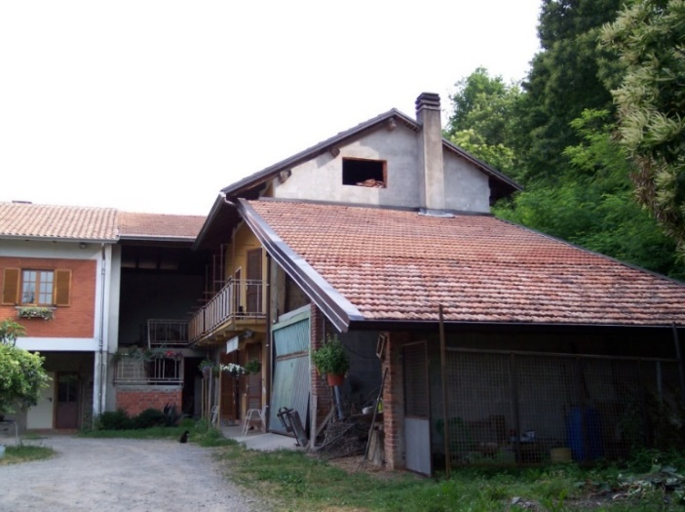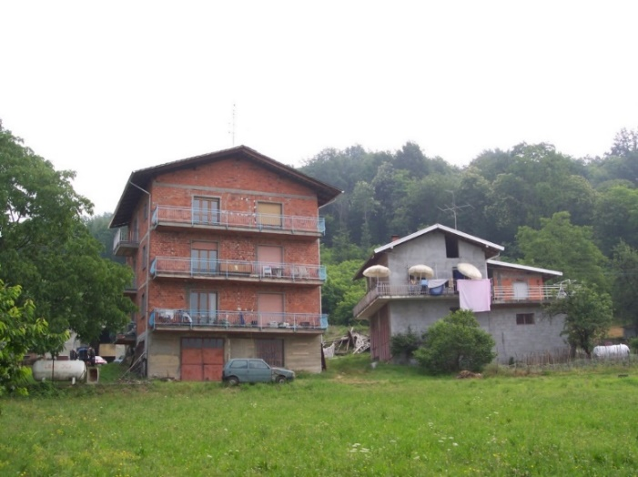
La Cascina del Colmetto inferiore

La Cascina del Colmetto Inferiore o della fornace o Chiaplina
Posta a cento metri dalla precedente è raffigurata sulla Teresiana come una cascina a due corpi posti ad angolo retto con ampio cortile davanti. Davanti al cortile è raffigurato un ulteriore edificio segnato in mappa come fornace di cottura. La mappa Rabbini del 1864 nel suo dettaglio riporta un ulteriore edificio a metà strada tra le due cascine nella cui adiacenza viene segnalato anche un pozzo.
Al momento attuale quasi tutta la cascina risulta restaurata ed è adibita ad abitazione civile. Sul retro di essa è visibile una parte della muratura originale fatta prevalentemente con sassi di fiume intervallati da una doppia fila di mattoni. L’attuale proprietà è della famiglia De Vecchi Francesco.

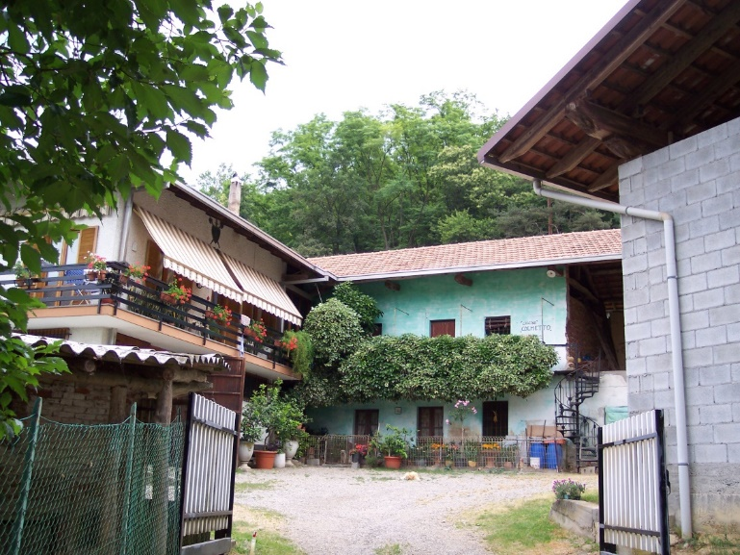
La Cascina del Colmetto inferiore o della fornace

La Cascina del Colmetto Superiore o della Maschiotta o della Massarotta

Continuando per la strada verso Baragiotta, a circa 300 metri dalla cascina del Colmetto Inferiore, una strada sterrata sulla destra porta ad un gruppetto di caseggiati dove sul fondo a ridosso della collina si trova la Cascina del Colmetto Superiore, chiamata anticamente della Maschiotta ed in seguito anche della Massarotta. Tale costruzione non è visibile dalla strada principale.
Forse questa cascina di antica origine è la stessa in cui si parla in alcuni atti del 1617/1618 in quel tempo di proprietà del nobile Mostini ed in precedenza dei Tornielli (1548)
Questa cascina di proprietà del nobile Francesco Luino di Varallo subì, come quella di San Nazaro che si vedrà in seguito, le stesse sorti. Ipotecata nel 1659 era così descritta in quel documento:
Cassina situata nel territorio di Prato, dove si dice in Baragiotta, murata coperta parte dè coppi, et parte de paglia con corte, con tutte le sue stanze sotto, e sopra, raggioni et actioni. Coerenza da una parte heredi del signor Trinchero Mostino, da due parti Giovanni Pietro Baragiotta, et dall’altra il comune di Prato, nella quale non vi è massaro alcuno. (22)
Nel 1665 risultava già divisa tra i fratelli Luini da come si evince da un atto rogato dal notaio Carlo Bernardo Baldi di Varallo.
Nel Sommarione del 1724 figurava ancora di proprietà dei Luini, mentre in quello del 1769 segnalava la proprietà indivisa tra Ferreri/Niviani/Bellotti.
Il Sommarione Rabbini specifica che a metà Ottocento la proprietà è di nuovo nelle mani di Luini causidico Paolo fu Carlo di Novara. Passò poi in proprietà alla grignaschese Teresa Vandelli in Morotti. Il 24 maggio 1895 la cascina venne acquistata dal farmacista Carlo Porinelli di Torino ma abitante a Prato Nuovo, e tale è ancora registrata durante il censimento del 1910.
La costruzione originaria, secondo il disegno della mappa Teresiana, era di un corpo unico ad angolo retto, con un corpo principale ad uso abitativo ed uno trasversale ad uso agricolo. Sul corpo principale, al piano terra, esisteva un affresco raffigurante la Madonna di Caravaggio, ora quasi completamente distrutto.
La particolarità di questo edificio è quella che è quasi costruita interamente con mattoni fatti a mano provenienti da una delle tante fornaci presenti nella zona già documentate nel Cinquecento.
Il nucleo originario presentava volte a botte.
Attualmente l’antica cascina è in disuso mentre l’attuale proprietaria Mirella Tognotti abita con la famiglia in altri edifici laterali costruiti successivamente.

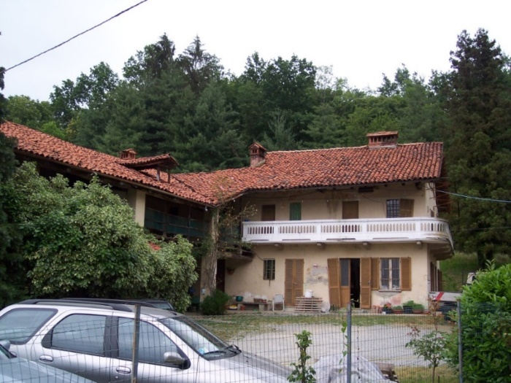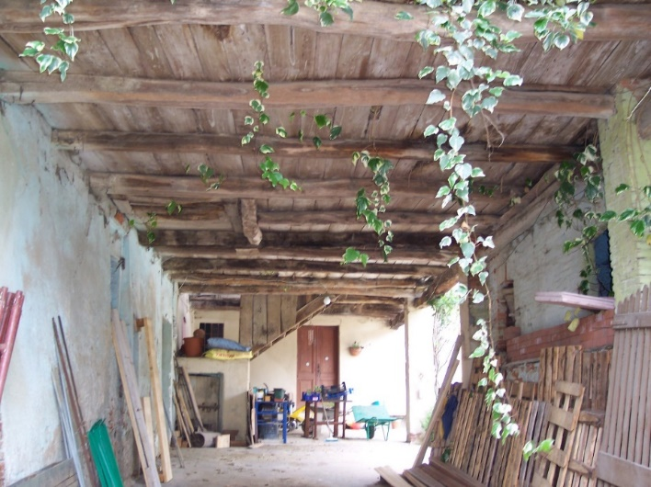
La Cascina del Colmetto Superiore o della Massarotta

I Cascinali di Baragiotta

Seguendo la stessa strada si giunge alla frazione di Baragiotta.
Non è possibile al momento definire con chiarezza l’origine dei cascinali della Baragiotta, divenuta con il tempo la più importante frazione del paese. Si sa tuttavia che l’origine è anteriore al Cinquecento trovandosi documenti di riferimento alla Barazotta, o comunque a persone chiamate con tale nome ed abitanti in quel luogo già per tutto il corso di quel secolo.
Come per tutti i luoghi, dopo la nascita della prima cascina, le successioni e divisioni ereditarie hanno comportato l’allargamento dei siti abitativi, e nel caso di Baragiotta fino a trasformare i singoli cascinali in frazione. Basti pensare che il Sommarione della Teresiana del 1724 e quello del 1769 riportavano solo 8 mappali abitativi, oltre al forno e al torchio che erano di uso comune per tutte le famiglie.
Lo stato delle anime del 1803 riporta l’elenco di 13 famiglie abitanti nella frazione per un totale di 82 persone.
Nel Sommarione della Rabbini del 1864 i mappali abitativi erano già diventati 66.
Tuttavia in base alla mappa Teresiana del 1724 ed al relativo Sommarione, con la visione delle vecchie costruzioni, o quantomeno di ciò che è rimasto, si possono identificare i più antichi tre nuclei abitativi, e forse ipotizzare il primo in assoluto. Questi tre siti – pur giungendo fino a noi con dei toponimi relativamente recenti – ci permettono di definire con sufficiente probabilità lo sviluppo abitativo della frazione.
Osservando ora la strada d’entrata della frazione e confrontandola con il disegno abitativo della mappa Teresiana si capisce chiaramente che tale strada d’accesso alla frazione è stata spostata a destra di quasi un centinaio di metri, e la conferma è venuta anche dai ricordi lontani di alcuni personaggi viventi.
Tale strada d’accesso portava direttamente al primo sito abitativo chiamato Il sito dei Cappuccini (l’attuale cortile Bonola e Giustina) perché alcuni locali erano stati usati dai frati Cappuccini. Tale sito doveva essere il più importante perché conteneva – oltre al pozzo – anche il forno, ed un grosso torchio costruito da Pietro Baragiotta nel 1611 contra li ordini della comunità. Sempre in quell’anno 1611 il torchio venne requisito dalla comunità e dato in gestione alla Carità di Santo Spirito. Negli anni seguenti la Carità lo riconsegnò agli eredi del costruttore.
Collegato a questo sito ma spostandosi a destra si è identificato il secondo sito che era chiamato il sito dei Rossi, (l’attuale cortile di Alba Baragiotta) non comprendendo però se il toponimo era riferito ad un cognome o altro.
Spostandosi ancora più a destra ma staccato dal precedente, il terzo sito chiamato casa di Bastiano. Quest’ultimo sito è segnalato sui Sommarioni settecenteschi come di proprietà del conte Gibellini.
Vennero in seguito costruite nuove abitazioni ed in particolare un successivo sito nello spazio tra il secondo e il terzo che venne definito il sito dei Negri dal cognome degli abitatori.
Alla formazione della mappa Rabbini del 1864 tale sito era già costruito come pure tutta la serie di edifici che si trovano attualmente in entrata alla frazione. Anche la strada d’accesso risulta già spostata.
Non esistono più al momento coltivatori di professione nella frazione di Baragiotta e tutte le costruzioni sono adibite a civile abitazioni, anche se permangono locali con volte a botte.
Le costruzioni sono in sassi di fiume e mattoni in modo prevalente, grazie anche alle numerose fornaci presenti nelle vicinanze.

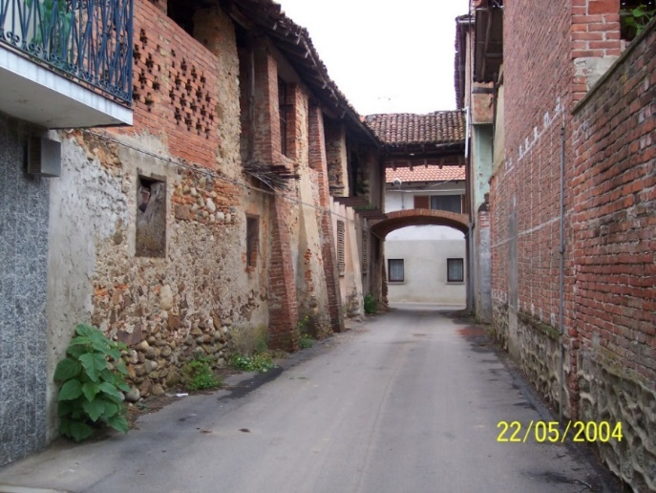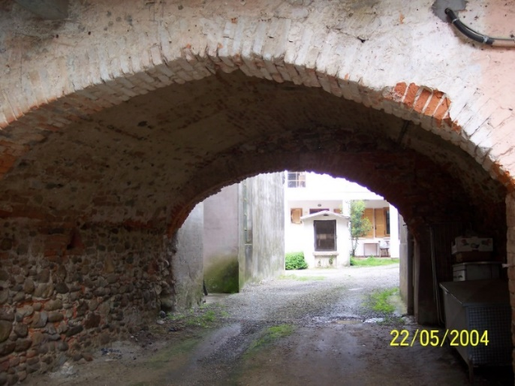
I Cascinali di Baragiotta – interno

BARAGIOTTA E CASCINALI - Storia, coltivazioni e ambiente (conferenza)
BARAGIOTTA. Cognome che proviene certamente da “abitante della Baraggia”. E Baraggia è un toponimo molto antico di origine celto-ligure che significa: terreno argilloso e compatto. Incolto.
Quindi i conti potrebbero tornare anche se noi siamo abituati a definire la nostra “Baraggia” la zona molto ampia ubicata sopra la salita di Cavallirio.
In realtà il cognome lo si trova già nel corso del 1500 dove in più occasioni è citato come BARAZZOTTA o BARAZZOTTO.
Ed è già definito a quel tempo anche come consortile famigliare.
Questo cognome figura negli elenchi dei capi di famiglia presenti nel SINDICATO che era il Consiglio generale del paese che di tanto in tanto veniva convocato per decidere affari importanti.
In un elenco del 1545 comparivano due famiglie: Bernardino de Barazotta e Antonio de Barazotta anche se non significa che esistessero solo quelle.
In un testamento che risale a cinque anni prima – nel 1540 – Antonio de Barazotta fu Giovanni, abitante in Capsinj della Barazzotta figura come possidente di diversi terreni e di una discreta somma di denaro. (1)
Pertanto i Baragiotta sono famiglie stabili in questa zona almeno dal 1500, e si ha notizia certa che già nella seconda metà del Cinquecento e i primi decenni del Seicento dei Barazotta hanno stipulato atti notarili per diversi acquisti in Valsesia come cavalli, giovenche, muli e anche meliga probabilmente da semina.
Si suppone quindi che sia almeno dall’inizio del 1500 che si possono datare le prime abitazioni della frazione, salvo che facendo dei sondaggi nelle antiche case si trovi una costruzione fatta a spina di pesce, ed allora in quel caso bisogna arretrare di altri 100 anni.
Chi poi abbia costruito la prima casa della frazione non è dato sapere al momento, se uno di loro stessi, oppure un nobile che insediò come massaro un Barazotta. Un atto notarile del 1548 (A.S.N., not. Colombo Giovanni Battista, min. 7721) Gerolamo Tornielli fu Giorgio concede in locazione a Pietro de Biondino capsina una paleata e diversi terreni a Barazotta.
In ogni caso si ebbe in seguito un allargamento delle famiglie con conseguente costruzione di altre abitazioni vicine a quella originaria fino a diventare l’attuale frazione.
Da una indagine basata sulle mappe Teresiane del 1723 e 1769, e in confronto con la mappa Rabbini del 1866 si può dire che precedentemente al 1800 la strada di accesso alla frazione era spostata sulla sinistra di circa 50 metri e portava direttamente al 1° luogo originario che è quello abitato per intenderci dal Renzo, dal Baldocchi, e dal Bonola Livio.
In questo primo sito originario erano e sono tuttora presenti, il forno comunitario e il pozzo; e dal 1611 c’era anche un grosso torchio costruito da Pietro Baragiotta contro gli ordini della comunità.
Fu requisito e venne consegnato alla Carità di Santo Spirito che gestiva anche i due grossi torchi di Prato Vecchio e di Prato Nuovo.
Negli anni successivi venne riconsegnato agli eredi di colui che l’aveva costruito.
Un atto di divisione del 1655 tra due fratelli Baragiotta precisa: una casa di tre corpi da basso e doi solari di sopra con tre cassi da riponer il fieno…….. la qual casa è murata atorno con autorità di poter far cocere il pane nel forno che è nella casa di Giovanni Pietro, overo dove faranno di novo il detto forno, et anco di poter pigliare l’acqua al pozzo fatto comunemente in detta casa toccata al detto Giovanni Pietro. (2)
Quindi c’è già un pozzo fatto comunemente, forse dai due fratelli intorno alla metà del Seicento, o forse prima, e il forno già presente da parecchio tempo che però dev’essere rifatto di nuovo.
Quello che è ancora da comprendere è come mai possedevano un forno che si è tramandato nei secoli come diritto comunitario di tutti i Baragiotta.
Sembra una banalità ma vi erano in quei tempi regole molto rigide. Mulini, forni e torchi erano di assoluta spettanza della comunità e nessuno poteva arrogarsi il diritto di costruirli, salvo che fosse stato un nobile, ed è per quello che potrebbe sorgere il dubbio sull’origine nobiliare della prima cascina di Baragiotta risalente al periodo medievale. Diritto che poi – grazie a quel nobile – si sia tramandato ai nuovi proprietari.
A supporto di questa tesi si è trovato un altro documento del 1647 sull’acquisto di molti terreni e di una casa lì a Baragiotta, di precedente proprietà del nobile Trinchero Mostini. (3)
L’acquisitore è Domenico Baragiotta di Bernardo, fino a quel momento massaro del nobile Mostini.
E si sa che i Mostini avevano acquisito precedentemente molte proprietà dai Tornielli che provenivano dal periodo medievale, tra cui anche il castello di Sopramonte.
A questo sito più antico venne dato il nome in tempi più recenti di “Sito dei Cappuccini” perché alcuni locali erano stati affittati a dei frati cappuccini.
Il secondo sito più antico è alla destra del precedente. Dove abitava l’Alba Baragiotta ed era chiamato “Al sito di Ross”, non comprendendo se il toponimo fosse riferito ai Rossi – altra famiglia nobile del tempo – o altro.
Il terzo sito è ancora più a destra verso la fine della frazione ed era chiamato “la Cà dal Bastian”, quello abitato ora dall’Alfredo, e per tutto il Settecento ha figurato come proprietà del conte Gibellini.
Nello spazio tra il secondo e il terzo sito ne venne in seguito costruito un quarto chiamato: “al sito di Negri”. Dove abita il Vivoli.
Quest’ultimo era già costruito quando stesero la nuova mappa Rabbini nel 1866, come pure tutta la serie di edifici in entrata alla frazione.
Anche la strada di accesso risulta a quella data già spostata dove si trova attualmente.
Ed è interessante sapere che la denominazione di questi siti proviene dal tempo passato quasi per farci conoscere l’evoluzione costruttiva della frazione.
Per quanto riguarda gli abitanti la ricerca è un po' più complessa.
Nel corso del 1500 si pensa che gli abitanti totali del paese fossero da 500 a 600 persone.
Intorno a 600 abitanti all’inizio del 1600 con un progressivo forte calo in quei primi cinquant’anni fino a calare a 400/450 abitanti.
Calo così drammatico fino al punto di chiedere al Senato di Milano l’autorizzazione di comporre il Consiglio Comunale di sole sei persone invece che dodici.
Poi un aumento graduale sempre più marcato verso la fine del secolo e per tutto il Settecento fino a raggiungere le 1000 unità ad inizio dell’Ottocento.
Un quarto della popolazione era dislocata a Baragiotta e nei cascinali.
Per la sola Baragiotta posso solo dire che nel 1803 erano presenti 13 nuclei famigliari per un totale di 82 persone.
Come ho detto durante il corso dei 100 anni del 1600, ed anche precedentemente, nel ‘500, la popolazione non è aumentata e ha subito anche un calo.
Il motivo è molto semplice.
La popolazione aumenta quando c’è pace, benessere e prosperità.
Il 1600 è stato drammatico sotto tutti questi aspetti e le campane a martello suonavano in continuazione.
La nostra zona è stata percorsa in continuazione da eserciti in guerra. Francesi, spagnoli, lanzichenecchi e ancora francesi con un via vai di guerre, uccisioni e requisizioni forzate di generi alimentari.
Alcune annate produttive sono anche state distrutte da eventi climatici disastrosi dove parecchie famiglie sopravvissero solo grazie alle minestre distribuite dalle Congregazioni di Carità.
Ma quello che è peggio è che le guerre – oltre alla carestia – hanno portato anche malattie drammatiche e inguaribili all’epoca come il tifo, il colera e la peste.
Tutti si ricordano per averlo studiato, della peste manzoniana del 1630 che anche in questa zona falcidiò intere famiglie.
Non abbiamo i dati di Prato ma a Grignasco dal 27 agosto 1630 a fine anno 1631 morirono 213 persone. Più del 30% della popolazione. (4)
Interi nuclei famigliari che con la loro drammatica fine hanno indirettamente contribuito a far diventare un po' più ricchi quelli rimasti. Accadde un po' ovunque.
Tutto questo fa tornare alla mente in forma ben peggiore la famosa peste nera avvenuta a metà del Trecento dove morì più di un terzo della popolazione del mondo conosciuto con punte drammatiche dell’80% in molte città.
La peste in quel caso era giunta dall’Asia Centrale passando per la Via della Seta dove stazionavano importanti colonie mercantili italiane, che poi con le loro navi portarono il morbo in Italia e Europa.
Caffa – importante città della Crimea – in quel tempo era assediata dalle truppe mongole che riuscirono ad avere la meglio catapultando cadaveri infetti di peste nera all’interno delle mura.
Fu durante quel periodo che inventarono la “quarantena” per le persone sulle navi, solo che non funzionò molto perché non sapevano che il morbo era trasportato anche dai topi e dalle pulci.
In ogni caso nei decenni successivi si ebbe una ripresa sempre maggiore e con grande benessere perché la morte di interi ceppi famigliari portò alla ricchezza coloro che si salvarono perché si erano appropriati dei loro beni. In molti luoghi non si trovavano operai perché tutti erano diventati benestanti.
Secondo alcuni storici fu anche a causa di questa variabile che iniziò il Rinascimento.
Ma Baragiotta non può considerarsi come un semplice sito abitativo perché raggruppa nella propria vicinanza una serie di cascine che fa diventare quel luogo il punto di riferimento principale per gli abitanti sparsi della comunità, che tutti insieme erano e sono definiti: “I cascinali”
Una serie di cascine quindi che fanno da corona alla collina del Colmetto e del Vaglio e costruite lì ai piedi della collina per motivi strategici e logistici.
Strategici perché nei secoli passati nei tanti momenti di guerre e invasioni gli abitanti potevano salvarsi solo fuggendo all’interno del Vaglio a quel tempo ancora non coltivato e composto da una selva intricata.
Gli abitanti di Prato Vecchio e di Prato Nuovo si dirigevano velocemente all’interno del castello di Sopramonte.
Logistici per la vicinanza di una strada d’importanza fondamentale nel tempo passato: la Mercanda, cioè la “Strada dei Mercanti”. Questa strada scendendo da Grignasco portava direttamente a Cavallirio senza dover passare necessariamente da Prato e Romagnano per prendere la strada Cacciana che da Romagnano portava a Borgomanero.
Ricordo che l’attuale strada che da Prato porta a Cavallirio non era percorribile con carri pesanti.
Strada di collegamento quindi – la Mercanda - tra il borgomanerese e la Valsesia soprattutto per il trasporto di merci considerata l’impraticabilità fino ai primi del ‘900 della Traversagna che nel tempo precedente era poco più di un sentiero ripido e insicuro.
Il tragitto della Mercanda era identico alla strada attuale e giungendo nei pressi della 1° cascina del Colmetto proseguiva diritta ove ora c’è il curvone. Superato il torrente Roccia e l’attuale strada del Vaglio saliva in mezzo ai boschi per sbucare sopra la salita di Cavallirio.
Una strada che esiste tutt’ora meno il pezzo dove ha costruito la Lauro che ha usurpato quel pezzo di strada comunale chiudendone il passaggio.
Vediamo velocemente queste cascine partendo dalle tre chiamate del Colmetto.
Cascina del Colmetto Inferiore chiamata anche Chiaplina o Zuplina ora divisa in due e abitata dai Guglielmettti e De Vecchi. E’ sicuramente del 1500 se non precedente.
Cascina del Colmetto Inferiore o della fornace chiamata anch’essa Chiaplina. Di proprietà di De Vecchi Francesco. Era chiamata anche della fornace perché davanti ad essa vi era una fornace di mattoni. Come costruzione risale anch’essa al 1500 ma forse anche precedente in quanto sono visibili sassi di fiume intervallati da file di mattoni.
Queste due cascine erano di Prospero Tornielli all’inizio del 1500. Passarono ai Mostini e poi al padre del generale Antonini a inizio ‘800. Dopo altri passaggi di proprietà – nel 1880 – vennero acquistate dai Segre di Vercelli che poi le vendettero ai De Vecchi.
Cascina del Colmetto Superiore o della Maschiotta e della Massarotta.
Ora della famiglia Tognotti, è risalente al ‘600. E’ quasi interamente costruita con mattoni fatti a mano, ed il nucleo originario presentava volte a botte.
Nel ‘600 era di proprietà del nobile Luino di Varallo che dopo alcuni passaggi divenne proprietà del dottor Porinelli farmacista di Torino ma abitante a Prato.
Cascina di San Nazaro o della Madonna perché adiacente alla chiesetta. Era chiamata di San Nazaro perché la collina retrostante tutta coltivata a vigneto già nel Cinquecento si chiamava con quel nome. E’ certamente una delle cascine più antiche di Prato perché la muratura originaria è a spina di pesce e pertanto almeno del ‘400.
I documenti del ‘700 riportano la proprietà suddivisa in tre parti: una prima ai Luino di Varallo, un’altra all’Oratorio della Beata Vergine, e la terza alla Confraternita di Santa Marta. Sicuramente erano frutto di donazioni.
Nella 1° metà dell’800 venne acquistata da Bartolomeo Galletti di cui si parlerà in seguito. Ora è proprietà di Nicoloso.
Cascina Galletti deve il suo nome a Bartolomeo Galletti che si presume l’abbia fatta costruire nella prima metà dell’800. E’ presente nella mappa Rabbini del 1866 ma non nella mappa Teresiana del 1770.
Bartolomeo Galletti è certamente un personaggio da studiare e riscoprire.
Dottore in chimica che non ha mai lavorato in vita sua ed era matto come una capra. Ha sempre vissuto di rendita grazie a suo padre stampatore varallese. La sua stabile occupazione – oltre a rompere le scatole ovunque – era quella di viaggiare per il mondo e poi scrivere e pubblicare le sue esperienze soprattutto in due riviste: Il Compilatore Valsesiano e Ponti e Strade di cui uscirono parecchi numeri.
Quando non viaggiava si occupava di politica e di territorio ed oltre a protestare su tutto mandava lettere ovunque nei comuni e nelle provincie. Tra l’altro è stato il promotore insieme ai frazionisti di molte proteste di cui si parlerà in seguito.
Fu anche il maggiore sostenitore del ponte al “Sasso del Bagno” in contrapposizione all’attuale luogo del ponte che va a Gattinara.
Da lui abbiamo le misure perfette delle lunghezze di molte strade perché quando le percorreva faceva contare i giri della ruota del calesse.
Galletti morì nel 1882 e la cascina passò nelle mani del nipote da parte di madre, l’avvocato varallese Bevilacqua, e poi a Giacomo Farinone sempre di Varallo. (5)
Cascina Massara o al Gallo o Veranza. E’ certamente cascina del 1500 e fu in epoca recente chiamata Massara dal nome del proprietario farmacista grignaschese, che però era in comproprietà anche con Zanaroli di Grignasco. Una parte in seguito venne acquistata dai Giustina.
Cascina Cappadino. Struttura che risale anch’essa al 1600 però ha una particolarità nella costruzione. Infatti alcuni muri risultano in sassi e mattoni ma non sassi di fiume ma grosse pietre tagliate e di diverse tonalità di colore. Particolarità che la proprietaria Ortensia Gibellini ha voluto mantenere a vista anche all’interno dell’edificio.
La proprietà nel Settecento era dei Gibellini che però la vendettero ai Zanaroli di Grignasco. I Gibellini la ricomprarono di nuovo intorno al 1960.
Cascina Guardasole o Roccolosa. Situata sulla collina un tempo chiamata Guardasole tutta coltivata a vigneto fin dal ‘600. E’ probabile che la cascina sia la trasformazione di un roccolo precedente dove se ne parlava fin dal 1610.
E’ sempre stata di proprietà dei Gibellini ma recentemente è stata acquistata dalla famiglia Guglielmi.
Il roccolo non è l’edificio ma un tipo di tesa per la cattura degli uccelli migratori comprendente anche l’edificio.
Questa tesa era formata dall’edificio seminascosto dalla vegetazione in cui stazionavano i cacciatori sempre nobili ovviamente.
Sotto in discesa in zona centrale vi era un prato con alcuni alberi potati in cui spuntavano molti rami spogliati dalle foglie.
L’area a destra e sinistra per tutta la salita della collina era formata da piante potate in modo particolare dov’erano appese e nascoste le reti di cattura degli uccelli.
Vi erano poi una serie di uccelli vivi ingabbiati e nascosti che avevano il compito di cantare e di attirare verso di loro lo stormo degli uccelli migratori che si posavano negli alberi centrali.
Quando v’era la giusta quantità l’uccellatore, o meglio il cacciatore azionava un dispositivo di spavento e lo stormo nel fuggi fuggi generale s’impigliava nelle reti nascoste.
A Prato ve n’erano altri due documentati di questi roccoli. Il primo lo si vede ancora in alto a destra salendo verso la salita per Cavallirio. L’altro ormai distrutto era in alto, oltre la villa Caccia sul confine di Romagnano ed era di proprietà del conte Caccia.
Cascina della Gibellina o di San Michele. Risalente a metà del Seicento secondo il conte Gibellini. Di epoca precedente secondo me per un documento trovato del 1602 dove si parla chiaramente di Cassina della Gibellina di proprietà di Prospero Tornielli.
Cascinali di Cà Spagna. Tale nome secondo il Gibellini venne dato perché in quel luogo si accamparono le truppe spagnole nel 1617 per contrastare le truppe francesi. Non ho ragione di dubitarne perché non ho documenti in proposito sull’origine.
Si sa che nei primi anni del ‘700 la proprietà era del nobile Mostini di Romagnano. Nel 1770 figura già di proprietà della famiglia Sagliaschi.
Per la Cà Spagna vorrei ricordare velocemente l’attentato incendiario che la colpì il 29 gennaio 1843 e che coinvolse le abitazioni di nove famiglie. Quindi quasi tutte.
Verso le due del pomeriggio mentre quasi tutti gli abitanti si trovavano alla chiesa parrocchiale per la dottrina cristiana – dice il documento - un individuo – rimasto sconosciuto – appiccò il fuoco in tre punti diversi del piccolo gruppo di case.
In quel momento era presente solo il vecchio e ammalato Bartolomeo Perazzi e qualche bambino che insieme a lui recitava il rosario.
Intervenne anche la “Pompa di Romagnano” per domare l’incendio ma purtroppo il danno fu notevole.
Oltre le ventimila lire dell’epoca. (6)
Cascinali di Cà Bianca. Questi cascinali nascono da un’unica cascina denominata “La casa del Torniello” ed è molto antica e di origine medievale, quindi precedente al 1400. La casa del Torniello è quella a fianco della pizzeria. In seguito venne costruita una seconda cascina oltre la strada.
Nel corso del ‘700 erano entrambe di proprietà della nobile famiglia D’Adda.
Ai primi dell’800 erano di proprietà del dottor Fasola, padre di Alessandro Fasola garibaldino dei Mille.
Cascina Granda o Lusciola o dei Tognoni. E’ una cascina molto grande risalente al 1600 quando era proprietario Battista Ramella. Venne poi acquistata verso la fine di quel secolo dalla famiglia Gibellini.
Nel 1880 vi dimoravano ben 6 nuclei famigliari per un totale di 33 persone.
Attualmente è un centro di restauro mobili.
Velocemente le ultime due cascine di recente costruzione adiacenti alla Baragiotta:
Cascina dello Strobino
Risale a fine Ottocento ed è fatta con grossi sassi intervallati con mattoni pieni. Ora di proprietà Granieri.
Cascina del Mulino. Adiacente alla cascina dello Strobino, è anche questa una costruzione di fine Ottocento.
La cascina è chiamata fin dalla sua costruzione del mulino perché era provvista di un mulino per la macinatura del grano. Mulino a secco fatto girare con la forza di animali prima, e con un motore elettrico negli anni a seguire.
Tale mulino venne in seguito rimosso per far posto ad un brillatoio del riso rimasto fino a pochi anni fa. Attualmente di proprietà Tarello.
Non so chi l’abbia fatta costruire.
Ho tralasciato le famiglie che hanno dimorato in quelle cascine per non diventare troppo dispersivo. Posso solo accennare che
i Comazzi giunsero a Prato nel 1845 provenienti da Sozzago e Trecate.
I Fontaneto da Fontaneto nel 1866,
così come i Vicario o Vicari nel 1866,
così come i Cerri nel 1879.
Così come i Zaninetti nel 1880
I Pettinaroli da Paruzzaro nel 1870
I Gattone da Borgomanero nel 1867
come i Nobile e i Gioria
I De Vecchi da Trecate alla fine dell’800.
I Langhi da Cureggio
I Cannobio ad inizio del ‘900 sempre dalla zona di Borgomanero
I primi Mora arrivavano da Soriso nel 1799, ma è il ceppo successivo di 30 anni dopo proveniente da Santa Cristina che dà l’inizio della dinastia pratese.
Anche i Giustina arrivarono da Santa Cristina negli anni Venti del Novecento. (7)
Da come si può notare erano tutti ceppi famigliari provenienti da una zona agraria ben definita e questo per alcuni motivi.
L’aumento della popolazione durante l’Ottocento aveva comportato un surplus di ceppi famigliari che avevano pochi sbocchi lavorativi nella propria zona, e per contro nei nostri paesi vi era spazio lavorativo masserizio nelle cascine del territorio perché da metà Ottocento – con l’inizio della rivoluzione industriale – molti locali avevano trovato occupazione nell’industria.
Per terminare l’esposizione degli edifici presenti sul territorio non si deve dimenticare l’Oratorio della Madonna delle Grazie o della Neve posto sulla collina chiamata un tempo di San Nazaro.
L’oratorio va considerato come centro di aggregazione principale di tutta la comunità sparsa nella zona di cui se ne sente ancora oggi una forte influenza, e questo per alcuni motivi:
1° - la chiesetta è stata riedificata a partire dal 1711 sopra un’antica cappella preesistente, con già al suo interno un affresco raffigurante l’immagine miracolosa della Beata Vergine. (8)
Nel 1714 terminarono i lavori e l’oratorio venne benedetto il 5 agosto di quell’anno.
Ma essa è stata riedificata con le offerte raccolte da tutte le persone del luogo, ed è per questo motivo che i cascinali la sentono più come una cosa propria che non come un luogo di culto di tutta la comunità pratese.
2° da quel tempo – salvo quando il 5 agosto era di sabato perché c’erano i mercati di Romagnano e Gattinara che distraevano dalla partecipazione – la festa si faceva sempre alla stessa data con grande partecipazione di pubblico che proveniva da tutti i paesi vicini.
3° - la devozione è sempre stata molto elevata grazie a come ho detto prima – all’immagine miracolosa della Beata Vergine – infatti è l’unico luogo di culto pratese dove sono presenti degli ex-voto di persone che si sono ritenute miracolate dalla Madonna di quel luogo.
Sarebbe il caso a mio avviso di ri-fotografare meglio gli ex-voto e cercarne le vere motivazioni.
Tra essi ve n’è uno molto interessante raffigurante un militare sabaudo vicino ad una bomba che scoppia. La data riportata è quella del 23 marzo 1849, giorno della sconfitta di Novara che pose fine alla 1° Guerra d’Indipendenza.
Un’altra curiosità è che nei primi anni dell’Ottocento e per alcuni anni di seguito, al 5 di agosto, alla fine della messa solenne si estraevano a sorte le tre doti annuali che Bartolomeo Furogotti aveva istituito a metà del Seicento in favore delle ragazze povere in età di matrimonio.
Ma la festività legata alla Madonna delle Grazie è rimasta nel cuore dei cascinali anche per i grandi festeggiamenti che si svolgevano nei giorni precedenti e successivi con un concorso di pubblico notevole proveniente da molti luoghi.
Giornate e serate di ballo pubblico e sempre con orchestre. Giochi popolari dedicati a grandi e piccini e il grande albero della cuccagna.
Gli abitanti del luogo oltre all’organizzazione dei festeggiamenti religiosi che comprendeva immancabilmente l’offerta di autofinanziamento, si occupavano anche di tutta l’organizzazione di contorno e dell’allestimento del buffet.
E doveva essere una festa molto importante già nel corso dell’Ottocento se ne è rimasta traccia negli archivi.
Nel 1855 Baragiotta Magni Caterina esercente dell’osteria della “Croce Bianca” di Prato Nuovo chiede l’autorizzazione al comune per la vendita di un ettolitro di vino da vendersi nella piazza dell’Oratorio di Baragiotta nella giornata di festa del 5 agosto.
Contemporaneamente la chiede anche Bordini Luigi esercente dell’”Osteria del Valsesiano” per due brente di vino, e Rinolfi Pietro per la vendita di 10 bottiglie.
Venne concessa l’autorizzazione a tutti e significa che se ne beveva di vino durante quei festeggiamenti. (9)
E già che si è accennato alle osterie vorrei brevemente ricordare che a Baragiotta non ci fu solo l’osteria della Mercede che alcuni di noi ricordano, ma all’inizio del Novecento mentre contemporaneamente si combatteva contro l’alcolismo, si aprivano osterie ovunque.
A Baragiotta c’era quella di Baragiotta Alfonso (padre del Ment e Astolfo) con vendita anche di liquori e giochi all’interno.
Osteria passata poi a Baragiotta Maria di Giovanni che diede il nome di “Osteria del Pozzo”.
Alla cascina di San Nazaro o della Madonna c’era un’altra osteria chiamata “Osteria della Madonna della Neve” gestita prima da Comazzi Antonio Francesco a cui subentra in seguito Baragiotta Francesco fu Marcellino.
Alla Cà Bianca infine l’”Osteria dei Passeggeri” di proprietà di Baragiotta Teresa fu Sereno sposata Vicari con vini, liquori e giochi. (10)
Ma sempre a proposito della festa di Baragiotta, nel 1997, più di vent’anni fa, nel libro fotografico: “Prato Sesia – album di un paese” avevo dedicato un breve capitolo riportando tra l’altro un bellissimo ricordo scritto dalla contessa Eugenia Cimmino Gibellini che divenne poi a Roma una importante giornalista di terza pagina.
L’aveva scritto il 7 agosto 1923 quand’era ancora bambina ed in quella occasione – ricorda - era presente alla festa anche il reduce dall’America lontana, che conduce gaio, fra le coppie variopinte, la sposa scelta laggiù. (11)
Il riferimento è allo scultore pratese Battista Ferri che era rimpatriato dal Brasile per costruire il monumento ai caduti di Prato, Cavallirio e Boca.
Abbiamo anche un suo ricordo fotografico dell’avvenimento e si trova esposto.
Per ciò che riguarda il culto va ricordata anche la Cappella di San Desiderio che era posta a pochi metri dalla strada Mercanda. Purtroppo è andata persa ed è rimasto solo qualche pezzo di muro perimetrale.
Non ho mai trovato un’immagine raffigurante la cappella, mentre ho trovato solo due documenti che parlano di essa.
Il 1° risale al lontano 1702 quando davanti alla cappella di San Desiderio la “finanza” di quel tempo ha fermato per controllo un mercante che da Varallo portava a Oleggio del burro, del formaggio e quattro vitelli vivi. (12)
Il secondo documento è invece del 1862 quando fecero il tetto nuovo alla cappella. (13)
Per terminare l’esposizione degli edifici presenti sul territorio non si deve dimenticare il luogo dove ci troviamo ora: La scuola di Baragiotta.
Per la costruzione del cimitero di Prato ci vollero cinquant’anni di discussioni e di bisticci prima che fosse costruito nel 1851.
Per la scuola di Baragiotta poco ci mancò perché ce ne vollero quaranta.
Quarant’anni di pressioni verso il comune di Prato da parte dei cascinali, e rimaste inascoltate.
Le prime pressioni avvennero nel 1867 grazie a quel rompiscatole di Bartolomeo Galletti che tempestò gli uffici comunali di lettere e petizioni firmate da 58 capi di casa dei cascinali. Quindi quasi tutti.
Ricordo che in quell’anno Prato contava 1500 abitanti di cui 350 solo nei cascinali sparsi compreso Baragiotta.
Un insegnante sarebbe costato 700 lire all’anno di stipendio.
Bartolomeo Galletti dava gratuitamente i locali di insegnamento; 300 lire li davano i cascinali con i proventi annuali dell’Oratorio; 100 lire li avrebbero raccolti tra le famiglie che avevano bimbi in età scolastica. Al comune le restanti 300 lire. Una cifra insignificante.
Risposero picche dicendo tra l’altro che il comune spendeva già dei soldi per tenere in ordine la strada e che pertanto i bambini potevano benissimo percorrere 3 o 4 chilometri per venire in paese a scuola. (14)
Se volevano. Acqua o neve che ci fosse.
Alle rimostranze dei cascinali il comune ne inventò un’altra. Trovate anche l’alloggio per l’eventuale maestro. Sostanza: i bambini potevano tranquillamente fare i chilometri a piedi. Il maestro nò, doveva essere alloggiato. Poi subentrarono altri problemi di carattere religioso di cui sarebbe lungo spiegare, fatto stà che passarono ancora un po' di anni quando Galletti ritornò alla carica offrendo al comune gratuitamente un appezzamento di terra con il vincolo di costruirvi sopra una scuola e un caseificio di carattere sociale, dichiarandosi convinto che i cascinali si sarebbero dati da fare per provvedere alla costruzione degli edifici, ma fu risposto ancora di no. (15)
Si giunse infine ad altre pressioni all’inizio del Novecento.
Però in questo caso i tempi erano più maturi politicamente perché iniziava il periodo socialista con il sindaco Ghiringhelli, ma con l’effettiva influenza di Bargeri molto sensibile ai problemi dell’educazione grazie anche alla moglie maestra Emilia Piola, antimilitarista e femminista. E con l’appoggio anche dell’industriale socialista Giorgio Angelino che attivò poi il Patronato Scolastico.
Galletti era ormai deceduto nel 1882 e la sua cascina era nelle mani di Giacomo Farinone di Varallo che propose di nuovo di offrire gratuitamente al comune il terreno per costruirvi la scuola. (15A)
Il comune accettò e nel 1904 incominciò la costruzione. Ma già nell’anno precedente erano iniziate le lezioni in una casa privata, credo nella cascina Galletti di proprietà a quel tempo proprio del Farinone.
Nel 1905 sempre con l’aiuto dei frazionisti, il comune attrezza un primo locale idoneo per l’insegnamento. L’inaugurazione avverrà il 14 maggio di quell’anno e fu in quella occasione che il poeta ciabattino Pinet Turlo scrisse una poesia dedicata ai frazionisti. (16)
Complessivamente ogni anno vi erano una trentina di scolari di cui circa la metà femmine. (16A)
Ma ora vediamo il territorio circostante nelle sue coltivazioni tralasciando le fornaci di cui si è già parlato.
La collina retrostante alle cascine era prevalentemente coltivata a vigneto, ma per tutto il resto pianeggiante il terreno argilloso e impermeabile di buona parte della zona, non permetteva una grande diversificazione produttiva.
Il territorio pratese, a parte le alture del Colmetto, della Traversagna, e in seguito della Baraggia coltivate a vigneto si poteva suddividere in tre zone ben distinte:
La striscia verso il fiume Sesia poco più su dalla centrale di Arduino fino ai confini di Grignasco era prevalentemente coltivata con prati a due/tre tagli annuali e davano una buona resa perché irrigati grazie a una serie di canaline che prendevano acqua dal torrente Mologna e dalla Sesia.
Irrigazione già documentata dal 1500.
La fascia centrale del territorio era interamente coltivata con granaglie di vari tipi con molti alberi di noce e molti gelsi perché vorrei ricordare che da metà Settecento a Prato esisteva una filanda e filatoio di seta. Uno dei primi esempi di proto-industrializzazione della Valsesia e del novarese, e dove il bozzolo da seta fu coltivato fino ai primi anni del Novecento.
Le foglie di gelso erano l’alimento dei bachi da seta.
La fascia verso il Colmetto, in sostanza tutta la zona denominata della Carogna era solo prativa di poco valore e con un taglio solo proprio a causa del tipo di sedimento sottostante. Non mancavano molti appezzamenti coltivati a canapa, ma questo in tutto il territorio pratese già segnalata nei secoli precedenti.
Ed è in questo contesto che nasce intorno agli anni quaranta dell’Ottocento la coltivazione delle risaie che si espanderanno anche in alcuni fondi nella parte verso la Sesia grazie ai canali irrigatori, nella zona della Cà Bianca e nella zona della Baragiotta.
Il riso coltivato si chiamava “Riso Bertone” o “Riso senza barba”, ed era una nuova qualità da poco introdotta in Italia e resistente alle malattie. (17)
E a portare questo nuovo tipo di coltura sembra essere stata una famiglia patriarcale giunta a Prato dalle terre del novarese.
E così come per la costruzione della scuola, anche per le risaie ci furono quarant’anni di discussioni con moltissime petizioni da parte dei cascinali capitanati ancora una volta dal Galletti che aveva ripreso proteste non andate a buon fine nel 1849.
Le motivazioni erano molto valide ed arrivarono spesse volte a Novara.
I miasmi pestiferi provocati dall’acqua putrida delle risaie creavano una nebbia insopportabile e portatrice di malattie per tutti i residenti.
Il problema non era solo a Baragiotta ma anche in molti altri luoghi tanto che nel 1851 era stata approvata una legge che proibiva l’impianto di nuove risaie mantenendo solo quelle già presenti nel 1849 con delle regole ben precise che subito furono disattese.
Non abbiamo i dati di quegli anni, ma la sola certezza della nuova mappa Rabbini fatta nel 1866 dove ancora figurano 18 risaie. Si suppone che negli anni precedenti erano parecchie di più.
La localizzazione delle risaie al tempo della Rabbini la potete vedere nella mappa insieme ai luoghi anche delle fornaci.
In ogni caso la vicenda si trascinò per moltissimo tempo tant’è che il Galletti nel parlava ancora nel 1876.
Ma in quegli anni di metà Ottocento Baragiotta e i cascinali erano in fermento non solo per la scuola di là a venire, e non solo per le dannose risaie, ma anche per la poca dimestichezza dei baragiottesi verso la pulizia e l’igiene, e gli abusi dei coltivatori di canapa.
Anche in questi casi è il solito Galletti che s’incarica della questione in accordo con alcuni capi famiglia frazionisti.
Nel 1853 mandano al comune una prima petizione firmata da 14 capi di casa denunciando gli abusi di tante persone che all’interno della frazione ammucchiano letami ovunque, gli scarichi delle stalle e delle case sono direttamente nei cortili non pavimentati di sassi e con enormi buche sempre colme di acqua putrida.
In più occasioni Galletti parla di fango generalizzato nella frazione dove si sprofonda fino al ginocchio.
Gli abitanti sono colpiti da frequenti febbri anche perché – oltre a tutto il resto - bevono acqua inquinata.
Le petizioni hanno il solo effetto di mandare da parte del comune delle persone a visionare la situazione, e a parlare con i singoli proprietari invitandoli a una maggiore pulizia.
Purtroppo finisce come al solito e durante l’inverno tutto è dimenticato.
Alla primavera successiva un’altra petizione con 22 firme. Il Galletti allarga la protesta direttamente all’Intendenza Generale di Novara e al Consiglio Superiore di Sanità Divisionale. E questi tempestano di lettere il Comune invitandolo a prendere urgentemente delle decisioni.
Il comune si trova obbligato ad intervenire nuovamente con una aggiunta al Regolamento di polizia urbana dove in quattro punti specifica l’obbligatorietà a togliere tutti i mucchi di letame all’interno dei cortili durante il periodo estivo.
Riempire tutte le buche evitando il ristagno di acque.
Selciare i cortili ove sia necessario.
Ed infine provvedere i cortili di canaline di scolo che portino le acque lontane dalle abitazioni. (18)
Ma come si è detto in precedenza le proteste non erano solo riferite all’igiene mancante a Baragiotta ma erano legate anche ai miasmi causati dalla macerazione della canapa.
Quello della macerazione della canapa è sempre stato un problema mai risolto a partire almeno dagli inizi del 1800.
La canapa è sempre stata coltivata da secoli nelle nostre zone, a maggior ragione a Prato e Romagnano anche perché avevamo 4 mulini con annessa la pista da canapa in ogni mulino.
Dei quattro mulini l’unico sopravvissuto è quello di Prato e l’edificio davanti alla ruota – ancora presente - era la pista da canapa.
Ma cosa significa la macerazione della canapa?
Per capire questo bisogna velocemente spiegare il ciclo di lavorazione.
La canapa si seminava fittamente tra marzo e aprile in pieno campo per favorire la crescita di lunghi steli che potevano superare i tre metri d’altezza.
A metà agosto si incominciava a raccogliere i fusti lasciandoli essiccare e togliendo in seguito le foglie.
I fusti raccolti venivano legati in covoni e portati nei maceratoi costruiti appositamente chiamati “buri”.
In sostanza grosse buche riempite di acqua.
A Prato erano nell’attuale piazza del mulino e zona circostante.
In seguito anche all’inizio del Vaglio nella zona della casa Fanfani che ancora adesso chiamiamo “Campach”.
Diramazioni di acque permettevano il riempimento delle buche e il ricambio graduale dell’acqua affinchè non diventasse stagnante, il che accadeva raramente.
Questi covoni erano immersi nell’acqua delle buche mettendoci sopra dei grossi sassi per tenerle completamente immerse. Lo scopo dell’operazione era quello di sciogliere con la macerazione le sostanze gommose così da permettere il facile distacco della fibra dal fusto legnoso.
Dopo due o tre settimane i covoni macerati erano tolti dalle buche.
Operazione ingrata e faticosa perché il contadino doveva lavorare in condizioni disastrose immerso nell’acqua putrida con esalazioni nauseanti, togliendo prima i grossi sassi ricoperti di fango.
Lasciata poi ad asciugare giungeva il momento della successiva lavorazione che consisteva nella separazione della fibra grezza dallo stelo.
Questa si otteneva spezzando l’estremità dello stelo dalla parte della radice e scortecciando lo stesso, badando bene affinchè le fibre rimanessero più lunghe possibili.
A questo punto la canapa era pronta da mettere sulla pista ove con la schiacciatura subiva una gramolatura tale che permettesse una migliore separazione delle sostanze legnosi ancora presenti.
Dopo questa operazione incominciava la lavorazione della fibra con la cardatura operata con appositi pettini a denti metallici.
Si otteneva così la rista che a sua volta era filata e lavorata fino a diventare lenzuolo, o capo di vestiario molto ruvido, o cordame.
Non vi erano maceratoi nella zona di Baragiotta, ma quello che è ancora più incredibile è che in quegli anni non ve n’erano neanche a Prato perché le vecchie buche erano state chiuse per legge da parecchio tempo perché troppo vicine alle abitazioni.
E la legge proibiva la macerazione in luoghi diversi dai così detti buri. Ma chi osservava le leggi?
L’assurdo sta proprio nel fatto che si macerava la canapa abusivamente con il concorso favorevole del comune.
La relazione del “Conto Morale” del sindaco del 1852 è chiarissima, e mentre dichiara che sono già due tornate elettorali che hanno stanziato i soldi per fare nuove buche, non ci sono ancora riusciti.
“E meno male!” sostiene pacificamente il sindaco, perché si sarebbero buttati i soldi mentre invece “questi solerti abitanti trovarono nelle acque che solcano in ogni direzione questo territorio, comodi ed abbastanza sicuri maceratoj.” (19)
Qualche mese dopo gli arriva la tegola sulla testa da parte del Galletti che manda al comune una relazione molto severa e dettagliata.
Si macera abusivamente canapa nei torrentelli del Vaglio e del Campalone
Nelle fosse delle fornaci attigue alla Baragiotta con precisazione che nell’agosto 1853 più di 100 cascinali furono colpiti da febbri.
Nelle acque semi-morte delle roggette della Carogna.
Inferiormente e a pochi passi della Cà Bianca.
Nella roggia posteriore alla Cascina di Spagna, ove promiscuamente si lava, si macera e si prende l’acqua potabile per uso domestico.
Nel Roggione di acqua semi-morta attiguo alla Cascina Granda che per di più è utilizzato come maceratoio dai grignaschesi. (20)
E così quel rompiscatole di Galletti non badava a spese. Se da un lato stimolava e aiutava i cascinali nelle loro battaglie in favore di una scuola pubblica e contro le dannose risaie; dall’altro lato non esitava a criticarli come nel caso della poca propensione all’igiene nella frazione, come per la macerazione della canapa.
Che però era una critica rivolta soprattutto al comune.
Un personaggio semi-sconosciuto oggi, ma non così nel passato che dopo oltre vent’anni dalla sua morte era ancora ricordato dal Pinet Turlo, il poeta ciabattino di Grignasco, che in quella famosa poesia di inaugurazione della scuola lo ricorda così:

Beatissime persone (i cascinali)
che un bel giorno il buon Galletti
si decise a battezzarli
per un branco di capretti;
e per quanto predicasse
quel buon chimico sapiente
si rideva e si scherzava
come al grido d’un demente.

Cosa accadde dopo?
Accadde come sempre, e come ovunque.
Si cerca di allungare il tempo dilatandolo per smorzare le questioni spinose.
Con il tempo si costruì la scuola di Baragiotta.
Con il tempo sparirono le risaie.
Con il tempo si risanarono i cortili di Baragiotta.
Con il tempo sparirono i maceratoi abusivi di canapa.
E sparì pure la canapa con la sua pista, e sinceramente è quello che mi dispiace di più perché sono trent’anni che mi batto per farla rivivere perché è l’unica ancora presente in tutta la Valsesia, ed è per questo che a mio avviso è ancora più importante del mulino stesso.

NOTE relative alla conferenza BARAGIOTTA E CASCINALI
- Archivio di Stato di Novara, notaio Colombo Giovanni Battista, 1538/1544, minutario n° 7720
- A.S.N., notatio Furogotti Antonio, minutario n° 7708
- A.S.N., notaio Furogotti Antonio, minutario n° 7707
- Archivio Parrocchiale di Grignasco
- Biblioteca civica Farinone-Centa di Varallo Sesia, fondo Tonetti, cartella 32/17
- Archivio Comune di Prato Sesia, Atti consolari 1838/1844, data dei singoli atti
- Sagliaschi Claudio in “Le Famiglie Ritrovate”, pubblicazione on-line sul proprio sito.
- Archivio Parrocchiale di Prato Sesia
- A.C.P., Atti consolari III° serie, 1854/1856, F. 5
- A.C.P. elenco esercizi pubblici
- Sagliaschi Claudio in “Prato Sesia – Album di un paese”
- A.S.N., notaio Mattazoglio Carlo Giuseppe, minutario n° 7980
- A.C.P.
- A.C.P., Atti Consolari III° serie, 1867/1869, f. 9
- A.C.P. (forse Farinone/Centa
15a) A.C.P., Sez. Sep. II, 1898/1958, contratti, f. 49
- Colombara Filippo”La terra delle tre lune – Storia orale e comunità” pag. 114 e seguenti
16a) A.C.P., Deposito, 1898/1932, f. 2
- A.C.P., Atti consolari III° serie, 1857/1859, f. 6
- A.C.P.
- A.C.P., Atti consolari III° serie, 1845/1851, f. 3
- A.C.P.

La Cascina dello Strobino

Appena passata la frazione di Baragiotta, sulla strada principale ed alla sua sinistra s’incontra la Cascina dello Strobino.
Il nome deriva dalla famiglia che la costruì e che erano allevatori di bestiame che avevano scelto il paese di Prato per svernare. Risale a fine Ottocento ed è fatta con grossi sassi intervallati con mattoni pieni.
Originariamente era a corte interna: da una parte il grosso edificio ad uso abitativo, dall’altra invece le stalle e i casseri.
Completamente restaurata dai nuovi proprietari è attualmente adibita ad agriturismo denominato Agristruzzi Granieri.

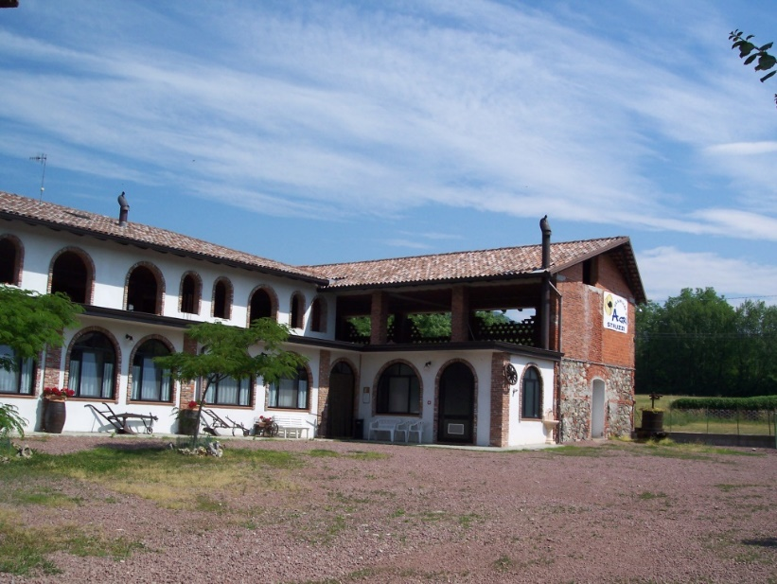
La Cascina dello Strobino
La Cascina del mulino

Adiacente alla cascina dello Strobino, è anche questa una costruzione di fine Ottocento.
Composta da tre corpi distinti, il cortile interno risulta aperto verso i terreni di proprietà. Risultava provvista di un pozzo e del forno ormai distrutti. Il lungo edificio adibito ad abitazione risulta costruito con sassi e mattoni, mentre la parte relativa all’uso agricolo è interamente costruita in mattoni pieni.
La cascina è chiamata fin dalla sua costruzione del mulino perché era provvista di un mulino per la macinatura del grano. Mulino a secco fatto girare con la forza di animali prima, e con un motore elettrico negli anni a seguire. Tale mulino venne in seguito rimosso per far posto ad un brillatoio del riso rimasto fino a pochi anni fa.
Attualmente la cascina è in ottimo stato di conservazione ed è usata come azienda agricola di Tarello Davide.

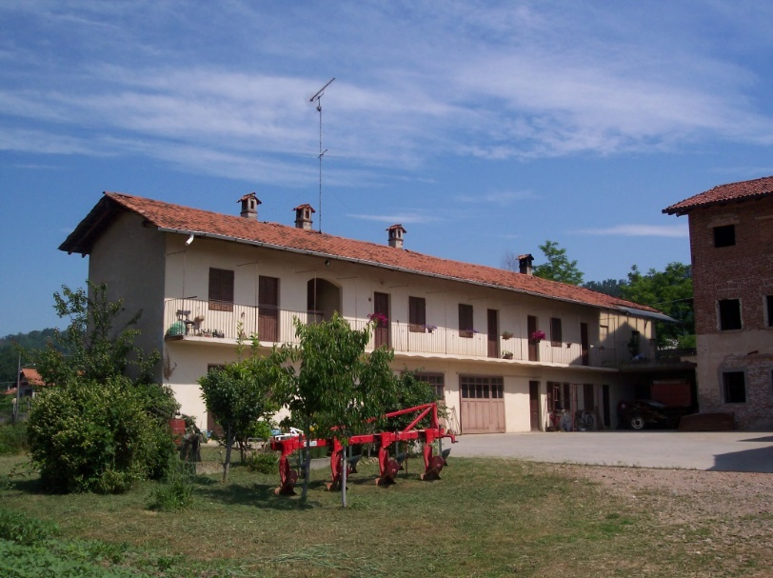
La Cascina del Mulino

La Cascina di S. Nazaro o della Madonna della Neve

Poco più avanti della cascina del mulino una strada a destra porta alla chiesa di Baragiotta chiamata della Madonna della Neve. Adiacente alla chiesa vi è una cascina che per tal causa dalla metà del Settecento è chiamata Cascina della Madonna. In epoca antica sia la chiesa che la cascina erano denominate di San Nazaro, come di San Nazaro era chiamata la collina retrostante, tutta coltivata a vigneto.
Il primo accenno trovato su tale cascina porta la data del 1573 quando venne occupata da Battista De Vintio (Vinzio) proveniente da Ara, ma dovrebbe avere origini ben più antiche. Un ulteriore documento del 26 maggio1659 ci fa conoscere che venne ipotecata ai figli del proprietario di quel tempo, il nobile Francesco Luino di Varallo. La descrizione di quel tempo precisava:
Cassina sita nel territorio di detto loco, dove si dice a S. Nazaro murata coperta parte de coppi,et parte di paglia con corte, et giardino con tutte le sue stanze sotto e sopra raggioni et actioni, coerenze da una parte il comune di Prato, dall’altra Jacobo Marchino, dall’altra heredi del signor Trinchero Mostino, et dall’altra Antonio e fratello Fornari, in la qual cassina sono massari Antonio Saliasco, et Bernardo Fornaro. (23)
Il Sommarione della mappa Teresiana del 1724 precisa che la cascina era in quell’epoca suddivisa in tre proprietà distinte: una parte ai Luino di Varallo, altra parte alla Confraternita di Santa Marta di Prato, e la terza parte all’oratorio della Beata Vergine di Prato.
Il Sommarione del 1769 riporta invece un’unica proprietà ai Farinetti. Nella prima metà dell’Ottocento passò in proprietà a Bartolomeo Galletti. Dopo la morte di quest’ultimo avvenuta nel 1882 la cascina passò a Ernesto Galletti abitante a Novara. Tale rimase anche durante il censimento del 1910.
Si presenta come edificio a corpo unico ed è stata completamente restaurata per uso abitativo dalla famiglia Nicoloso, attuale proprietaria della cascina. Dell’origine antica è rimasta solo la visione di parte della muratura retrostante fatta esclusivamente con sassi di fiume a spina di pesce, ed un locale a pian terreno con volte a vela. Da questa indicazione si può presumere le origini almeno quattrocentesche della costruzione.

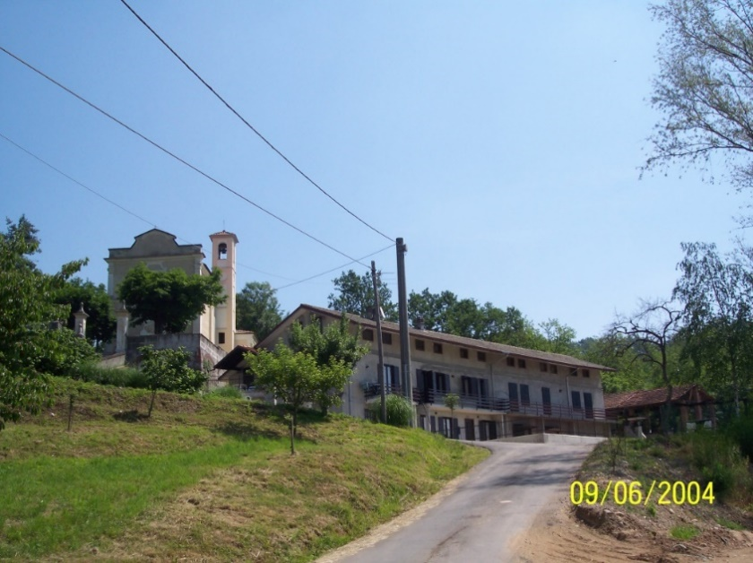
La Cascina S. Nazaro o Madonna della Neve
La Cascina Galletti

Ad un centinaio di metri dalla cascina della Madonna o di S. Nazaro, e sempre a ridosso della collina si trova la cascina Galletti.
Già presente nella mappa Rabbini del 1864 si pensa che l’abbia fatta costruire il fisico Bartolomeo Galletti proprietario in quegli anni anche della cascina vicina denominata di S. Nazaro.
Bartolomeo figlio dello stampatore varallese Giacomo e di Angela Bevilacqua, fu un personaggio amante degli studi e pubblicò molti scritti, i più importanti dei quali furono Il compilatore Valsesiano incominciato nel 1848, e Ponti e strade incominciato nel 1855. Entrambe le pubblicazioni continuarono per diversi anni.
Alla morte del Galletti avvenuta nel 1882 la proprietà delle due cascine passò all’avvocato varallese Lorenzo Bevilacqua ed a sua sorella Anna Maria vedova Magni. Qualche anno più tardi la sola cascina Galletti divenne proprietà del varallese Giacomo Farinone che la deteneva ancora durante il censimento del 1910.
La costruzione originaria era a corpo unico, ma del nucleo primitivo non è rimasto nulla salvo la visione di parte dei muri esterni nella parte posteriore. Anche del vecchio locale del forno non si ha più traccia.
Restaurata quasi totalmente ed ampliata con altre costruzioni adiacenti è rimasto qualche locale a pian terreno con volte a botte.
Attualmente è usata esclusivamente per uso abitativo dalle famiglie Mora proprietarie del complesso.

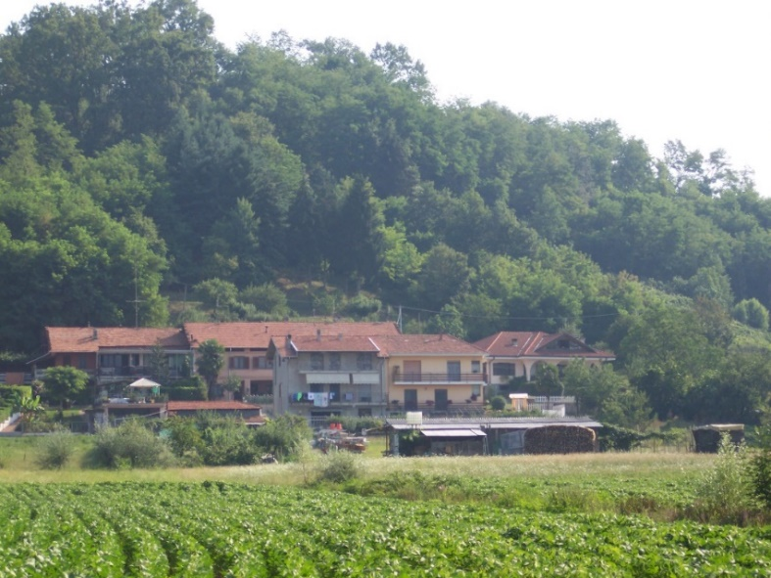
La Cascina Galletti

I Cascinali di Cà Spagna

Continuando per la stessa strada in direzione di Grignasco e prima di giungere sulla provinciale s’incontra un gruppo di caseggiati sulla destra. Case che con il tempo hanno dato origine alla frazione di Cà Spagna. In origine era la cascina di Cà Spagna, inserita in una zona di coltivo chiamata con il toponimo di erbarone. Tale nome venne preso – secondo quanto scrive Gibellini – dal luogo dove si accamparono le truppe spagnole nel 1617 quando contrastarono i francesi che tra l’altro diedero fuoco alla cascina Gibellina.
La cascina è segnalata sulla Teresiana in modo piuttosto strano rispetto alle altre del territorio. Infatti viene descritta in due quadrati affiancati ma divisi da confine, e con due numeri di mappale diversi seppur che il proprietario fosse per entrambi il nobile Mostini di Romagnano. Tutto questo fa presumere che fossero due cascine ben distinte, forse con due diversi proprietari prima del 1724, e che in seguito si fossero unite costruendo a muro comune.
Nel Sommarione del 1769 la proprietà di tutto il complesso era già passata dal Mostini alla famiglia Sagliaschi proveniente da Grignasco. Con il tempo e con i trapassi ereditari della famiglia gli edifici aumentarono dando sviluppo ad un lungo corpo centrale di unione tra i due mappali fino a formare un unico edificio a forma di T., e tale è visibile sulla mappa Rabbini del 1864.
L’aumento delle costruzioni adiacenti ha poi determinato l’attuale frazione di Cà Spagna.
Dei caratteri originali non è rimasto quasi nulla salvo alcuni locali che ancora mantengono la caratteristica di volte a botte. I muri maestri sono costruiti con sassi di fiume e mattoni.
Non esistono coltivatori nella frazione ed il restauro degli edifici è utilizzato solo a scopo abitativo, precisando che diversi proprietari hanno restaurato mantenendo inalterate alcune caratteristiche del tempo passato.

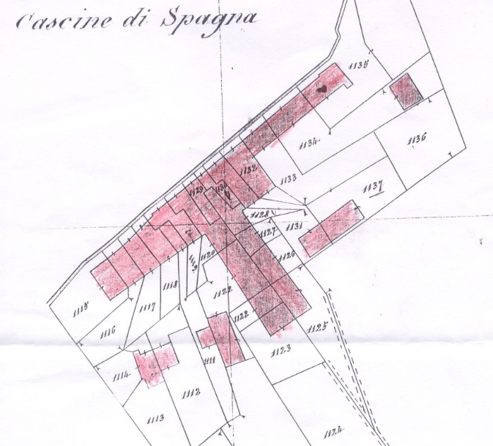
I Cascinali di Spagna - mappa Rabbini 1864

I Cascinali di Ca’ Bianca

A circa tre chilometri dal paese in direzione della Valsesia si trova Cà Bianca. Un gruppo di case diventate con il tempo frazione di Prato Sesia, ma originate da un’unica cascina chiamata nel Cinquecento La casa del Torniello.
A fianco di essa e divisa solo dall’antica strada di accesso alla frazione, una seconda cascina anch’essa molto antica ma a corpo unico. Quest’ultima – ora suddivisa in proprietà Storgato e Garampazzi, risulta nel Sommarione del 1724 ed in quello del 1769 di proprietà della famiglia D’Adda. Passò negli anni successivi in proprietà dei Rossi/Orelli e quindi a Gaudenzio Fasola che la acquistò il 3 febbraio 1807.
La cascina passò poi alla famiglia Viotti di Rima e tale è segnalata nel Sommarione Rabbini del 1864, mentre sulla stessa mappa non figura più a corpo unico ma ampliata da un lato con un altro corpo e recintata da muro sulla restanti due parti. A inizio Novecento passò poi alla famiglia di Baragiotta Sereno, così segnalata nel censimento del 1910.
Attualmente rimangono scarsi i caratteri originari della cascina essendo stata modificata profondamente per essere utilizzata a scopo abitativo. Permangono alcuni locali a pian terreno con volte a botte, mentre il corpo laterale è stato abbattuto ridiventando così l’edificio di nuovo a corpo unico.
La Casa del Torniello è certamente più antica della precedente ed anche se il primo documento è del 1552 si può supporre che risalga almeno al secolo precedente. Tale documento è un atto di vendita con patto redimenti da Giovanni Battista Torniello di Novara a Giovanni Antonio Torniello di Romagnano. (24)
Nel 1566 il Torniello debitore di una elevata cifra a suo cognato Jeronimo Trinchero glie la concede in proprietà con patto redimenti. (25)
Un successivo documento del 12 gennaio 1589 vede la cascina già in proprietà ai nobili Pernati che la concedono in locazione alla famiglia De Bonollo. (26)
Rimane segnalata ai Pernati anche durante la compilazione della mappa Teresiana del 1724, mentre in quella del 1769 risulta acquistata da Carlo Agostino Genesi di Prato. Alla sua morte la proprietà passò al figlio canonico Stefano Genesi ed in seguito al nipote di quest’ultimo Gaudenzio Fasola nel 1805 quando Stefano Genesi morì. Due anni dopo Gaudenzio Fasola, come si è visto in precedenza acquistò anche l’altra cascina. Per molti anni entrambi le cascine seguirono le stesse vicende proprietarie con il passaggio dai Fasola ai Viotti segnalato sulla Rabbini del 1864.
Sulla Teresiana del 1724 la cascina viene figurativamente descritta a due corpi disposti ad angolo retto con corte davanti e ampio giardino confinante con essa. Il disegno della Rabbini del 1864 la descrive invece a corpo chiuso con ulteriori edifici contrapposti ai corpi centrali adibiti a casseri e ricovero attrezzi. Tale struttura è rimasta identica fino al momento attuale.
In alcune parti si possono ancora intravedere i muri di costruzione principale fatti con sassi di fiume disposti a spina di pesce, mentre alcuni locali a pian terreno dispongono ancora di volte a botte. Il pozzo è attualmente posto a ridosso della cascina, ma esterno al muro di cinta, quasi a significare che dovesse servire ad uso comune.
Attualmente tutto il complesso è suddiviso in due proprietari: da un lato la proprietà Zaninetti che l’ha completamente restaurata a scopo abitativo. La restante parte è di proprietà della ditta S.I.T.A.I. Risulta disabitata ed in pessime condizioni.

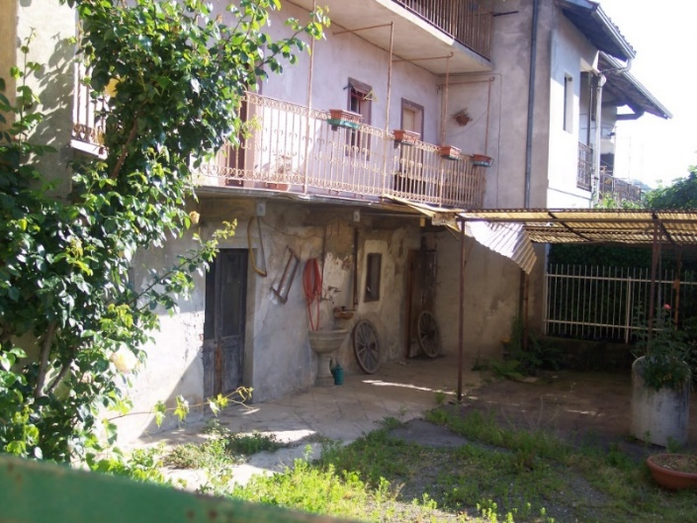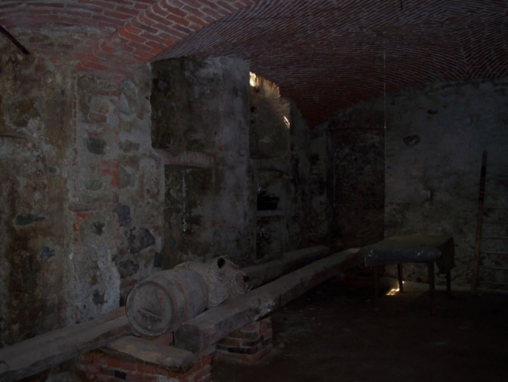
Cà Bianca – Cascina D’Adda

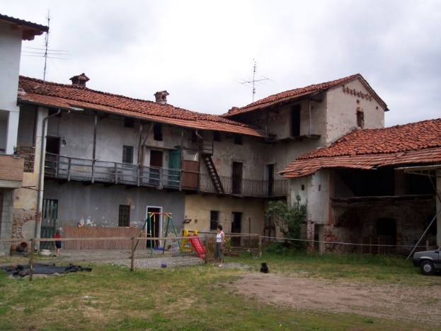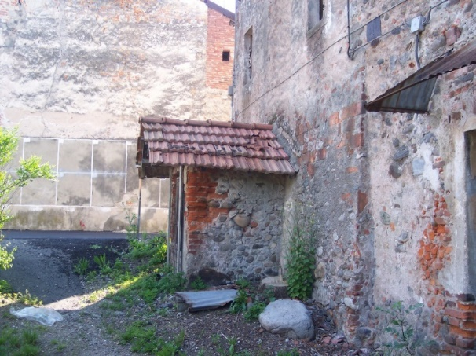
Cà Bianca – Cascina Pernati
La Cascina Nuova o Spazzacamino

Percorrendo la strada sterrata che fiancheggia la casa del Torniello di Cà Bianca, a circa un chilometro da essa si giunge alla cascina Nuova, chiamata anche Spazzacamino. Il toponimo di tutta quell’ampia zona un tempo esclusivamente prativa era di ai prati dell’Isola, o semplicemente Isola. Tale cascina non risulta nei Sommarioni settecenteschi essendo stata costruita nella prima metà dell’Ottocento.
Nella mappa Rabbini del 1864 figura di proprietà dei fratelli Pietro e Vincenzo Migliero. Venne in seguito acquistata da Giovanni De Toma, ed a tale nome figura all’inizio del 1900. Non si è a conoscenza di altri passaggi se non che venne poi acquistata dalle Cartiere Burgo che a Romagnano avevano uno stabilimento di produzione. Tale investimento serviva al gruppo cartario come impianto e coltivazione degli alberi da pioppo per la produzione di pastalegno, materia prima utile per la fabbricazione della carta. E’ ancora visibile a fianco della cascina l’area che era destinata a vivaio dei pioppi che poi venivano trapiantati nei prati del possedimento.
La cartiera Burgo vendette poi la cascina e tutti i terreni annessi alla I.P.L.A. di Torino (Istituto piante da legno), organismo sotto il controllo della Regione Piemonte. In tale luogo vengono attualmente effettuati esperimenti atti a migliorare la qualità degli alberi.
La famiglia Preti che gestisce il possedimento dell’I.P.L.A. coltiva inoltre l’intera proprietà di circa 60/70 ettari. Parte della struttura è stata destinata dalla Regione Piemonte quale sede territoriale dell’Associazione per disabili AN.F.F.A.S.
La struttura originaria della cascina, secondo il disegno della Rabbini, si presentava a forma di L, mentre negli anni successivi è stata notevolmente ampliata fino a diventare una classica cascina chiusa. Quest’ultima parte costruita in sassi e mattoni presenta anche una serie di arcate in mattoni, ed è adibita a ricovero di derrate ed attrezzi, mentre l’abitazione del conduttore è situata nel nucleo originario.
Il cortile interno è interamente pavimentato con sassi di fiume.
La struttura è in ottimo stato di conservazione.

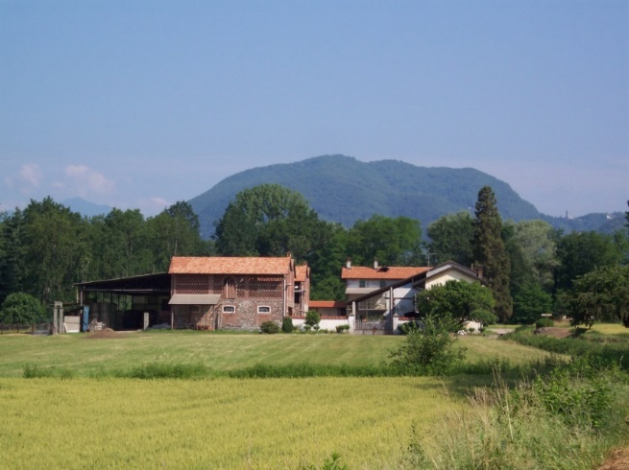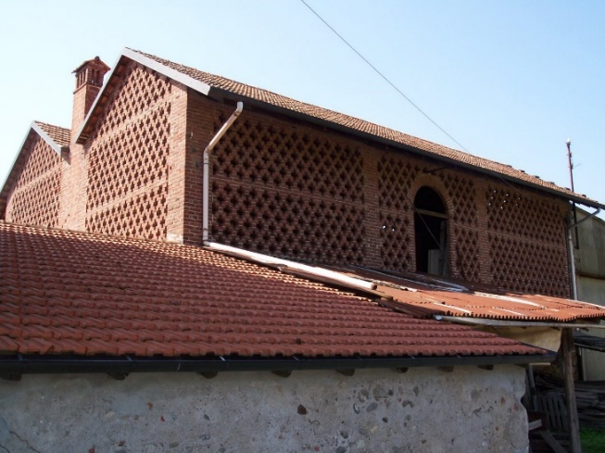
La Cascina Nuova
La Cascina Granda o Lusciola o dei Tognoni

Posta sulla linea di confine tra Prato Sesia e Grignasco proprio a fianco della strada provinciale, la cascina Granda ha origini almeno di metà del Seicento. Il toponimo antico del luogo era chiamato Panarei.
Fino al momento attuale la documentazione è scarsa e frammentaria, tuttavia è segnalata in un documento del 1671 insieme ad altre cascine pratesi e terreni in base ad una requisizione operata dalla Regia Ducale Camera milanese nei confronti degli eredi di Battista Ramella ex tesoriere del Contado di Novara. Non si sa al momento come il Ramella sia venuto in possesso di tali proprietà (in cui tra l’altro compare un mulino di Novara nella zona di S. Agabio), in ogni caso nell’elenco dei beni figuravano ben quattro cascine: Cascina Veranza, cascina Cappadino, Cascina Lusciola, cascina Morca.
Per quanto riguarda la cascina Lusciola il documento specifica: un’altra casa da massaro situata come sopra, dove si dice la cassina Lusciola consistente in diversi lochi in terra con suoi superiori fino al tetto incluso, portico, corte grande, horto cinto da muro, due porte grandi, & altre sue raggioni, & pertinenze, alla quale coherenza da tutte le parti detto Ramella. (27)
Tale descrizione corrisponde anche al disegno delle Teresiane settecentesche dove risulta l’unica ad essere ben specificato l’orto cinto da muro.
La proprietà dalla seconda metà del Seicento e fino a poco tempo fa è sempre stata dei conti Gibellini.
Nel 1710 era concessa a masseria dal conte Gibellini ai fratelli Francioni di Grignasco.
Tale cascina era anche chiamata dei Tognoni come risulta dallo Stato delle anime del 1804, ed ha sempre avuto molte famiglie dimoranti in essa. Ad esempio nel 1865 vi abitavano 5 famiglie per un totale di 21 persone. Nel 1880 le famiglie erano 6 per un totale di 33 persone.
La cascina durante la stesura della Teresiana era a forma di L. con però un’ulteriore edificio staccato dai precedenti così da renderla quasi a forma di U. Venne poi ulteriormente ampliata e già nella Rabbini risulta completata come cascina a corte chiusa.
Negli edifici un tempo destinati a ricovero di animali sono presenti volte a botte, come è ancora presente un pozzo nel cortile interno.
Completamente restaurata è ora sede della società “La Granda s.r.l.” che si occupa di restauri di mobili e di mostra permanente.

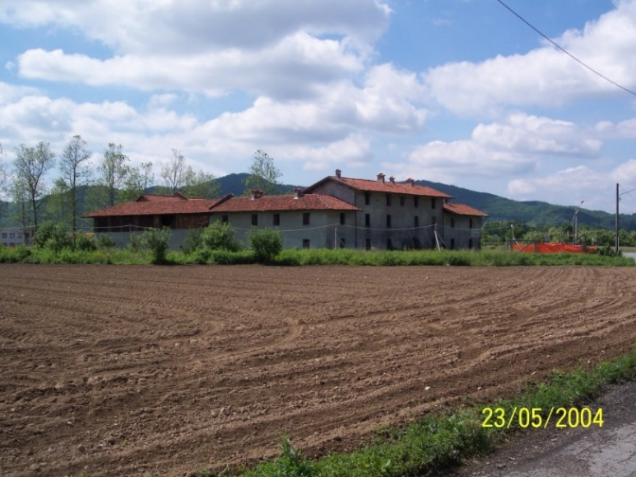
La Cascina Granda

La Cascina Massara o al Gallo o Veranza

Passando dalla strada che congiunge Baragiotta alla Cà Bianca, prima di giungere a Cà Spagna s’incontra una diramazione della strada. Tale strada, non attualmente asfaltata, attraversando l’ampio bosco denominato dei Campaloni porta in successione a tre cascine, che a poca distanza tra di loro si avvicinano alla collina della Traversagna.
La prima di esse è la Cascina Massara, chiamata nel tempo anche al Gallo, e prima ancora Cascina Veranza.
Tale struttura, secondo le indicazioni pervenute, è certamente Cinquecentesca perché indicata in atti notarili dell’anno 1600 in cui risulta di proprietà di Francesco De Ema.
Nel 1610 venne acquistata da Pietro de Testi già proprietario di una cascina di Grignasco. (28)
Passò poi in proprietà ad Alessandro Torchio, ed un ulteriore documento si ha nel 1627 quando la vedova del Torchio Lucia Bianchetta la concesse in locazione massarizia a Giovanni Battista Rolando. (29)
Come per la cascina Lusciola, Cappadino, e Morca passò in proprietà a Battista Ramella ed in seguito al conte Gibellini nella seconda metà del Seicento.
Nel 1671 risultava così descritta: Casa da massaro situata come sopra, dove si dice la cassina Veranza consistente in diversi lochi in terra con suoi superiori fino al tetto inclusa stalla, cucina, cassina in terra, & cassinotto, pozzo con altre sue ragioni & pertinenze, coherenza da una parte Antonio Gibellino, dall’altre li detti Ramella.(30)
Nei Sommarioni Teresiani del 1724 e 1769 la proprietà era ancora dei conti Gibellini, come per le altre cascine vicine e tutta l’area terrena intorno. Venne poi venduta dagli stessi e durante la stesura della Rabbini del 1864 la proprietà risultava suddivisa tra i fratelli Zanaroli di Grignasco e il farmacista, anch’esso grignaschese Giuseppe Massara. Gli eredi di quest’ultimo la mantennero in completa proprietà fino agli anni quaranta del Novecento, quando una parte la vendettero alla famiglia Giustina di Prato, di cui il figlio Romano la mantiene in ottime condizioni. La restante parte è attualmente di proprietà di Maurizio Zanetti.
La costruzione ora, e fin dai tempi della Teresiana, è sempre stata di due edifici ben distinti e a forma di L. Da una parte l’edificio di abitazione del massaro, mentre dall’altra le stalle e i casseri. Attualmente sono ancora visibili a pian terreno alcuni locali, uno dei quali con volte a vela, ed altri con volte a botte. Al centro del cortile è presente il pozzo che attualmente fa da confine tra le due proprietà.
La cascina non è attualmente adibita a scopi agricoli ma ad abitazione civile.

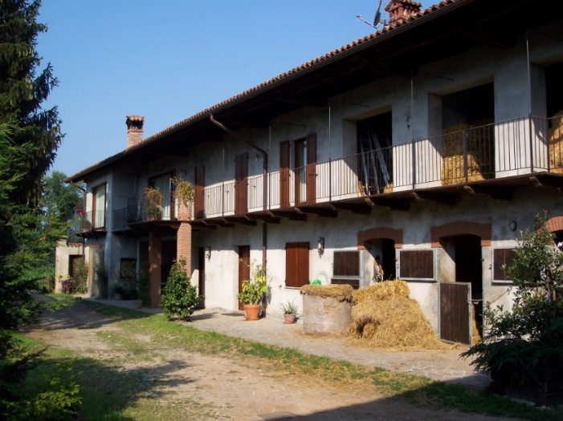
26 - La Cascina Massara o al Gallo

La Cascina Cappadino
Avanti un centinaio di metri dalla Massara s’incontra la cascina Cappadino. Questa struttura risale almeno al XVII° secolo. La costruzione è fatta a L con però una caratteristica speciale. Infatti i muri di alcune parti risultano in sassi e mattoni, ma con la caratteristica che non sono sassi di fiume ma grosse pietre tagliate e di diverse tonalità di colore. Particolarità che la proprietaria ha voluto mantenere a vista anche all’interno dell’edificio.
E’ ancora presente un pozzo.
Per quanto riguarda la proprietà essa faceva parte del gruppo di cascine vendute dalla Regia Camera Ducale milanese e di proprietà di Battista Ramella. In quel tempo era descritta come Casa da massaro come sopra dove si dice la Cassina Capadino, quale è con lochi duoi in terra, stalla suoi superiori fino al tetto incluso, coherenza da tutte le parti li detti Ramella. (31)
Acquistata in seguito dal Gibellini la mantenne in proprietà anche durante la stesura della Teresiana del 1724 ed del Sommarione del 1769. Nel 1692 il conte Gibellini la concesse a masseria a Bartolomeo Sagliasco. Passò poi in alla famiglia Zanaroli di Grignasco, e tale è segnalata nella mappa Rabbini del 1864. Ancora nel 1901 era segnalata come proprietà di Ambrogio Zanaroli. 10 anni dopo era registrata a nome del figlio Antonio Zanaroli.
Venne di nuovo acquistata dalla famiglia Gibellini intorno al 1960.
Allo stato attuale risulta di proprietà di Ortensia Gibellini che dopo un ottimo restauro la usa come abitazione civile.

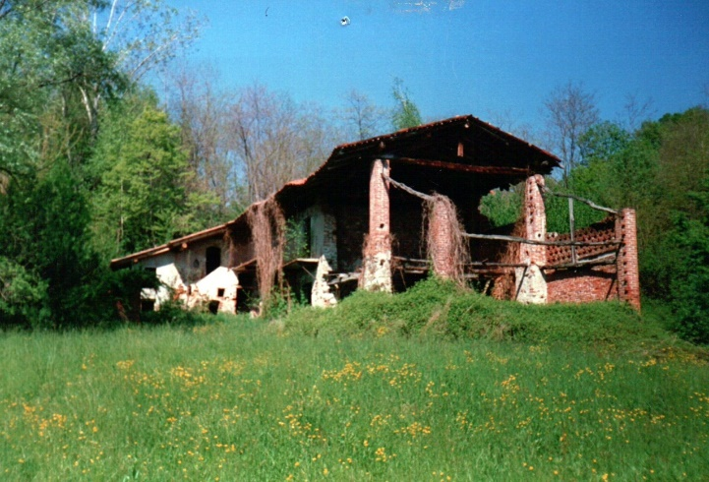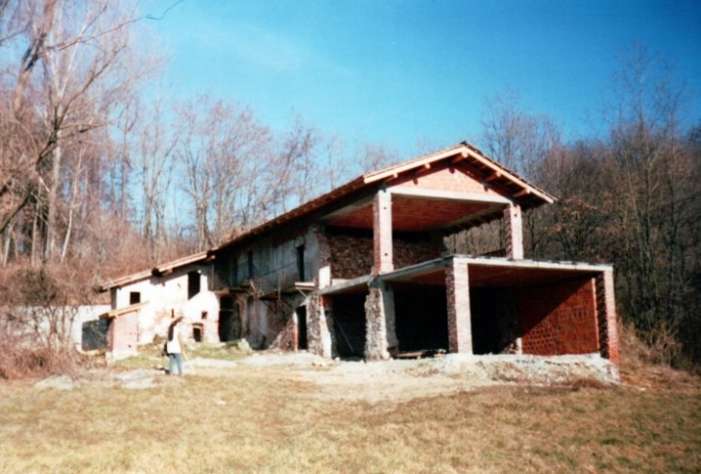

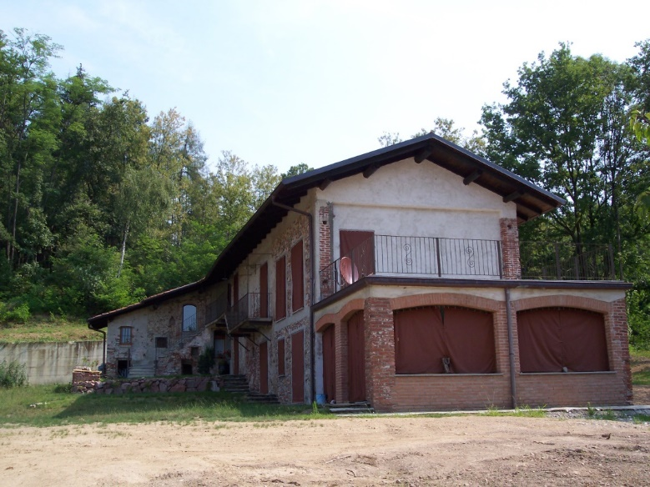
La Cascina Cappadino
La Cascina Guardasole o Roccolosa

Continuando la stessa strada dopo un centinaio di metri dalla Cappadino s’incontra la cascina Guardasole. Situata sulla collina di una zona già chiamata in tempo antico guardasole la cascina è sicuramente risalente ai primi anni del Seicento se non precedente in quanto si parla di Roccolosa già in un documento del 1610.
Nata come ampliamento di un pre-esistente roccolo a tale motivo venne anche chiamata cascina della Roccolosa. La costruzione nei secoli passati è sempre stata immersa nei vigneti collinari di proprietà dei conti Gibellini.
Costruita con sassi e mattoni nella sua parte principale, risulta invece costruita con soli mattoni la parte che un tempo era adibita a casseri e stalle.
Non vi sono segni di volte a botte anche se non va escluso che vi fossero in precedenza. Nei locali a pian terreno anticamente adibiti a stalle si possono tuttavia ammirare dei voltini arcuati in corrispondenza delle finestre.
Nel 1710 è concessa dal conte Gibellini come masseria a Carlo Giuseppe Silani.
Già la mappa Teresiana del 1724 la raffigura a forma di L, e così è rimasta nel corso dei secoli. La proprietà della cascina è sempre stata – per quanto ci sono pervenuti i documenti – della famiglia Gibellini.
Restaurata in seguito ad uso di abitazione civile dai fratelli Ortensia e Pietro Gibellini, è passata recentemente in proprietà della famiglia Guglielmi

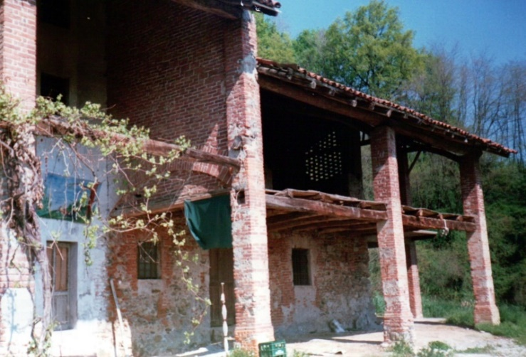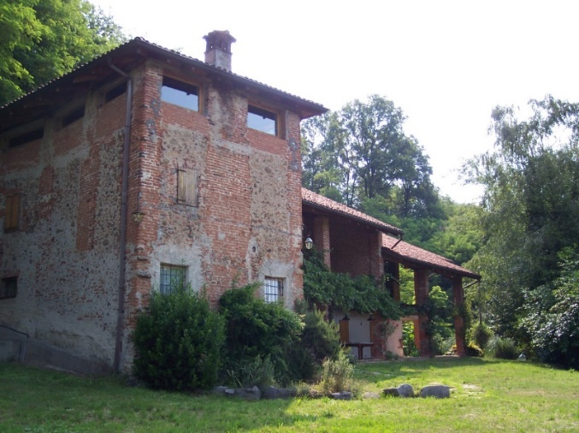
La cascina Guardasole o Roccolosa

CASCINA GUARDASOLE
(Ricerca effettuata per i signori Guglielmi)
PREMESSA
Se si osserva la carta topografica di Prato Sesia e la collocazione delle cascine poste sul suo territorio balza subito all’evidenza la particolarità che esse – a differenza di altri luoghi – non sono situate al centro di vaste aree pianeggianti quali potrebbero intendersi per le zone propriamente agricole. Al contrario, fatte salve tre o quattro di esse poste verso i confini con Grignasco, tutte le altre si trovano a ridosso, se non sulle colline, di ciò che nel passato era chiamato con il nome di Monteregio, cioè la prima fascia collinare che s’incontra salendo da Novara verso la Valsesia, e che termina con Prato. (“Sesia” venne aggiunto solo nel 1863).
Il territorio di Prato fa parte appunto di una zona dove l’aumento collinare rispetto alla bassa risulta più marcato, mentre dalla parte sinistra è delimitato dal corso del fiume Sesia. La parte pianeggiante ed adatta alla tradizionale agricoltura risulta quindi pari a poco più di un terzo del perticato totale. Non solo, ma nel passato quella stessa poca disponibilità di terreno risultava ridotta ancora di più a causa di una larga fascia di territorio verso la zona di Baragiotta composta da terreni argillosi che la rendeva adatta solo a coltura prativa ad un solo taglio come precisa una relazione del 1723.
La parte invece confinante con il fiume Sesia – pur essendo anch’essa a coltura prativa – consentiva rese nettamente superiori perché era in buona parte irrigata grazie a numerose canalizzazioni d’acqua provenienti dal torrente Mologna e dal fiume. Canalizzazioni già documentate nel corso del Cinquecento dove si stilavano documenti notarili sull’utilizzo dell’acqua per i proprietari ad orari giornalieri. Nella rimanente poca fascia centrale si coltivavano prevalentemente granaglie anche se non mancavano campi di canapa, filari di gelsi ed alberi di noci. La coltivazione della vite già presente sulla collina del Castello di Sopramonte, venne intensificata a partire dal Seicento sulle colline del Colmetto e del Vaglio con la lenta e graduale usurpazione di territorio comunale; per poi concludersi nel corso dell’Ottocento con la messa a coltura dell’ampia zona della Baraggia. Poco redditizia quest’ultima dal punto di vista qualitativo, ma che ha permesso alla popolazione di sopravvivere fino all’avvento dell’industria.
Ma la caratteristica – oltre che alla conformazione del territorio – che non ha permesso a Prato di avere un’agricoltura razionale con un ottimale sfruttamento del territorio, è stata determinata anche dall’eccessiva frammentarietà del territorio. Frammentarietà che per contro ha però permesso agli abitanti, soprattutto nei secoli passati, di avere in proprietà almeno qualche piccolo appezzamento ed un capo di bestiame.
I grandi proprietari terrieri del Cinque/Seicento - oltre ai vari Enti religiosi, e dopo i Tornielli - erano pochi nobili non pratesi quali i D’Adda, Pernati, Durio, Tettoni, Luini, Mostini, Gibellini. Con la crisi del sistema nobiliare che li coinvolse nel corso del Settecento, le loro proprietà subirono delle ulteriori frammentazioni. Basti pensare che già nel 1724 gli appezzamenti sul territorio erano 2612. Cinquant’anni dopo – nel 1769 – erano diventati 2776 con però 3160 proprietari. Appezzamenti che aumentarono ancora sensibilmente nei primi anni dell’Ottocento a causa di ulteriori usurpazioni e le conseguenti alienazioni che coinvolsero le zone boschive comunali. Nel 1864 durante la stesura della mappa Rabbini tali appezzamenti erano diventati 4872.
In tutto il periodo solo i conti Gibellini riuscirono a razionalizzare al meglio le loro terre. All’inizio dell’Ottocento vi fu un secondo personaggio che tentò di dare vita ad un sistema agricolo di una certa importanza sul territorio: il medico novarese Gaudenzio Fasola, che grazie ad una cospicua eredità in case e terreni si convinse a dedicare tutto il suo impegno nel campo dell’agricoltura. Nel giro di soli due anni divenne il maggiore proprietario terriero con ben 2589 pertiche e 23 case tra cui le due cascine di Cà Bianca e quella di Baraggia. Purtroppo nel 1807 durante una trasferta a Novara si sentì male, ed i migliori medici novaresi del tempo: Biroli, De Agostini e Omodei nulla poterono fare per salvarlo. La sua morte fermò improvvisamente anche quel tentativo di razionalizzazione.
Tornando alle cascine non è possibile al momento comprendere le ragioni che hanno portato i primi costruttori e proprietari a scegliere come luogo ideale la collocazione delle stesse a ridosso della zona collinare piuttosto che al centro della pianura pratese; tuttavia si possono azzardare alcune ipotesi. Una delle quali può essere stata l’abbondanza di acqua sorgiva che lungo tutta la fascia collinare fuoriesce, e che permetteva agli abitanti una continua riserva d’acqua senza la necessità di costruire pozzi. Un’altra buona ragione poteva essere quella di una maggiore facilità degli abitatori a mettersi in salvo nei confinanti boschi durante le frequenti incursioni di eserciti e bande. Una terza ragione infine era la possibilità di usufruire a scopo agricolo, non solo la parte pianeggiante, ma anche la fascia collinare con il graduale roncamento di territorio boschivo, ed il conseguente altrettanto graduale impianto di nuovi vigneti così come effettivamente avvenne dal Seicento in avanti.
Non è possibile saperlo in questo momento, come purtroppo altri punti interrogativi permangono anche a causa della difficoltà di ricerca su questo argomento. Ricerca che merita una continuità nel tempo così da permettere – per quanto riguarda Prato – di completare, o quantomeno di capire maggiormente l’evoluzione del territorio in rapporto ai suoi abitanti, e più in generale il ruolo che lo stesso borgo ha svolto nei secoli nell’ambito dell’economia agricola novarese.

Dislocazione di alcune cascine sul territorio di Prato Sesia

Ipotesi e certezze sulla Cascina GUARDASOLE nel territorio di Prato Sesia

Nel 1500 probabile ma non sicura proprietà dei nobili Tornielli
(Va verificato se le fondamenta più antiche presentano muri a spina di pesce)

Nel 1600 la possessione risulta essere di Quirico e fratelli Tettoni (famiglia nobiliare milanese e novarese con molti interessi a Romagnano).
La dimostrazione proviene da un atto notarile relativo all’acquisto di un pezzo di terra “ramponata” (disboscata e pronta per la coltivazione) di diciotto stare in circa (7.000 metri quadrati circa) a lire imperiali 1163 posta nel luogo dove si dice alla Veranza.
Gli attori dell’operazione sono:
Alessandro Torchio di “Crevacorio” abitante a Milano in zona parrocchia S. Michele e presunto fondatore della frazione “Torchio” di Grignasco. Venditore.
Francesco de Ema abitante in “territorio Prati ubi dicitur alla Veranza” (attuale cascina Massara). Compratore.
L’appezzamento è situato tra la Cascina “Veranza” (attuale Massara) e la cascina Gibellina (San Michele) in quel tempo non ancora acquistata dai Gibellini ma di proprietà di Alessandro Torchio, e la stessa cascina Guardasole.

Pacto che il signor Alessandro Torchio come si obliga, et promette, al detto Francesco de Ema presente di dover al detto Francesco strada per soma, et da barozza dalla casa di detto Francesco alla cassina di Quirico, et fratelli Tittoni et dove di presente vi abita Pietro Tatollo in cima della sudetta proprietà verso matina, et à che essendo necessario ad accomodare la detta strada, che il detto Francesco concorra anco esso ad agiustarla accomodata
(Archivio di Stato di Novara, notaio Ozeni Antonio Maria, 1600/1609, minutario 6097)

Questa dichiarazione notarile sembra essere abbastanza chiara perché l’unica costruzione presente “verso matina” era la Guardasole perché la cascina Cappadino non era ancora stata costruita. Altra annotazione importante è che è definita “cassina” e non più “roccolo” di cui non esistono al momento riferimenti chiari d’archivio.
Poco dopo il 1600 Francesco de Ema acquista la cascina dai fratelli Tettoni.
Non esiste al momento il documento d’acquisto
Nel 1610 Francesco de Ema la vende a Pietro de Testi abitante in una cascina non meglio definita di Grignasco.
Si è in possesso del documento trovato presso l’Archivio di Stato di Novara:
(A.S.N., notaio Tornielli Enea, 1608/1613, minutario 7659).
“nominativamente un sedime, con tutti i suoi luoghi tanto superiori che inferiori, con corte e tutti i suoi artifici……coerenze a mane Maria Jordana?? a meridio la stessa Maria, a sera Antonio del Motto, a monte strada.
Inoltre: un orto con prato e due pezzi di terra di campo.
Altro pezzo di terra campo e prato dove si dice alla Roccolosa.
Altra pezza di terra “ronchi” chiamata “il Sassello” che coerenzia con il comune di Prato e la strada.
Altra pezza di terra “ronchi” che coerenzia con il comune di Grignasco.
Altra pezza di terra prati dove si dice “alla Bondazza”.
Il tutto per 1500 lire Imperiali.
Il documento prescrive inoltre le modalità di pagamento.
Prima, che sij tenuto detto Tista compratore sottoentrare ad un censo, qual paga detto Ema à messer Gioseffo Ginesi qual capitale di detto censo, è di libre ducento sessanta Imperiali à ragione dil sette per cento l’anno. con appenditij d’un paro di capponi, ma non sij tenuto detto Pietro Testa à pagar fitti di detto censo se non quelli che matureranno da Santo Martino prossimo che viene inanti, et li fitti di detto censo così maturati come che matureranno fin al prossimo Santo Martino sij obligato pagarli detto Ema perché così è.
Secondo che sij obligato detto Tista compratore sottoentrare alli fitti dè censi di libre ottocento imperiali quali deve detto Ema al dottore signor Alessandro Torchio à ragione di libre sette per cento, ma non sij obligato detto Tista a pagare fitti alcuni a detto signor Torchio se non doppo passata la festa di Santo Martino prossimo che venerà, ma sia altresì tenuto detto Ema perché così è.
Item sij tenuto detto Tista a sottoentrare ad un debito qual à detto Ema con Marco Morondo di Varalo per la somma di libre quatrocento Imperiali et il qual Morondo sopra il sudetto roncho ma non sij tenuto ad alcun fitto detto Tista verso detto Morondo, se non doppo la festa di Santo Martino prossimo, ma dopo detta festa sottoentri a detto debito detto Tista tanto del capitale quanto dè fitti che paga detto Ema.
Item sij tenuto detto Pietro Testa di pagar a discarico di detto Ema libre cinquecento Imperiali a messer Lorenzo Durio come procuratore del signor Alessandro Torchio overo al detto signor Alessandro, dil qual signor Alessandro è debitore detto Ema, per causa dè fitti maturati dè censi, et per fatto d’un piantato fatto da detto Ema da detto signor Torchio, quali libre cinquecento sij obligato pagarle detto Testa in termine di giorni tre prossimi a venire, et caso non li paghi, che perciò ne seguisse danno a detto Ema sij tenuto detto Testa alla reffetione dè danni et spese potesse patire detto Ema.
Il restante per, di dette libre tremille ottocento che sono libre mille cinquecento Imperiali il detto Testa à promesso, et promette pagarle a detto Ema in questi termini cioè libre mille da qua alla festa di Santo Martino prossimo, à venire, senza alcun interesse da qua a detta festa, et l’altre libre cinquecento Imperiali da Santo Martino un anno pagando per dette libre cinquecento di fatto libre trenta l’anno a loco di godimenti di provisioni sudette, quali denari detto Tista promette di pagar adì sopranominati et al detto Ema in pace et senza lite obbligando perciò i suoi eredi futuri.
Con questo fatto però senza li…..
Che li frutti delle dette proprietà vendute sijno di detto Ema sino alla festa di Santo Martino prossimo che viene, et passato detto termine il detto Ema non si impossesca per qual si voglia causa né colore in deti beni né sedime ma lasci ogni cosa sopra venduta libera et a detto Ema.
Item che sij tenuto detto Pietro Testa di dar al detto Ema venditore undeci piante di rovere di quelle che sono in quelle proprietà vendute et quelle piante sijno della grossezza et larghezza conforme al giudizio et arbitrio di Lodovico Grando di Grignasco, et Antonio Corazza, et di Michele Viocha di Prato.
Item che non debba né possa detto Ema movere dalle cose vendute niuna sote di legnamme posto in opera ma le nel termine che si trovano eccentuando i soi mobili.
Item che non sij tenuto detto Testa compratore à pagar niuna sorte de livello, qualsiasi fosse posto sopra la soprascritta pezza di terra roncho, che caso si fosse, ò si mettesse, che a questo sij tenuto detto Ema non detto Testa perché così hanno concluso nel principio mezzo et fine di detto contratto altrimenti non si sarebbe venuto alla stipulatione d’esso.
Il 13 febbraio 1641 Giovanni Antonio Gibellini acquista la possessione da Pietro de Testi
(Archivio di Stato di Novara, notaio Gasparino Giacomo, 1638/1643, minutario 7696)
“Casa diroccata senza tetto con corte, pozzo e orto nel luogo detto la casa di Franceschino Di Enea con annessa terra arabile e prato con piante dove si dice alla Roccolosa.
Il prezzo di acquisto totale risulta di lire Imperiali 242, ma ciò che appare interessante è che le coerenze della terra acquistata sono già cambiate. In effetti “a sera” l’acquisto coerenzia con Milano Testa e dalle restanti parti la proprietà è già tutta dei fratelli Gibellini.

Francesco Cimmino Gibellini ha scritto in proposito:
La costruzione della cascina Guardasole
“come si è detto precedentemente, Giannantonio il 13 febbraio 1641 acquistò una casa diroccata senza tetto, con cortile circostante, un pozzo e un orto in un luogo dove si diceva alla Roccolosa.
In realtà questa casa senza tetto non era altro che un vecchio roccolo, cioè una costruzione per l’appostamento usata dai cacciatori. Di qui proveniva il nome di Roccolosa dato alla località.
Il Roccolo doveva essere coperto in paglia secondo l’antico metodo di costruzione dei tetti.
In questo fabbricato era andato ad abitare un certo Franceschino di Enea che però poi l’aveva abbandonato vendendolo a Pietro de Testi.
Per molti anni nessuno aveva più abitato la casa.
Evidentemente la mancata manutenzione al tetto aveva comportato la sua completa distruzione.
Il fabbricato era comunque interessante perché era posto su di un rilievo all’estremo sud della sua azienda agricola, in una zona collinare particolarmente adatta alla coltivazione della vigna essendo esposta al sole dal mattino fino alla sera.
Il luogo era adatto alla costruzione di una cascina anche per la presenza di un pozzo che permetteva il rifornimento idrico anche in una zona elevata.
Giannantonio decise di costruire una nuova cascina incorporando quanto rimaneva dell’antico roccolo. Egli volle battezzarla cascina Guardasole in ragione della posizione soleggiata di cui poteva godere.
L’antico roccolo ristrutturato divenne una specie di torre a pianta rettangolare. Da essa si dominava la parte meridionale dell’azienda agricola.
Addossata alla sua torre in mattoni, Giannantonio costruì la vera e propria cascina.
Al piano terreno si aprivano due stanze usate come cucina nonché un locale adibito a cantina. Di seguito vi erano due stalle per una capienza complessiva di una decina di bestie.
Al piano superiore si accedeva con una scala in granito che dava anche accesso alla torre. A questo piano si trovavano tre stanze da letto separate dagli ampi fienili con un muro tagliafuoco.
Tutto intorno al Guardasole Giannantonio mise a dimora una vigna assai vasta.
Il vino da essa prodotto risultò essere il migliore di tutta l’azienda agricola. Il suo contenuto zuccherino era sempre superiore a quello del vino prodotto dalle altre vigne.”

Giovanni Antonio Gibellini “resosi defunto in Milano il 29 dicembre 1667” lasciava un documento con l’elenco delle sue proprietà, e tra esse:
“in territorio di Prato Sesia:
altro corpo di case da massaro consistente in due cucine e cantine con tre stanze superiori e in due stalle con due fienili sopra e corte avanti detto cassinale detto del Guardasole circondato dai seguenti beni:
una pezza terra, parte ronco, parte avitato, parte prato e parte bosco della quantità di pertiche centoventi e tavole diciassette (oltre 92.000 metri quadrati della misura di Novara) denominata il Guardasole ed in parte alla Vangia ed al Cappadino”. (in quest’ultimo terreno venne costruito l’omonimo cascinale nella seconda metà del Seicento).
Dal 1641 la proprietà complessiva è sempre stata della famiglia Gibellini.

Si sono trovati presso l’Archivio di Stato di Novara anche due brevi documenti di contratto di masseria stipulati dal conte Gibellini con delle famiglie contadine e relativi alla possessione del Guardasole, che sembra utile riproporre.
Si ricorda che i contratti di Masseria e/o di Socida (contratti per allevare animali quali vacche, buoi, maiali) erano molto comuni e riguardavano soprattutto le famiglie nobili e patrizie che avevano grandi estensioni di territorio da far gestire. Non necessariamente la Masseria doveva comprendere anche l’abitazione ma poteva essere anche solo la gestione di porzioni di terra. In questo caso seppur nei documenti si parla di Masseria il tipo di contratto è più simile alla Mezzadria.
Le norme comuni ma più importanti erano che la metà della produzione andava al proprietario terriero. Gli appendizi (offerte gratuite) annuali in capponi e polli, sulla falsariga delle Regalie al Sovrano o al Feudatario del luogo. L’obbligo assoluto di consumare tutto il letame prodotto all’interno del territorio concesso. Ed infine lasciare alla fine della locazione almeno lo stesso valore dei beni di quando si era entrati, in termini stimati di materiali avuti in consegna; con la differenza però di un effettivo miglioramento soprattutto dei vigneti.
Il controllo era molto capillare da parte degli agenti del proprietario con delle sanzioni pecuniarie pesanti, o addirittura la risoluzione anticipata del contratto.

1710 – venerdì 12 dicembre
Essendo che l’Ill.mo signor Giovanni Francesco Gibellino à titolo massarizio investisce Domenico et Pietro fratelli Silani fu Francesco delle cascine di Grignasco qui presenti, et accettanti.
Nominativamente d’una masaria consistente in una casa posta nelle cascine di Prato dove si dice la casina di Mandola con prati, campi, vigne et bosco della quantità consegnatali sin dall’anno 1709 scorso.
Che per rispetto della casa, prato et bosco i sudetti Silani massari come sopra debbano pagare al sudetto Ill.mo signor Giovanni Francesco Gibellino ogni anno per fitto £ 80.
Per rispetto delli campi arabili, et vigna con li frutti di tutte le piante frutifere et salici da vigna li sudetti Silani debbano dar la parte dominicale al sudetto Ill. mo signor Giovanni Francesco Gibellino al solito stile del luogo.
Più li sudetti Massari, s’obbligano pagar ogni anno lire 16:10 quali dovranno detti massari pagarli ogni anno in tante vetture con li bovi con la solita vettura che si paga dalli altri suoi massari à loro noto.
Più s’obligano dar per appendizi al sudetto signor padrone para tre caponi, et para tre polastri boni.
Che per rispetto del bosco di detta masseria s’intende detto Ill.mo signor Gibellino che detto massaro possa tagliar solamente il bosco a terra della quantità li farà bisogno per far le viti di detta masseria e non altrimenti, riservandosi sempre le piante da scalvare quali li dovrà godere et per scalvare oil sudetto signor Gibellino.
Patto, che ogni anno detti massari debbano levare in detta masseria piante tanto da frutto et da taglio et che detti massari debbano ingrassare, e coltivare detti beni alla forma del massaro di Novara.
E per scorta di detta masseria confessano detti fratelli Silani aver ricevuto tra beni e utensili massarizi avvenuto il presente istrumento lire trecento, et n° nove barozze di fieno, le quali lire trecento, et baroze nove di fieno detti Silani dovranno restituirli partendosi da detta masseria sotto obligazione.
Patto che detti Silani debbano da a sue spese la copia autentica del presente istrumento a loro spese al sudetto Ill.mo signor Gibellino
(A.S.N., notaio Preti Carlo Francesco, 1720/1723, minutario 7925)

1710 – il giorno di venerdì li dieci nove dicembre nella sala dell’Ill.mo signor Don Giovanni Francesco Gibellino nel territorio di Grignasco.
Essendo che l’Ill.mo signor don Giovanni Francesco Gibellino presente à titolo masaritio investisce Carlo Giuseppe Silano detto Mandola fu Silano della cassina di Prato nominata della massaria al Guardasole sotto le sue coerenze consistenti in casa, campi, vigne, bosco, et prati.
Et per la casa et bosco, e prati paga ogni anno 7:75. E paga ogni anno in tante vetture al solito 29.
Per appenditio para doi polastri, et para due caponi buoni.
Patto che per il bosco à terra sij tutto del massaro, et le piante da……….. sijno riservate all’Ill.mo signor Gibellino.
Che detto massaro debba dare la parte per li frutti delli campi e vigna al sudetto Ill.mo Gibellino al stile del luogo.
Item Carlo Giuseppe Silano confessa d’aver ricevuto £. ducento cinquanta due tra bovi, utensilj, masarezzi, et più barozze di fieno n° 13 stimate lire novante e mezza, più altri fassi n° 10 di fieno bono stimate £. 30.
Patto che detto massaro debba dar copia autentica del presente istrumento a sue spese nel termine di due mesi al detto Ill.mo signor Gibellino.
(A.S.N., notaio Preti Carlo Francesco, 1720/1723, minutario 7925)

Ed infine, per i tempi più recenti, è emersa una ulteriore descrizione della possessione del “Guardasole”.
Il documento proviene dall’Archivio Parrocchiale di Grignasco ed è relativo alla erezione di una Cappellania laicale istituita dalla Contessa Vittoria Leonardi vedova Gibellini.
La Cappellania laicale in questione consisteva nell’elenco di una quantità di beni privati il cui ricavato era destinato all’Oratorio di San Michele della famiglia Gibellini tramite un Cappellano, il cui compito – oltre a dire la messa e altre funzioni religiose - era quello di mantenere in buono stato l’oratorio con l’acquisto di arredi vari.
Il documento ha il titolo di:
Nota dei beni appartenenti alla Cappellania Laicale eretta dell’Ill.ma Signora Contessa Donna Vittoria Leonardi vedova Gibellini nel territorio di Prato.
Perizia di stima fatta del geometra Giovanni Gilardone di Romagnano in data 22 maggio 1839.

Punto 3 – casa a massarezzo con orto abitata dallo Desillani Carlo, e Borelli Alessandro in mappa al n° 227 di tavole 20, censita scudi 322.
Questa casa ha l’ingresso mediante strada privata di questa ragione, nella corte di mezzodì e nella sua sinistra si trova la cucina con cantina attigua aventi due solari soffittati nel loro superiore. In seguito viene la stalla con soprastante fenile. Altra cucina col solaro superiore soffittato, e due altre stalle, sopra le quali corrispondono i fenili. Scala di cotto con sottostante porcile.
Punto 4 – prato asciutto in collina in mappa al n° 228 di pertiche 17 tavole 68. La casa con orto descritti al n° 3; e questo prato unito trovasi attualmente affittato alli sudetti Borelli, e Desillani per cui non occorre far calcoli per dimostrare il loro prodotto essendo sufficientemente dimostrato coll’esporre il prezzo d’affitto in £. 60.
Punto 5 – aratorio vitato in Ripa di pertiche 8, tavole 12 in mappa al n° 228.
Questo aratorio sempre che si coltivi da buon padre di famiglia può produrre sul decennio emine 30 di meliga, e segale, dalle quali sotratta la porzione colonica, rimangono di domenicale emine 10 al prezzo adeguato di £. 1:50 caduna.
Vi sono in detto aratorio delle piante di noce che calcolasi il loro prodotto sul decennio ad emine 12, ed essendone sei di parte domenicale quali calcolate lire una cadauna emina.
Punto 6 – vigna in collina in mappa al n° 226 di pertiche 27. Questa vigna trovasi in mediocre stato, e compreso il prodotto del vino che si ricava dall’aratorio vitato n° 5 può produrre annualmente sul calcolo di un decennio brente quarante di vino di buona qualità, che dedotta la metà di parte masserezza restano di parte domenicale brente venti al presso adeguato di lire nove caduna brenta.
Punto 7 – bosco ceduo forte in mappa al n° 225 di pertiche 15 tavole 17. Il ceduo, giusto il fin qui praticato si taglia ogni quattro anni e si possono fare nove mila paletti atti al sostegno delle viti, oltre la legna, dedotti tre mila e la legna per compenso alle spese di taglio e riduzione della legna in paletti, rimangono sei mila paletti di prodotto netto quali divisi per quattro darà annualmente mille e cinquecento paletti che al prezzo di lire 12 ogni mille dà in totale £. 18.
La casa e i beni descritti alli n° 3 – 4 – 5 – 6 – e 7 costituiscono un sol pezzo denominata la cassina del Guardasole del totale quantitativo di pertiche 68 e tavole 12 corrispondenti a stare 117 tavole 5.
Coerenti nella totalità, levante l’Ill.ma Contessa Gibellini, mezzodì Galletti signor Giacomo, ponente dottore teologo Massara e Zanaroli Antonio, tramontana Opera Pia Sottile.
Questi beni con casa del suddetto quantitativo di stare 117 tavole 5; avuto tutto il debito riguardo sono del sentimento valere in comune commercio lire trenta cadun stara.

n.b. per ciò che riguarda la conversione delle unità di misura presenti nel documento non è impresa semplice perché – sebbene il sistema metrico decimale sia stato adottato ufficialmente durante l’occupazione napoleonica – si continuò ancora per molti anni ad utilizzare le varie misure locali in uso da molti secoli. La logica ci fa pensare all’utilizzo della pertica novarese di 766,50 metri quadrati. La stara di 383,25 mq., e la tavola di 31,93 mq.
Da questo si evince che 68 pertiche e tavole 12 danno la misura complessiva di mq.52.505; mentre, per la seconda indicazione, le stare 117 e tavole 5 danno la misura complessiva di 45.000 metri quadrati.
La Emina novarese era di litri 15,809
La brenta di vino era di litri 54,67
(A.P.Grignasco, F. 25 n° 378)

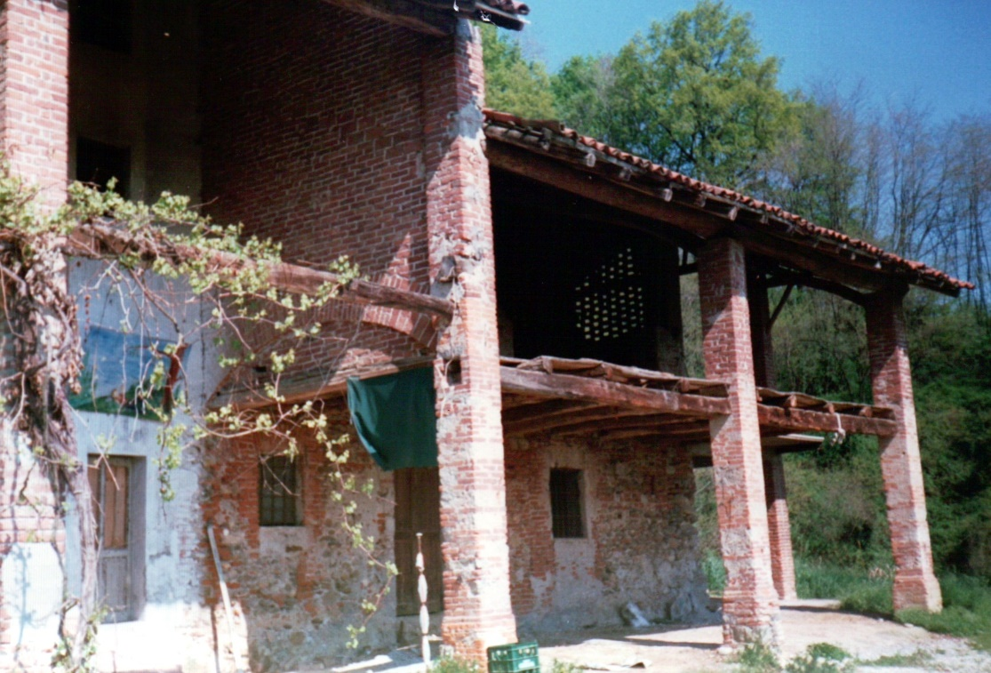
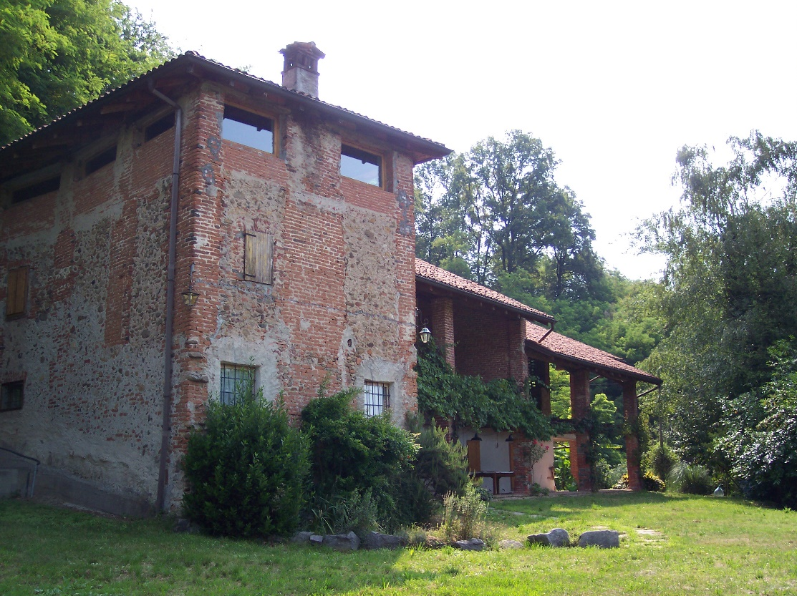
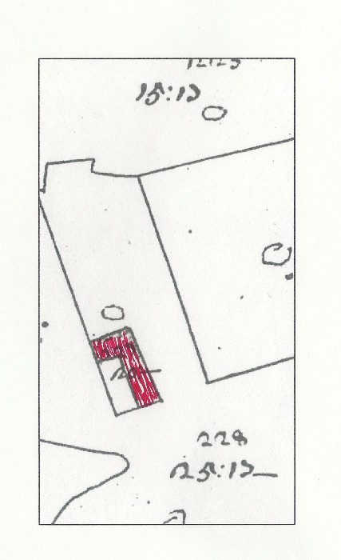
Mappa chiamata “Teresiana” valida sia nel 1723 che nel 1770

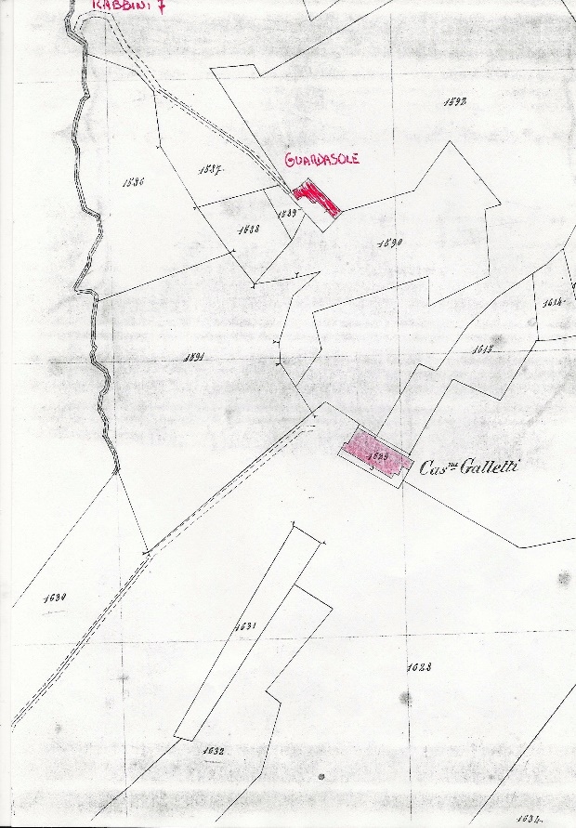
Mappa “Rabbini” fatta nel 1866. Di questa mappa esistono a Torino presso l’Archivio di Stato anche i singoli fogli di mappa “Figurata” di tutto il territorio con le esatte misure dei terreni e degli edifici, come riproposto sotto quale esempio.

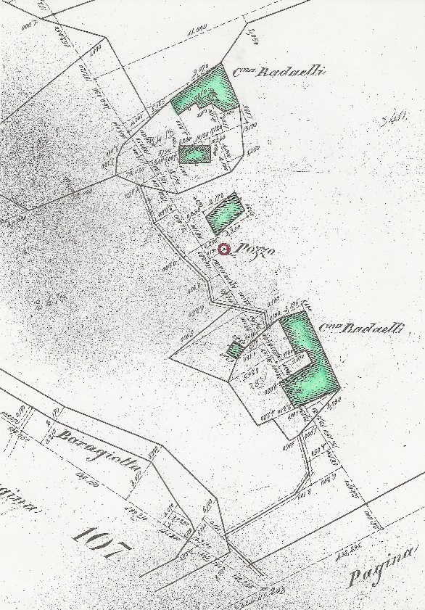

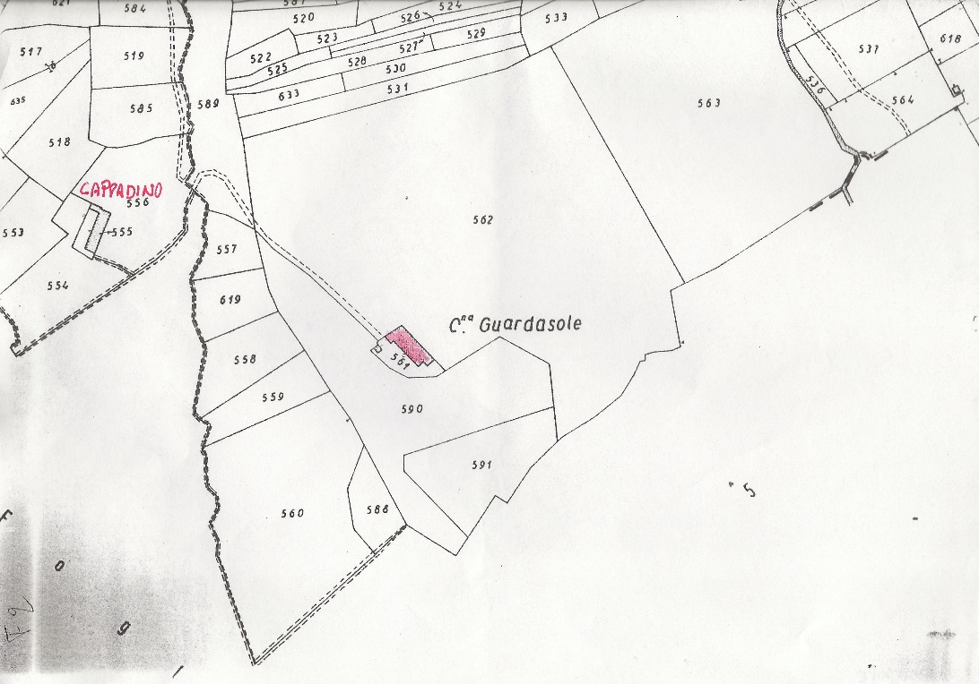
Mappa attuale

Elenco parziale degli occupanti della cascina “Guardasole”
A prima vista una ricerca sui nominativi di coloro che hanno occupato nel corso dei secoli la cascina “Guardasole” potrebbe sembrare secondaria se vista solo nell’ottica dell’evoluzione di un determinato territorio. Tuttavia tale trasformazione non può prescindere da coloro che direttamente hanno contribuito a metterla in atto, e pertanto sembra giusto e corretto ricordare per quanto possibile anche loro.
Non si risolve nulla conoscere i nominativi di quelle famiglie salvo il fatto che diventa un’occasione “storica” che permette di ricordare a noi tutti che quelle famiglie, quei singoli personaggi, sono esistiti, e vengono ricordati in questa occasione togliendoli per un attimo dalla polvere del tempo in cui erano sepolti.
Con questo semplice e breve elenco si vuole perciò ricordare degli esseri umani che a differenza di noi hanno avuto ben poco dalla vita perché il loro compito primario era quello di nascere, campare pochi anni e male, procreare, ed infine morire. Ma quando si parla di campare pochi anni e male, ancor di più viene alla mente com’era il sistema di lavoro che dovevano svolgere. Si pensi al dissodamento e al roncamento di terreni incolti con attrezzi di lavoro primitivi. Si pensi al graduale disboscamento delle colline del Guardasole con l’estrazione di radici secolari per far posto a nuovi vigneti. Si pensi ai pericoli – oltre che per incidenti – anche di animali per noi ora sconosciuti in queste zone. E a questo proposito si ricorda che anche tutta la zona circostante per tutto il Seicento e prima, era abitata da orsi e lupi sempre in agguato. Gli orsi spariranno dalla zona verso la fine del Seicento ed i lupi all’inizio dell’Ottocento.
Questo era la loro vita, ma è grazie soprattutto a loro se noi ora siamo qui a raccontarla.

1713 - 1734

Massarotti Giuseppe di Giovanni di Grignasco abitante alla cascina Guardasole
Sposa il 14 febbraio 1713
Pantrotti Maria Maddalena di Domenico Giovanni. Morta il 28 aprile 1756 all’età di anni 75
Massarotti Caterina Apollonia nata l’8 febbraio 1714. Sposata con Marocchino Pietro. Morta il 20 dicembre 1759 all’età di anni 45
Massarotti Francesco Giuseppe nato il 7 settembre 1716
Massarotti Maria Elisabetta nata il 30 luglio 1719. Sposata con Asietti Giovanni Pietro. Sposata con Chiarini Alberto Sebastiano. Morta il 26 febbraio 1773 all’età di anni 54
Massarotti Giuseppe Maria nato il 14 aprile 1724. Sposato con Baragiotta Maria Maddalena Margherita
Massarotti Antonia Maria nata l’11 maggio 1727. Morta il 22 giugno 1727 di mesi 1
Massarotti Caterina Maria nata il 30 giugno 1728. Sposata con Rolando Antonio Bernardo. Morta il 22 febbraio 1796 all’età di anni 68
(fonte: Le Famiglie ritrovate….e altri eventi – Genealogie pratesi dal 1573 al 1945. Pubblicata on-line sul sito www.sagliaschi.it)

Massarotti Pietro Antonio di Giovanni di Grignasco abitante alla Morca. In seguito alla Guardasole
Sposa
Francescoli Maria di Giacomo Antonio di Ara
Massarotti Giovanni Battista nato il 6 marzo 1709. Morto il 2 maggio 1773 all’età di anni 64
Massarotti Anna Maria nata il 23 settembre 1713. Sposata con Durola Pietro Francesco. Sposata con Boca Giovanni. Morta il 2 febbraio 1747 all’età di anni 34
Massarotti Giovanni Francesco nato il 5 ottobre 1717. Sposato con Zuccotto Maria Domenica
Massarotti Giuseppe Maria nato il 20 maggio 1721
(fonte: Archivio Parrocchia di Prato Sesia, Stati delle anime anno 1734)
(fonte: Le Famiglie ritrovate….e altri eventi – Genealogie pratesi dal 1573 al 1945. Pubblicata on-line sul sito www.sagliaschi.it)

1782

Desillani Bartolomeo di Pietro Francesco e di Baragiotta Agata. Abitante alla cascina Guardasole
Sposa il 13 febbraio 1738
Negri Antonia Maria o Caterina di Giovanni. Morta il 19 novembre 1782 all’età di anni 63
Desillani Francesco Maria nato il 6 febbraio 1740. Sposato con Desillani Francesca Maria Caterina
Desillani Agata Maria nata il 4 giugno 1744. Morta il 30 luglio 1751 all’età di anni 7
Desillani Pietro Giovanni nato il 29 marzo 1746. Morto il 7 agosto 1751 all’età di anni 5
Desillani Bernardo Maria nato il 4 ottobre 1748. Morto il 4 agosto 1751 all’età di anni 3
Desillani Carlo Maria nato il 27 giugno 1751
Desillani Bernardo Maria nato il 17 novembre 1752
Desillani Agata Maria nata il 16 febbraio 1755. Sposata con Massarotti Giacomo Francesco. Morta il 30 marzo 1782 all’età di anni 27
Desillani Apollonia Domenica nata l’8 febbraio 1759. Sposata con Barcellini Giuseppe di Cureggio
(fonte: Archivio Parrocchia di Prato Sesia, Stati delle anime anno 1782)
(fonte: Le Famiglie ritrovate….e altri eventi – Genealogie pratesi dal 1573 al 1945. Pubblicata on-line sul sito www.sagliaschi.it)

1785

Bordone Giovanni Francesco di Pietro Antonio di Roasio. Dimorante alla cascina Guardasole. Morto il 19 febbraio 1836 all’età di anni 74
Sposa il 1° marzo 1785
Rinolfi Maria Elisabetta di Giovanni. Morta il 9 marzo 1816 all’età di anni 57
Bordone Giuseppe Antonio nato il 14 aprile 1787. Morto l’11 novembre 1798 all’età di anni 11
Bordone Sebastiano nato il 20 gennaio 1789. Morto il 23 gennaio 1789 di giorni 3
Bordone Matteo nato il 21 settembre 1790. Morto il 2 agosto 1792 all’età di anni 2
Bordone Anna Maria nata il 5 settembre 1794
Bordone Maria Maddalena nata il 4 gennaio 1799. Morta il 24 agosto 1802 all’età di anni 3
(fonte: Le Famiglie ritrovate….e altri eventi – Genealogie pratesi dal 1573 al 1945. Pubblicata on-line sul sito www.sagliaschi.it)

1803

Baragiotta Giovanni Stefano di Carlo Antonio Giuseppe e di Massarotti Maria Domenica. Dimorante alla Cascina del Gallo e alla cascina Guardasole. Morto il 5 marzo 1831 all’età di anni 59
Sposa
Francione Maria Domenica nata a Grignasco di Giacomo e di Ramaciotti Maria Caterina. Morta il 17 settembre 1844 all’età di anni 72.
Baragiotta Carlo Giuseppe nato l’11 maggio 1798. Morto il 5 febbraio 1803 all’età di anni 5
Baragiotta Marta Maria nata il 10 luglio1800. Sposata con Ferri Giovanni Battista. Morta il 6 novembre 1855 all’età di anni 55
Baragiotta Giuseppe Cipriano nato il 14 dicembre 1801. Morto il 17 dicembre 1801 all’età di giorni 4
Baragiotta Gaspare Giovanni Maria nato il 21 marzo 1804. Sposato con Barberi Anna. Morto il 25 gennaio 1858 all’età di anni 54
Baragiotta Maria Maddalena nata il 21 maggio 1806. Morta il 23 ottobre 1814 all’età di anni 8
Baragiotta Caterina Maria Margherita nata il 2 giugno 1808. Sposata con Vegetta Giuseppe Maria. Morta il 19 dicembre 1849 all’età di anni 41
(fonte: Le Famiglie ritrovate….e altri eventi – Genealogie pratesi dal 1573 al 1945. Pubblicata on-line sul sito www.sagliaschi.it)
(fonte: Archivio Parrocchia di Prato Sesia, Stati delle anime anno 1782)

1807 - 1824

Baragiotta Giovanni Battista di Carlo Antonio. Sposa in seguito Bertola Caterina. Morto l’11 febbraio 1829 all’età di anni 42. Dimorante alla cascina Guardasole
Sposa il 7 febbraio 1807
Rolando Maria Domenica di Giuseppe. Morta il 14 marzo 1821 all’età di anni 36
Baragiotta Maria Maddalena nata il 2 agosto 1810
Baragiotta Angela Maria nata il 10 aprile 1813
Baragiotta Carlo Antonio nato il 16 aprile 1815. Sposato con Maretti Maria Caterina. Sposato con Marocchino Antonia Maria. Morto il 20 luglio 1876 all’età di anni 61
Baragiotta Maria Crocifissa nata il 26 ottobre 1817
Baragiotta Angelo Maria nato il 28 giugno 1820 gemello. Morto il 15 luglio 1820 all’età di giorni 20
Baragiotta Felicita nata il 28 giugno 1820 gemella. Morta il 4 luglio 1820 all’età di giorni 6

Baragiotta Giovanni Battista di Carlo Antonio. Morto l’11 febbraio 1829 all’età di anni 42. Vedovo di Rolando Maria Domenica. Dimorante alla cascina Guardasole
Sposa
Bertola Caterina di Bernardino di Serravalle
Baragiotta Anna Maria nata il 28 maggio 1824
Baragiotta Lucia Maria nata il 9 marzo 1827. Morta il 12 marzo 1827 di giorni 3
Baragiotta Pasquale nato il 10 giugno 1828
(fonte: Le Famiglie ritrovate….e altri eventi – Genealogie pratesi dal 1573 al 1945. Pubblicata on-line sul sito www.sagliaschi.it)

Anno 1839 (dal documento dell’A.P. Grignasco)

Borelli Alessandro di Sebastiano e di Carcoforo Rosa. Morto l’8 gennaio 1846 all’età di anni 42
Sposa il 21 febbraio 1827
Ramaciotti Maria Margherita di Giacomo e di Baragiotta Angela Maria Margherita. Morta il 30 dicembre 1855 all’età di anni 50
Borelli Vincenzo nato il 2 maggio 1828. Morto il 17 giugno 1828 di mesi 1
Borelli Angelica nata il 3 agosto 1829. Morta il 6 maggio 1850 all’età di anni 21
Borelli Angela Maria nata il 13 agosto 1831. Morta il 20 settembre 1833 all’età di anni 2
Borelli Angela Maria nata il 22 settembre 1833
Borelli Margherita. Nata il 20 gennaio 1836 sposata con Baragiotta Carlo Silvano. Morta il 27 febbraio 1862 all’età di anni 26
Borelli Giovanni nato il 18 giugno 1838. Morto il 28 gennaio 1858 all’età di anni 20
Borelli Maria Maddalena nata il 30 agosto 1840. Morta il 23 febbraio 1843 all’età di anni 3
Borelli Rosa nata il 25 febbraio 1843. Sposata con Ferri Francesco Antonio. Morta il 3 maggio 1906 all’età di anni 63
Borelli anonimo 17 novembre 1845

Desillani Carlo Felice di Francesco e di Desillani Francesca Maria. Dimorante alla cascina dei Tognoni (Cascina Granda). Morto il 27 gennaio 1868 all’età di anni 81
Sposa
Turlo Maria Cecilia Carolina nata a Grignasco di Francesco e di Cacciami Maria. Morta il 17 gennaio 1875 all’età di anni 80
Desillani Maria morta il 24 maggio 1866 all’età di anni 52
Desillani Giuseppe Francesco nato il 17 aprile 1816. Morto il 5 luglio 1816 di mesi 3
Desillani Maria Giuditta nata il 6 settembre 1817. Sposata con Sagliaschi Angelo Maria
Desillani Caterina nata il 23 gennaio 1821. Sposata con Massarotti Carlo di Grignasco
Desillani Angela Maria nata il 21 settembre 1824. Sposata con Rolando Bernardo Aurelio. Sposata con Bogetti Pietro. Morta il 15 marzo 1869 all’età di anni 45
Desillani Lucia nata il 24 luglio 1827. Sposata con Rinolfi Bernardo Maria. Morta il 31 ottobre 1893 all’età di anni 66
Desillani Maria Francesca nata il 22 febbraio 1831. Sposata con Negri Bernardo. Morta il 10 febbraio 1882 all’età di anni 51
Desillani Carola nata il 18 febbraio 1836. Sposata con Carocero Francesco Maria. Sposata con Maoletti Cesare Benedetto Natale. Morta il 15 agosto 1905 all’età di anni 69

REGISTRI E CENSIMENTI

Anni 1880

Rinolfi Bernardo Maria di anni 20 di Giuseppe Maria e di Sagliaschi Maria Annunziata. Dimorante alla Cascina Guardasole. Morto il 30 giugno 1907 all’età di anni 79
Sposa il 13 febbraio 1849
Desillani Lucia di anni 21 di Carlo Felice e di Turlo Maria Cecilia Carolina. Morta il 31 ottobre 1893 all’età di anni 66
Rinolfi Anna Maria nata il 24 maggio 1850. Morta il 16 febbraio 1868 all’età di anni 18
Rinolfi Carolina Maria nata il 18 dicembre 1854. Morta il 16 ottobre 1865 all’età di mesi 10
Rinolfi Carlo Giuseppe Maria nato il 21 settembre1857. Sposato con Negri Maria Virginia. Morto l’8 febbraio 1889 all’età di anni 32
Rinolfi Giacomo Cipriano nato il 21 luglio 1860. Sposato con Vinzio Anna Maria
Rinolfi Angela Maria Annunziata nata il 13 febbraio 1863. Morta l’8 marzo 1863 di giorni 23
Rinolfi Maria Teresa nata il 9 luglio 1864
Rinolfi Marta Carolina nata il 23 novembre 1870.
(fonte: Archivio Comune di Prato Sesia, Registro popolazione)
(fonte: Le Famiglie ritrovate….e altri eventi – Genealogie pratesi dal 1573 al 1945. Pubblicata on-line sul sito www.sagliaschi.it)

CENSIMENTO DEL 1901

Tosone Alessandro di Giuseppe e di Gioria Maria di anni 38. Dimorante alla Cascina Guardasole e Cascina Baraggia
sposa
Mora Maria di Silvestro e di Preti Carolina nata a Borgomanero. Morta il 22 aprile 1934 all’età di anni 59
Tosone Dorino nato a Cressa l’11 settembre 1897. Morto il 10 febbraio 1944 a Volterra all’età di anni 46
Tosone Rosa nata il 26 novembre 1907. Sposata con Gallantina Michele Silvano
Tosone Remo nato il 6 ottobre 1915 gemello.
Tosone Aurelio nato il 6 ottobre 1915 gemello. Morto il 28 ottobre 1915 di giorni 22

Tosone Costantino di anni 29 nato il 30 agosto 1883 a Cressa di Giuseppe e di Gioria Maria. dimorante alla cascina Guardasole. Dimorante alla Cascina Baraggia, in seguito via Frà Dolcino, 10.
Sposa il 29 gennaio 1913
Fioramonti Angela di anni 21 di Luigi e di Boca Maria. Filatrice
Tosone Primino Giuseppe nato il 1 gennaio 1914. Sposato con Gianola Sabina Tersilla
Tosone Maria Domenica nata il 24 settembre 1922. Sposata l’11 ottobre 1945 con Cattaneo Roberto a Biella
(fonte: Archivio Comune di Prato Sesia, censimento popolazione anno 1901)
(fonte: Le Famiglie ritrovate….e altri eventi – Genealogie pratesi dal 1573 al 1945. Pubblicata on-line sul sito www.sagliaschi.it)

CENSIMENTO DEL 1911

Zanetta Serafino nato il 24 dicembre 1857, di Giovanni e di Pastore Giuseppa.
sposa
Nobile Giuseppa nata il 9 marzo 1858, di Carlo e di Barbaglia Santina. Moglie
Zanetta Serafina nata il 13 gennaio 1889. Si sposerà in seguito con Castelletti Giacomo.
Zanetta Maria nata il 6 febbraio 1891.
Zanetta Rosa Teresa nata il 16 gennaio 1898.
Ninetti Camillo figlio adottivo nato il 21 marzo 1898 a Novara da genitori ignoti. Si sposerà in seguito con Canobio Giuseppa.
La famiglia lascerà l’abitazione il 31 agosto 1918 trasferendosi a Ghemme.

Ninetti Camillo Defendente di anni 23 nato a Novara di genitori ignoti. Dimorante alla cascina Guardasole
Sposa il 22 ottobre 1921
Cannobio Giuseppa di anni 20 nata a Borgomanero di Carlo e di Mora Cristina

Zanetta Serafina nata il 13 gennaio 1889 di Serafino e Nobile Giuseppa. Vedova di Castelletti Giacomo deceduto durante la 1° Guerra Mondiale l’8 ottobre 1918.
Castelletti Santina nata il 1° gennaio 1911. Figlia.
Castelletti Pierino nato il 24 luglio 1913. Figlio.
La famiglia ha preso possesso della cascina il 2 novembre 1920.
(fonte: Archivio Comune di Prato Sesia, censimento popolazione anno 1911)
(fonte: Le Famiglie ritrovate….e altri eventi – Genealogie pratesi dal 1573 al 1945. Pubblicata on-line sul sito www.sagliaschi.it)
n.b. tutti i nominativi desunti dagli archivi sono stati completati dalla ricerca: “Le famiglie ritrovate” che attraverso la visione degli atti di nascita, morte e matrimoni ha permesso di conoscere l’abitazione di molte famiglie dislocate sul territorio.

La Cascina della Gibellina o di San Michele

Situata all’estremo confine con il territorio di Grignasco la Gibellina è considerata la più importante tra le cascine di proprietà dei conti Cimmino Gibellini Tornielli Boniperti.
Il nucleo originario della cascina dovrebbe essere stato costruito dai coniugi Alessandro Torchio e Lucia Bianchetti, anche se sorgono dei dubbi sull’effettiva data di costruzione che potrebbe essere di molto precedente al Seicento. Un documento datato 19 gennaio 1602 specifica in modo chiaro un inventario redatto su tutto ciò che era presente nella cascina denominata cassina della Gibellina di proprietà in quel momento di Prospero Tornielli posta sul territorio di Prato. (32)
Nel 1639 venne acquistata da Giannantonio Gibellino il quale volle creare una grande azienda agricola comprando diverse altre cascine nonché numerosi fondi e molte vigne nella parte collinare. Altri terreni coltivabili a nuovi vigneti vennero creati ex novo sottraendo spazi ai boschi circostanti.
La cascina rappresenta un classico esempio di cascina lombarda del ‘600.
Essa presenta una forma a U. Sul lato corto si apre un grande portone in legno che da accesso alla cascina. Sui due fianchi del portone si aprono le due stalle principali che originariamente ospitavano mucche da latte a da carne.
Sopra le stalle si trovano ampi fianchi dai quali il foraggio è trasferito per caduta nelle stalle sottostanti attraverso apposite aperture.
Al centro della corte un pozzo assicura i bisogni idrici della cascina.
Sul lato sinistro della corte si trova la parte abitativa caratterizzata da stanze al piano inferiore ed al piano superiore.
Tali stanze erano riservate alla famiglia del massaro nonché all’alloggio dei contadini. Alcuni locali al piano terra erano destinati anche all’immagazzinamento dei prodotti della terra nonché ad una vasta cantina che chiudeva il braccio sinistro della corte. Tutte le stanze del piano superiore affacciano su di un lungo ballatoio in legno.
Il braccio destro della corte era costituito da grandi casseri, tipici delle cascine lombarde per il ricovero della legna e dei foraggi nonché dei carri agricoli.
Tutte le costruzioni fatte nel ‘600 sono ancora esistenti e la cascina San Michele costituisce tuttora il centro di un’azienda agricola avente però contenuti un po’ diversi da quelli originari. È stata infatti creata un’attività agrituristica con annesso centro ippico con circa trenta cavalli. Sparite le vigne, i terreni agricoli sono utilizzati per produrre foraggi per i cavalli del centro ippico e prodotti necessari all’agriturismo. Per quanto riguarda la cascina, le stanze al piano terra sono state adibite a locali per la ristorazione, sellerie, club house, servizi con docce, mentre le stalle originariamente destinate a mucche da latte e da carne sono ora adibite a box per cavalli. Altri box sono stati ricavati nei casseri. I fienili sono ancora quelli originari, e altri ne sono stati aggiunti nella parte alta dei casseri.
Al piano superiore tutte le stanze dei massari e dei braccianti sono state trasformate in monolocali con tutti i servizi necessari all’alloggio dei turisti, nonché in un appartamento per i gestori dell’agriturismo.
Lo stato di conservazione è ottimo e tutte le ristrutturazioni sono state rispettose dell’originale impianto della cascina.

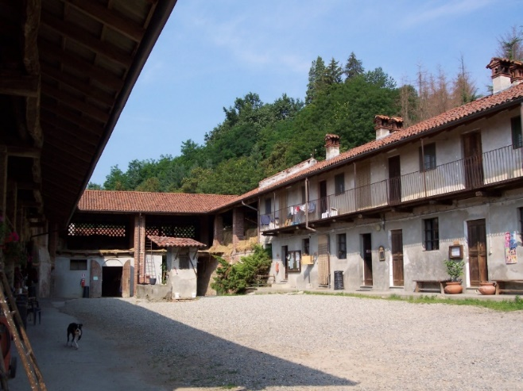

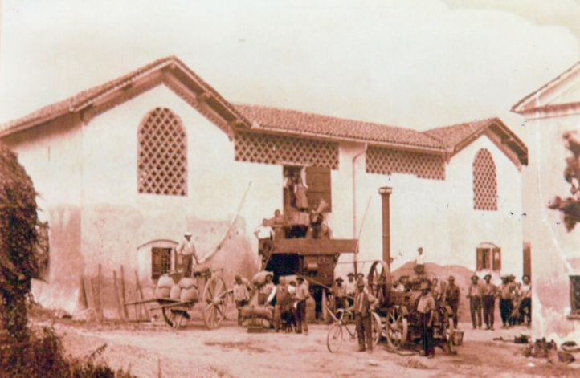
La Cascina della Gibellina o di San Michele

I Roccoli Caccia e Fasola

Si è al momento a conoscenza di tre soli Roccoli che sono stati presenti sul territorio di Prato Sesia. Il primo come si è detto in precedenza era l’origine di ciò che fu in seguito chiamata la cascina Guardasole, che venne costruita ampliando l’originario roccolo.
Il secondo di cui purtroppo esistono solo alcune tracce murarie era chiamato il Roccolo Caccia ed era situato sul confine con Romagnano sopra la collina che porta verso il Castello di Sopramonte. Tale edificio era così chiamato dal nome del proprietario: il conte Marco Antonio Caccia di Romentino, figlio dell’ex ministro delle Finanze Gaudenzio Maria, che oltre ad essere proprietario terriero a Prato, aveva anche fatto costruire la villa Caccia di Romagnano posta sopra il monte Cucco.
Non si conosce chi lo fece costruire mentre si sa per certo che il conte Caccia lo acquistò nel 1842 dal dottor Rocco Ragazzoni di Torino di cui si è già parlato per le cascine del Colmetto Inferiore.
L’atto di acquisto precisa di un un roccolo, ed il relativo casino a diversi piani. (33)
Il roccolo Caccia è segnalato sulla mappa Rabbini del 1864.
Il terzo ed unico ancora esistente, è quello denominato Roccolo Fasola ed è situato sopra la collina di Baraggia, visibile anche dai piedi della salita che conduce verso Cavallirio.
Tale Roccolo ha preso il nome dal proprietario Gaudenzio Fasola di cui si è parlato in precedenza per altre cascine. Non venne però costruito dal medesimo ma sicuramente da Carlo Agostino Genesi, il padre del canonico Stefano che istituì erede universale il nipote Fasola.
Tale considerazione scaturisce dal fatto che il proprietario del terreno e di quelli adiacenti durante la stesura del Sommarione del 1769 era Carlo Agostino Genesi, ed a fianco del tipo di coltivazione presente nel mappale c’è già la dicitura al roccolo. Pertanto l’edificio dev’essere stato costruito nello spazio di tempo tra la stesura del primo Sommarione Teresiano ed il secondo. Non solo, ma la conferma viene anche dal fatto che nell’inventario dei beni lasciati dal Fasola nel 1807 vi è il riferimento di reti di roccolo usate, e per il poco tempo vissuto a Prato è impensabile che abbia avuto il tempo ed il modo di acquistarle egli stesso; pertanto tali reti il Fasola le aveva avute in eredità dallo zio Genesi.
Il Roccolo passò poi in proprietà ad uno dei figli, l’avvocato Pietro, ed in seguito alla figlia di quest’ultimo Emilia sposata con un Pagani di Sizzano. Giunse infine – nel 1911 – a Giovanni Massarotti. I suoi eredi ancora lo possiedono seppur modificato e trasformato alle attuali esigenze.

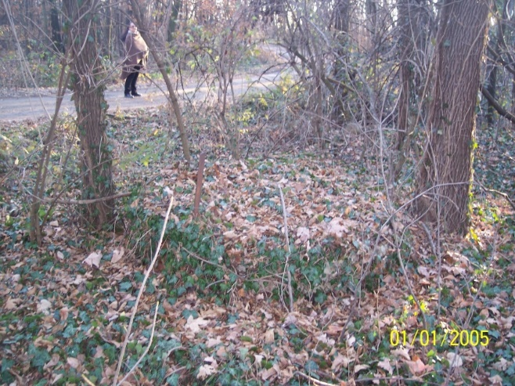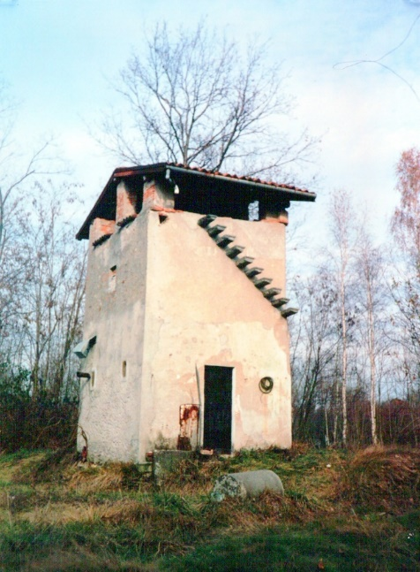
Ruderi del Roccolo Caccia Il roccolo Fasola

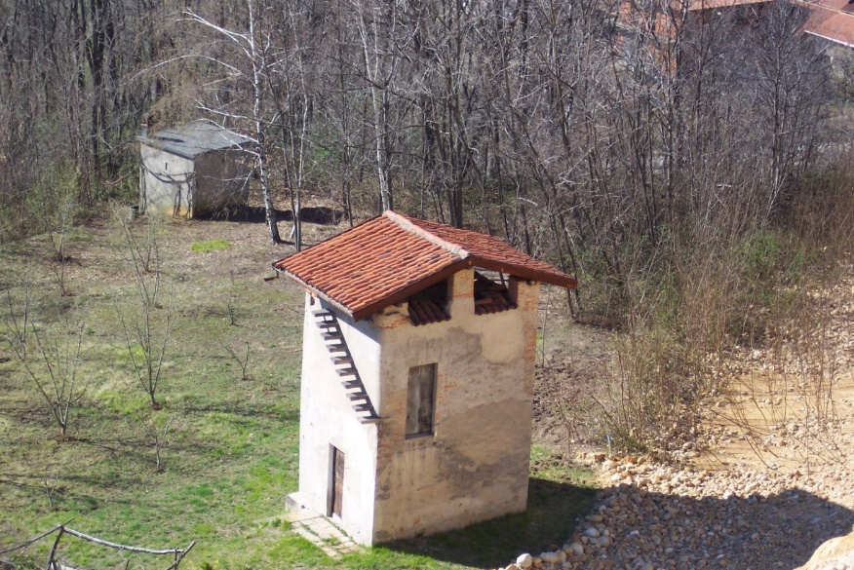
Il roccolo Fasola
Note relative al capitolo delle cascine

1 – Archivio Stato Milano., Fondo Confini, parti cedute, B. 40.
2 – Sullo studio del territorio e delle proprietà si veda in proposito: C. Sagliaschi, 1800 – 1814. Prato Sesia ed altri luoghi durante l’occupazione napoleonica, Tipolito Valsesia, Romagnano Sesia, 1996.
3 - A.S.Novara., notai, Speciani Carlo atto del 2/8/1807.
4 - A.C.Prato., Opera Pia di S. Spirito, 1716/1851, F. 3
5 – A.S.N., notai, Genesi Antonio, min. 7702. Atto del 18/4/1687
6 - A.S.N., Not. Tettoni Giuseppe Antonio, 1767/1768, min. 8183
7 – A.S.N., notai, Comollo Giacomo Filippo, 1710/1711, atto del 29 novembre 1711.
8 - A.S.N., notai, Colombo Giò Battista, min. 7723, atti del 24/10/1558, 4/12/1559. Min. 7724, atti del 3/2/1562, 1/12/1562, 4/7/1564. Tettoni Antonio Maria, min. 7767 atto del 15 gennaio 1597. Min. 7768 atto del 12 febbraio 1598.
9 - A.S.N., notai, Rossi Vincenzo Antonio, min.7810, atto del 23/2/1671
10 – A.S.Varallo, Fondo della Cancelleria Censuaria di Romagnano, busta n° 6.
11 - A.C.Prato, Opera Pia S. Spirito, 1716/1851, F. 3.
12 - A.S.N., notai, Tettoni Antonio Maria, 1574/1590, min. 7766
13 – A.C.Prato, 3° serie, Atti Consolari, 1838/1844, F. 2
14 – A.S.N., notai, Tornelli Enea, min. 7659. Il documento macchiato in alcune parti rende difficile la fedele trascrizione.
15 – A.S.N., notai, Tettoni Antonio Maria, min. 7772.
16 – A.S.N., notai, Mantillari Giuseppe, 1612/1613, min. 7619.
17 – A.S.N., notai, Mattazolio Giuseppe, atto del 4/1/1809.
18 - A.S.N., Tribunale di Novara, gradazione, F. 13 e F. 21
19 - A.S.N., notai, Mattazolio Giuseppe, 1801/1807, min. 8361
20 – Su questi personaggi oltre al citato 1800 – 1814 si veda anche: C. Sagliaschi, La “Professione di Fede” di un valsesiano del Risorgimento – Vita e vicende di Giacomo Antonini in rapporto della libertà dei popoli, Nuova Tipografia San Gaudenzio, Novara, 2002.
21 - A.S.N., notai, Vinzio Tranquillino, min. 1880
22 – A.S.N., notai, Mantillari Giovanni Giacomo, min. 1665.
23 – A.S.N., notai, Mantillari Giovanni Giacomo, min. 1665.
24 - A.S.N., notai, Colombo Giovanni Battista, min. 7722, data non decifrabile.
25 – A.S.N., notai, Colombo Giovanni Battista, min. 7725.
26 – A.S.N., notai, Tettoni Antonio Maria, 1574/1590, min. 7766.
27 - A.S.N., notai, Rossi Vincenzo Antonio, 1671/1673, min. 7810 atto del 23 febbraio 1671.
28 - A.S.N., notai, Ozeni Antonio Maria, 1600/1609, min. 6097, atto del 9/11/1600, e Tornielli Enea, 1608/1613, min. 7659, atto del 3/8/1610.
29 - A.S.N., notai, Gasparino Giacomo, 1625/1628, min. 7692. Vedi anche: Franchi Giovanni, Vita di Comunità nella Lombardia Secentesca: il caso di Grignasco 1600/1650, Centro Studi di Grignasco, 1994, pag. 70. Il Franchi riporta in appendice i capitoli d’affitto della locazione, tuttavia incorre nell’errore di situare la cascina sul territorio di Grignasco tra le località di Arvostio e Battistetto mentre lo stesso documento precisa che è posta sul territorio di Prato.
30 - A.S.N., notai, Rossi Vincenzo Antonio, min. 7810, atto del 23 febbraio 1671
31 - A.S.N., notai, Rossi Vincenzo Antonio, min. 7810, atto del 23 febbraio 1671
32 - A.S.N., notai, Ozeni Antonio Maria, min. 6097, atto del 19 gennaio 1602
33 - A.S.N., notai, Mattazolio Giuseppe, 1842/1845, min. 8373
Per quanto non espressamente specificato, la ricerca si è sviluppata prevalentemente nel fondo Catasto dell’Archivio del Comune di Prato Sesia con la visione dei Sommarioni della mappa Teresiana e Rabbini, e con i vari libri dei trasporti e dei cambiamenti di proprietà. Inoltre sono stati utilizzati gli Stati delle anime presenti nell’archivio della parrocchia di Prato Sesia.
Si ricorda altresì che non sono state prese in considerazione le abitazioni di tipo rurale, ma solo le cascine propriamente denominate nei vari catasti.

I casolari del territorio
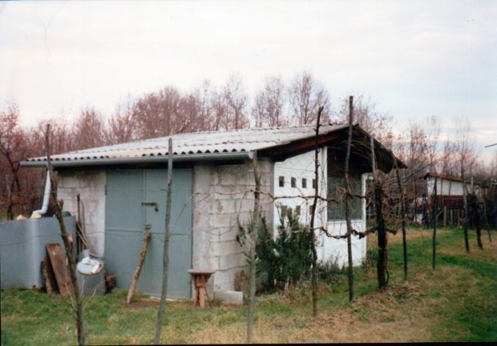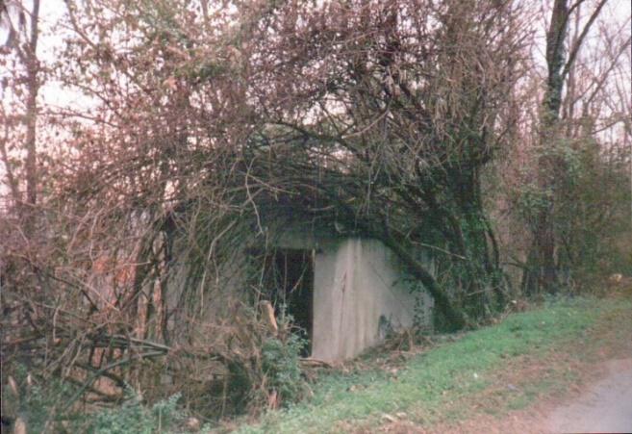
Baraggia/Castello – Signini Mario Salita verso Cavallirio
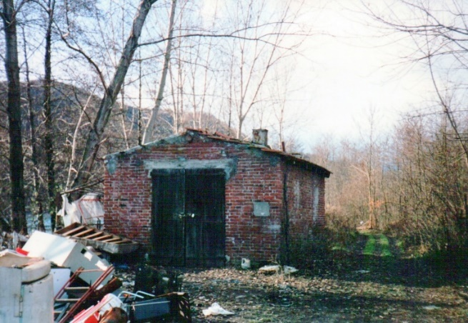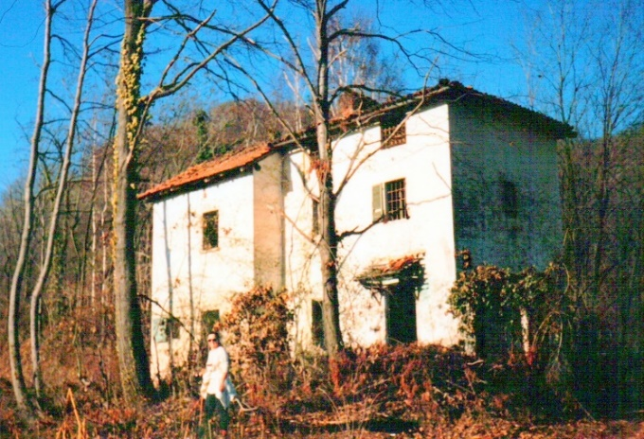
Fiume Sesia – Regione Cavalletti Traversagna
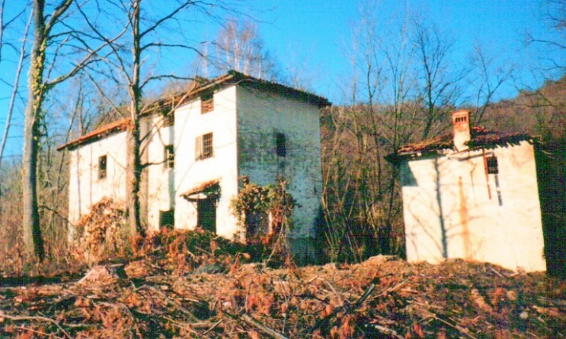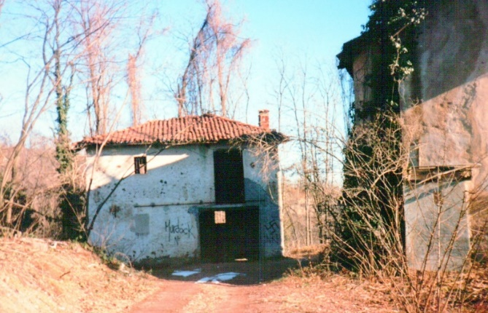
Traversagna
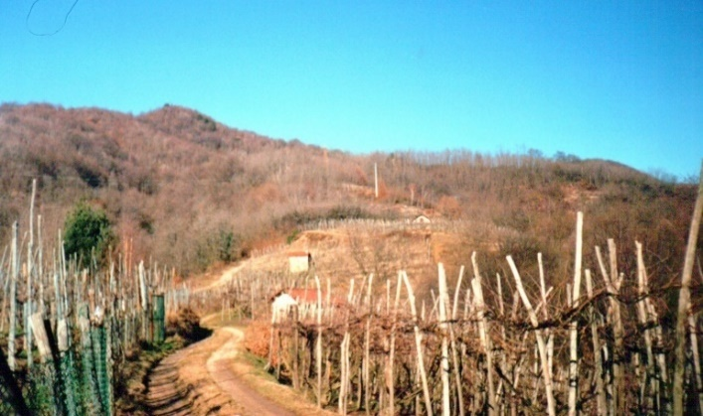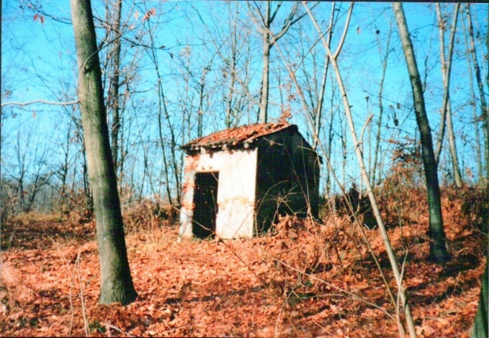
Traversagna Motto Cichignola – mappale 665

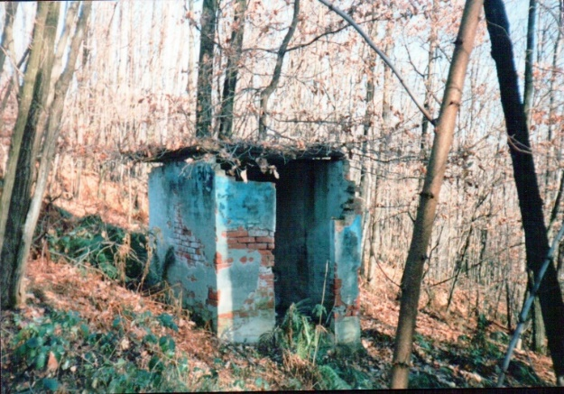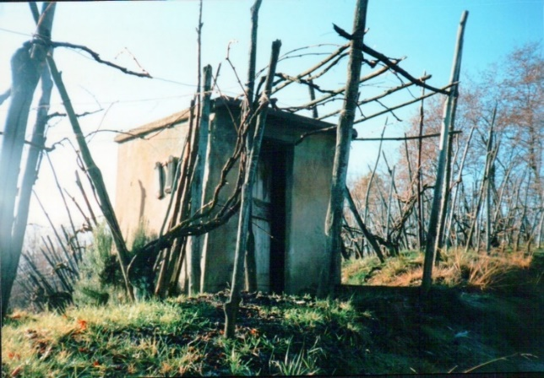
Motto Cichignola – mappale 377 Motto dei Motti – non in mappa

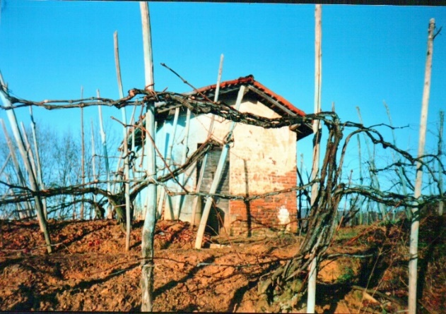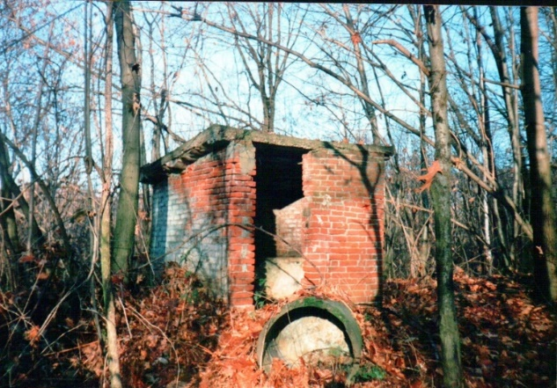
Motto dei Motti – mappale 163 Motto dei Motti – mappale 320??

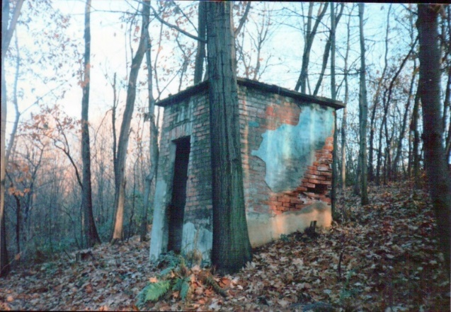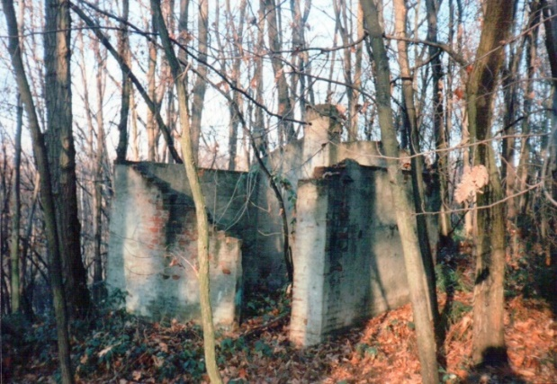
Motto dei Motti – mappale 370 Motto dei Motti – mappale 455

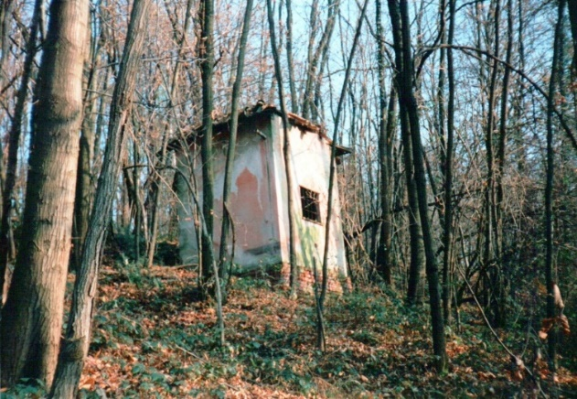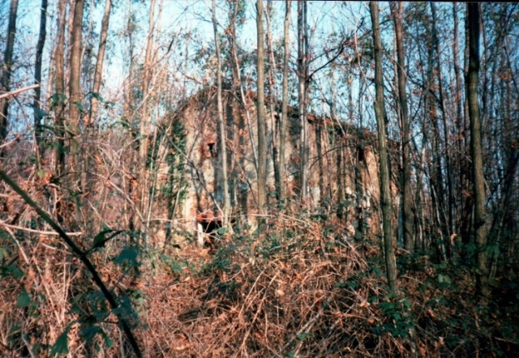
Colmetto – mappale 208 Val dal Frè – mappale 341

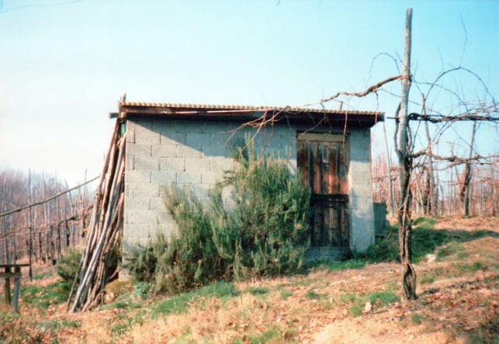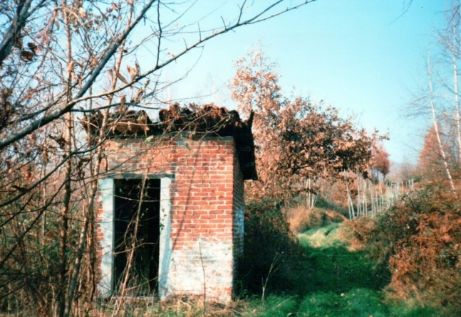
Val dal Frè – mappale 146 (non in mappa) Val dal Frè – mappale 36
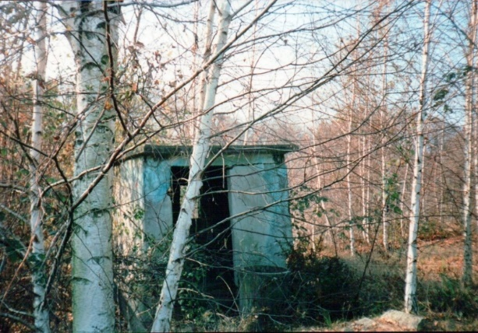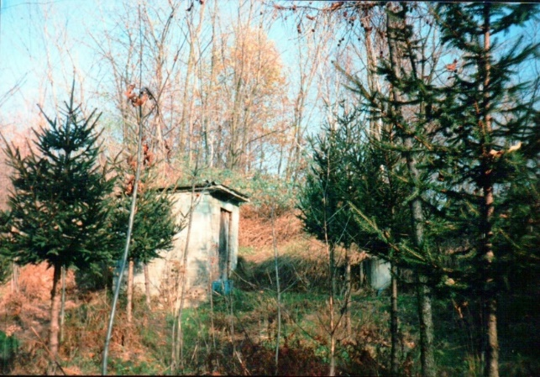
Val dal Frè – mappale 603 Val dal Frè – mappale 25
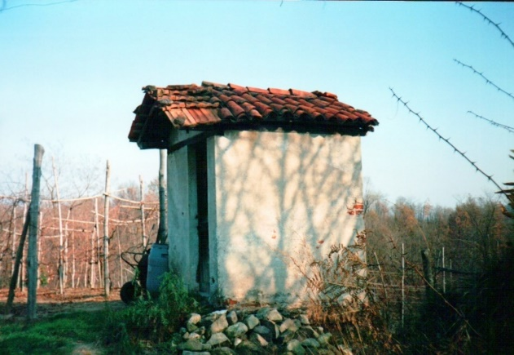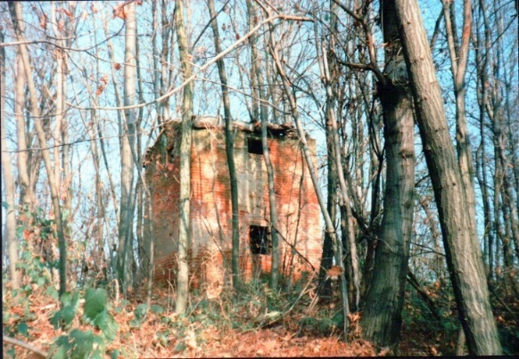
Val dal Frè – mappale 150 Val dal Frè – motto delle tane – mappale 444
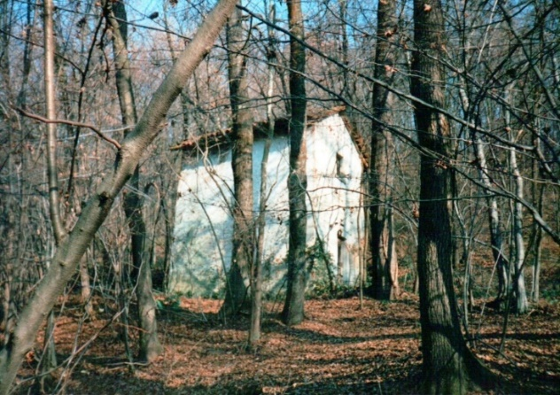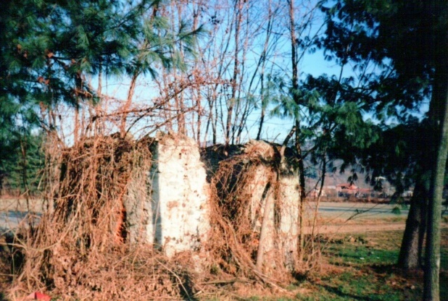
Baragiotta/Colmetto – casotto del Cagnoni – mappale 597 Regione Campaloni

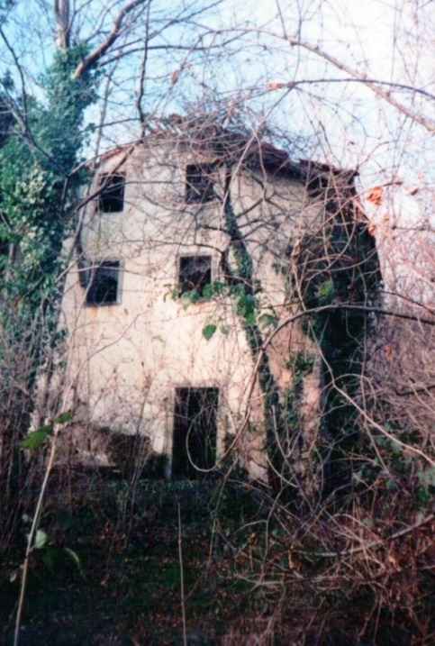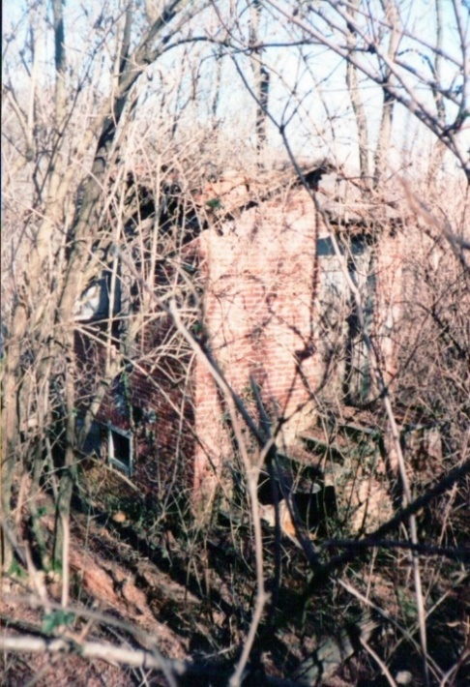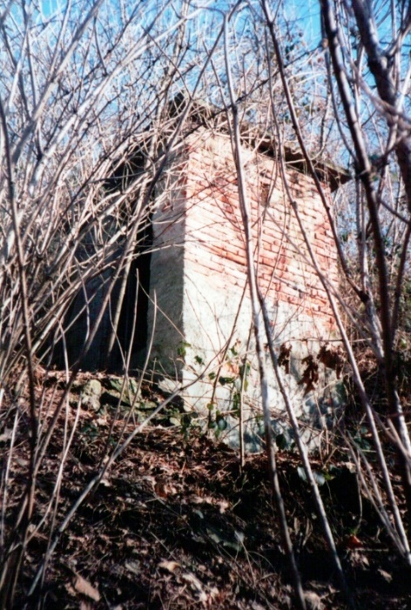
Traversagna – mappale 33 Valle Aperta – mappale 172 Valle Aperta – mappale 345
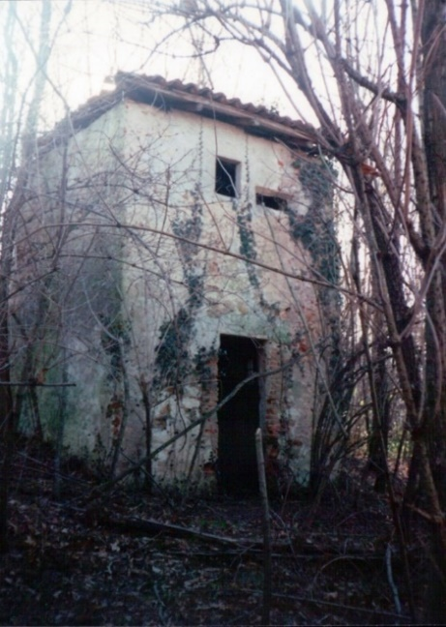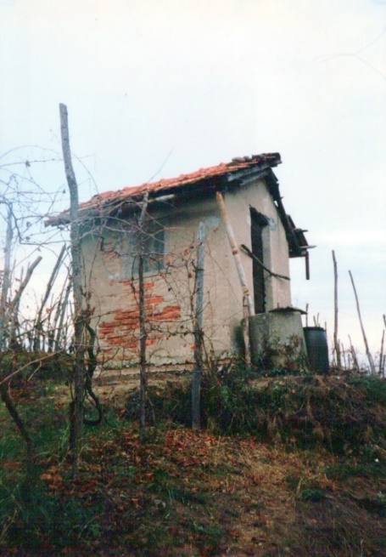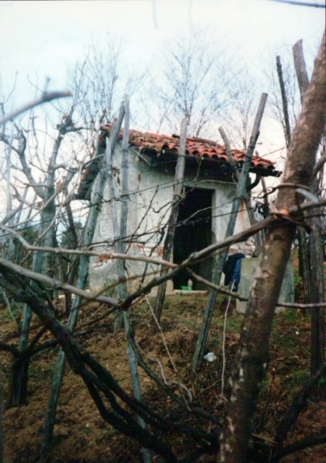
Valle Aperta – forse sotto Grignasco Castello – Manuelli Paolino Castello – Fornara Giuseppe
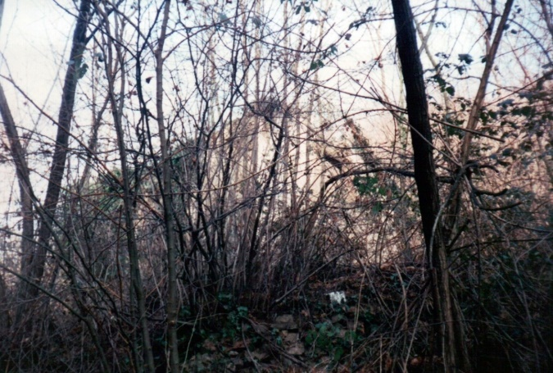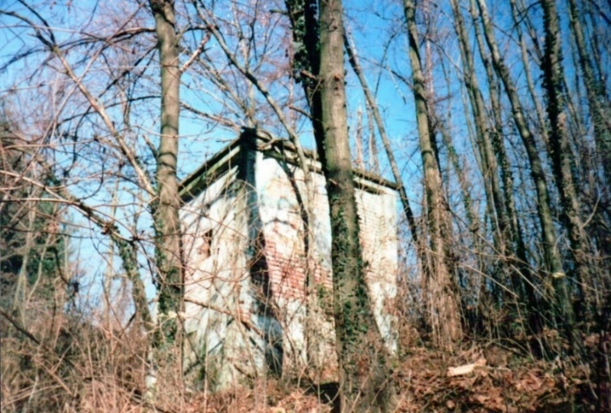
Traversagna – mappale 66 Valle Aperta – mappale 625
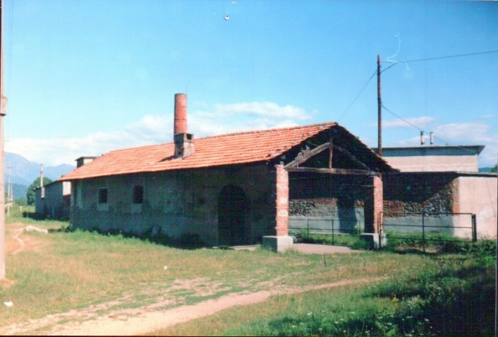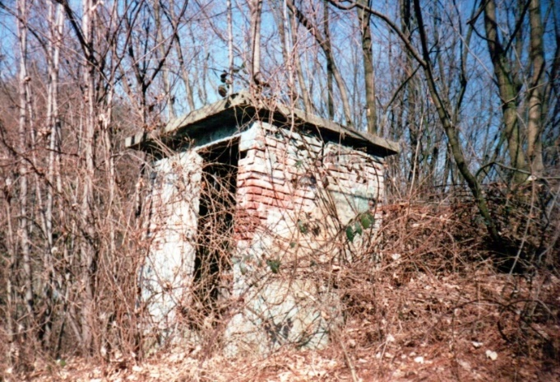
Ponte della Brida – casotto della Roggia Mora Valle Aperta – mappale 635
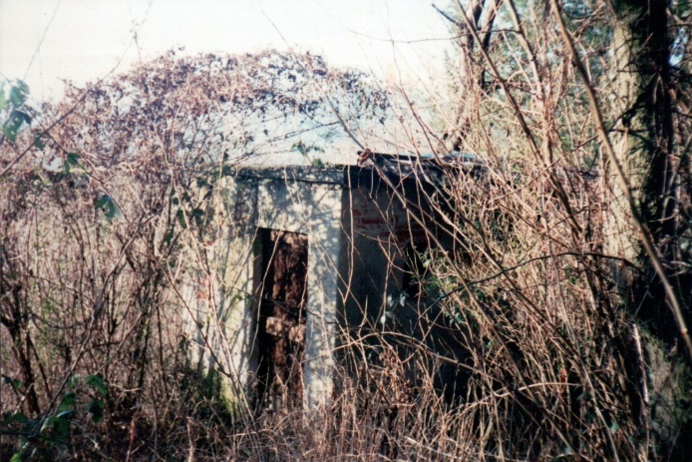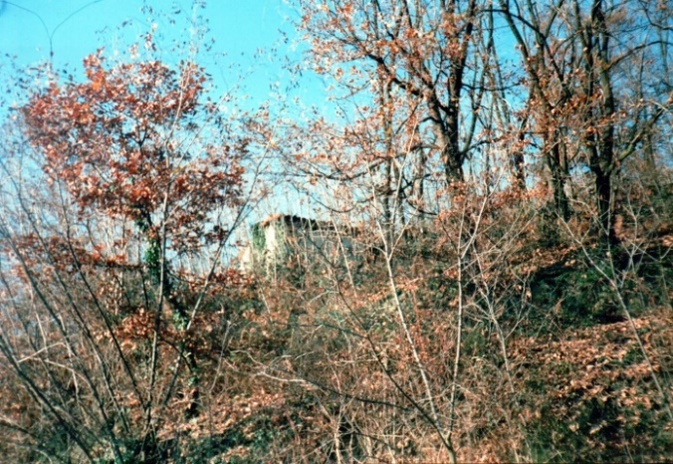
Baraggia – casotto del Moschet Oltre Traversagna – mappale 139
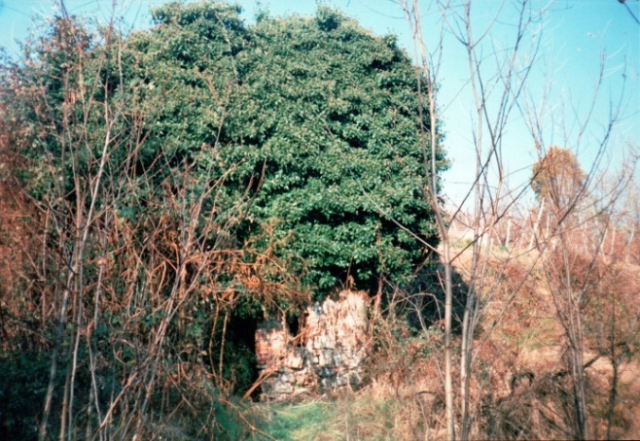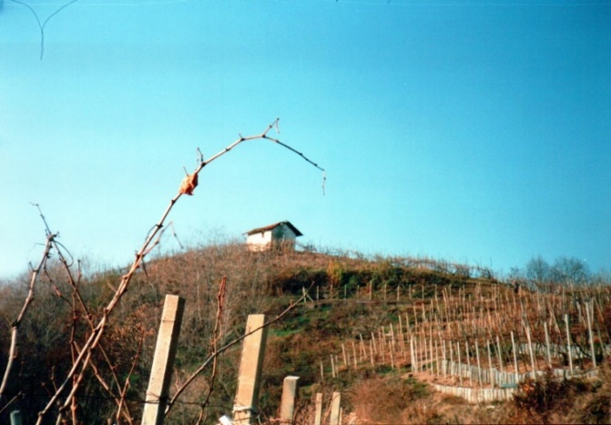
Strada delle Valli – mappale 429 Strada delle Valli (sotto Boca)
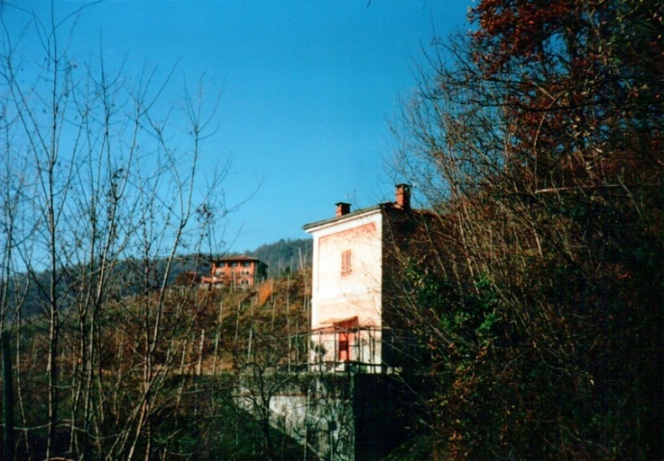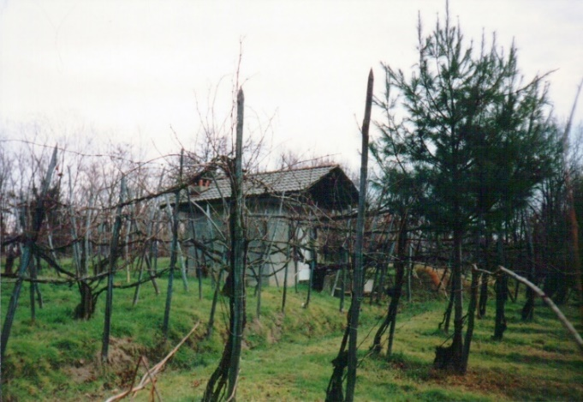
Strada delle Valli – Cà Finazzi – mappale 317 Castello – oltre il fontanino (Marcodini Giuseppe)

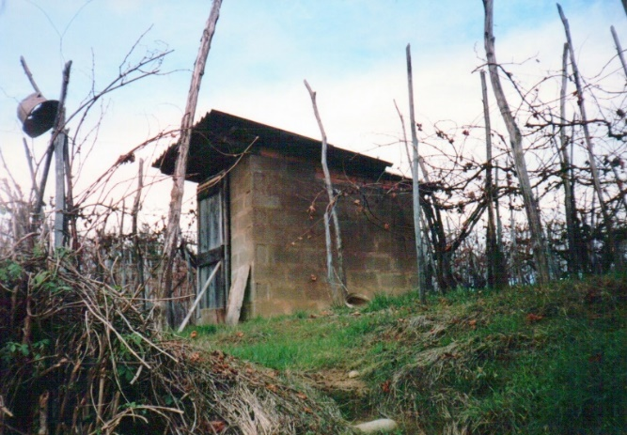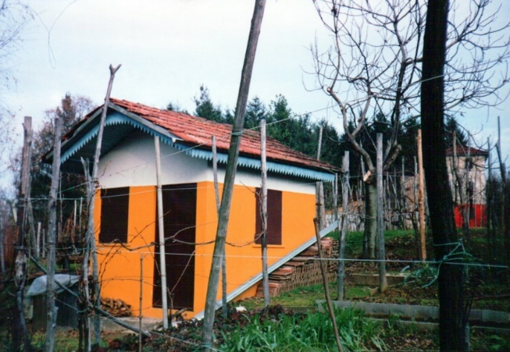
Castello – Rinolfi Francesco (dal Rivet) Castello – Fornara Oreste
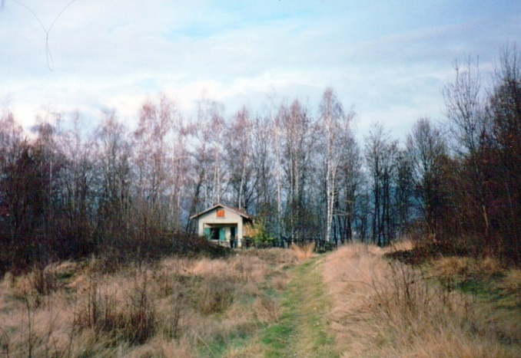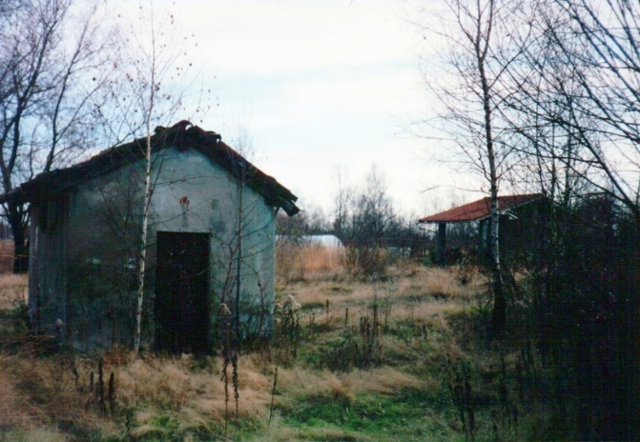
Castello – Camana Ugo Baraggia – oltre la pineta verso Romagnano
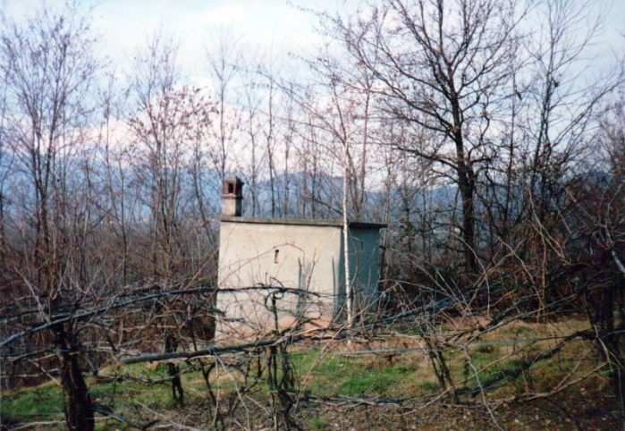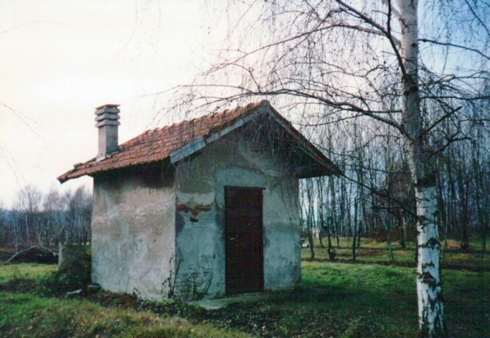
Baraggia – Massarotti Baraggia – Rolando
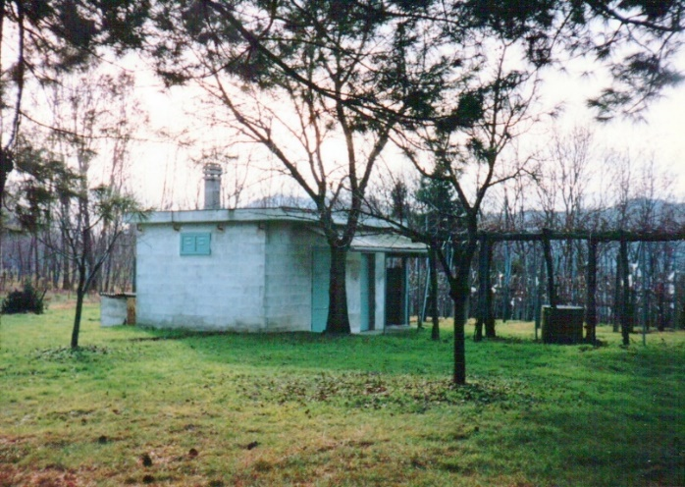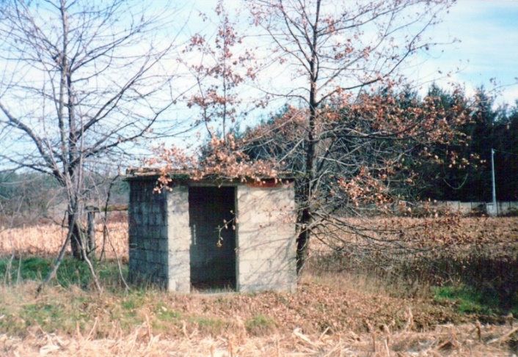
Baraggia – Tiro a segno Baraggia – davanti alla cascina di Baraggia

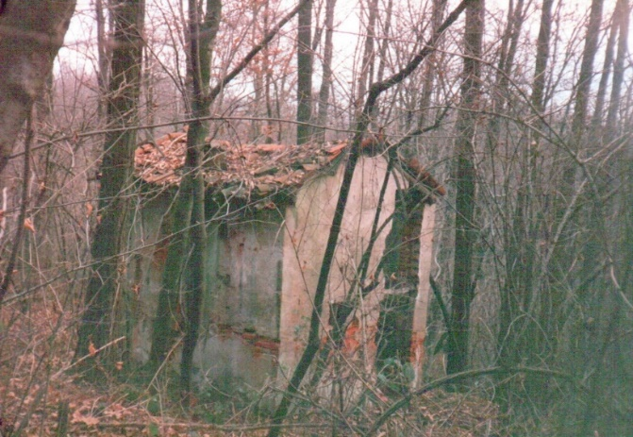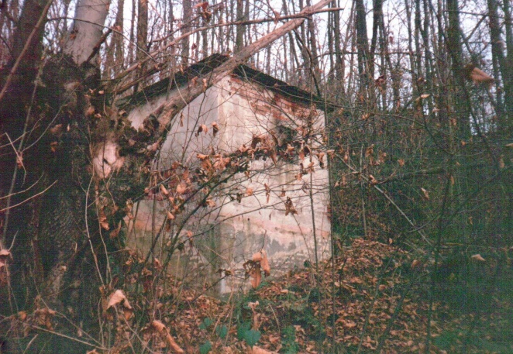
Colmetto – mappale 533 Colmetto – mappale 542
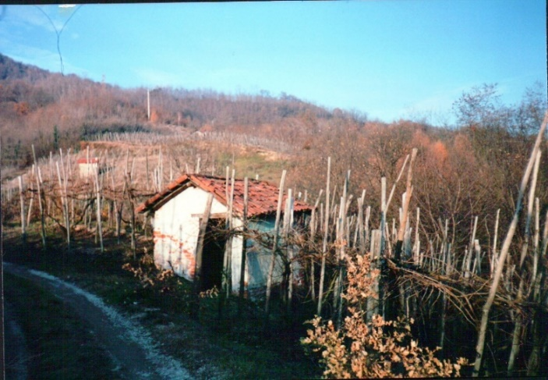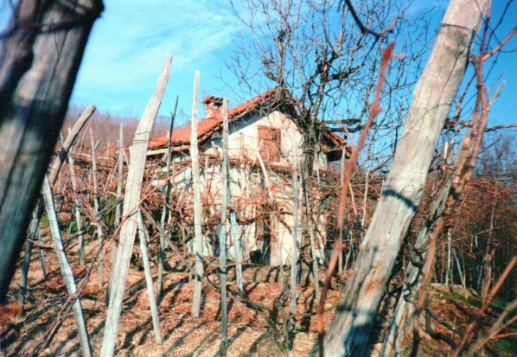
Motto Ornovo – mappale 379 Motto Ornovo – mappale 230
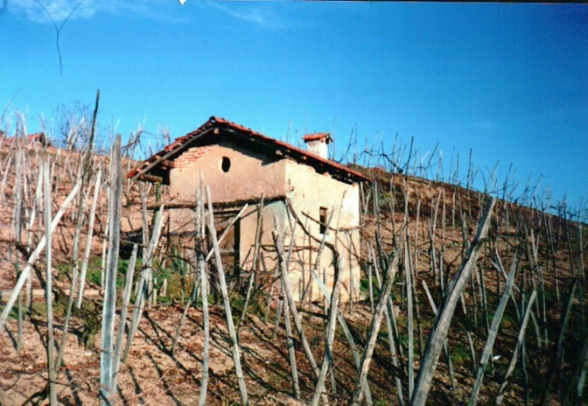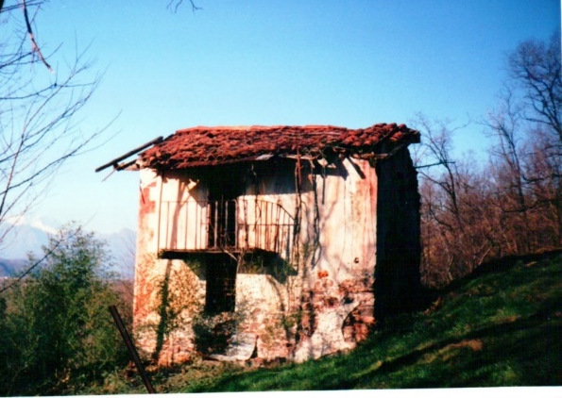
Motto Ornovo – mappale 229 Davanti alla Bollati sulla collina (1995)
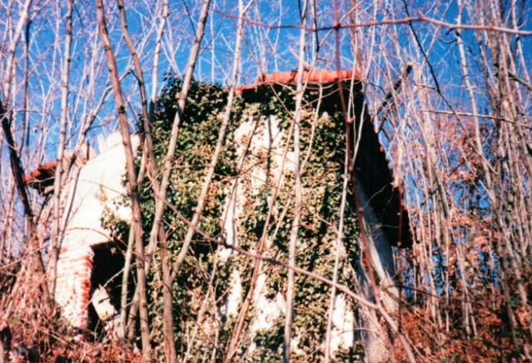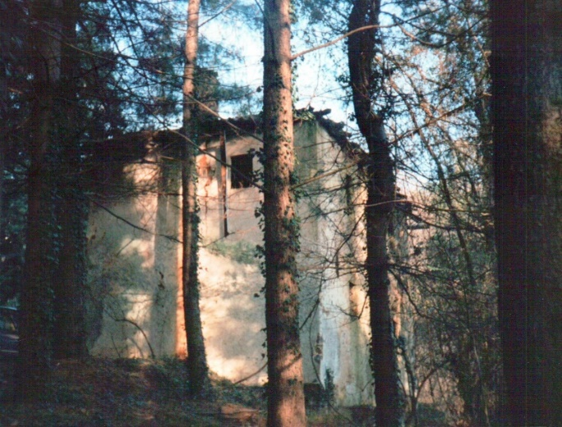
Traversagna Motto Squilera – mappale 214

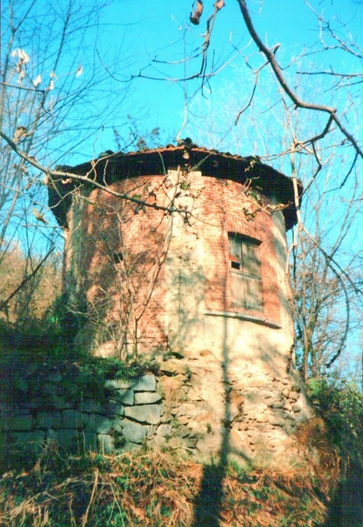
Strada delle Valli – mappale 335

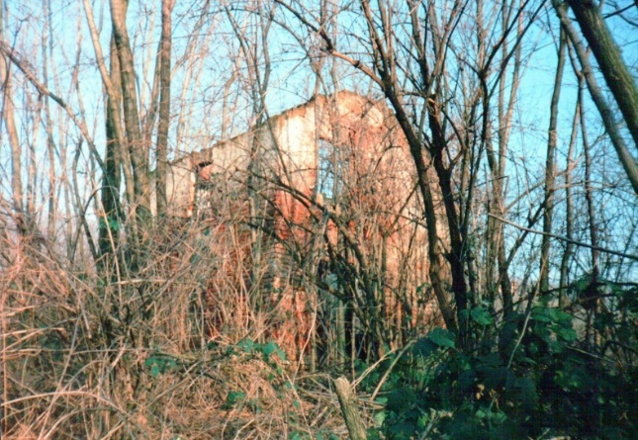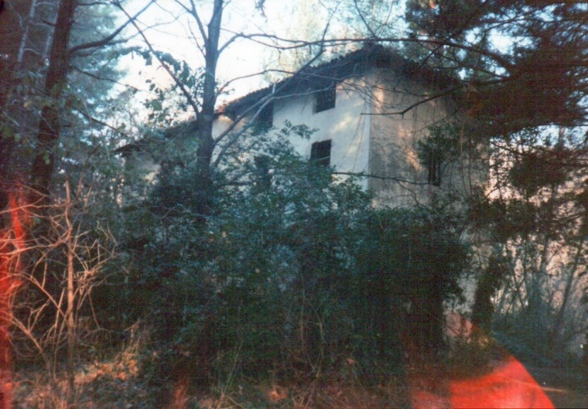
Motto Franchino – mappale 89 Motto Squilera – mappale 283
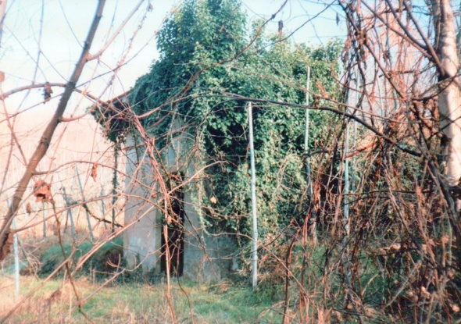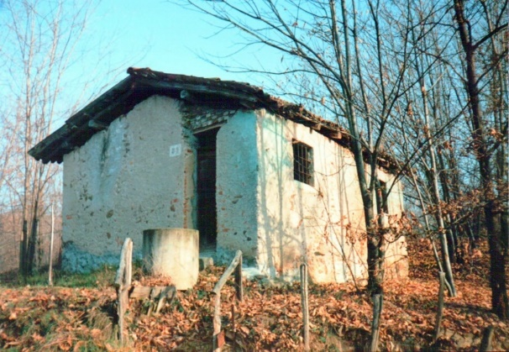
Motto Franchino – mappale 247 Motto Franchino – mappale 18

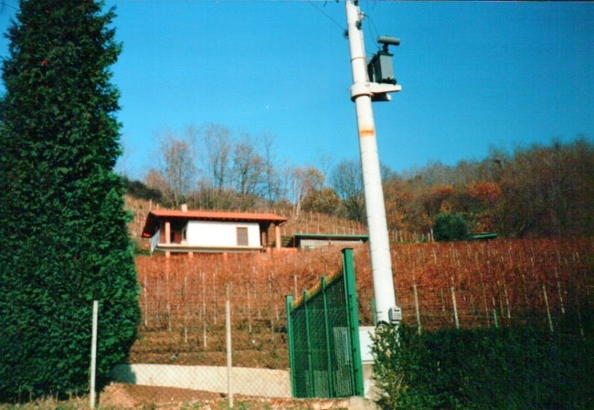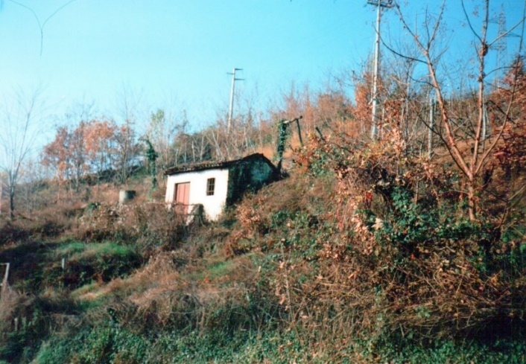
Oltre Traversagna – mappale 164 Oltre Traversagna – mappale 174
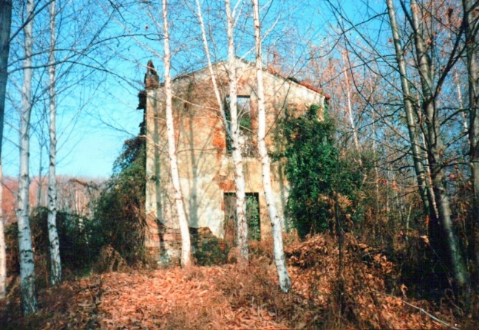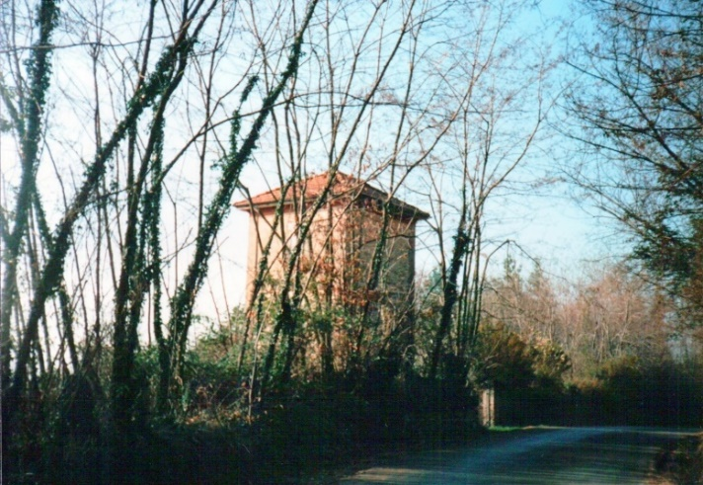
Motto Franchino – mappale 304 Valle del Frè – mappale 277
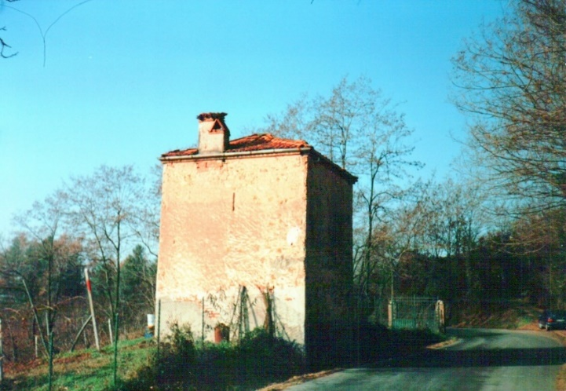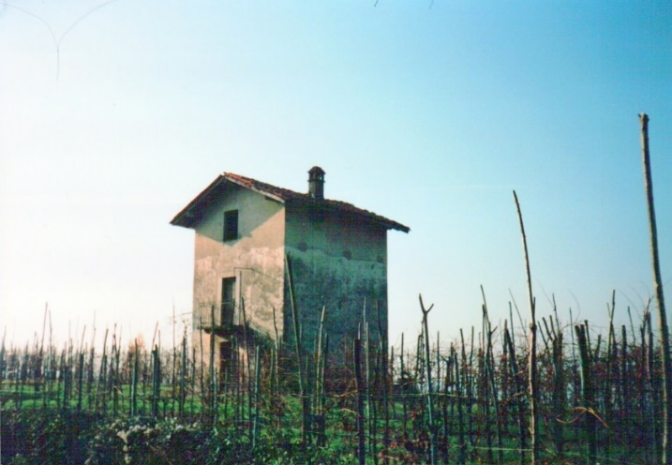
Valle del Frè – mappale 199 Oltre Traversagna – mappale 108
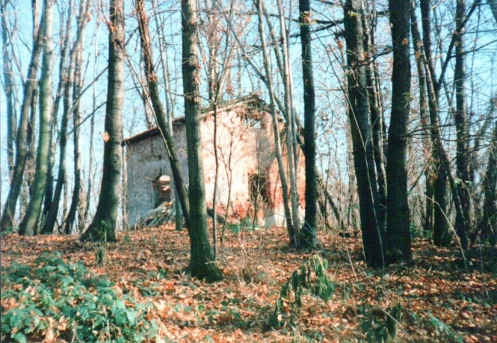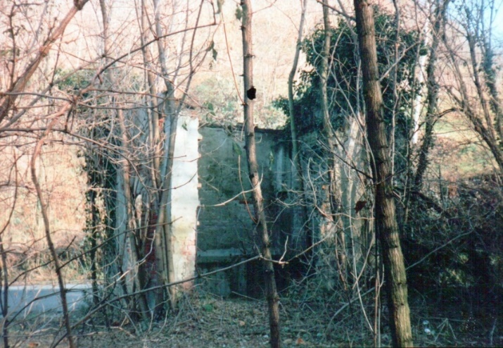
Strada delle Valli (Motto Cavallirio) – mappale 472 Valle del Frè – mappale 197

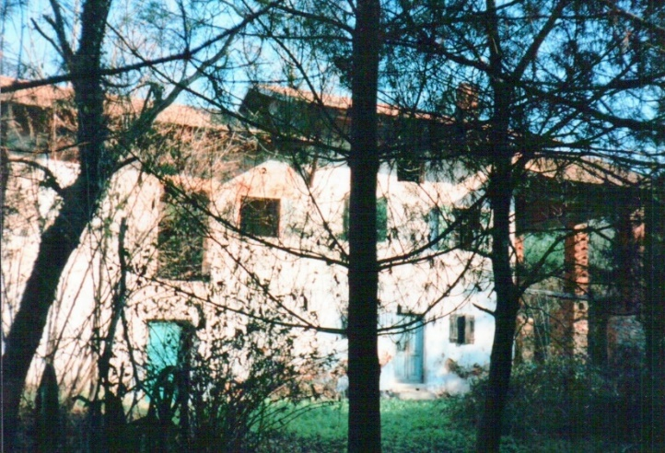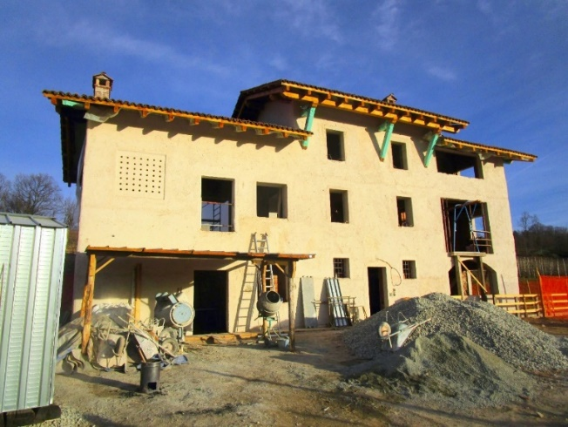
Cavallirio – Strada delle Valli – Cascina del Buonumore
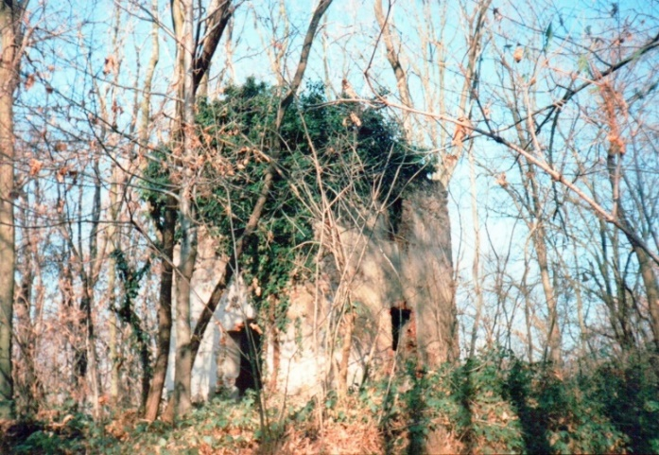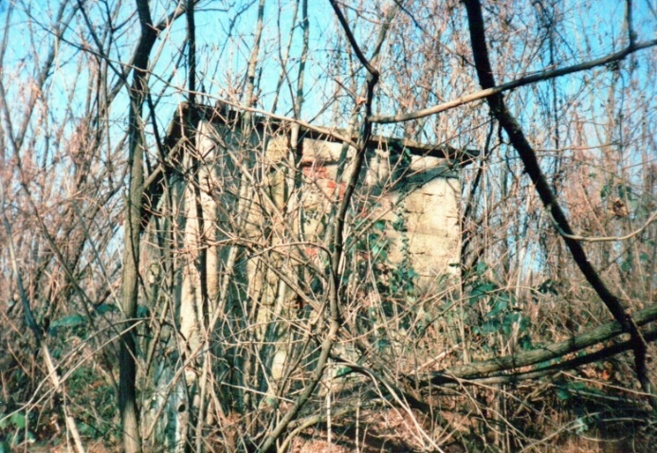
Strada delle Valli – Motto Cavallirio – mappale 309 Strada delle Valli – Motto Cavallirio – mappale 267
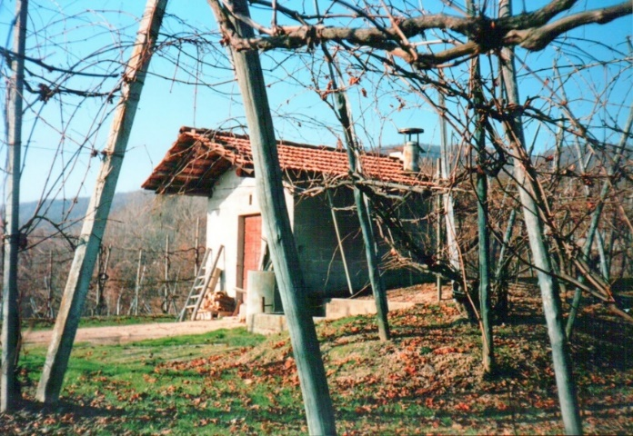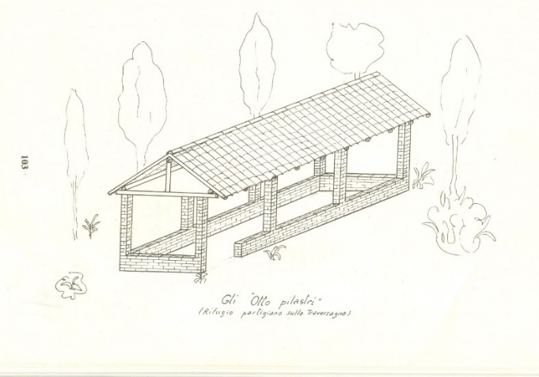
Strada delle Valli – Motto Cavallirio – mappale 4 o 5 disegno degli 8 pilastri
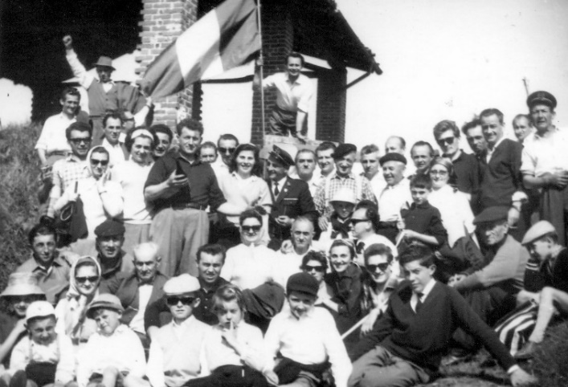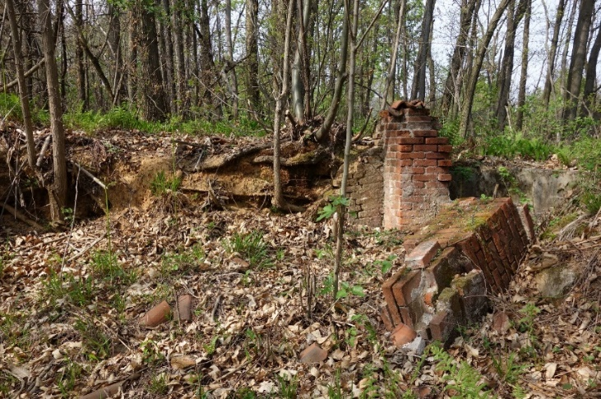
Raduno partigiano agli 8 pilastri 8 pilastri- ruderi
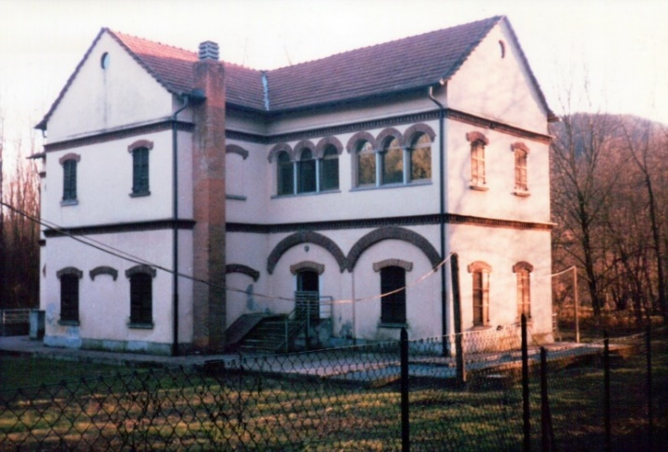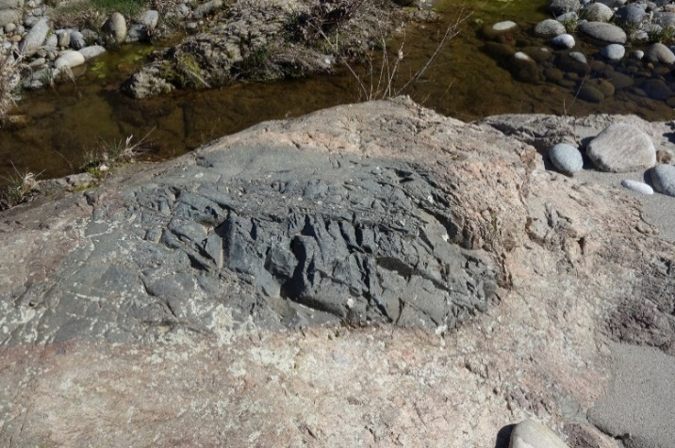
Ex Centrale elettrica IPLA restaurata Caldera del Supervulcano
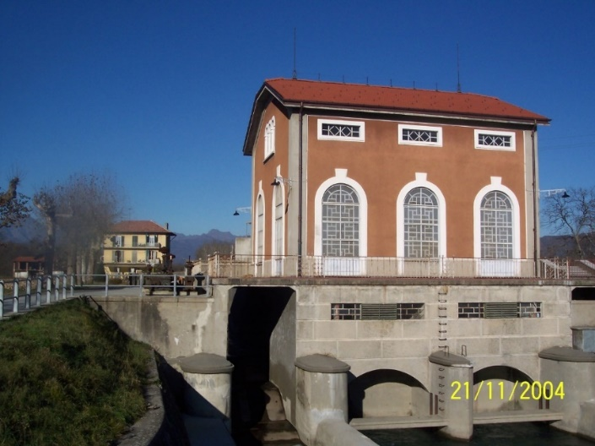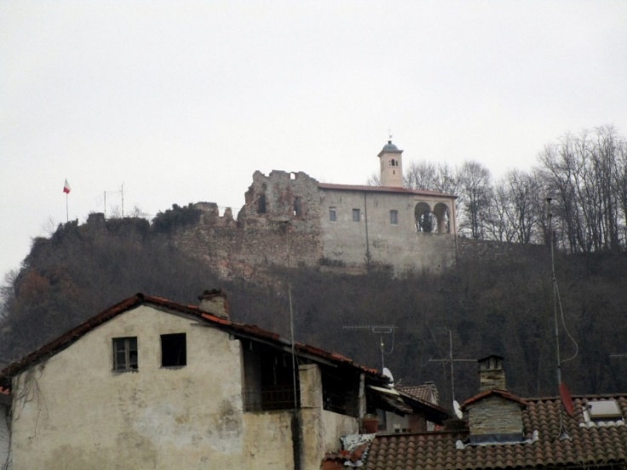
Centrale elettrica SIPEA Castello di Sopramonte
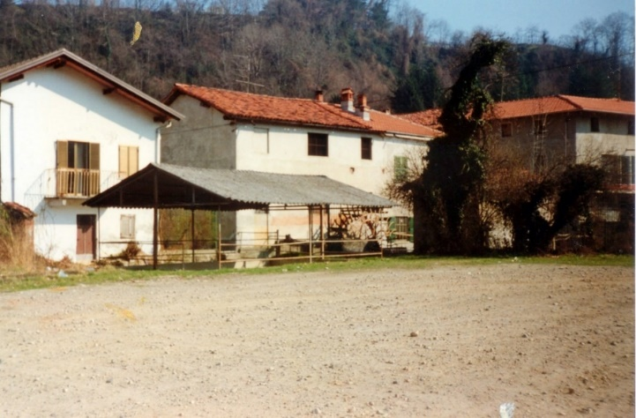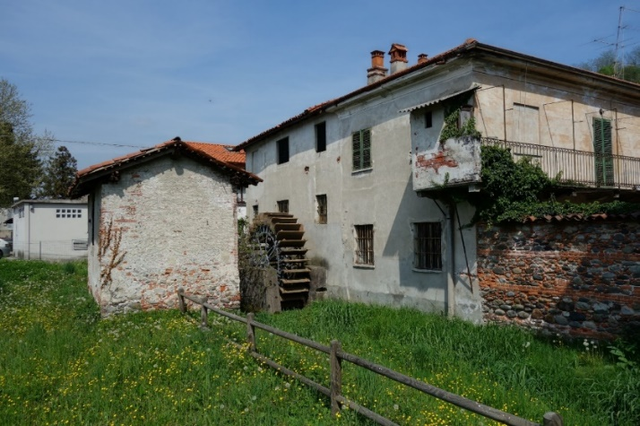
Mulino Nuovo
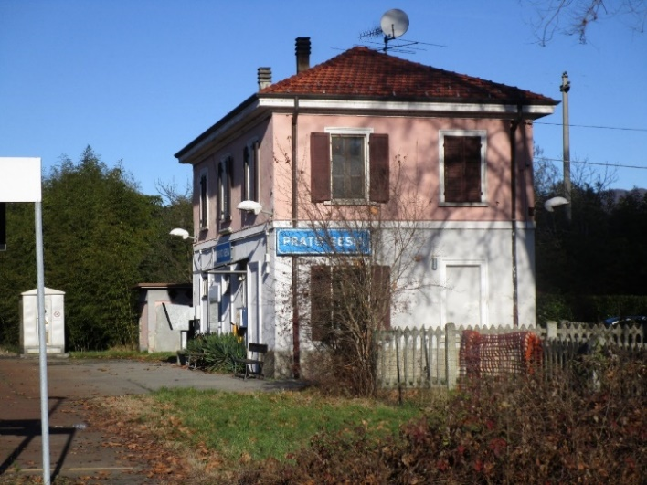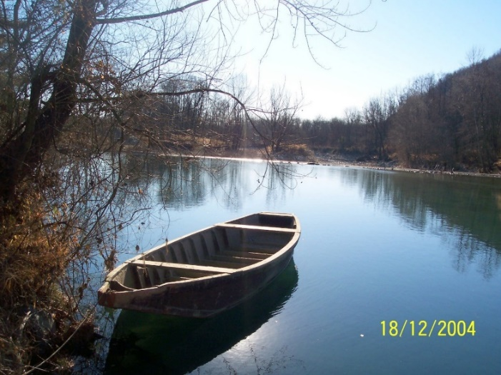
Stazione ferroviaria Barcone al Ponte della Brida

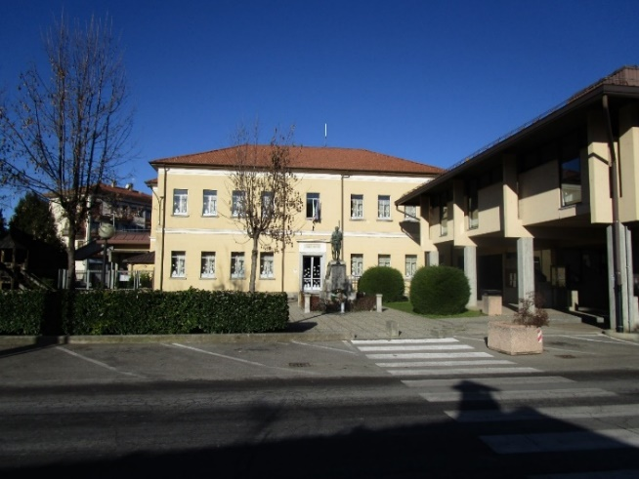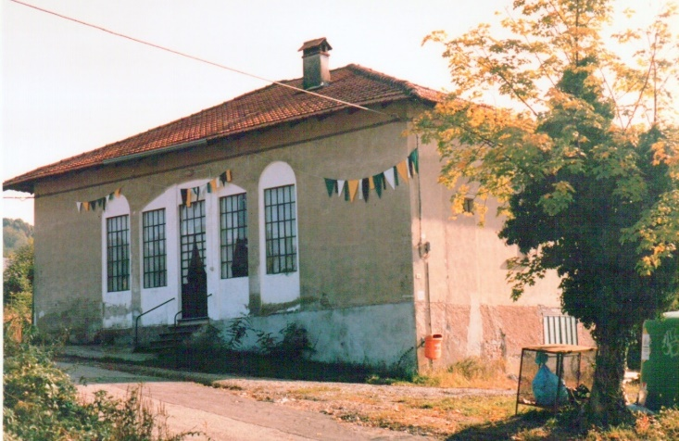
Scuole Elementari Ex scuole elementari di Baragiotta
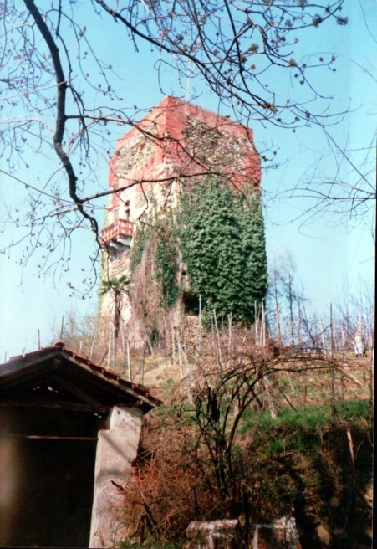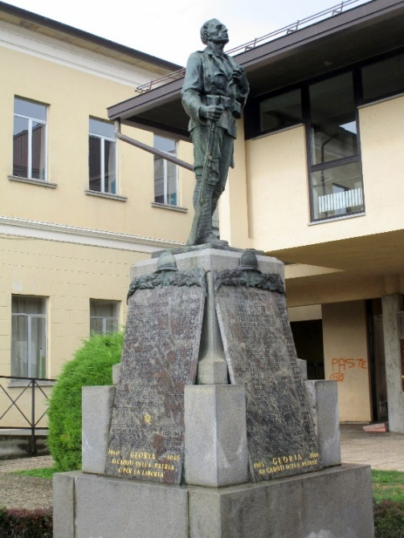
Torre medievale Monumento ai caduti
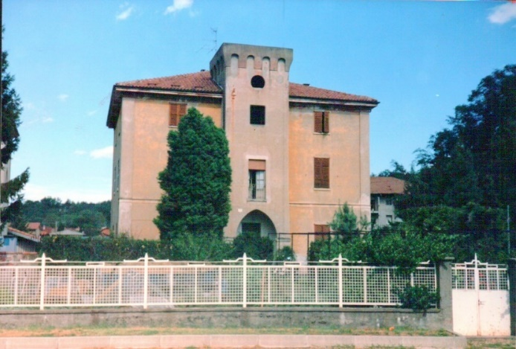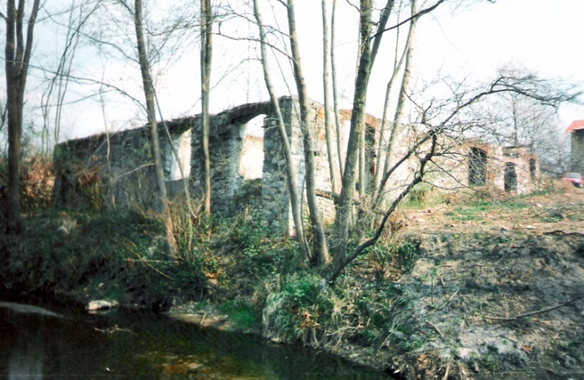
Casa parrocchiale Ruderi della centrale Angelino

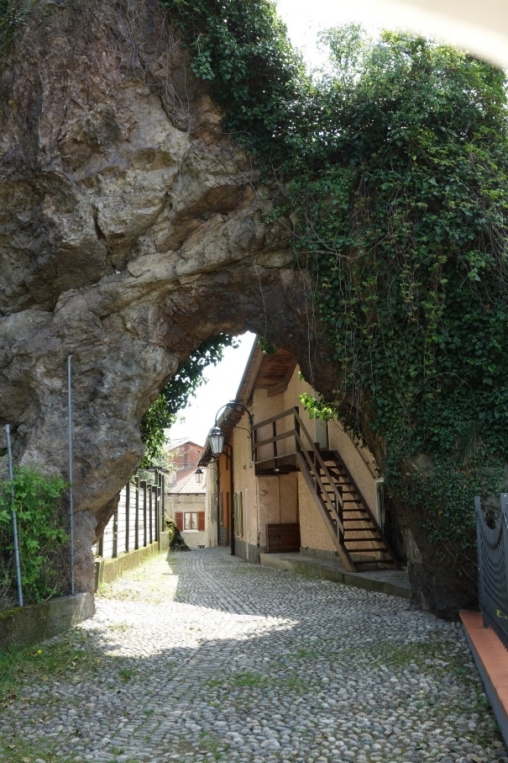
Arco di sasso verso il castello

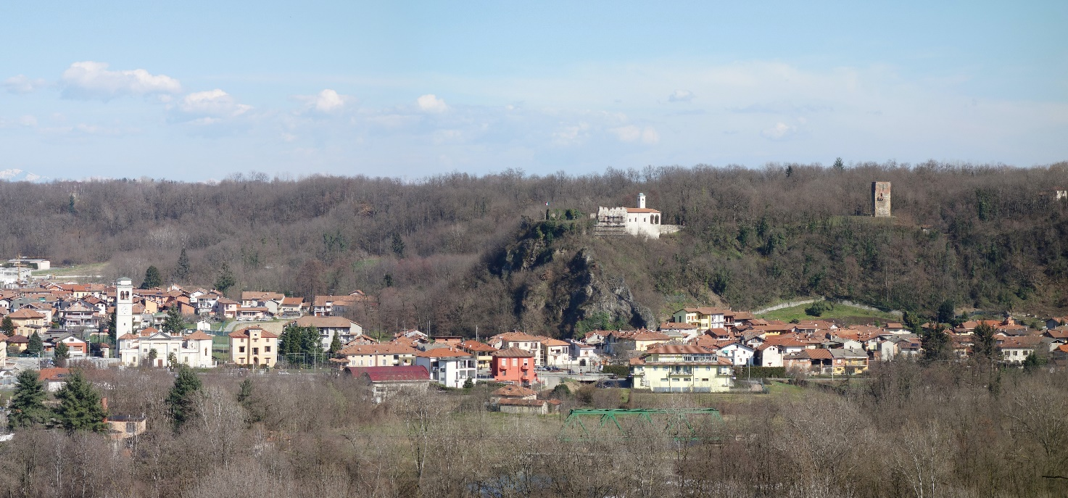

Le strade comunali e toponimi– anno 1808

Strada detta dei Nosetti

La strada parte dall’uscita delle case di Prato Nuovo dopo il ponte del torrente Roccia e prosegue verso il casotto della Roggia Mora dopo aver superato la ferrovia Novara/Varallo non presente nel passato. Proseguiva poi in direzione di Grignasco.
La strada porta nelle regioni coltivate di: Ceriallo, Traversagna, Molinetto, Codrola, Bonda, Nosetti, Crocietti, Camponi, Isola, S. Vitto, Cattaneo, Bondaccia, Cese, Cà Bianca.

Lunghezza metri 3.390
Larghezza metri 3
Da questa strada si diramano le seguenti traverse di collegamento:
a metri 389 strada dell’Isola
a metri 572 rogiale di traversa – lunga metri 96
a metri 572 strada della Braja – lunga metri 161
a metri 971 strada del Molinetto – lunga metri 198
a metri 1346 strada della Braja – lunga metri 133
a metri 1550 strada dei prati dell’Isola – lunga metri 201
a metri 1583 strada di San Sebastiano a cui si unisce.
a metri 2083 strada delle Cese – lunga metri 293
a metri 2179 strada dei prati dell’Isola – lunga metri 330
a metri 2487 strada della scalietta – lunga metri 240
a metri 2661 strada dei prati dell’Isola – lunga metri 852
a metri 2931 strada della Cascina Bianca – lunga metri 236
a metri 3390 strada al confine di Grignasco – lunga metri 396
a metri 3390 strada dell’Isola – lunga metri 432

Strada detta di San Sebastiano

La strada parte dalla chiesa parrocchiale in direzione della chiesa di San Sebastiano e del cimitero, e dopo il passaggio a livello svolta a destra andando infine a congiungersi con la strada detta dei Nosetti.
Porta nelle regioni di: Merlotto, San Sebastiano, Braja, Coda di Vacca, Bonda, Mazzera o Masera, Sotto ripa, Nosetti, San Grato.

Lunghezza metri 1350
Larghezza metri 3
Da questa si diramano le seguenti traverse:
a metri 91 traversa – lunga metri 84
a metri 1251 strada della Volta – lunga metri 246

Strada detta dell’Isola

La strada parte nella zona del casotto della Roggia Mora e costeggiando la stessa va a terminare oltre l’attuale centrale idroelettrica. Al momento è presente solo nella sua parte iniziale.

Lunghezza metri 1074
Larghezza metri 2

Strada detta di San Marco

La strada parte dal bivio chiamato della croce ed è la continuazione dell’attuale via Martiri della Libertà.
Porta nelle regioni di: Gabbio, Boraccio, Fossato, Noce della rossa, Volta, Lantignano, Cerisola, Cardonei, San Narco, Camerone, Piova, Erbarone.

Lunghezza metri 2805
Larghezza metri 4
Da questa si diramano le seguenti traverse:
a metri 39 strada tendente alle cascine del Colmetto e Baragiotta
a metri 363 strada del Gabbio – lunga metri 102
a metri 1055 strada della Volta – lunga metri 252
a metri1055 strada detta ai prati di carogna – lunga metri 364
a metri 1541 strada detta di San Marco – lunga metri 156
a metri 1866 strada di Sopra la Volta – lunga metri 296
a metri 1866 strada detta di Baragiotta – lunga metri 1104
a metri 2223 strada detta ai prati di carogna

Strada detta del Colmetto

La strada parte dal bivio a destra della croce e va in direzione del Colmetto e della frazione Baragiotta. E’ parte dell’attuale via dei Partigiani.
Porta nelle regioni di: Gabbio, Boraccio, a Roccia, Boschetti, Carogna, Valera, alla Quaglia, a Roccia nova.

Lunghezza metri 1458
Larghezza metri 3
Da questa si diramano le seguenti traverse:
a metri 428 strada di Boraccio
a metri 747 strada di Boraccio o Carogna – lunga metri 278

Strada detta di Prato Vecchio e Vaglio

La strada parte dalla chiesa parrocchiale e dopo aver attraversato parte dell’abitato di Prato Vecchio si dirige verso la zona dei boschi del Vaglio.
La strada attraversa le regioni di: alla Vallera, Campaccio, Pradongo, a Roccia nova, Campalone, Vaglio con tutti i suoi toponimi.

Lunghezza metri 2697
Larghezza metri 5
Da questa si diramano le seguenti traverse:
a metri 158 strada di Prato Vecchio – lunga metri 220
a metri 528 strada di Boraccio – lunga metri 483
a metri 2697 ai boschi del Vaglio con le rispettive diramazioni.

Strada detta della Mercanda

La strada parte dalla frazione di Cà Bianca e passando sotto la frazione Baragiotta giunge fino al curvone sotto le cascine del Colmetto proseguendo diritta in mezzo ai boschi fino all’incontro con il torrente Roccia. Dopo averlo attraversato si unisce con la strada detta del Vaglio. Riattraversa il torrente Roccia Campalone (chiamato comunemente la 1° Roccia) e subito dopo svolta nella collina verso Cavallirio andando a collegarsi con la Carata della Morca che portava a Cavallirio. L’attuale imbocco della strada lo si può ancora vedere al colmo della salita per Cavallirio sulla sinistra.
Tale strada era considerata tra le più importanti perché era di collegamento diretto tra gli sbocchi di Grignasco verso la Valsesia con Cavallirio. Non esiste più per alcuni tratti essendo stata usurpata.
La strada attraversa le regioni di: Cascinali della Gibellina, a Baragiotta, Carogna, San Desiderio, al Gesiolo di San Desiderio, Praccane o Prà Cane, Campalone, Pradongo, Baraggia.

Lunghezza metri 2697
Larghezza metri 4
Da questa si diramano le seguenti traverse:
a metri 346 strada privata delle cascine di Spagna
a metri 571 strada della Gibellina – lunga metri 687. (Dalla Gibellina a sua volta a metri 237 si dirama la strada del Gisiolo di Garodino – lunga metri 368 e termina con il confine di Grignasco. Dalla Gibellina segue la strada alla cascina del Tognone (Cascina Granda) – lunga metri 399. Strade ad uso privato.
a metri 450 dalla strada tendente alla Gibellina s’incontra il canale del Riale della Valle delle Vignole, il medesimo continua fiancheggiare la detta strada, essa s’inoltra nella valle sudetta, e boschi e termina a metri 2057.
A metri 1593 strada alle cascine di Baragiotta – lunga metri 167
A metri 2826 resta attraversata dal torrente Roccia.
A metri 2971 ivi attraversa il Canale detto Campalone, ed indi incomincia la strada in ascesa.
A metri 3364 diramasi la strada tendente a Cavallirio a confine, e a metri 3874 termina con l’incontro della strada denominata La Carada della Morca.

Strada detta della Morca

La strada parte all’uscita dell’abitato di Prato Vecchio nel bivio verso il Vaglio in direzione di Cavallirio.
Porta nelle regioni di: Prata Vecchia, alla Morca, Morata, Baraggia.

Lunghezza metri 1221
Larghezza metri 5

Strada detta della Rudera o Carada del Castello

La strada parte dall’uscita del nucleo di caseggiati di Prato Nuovo e dopo aver attraversato la zona della Rocchetta sale verso il Castello di Sopramonte dalla parte verso Prato Vecchio. Sulla sommità – aggirando la cascina – continua unendosi alla strada di San Rocco fino alla strada posta sul confine di Romagnano che da quel luogo porta a Cavallirio.
Porta nelle regioni di: Gabbio (zona ora chiamata Rocchetta), alla Costa (così era chiamata tutta la riva sottostante il castello e chiesetta che era coltivata a vigneto), riva di Prata Vecchia, San Rocco, Rimonda, Fusaro, Bollina, alla Caccia, Panagallo, al Motto, al Sasso, Cantonetto, alla Bisciona, Baraggia.

Lunghezza metri 1476
Larghezza metri 2,50
Da questa si diramano le seguenti traverse:
a metri 105 attraversa il torrente Roccia
a metri 228 strada sotto Sopramonte verso Prato Nuovo – lunga metri 180
a metri 228 strada sotto Sopramonte verso Prato Vecchio – lunga metri 133

Strada detta di San Rocco del Castello

La strada parte dall’abitato di Prato Nuovo e percorrendo l’attuale Vicolo al Castello sale sulla collina di Sopramonte fino ad incontrarsi con la strada precedentemente spiegata.
Porta nelle stesse regioni descritte per la strada precedente.
Lunghezza metri 994
Larghezza metri 2,50.

Strada detta della Guercietta

La strada inizia a destra ai piedi della salita verso Cavallirio, e salendo la collina giunge nella zona della Baraggia.
Porta nelle regioni di: Prata Vecchia, alla Rosa, Morata, Baraggia.

Lunghezza metri 321
Larghezza metri 2,50.

Strada detta di Baragiotta

La strada ha inizio lungo la già spiegata Mercanda ed è la stessa strada che porta verso la cascina del Colmetto Superiore, chiamata un tempo anche Maschiotta. Passando a poca distanza dalla cascina si dirige verso la frazione di Baragiotta continuando poi verso i boschi del Vaglio.

Lunghezza metri 2640
Larghezza metri 2
Da questa si diramano le seguenti traverse tutte comunali:
a metri 425 cascine di Baragiotta
a metri 618 strada del Motto della Madonna – lunga metri 488
a metri 901 strada del Motto dei Ronchi – lunga metri 1725 che termina sulla Traversagna
a metri 1221 strada della Valle del Frè – lunga metri 525
a metri 2640 termina con l’incontro della strada chiamata della Traversagna.

Strada detta dei Ciriagli

Parte dal Casotto della Roggia Mora, e dopo aver attraversato il Ponte della Brida va verso Romagnano.
La zona è chiamata dei Cirialli o Ciriagli.

Lunghezza metri 489
Larghezza metri 1,50
Da questa si dirama la seguente traversa:
a metri 70 strada della Bonda – lunga metri 151

Strada detta della Polera

Parte appena superata la 1° roccia del Vaglio salendo a destra verso la collina sotto la Polera. Continuando poi sul confine termina con le strade di Cavallirio e Boca.
La zona iniziale è chiamata Polera, ed in seguito porta nella Val Cavallirio ed alli Brusty.
Lunghezza metri 3123
Larghezza metri 2

Strada detta della Traversagna

Parte dal confine di Grignasco e attraversando i boschi giunge al confine con Boca.
Tutta la parte superiore alla strada è chiamata Ai Valloni, mentre inferiormente si diramano le varie strade che portano al Vaglio.
La prima strada che s’incontra partendo dal confine di Grignasco porta nelle zone di Carnalenga,Val Verta, Motto Mazzero, Motto del Gallo, Rosnaccio, Motto della Madonna (chiamato anche di San Nazaro).
La seconda porta nelle zone di Traversagna, Mottajoli, Motto dei Ronchi, Motto della Fraschetta, Valle del Frè o del Feraro.
La terza porta al Motto Squilera, ed in fondo alla Valle del Frè.
La quarta porta al Motto dei Motti, Motto Ornovo, Motto della Montagna, Motto Cichignola, Motto Biotto. Da una parte si scende verso la Valle del Frè, mentre dall’altra nella Valle Bazzona.
La quinta porta al Motto Franchino, alla Val Bazzona da una parte, mentre dall’altra nella zona chiamata Alla Caldaja, ed in seguito alla Valle Sanbughei o Sanbughetti.

Lunghezza metri 1627
Larghezza metri 1,50

Strada Postale

La strada Postale in direzione di Grignasco porta nelle seguenti regioni: Braia, Sotto Ripa, Gabbio, Romanenga, Oro, Lantignano, San Vitto, al Pero Pitto, Mazero, Camerone, Bondaccia, Cese, Piova, Cà Bianca.
Questa strada non è inserita nelle strade comunali ufficiali del 1808. Il motivo dell’aggiunta è solo per far conoscere i toponimi del luogo.
Vie, piazze e personaggi (conferenza)

Via Fasola

Per ricordare Alessandro Fasola bisogna necessariamente partire da alcuni suoi avi di fine Settecento per spiegare come giunse a Prato la famiglia Fasola.
L’origine fu quella di don Stefano Genesi, figlio dell’ingegnere camerale Carlo e compadrone insieme ai suoi cugini Genesi dell’oratorio di San Carlo di Prato Nuovo.
Stefano, canonico della cattedrale di Novara, era in assoluto la persona più ricca di Prato negli anni precedenti il 1800, fino al 17 aprile 1805 quando morì.
Tre anni prima aveva scritto le sue ultime volontà: Intendo e voglio essere tumulato nel recinto di questa chiesa parrocchiale ed avanti all’ossario, ossia cimiterio, che resta attiguo e confinante a detta chiesa. Inoltre l’erede avrebbe dovuto far celebrare 250 messe in suo suffragio dai frati cappuccini di Romagnano.
Il canonico Stefano non andava assolutamente d’accordo con i suoi cugini sacerdoti, e quando stilò il documento il rettore di Prato era ancora Giovanni Giacomo Genesi.
Oltre al grano e sale fatto distribuire alla popolazione povera, elargì molti altri soldi, oltre che ai parenti, anche al suo fattore, ai figli di esso, al domestico, e alla domestica.
Fu una donazione di enormi proporzioni per quei tempi, basti pensare che solo a sua sorella, moglie del dottor Piantanida di Novara, lasciò la somma di 22.000 lire di Milano.
A tutte le parecchie nipoti 4.000 lire a testa.
Questa comunque era solo una piccola parte dell’eredità. Tutto il resto venne ereditato da Gaudenzio Fasola, unico nipote maschio e figlio di un’altra sorella sposata con il dottor Giovanni Battista Fasola.
Gaudenzio Fasola - medico in quel momento a Pieve di Cairo - giunse quindi a Prato come erede universale di Stefano Genesi.
Egli faceva parte di una antichissima famiglia originaria di Maggiora, ed aveva già di sua proprietà una grande casa nel centro di Novara dove normalmente viveva, e diversi appezzamenti di terra a Novara, Cavallirio e Maggiora.
Appena giunto in paese cominciò una intensa attività finalizzata al migliore sfruttamento dei terreni avuti in eredità, e nel giro di un anno e mezzo il suo patrimonio crebbe sensibilmente, sia come quantità che come valore effettivo.
Delegò il nipote don Pietro Fasola quale suo rappresentante in caso di sua assenza, e fu in realtà proprio il sacerdote a condurre a termine decine di acquisti, permute, cambi di ogni tipo di terreno con lo scopo di razionalizzare al meglio la sua nuova attività di impresario agricolo.
Nel 1807 acquistò in un solo colpo tutte le proprietà esistenti a Prato del nobile Vincenzo Rossi/Orelli in cui vi erano anche gli ex beni dei marchesi D’Adda, per il prezzo totale di 34.500 lire di Milano.
Erano 642 pertiche di terra a cui andavano aggiunte 4 case a Prato Vecchio e tutta la cascina Cà Bianca.
Nel giugno del 1807 venne eletto sindaco di Prato, ma meno di due mesi dopo, durante una trasferta a Novara venne colto da malore e vista la gravità della situazione firmò con mano tremante il suo testamento.
Al suo capezzale c’erano i tre migliori medici del tempo: il dottor Biroli, il dottor De Agostini, ed il dottor Pietro Omodei.
Il 10 settembre il dottor Fasola morì.
Lasciava la moglie Francesca Rovida, quattro figli maschi: Giovanni, Pietro, Alessandro e Paolo. Quattro figlie femmine: Luigia, Fedele, Carolina e Camilla.
Ma lasciava anche un immenso patrimonio con tanti gravi problemi irrisolti.
L’inventario completo dei suoi beni sta scritto in un volume di oltre 200 pagine in cui tutto viene descritto minuziosamente.
Solo per riprendere alcune cose importanti posso dire che solo a Prato aveva 73 boschi, 161 prati e pascoli, 45 vigne, 10 orti, e 23 case, per un totale di 2589 pertiche pari a 1.984.000 metri quadrati di terra.
Sorsero poi infiniti problemi di carattere giudiziario che per la verità non ho studiato a fondo anche perché la documentazione è composta da migliaia di pagine.
In ogni caso si giunge infine ad uno dei figli del dottor Gaudenzio ed è quello che ha permesso alla comunità pratese l’intitolazione di via Fasola per i suoi meriti di patriota risorgimentale.
Alessandro Fasola.
Nato il 28 febbraio 1799 a Novara, la prima notizia che si trova della sua giovinezza viene proprio da un testamento da lui fatto poco dopo il compimento del 18° anno di vita.
Non si sa che cosa gli accadde tuttavia guardando la sua firma tremolante alla fine del documento, si presume che sia stato in grave pericolo di vita.
Il documento è molto breve: Lego alla mia signora madre Francesca Rovida l’usufrutto della mia eredità. Lego pure alla mia sorella Carolina zecchini cento da darsegli all’atto del di lei matrimonio; ed istituisco in mio erede generale il mio fratello germano Paolo: tale essendo la mia mente mi sottoscrivo.
Superò quel momento di crisi e venne avviato alla carriera della armi.
Nel 1821 quando scoppiarono i moti rivoluzionari piemontesi faceva parte del reggimento dei Dragoni del Re di stanza ad Alessandria. E fu proprio in quella città che venne proclamata dagli insorti la Costituzione convinti di avere dalla loro parte anche il giovane Carlo Alberto.
Purtroppo non fu così e la battaglia di Novara dell’8 aprile 1821 pose fine a quell’esperienza rivoluzionaria.
La repressione dei Savoia contro i patrioti fu spietata anche se va detto che la maggior parte degli insorti era riuscita a fuggire imbarcandosi a Genova.
Alessandro è con molti di loro diretto in Spagna. Tra i suoi compagni di sventura figurano futuri personaggi importanti del Risorgimento italiano, quali Carlo Bianco, Giacinto Collegno, Carlo Beolchi di Arona e Santorre di Santarosa che poi trovò la morte in Grecia combattendo contro i turchi.
Fu la prima grande emigrazione di patrioti italiani che si portarono in altri luoghi a combattere per la libertà di altri popoli.
Rimase in Spagna a combattere per due anni poi sconfitto il moto liberale spagnolo dovette fuggire di nuovo e si portò in Francia, dove si iscrisse alla Società dei patrioti italiani diretta dal novarese dottor Fossati.
Rimase in Francia fino al 1826 e secondo i rapporti della polizia sabauda rientrò in patria impiegandosi come agente presso l’amministrazione dei battelli a vapore prima sul lago Maggiore, poi sul Po, ma fu licenziato per la sua poco buona condotta.
Ritornò a Parigi con passaporto rilasciato il 25 aprile 1830 e tre mesi dopo scoppiò l’insurrezione di Parigi dopo il colpo di stato reazionario di Carlo X°.
Il Fasola vi prese parte rimanendo anche ferito.
Sempre un rapporto di polizia precisa che corre voce di aver egli presa attivissima parte in Parigi nelle tre giornate di Luglio 1830. Ed ancora: Volendo giudicare dal suo carattere audace ed intraprendente, non farebbe meraviglia avesse fatto parte della turba collettizia ragunatasi testè verso la Savoja per tentare un colpo di mano a danno del Regio Governo.
Si dedicò poi in Francia ad attività commerciali e industriali non meglio precisate partecipando anche alle esposizioni parigine del 1839 e 1845 ottenendo premi.
In quel tempo si sposò anche con una giovane francese di nome Silvia. Non risulta però che vi siano stati dei figli.
Durante il periodo rimpatriò una volta sola nel 1842 per la morte della madre e lo sappiamo dai diversi dispacci della polizia sia sabauda che austriaca che lo teneva sotto sorveglianza.
Il rimpatrio definitivo avvenne nel 1847 stabilendosi a Prato ed impegnandosi fin da subito nell’amministrazione comunale, ma durò poco perché agli inizi del 1848 scoppiò la 1° guerra d’Indipendenza.
Subito sentì il richiamo della battaglia ed abbandonato il comune si precipitò volontario nella compagnia dei Cacciatori comandata dal conte Francesco Arese. Acclamato dai volontari comandante di colonna ebbe modo di distinguersi nelle battaglie di Caprino, Villafranca e Sommacampagna.
Terminata infelicemente la 1° guerra d’Indipendenza ritornò a Prato dedicandosi all’amministrazione delle sue proprietà.
Nel 1849 assunse la carica di sindaco, e tra le altre cose inaugurò la prima scuola per ragazze.
Trascorse serenamente altri 10 anni finchè scoppiata la 2° guerra d’Indipendenza sentì ancora il richiamo nonostante i suoi 60 anni.
Si arruola volontario per un anno nei Cacciatori delle Alpi di Garibaldi ottenendo il posto nelle Guide a cavallo, dove conosce Francesco Nullo. Ottiene la nomina, prima di Brigadiere ed in seguito di Maresciallo d’Alloggio.
Il 28 novembre 1859 viene congedato per lo scioglimento del corpo. Ritorna a Prato ma pochi mesi dopo inizia l’epopea dei Mille di Garibaldi.
Non sono in grado di dire se corrisponde al vero ciò che scrisse di lui l’Abba, in ogni caso qualcosa di pur vero ci dev’essere stato.
Trovandosi ai primi di maggio del 1860 a Borgomanero vide fermarsi il treno e riconobbe l’amico Francesco Nullo al finestrino. Chiestogli cosa facesse sul treno, il Nullo gli rispose che stava cercando persone per una spedizione armata comandata da Garibaldi. Immediatamente pregò il suo fattore di ritornare a Prato spiegando ai famigliari che lui partiva per un nuovo tentativo per l’unità d’Italia, e saltò sul treno con l’amico Nullo.
Assegnato alla sussistenza con il grado di sergente furiere a causa dei suoi 61 anni, salpa da Quarto il 5 maggio 1860 sbarcando a Marsala l’11 maggio.
Nonostante l’assegnazione alla sussistenza rimarrà però sempre con Nullo nelle Guide a Cavallo partecipando a tutti gli scontri con grande coraggio e ottenendo la nomina di tenente prima, e capitano in seguito.
Ma raggiunse la gloria nella battaglia di Calatafimi e del Volturno dove ricevette la medaglia d’argento al valore.
Terminata l’epopea garibaldina al Fasola come tutti i reduci gli fu concesso l’arruolamento nell’armata regolare e venne assegnato con il grado di capitano al 1° Reggimento treni, che sarebbero gli addetti ai trasporti delle artiglierie.
Nel 1864 è nel comando militare di Porto Maurizio e rimarrà ancora nell’esercito regolare per parecchio tempo, finchè viene dimesso nel 1872 a 73 anni di età non prima di aver ricevuto il Cavalierato della Corona d’Italia.
Alessandro Fasola muore a Novara il 19 aprile 1881 alla bella età di 82 anni, nonostante che fosse stato in fin di vita a 18 anni, nonostante la vita spericolata, e nonostante che la media di vita in quell’epoca era di 60 anni.

Ma dopo aver parlato del Fasola non posso fare a meno di ricordare un altro personaggio a lui legato sia da motivi di parentela, che da ideali rivoluzionari e risorgimentali.
Giacomo Radaelli di Milano ma pratese di adozione per molti anni.
Fu nel 1816 quando il Radaelli sposò Luigia Fasola sorella di Alessandro. Probabilmente venne già da subito ad abitare qui a Prato anche se figurava domiciliato ad Arona.
L’anno successivo presentò un progetto di scopatura della strada di Prato Nuovo trovando l’opposizione ferma del sacerdote Angelo Maria Genesi e di altre persone interessate.
Ricordo a questo proposito – per quanto possa non sembrare vero in questi tempi – che la spazzatura della strada era una operazione ambita da molti perché come si può immaginare non c’erano lattine o mozziconi di sigarette, ma solo ed esclusivamente escrementi di animali e fieno perso dai carri di passaggio.
Quindi tutto quello che veniva raccolto era prezioso concime.
Nel frattempo buona parte dei beni dell’eredità Fasola era stata venduta, ed il Radaelli riuscì a ricomprarla nonostante fosse ancora coperta da ipoteca.
Nel 1842 riuscì a riappropriarsi di alcuni importanti beni che in passato erano di suo suocero. L’ex casa Furgotti (quella di Gioria), il caseggiato verso la roggia molinara che divenne poi l’abitazione del Cav. Porinelli, e tutta la collina del Colmetto comprese le due cascine.
Ma la sua principale attività era quella di direttore e proprietario del battello a vapore Il Verbano di Arona,.
Le carte di polizia sul suo conto precisano che fu anche arrestato negli anni ’30 perché ritenuto complice di trame rivoluzionarie contro il Piemonte, ed ancora di essere sospetto di favorire la clandestina introduzione di scritti incendiarj dalla Svizzera.
Il collegamento è quindi naturale ed automatico con il cognato Alessandro Fasola che come abbiamo visto nel 1826 si impiegò come agente sui battelli a vapore del lago Maggiore. Ma il collegamento va ben oltre questo singolo fatto perché ci porta alla 1° guerra d’Indipendenza del 1848 quando Garibaldi il 14 agosto s’impadronì con il consenso del proprietario dei due battelli di proprietà della Società Radaelli: Il Verbano e il San Carlo, con l’intento, poi fallito, di continuare da solo la guerra contro gli austriaci.
Non è quindi da ritenersi un caso fortuito che Alessandro Fasola sia poi entrato volontario nei Cacciatori delle Alpi, e nei Mille di Garibaldi.

Via Cesare Arienta

Pratese da molte generazioni Cesare Arienta nato il 4 novembre 1822, sembra che sia stato condizionato alla scelta religiosa dallo zio sacerdote, forse don Bernardo Arienta parroco di Rima San Giuseppe, convittore del Sacro Monte di Varallo, ed infine Vicario Foraneo di Boccioleto.
Già precedentemente un altro avo di Cesare era stato sacerdote nella seconda metà del Settecento: don Giuseppe Arienta che fu tra l’altro cappellano di casa Furgotti, e maestro di scuola qui in paese.
Cesare Arienta dopo gli studi letterali in seminario venne consacrato sacerdote all’età di 22 anni e fu destinato al seminario “San Carlo” di Arona in qualità di professore di letteratura dove rimase per 16 anni.
Per motivi di salute abbandonò l’insegnamento e venne destinato al Monastero di Grignasco in qualità di direttore spirituale. Carica che resse per 22 anni.
Contemporaneamente però si impegnò da subito nell’amministrazione comunale insieme ad altri personaggi illustri per il nostro borgo quali il conte Gibellini, il dottor Bollati proprietario della manifattura, il fisico Bartolomeo Galletti, il sacerdote Lorenzo Rinolfi, maestro di scuola e fondatore del pensionato per l’istruzione della gioventù, ed il chirurgo dottor Faccio.
Intanto nel 1869 era stata istituita per la prima volta una scuola d’infanzia mista per bambini da 3 a 6 anni affidata alla custodia delle Monache della Carità presenti a Prato e provenienti dal Monastero di Trecate.
In quell’anno gli iscritti all’asilo erano circa 50 di entrambi i sessi.
L’accordo di costituzione della scuola era inizialmente di tre anni e le spese di gestione erano suddivise tra il comune, l’Opera Pia, e la Congregazione di Carità. Oltre a questi tre enti una serie di benefattori contribuiva ad integrare il denaro mancante per una completa gestione.
Finito il primo triennio l’amministrazione comunale decise di sospendere l’iniziativa in quanto l’Opera Pia Genesi e la Congregazione di Carità rifiutarono il loro appoggio finanziario.
Probabilmente vi furono bisticci di non poco conto visto che anche il rettore di Prato di quel tempo, don Paracchini rassegnò le dimissioni da presidente del Comitato scolastico.
Creatasi una nuova Commissione nelle persone di Bartolomeo Galletti, don Cesare Arienta ed il chirurgo Faccio, la scuola riaprì di nuovo.
Nel 1887 vi fu una svolta.
Don Cesare Arienta prese la parola in consiglio comunale e dopo aver analizzato la situazione scolastica in paese propose al consiglio di prendere in considerazione il progressivo aumento dei bambini con la costruzione di un nuovo edificio scolastico.
Contemporaneamente offrì gratuitamente due suoi locali ad uso dell’asilo infantile, più altri locali ad uso del personale, a patto però che la direzione, l’istruzione e la cura dei bambini fossero affidate a maestre religiose.
Accettata la proposta l’anno successivo giunsero 14 suore dal Monastero di Trecate, ed il 17 dicembre 1887 venne aperta ufficialmente la scuola infantile fondata da don Cesare Arienta.
Il 6 ottobre 1899 all’età di 77 anni Don Cesare moriva.
Con l’avanzare degli anni il sacerdote aveva però già programmato il futuro della sua istituzione.
Nel 1894 aveva ceduto alle 5 suore presenti nell’asilo buona parte di tutti gli edifici che gli appartenevano. In sostanza tutti i caseggiati del cortile del Secchia Pier Angelo e del cortile successivo.
Inoltre il 14 gennaio 1897 aveva scritto il suo testamento che venne aperto dopo la sua morte.
Alle suore di San Vincenzo lasciava altri due caseggiati, 10 appezzamenti di terra, tutti i materiali presenti nelle case, e non si sa quanto denaro contante e titoli di stato.
E non doveva essere poco considerato che la proprietà complessiva era di 41 terreni, 8 case, più la torre del castello.
L’impegno per le Sorelle della Carità era di mantenere in attività l’asilo infantile, libere però di disporne diversamente qualora l’amministrazione comunale avesse deciso di nominare maestre secolari al posto di quelle religiose.
Ai bambini frequentanti l’asilo concedeva gratuitamente la minestra per un mese.
Tutta la restante eredità la destinava a sua sorella ed ai suoi nipoti Maralla.
In una successiva postilla testamentaria scritta cinque mesi prima della morte prescriveva l’elargizione della somma di 1000 lire a beneficio dei bambini della scuola, 100 lire alla domestica, ed il condono dell’affitto ad Angelo Manuelli, più una brenta di vino ed un sacco di meliga.
Due mesi prima della morte un’ulteriore aggiunta alla postilla scritta da lui precisava: Desidero, e potendolo, ordino che la mia eredità ed i suoi redditi non vengano distratti da questo luogo; anzi raccomando vivamente alle mie eredi Delfina Sala, e Sabina Brezzi di erogarli nella educazione ed istruzione da impartirsi in questo mio luogo natio.
A distanza di 120 anni l’importante istituzione voluta da don Cesare Arienta è ancora ben presente e funzionante nel nostro paese.

Piazza Placido

La piazza deve il suo nome principalmente a Carlo e Francesco Placito (vero cognome) in qualità di fondatori – come dicono molti documenti dell’Ottocento e del Novecento – della Carità di Santo Spirito.
Questo non può dirsi completamente vero perché tale Carità esisteva già molto tempo prima di quel tempo.
Secondo i più antichi documenti ritrovati finora, ancor prima della metà del Cinquecento esisteva e funzionava tale opera, proprietaria di un certo numero di beni che venivano dati in affitto.
Oltre a questa, sempre in quell’epoca esisteva un’altra associazione chiamata della Beata Vergine Maria o Sacratissime Vergine Maria, con anch’essa un certo numero di beni immobili comprensivi tra l’altro di un corpo di casa con dentro un torchio per uso esclusivo di olio di noci.
Ed infine una terza associazione chiamata Carità o Beni di San Sebastiano.
Carlo e Francesco Placito sulla fine del 1500 e l’inizio del Seicento con i loro rispettivi testamenti lasciarono molti beni a questa Carità di Santo Spirito, e può essere che fu in quel tempo che i consoli di Prato e gli agenti delle tre società pensarono di ristrutturare la Carità unendole insieme.
E’ una ipotesi non ancora provata però in quei primi anni del 1600 si ritrovano già i documenti in cui tutti e tre gli enti sono assorbiti in una unica Carità di Santo Spirito.
Per quanto riguarda i Placito va rilevato che i documenti di metà Cinquecento precisano che erano originari di Vintebbio, e che oltre ai molti terreni posseduti a Prato erano proprietari di case e terreni anche nel borgo di Vintebbio.
La Carità di Santo Spirito dopo molte vicende controverse sulla cattiva gestione sia nel Cinquecento che nel Seicento, subì nel 1797 – durante il periodo napoleonico – una pesante ristrutturazione come tutte le confraternite e Enti religiosi, con l’obbligatorietà della vendita di tutte le proprietà. Rimasero solo i due torchi da vino con i loro rispettivi edifici.
Con il passare degli anni subì altre ristrutturazioni e nel 1890 a tale Carità vennero aggiunti altri enti e legati quali la Fondazione Genesi dell’Opera Pia, il Legato Furgotti per la dote annua alle figlie povere e il concorso nell’istruzione pubblica, Il Monte di Pietà sempre del Furgotti, il Legato Ottini anch’esso per la dote di figlie povere ed il soccorso alle puerpere. Il Legato Negri anch’esso per le doti alle figlie povere. Ed il Legato Bellicardi per il soccorso ai poveri.
Tutti questi Enti riuniti insieme formarono nel 1890 una nuova Congregazione di Carità che durò ancora per i primi decenni del Novecento.
Per ciò che riguarda l’originaria Carità cinquecentesca, lo scopo essenziale era quello di aiutare i poveri con donazioni di vario genere quali: sale, charne, riso, butiro, formagino, lardo, vino, asete, ovi, ed anche legna per l’inverno.
Le feste ufficiali erano le tre domeniche di Pentecoste dove veniva distribuito pane, vino, fagioli e sale ai poveri tramite una lista di nominativi compilata dal parroco, dal sindaco e dal priore della Carità.
La festa ufficiale dei Beni di San Sebastiano era quella ovviamente di San Sebastiano ed anche in quell’occasione si faceva elemosina ai poveri.
La festa ufficiale infine della Sacratissima Vergine Maria, con anch’essa elemosina ai poveri si svolgeva alla festa di San Marco.
Un ultimo accenno infine dei due torchi da vino di proprietà della Carità.
Quello di Prato Nuovo era situato in un edificio non più esistente e che era nell’attuale Piazza Furgotti.
Quello di Prato Vecchio era situato nell’attuale casa ora ristrutturata dove abita la figlia di Zaninetti. Di questo torchio abbiamo anche le dimensioni, che probabilmente erano simili a quello di Prato Nuovo.
Era un torchio a leva composto da una trave di noce lunga mt. 9,80; due travi di rovere ognuna di lunghezza mt. 11,35, ed infine una enorme vite in legno alta ben 5 metri.
Torchi quindi di ragguardevoli misure più o meno come avevano tutti i paesi in quell’epoca, e che ancora adesso si possono ammirare sia a Romagnano nel Museo Storico Etnografico, che a Carpignano, solo per dire i paesi più vicini.

Via Ottini

Di Giovanni Antonio Ottini ho pochissime notizie.
Ricoprì la carica di rettore della parrocchia due anni dopo la morte di Giovanni Battista Bastari avvenuta il 21 aprile 1824 e credo che la mantenne fine al 1882 quando gli subentrò don Paracchini.
Nativo di Invorio, è stato Prefetto nel collegio degli Oblati di San Carlo di Novara, e professore nel seminario dell’Isola di San Giulio.
Credo che l’intitolazione di una via a suo nome sia dovuta al testamento che lasciò:
£. 200 in elemosina al Predicatore di Quaresima, che dovrà anche coadiuvare il parroco nell’istruzione ai ragazzi che si preparano alla 1° Comunione.
Franchi sessanta al predicatore per un triduo di predicazione in preparazione alla festa del S:S: Crocifisso che solennizzerà nella parrocchiale di Prato nella domenica III° d’ottobre, divozione da me introdotta, e che desidero in tal modo perpetuare.
Ed ancora:
Franchi centosessanta saranno destinati per due doti da distribuirsi ogni anno in perpetuo nel seguente modo:
Nel dì della festa della Beata Vergine del Rosario il parroco rettore (:::) esaminerà in pubblico per turno, un anno le figlie povere di Prato Vecchio, un’altr’anno le figlie povere di Prato Nuovo, nel terzo quelle delle Cascine le quali abbiano raggiunto l’età d’anni diciotto e quelle che saranno riconosciute più istruite nella Dottrina Cristiana avranno diritto alla dote data dopo aver celebrato il Matrimonio Ecclesiastico.
Infine: Franchi cinquanta annualmente saranno dal parroco distribuiti alle più povere puerpere della parrocchia di Prato.

Piazza Furogotti

Contributo alla conoscenza della Comunità di Prato
Bartolomeo Furogotti pizzicarolo nella Roma del Seicento

(In questo saggio si è usato il cognome FUROGOTTI per ragioni “tecniche” perché nella ricerca intitolata: “Le famiglie ritrovate…e altri eventi - Genealogie Pratesi dal 1573 al 1945” pubblicato on-line, per tutti i rami anche collaterali della famiglia si è usato lo stesso cognome. In realtà, da come risulta anche dalla pietra con l’arme il cognome scritto FRUGOTTI dovrebbe essere quello vero anche perché la pietra è stata fatta con la supervisione del fratello Ulietto ancora vivente in quel tempo).

Forse Bartolomeo Furogotti – per Prato – fu colui che più di tutti ha lasciato il segno nella Storia per una serie di iniziative di cui alcune sono ancora presenti quali ad esempio la cappella del Rosario entro la chiesa parrocchiale, i suoi affreschi, e la sua tela centrale.
Non si conosce al momento quale fu l’evento che lo fece emigrare a Roma e in quale anno. alcune notizie però emergono di tanto in tanto dagli archivi e si spera che con il tempo si riesca a comprendere di più quali furono i passi salienti della sua vita.
Non si conosce l’anno di nascita perché, anche se è vero che le registrazioni parrocchiali iniziano nella seconda metà del ‘500, i documenti di quei primi anni non sono completi e quelli rimasti sono di difficile interpretazione perché deteriorati dal tempo. Si sa che suo fratello Ulietto rimasto a Prato morì il 14 agosto 1638 all’età di 76 anni. Se corrisponde al vero sarebbe nato intorno al 1562 e si può presumere che fosse il più anziano degli altri fratelli Bartolomeo e Giacomo.
A Roma nel 1599 era già presente un reverendo presbitero di nome Giuseppe Antonio Furgoto ed è probabile che fosse un parente di Bartolomeo, come può essere che sia stato questo sacerdote che l’abbia convinto a trasferirsi in quella città. Ma si sa anche che da molti decenni erano già presenti molte persone della nostra zona, soprattutto di Gattinara, che svolgevano il mestiere di Pizzicaroli e Fruttaroli.
Bartolomeo viene segnalato nel 1601 come pizzicagnolo alla Rotonda in quello stesso negozio che gestì durante la sua permanenza e fino alla sua morte. Un negozio nella piazza del Phanteon che all’inizio forse l’avrebbe visto come aiutante e non come proprietario o gestore.
Il suo testamento stilato nel 1640 venne poi aperto il 14 febbraio 1643 appena dopo la sua morte, ma anche questo documento non ci aiuta a comprendere l’anno di nascita, pertanto si può presumere la sua nascita intorno al 1570 e il suo trasferimento a Roma forse intorno al 1590. Sicuramente più giovane l’altro fratello Giacomo che però anch’egli è segnalato nel 1608 pizzicagnolo in società – oltre che con il fratello – con un altro pratese: Bernardino Straciotti, e con il romano Giacomo de Bertis.
Pertanto già nei primi anni del ‘600 Bartolomeo sembra già ben inserito nel commercio romano grazie alla sua intraprendenza e certamente anche ad una buona dose di spregiudicatezza. Ma quello che forse più di tutto ha contato è stata la rete di rapporti e conoscenze in quella iniziale cerchia del commercio che ruotava attorno alla chiesa di Santa Maria dell’Orto fulcro delle Confraternite dei mestieri chiamate “Università”.
La chiesa di Santa Maria dell’Orto in Trastevere è indicata nella sua origine come devozione ad una immagine della Madonna dipinta sopra il muro di un orto dove il proprietario di mestiere ortolano sembrerebbe essere stato miracolato dalla sua infermità.
Da quel momento incominciarono a radunarsi in quel luogo un primo nucleo di fedeli. Nel 1492 Papa Alessandro VI° concedendo l’approvazione canonica ne riconobbe ufficialmente l’esistenza come Confraternita. Nel 1588, cent’anni dopo, Papa Sisto V° la eresse a Arciconfraternita con diritto di aggregazione di altre compagnie.
In quel tempo da fine ‘400 a tutto il ‘500 la chiesa risultava affacciata al fiume Tevere nell’area del Porto di Ripa Grande con annesso anche la fondazione di un ospedale. Un’area strategica per il commercio romano dove giungevano le merci via fiume e in particolare con l’afflusso di barche straniere che trasportavano e scaricavano merci provenienti da molti luoghi stranieri.
Nella chiesa si sviluppò con il tempo una fitta rete di relazioni commerciali che sfociarono nella costituzione di varie associazioni chiamate poi Università o Corporazioni di mestiere che spaziavano in tutti i campi del commercio. Dal Collegio dei mercanti e sensali di Ripa, agli Ortolani, ai Fruttaroli, ai pizzicaroli, Molinari, Vermicellari, pollaroli, scarpinellari, vignaioli e altri ancora.
La chiesa diventa quindi il fulcro di una forma associativa in cui gli aderenti appartengo spesse volte alla comune provenienza o allo stesso mestiere praticato.
Queste “Università” si riuniscono spesse volte nella stessa chiesa, promulgano i loro Statuti, programmano le loro festività religiose e contribuiscono ad abbellire la chiesa elargendo contributi finanziari sia come gruppi che come singoli appartenenti.
Interventi che servono a lasciare un segno tangibile del raggiungimento di un più elevato stato sociale.
Altra caratteristica dell’Arciconfraternita nel suo insieme (non l’unica a Roma), è la totale provenienza estera dei suoi componenti quasi tutti provenienti dall’Alta Italia. Ma è Roma stessa con i suoi 110.000 abitanti nel 1606 ad essere città di stranieri: “in Roma la minor parte del popolo sono romani” scriveva un cronista dell’epoca.
Nel catalogo dei Confratelli di Santa Maria dell’Orto dal 1540 al 1575 il 23% sono lombardi e oltre il 20% sono piemontesi con la caratteristica di provenienza, non dalle singole città di Novara o Vercelli, ma dai singoli paesi della campagna. Il gruppo più numeroso è senza dubbio quello di Gattinara che sembrerebbe essere stato il primo a insediarsi e a richiamare altri compatrioti. Ma si sa anche di Prato, Grignasco, Cavallirio e altri.
Una delle Università più importanti era senza dubbio quella dei Pizzicaroli, o Pizzicagnoli, o Salsamentari di cui facevano parte ben 179 aderenti alla Confraternita. Nelle loro botteghe si poteva trovare ogni tipo di mercanzia alimentare: salumi, formaggi di tutte le regioni, carne, pesce, burro, vino, olio, aceto, sale, pepe, spezie varie. Ma anche alimenti definiti di lusso in quell’epoca come caviale, salmone, fichi, pesche e mandorle. Una varietà alimentare che copriva tutte le esigenze alimentari ricche o povere che fossero.
Di questa Università facevano parte molte persone provenienti da Gattinara e dintorni tra cui anche il più conosciuto dei pratesi: Bartolomeo Furogotti che ne divenne un importante membro dirigente.
Nel 1605 già si può permettere l’acquisto a Prato di una masseria di 110 stare con prativo, aratorio e vigneto dai nobili Mostini di Romagnano per il prezzo di 500 scudi romani. Un altro vigneto a Prato nella regione “alla Balestra” per 180 scudi lo acquisterà nel 1610.
Ma ciò che distingue Bartolomeo Furogotti rispetto alla massa dei semplici commercianti e bottegari è l’aver capito già dai primi anni che si possono realizzare più alti profitti investendoli e prestandoli ad altri diventando così una sorta di banchiere con tutta la spregiudicatezza, i rischi e anche gli inevitabili scontri con i suoi contraenti. Pertanto – seppur con pochi documenti a disposizione – si assiste ad una serie di investimenti specialmente nella costituzione di Società finanziarie in cui lui presta denaro ricavandone profitti.
Il tipo di atto in cui Bartolomeo compare più di frequente è la società d’ufficio, in cui egli investe somme variabili da 100 a 500 scudi, che rientrano nelle sue tasche sotto forma di una quota annuale di dieci o dodici scudi. Nel novembre del 1609 Bartolomeo presta 400 scudi per due società d’ufficio a Giovanni Battista Citoia, pizzicarolo di Gattinara. Nel gennaio dell’anno successivo 100 scudi di Bartolomeo vanno in prestito con le stesse modalità a Giovanni Battista Straccetti, anch’egli pizzicarolo di Gattinara, per una società d’ufficio di Ascanio Colonna, e nel marzo dello stesso anno Giovanni Maria Faciotto di Gattinara, pizzicarolo alla Scrofa, dichiara di aver ricevuto da Bartolomeo 200 scudi per una società d’ufficio con Nicola Salvati.
Poi ancora nel 1612 è di nuovo in società con un altro gattinarese pizzicarolo a Macel de Corvi con 500 scudi e con tale investimento ricaverà 50 scudi mensili. Da quest’ultima società emerge in seguito che Bartolomeo cederà la sua quota al nipote Bartolomeo, figlio del fratello Ulietto, che evidentemente si trovava già a Roma in quell’anno. contemporaneamente sempre in quell’anno 1612 Bartolomeo affitta ad un barbiere romano – Lazzaro Nizza – una bottega con cantina sotto la sua abitazione nel rione Trevi al canone di 28 scudi. Ed ancora si prende in affitto un’altra bottega in via Frattina e fa società con due compaesani di cui non si conosce il cognome: Giovanni Battista e Francesco, investendo 500 scudi. L’investimento nella società è solo quello di Bartolomeo che significa che i due soci dovranno solo gestire la bottega.
Intanto nel 1609 decide di sposarsi con la viterbese di Bagnoregio Vittoria de Sanctis vedova senza figli del pizzicagnolo Riccardo Appiani, e la sposa porta con se una cospicua dote del valore di 2776 scudi.
Nel 1611 il fratello più giovane Giacomo - pizzicarolo anch’egli – decide di prendere i voti ed entrare nell’Ordine dei Minori Conventuali di San Francesco nel convento di Santa Maria dei Miracoli con il nome di Frà Filippo. La scelta spirituale del Furogotti presuppone di entrare in convento in completa povertà e pertanto decide di donare i suoi beni terreni. Lascia così 800 scudi romani allo stesso Ordine Monastico. Altri 800 al fratello Ulietto rimasto a Prato, e tutto il rimanente – che non doveva essere poco – al fratello Bartolomeo.
In quello stesso giorno prende i voti per lo stesso Ordine anche un altro pratese: Giovanni del Caro con il nome di Frà Giovanni. Insieme a loro anche Giacomo Zucchetti di Arlezze con il nome di Frà Andrea. Probabilmente anche questi ultimi pizzicaroli e amici.
(Ci sarà un altro pratese che prenderà i voti: Giovanni Battista Barberi. Nel 1622 costui è segnalato abitante a Roma con due fratelli e risulta lavorante di Bartolomeo, forse gli stessi che avevano fatto società con Bartolomeo. Nel 1630 il Barberi aprirà una sua bottega a San Lorenzo in Lucina. Altri pratesi a Roma saranno Giovanni Cespino, altro lavorante di Bartolomeo, che si sposerà nel 1635 e più avanti nel tempo sono segnalati Bernardo Terribile gestore o proprietario di una “Apotheca salsamentaria” in piazza Beata Maria alla Rotonda. Sono segnalati anche dei Sesone e Giacomo Viocca pizzicarolo però a Viterbo la stessa città della moglie di Bartolomeo, Vittoria de Sanctis. Giacomo Viocca è probabilmente il figlio di Giovanni che aveva finanziato la ricostruzione dell’Oratorio della Madonna della Quercia dotandola anche della tela dipinta dal pittore romano Gemignani e che giungerà a Prato insieme all’altra tela dello stesso autore commissionata da Bartolomeo per la cappella del Rosario nella parrocchiale di Prato).
In quello stesso anno 1611 Bartolomeo acquista un caseggiato nel rione Trevi per 1450 scudi spendendone altrettanti per la sua ristrutturazione per farla sua dimora ufficiale. Tre anni dopo acquista un altro caseggiato contiguo al precedente per altri 1100 scudi. Poi una terza casa nel 1616 nel rione Ripetta per 500 scudi, ed una quarta a Piazza Germana.
Lo status sociale di Bartolomeo è cresciuto notevolmente in pochi anni e ciò gli permette di acquistare e gestire un non meglio precisato “Ufficio della Custodia e Revisore della Cisterna del Palazzo del Campidoglio” che gli consente di ricevere un utile netto annuale di 24 scudi. Non si tratta di un grande ricavo tuttavia si può pensare ad un ufficio che dimostrava un certo prestigio, ma soprattutto allargava le sue conoscenze a più alti livelli.
E saranno quelle che gli serviranno più avanti nel tempo perché inevitabilmente i suoi molteplici affari da commerciante e da banchiere portati avanti forse con troppa spregiudicatezza porta a scontrarsi con altri personaggi che forse in passato erano colleghi e amici.
(Non si è in grado di conoscere al momento quale fosse lo scopo di questo ufficio e pertanto tutte le ipotesi possono essere prese in considerazione. Si sa che nel palazzo dei Conservatori di Montecitorio avevano trovato sede i rappresentanti delle 13 principali Università di mestieri (albergatori, muratori, sarti, calzolai, speziali, mercanti, macellai, falegnami, osti, fabbri) a ciascuna di esse venivano aggregati altri sodalizi affini così da rappresentare tutto il mondo lavorativo romano. Pertanto si può supporre che quell’ufficio fosse direttamente legato a quelle arti. Da come sta scritto sul testamento di Bartolomeo sembrerebbe un ufficio di una certa rilevanza forse anche “politica” perché non solo dichiara di averlo già intestato ai due nipoti Bartolomeo e Antonio, ma con l’intenzione di modificarne i nomi mettendovi sempre Bartolomeo ma anche Giacomo e anche Giuseppe figlio di Bartolomeo aggiungendovi anche quale ufficio voglio, che detti miei eredi procurino di rinnovarlo in testa d’altri di casa, o fuori, come a loro parerà acciò non si venghi a perderlo. Pertanto lo ritiene tanto importante al punto di rinnovarne l’acquisizione anche se non vi fossero altri eredi di casa Furogotti che ne prendano la direzione.
Viene il dubbio che fosse anche una carica di carattere “politico e di rappresentanza” perchè in quell’epoca – considerata la cronica volontà per lo Stato Pontificio di reperire denaro – avevano “inventato” molte nuove cariche di carattere puramente formale che mettevano in vendita al migliore offerente.
Per quanto riguarda le regalie legate all’ufficio che ogni anno riceveva da quella carica durante la festa di San Tommaso, erano: rubbi due di sale bianco, rubbi sei di sale nero, 4 scatole di confetti, 4 fiaschi di vino, 6 libbre di pepe, 14 paia di guanti, 6 libbre di pesce, 4 libbre di nochista?, 2 libbre di pignolata, 22 libbre di candele.)
Nel 1629 Bartolomeo è citato in tribunale con l’accusa di tentato omicidio. La denuncia è sporta da un altro collega pizzicagnolo: Antonio Alisano: Hier l’altro poi di mattina martedì di carnevale venne a bottega Prospero Asciutti da Sora e me disse che me guardassi e m’havessi l’occhio perché nel Palazzo della Cancelleria dell’Ill.mo Signor Cardinale Ludovisi vi erano due suoi paesani li quali havevano havuto ordine di Bartolomeo suddetto di ammazzarmi o darmi una buona mano di bastonate e che questi suoi paesani l’avevano ricercato a voler intervenire in questo fatto.
La vera o falsa accusa contro il Furogotti ci fa capire che il pratese si permetteva anche di dare ordini ai due personaggi come se si trattasse di una specie di capo-clan. La conferma viene anche dalla deposizione di Stefano Ercolese di Ferrara: un giorno che il preciso non ricordo ma saranno 10 giorni trovandomi all’osteria della Volpe alla Rotonda vi era Bartolomeo quale mi disse che era in rotta con Antonio mio padrone… e che lui era stato pregato da amici a farle dare delle bastonate e che aveva due suoi che stanno in casa del Contestabile che lo pregavano a mostrarglielo perchè volevano darle delle bastonate.
Venti giorni dopo la denuncia Bartolomeo è chiamato a deporre davanti al Tribunale Criminale del Governatore e risponde alle accuse: tra Antonio e me non c’è mai stata alcuna differenza né per compra di porci né altro, è ben vero che una volta li giorni passati mi venne una citazione dell’Ufficio di Monsignor Governatore e così andai in casa del Signor Contestabile che servo la casa di Sua Eccellenza di olio e di robe de pizzicaria e trovai il signor Don Silvio e gli dissi che intendesse un poco che cosa fosse questo ed esso andò all’ufficio e mi disse che questo Antonio m’aveva data querela sotto pretesto che gli volessi far dare delle bastonate e perché non era vero il signor Silvio la settimana seguente lo fece chiamare e ci fece far pace se bene io non avevo che far cosa alcuna con lui.
Ed ecco quindi tornare utile lo Status Sociale acquisito e le conoscenze altolocate che possono aiutare nei momenti di difficoltà. Ma mai in modo gratuito.
In ogni caso – indipendentemente dal risultato finale della vicenda – vi è da pensare che l’accusa ben circostanziata abbia lasciato un segno negativo sulla sua persona non facilmente cancellabile.
Non si è in grado di conoscere con certezza un eventuale nesso tra la denuncia al Tribunale Criminale e il momento successivo, tuttavia può essere considerata un’ipotesi.
Sul finire di quell’anno 1629 – all’inizio del mese di novembre – Bartolomeo compie un gesto importante che sembra di riabilitazione e che lo riporta in primo piano in questo caso come benefattore nei confronti delle persone bisognose. La costituzione di un Monte di Pietà nel suo paese natìo, Prato Sesia, il cui intento è quello di aiutare i suoi compaesani nei momenti di maggiore difficoltà.
Dona due case contigue di sua proprietà dove sul muro di una di esse vi è un’immagine di Sant’Antonio, ed i soldi per ristrutturarle. Ed inoltre stabilisce le regole per il funzionamento del Monte.
In sostanza la dotazione iniziale di 100 ducatoni serve per acquistare una buona quantità di grano, segale, miglio e meligha.
Colui che in un momento di crisi avesse bisogno di questi grani li poteva prendere dietro consegna di un pegno equivalente almeno di un terzo di più del valore del materiale preso. L’anno successivo il debitore che aveva portato il pegno poteva riprenderselo pagando in contanti la merce presa in precedenza, oppure il pegno veniva messo all’incanto. Se il prezzo era superiore al valore della merce la differenza veniva data al proprietario del pegno.
Il Monte di Pietà venne in seguito trasformato in prestiti finanziari senza interessi ai più bisognosi.
Ma nell’atto di fondazione c’è anche l’ordine del Furogotti di fare una Pietà de rilievo da mettersi e murarsi sopra la facciata del muro di strada di dette case con porvi sotto una pietra con l’arme e nome dei due fratelli Furogotti: Bartolomeo e Ulietto.
La Pietà di rilievo non esiste più ma è rimasta la pietra con il nome dei due fratelli ed è attualmente murata sulla facciata della casa.

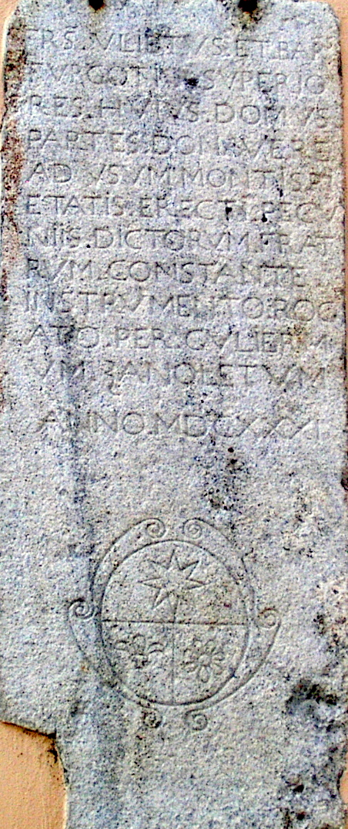
Pietra con l’arme dei Furogotti

Se gli affari del Monte fossero andati bene quello stesso documento prescriveva anche le norme per la costituzione di una Dote di 10 ducatoni, et una veste di saia turchina di mosso ad una zitella di bona vita, conditione e fama. Dote che sarebbe stata consegnata nel giorno della Santissima Natività della Gloriosissima Vergine.
Iniziative non certamente inventate da Bartolomeo, ma frutto della sua lunga esperienza e conoscenza del mondo cattolico romano sulle attività assistenziali. Non va dimenticato che a fianco della chiesa di Santa Maria dell’Orto vi era annesso un ospedale attivo fin dall’inizio del ‘500 con 50 posti letto riservati prevalentemente agli aderenti della Confraternita. Ma come si è visto la costituzione del Monte di Pietà non si limitava all’assistenza temporanea delle famiglie in difficoltà, ma con un capitolo specifico riportava nel paese natìo un’altra esperienza romana di aiuto finanziario alle giovani “zitelle” in età di matrimonio.
L’identica norma era già in uso da parecchio tempo presso l’Università dei Fruttaroli di S.M. dell’Orto con l’assegnazione di un sussidio dotale di 25 scudi di moneta oltre la solita veste quale debba essere di riverso di colore turchino. Che era dello stesso colore degli abiti che ancora oggi indossano i confratelli durante le processioni e le funzioni religiose solenne.
In primis statuimo et ordiniamo che ogni anno nel giorno che si farà la processione del Santissimo Corpo di Nostro Signore nella Venerabile chiesa di Santa Maria dell’Orto si debba dall’Arte nostra fare il maritaggio di tante zitelle quante l’istessa Arte delibererà di maritare, ed a ogni zitella si diano scudi 25 di moneta oltre la veste solita quale debba essere di riverso di color turchino e a questo effetto similmente ogni anno la prima domenica del mese d’Aprile in piena adunanza dell’Arte si debbano eleggere quei deputati che ad essa Arte parerà, i quali così eletti abbino facoltà non solo di visitare le zitelle che in quell’anno daranno li memoriali per havere la dote, ma ancho di mettere in bussola quelle che nel scrutinio da farsi con loro li p areranno idonee e che havranno le qualità et conditioni contenute nelli presenti Statuti e Ordinationi.
A Prato Sesia invece intorno alla metà dell’Ottocento le norme erano le seguenti:
La distribuzione delle tre annue doti del lascito Furogotti si fa mediante estrazione a sorte sul nome di nove figlie povere di Prato, tre delle quali si sono in origine proposte dal parroco, tre dal Cappellano della Casa Furogotti, ed altre tre dal Procuratore del signor Furogotti residente in Velletri Stato Pontificio. Che ridotto così dopo la prima estrazione a sei il numero delle dotande, si completa il numero nove, colla aggiunta di una figlia proposta da ciascuno dei sopranominati Parroco, Cappellano, e Procuratore Furogotti, e così in seguito per gli anni ulteriori. Che l’estrazione a sorte delle tre dotande si faceva nel giorno di San Domenico, quattro agosto onomastico dell’Istitutore nella Cappella di Patronato Furogotti esistente in questa chiesa Parrocchiale. Che però siccome in detto giorno non festivo concorrevano pochissime persone ad assistere alla Messa, che precedeva l’estrazione, hanno li Parroci antecessori combinato per maggior pubblico appagamento che l’estrazione medesima si facesse nell’Oratorio Campestre della B.V. della Neve nel giorno che si solennizza quella festa, il 5 agosto, perché alla Messa solenne di detto giorno interviene non solo tutta la popolazione di Prato, ma altresì una quantità di persone dè vicini paesi.
Che le condizioni richieste nelle figlie per concorrere alle doti si è la loro povertà assoluta, o relativa, e che siano di buoni costumi.
Era però scontato che alle ragazze estratte dalla sorte in quella occasione, veniva consegnata solo la schedula di promessa di pagamento. Il denaro in contanti 2era consegnato solo nel momento del loro matrimonio.
E quindi in quello stesso anno 1629 si assiste ad un Bartolomeo Furogotti che deve difendersi di essere mandante di un omicidio e che riscatta la sua immagine con una importante opera caritativa, che però avviene nel suo paese natìo e lontano dalla vita giornaliera che lo vede impegnato giornalmente. Per Roma o comunque per la chiesa di Santa Maria dell’Orto vi sono altri progetti che inizieranno solo qualche mese dopo – nel 1630 – quando a nome della moglie Vittoria decide l’acquisto e la trasformazione di una cappella all’interno della chiesa. Con questo progetto dimostrerà la sua generosità nei confronti di Santa Maria dell’Orto riaffermando e dimostrando il suo status sociale e l’appartenenza alle più alte sfere dirigenziali della Confraternita.
Ma anche la moglie Vittoria è persona di primo piano non solo nelle vicende del marito, ma all’interno della stessa Arciconfraternita di Santa Maria dell’Orto. Essa è segnalata infatti già dal 1625 come unica Priora femmina con il suo seguito di consorelle prevalentemente mogli di altrettanti commercianti. Una carica unica nel suo genere che sta a significare anche per lei un elevato profilo sociale.
Si sa ancora poco di Vittoria de Sanctis tuttavia già il fardello dotale che si porta appresso con il matrimonio del valore di 2776 scudi in contanti, in oro, gioielli e altro riflettono di per se un benessere particolare rispetto alle comuni persone. Non si sa se questo fondo dotale proviene in origine dalla sua famiglia viterbese, come non si sa quanto potrebbe aver incamerato dai beni del primo marito morto prematuramente e senza figli. Quello che sembrerebbe certo sarebbero altre entrate finanziarie indipendenti rispetto alla dote di matrimonio. Entrate che gli permisero di finanziare a suo nome l’acquisizione della cappella all’interno della chiesa, il suo abbellimento e il posto di sepoltura garantito per lei, per il marito Bartolomeo, e per i successori della casata Furogotti.
La cappella sarà intitolata ai Santi Giacomo Maggiore, Bartolomeo e Vittoria. Il nome dei due fratelli Furogotti e della moglie Vittoria de Sanctis.
La domanda di concessione per lo spazio per una cappella ad effetto di poterla ornare del suo viene avanzata a suo nome ai custodi della chiesa che la girano al superiore responsabile card. Ginnetti. Nell’atto di concessione compare anche il nome di Bartolomeo che contribuisce all’acquisto però in misura molto ridotta: 1200 scudi sborsati da Vittoria e solo 200 scudi sborsati dal marito.
La cappella sarà poi affrescata nel 1632 da Giovanni Baglione con una spesa di 300 scudi.
L’artista di impegnava con quella cifra a dipingere sei quadri e il quadro di mezzo con l’infrascritte figure l’immagine della Beata Vergine con immagini di gloriosi santi Bartolomeo Apostolo e di Giacomo Apostolo e altro San Bartolomeo e Vittoria Vergine Martire con il nome e cognome di esso cavaliere (il pittore) un quadro grande per fianco ciascuno dei due fianchi con uno alcuna istoria di San Giacomo e altro San Bartolomeo e vano di mezzo (nella volta) Santa Vittoria che va in paradiso…e nelli altri vani finti di bronzo che accompagnano le historie di detti apostoli e fare altre pitture che gli pareano opportune e dette figure farle a fresco…e anco di fare l’opera che bisogna di stucco dal stuccatore del signor Cardinale Pio con l’aggiungervi due angeli sopra il frontespizio sopra il quadro maggiore.

Intitolazione della Cappella a Madonna Dell’Orto

Tutto questo dimostra che Vittoria aveva altre entrate finanziarie indipendenti dal lavoro del marito. Nel testamento di Bartolomeo stilato il 6 ottobre 1640 e aperto tre anni dopo la moglie Vittoria risulta ancora in vita, e Bartolomeo da disposizione agli eredi di saldare il pieno valore dotale di 2776 scudi di moneta, oro, argento monetato, di mobiglie, masserizie di casa, et utensili che lui aveva incamerato nell’atto del matrimonio. Qualora gli eredi non saldassero la cifra, la sua disposizione era il pagamento annuale di 200 scudi per gli interessi sulla cifra totale. Lo stesso documento la rende usufruttuaria dell’abitazione nel rione Trevi finchè vorrà. In più lascia a Vittoria la metà delle regalie che si ottengono con la carica di Revisore della Cisterna del Palazzo del Campidoglio che vengono consegnate annualmente durante la festa di San Tommaso.
Bartolomeo Furogotti morì senza eredi nel 1643 e la sua grande fortuna la si comprende dal suo testamento fatto tre anni prima.
Leggendo la parte introduttiva si può immaginare ciò che avvenne nei giorni successivi alla sua morte e come si svolsero i funerali
E perché l’anima si deve stimare più d’ogni altra cosa perciò primieramente la lascio, dono e condono per donazione inter vinos irrevocabile all’Onnipotente Iddio suo creatore e la raccomando alla Gloriosissima sempre Vergine Maria, e mia adorata et a tutti li Santi della Corte Celestiale, e prego tutti, che voglino avere la cura di essa, e nel punto della morte difenderla dal dragone infernale, e condurla a goder la Gloria del Paradiso, che così sia Amen.
Il corpo poi voglio sia portato nella chiesa della Madonna Santissima dell’Orto accompagnato dalli letterati et orfanelli delle infrascritte Compagnie, e Fraterie, e da 12 preti, 6 at megione della parocchia, e 6 at megione della detta chiesa della Madonna Santissima dell’Orto ad onore delli 12 apostoli con 33 torce in memoria delli 33 anni, che nostro Signore Gesù Cristo si è degnato per sua misericordia stare mandato qui con noi per nostra redenzione, e poi stare in chiesa tutta la mattina con dodeci torcie, nelle quali si dica la messa cantata dè morti, e cento messe basse pure dei morti per l’anima mia, e non potendosi dir tutte lì in detta mattina, si distribuischino, e si dichino nelle chiese di San Francesco a Ripa, di San Bartolomeo e di San Gregorio, e poi voglio sia seppellito nella cappella di Santa Vittoria eretta in quella chiesa da me e dalla signora Vittoria mia consorte carissima nella sepoltura in essa di casa Furgotti.
Nei giorni seguenti la sepoltura ordino, voglio e comando che fossero recitate 30 messe Gregoriane sempre nella chiesa della Madonna dell’Orto, cinque nella cappella della SS. Corona del Signore, nove nella chiesa di Santa Prassede, altre 5 in Santa Maria Liberatrice in campo Vaccino, la messa cantata nella chiesa di San Lorenzo fuori le Mura al primo mercoledì dopo la morte, e ben 50 messe a S. Andrea delle Fratte.
Quindi segue l’elenco della distribuzione di denaro in scudi d’oro a varie confraternite, congregazioni, conventi con l’impegno di altre messe in suffragio della sua anima e con l’obbligo a dette confraternite di accompagnare il corpo alla sepoltura.
Ai Padri di San Nicola da Tolentino
Alla Compagnia della Madonna Santissima del Carmine in Trastevere
Alla Congregazione della Comunione Generale del Collegio Romano
Ai padri di San Francesco detti del Riscatto a Capo le Case
Alla Compagnia di Sant’Andrea delle Fratte
Alla Compagnia o Congregazione in SS. Apostoli per la carità agli infermi.
A suor Clementia della Vergine scudi 3 all’anno per sempre.
A suor Geltrude conversa in Santa Cecilia scudi 5
A suor Vittoria Angelica monaca a Santa Maria Maddalena a Monte Cavallo scudi 10. (Suor Vittoria è nipote della moglie Vittoria che gli dovrà dare altri 150 scudi).
Alla sua serva Pisentina 5 scudi.
A Vittoria “zitella romana” figlia del nipote Bartolomeo fu Ulietto un censo di 200 scudi.
A Margherita, sorella della precedente, 100 scudi quando si mariterà o monacherà.
10 sue camicie andranno agli infermi cappuccini
Altre 10 camicie invece agli infermi di San Nicola da Tolentino.
Da anche la futura destinazione dei dipinti presenti nell’abitazione che dovranno rimanere in quella casa ad usufrutto della moglie. Alla sua morte però dovranno essere portati a Prato per essere messi nella “Cappella Patrimoniale di S. Antonio, o fatta o da farsi”.
Quadro della SS. Annunciazione
Quadro di Santa Marta
Quadro di San Francesco d’Assisi
Quadro di San Francesco da Paola
Quadro di San Carlo
Quadro di San Giuliano
Quadro di San Carlo piccolo a reliquiario
Altro quadro da reliquiario.
E a Prato in quella preventivata cappella da erigersi devono essere portati anche i paramenti tessuti di seta a diversi colori, e cioè un Paliotto, una Pianeta con l’arme mia che tengo in casa.
Inoltre finanziava di nuovo l’istituzione del Monte di Pietà e la dote alle zitelle di bona vita, con la novità di altre istituzioni. La costruzione di una cappella nella chiesa parrocchiale di Prato, e l’istituzione di una cappellania dove il cappellano debba somministrare i SS. Sacramenti. Insegnare la dottrina cristiana alla domenica a maschi e femmine. Celebrare all’alba quattro giorni alla settimana la messa per l’anima del testatore e suoi eredi futuri.
Ed infine insegnare leggere, scrivere e di grammatica a poveri ragazzi della parocchia.
La cappella chiamata della Madonna del Rosario venne fatta, e per l’occasione giunse da Roma il meraviglioso dipinto del Gemignani che si può ancora osservare.
Scrisse Marina dell’Omo: non sappiamo con esattezza quando l’ordine fosse eseguito. Ma l’altare che i Furogotti facevano costruire nella chiesa ora ospitato nella Cappella della Compagnia del Rosario istituita nel 1648. Nella visita pastorale del 27 maggio 1649 sullo stesso altare era già registrato il dipinto pervenuto da Roma e di mano di Giacinto Gemignani, la cui tematica, in omaggio alla titolazione del sacello, raffigurava la Visione di San Domenico a cui la Vergine offre il simbolo del Rosario. E continua dicendo che nell’inventario della chiesa della Madonna della Quercia di Prato Vecchio fondata dai Viocca in data 19 maggio 1649 era già presente anche l’altra tela del Gemignani raffigurante la Madonna della Quercia con San Giovanni Battista e San Michele Arcangelo. In questo caso nel dipinto è anche raffigurato il committente.

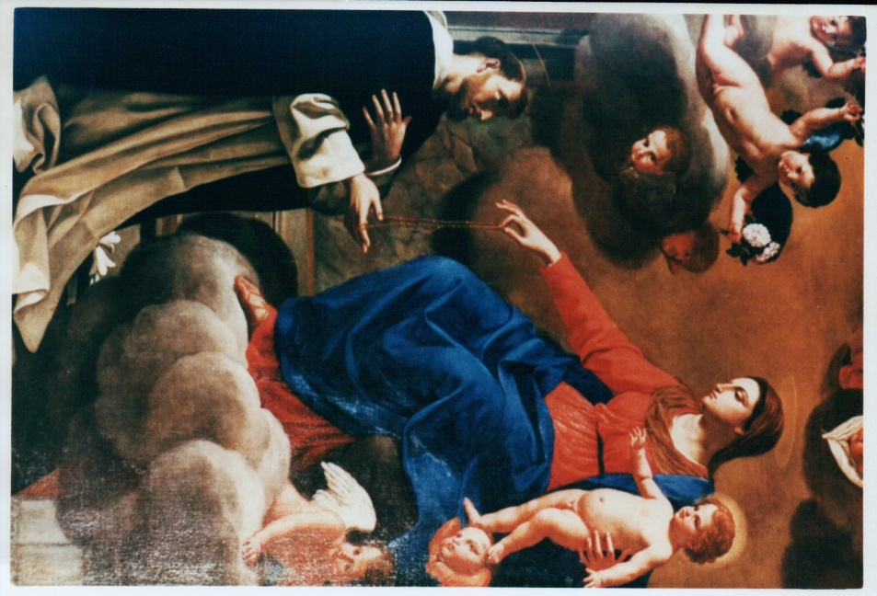
Dipinto di G. Gemignani nella Cappella del Rosario di Prato Sesia

Per quanto riguarda la scuola Bartolomeo nel suo testamento detta anche precise norme di comportamento dei ragazzi per poter partecipare alle lezioni. “se alcuno degli scolari riuscisse discolo o scandaloso sia licenziato per sempre”.
Non è in effetti il primo esempio scolastico a Prato perché essa già esisteva almeno da una quarantina d’anni, in ogni caso è probabile che le due istituzioni si siano unite dopo la conoscenza del testamento.
Dopo tutte queste elargizioni lasciò quali eredi universali, non i nipoti, ma i pronipoti: Bartolomeo, Carlo Antonio, Domenico, Giulio, Francesco e Giuseppe tutti figli del nipote Giacomo fu Ulietto o Guidetto. In più aggiungeva il pronipote Giuseppe unico nato a Roma figlio del nipote Bartolomeo fu Ulietto o Guidetto.
Ma questo non significava che la sua fortuna doveva essere suddivisa tra gli eredi. Lui aveva indicato le possibilità e i rami famigliari che potevano averne il diritto come primogenitura perché era un solo primogenito maschio che doveva portare avanti la casata Furogotti e quindi il predestinato si prendeva tutto.
Tutte le femmine erano naturalmente escluse però se si dovessero maritare l’erede deve dargli 200 ducatoni di Milano per dote. Se invece si vorranno monacare la cifra raddoppiava a 400.
La fortuna toccò al pronipote Bartolomeo di Giacomo anche se sussiste una lacuna non ancora chiarita. Nel testamento di questo Bartolomeo di Giacomo egli fa riferimento al testamento di suo zio Bartolomeo che lui chiama senior dicendo che nel suo testamento redatto il 12 agosto 1656 avesse confermato l’erezione di un Juspatronato dotandolo di 70 scudi l’anno in perpetuo, e l’ordine di costruzione della cappella nella parrocchiale di Prato. Potrebbe anche essere che questo Bartolomeo “Senior” fosse stato semplicemente delegato alla successione ereditaria in quanto tutti i pronipoti designati erano ancora in età giovanile quando nel 1643 morì il titolare della fortuna. In effetti il Bartolomeo “Junior” che prese poi in mano l’eredità a quel tempo aveva solo 23 anni ed era il più anziano tra tutti i pronipoti.
In ogni caso Bartolomeo Junior divenne di fatto l’erede universale con anche il diritto di sepoltura nella cappella di proprietà alla chiesa della Madonna dell’Orto.
Il suo testamento redatto nel 1699 poco prima della morte ricalca per alcuni versi il testamento del prozio con la conferma dei finanziamenti, e con delle aggiunte propriamente famigliari.
Il suo corpo sarà accompagnato dai Padri della sua parrocchia di Sant’Andrea delle Fratte e dalla Compagnia del SS. Angelo Custode con 12 torce di cera di Venezia, ed il corpo esposto con 24 candelotti.
Si diranno 30 messe gregoriane, 5 messe in Santa Maria Liberatrice, altre 5 in San Pietro in carcere. Una messa cantata in San Lorenzo fuori le mura con la dotazione aggiuntiva di 100 scudi per recitare 1000 messe basse che il suo erede dovrà far dire ai Padri Cappuccini.
Per ragioni di legato darà due luoghi di Monte alla Compagnia del Sant’Angelo Custode dove si trova suo fratello (Carlo Antonio cappuccino).
I Luoghi di Monte erano una forma di investimento assai remunerativo un po' simile agli attuali Buoni del Tesoro emessi dallo Stato Pontificio per ottenere denaro contante. (Un luogo di Monte valeva 100 scudi. Per fare un paragone finanziario si può dire che un impiegato dell’Amministrazione papale guadagnava in quel tempo dai 5 ai 10 scudi mensili a seconda dell’importanza del ruolo svolto.)
Per altro legato lascia a suor Teresa sua nipote 8 scudi l’anno in perpetuo da aggiungersi ai 12 che già aveva.
A suor Bartolomea Domenica e sua sorella, sue nipoti figlie di Francesco monache a Gattinara, lascia 8 scudi l’anno.
Per ragioni di legato lascia al nipote Bartolomeo, fratello delle due monache, tutti i beni di Prato.
A sua moglie Bartolomea Torrente del fu dottor Cristoforo lascia 1600 scudi più l’usufrutto della casa a Trevi.
Ad Anna Maria sua cognata lascia un luogo di Monte.
Alle figlie di Anna Maria, Elisabetta e Bernardina quando si sposeranno riceveranno tre luoghi di Monte.
Alla sua serva lascia sei scudi per una volta.
Ed infine nomina la dell’erede universale che secondo la norma dovrebbe essere il primogenito maschio, non avviene per il suo ceppo, perché dal suo matrimonio con la Torrente non avrà figli. Pertanto nomina erede il fratello Domenico sposato con Aima Anna Maria e con già le due figlie femmine: la prima suor Felice Teresa monaca a Monte Cavallo ed Elisabetta sposata Taglietti.
Domenico subentrato nel 1699 al fratello Bartolomeo non rimarrà in carica per molto tempo perché morirà nel 1705, tuttavia sarà colui che più di altri contribuirà in modo sostanziale per rifinanziare le opere iniziate dal prozio.
Anch’egli sarà sepolto a Madonna dell’Orto però dopo la sua morte incominceranno a sorgere problemi per la gestione successiva dell’eredità perché come si è visto aveva avuto solo due femmine.
Domenico sposato con Aima Anna Maria sarà l’ultimo erede testamentario tra quelli nominati dal vecchio Bartolomeo perché anche i rimanenti della lista Giulio, Francesco e Giuseppe erano deceduti. Non solo ma anche il primogenito di Francesco, altro Bartolomeo sposato con Gilardoni Anna Maria risulta deceduto nel 1701, e quindi il futuro sarà nelle mani di quest’ultimo: Carlo Francesco sposato con Baratella Domenica Teresa di Arona. Morirà giovane anche questo alla sola età di 28 anni, ma ormai la gestione del patrimonio era solo legata al Juspatronato della Cappella Furogotti di Prato per la nomina del cappellano e la supervisione delle doti alle “zitelle”.
Ma ritornando al testamento di Domenico del 24 dicembre 1704 non si è in possesso del documento completo, ma di ben 4 copie fatte tradurre singolarmente dal documento in latino per conto dei soggetti interessati. E in effetti le 4 copie non risultano identiche nelle traduzioni su alcune somme elargite, ed è per questo motivo che incominciarono le contestazioni che si protrassero per alcuni anni fino al raggiungimento di un compromesso. Le parti in causa – oltre alle due figlie con l’intervento diretto del Convento di Monte Cavallo – erano anche le Confraternite di Prato, la stessa parrocchia, la chiesa della Madonna dell’Orto di Roma, e la Comunità di Prato. Ma i bisticci con tanto di azioni giudiziarie non furono solo legate alle elargizioni testamentarie perché per tutto il Settecento e l’Ottocento si assiste spesso a discussioni relative alla nomina del cappellano perché significava denaro assicurato per un incarico che spesse volte veniva disatteso a riguardo della regolarità delle funzioni religiose e dell’insegnamento scolastico.
Le elargizioni erano così suddivise:
Alla figlia Felice Teresa monaca a Monte Cavallo tre luoghi di Monte.
All’altra figlia Maria Elisabetta tre luoghi di Monte.
Alle due nipoti monache a Gattinara 100 scudi.
Alla nipote Anna Maria sposata Mecco “che mi serve” i frutti sui beni rimasti a Prato.
Alla sorella Vittoria sposata Gilardoni 50 scudi.
Alle due figlie della sorella Caterina sposata Nadini 30 scudi.
Alle due figlie da maritare di sua nipote vedova di Sebastiano Ferro 30 scudi.
Agli eredi della sorella Caterina sposata de Genesi 25 scudi.
Ai Padri Cappuccini 100 scudi.
Alla chiesa della Minerva 15 scudi.
A Sant’Andrea delle Fratte 6 scudi.
Alla Madonna dell’Orto 10 scudi.
A San Francesco a Ripa 6 scudi.
A Sant’Angelo Custode 6 scudi.
A San Gregorio fuori Campo Vaccino 3 scudi.
A San Giuseppe in Carcere e San Lorenzo fuori le mura 2 scudi.
A Santa Maria in Trastevere 1 scudo.
Alla Santa Colonna 1 scudo.
Alla Compagnia del SS. Sacramento di Prato 15 scudi.
Alla Madonna del Campanile, alla Compagnia di San Giuseppe, a quella di Santa Marta, alla chiesa di San Carlo, alla chiesa del Castello tutte di Prato, 15 scudi a testa.
Infine 1000 scudi alla Comunità di Prato per il rifinanziamento delle doti a tre zitelle da marito che saranno sorteggiate ogni anno.
Alla cappella privata della chiesa di Santa Maria dell’Orto 500 scudi per adornarla e dipingerla.
Alla cappella privata nella chiesa di San Bernardo di Prato 500 scudi per adornarla e dipingerla. Sarà quest’ultimo finanziamento che permetterà di chiamare il pittore romagnanese Tarquinio Grassi per compiere il meraviglioso affresco della Vergine attorniata dagli Angeli musicanti.

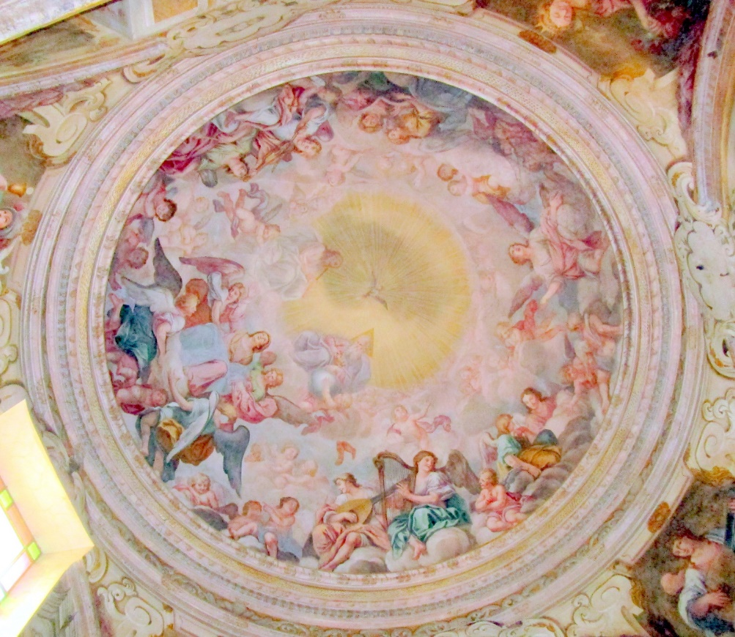
Affresco di Tarquinio Grassi nella cappella di Prato Sesia

EPILOGO

Nella gestione del Juspatronato dopo Carlo Francesco subentrerà suo figlio Francesco Domenico Ignazio sposato con Casara Anna da cui si sa che avranno due figli: Carlo e Vincenzo.
In quell’epoca – e siamo ormai sul finire del Settecento - i Furogotti erano tutti trasferiti a Roma, e l’ultimo proprietario dei beni qui a Prato era Vincenzo Furgotti figlio di Ignazio, con la qualifica di Capitano del Reggimento di Corazze di Sua Santità.
Nel 1796 vendette tutte le sue proprietà al canonico Stefano Genesi.
Tra queste proprietà c’era il banco privato dei Furogotti dentro la cappella del Rosario, la più prestigiosa casa di famiglia e del paese, e l’enorme giardino recintato a muro che partiva dal retro della casa dove vi era il Monte di Pietà ed andava fino all’imbocco della roggia molinara. Su quella casa vi è ancora murato il sasso che ricorda la Costituzione del Monte con l’insegna dell’arme dei Furogotti.
(Per dovere storico si ricorda che tutte le proprietà del canonico Genesi, che in quel tempo era il più facoltoso proprietario di Prato, passarono poi a suo nipote dottor Gaudenzio Fasola, padre di Alessandro Fasola Uno dei Mille di Garibaldi.)
Le scarne notizie ricavate dalle note relative alle doti per le “zitelle” ci dicono che Vincenzo doveva ancora essere titolare fino al 1838. L’anno successivo subentro un altro Ignazio che probabilmente era suo figlio e risultava abitante a Velletri.
L’ultimo contatto conosciuto e relativo ai Furogotti avvenne nel 1926 quando un tizio: Cassio Colombati mandò una missiva alla Congregazione di Carità di Prato sostenendo che era il beneficiario della signora Amalia Cesaroni che era deceduta a Loreto e che era la vedova di Edoardo Furogotti. Costui – minacciando querele - reclamava alcuni interessi secondo lui non pagati alla vedova e accusando la Congregazione di Carità di non adempiere agli obblighi ecclesiastici e scolastici istituiti da Bartolomeo Furogotti nel 1640. La risposta del Presidente fu laconica non comprendendo affatto a cosa possano alludere le sue richieste.
Non si è approfondito storicamente la questione ma sembrerebbe che sia la nomina del cappellano di Juspatronato per le messe giornaliere che quelle dell’insegnamento scolastico che funzionarono per buona parte dell’Ottocento (come anche le doti per le zitelle) furono poi superate dagli eventi storici.

RIFERIMENTI ARCHIVISTICI E BIBLIOGRAFICI

Per la stesura di questo breve saggio sono risultati di grande interesse alcuni scritti già pubblicati in passato:
Eleonora Canepari “Mestiere e spazio urbano nella costruzione dei legami sociali degli immigrati a Roma in età moderna”, in: L’Italia delle migrazioni interne a cura di Angiolina Arrù e Franco Ramella, Donzelli editore presso la Società Tipografica Romana, 2003
Eleonora Canepari, Stare in compagnia, strategie di inurbamento e forme associative nella Roma del Seicento, Rubbettino Editore, 2007
Marina Dell’Omo, Bartolomeo Furogotti e Giovanni Battista Vioca di Prato Sesia- documenti inediti per Giovanni Baglione a Roma e un’aggiunta per Giacinto Gimignani, in De Valle Sicida, periodico annuale della Società Valsesiana di Cultura, anno X, n° 1/1999

Testamento di Bartolomeo Furogotti del 6 ottobre 1640 proveniente dall’Archivio Parrocchiale di Prato Sesia.
De Valle Sicida anno X n° 1/1999 saggio di Marina dell’Omo “Bartolomeo Furogotti e Giovanni Battista Vioca di Prato Sesia.
Archivio Comune di Prato Sesia, famiglia Genesi, atti antichi vari anni
Archivio di Stato di Roma, notaio Ricci, acquisto casa a Trevi, atto del 30/9/1611
A.S.Roma, testamento di Giacomo Zucchetti di Arlezze, aprile 1611
A.S.Roma, testamento di Giacomo del Caro di Prato, aprile 1611
A.S.Roma, testamento di Giacomo Furgotti, aprile 1611
A.Stato di Novara, notaio Mantillari, 1629/1631, Costituzione del Monte di Pietà e dote alle zitelle
A.S.N., notaio Tartagliotti Carlo Giuseppe 1698/1708, minutario 7966, atto del 30 ottobre 1704
A.S.N., notaio Tornielli Enea 1608/1613, minutario 7659, atto del 12 marzo 1610
A.S.N., notaio Ruga Domenico 1701/1709, minutario 7826, atto del 16 aprile 1701
A.S.N., notaio Tartagliotti Giulio Cesare 1700/1701, minutario 7849, atto del 24 novembre 1701
A.S.N., notaio Tartagliotti Giulio Cesare 1679/1680, minutario 7838, atto del 13 settembre 1680
A.S.N., notaio Tartagliotti Giulio Cesare 1712/1715, minutario 7855, atto del 27 luglio 1712
A.S.N., notaio Tartagliotti Carlo Giuseppe 1698/1708, minutario 7966, atto del 22 aprile 1701
A.S.N., notaio Mantillari Francesco Maria 1637/1638, minutario 7655, atto del 9 agosto 1638.
A.S.N., notaio Tartagliotti Giulio Cesare 1712/1715, minutario 7855, atto del 27 luglio 1712.
A.S.N., notaio Ragni Ambrogio Maria 1721/1723, minutario 7889, atto del 23 dicembre 1722.
A.S.N., notaio Tettoni Carlo Maria 1745/1750, minutario 8032, atto del 30 maggio 1748.
A.S.N., notaio Genesi Cesare Filippo 1746/1751, minutario 8085, atto del 12 febbraio 1751.
A.C.Prato, Atti Consolari n° 3, 1845/1851, sulle doti alle zitelle, elenco dal 1775 al 1846.
A.C.Prato, Congregazione di Carità – 1612/1929, F. 6
Altri documenti sulle doti in A.C.P., mandati di pagamento vari anni.
Nell’Archivio parrocchiale si trovano anche parecchi documenti e registri relativi al Monte di Pietà.

ALBERO GENEALOGICO CONOSCIUTO RELATIVO A PRATO SESIA

Furogotti Bertolino – capostipite da documenti notarili
2318 Sposa
???
Furogotti Bartolomeo pizzicarolo a Roma. Sposato con De Santis Vittoria di Bagnoregio (Viterbo) già vedova di Riccardo Appiani. Fondatore del Monte di Pietà e altro. Morto a Roma nel 1643.
Furogotti Giacomo. Religioso a Roma nell’Ordine dei Minori Riformati con il nome di Fra Filippo nel convento di Santa Maria dei Miracoli. (testamento del 1611). (in quel convento vi era un altro pratese suo compagno: Frà Giovanni, al secolo Giovanni Del Caro fu Giacomo. Ed inoltre Frà Andrea al secolo Giacomo Zuccotto fu Giovanni di Arlezze. Famiglia trasferitasi a Prato fino dall’inizio del 1600)
Furogotti Ulietto o Guidetto. Sposato con Ferri Caterina di Bertolino. Sposato con Bonola Caterina. Nato nel 1562?. Morto il 14 agosto 1638 all’età di anni 76

Furogotti Ulietto o Guidetto chiamato Bellino (fratello di Bartolomeo fondatore del Monte di Pietà) di Bertolino. Nato nel 1562. Morto il 14 agosto 1638 all’età di anni 76 (testamento del 1638)
2327 Sposa il 7 gennaio 1588
Ferri Caterina di Bertolino
Furogotti Domenica nata il 28 aprile 1592. Morta il 3 febbraio 1632 all’età di anni 40

Furogotti Ulietto o Guidetto chiamato Bellino (fratello di Bartolomeo) di Bertolino. Nato nel 1562. Morto il 14 agosto 1638 all’età di anni 76 (testamento del 1638)
2330 Sposa
Bonola Caterina
Furogotti Bartolomeo (primogenito senza successori - da testamento). Con suo testamento del 12 agosto 1656 predispone la costruzione della cappella Furogotti a Prato con Cappellania e cappellano per la scuola.
Furogotti Antonio nato il 27 ottobre 1593. Notaio Collegiato. (senza successori - da testamento)
Furogotti Giacomo. Sposato con Brugo Elisabetta di Francesco di Romagnano (da testamento). Morto il 30 aprile 1682 all’età di anni 80
Furogotti Domenico nato l’8 settembre 1601. Sposato con Beatrice fu Bazoni a Roma. Risulta defunto nel 1622. (procura della moglie del 1622) (senza successori - da testamento)
Furogotti Margherita nata il 7 marzo 1604. Sposata con Zanetta Bartolomeo di Giovanni (strumento di dote del 1624)
Furogotti Domenica nata il 19 ottobre 1606
Furogotti Domenica nata il 6 agosto 1608

Furogotti Giacomo di Ulietto e di Bonola Caterina. Morto il 30 aprile 1682 all’età di anni 80. (testamento del 1680)
2340 Sposa il 25 maggio 1617
Brugo Elisabetta di Francesco nata nel 1601. Morta il 18 luglio 1676 all’età di anni 75
Furogotti Bartolomeo nato l’8 giugno 1620. Primogenito del legato Furogotti. (a Roma come salsamentario forse dal 1650). Sposato con Torente Bartolomea di Cristoforo. Morto nel 1699 (con testamento)
Furogotti Caterina nata il 28 marzo 1622. Sposata con Genesi Carlo. Morta il 12 settembre 1674 all’età di anni 52
Furogotti Carlo Antonio nato 15 febbraio 1626. Religioso cappuccino
Furogotti Domenico nato il 3 agosto 1629
Furogotti Domenico Silvano nato il 10 luglio 1631. (a Roma come salsamentario da circa il 1650 – documento di emancipazione del 1671) Sposato con Aima Anna Maria di Montrigone con due figlie: Suor Felice Teresa Furogotti monaca al Monastero di Santa Maria Maddalena di Monte Cavallo (Monte Quirinale). Elisabetta Maria Furogotti sposata con il medico chirurgo Giuseppe Antonio Taglietti. Morto a Roma il 24 novembre 1705. Con la sua schedula testamentaria datata 24 dicembre 1704 Furogotti Domenico rifinanzia alcuni istituti creati dall’avo Bartolomeo quali ad esempio la Cappellania Laicale e la dote alle zitelle povere del paese. Inoltre predispone e finanzia la pittura e l’indoratura della Cappella del Rosario nella chiesa di San Bernardo di Prato che sarà poi svolta da Tarquinio Grassi. Molte anche le sovvenzioni alle chiese e oratori del paese e alle Confraternite.
Furogotti Giulio nato il 4 gennaio 1634. Sposato con Cespino Maria di Domenico
Furogotti Francesco. Sposato con Ferrari Elisabetta di Romagnano
Furogotti Giuseppe nato il 29 novembre 1639. Morto il 26 dicembre 1662 all’età di anni 23
Furogotti Margherita nata il 10 settembre 1641. Sposata con De Agostini Francesco Maria di Romagnano (da schedula testamentario del 1704)
Furogotti Vittoria nata il 1° novembre 1643. Sposata con Gilardoni Bartolomeo di Romagnano (dote – 1667)

Furogotti Francesco di Giacomo e di Brugo Elisabetta
2347 Sposa
Ferrari (Modina) Elisabetta di Romagnano. Morta il 6 luglio 1697 all’età di anni 60 (strumento di dote)
Furogotti Bartolomeo nato il 7 febbraio 1656. Sposato con Gilardoni Anna Maria di Romagnano
Furogotti Elisabetta nata il 6 febbraio 1659
Furogotti Caterina nata il 21 aprile 1661. Sposata con Testa Lorenzo di Giovanni Battista di Grignasco
Furogotti Maria Elisabetta o Maddalena nata il 14 agosto 1663
Furogotti Vittoria Margherita nata il 2 luglio 1665. Sposata con Genesi Giovanni Giacomo. Sposata con Ferri Sebastiano di Giuseppe
Furogotti Francesco Domenico nato il 13 maggio 1667. Sposato con Zanolini Antonia Maria di Grignasco
Furogotti Bartolomea Domenica e altra sorella monache del Monasterto di Santa Chiara di Gattinara (da testamento di Bartolomeo Furogotti di Giacomo – anno 1699)

Furogotti Giulio di Giacomo e di Brugo Elisabetta
2350 Sposa il 7 febbraio 1671
Cespino Maria di Domenico e di Domenica. Morta il 19 dicembre 1691 all’età di anni 42
Furogotti Giovanni nato il 16 ottobre 1671. Morto il 17 ottobre 1671 all’età di giorni 1
Furogotti Giovanni nato e morto il 29 aprile 1673
Furogotti Caterina nata il 21 aprile 1674. Morta il 1° aprile 1678 all’età di anni 4
Furogotti Maria Domenica nata il 5 gennaio 1677
Furogotti Caterina nata il 10 ottobre 1678. Sposata con Genesi Genesio di Giovanni. Sposata con Rolando Bernardo di Giovanni Battista
Furogotti Francesco Antonio nato il 9 aprile 1680. Morto il 14 aprile 1680 all’età di giorni 5
Furogotti Francesco Antonio. Sposato con Parolino Anna Maria
Furogotti Antonio nato il 18 febbraio 1682
Furogotti Vittoria Margherita nata il 2 marzo 1684. Morta il 1° dicembre 1688 all’età di anni 4
Furogotti Marta Maria nata il 4 giugno 1686. Morta il 19 gennaio 1691 all’età di anni 5

Furogotti Bartolomeo di Francesco e di Ferrari Elisabetta (inventario dei beni del 1701)
2353 Sposa
Gilardoni Anna Maria di Romagnano
Furogotti Maria Elisabetta nata il 18 agosto 1679
Furogotti Carlo Francesco Maria nato il 14 agosto 1694. Sposato con Baratella Domenica Teresa di Carlo di Arona. Morto il 25 agosto 1722 all’età di anni 28

Furogotti Francesco Domenico di Francesco e di Ferrari Elisabetta
2358 Sposa nel 1699
Zanolini Antonia Maria di Grignasco

Furogotti Francesco Antonio di Giulio e di Cespino Maria
2359 Sposa
Parolino Anna Maria di Carlo e di Furogotti Maria. Morta l’11 agosto 1736 all’età di anni 65
Furogotti Antonia Maria nata il 7 giugno 1701
Furogotti Giulio Matteo nato il 18 settembre 1702. Sposato con Sesone Caterina Panacea. Sposato con Ferri Marta Caterina. Morto il 16 febbraio 1751 all’età di anni 49 (testamento del 1751)
Furogotti Anna Maria nata il 20 ottobre 1704. Sposata con Rolando Giovanni Battista. Morta il 12 gennaio 1752 all’età di anni 48
Furogotti Pietro Francesco nato il 18 novembre 1706

Furogotti Carlo Francesco Maria di Bartolomeo e di Gilardoni Anna Maria. Morto il 25 agosto 1722 all’età di anni 28 (erede della Cappellania Furogotti) (inventario dei beni del 1722)
2361 Sposa
Baratella Domenica Teresa di Carlo di Arona. Morta il 28 maggio 1748 all’età di anni 51. (testamento e inventario dei beni del 1748)
Furogotti Antonia Maria Elisabetta Caterina nata il 9 luglio 1713
Furogotti Anna Maria Elisabetta nata il 10 aprile 1715. Sposata con Solido Carlo di Biandrate
Furogotti Costanza Barbara Coronata Maria Cristina nata il 27 gennaio 1717. Sposata con Baraggioni Giovanni Battista. Speziale di Romagnano (strumento di dote del 1745)
Furogotti Bartolomeo Giacomo Filippo Maria nato il 2 maggio 1718. Morto il 24 agosto 1722 all’età di anni 4
Furogotti Francesco Domenico Ignazio nato il 22 marzo 1720. Sposato con Casara Anna (da testamento Baratella). Si sa che dal loro matrimonio sono nati 2 figli maschi: Carlo e Vincenzo
Furogotti Anna Maria nata il 24 giugno 1721. Sposata con Mecco Giovanni Battista di Crevacuore

Furogotti Giulio Matteo di Francesco Antonio e di Parolino Anna Maria. Sposa in seguito Ferri Marta Caterina. Morto il 16 febbraio 1751 all’età di anni 49
2362 Sposa il 5 febbraio 1728
Sesone Caterina Panacea di Domenico Giacomo e di Nadini Domenica. Morta il 9 ottobre 1737 all’età di anni 38
Furogotti Maria Domenica nata il 14 gennaio 1729. Morta il 5 agosto 1729 di mesi 7
Furogotti Maria Domenica nata il 4 luglio 1730. Morta il 25 settembre 1747 all’età di anni 17
Furogotti Antonia Maria Caterina nata il 4 febbraio 1732. Morta il 25 marzo 1733 all’età di anni 1
Furogotti Antonia Caterina Maria nata il 6 marzo 1734. Morta il 10 dicembre 1734 di mesi 8
Furogotti Anna Maria nata il 25 settembre 1736. Morta il 6 novembre 1737 all’età di anni 1

Furogotti Giulio Matteo di Francesco e di Parolino Anna. Vedovo di Sesone Caterina. Morto il 16 febbraio 1751 all’2età di anni 49.
Sposa
Ferri Marta Caterina di Giovanni Maria e di Ferri Domenica. Morta il 9 novembre 1760 all’età di anni 60.
Furogotti Caterina Maddalena Domenica nata il 13 ottobre 1742.

Via Genesi

Di antica famiglia benestante proveniente da Romagnano, gli ultimi Genesi di Prato a cui si deve l’intitolazione della via erano i discendenti diretti dei fondatori dell’Oratorio di San Carlo di Prato Nuovo. Carlo e Giacomo Genesi. (Carlo aveva sposato Caterina Furgotta pronipote di Bartolomeo fondatore del Monte di Pietà, mentre Giacomo aveva sposato Cecilia Zanetta).
L’oratorio di San Carlo venne fatto costruire dai Genesi per devozione, come anco per maggiore commodità di popolo, stando che la chiesa parrocchiale si trova in campagna dove nelle gran piogge per causa d’un torrente, che è tra mezzo della chiesa, et di detto luogo, ò non si può andare a piedi, ò con molta difficoltà.
Venne costruito e benedetto nell’ottobre dell’anno 1652.
I due fratelli lavorarono in società per molti anni accumulando una grande fortuna. Oltre ad essere esattori a Prato, Romagnano, Fara, Sizzano, e Ghemme, avevano negozi a Borgosesia, Varallo, Romagnano e Ghemme.
A Romagnano possedevano anche l’osteria del Borghetto, mentre a Grignasco, insieme al nobile Luino gestivano il mulino della Giarola. Nei loro negozi vendevano legnami, stoffe, riso e grani di vario genere. E considerato che i soldi fanno altri soldi si impegnarono finanziariamente a concedere prestiti alla gente da cui riscuotevano lauti interessi.
Nel 1660 di comune accordo decisero di separare le loro attività ed il documento di divisione dei beni è di estremo interesse per comprendere ciò che possedevano.
Tutto l’enorme caseggiato dietro alla chiesa di San Carlo venne diviso in due parti per le due famiglie, e una parte dei crediti da riscuotere venne destinata alla costruzione del campanile dell’oratorio che mancava, e comprar una campana, e metterla sopra detto campanile.
Queste ricchezze passarono poi a Carlo Genesio figlio di Carlo (che sposò una Piantanida di Oleggio da cui nacque il canonico Stefano Genesi, e di cui si è già parlato a riguardo dei Fasola), e a Giuseppe Maria figlio di Giacomo, che sposò una Perazzi.
Giuseppe Maria ebbe parecchi figli e quelli maschi erano:
Giuseppe Maria unico dei figli maschi a non prendere i voti. Fu medico e speziale con farmacia qui a Prato, ed ebbe problemi molto seri perché durante una lite nel 1795 uccise Francesco Barberi.
Condannato a soli sette anni di prigione vi rimase ben poco perché la sua pena venne commutata in servizio militare obbligatorio.
Alessandro che si fece frate nei minori osservanti, e di cui non conosco altre notizie.
Giovanni Giacomo che fu rettore di Prato dal 1758 al 1804.
Vincenzo che fu parroco di Agrate.
Angelo Maria che fu colui che morendo nel 1824 fondò l’Opera Pia Genesi.
Il rettore di Prato Giovanni Giacomo quando morì il 5 marzo 1804 era proprietario di 11 case e 90 appezzamenti di terra.
Tre giorni dopo la sua morte vennero distribuiti sei sacchi di meliga ai poveri del paese.
Lasciò alcuni terreni a Giovanni Antonini, ai Maoletti e a Giuseppe Barberi suo fattore.
Tutto il restò passò ai fratelli sacerdoti: Vincenzo e Angelo Maria, incaricando questi ultimi a dar da vivere al fratello medico Giuseppe Maria, l’uccisore del Barberi, e che sembra avesse problemi psicologici molto seri.
Inoltre incarico altresì li miei eredi di disporre di quanto le sopravanzerà delle mie sostanze ad causas pias sempre che le circostanze dei tempi, e di famiglia glelo permettino.
Solo alcuni giorni dopo la sua morte morì anche il fratello medico, e due anni dopo morì l’altro fratello parroco di Agrate: Vincenzo.
Come per il canonico Stefano – ultimo discendente di Carlo – Angelo Maria fu l’ultimo discendente di Giacomo, e con la sua morte avvenuta nel 1824 si giunse al termine della ricca famiglia dei Genesi. Rimasero solo in quel tempo le quattro figlie del medico:
Agostina sposata con Pietro Sodani. Rosa sposata con il notaio Paolo Faccio. Caterina sposata con Giovanni Botta e Francesca sposata con Vittorio Rossi.
Non voglio entrare nel merito dell’Opera Pia Genesi ma voglio solo ricordare che il valore totale dei beni entrati a far parte dell’Opera Pia assommava a ben 82.387 lire.
Nel 1871 gli amministratori dell’Opera Pia deliberarono la vendita all’asta di un buon numero di alberi di quella proprietà per erigere il famoso monumento ai tre fratelli Genesi che ancora si può ammirare nella chiesa parrocchiale, e che venne fatto dall’architetto sacerdote don Angelo Marietti.
Il costo complessivo dell’iniziativa fu di circa 4.000 lire, mentre il solo monumento venne preventivato in 3.335 lire.
La deliberazione adottata precisa che doveva essere collocato nella cappella del crocifisso.
Credo che l’Opera Pia Genesi terminò i suoi compiti verso la metà del secolo scorso

Largo Antonini

Può sembrare strano ma parlare di Giacomo Antonini mi crea difficoltà perché la storia di questo personaggio ha occupato sei anni intensi della mia vita. La biografia che ne è scaturita da questa ricerca occupa oltre 520 pagine.
L’Antonini ha vissuto e partecipato direttamente ai più importanti avvenimenti storici e politici della prima metà dell’Ottocento, non solo in Italia ma anche all’estero. E la mia difficoltà sta proprio nel fatto di essere in grado di riassumere in pochi minuti ciò che lui ha fatto ed è stato.
Gli Antonini erano, soprattutto nell’Ottocento, una delle famiglie più importanti di tutta la Valsesia, e quasi tutti i suoi componenti hanno lasciato un segno importante nella storia della nostra valle: nel campo militare e risorgimentale, nel campo medico, nel campo artistico con grandi scultori, ed anche nel campo ingenieristico.
Giacomo Antonini nacque a Prato nel 1792 perché suo padre qui a Prato svolgeva l’attività di notaio e sua nonna era la pratese Marianna Genesi.
Dopo i primi studi a Varallo e a Novara entrò nell’accademia militare di Pavia uscendone ufficiale napoleonico. Combattè in Germania fino alla disfatta di Napoleone avvenuta nel 1814, venendo anche catturato.
Prima del rientro in Italia ebbe modo di sposarsi con una nobildonna polacca sorella di un generale napoleonico: Susanna Yersmanowsky.
Con la moglie rientrò in Italia e si stabilì temporaneamente a Romagnano nella casa del cognato. Esattamente un mese dopo il suo rientro improvvisamente sua moglie morì. Era il 12 ottobre 1814, e l’atto di morte non ne precisa la causa.
Passarono due mesi e verso la fine dell’anno si risposò di nuovo con la figlia del conte Cattaneo di Novara. Esattamente un anno dopo la morte della 1° moglie – il 12 ottobre 1815 – la contessina Cattaneo partorì un figlio, purtroppo nato morto. Ma la situazione si dimostrò grave anche per la donna.
10 giorni dopo anche Teresa Cattaneo morì.
L’Antonini si diede temporaneamente all’agricoltura ma l’anno successivo decise di abbandonare tutto ed emigrò in Polonia. Dopo essersi sposato per una terza volta con Tecla De Laska, figlia di un importante banchiere polacco, entrò nell’esercito di quel paese con il grado di maggiore.
Nel 1830 scoppiò la rivoluzione di Polonia e l’Antonini fu tra i promotori militari più importanti di tutta quella rivoluzione.
In quell’epoca era comandante a Varsavia di due compagnie di granatieri e fu lui con i suoi uomini ad occupare alcuni centri del potere russo in Polonia.
Durante quelle battaglie ebbe modo di far valere le sue capacità ottenendo avanzamenti di grado, encomi solenni e la più prestigiosa delle onorificenze militari della Polonia: la decorazione dell’Ordine delle Virtuti Militari.
Purtroppo l’insurrezione venne soffocata nel sangue dagli occupanti russi, e l’Antonini con migliaia di profughi fu costretto ad abbandonare quella sua seconda patria con sua moglie Tecla.
Fu uno dei pochi a cui venne inflitta la pena di morte in contumacia. Gli furono requisiti tutti i beni suoi e di sua moglie trovandosi così, oltre che bandito dallo stato, anche in condizioni di estrema povertà.
Si rifugiò in Francia insieme a tanti suoi compagni di fede, poi passò in Svizzera dove svolse parecchi lavori che gli permettevano di sopravvivere.
E fu da quel paese che nel 1833 entrò per la prima volta in contatto con Giuseppe Mazzini.
L’occasione fu il tentativo di Mazzini di occupare la Savoia in quel tempo ancora del Regno di Piemonte. Venne preparato il piano in cui l’Antonini figurava come uno dei comandanti della spedizione.
L’obiettivo di Giuseppe Mazzini con la spedizione era quello di stimolare tutto il resto d’Italia al sollevamento popolare per poter in seguito fondare un movimento repubblicano in grado di contrastare con le armi i regnanti che si dividevano l’Italia.
Il tentativo fallì miseramente e tutti i partecipanti furono costretti a fuggire per non essere incarcerati.
Quel periodo fu certamente utile all’Antonini perché in quella occasione ebbe modo di conoscere personalmente tutti i più importanti personaggi che fecero in seguito la storia del Risorgimento italiano.
Dopo quell’esperienza incominciò il periodo più oscuro della sua carriera, ma a mio avviso anche il più interessante perché si incontrano le sue tracce in varie parti dell’Europa ed in Egitto sempre nel tentativo di dare il suo contributo nelle varie rivoluzioni e sollevazioni popolari. Anzi era lui stesso che sotto falso nome si inseriva nel vari luoghi per stimolare le popolazioni a ribellarsi.
Fu in quel periodo anche uno dei primi fotografi in assoluto con quella strana macchina appena inventata dal francese Daguerre e che si chiamava dagherrotipo. Con quell’arnese e con la scusa di fotografare personaggi importanti riusciva ad insinuarsi nei vari circoli liberali stimolandoli alla ribellione.
Finchè nel 1843 venne arrestato in Sicilia dalla polizia borbonica e trasferito nel carcere di Napoli dove vi rimase per oltre un anno e mezzo.
Liberato si rifugiò di nuovo in Francia costantemente controllato dalla polizia francese perché ritenuto molto pericoloso.
Con il 1848 giunse la 1° guerra d’Indipendenza e Mazzini gli affidò il comando della Legione degli Esuli Italiani.
Gli esuli partirono a piedi da Parigi ed a Marsiglia presero il traghetto che li sbarcò a Genova, poi di nuovo a piedi attraversarono il Piemonte e la Lombardia per portarsi a combattere contro gli austriaci nel Veneto.
Fu nella battaglia di Vicenza che una palla di cannone gli staccò di netto il braccio destro (che poi venne imbalsamato, e si trova ora nel museo Calderini di Varallo) facendolo diventare in un attimo un grande eroe nazionale.
Messo al comando della difesa della città di Venezia su appoggio di Daniele Manin e Niccolò Tommaseo vi rimase poco e venne costretto a lasciare il posto per contrasti politici sorti all’interno della compagine governativa rivoluzionaria.
Ma ormai la 1° guerra d’Indipendenza si stava per concludere con il soffocamento degli ideali rivoluzionari degli italiani.
Gli ultimi giorni di guerra vediamo l’Antonini nella strenua difesa di Milano a capo dei difensori della zona del Castello Sforzesco. E poi la fine delle ostilità
Si rifugiò in Piemonte ma venne invitato ad abbandonare lo stato sabaudo perché su di lui pesava ancora la condanna del 1834 quando con Mazzini aveva cercato di invadere la Savoia.
Lasciò lo stato e si portò in Toscana, e fu da quei luoghi che venne contattato per portarsi in Sicilia per riorganizzare l’esercito di quella regione, unica in quel tempo insieme a Venezia ad essere ancora nelle mani degli insorti italiani.
Ma anche lì vi rimase poco per causa dei contrasti interni tra gli elementi repubblicani siciliani ed i sostenitori di una politica più aperta nei confronti delle case regnanti.
Ritornato disgustato sul continente ricevette almeno la buona notizia che il re di Piemonte, pressato da molti importanti personaggi piemontesi, aveva concesso all’Antonini la possibilità di rimanere nello stato inserendolo nei ranghi dell’esercito piemontese in qualità di generale a riposo. Inoltre nel frattempo si erano svolte le elezioni in Piemonte e l’Antonini era stato eletto al Parlamento Subalpino.
Carica che rinnovò per tre volte negli anni successivi.
In quegli ultimi anni la sua salute subì guai molto seri, un po’ a causa dell’amputazione del braccio con una ferita che non si rimarginava, ma anche a causa di una progressiva follia senile che corrodeva la sua mente con improvvisi scatti d’ira difficili da placare per la moglie Tecla da anni al suo fianco.
Follia che lo portò anche a dividersi da sua moglie durante gli ultimi mesi della sua vita.
Morì a Torino il 3 novembre 1854.
Poco più di tre anni dopo all’inizio dell’anno 1858 anche Tecla De Laska morì.
Non lasciarono figli e vennero sepolti nel cimitero monumentale di Torino.
Attualmente i loro resti appartengono alla comunità di Prato Sesia.

Via Fra Dolcino

Sono poche le notizie storicamente accertate su questo eresiarca medievale.
Non si conosce esattamente il vero nome salvo quello di Dolcino. Non si conosce l’anno di nascita ed il luogo, e nemmeno si conoscono perfettamente alcuni dei suoi passaggi. Nello stesso tempo ciò che si conosce di quell’epoca è dovuto alle cronache di parte avversa e successive al periodo e pertanto alcune da ritenersi poco degne di verità storica, ma comunque significative.
Nato fra il 1260 e il 1270 forse a Novara, forse a Trontano in val d’Ossola, forse in vico qui dicitur Pratum quod subest Castro Romagnano, iuxta flumen Siccidam. Ipotesi questa avvalorata da Benvenuto da Imola nel suo commento alla Divina Commedia.
Potrebbe anche essere vero e ciò spiegherebbe la scelta di Dolcino di ritornare nei luoghi a lui più famigliari. Qualcuno sussurra essere figlio di un Tornielli o forse di un prete di tale nome avuto da un rapporto carnale con una donna del luogo. Anche questo potrebbe essere vero tenendo conto che i Castri di Romagnano erano due: quello di Santa Fede e quello di Sopramonte di Prato la cui proprietà era in quel tempo presumibilmente dei Tornielli che con alterne vicende si insediavano o venivano estromessi nei loro possessi a causa della lotta tra guelfi e ghibellini. Qualcun altro invece interpretando un passo dell’inquisitore Bernardo Guy Dulcinus, filius presbyteri Iulii sostiene invece essere Presbitero un cognome o ancora Presbitero = Prete o Preti, o De Pretis sempre come cognome.
E’ nel 1200 che incominciano ad affermarsi e a proliferare vari movimenti religiosi spesso contrapposti alla Chiesa Cattolica ufficiale. Catari, Valdesi, Spirituali, Fraticelli, Apostolici. Chi più chi meno questi evangelizzatori promuovono il ritorno al Cristianesimo delle origini basato su principi più egualitari, sull’astinenza, sulla povertà e sul non riconoscimento delle gerarchie ecclesiastiche.
La Chiesa reagisce con l’Inquisizione.
Gherardino Segalello fonda a Parma il movimento dei Fratelli Apostolici in cui raccoglie tra le sue fila gente umile e derelitta desiderosa di vivere il proprio futuro nella completa povertà com’erano in origine gli Apostoli. Entrarono nel movimento anche diversi Spirituali francescani disciolti per eresia nel 1257. Gli Apostolici crebbero a dismisura diventando un pericolo per la chiesa ma visto che a nulla era servito l’ordine alla setta di sciogliersi, il Segalelli venne incarcerato e dopo il processo inquisitorio fu arso vivo nella grande piazza di Parma il 18 luglio 1300.
Tra gli spettatori dell’evento era presente Dolcino da anni ormai suo seguace. In poco tempo grazie alla sua viva intelligenza, al suo saper parlare agli umili, al suo carisma, divenne il capo indiscusso della setta apostolica. Dapprima con pochi proseliti peregrina forse fino a Bologna ed in seguito nel Trentino non prima però di aver fatto conoscere e divulgare una sua prima lettera rivolgendosi ad Universos Christi fideles in cui annuncia che egli è il nuovo inviato da Dio e che per tale carica divina, assume la direzione del movimento. Nelle sue profezie in cui egli stesso si autoproclama l’Angelo di Tiatira dell’Apocalisse, suddivide la Storia nelle quattro “età” dei Santi: i Padri e Profeti del Vecchio Testamento della prima Età. L’Età dei Santi nella seconda, dove veniva privilegiata la castità rispetto al matrimonio, e la povertà rispetto alla ricchezza. La terza età incominciò con San Silvestro Papa quando iniziò un raffreddamento nei confronti di Dio e la chiesa incominciò ad accettare beni e ricchezze. E infine la quarta Età iniziata con l’ascesa di Segalello e portata avanti da lui con un ritorno alle vere origini.
Nelle sue predicazioni in quelle terre trentine i suoi adepti si moltiplicano soprattutto nelle campagne. Ad Arco di Trento incontra Margherita ed essa lo seguirà rimanendogli accanto fino alla morte. Anche di lei si conosce poco ma risulta evidente dai fatti storici susseguitisi che doveva essere di ben salda fede e determinazione per mai abiurare il credo dolciniano nemmeno di fronte alle torture e alla morte. Da quelle zone Dolcino scrive al mondo una seconda lettera in cui dichiara esplicitamente la fine dell’autorità ecclesiastica in quanto essa ha sbagliato per mano delle sue potenti gerarchie, e pertanto essa, nel suo complesso, è quella meretrice di cui parla S. Giovanni nell’Apocalisse. In base a questo, tutto il potere spirituale concesso da Cristo passa sotto la direzione degli Apostolici da lui guidati perché Dio, prima per opera di Segalello ed ora di Dolcino stesso, intende ricondurre la chiesa allo stato di povertà originario degli Apostoli. Gli Apostolici pertanto non dovranno ubbidire a nessuno né tantomeno potranno essere scomunicati dal Papa. Determina poi altre regole di morale apostolica tra cui l’affermazione che si può pregare Iddio anche nelle stalle e nei boschi e non necessariamente solo in chiesa. A differenza del suo maestro Segalello esclude la castità del laico e ponendosi a capo indiscusso della setta contravviene alla regola che tutti gli Apostolici dovevano essere in perfetta parità. L’ultima profezia di questa lettera è quella dei quattro papi, due buoni (il primo e l’ultimo) e due cattivi che regneranno prima della fine del mondo ormai imminente. Il primo è Celestino V° l’eremita Pietro da Morrone che lascia il papato e viene incarcerato. Il secondo è Bonifacio VIII° papa cattivo che subirà lo schiaffo di Anagni da parte di Sciarra Colonna nell’ambito della supremazia per il potere temporale tra il papato e Filippo il Bello di Francia. Questo fatto avvenne negli stessi mesi in cui Dolcino scriveva la seconda lettera. Pochi mesi dopo Bonifacio VIII° morì e gli succedette Benedetto XI°, il terzo papa anch’egli cattivo di cui però Dolcino non porta il nome in quanto ancora da eleggere. Questo papa sarà sterminato – sostiene - con tutta la curia romana dal Leone Federico re di Sicilia. Questi fatti accadranno già l’anno successivo 1304. E’ una profezia molto azzardata e a brevissimo termine. Infine il quarto papa di cui ovviamente non fa il nome ma sarà veramente Santo e cita la profezia di Ezechiele quando parla dei pastori che pascolano sé stessi e delle tribolazioni che dovranno patire nel nome di Dio. Ma sui monti i pastori troveranno la salvezza.
Parla di sé stesso Dolcino, e dei suoi Apostolici. Sarà l’Angelo di Filadelfia dell’Apocalisse e non sarà eletto dai cardinali, ma da Dio stesso. (Le notizie delle lettere sono riportate dall’inquisitore Bernardo Guy non essendoci al momento gli originali)
Dopo questa seconda lettera scritta durante il soggiorno in Trentino, Dolcino con tutti i suoi seguaci, pressato anche dagli anatemi della chiesa, si trasferisce verso le zone del novarese e vercellese. Sembra con più di 1.000 sostenitori.
I sommovimenti politici in questa zona sono continui per tutto quel periodo storico. Prima l’insofferenza del potere feudale dei Biandrate, poi le tensioni tra i comuni di Vercelli e Novara e i riflessi tra Guelfi e Ghibellini, ed infine le autonomie Valsesiane conquistate nella seconda metà del Duecento fanno della Valsesia un punto di riferimento importante per Dolcino forse grazie anche alla conoscenza dei luoghi della sua origine. Si ferma al Pian di Cordoba di Gattinara per circa quattro mesi predicando e facendo proseliti in tutta la bassa Valsesia fino a raggiungere i 4.000 adepti compresi anziani e bambini. Sorgono molti dubbi sul numero dei seguaci se si tiene conto che a quei tempi l’Italia non era molto popolata, e meno che mai le campagne e le valli alpine. A titolo di lontano esempio si può dire che nel 1450, 150 anni dopo i fatti di Dolcino, Romagnano, Prato e Sopramonte avevano insieme un totale di 160 fuochi. Circa 1000 abitanti secondo una relazione di Matteo Leone a Francesco Sforza.
Il movimento fino a quel momento di carattere pacifico si trasforma in esercito quando inizia la crociata vescovile per renderlo inoffensivo. Raccolti, pare, 7.000 armigeri agli ordini di Simone da Collobiano iniziano ad avanzare in direzione di Romagnano e Gattinara. Nel castello di Gattinara c’è la compagna Margherita con 200 uomini che difende la posizione, mentre dalla parte opposta un altro nutrito gruppo di Dolciniani comandati da Ambrogio Salomone si sistemano al sommo di uno spuntone di roccia a picco sul fiume e sulla strada, nei pressi di Romagnano (si tratta probabilmente del Castello di Sopramonte di Prato).
1700 soldati vercellesi in avanguardia avanzano in direzione di Grignasco senza accorgersi dei dolciniani presenti e Salomone colto il momento opportuno li assale alle spalle costringendo alla fuga gli armigeri nel quale molti di essi scampati al massacro, annegano nelle acque della Sesia in quel momento in piena. Un’abile vittoria che però fece perdere a Salomone il punto strategico dell’avamposto. Sempre in quei pressi avviene poi la battaglia finale e questa volta gli armigeri vescovili avranno la loro rivincita che sarebbe stata definitiva se non che un violento turbine di grandine fermò la battaglia. Al termine gli Apostolici erano spariti dal campo di battaglia inoltrandosi nella Valsesia. Non furono inseguiti per timori di imboscate improvvise.
Dolcino si ferma per un po’ di tempo a Varallo, poi si inoltra nella valle fino a Campertogno invitato dal notabile Milano Sola quando si è alle soglie dell’inverno, e mentre la neve blocca ogni attività militare per Dolcino diventa problematico il rifornimento del suo esercito che a quanto risulta è pur sempre di 1.000 persone. Incominciano così le scorrerie e le rapine lungo la valle. La situazione non può reggere a lungo anche perché sembrerebbe che si stia preparando un’attiva resistenza dei valligiani. Così il folto gruppo si sposta fino a Vasnera e poi ancora più su fino alla Parete Calva dove rimangono per circa quattro mesi. I vescovi di Novara e Vercelli assoldano un corpo di balestrieri genovesi per contrastare i ribelli abili nel tiro dell’arco. La situazione diventa insostenibile e pertanto Dolcino per sfuggire all’assedio è costretto a lasciare i compagni più deboli spostandosi nel marzo del 1306 nel triverese con poche centinaia di persone. Dopo una faticosissima marcia riescono a raggiungere il monte Rubello. In quel lungo inverno si erano cibati, sembrerebbe, di fieno cotto nel sego, di cavalli, cani e di topi. Dolcino fa fortificare il luogo con due grandi fossati circolari e fa costruire ricoveri per il gruppo. Papa Clemente V° bandisce la crociata contro gli Apostolici facendo aumentare le forze militari vescovili che si radunano a Mosso con il tentativo di bloccare il rifornimento, ma seppur con alterne vicende contrassegnate da violenza da entrambe le parti, i ribelli riescono a resistere per un anno intero. In quell’ultimo inverno, scrive l’Anonimo Sincrono che oltre a foglie, erbe o bestie cosa orribile a dirsi, se qualcuno moriva in battaglia o in altro modo simile, gli altri ne prendevano la carne, la mettevano a cuocere e la mangiavano per indigenza e la grande fame.
Il 23 marzo 1307 avvenne l’assalto decisivo che fu sanguinosissimo. Frà Dolcino, Margherita e Longino Cattaneo il braccio destro e amico dell’eretico, sono catturati vivi insieme a 150 apostolici, secondo Bernardo Guy. Il sabato santo sono trasferiti a Biella in attesa delle decisioni dl pontefice e vi rimangono per circa tre mesi. Nel mese di luglio di quell’anno 1307 si ebbe il primo rogo forse a Biella sulla riva del torrente Cervo, e vi salì Margherita alla presenza di Dolcino. Successivamente fu la volta degli altri due. Longino a Biella nell’isolotto del torrente Cervo e Dolcino a Vercelli. Per entrambi la punizione fu esemplare e doveva servire a monito per le rispettive popolazioni. Legati sopra ad un carro percorsero le vie della città con davanti a loro i bacili accesi con all’interno le tenaglie incandescenti. Di tanto in tanto lungo il tragitto i carnefici affondavano le tenaglie nelle carni strappandone pezzi che gettavano nei bacili. Ancora vivi e dopo molte ore di sofferenza furono poi messi al rogo. Per la sofferenza di Dolcino Benvenuto da Imola scrisse: fu notato dalla moltitudine degli spettatori, che tra così crudeli tormenti non avesse mutato aspetto, se non quando gli amputarono il naso perché si strinse un po’ nelle spalle e quando gli amputarono il membro virile, vicino alla porta della città detta Pictà dove trasse un gran sospiro.
Nulla dicono le fonti storiche degli altri Apostolici catturati in quel momento. Si sa invece che alcuni processi inquisitori contro di loro continuarono fino al 1374.

Le fonti storiche più importanti risultano essere:
Benvenutis de Rambaldis de Imola, Comentum super Dantis Aligherii Comoediam, scritto nel 1376/1377 (70 anni dopo)
Anonimo Sincrono, Historia Fratris Dulcini Heresiarche, scritto da una cronista coevo forse su ordinazione del vescovo di Vercelli per metterne in risalto il suo ruolo. Venne pubblicata per la prima volta nel 1727 da Ludovico Muratori.
Bernardus Guidonis (Guy), De secta illorum qui se dicunt esse de ordine apostolorum. E’ stata scritta dal famoso inquisitore nel 1316
Per quanto riguarda lo Statutum Ligae contra Haereticos la famosa Lega Valsesiana costituitasi nella chiesa di San Bartolomeo di Scopa, sembrerebbe un falso storico.
Sulla vicenda di Frà Dolcino si è occupato tra l’altro Dante Alighieri (Inferno, canto XXVIII), Dario Fo (Mistero Buffo), Umberto Eco (Il nome della rosa).

Gli scontri armati di fra Dolcino e dei dolciniani nella bassa Valsesia
(Relazione svolta al Convegno di Campertogno in data 16 luglio 2022)

Fra Dolcino eretico e eresiarca.
Cosa si sa di lui?
Si sa tanto, ma con precisione storica si sa ben poco, ed è per questo che persiste da secoli un alone di mistero sulla sua figura, sui messaggi che ha espresso, sulle gesta o imprese che l’hanno visto protagonista.
Ed è proprio questo alone di mistero che lo circonda che ha permesso che si scrivesse su di lui centinaia di saggi – non solo italiani – dove si diramano varie interpretazioni ma che tutte o quasi, rimangono solo interpretazioni.
I pochi se non gli unici documenti cui gli storici fanno riferimento, ma nel contempo analizzandoli con le dovute cautele, sono ridotti al Comentum al XXVIII° Canto dell’Inferno di Dante Alighieri fatto da Benvenuto da Imola che aveva dedicato all’eretico alcune sue terzine pronunciate per bocca di Maometto nella bolgia dei seminatori di discordie.
Alle poche notizie che si ricavano dal De Secta Illorum dell’inquisitore Bernardo Guy, ed infine dall’Historia fratris Dulcini di colui che è chiamato l’Anonimo Sincrono che però a parere di molti scrisse il fantasioso racconto per compiacere al vescovo di Vercelli Raniero degli Avogadri sulla vittoria contro l’eretico.
In tutti questi documenti non compaiono affatto le vicende dolciniane di quell’anno 1304 quando giunse con il suo gruppo a Gattinara con l’unico accenno al prete di Serravalle di quel periodo. Poi più nulla.
Nei secoli successivi però si aggiungono delle nuove notizie su questo anno mancante per la ricostruzione della sua storia, e sembra che il primo che ne ha portato conoscenza sia stato il professor Baggiolini che nel 1838 pubblicò Dolcino e i Patareni rifacendosi a non meglio precisati antichi manoscritti di cui era venuto in possesso.
Da quel momento molti altri storici – a cascata – hanno ripreso tale scritto che, indipendentemente dalla veridicità dei documenti, si sono dimostrati corretti dal punto di vista corografico del nostro territorio, ma errati storicamente se riguardanti i luoghi esatti degli scontri armati.
La lunga fila degli storici che a cascata hanno ripreso il Baggiolini comprende tra l’altro Il Tonetti, Bossi, Violini-Mazzone, Galloni, Milano Massimo, Moglia, Piolo e tanti altri.
Ebbene anch’io in questa occasione – partendo però dal presupposto che alcune vicende possano avere un minimo di fondatezza storica - mi permetto di aggiungere alcune inedite interpretazioni sui fatti che racconterò, non dovute al ritrovamento di documenti dell’epoca, ma dovute alla conoscenza e osservazione del territorio di Prato e Romagnano nel tempo passato, perché quasi tutto si è modificato nel corso di sette secoli, ma non le colline e alcuni manufatti del luogo che sono sempre lì identici come prima.
Fra Dolcino!
Già il nome stesso evoca pace, affettuosità e amabilità, eppure la Storia l’ha consegnato ai posteri prevalentemente con il significato esattamente opposto perché le poche cronache cui dobbiamo fare tutti riferimento sono di parte avversa e denigratoria.
Quel nome, Dolcino, non risulta essere un nome comune a maggior ragione in un’epoca quando venivano scelti soprattutto nomi legati al martirologio cristiano.
Qualcuno ha sostenuto che l’abbia scelto, o che glielo sia stato dato, perché egli si era soffermato durante le sue predicazioni nella cittadina di Dulcigno.
Però anche qui bisogna dire che se fossero certe le sue predicazioni in quelle zone, il nome di quel luogo in quel tempo era Olcinium ed era sotto il controllo Serbo. Solo un secolo dopo – nel 1420 – divenne dominio dei veneziani che lo chiamarono Dulcigno o Dulcinigo. (1)
Pertanto si può supporre che il nome sia stato scelto proprio da lui quando prese i voti.
Che li abbia presi è quasi una certezza tant’è che lo stesso Dante Alighieri nel XXVIII° canto dell’Inferno scritto in contemporanea ai fatti accaduti, lo chiama fra Dolcin. E lui stesso nella seconda lettera pubblicata si firma “Fra Dolcino novarese”. E non dovrebbe essere solo un riferimento a fratello o fraticello.
Ma anche se i voti non li avesse presi non si può mettere in dubbio la sua cultura con la conoscenza dei testi di Gioacchino da Fiore, delle Sacre Scritture e Storia della chiesa in generale. Come pure la conoscenza della situazione politica e religiosa del momento in cui viveva.
E già di per sè non era cosa indifferente nel 1300.
Dove e quando nacque?
Di certo nacque nella Seconda metà del Duecento presumibilmente tra il 1260 e il 1270. Ma non si conosce con precisione il luogo di nascita: de vico qui dicitur Pratum quod subest castro Romagnano juxta flumen Siccidæ come ha scritto Benvenuto da Imola nel Comentum.
Oppure figlio del prete Giulio di Trontano della Val d’Ossola come ha scritto l’Anonimo Sincrono nella sua Historia fratris Dulcini heresiarche, come se fosse così semplice per un giovinetto come il futuro Dolcino di frequentare le scuole a Vercelli proveniente dalla Val d’Ossola.
Non si pronuncia invece l’inquisitore domenicano Bernardo Guy nel suo De Secta illorum ricordando solo essere figlio spurio di un sacerdote.
Aggiungiamo l’opinione dell’umanista quattrocentesco Giorgio Merula, profondo conoscitore delle nobili famiglie novaresi, che ha sostenuto proveniente dalla potente famiglia dei Tornielli proprietari a Prato del castello di Sopramonte. Tesi sostenuta anche dal conte Gibellini con il nome di Davide Tornielli.
Molti secoli dopo, nel 1838, il prof. Baggiolini lo ritiene figlio di un eremita detto Giulio de Tare in Prato. (2)
Ma sebbene io sia di Prato Sesia e tendenzialmente sia portato a credere la sua nascita in questo luogo, mi persistono anche dei dubbi.
Il luogo di Pratum o Prata è sorto un secolo e mezzo prima di questi fatti, insieme alla “Villa de Supramontis”, insieme al Castello di Sopramonte costruito, si pensa, dalla potente famiglia dei Tornielli.
I nobili e le poche persone agiate abitavano al castello e nella Villa de Supramontis affiancata al castello sulla collina; mentre sotto, a Pratum, abitavano poche decine di famiglie di umili origini che obiettivamente non erano per nulla facilitate, anzi erano addirittura impossibilitate di mandare un loro figlio a studiare a Vercelli.
Pertanto non mi sento di commentare se fosse figlio di un, o una Tornielli che poteva abitare nel castello di Sopramonte.
Il fatto che abbia scelto la nostra vallata per le sue ultime predicazioni fa supporre una sua conoscenza dei luoghi, e forse anche quella di alcune persone affidabili in caso di necessità.
Ma oltre a questo la Valsesia prospettava anche valide ragioni di carattere politico e religioso e qui s’intrecciano le lotte tra Guelfi e Ghibellini, gli attriti tra la chiesa vercellese e quella novarese, l’importante divisione territoriale del fiume Sesia, l’appoggio o meno dei Conti di Biandrate che avevano perduto buona parte del loro prestigio in queste zone e che cercavano di riconquistarlo.
Inoltre l’altro aspetto non secondario, di porsi al riparo in luogo considerato più sicuro a causa delle crescenti pressioni dell’inquisizione contro le varie sette e gli Apostolici, specialmente dopo la pubblicazione delle sue prime due lettere.
Si tenga conto infine che qualche anno prima di fronte al crescente stato di agitazione nel biellese contro le autorità ecclesiastiche, il vescovo di Vercelli aveva scomunicato l’intero biellese.
Com’era il suo aspetto?
Secondo alcune fonti risulta essere di alta statura e di aspetto robusto e imponente. Portava una folta barba al mento e i capelli rossicci. Naso aquilino e affilato. Cappello a larghe falde sormontato da una lunga e cascante piuma. In sostanza è l’immagine più famosa che conosciamo fatta a suo tempo dal Gilardi che lo ritrae oltretutto con un abito settecentesco con la mano pronta a sguainare la spada.
Una raffigurazione completamente fantasiosa.
Benvenuto da Imola nel suo Comentum lo definisce invece di parvæ statura, quindi piccola o mediocre statura, d’indole buona e rassicurante, e un’ottima trascinante oratoria.
Un aspetto certamente più appropriato anche perché si sa che le stature un tempo erano piuttosto basse e si sono alzate solo nell’ultimo secolo, salvo qualche raro caso.
Per l’abbigliamento che indossava forse abbiamo una delle poche certezze spiegate da Bernardo Guy nel suo “De Secta” che descrive i “fraticelli” vestiti come gli apostoli.
Capelli e barbe incolti, tonache e mantelli bianchi, sandali ai piedi, e vivevano nella povertà assoluta dediti alla predicazione itinerante.
Lui come fondatore e capo di un gruppo religioso doveva per forza portare un abbigliamento consono al ruolo che si era prefisso. (3)

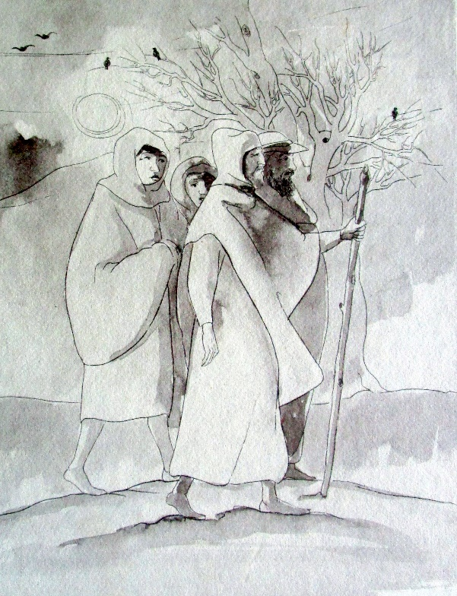
Monotipo ad acquerello di Ermanno Zamboni riprodotto nella copertina del volume: Alberto Bossi – Ermanno Zamboni Frà Dolcino l’uomo e l’idea, Giorgio Tacchini editore, Vercelli, 1978

Ma prima di addentrarci nelle sue vicende vorrei dire due brevi cose che possono essere di aiuto alla comprensione, perché anche questo fatto storico va contestualizzato a quel momento particolare, e quindi bisogna fare un piccolo sforzo mentale dimenticandosi della situazione attuale che stiamo vivendo.
Come si presentava l’ambiente circostante.
Casupole singole di un solo piano e al massimo con due piccoli locali affiancati costruite con sassi di fiume che non mancavano. Nella vicinanza o attigua alla casa, un misero ricovero per gli animali coperto a paglia.
Per entrare di più nel dettaglio della nostra zona e per rendere meglio l’idea si può dire che a Romagnano vi era all’incirca meno della ventesima parte di abitazioni di come la vediamo ora.
Il centro del borgo era l’abbazia di San Silano con il Monastero Benedettino e la Cantina dei Santi inglobate nel vecchio castello.
A metà del Duecento si costruì il nuovo castello poco distante con la torre del Pretorio ancora presente.
Intorno ad esse una serie di case di quella che è chiamata ancora adesso “La Rüga da drè” che si estendeva fino ai piedi del Moncucco – in sostanza la villa Caccia - dove vi era la porta della Valsesia.
Non esisteva ancora l’attuale piazza del paese con i porticati tutto intorno, ed al suo posto vi era un grande prato che declinava verso la Sesia. (4)
A Prato invece forse una ventina di case a Prato Nuovo ai piedi della salita al castello di Sopramonte, ed altrettante nella zona di Prato Vecchio sempre ai piedi del Sopramonte ma verso est.
Abitazioni tutt’ora ancora visibili perché costruite con sassi di fiume collocati a spina di pesce.
I terreni dissodati in sostanza non erano molti ed erano coltivati a cereali con qualche appezzamento a canapa per la produzione famigliare di ruvido vestiario. Appezzamenti prativi per il foraggio delle bestie.
Qualche vigneto poi tutto il resto erano boschi, foreste e brughiera incolta e improduttiva.
Boschi e foreste in cui non era per niente facile districarsi e orizzontarsi, oltretutto con la presenza di orsi e lupi.
Gli ultimi orsi nella nostra zona della bassa spariranno nel corso del Seicento, mentre per i lupi ancora all’inizio dell’Ottocento si svolgevano battute di caccia.
Lo sviluppo della maggiore terra coltivata avvenne due secoli dopo con l’aumento della popolazione e l’inizio delle usurpazioni del territorio.
Come si combatteva in quel periodo?
L’esercito crociato era certamente più organizzato con combattenti dotati di lance, alabarde, archi, balestre, tanti ma non tutti, possedevano la spada.
Gli avversari invece all’inizio potevano disporre solo di scuri che servivano a tagliare bosco, e poi forconi, lance, lame metalliche forgiate alla buona, sassi. In seguito archi, balestre e qualche spada raccattata ai nemici morti o catturati durante i primi scontri.
Ma quello che faceva la differenza era l’agguato improvviso con l’attacco accompagnato da urla a squarciagola che metteva il panico ai nemici seppur meglio armati, e che non lasciava spazio alla riorganizzazione.
Tralascio volutamente la prima parte della sua giovinezza e i suoi primi pellegrinaggi nelle valli lombarde e trentine che aveva percorso diffondendo con un’ottima oratoria la sua chiara visione sul ritorno della chiesa ai veri e primitivi principi evangelici di semplicità, povertà e santità.
Nel 1300 viene messo al rogo a Parma Gherardo Segarelli capo della setta degli Apostolici e Dolcino si pone a capo del movimento. A quel tempo ha già il suo nutrito seguito di adepti. Ritorna a predicare nelle zone trentine dove si associa al gruppo anche suor Margherita del monastero delle Umiliate, e sempre in quell’anno pubblica la sua prima lettera dove espone il suo programma religioso.
Aumentano sensibilmente le persone e le intere famiglie che lo seguono.
A fine anno 1303 pubblica una seconda lettera in cui si dichiara Fra Dolcino novarese, Rettore supremo della Congregazione Apostolica. (5)
Con il suo gruppo giunge a Gattinara nel 1304 protetto, si dice, dai conti di Biandrate e dai gattinaresi stessi già in urto con la chiesa vercellese.
L’Anonimo Sincrono sostiene che giunse accompagnato da 5000 proseliti, qualcun altro parla di 3000 persone, ma vi sono parecchi dubbi sul reale numero anche perché tendevano ad ingigantire l’impegno della chiesa.
Bernardo Guy parlando della seconda lettera di Dolcino scritta sul finire del 1303 sostiene invece che Dolcino stesso dichiara di avere più di 100 “apostolici” attivi e più di 4000 fedeli appartenenti alla sua congregazione sparsi però in tutta Italia.
Questo sarebbe più accettabile, ma le sue forze “attive” sono certamente cresciute già lungo il tragitto da Trento alla Valsesia.
D’altronde non va dimenticato che in quell’epoca la popolazione italiana ancora in leggera espansione, si aggirava sui 10/12 milioni. Non ho dati che indicano le popolazioni nei nostri luoghi ma è facile pensare che il borgo di Gattinara avesse molto meno di un migliaio di anime. Forse 7/800 persone che potevano significare all’incirca 200 famiglie.
Come posso ipotizzare la stessa cifra per Prato e Romagnano insieme.
Secondo studi recenti Novara aveva a quel tempo circa 5000 abitanti. (6)
Può essere che ci sia stata una accoglienza piuttosto benevole da parte di molte persone anche da parte di amministratori e parroci locali, tuttavia non si può escludere a priori la preoccupazione della venuta di un folto gruppo composto da intere famiglie che s’insediava nei pressi delle loro abitazioni e che doveva procacciarsi il cibo nel luogo dove si trovavano, e nelle vicinanze.
La popolazione locale già faceva molta fatica al proprio sostentamento a cui andavano aggiunte le decime alla chiesa e le tasse e proibizioni del feudatario di turno, figuriamoci con l’arrivo di un nuovo esercito di affamati.
Dopo un primo tentativo di conciliazione andato a vuoto, il pericolo per l’ordinamento della chiesa aumenta e superate le diffidenze interne i vescovi di Novara e Vercelli uniscono le loro forze riuscendo a mettere insieme un gruppo di combattenti composto da 2000 uomini.
Con due colonne ben distinte partono da Vercelli avanzando sulle rive opposte del fiume Sesia.
Una in direzione di Romagnano composta da milizie novaresi, dal marchese di Monferrato, dal conte di Masino e da un gruppo di mercenari svizzeri, ed era comandata da Filippone di Langosco conte di Lumello.
L’altra formata di soli vercellesi in direzione di Gattinara al comando di Salomone Coccarello.
Nel frattempo però Dolcino aveva operato una trasformazione radicale nel suo gruppo perché da semplici adepti ad una congregazione ecclesiastica si trasformano in un esercito combattente di resistenza fortificando anche i luoghi previsti per la difesa di Gattinara: dalla torre delle Castelle, al San Lorenzo, al Pian di Cordova. Fa anche costruire un ponte di barche sul fiume a Romagnano in previsione di una ritirata sull’altra sponda.
Era la prima volta che accadeva in Italia che una congregazione religiosa combattesse per le proprie idee non solo con la predicazione, ma opponendosi con le armi.
E non si può fare a meno di pensare quale sia stato lo stato d’animo di quelle intere famiglie non violente per natura, che per necessità di vita erano costrette a difendersi da uomini armati.
La prima colonna composta da un migliaio di uomini incontra già parecchie difficoltà nei tre giorni di marcia da Vercelli attraverso stradine impraticabili e vaste aree non ancora bonificate. Quando giungono sulle alture di Romagnano sono già più che dimezzate per le tante defezioni di un esercito che sa più di un’armata Brancaleone perchè poco incline all’ubbidienza dei capi.
La seconda colonna giunge intatta nei pressi del santuario di Rado a poche centinaia di metri da Gattinara in direzione di Lenta.
Dolcino capisce che quella prima colonna può essere meno combattiva perché composta da truppe raccogliticce, ed anche mercenari non disposti a dare la vita per ideali religiosi, e pertanto con brevi e fulminee incursioni tenta di mettere scompiglio negli avversari.
Finchè non giunge il momento giusto per un attacco più deciso.
E quel primo impatto armato è disastroso per i crociati perché Dolcino, saputa la notizia che il capo colonna Filippone stanziato a Romagnano aveva lasciato temporaneamente il gruppo per correre verso un pericolo nelle sue terre, manda il suo luogotenente Segarello ad attaccare la colonna senza capo militare e la sbaraglia.
Non sembra essere stata una grande battaglia perché – a detta del Moglia – parecchi militi si erano già sbandati mettendo a ruba i beni altrui e recando agli abitatori gravi molestie.
Cosicché tanti abitanti si erano rivoltati massacrando essi stessi i soldati di Filippone. (7)

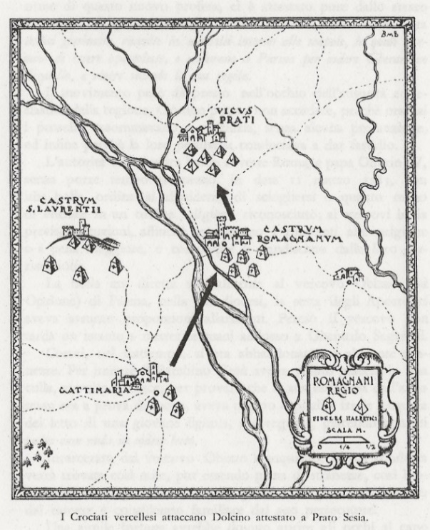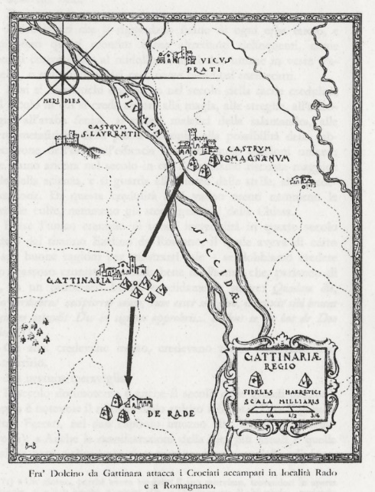

Ma anche nell’altra colonna ferma a Rado regnava la confusione a causa delle troppe persone al comando del gruppo, e così poco dopo il luogotenente di Dolcino Longino Cattaneo li attacca all’improvviso la notte del 23 marzo.
Sorpresi nel sonno, al buio completo, non sapendo a chi obbedire e non trovando modo di mettersi in ordine si sbandano cercando la fuga. Tanti smisero di combattere e furono fatti prigionieri, ma tanti altri vennero uccisi.
Queste vittorie fecero aumentare il prestigio e il mito di Dolcino che si trovò con una forza – si dice - di quasi 4000 aderenti alla sua causa, riforniti inoltre di armi e di vettovaglie requisite ai nemici.
Viene bandita una seconda spedizione armata dal vescovo di Vercelli con l’aiuto del Marchese di Monferrato che raduna circa 7000 uomini.
Ormai è diventata una guerra senza frontiere contro colui che è ritenuto il più grande nemico della chiesa.
7000 combattenti bene armati contro meno di 4000 persone comprensive di donne e bambini.
Ma anche in questo caso sarei propenso almeno a dimezzare i numeri, che sarebbero già comunque numeri elevati tenendo conto dell’epoca e della sussistenza necessaria.
Comunque Dolcino non sembra scomporsi e continua con le sue difese organizzandosi sulle possibili vie di fuga. Sposta gli inabili alle armi dal borgo di Gattinara e li fa affluire sul castello di San Lorenzo ponendo a capo di quel gruppo l’animosa compagna Margherita con duecento combattenti pronti a sostenere la difesa del castello.
Pone poi il suo quartier generale al Pian di Cordova, terrazzamento naturale poco distante dal castello di San Lorenzo con ottima vista sul fiume e sulla strada verso la Valsesia. Luogo quest’ultimo divenuto famoso per le note vicende legate al leggendario lago Clisio che copriva tutta la bassa Valsesia.
Quando lo avvertono che l’esercito nemico si avvicina a Gattinara lui con il suo folto gruppo attraversa la Sesia sul ponte di barche, lasciando nella riva opposta solo il gruppo a difesa del castello di San Lorenzo.
Giunto a Romagnano l’oltrepassa dirigendosi verso Grignasco e si accampa in alto sulla collina circostante appena fuori Romagnano.
Qui il riferimento è molto chiaro della collina del Sopramonte con il suo castello anche se non citato dalle fonti, perché è solo da quel luogo che si ha la visione diretta di ciò che accade al piano, lungo il fiume Sesia. (8)
Oltre il castello di Sopramonte la collina si allarga a dismisura verso Cavallirio e continua allargata fino alle falde del Fenera per poi riavvicinarsi a Grignasco. E sono circa cinque chilometri di lunghezza.
Non solo, ma l’unica strada esistente in quel tempo era quella che si chiamava la via romana e seguiva il corso del fiume che per tutto il territorio di Prato è affiancato alle rocce della Costa verso Vintebbio.
Ma il motivo che fosse accampato nei pressi di questo luogo è suffragato da un altro elemento fondamentale.
A un centinaio di metri prima del castello di Sopramonte, quindi nel breve spazio tra il borgo di Romagnano e le prime case di Prato, esisteva ed esiste ancora in parte, una roccia strapiombante che domina la strada. Tale strada, secondo alcune cronache, procede in leggera salita rasentando il fiume, ed è molto angusta e stretta.
Dolcino fa dislocare sopra tale sperone duecento dei suoi armati al comando di Ambrogio Salomone con lo scopo di colpire alle spalle i nemici qualora questi superata la salita continuavano in direzione di Grignasco.
Tutte le fonti che ho consultato parlano di questa roccia strapiombante identificandola con il Monte Cucco di Romagnano – ora Villa Caccia – con la presenza del Monastero francescano o dei Cappuccini.
Queste fonti sono tutte errate perché nel 1300 non esisteva alcun monastero su quel monte. (9)
Tuttavia – al di fuori dell’errore del convento sul Monte Cucco – anche la roccia che scendeva da esso era piuttosto ripida e andava a rasentare il fiume; ma quel luogo era troppo contiguo alle mura di Romagnano, ed è poco verosimile che l’agguato fosse avvenuto a ridosso del borgo non avendo la certezza assoluta che tutti i crociati fossero usciti da Romagnano.
Questo luogo della roccia strapiombante invece è ben individuata e si tratterebbe del Motto del Sasso, un grande sperone di roccia che dalla collina del Sopramonte scende verso la Sesia, ed è al culmine della salita in entrata al paese di Prato e a circa trecento metri dall’uscita di Romagnano.
La strada stretta e angusta – dopo la breve salita – ridiscendeva al piano dell’acqua per aggirare il Motto del Sasso e dopo averlo superato risaliva di nuovo.
Anche ora vi è acqua ma è quella della Roggia Mora costruita successivamente. Come successivamente – dopo la metà del Quattrocento - in quello stesso luogo di aggiramento del grande sasso venne costruito il mulino chiamato appunto “del Sasso”. (10)
Dall’alto di quel grande sperone potevano invece vedere tutta la lunga fila di armati nemici che risalivano nella stretta strada verso Prato. Ma non solo, ma da quel luogo si ha una visione diretta di tutta la larghezza del fiume Sesia e quindi del controllo di tutti coloro che attraversavano il fiume.
Quel passaggio così disagevole e tortuoso rimase ancora per secoli fino al 1654 quando il Motto del Sasso venne spaccato, inizialmente con una galleria, per rendere più agevole il passaggio. (11)
Dal bordo del Motto del Sasso si va agevolmente in pochi minuti sulla collina del Sopramonte tramite un sentiero tutt’ora presente.

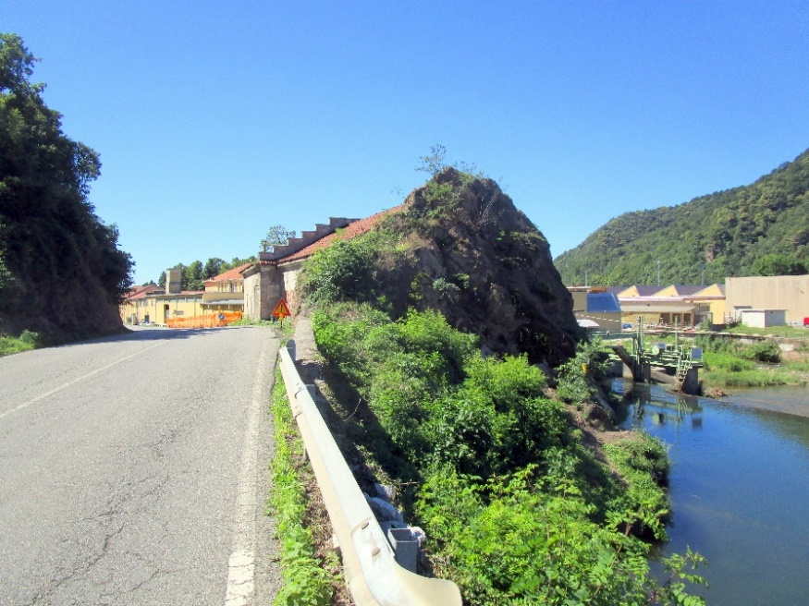
Il Motto del Sasso
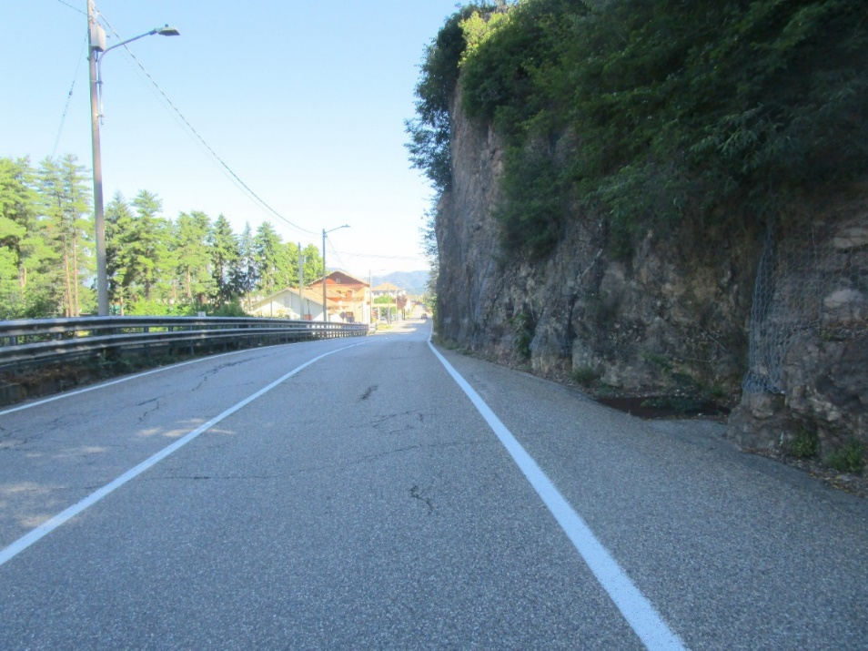
Il breve tratto che divide Romagnano da Prato Sesia. In fondo, dopo la salita, il Motto del Sasso

Intanto i nuovi crociati raggiungono Gattinara ma la trovano sguarnita e senza nessun eretico perché la fedele Margherita si era già trasferita al San Lorenzo. Quello che invece trovano sono i 50 prigionieri fatti da Dolcino il 23 marzo penzolanti dalle forche in risposta all’eccidio perpetrato in precedenza dai crociati di 22 suoi compagni.
Non trovando i nemici a Gattinara e saputo del loro spostamento a Romagnano, i crociati risalgono verso nord dividendosi poi in due colonne. La prima va all’assedio del castello di San Lorenzo dove si è trincerata Margherita.
La seconda forte di 1700 armati attraversa la Sesia, sopra il solito ponte di barche spingendosi non già a Romagnano, ma prendendo senz’altro la direzione di Grignasco, così come aveva previsto Dolcino, e s’incammina lungo la stradina che sale rasentando il fiume per poi aggirare il famoso sperone roccioso.
Un’altra descrizione precisa: i millesettecento alleati che componevano la punta, o come or si direbbe, la testa dell’esercito alleato, disordinati e baldanzosi entravano in quelle angustie che da Romagnano tendono a Grignasco, e che quindi da colli assai ispidi e dirupati, quindi dalla Sesia che allora quasi ne batteva le falde, lasciavano appena il passaggio a due che di fronte camminassero.
Quando si accenna al ponte di barche fatto costruire da Dolcino è molto probabile che siano state alcune chiatte ravvicinate che permettessero il passaggio sopra l’alveo principale, e che probabilmente erano poste nelle immediate vicinanze delle tre arcate del ponte romano ma chiamate successivamente anche Porte del diavolo e Porte dei peccati.
I resti di questo antico ponte si trovano tutt’ora quasi a metà strada tra Romagnano e Prato.
O tali chiatte erano addirittura ancorate a quelle stesse arcate, così da bay-passare l’entrata diretta nel borgo di Romagnano.
E magari Dolcino aveva lasciato appositamente sul fiume il famoso ponte di barche per indurli a non entrare in Romagnano.
La strada è molto stretta e gli armigeri sono costretti ad allungarsi e disallinearsi per oltrepassare lo sperone roccioso.
Al momento giusto appena l’ultimo nemico supera il Motto del Sasso il comandante dei dolciniani Salomone ordina l’attacco, e duecento uomini scendono dallo sperone urlando a squarciagola come forsennati piombando alle spalle del gruppo appena passato.
Aiutato dalla sorpresa lo sbaraglia mettendo in fuga i superstiti che sono poi attaccati da Fra Dolcino con i suoi uomini che era appostato più avanti.
Ma non certamente a Grignasco come tutti sostengono. (12)
È una carneficina anche per coloro che tentano di salvarsi nel fiume particolarmente ingrossato in quei giorni, e che moriranno annegati.
Le cronache parlano di corpi dei crociati lungo la strada per due miglia, ma anche in questo caso sarebbe opportuno a mio avviso più che dimezzare. (13)

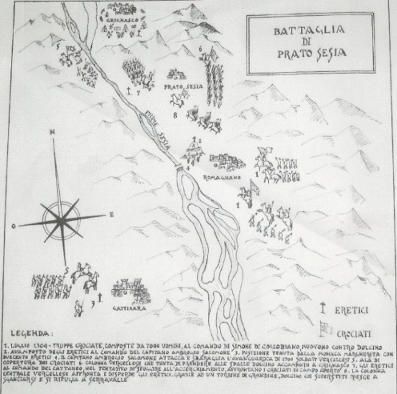

Le relazioni identificano il famoso sperone roccioso, sbagliando, con il monte Cucco di Romagnano come già detto prima. Sempre quelle relazioni spiegano che Dolcino con i suoi uomini era appostato a Grignasco o addirittura al castello di Robiallo sopra Bettole.
Anche questo a mio avviso è errato perché Grignasco è distante ben oltre cinque chilometri, mentre Robiallo addirittura a 10 chilometri.
E le comunicazioni dell’inizio dell’agguato non avvenivano con il cellulare.
Non solo, ma se diamo per vero che i corpi dei crociati si trovavano lungo la strada per più di un miglio, che sono circa 1780 metri, significa che Dolcino se non era sul castello di Sopramonte, era comunque nelle immediate vicinanze che gli avrebbe consentito di vedere fisicamente la situazione e di sentire le urla della battaglia; altrimenti – pur disponendo per assurdo ad una comunicazione immediata - partendo da Grignasco sarebbe arrivato sul luogo almeno dopo più di un’ora permettendo all’armata nemica di riprendersi della sorpresa.
E come avrebbe potuto Ambrogio Salomone con soli duecento uomini tenere testa per così tanto tempo a 1700 armati?
Come può essere – ed è più che probabile - che fosse appostato con i suoi uomini forse ad un chilometro di distanza negli incolti boschi a ridosso della strada e del fiume.
Distanza che nel silenzio medievale gli avrebbe permesso di sentire le urla della battaglia dal suo inizio.
Comunque 1700 uomini, quasi un terzo dell’esercito vercellese è distrutto.
A quella notizia, e sentendo anch’essi le urla della battaglia perché si trovavano esattamente dalla parte opposta del fiume, i crociati della prima colonna lasciano solo un corpo di assedio al San Lorenzo mentre i restanti attraversano anche loro la Sesia ed invece che ripercorrere la strada verso Prato come la colonna precedente, salgono direttamente sulla collina e si avviano occupando le alture del Motto del Sasso, perché Ambrogio Salomone contro le direttive di Dolcino si era attardato troppo a riprendere la posizione precedente.
Quando Salomone ritorna sul posto lo trova già occupato dai nemici.
Alcune cronache accennano al fatto che parecchi crociati sbandandosi nella fuga siano entrati nel borgo di Prato uccidendo dei popolani, e può essere che Salomone si sia attardato per dare la caccia a quei superstiti. (14)
Purtroppo quell’unico punto strategico venuto a mancare determina la decisione in Dolcino di non più sostenersi nella zona di Prato, e arretra verso i monti ponendo il campo base sulle colline di Grignasco e Ara alle falde del Fenera.
Qualcuno ipotizza nel castello di Grignasco, mentre altri nel castello di Robiallo sopra Bettole.
Ma la sconfitta dei crociati implica grandi discussioni all’interno della coalizione. Ranieri del Monferrato salvatosi a stento buttandosi nel fiume, abbandona la guida militare dei cattolici ed il suo posto viene preso dal giovane Simon da Collabiano.
Costui ricostruisce un nuovo esercito e viste le esperienze negative precedenti lo divide in tre corpi dirigendoli su tre direttive diverse con un unico obiettivo: il campo base degli eretici al di qua del fiume che in quel momento doveva essere Grignasco.
La prima colonna parte da Gattinara verso Serravalle per impedire a Dolcino di ripassare il fiume.
La seconda sale da Romagnano verso Grignasco come in precedenza.
L’ultima infine si allarga da Romagnano e si dirige verso Boca, con l’obiettivo - attraverso i pochi sentieri come la futura Traversagna – di cogliere sul fianco i dolciniani, o comunque impedirgli una via di fuga in quella direzione.
Già questa decisione di Collabiano sta a significare che il campo base non era a Robiallo ma a Grignasco, altrimenti non avrebbe avuto senso il tentativo di aggiramento.
Intanto Margherita con il suo gruppo al Castello di San Lorenzo, nonostante l’assedio, di notte riesce a fuggire ed attraverso i sentieri sulla Costa ben conosciuti solo da loro, si dirige verso Serravalle.
La notizia degli spostamenti dell’esercito crociato giunge a Dolcino che a quel punto ordina al suo luogotenente Longino Cattaneo di attaccare la colonna centrale che da Prato sale verso Grignasco.
L’animosità dei dolciniani è tanto forte che travolgono il gruppo nemico sospingendolo di nuovo verso Romagnano; purtroppo però Longino rimane colpito da una freccia di balestra ad una coscia ed è salvato a stento dai suoi compagni.
Come sempre accade quando viene a mancare l’intervento diretto e l’esempio del comandante, viene a mancare anche l’animosità e così il gruppo subisce una battuta d’arresto. I crociati si riprendono e sconfiggono i dolciniani che arretrano fino a Grignasco.
Contemporaneamente arrivano anche i rinforzi della colonna passata da Boca, mentre la terza colonna oltre il fiume è già pronta a sbarrare il passo qualora decidessero di oltrepassarlo.
I dolciniani sembrano in trappola, ma quando ormai sono alla disperazione avviene – in piena estate – un fatto che alcuni definiscono quasi prodigioso. Il cielo si oscura e un grande temporale con forte vento freddo e tantissima grandine simile a una forte nevicata, si abbatte sui combattenti costringendo tutti a sospendere la battaglia.
Cessata la bufera. Dolcino con i suoi armati sono improvvisamente scomparsi da questi luoghi, dando l’avvio alla seconda puntata della loro storia in Valsesia. (15)
Questi fatti risulterebbero accaduti dal mese di marzo al mese di luglio dell’anno 1304.
Di questi eventi bellici le principali fonti storiche conosciute non ne accennano compreso l’Anonimo Sincrono. Ma il motivo è semplice perchè queste fonti riportano solo gli eventi che a lungo andare si sono dimostrati positivi per la loro causa. Riportare invece e consegnare anche ai posteri il totale fallimento della lotta contro Dolcino nella bassa Valsesia non era per niente opportuno.
A questo punto è giusto fare una osservazione che ritengo importante, indipendentemente che questi fatti abbiano o meno un fondo di verità storica.
Alcune cose sono certe.
È certo storicamente che non esisteva alcun monastero sul Monte Cucco di Romagnano.
E’ certo storicamente che esisteva, ed esiste tutt’ora, quello sperone roccioso e che per superarlo dopo una leggera salita bisognava aggirarlo costeggiando il fiume Sesia per un sentiero strettissimo, che venne poi modificato nel 1654 con l’apertura del Motto del Sasso.
È certo che il fiume Sesia rasentava il costone roccioso passando poi sotto il così chiamato Ponte Romano o Ponte medievale, o Porte dei Peccati o Porte del diavolo a Romagnano prima del 1664 quando il fiume si spostò definitivamente verso Gattinara.
Ponendomi tra l’altro il quesito del significato di quei nomi date in più occasioni di quelle tre antiche arcate tutt’ora presenti. (16)

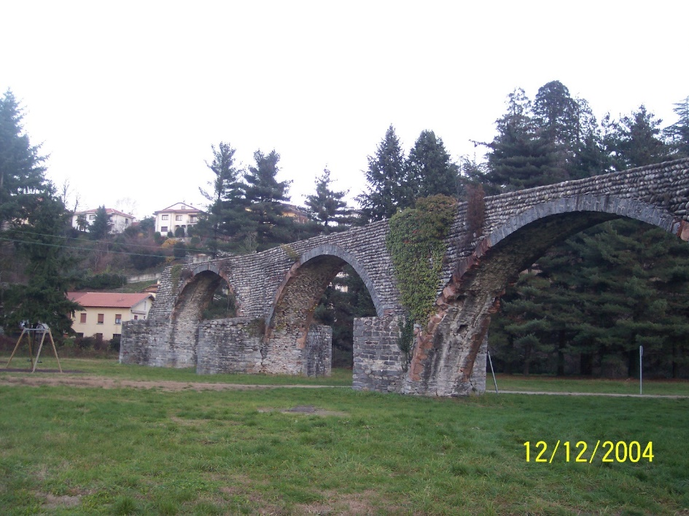
Romagnano Sesia – le tre antiche arcate del ponte chiamato Le porte del diavolo e le porte dei peccati

È certo infine che l’unica strada che da Prato conduceva a Grignasco non è quella attuale che si percorre, ma quella che fiancheggiava il fiume Sesia, tutt’ora presente e che era chiamata la via Romana.
Di fronte a queste certezze storiche bisogna dire che colui che per primo scrisse di questi eventi di battaglie nella zona di Romagnano, Prato e Grignasco, non può averlo fatto dopo il 1654 e nei secoli successivi, e pertanto ha descritto gli eventi prima ancora di quella data. E li ha descritti con riferimenti veritieri almeno sotto il profilo corografico che difficilmente potevano essere conosciuti negli anni successivi.
Può essere che si sia inventato tutto di sana pianta con l’intenzione di scrivere una sorta di romanzo storico, ma è ben difficile, perché un fondo di verità c’è sempre tra le pieghe di un racconto.
Poi i singoli autori hanno ricamato gli eventi, soprattutto perché non conoscevano bene la conformazione e la storia del territorio interessato. (17)

Cosa rimane di concreto come ricordo di quei fatti e di Fra Dolcino?
Non rimane nulla perché il tempo passato è stato troppo ampio, ma si è certi che un segno l’abbia lasciato e che per decenni o forse anche secoli si sia perpetuato il ricordo seppur deformato.
E forse uno di quei segni potrebbe proprio essere la dizione di quell’antico ponte chiamato le porte del diavolo o le porte dei peccati.
Ora non rimane più nulla perché questi eventi sono stati sepolti nella polvere del tempo.
Tuttavia per concludere voglio ricordare una brevissima storia che mi veniva raccontata quand’ero bambino dalla vecchia vicina di casa che spesse volte si prendeva il compito di vigilarmi quando i miei genitori si recavano in campagna a lavorare.
Quella storia di FRA PAULIN mi veniva spesso raccontata con lo scopo di evitare che io scappassi verso il castello di Sopramonte posto a due passi dalla mia abitazione.
Castello di Sopramonte che fu per tante generazioni di bambini e ragazzi pratesi la prima palestra di gioco.
Fra Paulin era un frate di bassa statura simile a un nano, brutto con sembianze orrende e una lunga barba. Portava una lunga veste nera fino ai piedi chiusa davanti con 33 bottoni (gli anni della morte di Gesù). Dal suo rifugio sulla collina del castello usciva all’improvviso e catturava soprattutto i bambini che si aggiravano nei dintorni e li trascinava nella sua tana con lo scopo poi di mangiarseli.
Una storia orripilante che nel momento del racconto incuteva paura, ma poi spesse volte, appena Savina si distraeva io scappavo e me ne andavo proprio su al castello.
Ebbene forse non ha nulla a che fare con fra Dolcino perché i secoli passati da quelle vicende sono tanti, tuttavia qualche dubbio rimane perché è molto strano che Savina si fosse inventata una favola ambientata nel castello di Sopramonte con protagonista negativo proprio un frate che s’aggira su quella collina, e con la descrizione dell’aspetto diametralmente opposta all’iconografia ufficiale del personaggio.
Come pure quella del colore della veste.
Non solo, ma il frate negativo presentava aspetti di cannibalismo com’è stato descritto a suo tempo da alcune fonti importanti nei momenti dell’assedio finale al monte Rubello.
In tutto questo era stato solo cambiato il nome da DOLCIN a PAULIN come se si avesse ancora il timore da parte delle persone profondamente religiose, e a distanza di tanti secoli, di pronunciare quel nome.
Forse non centra nulla, ma a me piace pensare di sì!

Bibliografia
Le cartine sono tratte da: Violini – Mazzone Fra Dolcino e la setta degli Apostolici, Soc. Subalpina Editrice, Torino, 1942. Anche in: Buratti Gustavo – Mornese Corrado, Dalla parte di Fra Dolcino, Madia libri Novara. Tip. Arte grafica e stampa, Novara 1989.
La cartina intitolata “Battaglia di Prato Sesia” si trova nel volume di Bossi Alberto – Zamboni Ermanno, Frà Dolcino l’uomo e l’idea, Giorgio Tacchini editore, Vercelli, 1978

Scritti visionati oltre ai precedenti:
Milano don Massimo, I santi delle nostre terre e un eresiarca, Tip. S.E.T.E., Vercelli, 1964.
Orioli Renato, Fra Dolcino nascita, vita e morte di un’eresia medievale, Europia Novara, editoriale Jaca Book, Milano 1983.
Bossi Alberto, Fra Dolcino gli Apostolici e la Valsesia, Ed. Corradini, Borgosesia, 1980.
Guidonis (Guy) Bernardo, De Secta ne accenna anche Rizzi Enrico in: Storia della Valsesia, Fondazione Monti – Studi Alpini, Tipolitografia Saccardo, Ornavasso (VB), 2012.
Mornese Corrado, Fra Dolcino, Gherardo Segalello e una resistenza montanara medievale, edito da Millenia, Novara, tip. ALA, Arona, 2000
Mornese – Buratti, Dolcino e il lungo cammino dei fratelli apostolici, a cura del Centro Studi Dolciniani, Millenia, Novara, Tip. ALA, Arona, 1996
Piolo don Florindo, Storia del comune di Serravalle Sesia, tipolitografia di Borgosesia, ristampa anastatica, 1995
Guarneri don Antonio, Apostolici e Dolcino, a cura della Pro-Loco di Prato Sesia, 2007
Galloni Pietro, Uomini e fatti celebri in Valsesia, ed. Corradini, Borgosesia, ristampa anastatica, 1983
Tonetti Federico, Storia della Vallesesia e dell’alto novarese, ed. Corradini, Borgosesia, ristampa anastatica della tipo Colleoni, Varallo, 1875-1880
Travostino Vittorio, Uomini e vicende di Gattinara antica, a cura dell’Associazione Culturale di Gattinara, stab. tip. Bramante, Urbania, 1975
Lesna Silvio, Fra Dolcino, ricordi del monte Rubello, Tip. Unione Biellese, 1924
Anagnine Vincenzo, Dolcino e il movimento ereticale all’inizio del Trecento, la Nuova Italia, Firenze, 1964
Moglia don Gerolamo, Il borgo di Gattinara – memorie storiche, tip. Facchinetti, Vercelli, 1887
Baggiolini Cristoforo, Dolcino e i Patareni – notizie storiche, tip. Artaria e C., Novara, 1838

Note

(1) Milano don Massimo, op. cit., pag. 129
(2) C. Baggiolini, op. cit., pag. 35. Il Baggiolini per la cronaca degli eventi dolciniani nella bassa Valsesia utilizza alcune fonti non ben specificate tra cui i manoscritti Vialardi, Avogadro, Fiorentino, vercellese I° e II°, e altri.
(3) Bernardo Guy De Secta ne accenna anche Enrico Rizzi in op. citata, pag. 138
(4) Autori vari, Romanianum, Uomini fatti vicende storiche, Museo Storico Etnografico, Romagnano Sesia, EOS editrice, 1998. Saggio di Franco Ferretti: Romagnano nell’Età Comunale da pag. 25
(5) Bernardo Guy, anche in Moglia don Gerolamo, op. cit., pag. 86
(6) Mornese – Buratti in Dalla parte di Frà Dolcino, op. cit., pag. 25
(7) Moglia don Gerolamo, op. cit., pag. 95
(8) E’ molto strano che si accenni in più occasioni dei vari castelli presenti nella bassa Valsesia da Gattinara a Grignasco, a Robiallo, Vintebbio, Bornate e altri, e nessun accenno al castello di Sopramonte dei Tornielli che in queste occasioni di scontri armati era il luogo più in vista e strategico di tutta la zona, dando l’impressione che non esista affatto. Ma forse una ragione potrebbe anche esserci e potrebbe essere determinata dalla supposta nascita di Dolcino in quel luogo, o comunque di un legame con il luogo. E magari anche da un effettivo collegamento dello stesso Dolcino con la casta dei Tornielli.
Alcuni storici hanno sostenuto che non può essere legato a loro adducendo al fatto che fu proprio Guglielmo Tornielli, amministratore di giustizia della città di Vercelli che condannò l’eresiarca al rogo nel 1307 in accordo con il vescovo di Vercelli. Questo non significa nulla perché non si conosce al momento quale era il rapporto di parentela di Guglielmo Tornielli con il ramo proprietario del castello. Ma anche ipotizzando uno stretto rapporto di parentela, visto che ormai il movimento dolciniano era sconfitto diventava più logico per la dinastia prendere le dovute distanze da quell’imbarazzante personaggio che poteva mettere in cattiva luce la stirpe dei Tornielli, per cui era meglio allontanare ogni dettaglio di qualsiasi legame.
E quale migliore argomento poteva esserci se non avocare a sé il processo a Dolcino per condannarlo. Non solo, ma attraverso le parole dell’Anonimo Sincrono cancellare anche l’esistenza del castello di Sopramonte, ed allontanare da Prato anche la nascita dell’eresiarca portandola a Trontano in Val d’Ossola. E qui potrebbe spiegarsi una delle motivazioni del perchè fu il potere civile e non quello religioso ad occuparsi delle condanne dei dolciniani.
Non siamo ancora in grado di conoscere il nome del famoso Anonimo Sincrono, ma certamente il giustiziere di Vercelli Guglielmo Tornielli lo conosceva molto bene.
(9) In realtà il più antico Monastero Benedettino di Romagnano era situato all’interno del borgo stesso e venne distrutto. Romanianum – uomini, fatti, vicende storiche, op. cit., pag. 39.
Nel 1585 venne costruito il Convento dei Cappuccini nell’attuale Chioso Bini situato davanti a Villa Eugenia del Dionisotti. Vedi C. Dionisotti in La Vallesesia e il comune di Romagnano Sesia edito in ristampa anastatica a cura del Museo Storico Etnografico, 1994
Ma già pochi anni dopo – nel 1621 – essendo quel luogo malsano e umido veniva proposto dai Consoli di alienarlo e procedere ad una nuova costruzione con il concorso dei privati. In quella occasione il nobile Filippo Mostini si offrì per il pagamento di cento barozze di calcina. A.S.N., not. Mantillari Giuseppe, min. 7625.
Nel 1641 venne completato il nuovo Convento sul Monte Cucco che fu soppresso durante l’epoca napoleonica nel 1801, ed al suo posto nel 1842 l’Antonelli costruì l’attuale Villa Caccia. Notizie tratte da: Romanianum, uomini, fatti e vicende storiche. Edito dal Museo Etnografico in collaborazione con il comune, EOS Editrice, 1998
Vi è un’altra indicazione per Romagnano della probabile presenza di un antico monastero ed è data dalla Vertenza Arbitramentale sui confini del 1492 dove tra le proprietà romagnanesi oltre il fiume, si accenna a Planum Cordue et Monasteroly. Si può quindi ipotizzare l’esistenza in passato di un convento sul Pian Cordova. A.S.T., Confini Antichi con lo stato di Milano, mazzo 2, n° 15, atto del 5 dicembre 1492.
(10) Sul finire del XV° secolo per opera di Ludovico Sforza venne costruita la Roggia Mora e nello stesso periodo, si pensa, venne anche costruito proprio in quel difficoltoso punto di passaggio anche il mulino chiamato del Sasso che venne poi acquistato nel 1526 dal comune di Romagnano.
(11) A.S.N., notaio Furogotti Antonio, minutario 7708, atto del 16 novembre 1654.
Essendo che la Sesia per l’inondazione di essa li giorni passati habbi fatto gran ruina et in particolare un ramo di molta quantità dove habbi guastato affatto la strada mediante apresso la quale si va comodamente et in oltre molti beni dè particolari di modo che non vi è strada per la quale si possi andare da Romagnano per la Valsesia se non si monta un gran sasso con qualche pericolo dè viandanti.
Essendosi trovato a caso un scalpellino o sia minatore et avendosi Carlo Genesi di Prato deputato di essa terra a voler far instanza in Contado che si dovesse provedere per l’accomodamento di essa strada (…)
Da quel momento i viandanti entravano in Prato attraverso un suggestivo arco di sasso largo tre metri, alto due metri e settanta, e lungo circa nove metri. Si direbbe una vera e propria galleria.
(12) Violini-Mazzone, op. cit., pag. 72, 74. Anche il Baggiolini incorre nel banale errore dicendo che Dolcino attendeva i crociati all’entrata di Grignasco che distava oltre sei chilometri dal luogo dell’attacco. Non solo ma la sua versione si contraddice appena dopo dicendo che tutto si risolse in una sola ora.
(13) Il miglio di braccio milanese nel Seicento era di 1784 metri. Se ipoteticamente la fila dei militi si sarebbe dovuta allungare e disallineare a due a due con una distanza minima di un metro e mezzo, la fila completa si sarebbe allungata di poco più di un chilometro dall’aggiramento del Sasso.
(14) Si tenga conto che esisteva nel tempo passato una strada che nel breve tratto tra le arcate del ponte romano e il Motto del Sasso – esattamente dalla parte opposta all’attuale entrata del cotonificio Bollati – saliva direttamente sulla collina del Motto del Sasso. Tale strada si presume che sia stata costruita con lo scopo della raccolta dei sassi per la costruzione del castello e della Villa De Supramontis. Una seconda strada scendeva invece dalla parte est verso Prato Vecchio. Moglia don Gerolamo, op. cit., pag. 104.
(15) Tonetti Federico, op. cit., pag. 333.
(16) In tutta la documentazione visionata non ho trovato risposte soddisfacenti salvo qualche piccola indicazione di tre archi di muri antiqui assai grandi, che si dicono le porte dè peccati alti circa trabucchi 15 che col vestigio d’altri fragmenti che vi si veggono indiziano esser stati parte d’un ponte quale anticamente attraversasse sopra la valle la Sesia dalle costiere di Romagnano verso quelle di Gattinara. A.S.M., MMD, Arrotolate, 32 Tipo dimostrativo del corso del fiume Sesia di Carlo Cesare Osio disegnata nel 1667.
In un altro documento è chiamato Le Porte del Diavolo, come in alcuni scritti del varallese ma pratese d’adozione Bartolomeo Galletti le tre spaziose e derelitte arcate site al di sovra dello stesso borgo e volgarmente chiamate le porte del diavolo. Il ponte è poi ricordato come supposta catena di sessanta arcate, di cui fassi vagamente menzione nella manoscritta istoria di Vallesesia del conte Feliciano Fassola. Bartolomeo Galletti in: Ponti e Strade, puntata 1, Varallo tip. Colleoni, 1855. Biblioteca Farinone-Centa di Varallo Sesia, fondo Tonetti, cart. 32/17, pag. 22 e pag. 27
L’opinione del Dionisotti è quella di un ponte romano fatto costruire per facilitarne la dominazione attraverso il tracciamento della strada che dal Sempione portava nel vercellese: la tradizione e la sua struttura l’indicano dei romani tempi. C. Dionisotti, La Vallesesia ed il comune di Romagnano Sesia, citato.
Altri scritti invece l’indicano di tipo medievale edificato nel XII° secolo e distrutto nel 1233 a seguito della pace di Casalino tra i comuni di Novara e Vercelli in cui era prescritto il divieto di costruire ponti tanto larghi da passare con carri, fatta eccezione per la chiatta di Romagnano. Romanianum, Uomini fatti vicende storiche, cit., pag. 172.
Ebbene non è dato sapere al momento come mai, da chi, e perché, vennero coniati questi strani appellativi del ponte, e si potrebbe supporre un diretto riferimento a quel periodo di Fra Dolcino visto che era considerato come il diavolo in persona con tutti i peccati e relativi peccatori che portava con la sua dottrina.
Quello che risulta ancor più incomprensibile è del perché non sia stato chiamato ponte del diavolo o dei peccati, ma porta del diavolo e porta dei peccati quasi come se il ponte stesse a significare come una porta di accesso al territorio romagnanese. Tutto questo fa effettivamente presumere che il ponte di barche, o chiatte, fatte preparare da Dolcino sia stato effettivamente “appoggiato” alle tre arcate per cui il ponte simbolicamente diventava Porta. Saranno comunque le future ricerche storiche a chiarire la veridicità di questa ipotesi.
E qui subentra un chiarimento sull’attraversamento del fiume Sesia.
Il fiume Sesia seppur in epoca antica portasse più acqua, non era certamente paragonabile ad un più grande fiume come il Po, però se si osserva la larghezza dell’alveo nella zona di Romagnano si ha un’idea più precisa della situazione dell’epoca Secentesca. Tale alveo partiva dalla sponda opposta verso Gattinara (che era comunque proprietà romagnanese) posto a ridosso dei monti della Costa dove sulla sommità vi era il Castello di San Lorenzo. Si allargava fino a lambire la cinta muraria di Romagnano che era in corrispondenza dell’attuale edificio della Banca Popolare di Novara. O se si vuole fino all’attuale corso della roggia Mora. Una larghezza non indifferente. Tuttavia l’acqua che scorreva non copriva mai tutta la larghezza dell’alveo, ma era suddivisa in due o più rami minori con il ramo principale più ampio che portava l’acqua sotto le famose arcate delle porte del diavolo.
L’alveo principale è cambiato molte volte nel corso dei secoli a seconda delle alluvioni, e si sa storicamente che solo nel corso tra il XVI° e il XVII° secolo questo corso cambiò più volte non tanto a causa delle alluvioni, ma a causa dell’intervento dei romagnanesi e gattinaresi che modificavano di proposito il tragitto dell’alveo con dighe appropriate al fine di mandare l’acqua nelle rive opposte. Modifiche che avvenivano con vere e proprie battaglie e archibugiate tra i contendenti.
Altro discorso è il concetto della Barca di Romagnano già segnalata per diritto ai romagnanesi dal XII° secolo. In realtà non va pensata come una tradizionale barca, ma una chiatta che grazie ad un canapo ancorato alla roccia da una parte e dall’altra permetteva di trattenere la chiatta affinchè non fosse trascinata dalla corrente. Tale chiatta poteva trasportare singoli passeggeri da una riva all’altra, oppure carri trainati da animali.
Anche il luogo della barca è cambiato parecchie volte nel corso dei secoli in funzione degli spostamenti dell’alveo principale.
Et la barcha, qual’era tenuta dalla Comunità di Romagnano sopra la Sessia per il transito della medesima era al di sotto della casa di detto signor Tittone, ove anchor oggidì si vede un grosso anello piombato in un grosso sasso sotto un torrione hora proprio del signor Ducca Serbellone, et quando li passageri sbarcavano da detta barcha entravano subito in Romagnano per la porta per cui si va in piazza del detto luogo et precedentemente overa il detto letto della Sesia vi è il naviglio chiamato della marchesana che va alla volta di Vigevano, et prima che detto fiume Sesia giungesse sotto le mura di Romagnano passava sotto li archi d’un gran ponte antichissimo superiore al luogo di Romagnano il tirro d’una moschetata in circa al dirimpetto d’una chiesa campestre detta la Madonna di San Giacomo. A.S.T., Confini Antichi con lo Stato di Milano, mazzo 3, n° 11.
Si tenga anche conto che tre secoli e mezzo prima di questa relazione la piazza di Romagnano non esisteva ancora essendo stata fatta all’incirca nel XVI° secolo.
Dopo il 1666 il luogo della barca non fu mai più sotto le mura del borgo ma nelle vicinanze dove vi è attualmente il ponte che porta a Gattinara.
(17) Dagli scritti visionati colui che per primo, o che fu tra i primi, a parlare degli eventi nella bassa Valsesia fu senz’altro il prof. Baggiolini con anche il riferimento a non meglio precisati antichi manoscritti. Tanti altri autori – a cascata – ripresero le vicende da lui narrate. Baggiolini scrisse il suo Dolcino e i Patareni nel 1838 e di lui si disse che il suo racconto era “leggendario e privo di qualsiasi valore storico”. Sono perfettamente consapevole della leggendarietà di alcune singole vicende che narra, come sono perfettamente consapevole che il mio giudizio non può essere paragonato a studiosi di ben altra fama, esperienza e cultura, tuttavia mi sento solo in dovere di aggiungere che se lo scritto di Baggiolini è definito leggendario e privo di qualsiasi valore storico, queste espressioni dovrebbero essere riferite anche ad altri autori come Tonetti, Bossi, Violini-Mazzone, Galloni, Milano Massimo, Moglia, Piolo e tutti coloro che ne hanno ripreso lo scritto. E sono tanti!

APPENDICE
Due cartoline di Prato Sesia raffiguranti il Castello di Sopramonte di inizio Novecento quando era di proprietà dell’esponente socialista Giorgio Angelino proprietario di una tessitura nel borgo.
In particolare la prima immagine dove il castello diventa addirittura il “Castello di Salomone” in riferimento
al comandante Ambrogio Salomone che attaccò alle spalle la colonna nemica appena superato il Motto del Sasso.
L’immagine si trova anche in: Belli Nino – Ubertini Giuseppe, Frà Dolcino, scritto in occasione del VI° centenario del Martirio, Tipografia sociale di Magliola e C., Biella, 1907.
Giuseppe Ubertini era un dirigente della tessitura Angelino ed abitava nei pressi della ditta con la moglie e i cinque figli: Mazzinia Saffo, Edit Mentana, Fides Mazzinia, Rita Angela e Libero Arnaldo.

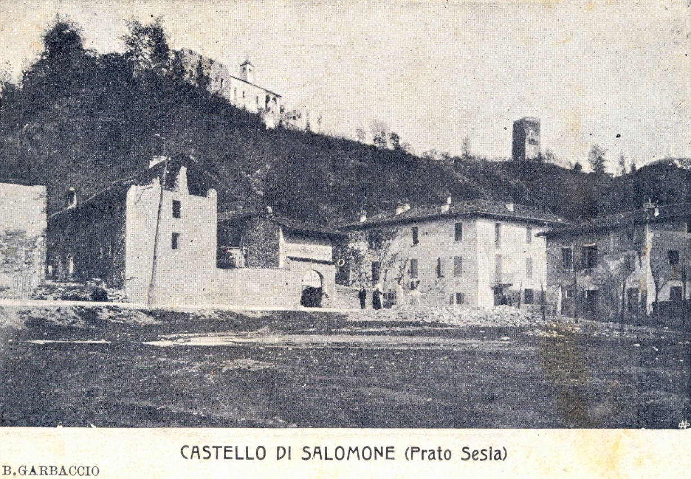

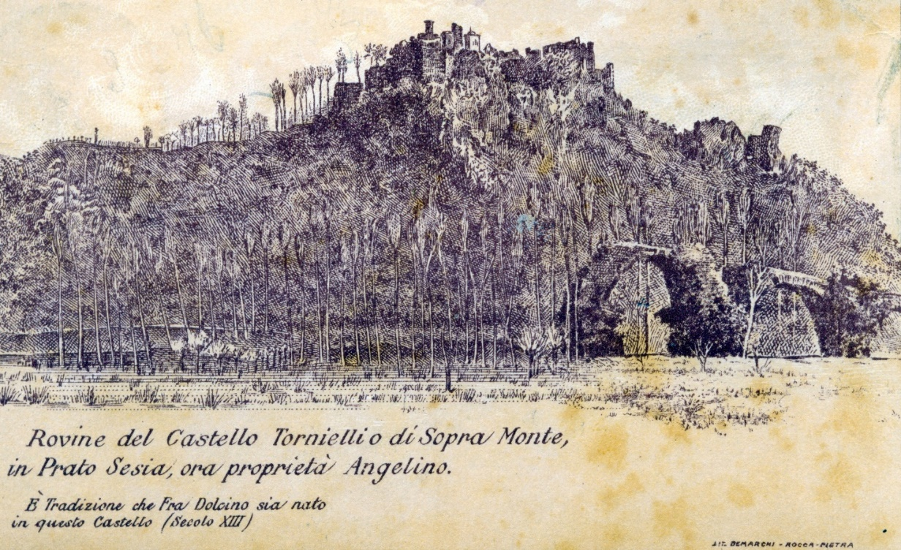

PARTE SECONDA – All’interno del territorio

Abitanti del Comune di Prato Sesia

Visita Card. Taverna anno 1617 abitanti 491
Visita Card. Tornielli anno 1649 abitanti 700
Stato delle anime anno 1734 abitanti 1010
Stato delle anime anno 1763 abitanti 1012
Stato delle anime anno 1772 abitanti 989
Stato delle anime anno 1778 abitanti 1057
Stato delle anime anno 1782 abitanti 1061
Stato delle anime anno 1803 abitanti 1155
Stato delle anime anno 1829 abitanti 1295
Stato delle anime anno 1850 abitanti 1478

Anno 1861 abitanti 1433
Anno 1865 abitanti 1376
Anno 1866 abitanti 1412
Anno 1867 abitanti 1439
Anno 1868 abitanti 1454
Anno 1869 abitanti 1479
Anno 1870 abitanti 1493
Anno 1871 abitanti 1536
Anno 1872 abitanti 1538
Anno 1873 abitanti 1540
Anno 1874 abitanti 1555
Anno 1875 abitanti 1575
Anno 1876 abitanti 1603
Anno 1877 abitanti 1577
Anno 1878 abitanti 1556
Anno 1879 abitanti 1575
Anno 1880 abitanti 1606
Anno 1881 abitanti 1740
Anno 1882 abitanti 1773
Anno 1883 abitanti 1790
Anno 1884 abitanti 1814
Anno 1885 abitanti 1846
Anno 1886 abitanti 1863
Anno 1887 abitanti 1860
Anno 1888 abitanti 1864
Anno 1889 abitanti 1868
Anno 1890 abitanti 1882
Anno 1891 abitanti 1906
Anno 1892 abitanti 1878
Anno 1893 abitanti 1854
Anno 1894 abitanti 1825
Anno 1895 abitanti 1805
Anno 1896 abitanti 1877
Anno 1897 abitanti 1846
Anno 1898 abitanti 1813
Anno 1899 abitanti 1765
Anno 1900 abitanti 1768
Anno 1901 abitanti 1741
Anno 1902 abitanti 1729
Anno 1903 abitanti 1836
Anno 1905 abitanti 1860
Anno 1906 abitanti 1909
Anno 1907 abitanti 1953
Anno 1908 abitanti 2030
Anno 1909 abitanti 2079
Anno 1910 abitanti 2134
Anno 1911 abitanti 2073
Anno 1912 abitanti 2231
Anno 1913 abitanti 2121
Anno 1914 abitanti 2153
Anno 1915 abitanti 2318
Anno 1916 abitanti 2343
Anno 1917 abitanti 2399
Anno 1918 abitanti 2336
Anno 1919 abitanti 2282
Anno 1920 abitanti 2251
Anno 1921 abitanti 1932
Anno 1931 abitanti 1809
Anno 1936 abitanti 1873
Anno 1951 abitanti 1759
Anno 1961 abitanti 1737
Anno 1971 abitanti 1736
Anno 1981 abitanti 1958
Anno 1991 abitanti 1928
Anno 2001 abitanti 1936
Anno 2011 abitanti 1993

Consortili famigliari pratesi nei secoli passati

Questi antichi nomi di famiglie pratesi sono stati desunti da atti notarili presenti nell’Archivio di Stato di Novara e si riferiscono ad alcuni momenti della vita pubblica paesana quando vi era la necessità e l’obbligo di riunire in una pubblica piazza tutti i rappresentanti delle famiglie per decidere negozj di importanza fondamentale per la vita comunitaria. La riunione si chiamava Sindicato ed era riservato ai capifamiglia superiori a venticinque anni di età e che pagavano le tasse.
Le pubbliche grida nei giorni precedenti avvisavano la popolazione che si sarebbe tenuto il Sindicato. Le pubbliche grida significavano che il cursore (messo comunale) percorreva le vie del paese e delle frazioni con tanto di tamburo leggendo il comunicato di convocazione.
L’assemblea avveniva sempre di domenica appena terminata la messa più importante, e si svolgeva normalmente a fianco della chiesa parrocchiale. Della riunione il notaio presente, oltre a fare l’appello scrivendo i nomi dei partecipanti, stendeva un rapporto sulle decisioni che venivano prese.
Quelli presentati sono solo alcuni documenti presi un po’ a caso ma che danno l’idea di quali erano le famiglie che abitavano il luogo. Se un cognome risulta presente in un certo anno e nella tabella successiva non lo si trova più, significa solo che non era presente alla riunione di quel giorno ma che certamente lo sarebbe stato in quella successiva.
Anno 1545 Anno 1560 Anno 1572 Anno 1577 Anno 1583

Aglieto | Placito | Asieto | Axieto | Ferro
Axieto | Ginexio | Chedino | Bagnasotto | Persinario
Bagnasoto | Gazollo | De nano | Ferro | Del pero
Barazota | Ferro | Bocca | Bocca | Bagnasoto
Biondino | Ragno | Furgoto | Pantroto | Aglieto
Bocha | Sesono | Cerono | Viocca | Violla
Comino | Aglieto | Vioca | Cerono | Bardono
Del Bruca | Furgoto | Pantroto | Aglieto | Viocha
Ferrario | Gaspino | Biondino | Persinario | Furgoto
Ferro | Bagnasotto | Ginexio | Furgoto | Manfredo
Florio | Viocha | Alberto | Sessono | Cerono
Curadino | Pantroto | Toffelli | Camino | Chiarina
Furgoto | Arienta | Pruneto | Curadino | Sessono
Gazollo | Bruxa | Bagnasoto | Florio | Del gibba
Ginexio | Bocca | Persinario | Barberio | Pinerono
Guaroti | Sostenio | Barberio | Toffelli | Scolario
Gueroto | Paterlino | Morca | Alberto | Barberi
Manfredo | Solario | Cerono | Molo | Chedino
Penno | Cerono | Del pero | Manfredo | Boca
Persinario | Rosa | Aglieto | Ugollo | Rosa
Postarino | Axieto | Curadino | Banino | Murcha
Renulpho | Durolla | Ferro | Sustenio | Barazota
Rolando | Ferrario | Sacagnino | Murca | Bonola
Sesono | Florio | Placito | Bardono | Zopeto
Toffelli | Viollo | Ragno | Solario | Sachagnino
Ugollo | Morca | Banino | Barazotto | Valmazia
Vallemazia | Agarla | Rusa | Vegeta | Pantroto
Vianno | Ugollo |  | Chiarinni
Viocha | Vegeccio |  | Barzerio
Viollo | Toffelli |  | Ema
Inazota | Persinario
 | De nano
 | Del soler

Anno 1591 Anno 1614 Anno 1634 Anno 1644 Anno 1685
Tofella | Ferro | Boca | Viocha | Ferrus
Persinario | Gambino | Nadino | Asietto | Baiasottus
Placito | Cespino | Cerone | Baiasotto | Durola
Pantroto | Bogietto | Ginesi | Ferrario | Nadinus
Cerono | Viocha | Ferro | Bocha | Fornaris
Eberio | Aglieto | Barberio | Taulino | Genesius
Nadino | Baragiotta | Baragiotta | Rolando | Sesonus
Furgoto | Nadino | Baiasotto | Ginesio | Zanettus
Arienta | Furgoti | Viocha | Bogietto | Pantrottus
Beccario | Chiarino | Durola | Mollo | Murca
Ferro | Cerone | Furgotto | Murcha | Taulinus
Asieto | Sisone | Sesono | Zanetta | Rolandus
Carocerius | Genesio | Morca | Sessono | Vegetta
Solario | Rosa | Di stefano | Chiarino | Bozius
Murca | Barbino | Cuchotto | Terribile | Renulphus
Ferrario | Bargerio | Bogietto | Maretto | Bocha
Durolla | Arienta | Rolando | Fornaro | Asiettus
Biondino | Polo | Zanetta | Polo | Barazottus
Boca | Banitta | Bargero | Cerrone | Terribilis
Pinerono | Solario | Bazone | Di stefano | Gianolis
Chiarina | Bocha | Taulino | Solaro | Polus
Tinello | Toffella | Terribile | Durola | Carocerius
Rosa | Mina | Fornaro | Cespino | Zuccottus
Renulpho | Pantrotto | Vigetta | Barberi | Ceronus
Saglino | Penno | Solaro | Gibelino | Manuellus
Viola | Sayno | Manovello | Nadino | Toffellus
Teribol | Rinolfo | Mollo | Ferro | De stefanis
Bagnasotus | Persinario | Viola | Furgotto | Vegietta
Viocha | Rolando | Ragulia | Maruchino | Furgottus
Del pero | Tallo | De sillano | Manuello | Viocha
Manfredo | Baiasoti | Arienta |  | Barberius
Ginesio | Murca | Raffagni |  | Bargerius
 | Mollo | Bonola |  | De sillanis
 | Nadino | Zannetta |  | Chiarinus
 | Barbieri |  |  | Viola
 | Fornari |  |  | Rossi
 | Asieto |  |  | Saliasco
 | Taculino |  |  | Zanaroli

Anno 1718 Anno 1734 Anno 1758 Anno 1762 Anno 1785
Teribilis | Arienta | Bonola | Arienta | Pantrotto
Arienta | Sesone | Taulino | Tofella | Saliascho
Bozio | Gibellini | Zucotto | Viocha | Fornara
Curioni | Zuccotto | Asietto | Rolando | Manuello
Gianola | Tofella | Genarello | Carocero | Rolandus
Rinolfi | Marocchino | Gianola | Bonola | Bocha
Marettus | Durola | Saliascho | Borello | Taurello
Barberi | Rolando | Sesone | Vigietta | Nadinus
Clarinus | Polo | Pantrotto | Cerone | Arienta
Rolando | Bonola | Viocha | Taulino | Renulfo
Baiasottus | Rolando | Bocha | Bocha | Carocerio
Polo | Bogetti | Furgotto | Sesone | Iccardi
Nadini | Boca | Carozero | Nadino | Gallone
Tofella | Ferri | Gibellino | Cerone | Baragiotta
Baragiotta | Saliasco | Baragiotta | Pantrotto | De silvanis
Negri | Genesi | Renulfo | Bogietto | Borello
Genesi | Terribile | Barbero | Massarotto | Tofella
Massarotti | Chiarini | Baiasotto | Asietto | Baiasotti
Asietto | Taulino | De silani | Maruchino | Bordonus
Bonola | Gianola | Terribile | Saliascho | Ferrus
Manuello | Viocca | Marucchino | Fornaro | Polo
Bazzone | Desillani | Rienta | Zuchotto | Viocha
Fornaria | Sillani | Manovello | Chiarino | Barberius
Bogiettus | Fornara | Donetto | Durola | Ottonus
Torelli | Cerone | Ferrus | Donetto | Bonaria
Pantrotto | Furogotti | Viola | Polo | Zanolia
Furogotti | Viola | Massarotto | Rinolfo | Gianolis
Donetti | Negri | Bogettus | De silani | Massarottus
Viocca | Asietti | Genesius | Terribile | Vegietta
Bargeri | Manuello | Nadino | Ferro | Sesonus
Desilvanis | Barberi | Torellus | Manovello | Bonola
Carocero | Nadini | Polus | Viola | Viola
Cerone | Zanetta | Bazzonus | Genesi | Maruchino
Marocchino | Morca | Rolandus | Bozio | Maolettis
Durola | Rinolfi | Cerone | Galone | Monginus
Sesone | Carocero | Durola | Baiasotto | Durola
Saliasco | Massarotti | Bargerius | Gianola | Nigra
Viola | Baiasotti | Vegietta | Barbero | Bordonus
Zuccotto | Baragiotta | Cerone | Galone | Antoniolus
Zanetta | Maretti | Durola | Baiasotto | Maretto
Boca | Massarotti | Bargerius | Gianola | Nigra
Gibellino | Baiasotti | Vegietta | Barbero | Bordonus
Ferri | Baragiotta |  |  | Antoniolus
Zanetta |  |  |  | Maretto
Boca
Gibellino
Ferri

Il matrimonio e la donna nel passato

Parlare di matrimonio e famiglia nel passato può sembrare un po’ anacronistico visto i tempi che stiamo vivendo dove il concetto di matrimonio sta lasciando il posto a unioni più o meno di fatto, non solo come ben si sa a differenti sessi. E dove il concetto di famiglia – così com’era inteso nel passato – ha perso buona parte dei suoi antichi connotati.
Tuttavia ripercorrendo la storia di queste istituzioni, può essere utile comprendere la loro evoluzione e capire come si è passati da un mondo – che come si sa era completamente oscuro soprattutto per le donne - a un altro mondo dove il benessere sociale, l’apparenza ed il denaro, hanno avuto il sopravvento su altri valori etici che stanno perdendosi. In sostanza come si è passati da un estremo all’altro con degli interrogativi sul futuro che portano a ripensare e riflettere anche sui momenti che stiamo vivendo e che si vedranno negli anni a venire.
Per quanto riguarda la comunità di Prato secondo i dati risalenti a partire dalla fine del Cinquecento, i pochi matrimoni con forestieri erano con persone di Romagnano e Grignasco o comunque del circondario. Pochissimi i casi con persone di terre più lontane. Solo a partire dall’Ottocento si intensificarono le unioni con gli stranieri grazie soprattutto all’aumento delle vie di comunicazioni ed all’intensificazione del commercio. Tante volte bastava il passaggio di un commerciante e la sua amicizia con una famiglia paesana per innescare dei meccanismi di unioni matrimoniali con altri stranieri conosciuti, o famigliari dello stesso.
Il 24 febbraio 1810 le sorelle Maria Caterina e Maria Maddalena Taulino si sposarono con due giovani di Cressa, e prima della fine dell’anno ci fu un’ulteriore unione di una pratese con un altro giovane di Cressa. Nei seguenti due anni, oltre a registrare un altro legame con un cressese si svolsero anche una serie di matrimoni con uomini di Bogogno e di Fontaneto.
Ma come funzionava quel sistema nei secoli passati?
Le regole matrimoniali erano molto semplici anche se non identiche per tutti perché dipendeva dalle disponibilità di ognuno e dai costumi delle popolazioni. Queste regole scritte o tramandate hanno resistito per secoli fino al Novecento seppur con delle piccole varianti di carattere locale.
I famigliari della sposa pensavano ad accasare la loro figlia cercando nell’ambito locale un possibile pretendente, e preparando per essa la dote necessaria.
In alcuni casi interveniva il Sensale o Mezzano. Costui era un personaggio che aveva il compito di avvicinare e unire l’anima e il corpo dei due giovani. Di rendere in sostanza più agevole i loro incontri preliminari. Seguiva poi il benestare paterno.
Combinato l’affare e deciso con parecchio anticipo il giorno delle nozze veniva avvisato il prete il quale provvedeva a programmare le tre settimane precedenti l’evento. Questo significava che le tre domeniche precedenti il matrimonio durante la messa principale il sacerdote annunciava dal pulpito il programmato matrimonio invitando i fedeli a pronunciarsi contro tale matrimonio, se fossero stati a conoscenza di qualche importante impedimento.
La futura sposa per l’occasione non partecipava a queste tre funzioni bensì alla messa non cantata.
Fatte le tre denunciationi nei tre giorni di festa infrascritti cioè ali 10 – 17 – 24 de luglio né havendosi inteso essere alcuno legittimo impedimento tra Antonino figlio del fu Gioanni Sessono et Maria figlia del Gioanni De Aglieto è stato celebrato il matrimonio tra essi, per parole di presente nella presentia di me prete Francesco Giullio et a mia interrogatione presenti li infrascritti testimoni di Gioanni del Nano di Milano Viocha Antonino de Sessono et Milano Furgoto ali dì 23 de agosto 1581.
Contemporaneamente all’attesa del matrimonio veniva definita e preparata la scherpa, ossia il complesso dotale che la sposa doveva portarsi appresso appena terminata la cerimonia del matrimonio. Dote che spesse volte era registrata da un notaio alla presenza dei genitori dei giovani diventando così un vero e proprio contratto matrimoniale.
Se ne trovano molti negli archivi notarili e sono molto importanti per la ricerca storica perché fanno comprendere – oltre che l’evoluzione della società – anche il sistema di vita di quel tempo, quali erano gli oggetti di uso comune più importanti, e quali erano le situazioni sociali ed economiche
Il 15 febbraio 1734 un giovane di Biandrate, grazie all’intervento di alcuni amici entrò in contatto con la pratese Margherita Sesone Bonola. Decisero di sposarsi e fu stipulato il classico contratto notarile con annesso elenco della schirpa che la giovane avrebbe portato come dote.
Si trattava di una dote povera che Margherita portava con sè riposta in una semplice cassa di pibia.
Però pur se la ragazza era considerata povera, il matrimonio ed il conseguente trasferimento di essa fino a Biandrate implicava la necessità di avere un minimo di sicurezza, e così subentrò una scrittura notarile che comprendeva la contradote. Essa era una donazione che il futuro marito faceva alla sposa sotto il titolo di amore e gradimento, ma che in sostanza significava anche una certa assicurazione futura per la donna.
In questo caso per l’amore che porta detto futuro sposo Castello verso la detta Margaritta che a titolo di donatione, o sij contradote ha fatto donatione et fa alla detta sposa qui presente il letto futuro matrimoniale, et anche in caso che, Dio non voglij premorisse detto Castello prima della sudetta Sesona Bonola ha instituita, et instituisce padrona di godere et abitare una casa superiore et altra inferiore.
A patto però che la Margherita debba continuare a vivere vedova, e casta e non altrimenti di modo tale che niuno possi scaciare la medesima dal comodo di detta casa.
Castità un pò difficile da provare per lui ormai defunto e per i vivi rimasti.
Inoltre dallo scritto si può notare l’assoluta mancanza di tatto nella dichiarazione che Dio non voglij che sia lui a soccombere prima della futura sposa.
Ma quelli erano i tempi in cui la donna serviva solo per il lavoro e per perpetuare la specie.
Abbastanza singolare è invece il patto stipulato da Sillano De Ragno e sua moglie Alegra de Bocca con Giovanni Battista De Massoto.
La convenzione è del 3 gennaio 1589.
Primo convenerunt che detto Silano et Alegra marito, et molie debbano dare come sin’hora danno per molie al detto Giovanni Battista, presente et accettante Gaspina sua figlia.
Item convenerunt che detto Giovanni Battista pigliato ch’havrà la detta Gaspina per molie, sia obligato stare et habitare con detti Silano et Alegra, at uno pane et vino come si suol fare tra padre madre et figliolo sino alla morte de detto Sillano et Alegra.
Item convenerunt che detti Sillano et Alegra marito et molie come sopra debbano dare come sin hora danno al detto Giovanni Battista seguendo expresso il detto matrimonio in dotta et per dotta di detta Gaspina loro figliola come sopra tutti li soi beni mobili immobili et le monete siano dove si vogliono presenti et da venire in modo che detta Gaspina doppo morte di detti soi padre et madre et successivamente li soi figlioli siano patroni d’essi et possino liberamente disponerne con consentimento expresso di detto suo marito come de beni soi dotali – senza che alcuno delli parenti d’esso Sillano et Alegra si habiano da intromettersi perché così tra loro si, è, convenuto per patto expresso.
Gaspina era figlia unica e in questo caso si assiste alla donazione sotto forma di scherpa di tutte le proprietà della famiglia della donna con lo scopo di impedire qualsiasi richiesta da parte dei parenti dopo la loro morte. In effetti le norme in uso prescrivevano che in mancanza di figli maschi una parte dell’eredità del padre della sposa andava ai suoi fratelli.
Ma quello che è più interessante è che i coniugi con la loro donazione hanno modo di farsi la loro assicurazione sulla vecchiaia obbligando i giovani a vivere nella casa della sposa e non viceversa come di solito accadeva.
Questa dote completa con tutte le proprietà, passava poi direttamente ai futuri figli.
Un altro atto abbastanza simile del 1563 prescrive chel detto Gaspardo de Molinario sia obligato et debba dar per molie Beatrisina sua figliola al detto Bartolomeo per parole del presente quale la accetta conforme a li ordini della Santa Giesa et per dote et, a, nome di dota sia obligato darli et pagarli libre ducento imperiali dopo la morte sua di detto Gaspardo, et non più et senza interesse. Atteso che detti Bartolomeo et Gaspardo conveneno et promettono l’uno, a, l’altro di star habitare et vivere, a, uno pane et vino insieme come padre et figliolo, e, caso non volesse detto Bartolomeo osservare la conventione et andare at habitare separatamente che in tal caso il detto Gaspardo non sia obligato darli detta dote come sopra ma solo la parte delli frutti si troveranno in casa racolti quando vorrà partirse et doppo la morte di detto Gaspardo possa haver e conseguir le dette libre ducento.
Ebbene in questi esempi si nota una differenza sostanziale rispetto alla tradizionale dote della donna da marito fatta prevalentemente dei classici indumenti.
Quest’ultimo atto poi sembra più un contratto di lavoro che comprende anche la norma matrimoniale che passa in secondo piano.
Quello che è più importante per Gaspardo de Molinario è di avere in casa sua due braccia in più che lo aiutino nel lavoro quotidiano. E quello che è importante per Bartolomeo è di avere il lavoro assicurato, di possedere una casa gratuitamente, ed infine di avere anche una moglie.
Il contratto dal punto di vista dello sposo Bartolomeo è tutto a suo favore perchè non deve neanche preoccuparsi di cercare la casa come prescrive la logica del tempo. E la logica – può piacere o nò – è innanzitutto la sopravvivenza. Con il tempo arriverà anche la dote di 200 lire, che è già un’ottima cifra a metà Cinquecento. Se non muore prima lui.
Ma in sostanza com’era composta la dote delle spose in quell’epoca lontana, e qui va fatta una precisazione.
Esistevano doti povere, medie, e doti ricche, però per quanto riguarda le doti povere va sottolineato che esse appartenevano già ad una categoria leggermente benestante seppur di poco conto, proprio per il fatto che comunque sentivano la necessità di far stendere un atto notarile. E l’atto notarile costava.
Per la maggior parte delle coppie invece non c’era la necessità di andare dal notaio perché non c’era nulla da registrare. Ci si sposava con quello che si aveva indosso o con 3 o 4 capi di vestiario già usati, ossia frusti, e la donna trasferiva la sua residenza presso la famiglia del marito.
Il matrimonio era il momento conclusivo, il fine ultimo dove la scherpa veniva presentata e consegnata al padre dello sposo pronta per essere utilizzata dal giorno successivo. In realtà però la sua preparazione – esclusi i casi disperati e nullatenenti – incominciava anni prima con l’acquisto della tela necessaria alla preparazione dei lenzuoli che erano poi ricamati nelle serate invernali.
Non esisteva una regola fissa perché tutto dipendeva dalle possibilità dei contraenti. Quello che è certo è che la sposa – oltre ai capi di vestiario individuali – si sentiva in dovere di portare come dote la biancheria necessaria alla vita di famiglia: lenzoli e fodrette per il cuscino, la tovaglia da tavola con i mantiletti anche se poi raramente erano usati. Qualcuna si portava il letto di piume. In sostanza il materasso. Poche si portavano il biaudello o biandello che era la coperta da letto.
Poi la disponibilità faceva il resto per cui si trova il pinazzo per filare, pezzi di tela o panno. Qualcuno la padella o la catena di ferro da foco. Sono rari i casi di scarpe portate oltre a quelle calzate al momento. Rarissimi i casi di anelli d’oro e collane, almeno fino all’Ottocento inoltrato.
E poi le cose strettamente personali.
Una saia morella con doi lavorini. (Vestito di panno leggero di color paonazzo di poco valore e leggermente ricamato)
Una bombacina o bombasina biancha con doi altri lavorini a torno (abito di cotone), Foay (fazzoletti da testa), schosali (grembiuli), la mezzalana (vestito con tessuto misto tra canapa e lana), chamise (camicie), calcetti (calzette), li colari con li pizzi, Il sottanino di cottone verdino con quattro lavori di velutino. Poche si portavano i lenzoli o gli schosali con lavoro fatto à ossi, oppure fatto à rete.
Barbara Buzzi di Zuccaro andata in sposa al capostipite dei Sainaghi, nel 1812, si porta anche due ciponi bianchi che non sono altro che un tipo di giacca di cotone tipica della zona di Cellio e Valduggia. Inoltre non mancano nella sua scherpa le classiche camicette rosse che sembrano essere l’elemento significativo dell’abbigliamento di quei luoghi.
Caterina Lassera benestante andata sposa a Carlo Genesi anch’egli benestante porta in dote tra le altre cose anche un anello con la turchezza, quattro file di granate con li bottoni d’oro, un collo di coralli grossi, tre quadri, cioè quello grande con sopra l’effigie della Madonna, altro con la passione del nostro Signore, et l’altro della Madonna della Pace.
Inoltre la signora porta anche una tovaglia da cuna con dentro il velo, uno scrittorio e due cadreghe.
Ecco, su molte decine di documenti visionati questo è l’unico contratto dove vi è un accenno alle sedie. Cosa abbastanza rara nel Cinque e Seicento perché non in tutte le abitazioni esistevano, nè tanto meno venivano portate come scherpa. Normalmente nelle case vi era solo qualche scranno e panca.
Anche Costanza Furgotta andata in sposa allo speziale romagnanese Giovanni Battista Baragione si porta come dote qualche anello d’oro e collier di granatine, e bisogna dire che forse in quelle epoche passate questi tipi di materiali non costavano molto se li rapportiamo ai vari indumenti.
Infatti un anellino d’oro era stimato in 4 lire, la stessa cifra che era stimato un fazzoletto di tela ricamato di rosso. Un anello d’oro di più grandi dimensioni era stimato 15 lire quanto più o meno uno scossale di lino lavorato o un sotanino di non grande valore, perché gli altri costavano dalle 20 alle 30 lire.
Evidentemente erano materiali per ricchi, non tanto perché costosi ma perché superflui alla vita della gente comune.
La Furgotta si porta una dote del valore di 1000 lire Imperiali quasi totalmente in vestiario per lei compresi un'infinità di busti e scuffie.
E come adesso, anche in quell’epoca sembra esservi una gara e rivalità tra le benestanti da marito. Due anni dopo – nel 1747 – si sposa Lucia Cattarina Genesi nipote del fondatore della chiesa di San Carlo di Prato Nuovo e sorella del canonico Stefano Genesi.
Nel Settecento i Genesi erano più potenti e ricchi dei Furgotti ormai in declino, e Lucia Caterina si porta una dote di 1200 lire Imperiali con vestiti e tornacolli di Piccardia, draghetti di Francia e tela d’Olanda.
Ma i Genesi erano anche commercianti, ed avevano maggiore facilità a reperire stoffe straniere.
La signorina Genesi andò in sposa al notaio novarese ma di origini maggioresi Giovanni Battista Fasola. Dal loro matrimonio nacque il dottor Gaudenzio Fasola che nei primi anni dell’Ottocento grazie all’eredità avuta dallo zio prete Stefano divenne l’uomo più ricco di Prato. (Gaudenzio Fasola generò Alessandro che combattè con Garibaldi)
Maria Teresa Arienta sposatasi nel 1803 con Gaudenzio Bargero, pur non essendo di famiglia facoltosa come i Genesi e i Furgotti porta con se un fardello del valore di 550 lire Italiane più una somma in contanti di 600 lire lasciategli su disposizione testamentaria del nonno morto 8 anni prima.
In questo caso come fardello è inteso il materiale parafrenale composto esclusivamente da indumenti personali, lenzuoli e tovaglie. Inoltre gli è erogata dal padre la somma di 600 lire lasciatagli dal nonno. La futura sposa – alla presenza del notaio e testimoni – consegna i denari – non allo sposo – ma al padre dello sposo, suo futuro suocero.
Del fardello – oltre a 24 camicie - faceva parte anche in questo caso il fazoletto e tovaglia da battesimo per la futura prole.
Questi materiali, tutti perfettamente descritti nei documenti, sono anche singolarmente stimati in lire imperiali, compresi quelli usati e frusti. L’eventuale caldera o catena da foco o letto di piume è singolarmente pesato e trascritto in lire secondo il valore del momento.
Oltre alla scherpa alcune volte, come si è visto, era elargita anche una somma in denaro che formava l’intero complesso dotale. Per dare un’idea si può dire che nel Cinque/Seicento una dote povera ma registrata contrattualmente variava da 150 a 200 lire imperiali. E con quella cifra a quell’epoca si poteva acquistare un pezzo di terra di 2000 mq. a seconda della posizione.
Una cifra importante non a disposizione di tutti anche se dote povera. Tutti questi materiali e indumenti erano stivati dentro una cassa più o meno grande – anch’essa registrata e stimata – che seguiva la sposa nella nuova dimora.
Cassa di pibia (ovvero di pioppo) per le doti già abbastanza benestanti, e cassa di noce per le benestanti.
Un ultimo accenno alla dote è doveroso nel ricordo di Bartolomeo Furgotti, colui che oltre alla scuola fondò nel 1631 il Monte di Pietà a Prato.
In quello stesso documento istituisce anche una dote alle zitelle.
Il sudetto donatore intende è vuole…..che si distribuisca ogn’anno una dote di dieci ducatoni, et una veste di saia turchina di mosso ad una zitella di bona vita conditione è fama.
Qualora poi gli affari del Monte di Pietà fossero andati per il meglio, potevano essere distribuite fino a tre doti contemporaneamente.
Le doti erano consegnate ufficialmente nel giorno della Santissima Natività della Gloriosissima Vergine. Dopodichè si sarebbe fatta processione assieme con li preti, è la Compagnia del Glorioso San Gioseppe sposo della prima Vergine sino alla chiesa di Santa Maria di Seramonte.
Quest’impegno dotale del Furgotti continuò ininterrottamente fino ai primi anni del Novecento.
La dote quindi, anche se povera, diventava l’unico mezzo di futuro sostentamento in caso di guaio famigliare in un’epoca in cui la donna era vista solo per la procreazione della specie. Esclusa dai diritti di proprietà nelle successioni ereditarie la dote – quando era fatta e registrata con atto notarile - rappresentava seppur minimamente la propria assicurazione sul futuro. Infatti, in caso di premorienza del marito le proprietà presenti passavano ai figli maschi e in mancanza di questi ai fratelli del marito ed alla vedova veniva rimborsato il valore di ciò che aveva portato in dote ed in molti casi all’usufrutto di una camera per abitarci, vivendo però casta e onesta. Ma esistevano altre situazioni.
Un curioso esempio assai frequente in quell’epoca in cui la donna contava meno della stessa proprietà viene da un altro documento, in questo caso del 1798 dove il pratese Pietro Ferri dovendo portarsi all’armata di S.M. come addetto al servizio militare ha pensato perciò di fare testamento.
Era abbastanza comune fare testamento in quell’epoca perché le probabilità di sopravvivenza al servizio militare erano molto scarse visto che la ferma militare obbligatoria era di parecchi anni, e viste le continue guerre.
In questo caso il Ferri lasciava a sua sorella Maddalena 66 lire Imperiali.
A sua moglie Anna Pantrotta lasciava l’usufrutto di tutti i suoi beni purchè viva vedova, casta ed onesta. E in seguito sempre che viva in stato vedovile, casta ed onesta in caso di grave bisogno per malattia od altro poteva vendersi qualcosa. Per tutte le sostanze di sua proprietà ha istituito ed istituisce in suo erede universale il ventre pregnante di suddetta sua moglie e qualora il figlio non fosse sopravvissuto la completa eredità sarebbe passata a suo fratello Francesco.
Ma non tutte avevano quel minimo di garanzia e la certezza per l’avvenire come dimostra un altro documento del 1625 in cui sembra di capire che la povera vedova non abbia avuto nulla in eredità dal marito morto. Forse perché viveva ancora in famiglia patriarcale dove le eventuali proprietà erano intestate all’anziano capofamiglia, e certamente perché a causa della povertà non era stato stilato un documento notarile sulla dote.
Che detta Chaterina sia obbligata mantener Sillano e Antonio soi figlioli e del detto fu Pietro per tre anni proximi avvenire da luglio inanti, cioè pascerli e vestirli.
Che detto Giovanni Battista (che era il suocero) sia obbligato darli sachi tre di mellica, et mine sei di segale per una volta tanto, et la mellica già havendola datta la sudetta Chaterina ha liberato ad esso Giovanni Battista presente, et la segale promette darla a maturatione il mese di luglio proximo che viene.
Item che per la sua dote qual dicono essere di lire cento di capitale ha obligato come promette darli lire sei l’anno di fitto sin che li pagarà il capitale sudetto di lire cento.
Più anno obligato lasciarli usar li mobili infrascritti che detta Chaterina dice haver presso di se e sono
Un paro di lenzoli
Un letto di piuma
Una coperta
Una padella
Un lavezzo
Una catena
Un calderolo
Et quali promette restituir passati detti tre anni salvo l’uso.
L’atto è stato stilato dinanzi al Pretore di Romagnano e dal tenore del documento viene evidenziato il fatto che il Pretore ha obbligato questo Giovanni Battista a rendere – seppur a rate annuali – la dote della donna stabilita in 100 lire, unica garanzia di sopravvivenza, e ad usare per tre anni le pochissime cose elencate.
Una dote povera di 100 lire che il suocero avrebbe reso alla donna nell’arco di 17 anni.
Quel misero elenco era tutto ciò che possedeva la vedova con i due bambini, con promessa di mantenerli per i prossimi tre anni. Poi sarebbe subentrato un altro accordo stabilito dal pretore.
La donna quindi usata come creatura indispensabile per perpetuare la specie, come animale da soma e come serva.
Un atto di morte del 26 settembre 1618 precisa che in Cascina Prati è deceduta Martha, serva di anni sei, figlia di Diledi De Sillani di Cavallirio.
Marta era già qualificata come serva con quella tenera età.
Le considerazioni che si possono trarre non sono certamente benevoli se riferite a quelle epoche passate
Il matrimonio per la maggior parte dei casi non era una libera scelta tra due persone ma concordato tra le famiglie in base a determinati interessi. Costretta a subire angherie e stupri – spesse volte all’interno della famiglia – accettava con estrema rassegnazione il ruolo che le era stato assegnato dalla società di quell’epoca.
Non aveva nemmeno il diritto – anche se ne avesse avuto il tempo e la voglia – di imparare a leggere, scrivere e far di conto perché questo diritto spettava solo ai maschi. Bisogna giungere fino alla metà dell’Ottocento affinchè siano istituite le prime scuole femminili.
Ed è interessante osservare alcune norme determinate dagli Statuti Novaresi che precisano che non si creda alle donne, nemmeno se giurano sulle loro doti, ad eccezione che prestino dimostrazione con uno strumento pubblico o per mezzo di testimoni.
Il giuramento del maschio invece valeva sempre e ovunque.
Oppure che se una coppia commetteva adulterio il maschio era condannato a una multa mentre la donna sia arsa, se il marito lo vorrà.
La pena pecuniaria era più elevata per il maschio qualora l’adulterio fosse avvenuto con violenza, e solo nel caso che non fosse stato in grado di pagare la multa gli sia cavato un occhio.
Ecco quindi un esempio significativo: l’uomo poteva violentare una bambina e se la cavava dietro pagamento di una sanzione. Se era scoperto!
Solo nel caso che non avesse pagato gli veniva levato un occhio, ma non perché aveva violentato una poveretta, ma solo perché non pagava la multa.
Il quadro che ne risulta quindi non è certo piacevole ed è straordinariamente simile a tante realtà attuali a noi molto vicine geograficamente, ma fuori dal nostro mondo chiamato occidentale.
Quindi la Storia in questo caso ci permette di comprendere che anche il nostro percorso verso l’emancipazione è passato da quella strada.
Bisogna sfatare quindi l’opinione che tutto ciò che sa di passato sia stato positivo, al contrario.
Però è altrettanto vero che sotto certi aspetti la situazione attuale in materia di famiglia, di convivenza, di procreazione rischia di sfuggire ad ogni controllo di buon senso, facendo scivolare la nostra società verso l’esatto contrario dove nel nome dell’emancipazione e della libera scelta tutto può essere concesso e permesso.

L’insegnamento scolastico a Prato Sesia dagli albori a inizio Novecento

Come tanti argomenti di carattere storico che emergono dagli archivi anche quello relativo all’insegnamento scolastico riveste grande importanza per la comprensione e lo studio dell’evoluzione che tale sistema ebbe nel corso dei secoli, giungendo poi – dopo un lungo cammino – alla sconfitta dell’analfabetismo.
Il più antico documento trovato sull’insegnamento scolastico non riguarda la nostra comunità ma il borgo di Romagnano, ed è datato 1573 anche se si è certi che la scuola già esisteva in precedenza e con più insegnanti. Il borgo di romagnano , si sà, era molto più popoloso e pertanto l’esigenza di una più approfondita istruzione era più sentita che non in piccole comunità come quella di Prato.
Starà in esso Romagnano per anni tre proximi – l’insegnante – e, tenerà scola pubblica et insegnerà, a, tutti li figliolj della detta università così poveri come richi gramatica et humanità sinceramente et fidelmente come se fossero soj proprj figlioli senza speranza di conseguir da essi alcuno salario particolare né altra cosa.
Un successivo documento sempre riferito a Romagnano del 1582 ci permette di capire un altro tipo di insegnamento. Un insegnamento di scuola superiore perché l’insegnante – oltre a prendere il salario comunale – si faceva pagare anche dai famigliari dello studente:
che detto maestro Giuseppe possi pigliare et farsi pagare dalli scolari quali anderanno a scola cioè, da quelli che legeranno la “carta” soldi cinque, da quelli del “donato” soldi dieci, da quelli delle “concordantie” soldi quindeci, et dalli magiori à quali si legeranno li autori, soldi venti.
Quindi l’insegnamento a Romagnano, a differenza di tutti gli altri luoghi del circondario è di tipo laico, e con una scuola di carattere superiore dove non si insegnava solamento il leggere, scrivere e far di conto.
A Prato non si è in grado al momento di dire se l’insegnamento scolastico nacque grazie al testamento Furgotti del 1640 ed attivato negli anni successivi, oppure esisteva già in precedenza qualche forma embrionale di insegnamento. In alcuni documenti degli anni precedenti il 1640 si fa riferimento al salario che la comunità elargiva ad un cappellano non si sa per quali mansioni e tutto farebbe supporre che tale cappellano fosse anche insegnante – certamente di dottrina cristiana – ma forse anche d’altro.
In ogni caso verso la metà del Seicento giunge la notizia da Roma che Bartolomeo Furgotti, l’illustre concittadino divenuto ricchissimo vendendo salse e salumi –istituisce tra le altre cose una scuola pubblica nel nostro borgo:
che detto cappellano sia obbligato insegnare gratis a tutti li poveri della parochia di leggere, scrivere, et di gramatica, et quando alcuno di detti scolari riuscisse discolo, o scandaloso, sia in arbitrio di detto capellano di licenziarlo dalla scola, né sia più obligato d’insegnargli.
Item che sia obligato ogni domenica d’insegnare la Dottrina Cristiana nella chiesa di Santo Bernardo tanto alli maschi quanto alle femine, con fare che detti maschi s’aprestino a disputare insieme nella dichiarazione della Dottrina Cristiana, conforme l’uso della Chiesa di Roma, tenendo sempre due scolari di Prato deputati, quali habbino l’offizio di far sonare il campanella per la terra, et adunare insieme li putti e le zitelle alla predetta dottrina.
(Sulle origini dell’insegnamento si tenga in considerazione il saggio: Strutture pubbliche e vita comune a Prato dal sec. XVI° al sec. XIX° scritto successivamente e integrato da nuove ricerche d’Archivio)
Quindi a Prato – a differenza di Romagnano – l’insegnamento scolastico è affidato al sacerdote della cappellania Furgotti, stipendiato dallo stesso donatore, e con norme limitate ma ben precise.
Ma già da subito i compiti del cappellano vengono ampliati, certamente di comune accordo tra gli amministratori ed i responsabili testamentari.
Il compito principale del cappellano diventa quindi quello di coadiuvare il parroco nelle varie funzioni religiose, ed infine anche quello dell’insegnamento scolastico.
Ma non cambiano solo i compiti del cappellano, ma l’insegnamento viene esteso – non solo esclusivamente a tutti li poveri della parochia – ma – come a Romagnano – a tutti li filioli della terra di Prato tanto poveri, come richi.
Solo i maschi ovviamente. Le femmine partecipavano al solo insegnamento della Dottrina Cristiana.
Per tutte queste nuove funzioni diventa perciò necessario stipulare dei precisi atti notarili dove risultano elencati i compiti del cappellano.
Primo che sij obligato insegnare a legere scrivere, et di gramatica a tutti li filioli della terra di Prato tanto poveri, come richi.
Secondo che sij obligato benedir il tempo in tutte le aulazioni tanto di giorno, come di notte.
Terzo che sij obligato inservire a tutte le messe cantate, tanto dè vivi, quanto dè morti gratis eccettato per quelle delle anime del Purgatorio.
Quarto che sij obligato intervenire a tutte le Processioni, tanto generali, come particulari le quali si faranno nella terra di Prato.
Quinto che sij obligato intervenire alla Dottrina Cristiana, et a tutte le fontioni parochiali.
Seguono gli obblighi a dire il vespro, a dire gratuitamente tre messe alla settimana et che possa far le solite cerche per la terra et suo territorio.
Le cerche non erano altro che le tre rogazioni fino alle tre cappelle campestri.
Cioè una del grano grosso, et l’altra del grano minuto, et l’altra del vino.
Per tutto questo impegno il cappellano guadagnava 200 lire imperiali, ed aveva gratuitamente la casa che normalmente adibiva a scuola per i pochi alunni.
Salvo questi contratti notarili che si ripetono negli anni successivi non si hanno altre notizie per il momento però si è altrettanto certi che il tipo d’insegnamento scolastico rimase invariato dalla sua istituzione fino a fine Settecento. Non si hanno dati sulla percentuale di frequentazione, ma si sa che l’insegnamento era limitato al saper leggere scrivere e fare i conti basilari.
La prima svolta avvenne con la Rivoluzione Francese di fine Settecento, la conseguente occupazione in Italia da parte di Napoleone, e la nascita delle prime repubbliche giacobine.
Gli ideali rivoluzionari contagiarono anche il campo dell’istruzione che era vista come un pubblico bisogno in cui la società si obbligava a renderlo comune a tutti.
Il nuovo ideale era quindi quello di costituire una scuola elementare pubblica in ogni luogo, anco per le fanciulle, togliendo il monopolio dell’insegnamento dalle mani della chiesa, allargare l’istruzione superiore con la creazione di scuole speciali di carattere più tecnico. Ma ciò che più di tutto era rivoluzionario era il fatto che l’assoluta precedenza veniva data alla formazione scolastica di base.
Purtroppo con la creazione del Regno d’Italia nel 1805 gli ideali rivoluzionari dei primi momenti vennero soffocati da Napoleone che privilegiò le scuole superiori rispetto a quelle popolari in quanto i suoi frequentanti erano coloro che per censo avrebbero dovuto in futuro avere un ruolo importante ai fini della sua politica.
Napoleone mantenne ancora la collaborazione con il clero tramite la massiccia presenza di sacerdoti in qualità di insegnanti, anche perché vi era una obiettiva difficoltà di reperimento di insegnanti laici. Tuttavia – rispetto al sistema scolastico precedente –si era pur sempre in presenza di una situazione rivoluzionaria. Mentre in precedenza, e per secoli, il sistema scolastico di base era completamente oscurato, anche ai fini dell’attuale conoscenza storica per la carenza di documentazione; dal periodo napoleonico si assiste invece ad un aumento esponenziale della documentazione relativa all’istruzione.
Gli archivi di quel periodo riportano documentazioni prima inesistenti che riguardano un po’ tutte le scuole del Regno con direttive, metodi di insegnamento che si usavano, libri di testo adottati, elenchi di bambini frequentanti, ed il giudizio sullo studio e sul comportamento.
Purtroppo al momento tutte queste notizie non permettono ancora di comprendere i miglioramenti fatti in quegli anni per sconfiggere l’analfabetismo, tuttavia si sa che nel 1802 gli alunni di Prato erano circa 70. Nel 1805 erano segnalati 40 bambini, 50 nel 1810 e nel 1813. Si tenga tuttavia presente però che l’iscrizione dei bambini variava parecchio in funzione dei mesi dell’anno in quanto nei mesi estivi si registravano meno alunni a causa dei lavori nelle campagne.
Sempre in quell’anno 1813 vennero per la prima volta emanate delle precise istruzioni per la scuola elementare dove si prescriveva la suddivisione delle scuole in due classi con durata di due anni per ciascuna. Nella prima classe si insegnava a leggere, a scrivere, le prime due operazioni di matematica, cioè l’addizione e la sottrazione, ed il catechismo. Dopo due anni i promossi passavano alla seconda classe nella quale s’insegnava la pronuncia (si tenga presente che a quel tempo erano pochissime le persone che parlavano la lingua italiana, ma solo ed esclusivamente il dialetto peraltro completamente oscuro per noi adesso). L’ortografia, la calligrafia, il catechismo, le regole civili, la moltiplicazione, la divisione, il ragguaglio tra le vecchie e le nuove misure. Ricordo anche che il periodo napoleonico portò con se anche l’adozione unificante del sistema metrico decimale, e delle monete, mentre in precedenza vi erano pesi, misure e denaro che variava sensibilmente – non solo tra diverse province, ma anche tra diverse zone.
Le lezioni iniziavano il 1° di novembre e terminavano a fine agosto avendo riguardo alle operazioni rurali, onde lasciar tempo agli alunni di attendervi.
Settembre era il mese degli esami.
Le Istruzioni lasciavano una certa libertà a livello locale nello stabilire l’orario giornaliero delle lezioni. Nella nostra zona si faceva sei ore di lezione al giorno alla settimana per 10 mesi all’anno, ma si sa altresì che nonostante le iscrizioni le classi non erano molto frequentate ed i giorni di assenza per i lavori campestri superavano abbondantemente i giorni di scuola.
Da un elenco del 1813 compilato dal maestro Giuseppe Arienta è possibile ricavare dei dati che probabilmente ricalcano quelli degli anni precedenti e successivi.
Su 50 alunni iscritti all’anno scolastico solo 12 incominciarono a frequentare la scuola nel mese di novembre. Tutti gli altri la incominciarono al due di gennaio, alcuni anche ad aprile e maggio. Nel complesso della classe l’insegnante annotava che quanto alli costumi sono di indole bona anche se tuttavia era segnalato come discolo Giovanni Viocca. Di costumi riprorevoli Rolando Augusto Maria, ed Antonio Rabaglio di costumi addirittura perversi, ma non per poca assistenza dè parenti, ma per cattiva sua inclinazione.
In quell’epoca le lezioni si tenevano al primo piano dell’edificio donato dal Furgotti per il Monte di Pietà.
Sarebbe interessante approfondire maggiormente queste istruzioni napoleoniche che veramente sono le basi fondamentali dell’istruzione di massa anche per gli anni a venire ma che purtroppo con la Restaurazione non fanno passi avanti per un altro mezzo secolo. In quelle Istruzioni vengono emanate norme per la scuola femminile, vengono istituiti premi agli scolari meritevoli: così la speranza del premio potrà indurre questi giovani a riandare sulle cognizioni apprese, e si eviterà l’inconveniente, che distratti essi dall’arte, cui si fossero applicati, perdano il frutto degli avuti insegnamenti. E’ questo il tentativo di arginare con dei premi ciò che effettivamente avvenne nei successivi 150 anni a riguardo dell’analfabetismo di ritorno.
Il maestro avrà a sua disposizione il Libro d’oro in cui dovrà annotare i nomi di coloro che si comporteranno diligentemente, ed il libro nero dove verranno annotate le malefatte dei discoli.
Tutti i bambini iscritti dovranno sottostare alla visita medica per verificare che non siano affetti da malattie contagiose quali la tigna o la scabbia, e dovono aver effettuato obbligatoriamente la vaccinazione antivaiolosa. Lo scolaro deve venire alla scuola vestito in modo non indecente. La povertà non impedisce che siano lavate la faccia e le mani, composti e mondi i capelli, tagliate le unghie.
I libri di testo erano: La Dottrina Cristiana, l’Abbacco o Abachino per l’aritmetica, il Donato del cittadino Giovannni De Rossi per la lettura, e L’Abbecedario che riportava anche una raccolta di proverbi morali tutti rigorosamente sillabati: Guardati dalle occasioni pericolose: la farfalla che gira intorno al lume al fin vi brucia le ali. Oppure: Non ti lasciar vincere in alcuna cosa dall’ingordigia; ricordati che per la gola si piglia il pesce.
Risale a quel tempo l’adozione ufficiale della Tavola Nera: la lavagna.
La Restaurazione incominciata con la caduta di Napoleone frenò ulteriormente i pochi ideali rivoluzionari ancora rimasti e le scuole elementari continuarono ad essere l’emanazione dei loro antichi fondatori e sovvenzionatori – nel nostro caso dal lascito Furgotti – Si dovette giungere alla metà dell’Ottocento per avere un ulteriore salto di qualità con le prime Riforme sopra gli studi, e così nel 1847 – dopo 200 anni – il lascito Furgotti sulla scuola venne abbandonato ed il comune con l’aiuto finanziario della Congregazione di Carità e dell’Opera Pia Genesi procurò finalmente a questa comunità il necessario benefizio di una scuola elementare indipendente affatto dalla Cappellania. Indipendente per modo di dire perché di fatto i contratti quinquennali per il maestro scolastico prescrivevano ancora celebrazioni di messe e varie funzioni religiose di supporto al rettore.
Nel maggio del 1850 con l’allora sindaco Alessandro Fasola venne attivata per la prima volta a Prato la scuola per le fanciulle. La prima insegnante femmina sarà Giulietta Barozzi di Trecate. L’anno successivo lascierà il posto a sua sorella Camilla Barozzi. I locali di studio saranno affittati a Prato Nuovo da una casa di proprietà del sacerdote Lorenzo Rinolfi.
Con lo stipendio annuo di 400 lire la maestra dovrà attenersi a diverse condizioni:
Sarà tenuta a fare scuola in tutti i giorni dell’anno ad eccezione del giovedì e delle vacanze autunnali.
Sarà cura della maestra di compartire l’orario in modo che giornalmente le fanciulle venghino istruite nel leggere, scrivere e far conti e in lavori donneschi, prendendo per esempio le ore della mattina per la lettura, scrittura e conteggio, e quelle del dopo pranzo per insegnarle a cucire, far calze ecc.
Sarà poi tenuta a preparare le fanciulle ad accostarsi al SS. Sacramento nel periodo della Quaresima.
Nel 1851 viene emanato il regolamento comunale per le scuole elementari con la precisazione degli orari scolastici e le relative vacanze. L’intervento del medico condotto una volta la settimana per il controllo della salute dei ragazzi in particolar modo sulla pulizia ed eventuali malattie cutanee. Viene inoltre confermato nel regolamento che i libri e la carta necessari ai ragazzi più bisognosi sarà offerto dalle Opere Pie. Era in sostanza ciò che sarà in seguito chiamato il Patronato Scolastico che durerà fino a dopo la 2° Guerra Mondiale. Infine l’accenno ai libri di premio per gli alunni più diligenti.
La scuola maschile in quegli anni di metà Ottocento è situata in una casa e giardino posti in Prato Vecchio in vicinanza della chiesa detta della Beata Vergine della Quercia di proprietà della Congregazione di Carità. Il comune l’acquisterà poi nel 1880. Tale casa è quella di proprietà attualmente di Manuelli Carlo.
Per quanto riguarda gli orari delle lezioni è interessante notare che in successivi contratti con i maestri vengono modificati nonostante il regolamento, e tali modifiche si erano rese necessarie vista la scarsa partecipazione degli alunni alle lezioni. Il contratto con il maestro Cacciami di Grignasco del 1861 precisa al 3° punto:
Nei mesi poi di maggio, giugno e luglio, col consenso della giunta municipale vi sarà una sola lezione al giorno della durata d’ore cinque consecutive, onde così essere utile anche ai molti obbligati ai domestici lavori, ed alla cura del bestiame, ed in tale tempo la scuola suonerà alle nove e terminerà alle due.
Ecco il lavoro minorile regolamentato ufficialmente così come lo è sempre stato fino a pochi decenni fa.
Come si è detto anche in quel tempo vi erano i premi agli scolari. Un documento del 1863 riporta anche l’elenco dei libri acquistati dal comune e regalati ai migliori alunni:
4 copie di L’Alma celeste dorata
2 copie di Via del Paradiso
3 copie di Giornale del Cristiano
7 copie di Giardini Spirituali
7 copie di Manuale del Cristiano
e 10 immagini sacre colorate.
Un altro interessante documento dell’anno scolastico 1864/1865 riporta che i frequentanti della scuola maschile erano 74. Tra loro, 14 furono premiati e altri 40 furono degni di menzione onorevole. Per la scuola femminile su 62 iscritte, 14 ebbero il premio mentre altre 14 furono degne di menzione.
Gli esami – oltre alle prove scritte di dettato e calligrafia – erano condotti dal sindaco e assessori comunali perché a loro spettava il diritto di formulare le domande di grammatica, storia, geografia, aritmetica e dottrina cristiana. Un’altra curiosità che emerge dal documento è che la cerimonia di consegna dei premi prevedeva anche una mostra dove venivano esposti i lavori domestici fatti dalle fanciulle durante l’anno scolastico. Lavori consistenti in camicie, ed altri diversi lavori fatti coll’ago, e col crochet i quali essendo stati minutamente esaminati dalla signora Giovanna Faccio (che era la moglie del sindaco), vennero dichiarati eseguiti con discreta esattezza.
I premi agli scolari vennero concessi ancora per molti anni compresi quelli del periodo fascista. Nel 1929 ottenne 10 lire di premio Anna Massarotti, poi Bruno Sagliaschi, Carlo Cottura e Antonio Guarneri nel 1932.
Si deve sempre in quegli anni 60 dell’Ottocento l’apertura anche della scuola serale. In questo caso non è ben specificato nei documenti il motivo della scelta certo è che il documento precisa che a causa dell’affluenza grandissima della persone che intervengono alla scuola serale, rendesi necessario che la medesima a vece di tre sere per ogni settimana, sia fatta quattro volte cioè il lunedì, il martedì, giovedì e venerdì, ed il maestro Cacciami chiedeva – oltre all’aumento dello stipendio – anche l’adeguata provvista di olio per l’illuminazione.
Come si è potuto notare gli esami erano condotti dal sindaco e dagli assessori e questo in ottemperanza al nuovo ordinamento scolastico del 1859 chiamato la Legge Casati che rimase in vigore con alcuni adattamenti fino alla riforma Gentile del 1923, e tale legge prescriveva che le scuole comunali erano dirette dai rispettivi municipi.
Nel 1877 la legge Coppino adattò la legge Casati rendendo obbligatoria la frequenza scolastica nel primo biennio con l’intento di ridurre la piaga dell’analfabetismo, e favorì la concessione di mutui per la scuola. Grazie a questa legge si costruì l’attuale edificio scolastico nel 1882 acquistando il terreno della prebenda parrocchiale. La scelta del luogo fu determinata dal fatto che maggiormente rispondesse al comodo delle frazioni tutte. Quindi a quasi uguale distanza tra Prato Vecchio e Prato Nuovo.
Per quanto riguarda la costruzione della scuola di Baragiotta essa venne fatta nel 1905, però era stata istituita due anni prima e le lezioni si tenevano in una casa privata. Era una scuola elementare mista che serviva alle frazioni e cascinali sparsi. Il totale degli alunni variava da 26 a 32. La scuola venne costruita sopra un terreno donato appositamente dal varallese abitante a Prato Giacomo Farinone.
Già mezzo secolo prima – nel 1867 – era stata istituita tale scuola su pressante richiesta di tutti i capifamiglia capitanati dal farmacista Bartolomeo Galletti, però non sono in grado di dire per quanti anni rimase aperta.
Un breve accenno alle altre istituzioni scolastiche del nostro territorio. La scuola d’infanzia mista per bambini dai 3 ai 6 anni venne istituita per la prima volta nel 1869. Fu poi nel 1887 che grazie a don Cesare Arienta si inaugurò il nuovo asilo infantile tuttora funzionante.
Negli stessi edifici donati da don Arienta e gestiti dalle suore di San Vincenzo funzionò nei primi anni del Novecento un convitto femminile. Nell’anno scolastico 1907/1908 erano presenti 18 alunne di varia età e frequentavano le scuole elementari e tecniche di Romagnano.
Per ultimo il collegio fondato dal sacerdote Lorenzo Rinolfi che fu per molti anni maestro e cappellano della dote Furogotti. Di questo collegio si conosce soltanto il regolamento.
Fin qui per sommi capi si è accennato all’evoluzione del sistema scolastico durante i secoli tendente a sconfiggere la piaga dell’analfabetismo. Ma quali sono stati i risultati?
Per il periodo precedente alla rivoluzione francese non si hanno al momento indicazioni. La documentazione dell’archivio parrocchiale era stesa dal parroco senza la necessità di far firmare ad altri eventuali testimonianze. Gli atti pubblici notarili giunti a noi, raramente contengono firme autografe in quanto le filze notarili non sono originali, che venivano consegnati ai contraenti, ma solo copie che rimanevano ai notai. I pochissimi documenti firmati non permettono quindi una seria analisi della situazione di fatto. I contratti notarili infine, riportando gli obblighi del maestro di scuola, non riportano il numero degli alunni frequentanti.
Bisogna giungere fino ai primi anni dell’Ottocento – dopo la formazione del Registro dello Stato Civile del 1806 – per avere alcune indicazioni anche se non esaustive in quanto mancano parecchi registri. I registri utilizzati sono quelli dei matrimoni perché presupponevano la firma degli interessati.
Dal 1808 al 1812 su 51 matrimoni svolti, con il coinvolgimento quindi di 102 persone, solo 21 maschi e 2 femmine sapevano fare la propria firma. Le due femmine erano la figlia del notaio Antonini – sorella del futuro generale – e Santina Bastari, sorella del parroco del paese.
Dal 1838 al 1865 la media dei maschi fu del 63% del totale. Quella delle femmine solo del 7% del totale.
Ma le poche femmine sono generalmente donne di altri luoghi sposatesi con un pratese. La prima pratese che seppe firmare il registro matrimoniale fu Francesca Arienta nel 1842, seguì poi una Ferri nel 1859 e una Baragiotta nel 1862.
Francesca Arienta – ne siamo certi – era in grado di leggere e scrivere ben 8 anni prima dell’istituzione della scuola femminile, ma tra i suoi parenti figuravano il sacerdote Bernardo Arienta maestro di scuola, e don Cesare Arienta che in quell’anno era quasi vicino alla consacrazione sacerdotale.
Dovranno passare ancora una ventina d’anni per trovare una pressochè identica alfabetizzazione tra maschi e femmine, infatti nell’anno 1886 su 40 persone coinvolte in matrimonio 18 maschi e 18 femmine sapevano leggere e scrivere portando con questo la media complessiva del 90%.
Questa alta percentuale ci può indurre a pensare che fosse ormai risolto il problema dell’alfabetizzazione verso la fine dell’Ottocento. Purtroppo non fu così. I dati relativi a Prato sono abbastanza simili a tanti altri luoghi dell’Alta Italia. Nel Centro e nel Meridione la percentuale scendeva a meno della metà.
L’insegnamento di quel tempo – se visto nella prospettiva odierna – non era molto approfondito e certamente quello che più interessava era l’insegnamento religioso, oltre ai doveri verso la famiglia e la patria. Il concetto di alfabetizzazione era finalizzato solo al saper leggere, scrivere, e fare i conti elementari. Un concetto rimasto fermo per secoli e che continuò ancora per molto tempo fin’oltre la metà del Novecento con ciò che venne chiamato l’analfabetismo di ritorno; persone cioè che hanno imparato a leggere e scrivere ma che poi hanno smesso di farlo, ritornando ad essere di nuovo analfabeti. Ne paghiamo ancora ora le conseguenze e non a caso siamo all’ultimo posto in Europa per lettura di libri e quotidiani.
A differenza di oggi in quelle epoche passate bocciavano. Secondo una breve statistica su Prato dal 1897 al 1907 i bocciati furono in media del 26% con una lieve prevalenza delle femmine rispetto ai maschi. Gli insegnanti - mentre nei secoli passati erano maschi e sacerdoti – dalla seconda metà dell’Ottocento erano femmine. Tra le tante maestre si possono segnalare Delfina Sala e Sabina Brezzi co-fondatrici dell’asilo infantile di don Cesare Arienta. Margherita Negri di Grignasco, Luigia Dal Zoppo, Erminia Garavaglia, le sorelle Cesira e Carolina Del Prete. Quest’ultima era la moglie del direttore della Manifattura Angelino Annibale Crolle. Adelina Pellandi che sposò un Turba che fece costruire la cascina omonima. Emilia Piola antimilitarista e femminista dell’epoca, moglie del sindaco socialista Giovanni Bargeri e madre del geometra Arnaldo. E Giuseppina Rapetti che si meritò una nota di biasimo nel 1912 dal Regio Ispettore scolastico di Varallo:
Mentre i Patronati ed i comuni non sono in grado d’aiutare in maggior misura gli alunni poveri, noi possiamo esigere dalle famiglie pulizia ed ordine per quanto riguarda i figli che frequentano le scuole, ma non possiamo pretendere che agli zoccoli vengano sostituite le scarpe.
Per quanto gli zoccoli possono in qualche modo produrre rumore e disturbare l’insegnante durante la lezione, non per questo la maestra Rapetti può obbligare le alunne a stare scalze nella scuola; anzi, per la decenza e per la più elementare igiene, deve impedire che ciò succeda.

La maestra Rosa Moretti

Dopo queste insegnanti di inizio secolo venne la generazione del periodo fascista dove in particolare modo spicca la figura della maestra Rosa Moretti.
Era il 21 settembre 1927 quando incominciò l’insegnamento alle scuole elementari di Prato Sesia. Nata a Cervatto nel 1894 e diplomatasi a Pinerolo aveva incominciato a insegnare il 1° ottobre 1915. Passò in diverse scuole prima di giungere nel luogo ove rimase tanto a lungo fino a diventare lei stessa nell’immaginario collettivo una sorta di istituzione pubblica. Nubile e di carattere deciso, divenne in poco tempo il punto di riferimento, non solo nella scuola, ma anche nella politica paesana diventando ben presto l’anima e la segretaria del fascio femminile. Menomata fisicamente in una gamba non funzionante viaggiava sorreggendosi costantemente con una stampella di legno che spesso usava picchiandola contro la parete della cattedra per imporre il silenzio e l’attenzione in classe.
Donna di stampo ottocentesco assimilò immediatamente gli ideali proposti dal fascismo sulla grandezza della Patria aggiungendoli a quelli classici di Dio, il re, la famiglia, l’educazione, l’ordine e la pulizia.
Di tutto il suo periodo d’insegnamento nelle scuole pratesi sono rimasti i suoi giornali di classe dove annotava quasi giornalmente e con estrema cura i fatti più importanti della vita pubblica e le sue impressioni sulla vita scolastica che stava vivendo. Da questi resoconti emerge la retorica politica che era propria di quell’epoca, ma anche l’amore verso una professione che continuò ininterrottamente fino a quando fu collocata a riposo nel 1958.
E’ interessante ascoltare alcuni brevi commenti di quell’epoca:
7 ottobre 1927
Sono ormai dieci giorni che la scuola prosegue regolarmente, ma i miei piccoli selvaggi non capiscono ancora cosa voglia dire: silenzio. Prevedo che non avrò nessuna soddisfazione, neanche la più legittima. Questo mi procura un grande scoramento e mi fa pensare spesso nostalgicamente alle mie care alunne di Ovada, volontariamente lasciate.
12 ottobre 1927
Come si presentano sporchi questi piccini, specialmente i maschi ripetenti; oggi ho dovuto mandarne sei a lavarsi e questo fatto mi rivela chiaramente la civiltà di questo paese.
11 novembre 1927
Con la mia parola persuasiva sono riuscita a superare non poche difficoltà a convincere i genitori dei miei scolari sulla necessità di iscrivere tutti gli alunni nei Balilla e nelle Piccole Italiane. Sono riuscita! Ecco la mia prima vittoria riportata in questa sede. Ecco la mia prima soddisfazione.
14 marzo 1928
Il Signor Direttore con la sua circolare ricorda l’annuale della fondazione dei Fasci e la leva fascista che avrà luogo il 25 c.m. Non potrò dire grandi cose ai miei piccini di prima; ma cercherò di tener sempre vivo in loro l’entusiasmo fascistico-patriottico che ho instillato a goggia a goccia in tutte le ore di scuola nella loro coscienza.
25 marzo 1928
Anche in queste scuole abbiamo celebrato l’anniversario della fondazione dei Fasci di Combattimento e la seconda leva Fascista. Al mattino abbiamo accompagnato in chiesa Avanguardie, Balilla e Piccole Italiane. Nel pomeriggio il signor Podestà ha riunito le nuove forze giovanili ed ha parlato loro dei doveri verso Dio, la Patria e la famiglia ed ha chiuso il discorso con un potente Alalà al Re e al Duce.
1° ottobre 1934
Come ogni anno anche oggi scorie di bimbi, freschi fiori vibranti di giovinezza immacolata, entrano nella umile scoletta, con l’animo trepidante per mille pensieri. Li accolgo dolcemente, ricordando, per un attimo fuggevole la mia serena infanzia lontana, ormai perduta attraverso il cammino non sempre facile della vita. Così riprende l’opera mia divina al suo ritorno laborioso. Nuovi doveri non disgiunti da qualche preoccupazione si affacciano dinnanzi alla mia mente. Eppure è sempre dolce ricominciare anche, e soprattutto quando si sa di dover percorrere una strada impervia irta di difficoltà, perché lungo gli spinosi sentieri della lotta silenziosa e dell’umile sacrificio, faranno ala festosa, i bimbi della nuova Italia.
21 marzo 1935 – Mentre ero intenta a correggere un esercizio ad un alunno di 2°, entra nella mia aula il Signor Direttore. Sono stata sorpresa, ma la visita riuscì gradita! Ah, se le visite dei Superiori fossero un po’ più frequenti!.. L’insegnamento darebbe migliori frutti, e l’insegnante incoraggiata; consigliata dal suo Superiore affronterebbe con animo più sereno le non poche difficoltà che incontra nel disimpegno del suo arduo compito.
27 novembre 1935 – L’assedio economico che cinge l’Italia continua gravandosi sempre più. Ho parlato ai miei scolari del dovere che ogni Italiano ha di offrire metalli alla Patria per aumentare la resistenza di fronte al nemico. Il primo appello ha avuto un esito veramente lusinghiero!
18 febbraio 1936 – Ogni mattina dopo la preghiera, e prima d’iniziare la lezione leggo il comunicato della battaglie superbamente vinte dai nostri valorosi soldati laggiù nell’Africa Orientale. Le spiegazioni e i commenti interessano gli scolari, anche i più disattenti.
2 marzo 1936 – Gli alunni hanno seguito sulla cartina d’Etiopia l’itinerario delle nostre brillanti avanzate, entusiasmandosi in modo tale che a mala pena ho potuto farli ritornare calmi.
18 ottobre 1937 – Il Signor Direttore mi ha affidato le classi prima e seconda; Sono tutti nuovi e li accolgo con amorosa tenerezza. Sono delicati virgulti della nuova Italia per i quali avrò tutte le cure a fine di bene radicare nei loro cuoricini l’amore di Dio, della Patria, della famiglia.
30 ottobre 1937 – Ho sospeso la lezione di nozioni varie perché è venuto a fare visita il Segretario Politico di ritorno da Roma, ove aveva presenziato al gran rapporto tenuto dal Duce, e mi ha annunciato che ha preso il Comando della Gioventù Italiana del Littorio. Col passaggio dell’Opera Nazionale Balilla alle dirette dipendenze del Partito si è resa graniticamente una, la ciclopica impresa per cui la scuola non è più concepibile altro che come una delle fondamentali ed irremovibili su cui poggia l’unità spirituale e materiale della nostra Patria.
25 novembre 1937 – Sono molto irrequieti questi piccini, ma il loro cuoricino è buono e cercherò di farmi amare da loro, poiché amore e rispetto se ne riceve quando se ne merita e quando se ne dà, non quando se ne esige.
4 marzo 1938 – Ho accolto una nuova scolaretta della prima classe figlia di un saltimbanco che lavora qui sulla piazza. La piccina è diligente, disciplinata e molto attenta; cose che fanno difetto nei miei demonietti, intorno ai quali lavoro da più mesi, con tutto il mio entusiasmo, e con santa pazienza!…
3 febbraio 1940 – Sovente faccio provare la maschera, (antigas) ma riesce molto difficile tenerla qualche minuto e le alunne in un momento di paura hanno esclamato: “Dio tenga lontano la guerra, perché se mettiamo la maschera morremo tutti”.
31 maggio 1940 – La scuola è stata chiusa in previsione della dichiarazione di guerra all’Inghilterra e alla Francia. VIVA L’ITALIA!
8 novembre 1943 – L’anno scolastico che si inizia con un mese di ritardo ci trova completamente sconvolti dopo i fatti dell’8 settembre che hanno portato alla luce gravi miserie morali.
13 novembre 1943 – Ho preparato i programmi per le classi a me affidate e non nascondo il grande disorientamento nella compilazione del programma di storia e di quello di geografia, fatto dovuto alle dolorose condizioni in cui si trova l’Italia per la cattiva volontà di tanti suoi figli. E mi auguro che Dio possa presto eliminare il dissidio, placare gli spiriti e ricondurci tutti sulla strada della pace, della prosperità e della vera Grandezza.
28 febbraio 1944 – La nuova circolare del Direttore mi ha invitata a uniformarmi e ispirarmi al nuovo programma voluto dalle Superiori Autorità. Aderisco con vero entusiasmo plaudendo con serenità e sincerità di spirito alle nuove direttive, più consone alla vera vita vissuta dagli alunni, i quali troveranno più facile la strada e trarranno maggior profitto che sarà loro utile nella vita pratica.
7 novembre 1944 – Ho preparato i due programmi che dovrò svolgere nelle classi quarta e quinta, ma affermo senza tema di errare, che ho trovato molte difficoltà dovute al periodo di emergenza in cui viviamo. I programmi di storia e di geografia sono stati dei veri rebus e mi sono affidata completamente a quanto mi hanno suggerito la lunga esperienza, il mio buon senso e la prudenza.
13 aprile 1945 – Oggi ho la scuola quasi deserta perché un atto terroristico ha causato molto panico fra la popolazione e le persone stanno tappate in casa per tema di essere prelevate e portate in campi di concentramento.
26 aprile 1945 – I Tedeschi hanno lasciato il nostro Paese e la valle; la provvidenza di Dio ha avuto pietà e il conflitto è terminato; la scuola prosegue regolarmente ma si vedono passare degli Americani portati da autocarri sgangherati; speriamo di non essere male considerati.

Terminato il conflitto mondiale la maestra Moretti insieme ai principali dirigenti fascisti subì l’inevitabile processo per l’epurazione intentato dalle forze politiche democratiche. Si difese sostenendo che anche lei aveva subito le aggressioni fasciste, ed era in quel caso vero perché un gruppo di repubblichini dopo averla picchiata l’avevano derubata. Non vi furono conseguenze particolari, e così rimase al suo posto nella scuola pratese.
Crollati e sepolti nella polvere gli ideali che aveva con convinzione sostenuto, continuò ancora ad esprimerli negli anni seguenti, seppur lievemente modificati, proprio perché erano rimasti dentro di lei, come dentro di lei forse erano nati.
I registri scolastici del dopoguerra redatti dall’insegnante non contengono più le sue impressioni politiche, ma si attengono scrupolosamente alla vita interna della scuola, con qualche accenno in più sui singoli bambini. L’unico accenno di carattere politico sarà quello dell’11 giugno 1946 relativo al referendum fra la repubblica e la monarchia.
7 novembre 1946 – Alcuni alunni della classe 4° sono acerbi nonostante l’età, e non riescono seguirmi nelle facili spiegazioni. In un dettato di dodici righe uno ha fatto ventisette errori, alcuni gravi. Certo dovrò fare appello a tutta la pazienza possibile per sopportare il Pierantonio, il Giuseppe, il Giampiero che sono una vera disperazione.
11 giugno 1946 – Gli alunni hanno preso viva parte alle elezioni e mi hanno riferito interessanti minuti particolari. Mi piace il loro modo di osservare, ma vorrei che non partecipassero a certe dimostrazioni di estremismo che, purtroppo si notano in questo paese e che fanno male al cuore di una vecchia insegnante che, per venti anni consecutivi, ha insegnato l’amore reciproco, il perdono e l’educazione e le norme del corretto vivere civile.
Dev’essere stato un duro colpo per lei sopportare la perdita della monarchia in quel referendum del 2 giugno, dopo aver perso la “Grandezza della Patria” fascista. Non perse però gli altri ideali inerenti alla sua professione, come non perse il suo senso patriottico. Anche dopo la guerra e per tutto il periodo d’insegnamento non mancò mai di far cantare ai suoi alunni “l’Inno di Mameli”.
La profonda devozione religiosa verso Padre Pio la portò in seguito a Pietrelcina dopo aver venduto tutto ciò che possedeva. Ritornò poi in alta Italia e si stabilì a Fermo in provincia di Varese dove morì il 10 maggio 1986.

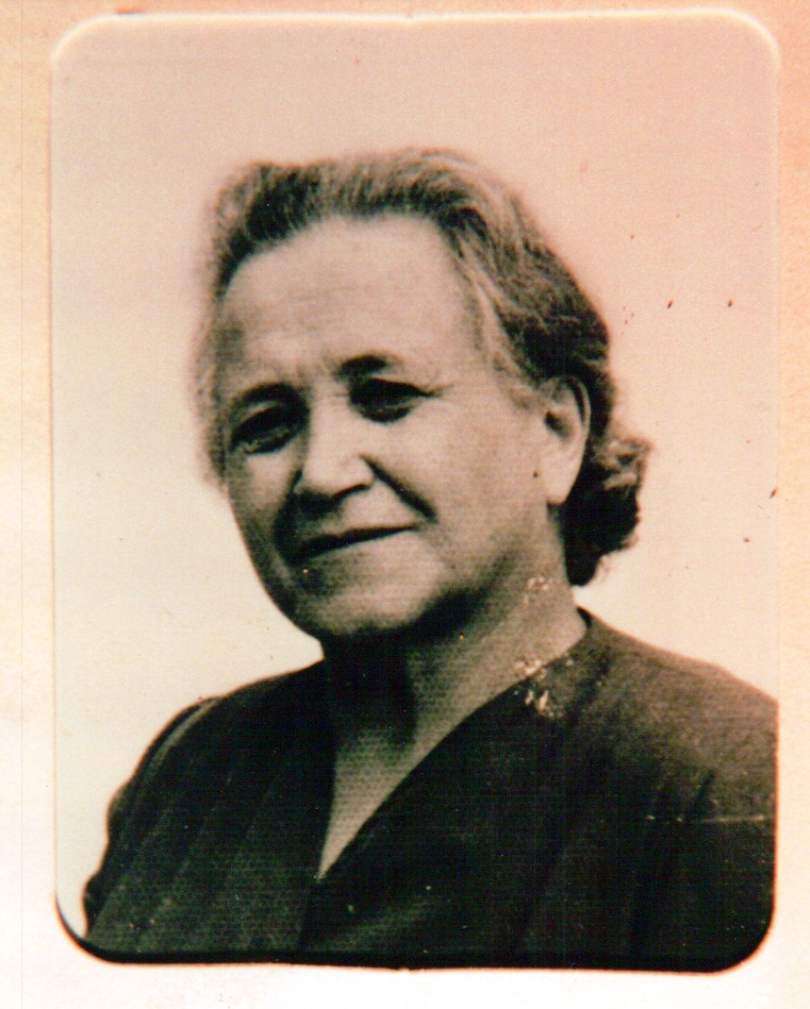
La maestra Rosa Moretti

L’Industrializzazione

Il primo segnale di industrializzazione incomincia sul nostro territorio nella 1° metà del Settecento con la costruzione e l’avvio del filatoio di seta situato 50 metri a valle del Mulino Nuovo. Non si può ancora chiamare come vera industrializzazione che avverrà il secolo successivo, tuttavia fu un passo importante e significativo di rottura con il passato secolare di lavoro prevalentemente contadino. Il filatoio di seta prefigurava già – pur nelle sue ridotte dimensioni – ciò che sarebbe inevitabilmente avvenuto nell’Ottocento: un nuovo e diverso modo di lavoro manifatturiero indispensabile al soddisfacimento delle esigenze vitali di una popolazione in costante crescita. E questo avvenne anche grazie allo sfruttamento della forza idrica presente sul territorio quale creatrice di energia, e conseguentemente di un lavoro a “valle” organizzato a “catena”.
Prato Sesia fu il primo paese in assoluto in tutto il circondario ad avere questa realtà a partire dalla metà del Settecento quando Carlo Felice Maoletti e Carlo Giuseppe Ghezzi fondarono la società del filatoio. Il Maoletti era cognato del pratese Giuseppe Genesi e fu probabilmente questo il motivo che fece da volano alla scelta definitiva del luogo per l’inizio dell’attività imprenditoriale. Inoltre nel nostro territorio, come negli altri paesi vicini, era già in uso da tempo la coltivazione del gelso e del baco da seta. Non si conosce al momento quale fu l’impatto occupazionale ma si può supporre che fu tra i 50 e gli 80 dipendenti durante il periodo di maggior sviluppo, e un po’ meno durante la prima metà dell’Ottocento. Ancora nel 1847 Goffredo Casalis nel suo “Dizionario” accennava a 50 operai presenti nel filatoio.
Altra importante caratteristica dell’industria pratese era di essere sia Filanda che Filatoio e pertanto si partiva dalla trasformazione del bozzolo di seta in filo, ed in seguito del filo in tessuto.
Si dovette giungere al 1835 quando Tommaso Rossi impiantò a Romagnano – sempre sfruttando le acque della Roggia Mora – un cotonificio con tessitura di piccole dimensioni. Qualche anno dopo – nel 1840 – l’industria venne rilevata dai novaresi Bollati e vi fu il “salto di qualità” nella produzione laniera sia per quanto riguarda l’impatto occupazionale, che per l’introduzione delle nuove ruote a turbina al posto delle tradizionali ruote idrauliche. Mentre in precedenza le pale producenti energia erano azionate tramite il getto d’acqua che colpiva le pale stesse facendole girare, la nuova tecnologia consentiva alle pale – completamente immerse nell’acqua – di avere una maggiore rotazione, e quindi sviluppare una maggiore energia grazie ad un vorticoso “turbine” che si creava dopo un salto d’acqua.
Già in quegli anni il cotonificio Bollati occupava oltre 400 persone.
Nel 1872 sempre a Romagnano Antonio Bellardi fondò la Cartiera Bellardi che poi divenne Vonwiller qualche anno dopo, e nel 1893 vennero costruite le prime centrali idroelettriche sulla Roccia Mora. La Vonwiller occupò fino a 650 operai a fasi alterne. Divenne poi Società Cartiere Burgo nel 1931.
Anche Prato ebbe il suo sviluppo industriale agli inizi del ‘900 quando ormai il filatoio di seta era scomparso dalla scena produttiva. Oltre alle tradizionali aziende produttive di laterizi e mattoni nella zona della Baragiotta presente da secoli, i fratelli Baragiotta fu Sereno aprirono una segheria nel 1884. Nel 1904 infine si assistette alla creazione del lanificio Angelino anch’esso a ciclo di produzione completo che partiva dalla lana grezza per giungere al tessuto. Lo stabilimento funzionò a fasi alterne occupando fino a un centinaio di dipendenti nel periodo delle commesse militari della 1° Guerra Mondiale. Chiuse definitivamente la produzione nel 1923.
E’ comunque immaginabile l’impatto sulla popolazione di questa iniziale e continua trasformazione dopo secoli di “stabilità”. Impatto che diventava prevalentemente di carattere culturale e sociale con nuovi rapporti collaborativi e scambi di esperienze totalmente diverse dal passato. Se si pensa che per tutti i secoli precedenti il lavoro era essenzialmente basato sulla coltivazione della terra con i pochi casi di persone abilitate a mestieri di “supporto” quale i commercianti e gli artigiani; ora, gradualmente si potevano avere altre alternative perché la terra da coltivare non aumentava mentre le persone da sfamare aumentavano. E le alternative erano l’inserimento nell’industrializzazione oppure l’emigrazione verso nuovi mondi sconosciuti.
Non si hanno al momento dati certi sull’occupazione pratese nelle fabbriche dell’epoca anche perché non è mai stata fatta una ricerca approfondita, tuttavia scorrendo gli elenchi delle singole famiglie si può desumere e quantificare quali erano coloro che lavoravano in quei settori tenendo presente alcune considerazioni.
1° - Il lavoro non era fisso ma a contratto determinato legato alla stagionalità del prodotto a secondo della richiesta del mercato o altro. In molti casi il contratto veniva rinnovato.
2° - La remunerazione era molto bassa e spesse volte legata al lavoro cottimale.
3° - L’orario di lavoro variava dalle esigenze del momento, in ogni caso non era mai inferiore alle ore 10,30 giornaliere per le donne e per i bambini che potevano avere anche 12/13 anni di età.
4° - Non esisteva nulla a protezione del dipendente sia maschio, femmina o bambino dal punto di vista della malattia o dell’infortunio. I problemi di salute venivano risolti con il licenziamento. Ognuno si doveva aggiustare da sé. Questo almeno per tutto l’Ottocento.
Non esistono dati sugli infortuni ma si può pensare che erano all’ordine del giorno. Gli atti di morte non definiscono la natura della morte stessa, come pure quelli segnalati dall’ospedale di Novara che comunicano la morte del “tessitore” o “tessitrice” di giovane età, tuttavia si può immaginare per alcuni di essi il tentativo dell’azienda di salvargli la vita mandandolo all’ospedale di Novara.
In tutto questo sembra giusto segnalare un fatto che al momento rimane sconosciuto e che è stato osservato visionando l’antica documentazione della cartiera Vonwiller di Romagnano e che riguarda alcuni pratesi.
Il giorno 11 giugno 1886 venivano licenziati in tronco con perdita di salario della 1° settimana di lavoro svolto e lasciato in deposito, i signori Grazioli Carlo di anni 20, Valsesia Luigi di anni 22, Maiocchi Antonio di anni 20, Signini Cesare di anni 24, ed infine Tinelli Salvatore di anni 25 di Romagnano, con la motivazione per tutti identica: “perché scioperante”. Non si conosce il motivo dello sciopero effettuato che non poteva essere di carattere finanziario visto che si sapeva benissimo qual’era il salario pattuito. Molto più probabilmente è stata invece una protesta legata alle eccessive pressioni sulla produzione, oppure più probabilmente contro l’ennesimo incidente sul lavoro di gravi conseguenze.
Si ritiene giusta la segnalazione di questo caso anche per un’altra considerazione perché a quanto risulta è certamente da considerarsi come una delle prime proteste di carattere sociale e “sindacale” di cui si ha notizia nelle fabbriche delle nostre zone.

Il Censimento Commerciale al 15 ottobre 1927

Asietti Francesco di Silvano commestibili
Arienta e Bianchino fabbri
Azzoni Antonio di Ernesto fornaio
Baraggioni Domenica in Brugo osteria
Baragiotta Teresa in Vicari osteria e commestibili
Baragiotta G. e C. fornace
Baragiotta fratelli fu Sereno segheria, legnami, trebbiatura
Bargeri Giovanni di Gaudenzio legnami e patate
Bargeri Lucia di Carlo caffè e osteria
Bargeri Rosa in Bargeri commestibili
Bertinotti Attilio tessuti e mercerie
Bialetti Umilina di Fedele privativa
Bonola Carolina di Giacomo osteria
Brugo Antonio di Silvano commestibili e vini
Brugo Giovanni di Pietro farmacista
Brusorio Luigia di Antonio stoffa, ambulante
Cacciami Giuseppe di Giuseppe bottaio
Cagnoni Nicola legnami
Caligaris Vincenzo di Antonio fornaio
Cantella Giuseppe di Angelo fornaio e commestibili
Comazzi Lucia di Marcello osteria e commestibili
Fanchini Luigi di Giovanni ciclista
Ferrari Baldassarre di Serafino macellaio
Ferro Mario di Domenico calzolaio
Ferri Giuseppe di Francesco sarto, barbiere, giornali
Fioramonti Antonio di Martino barbiere
Fornara Francesca di Gaudenzio chincaglieria, ambulante
Fornara Francesco di Carlo sarto, barbiere
Fornara Teresa vedova Sesone commestibili
Gagliardini Enrico di Giuseppe panettiere e commestibili
Galdini Angelo di Giuseppe mugnaio e cereali
Galdini Carlo di Giuseppe mugnaio, cereali e trebbiatura
Gianola Francesco di Giulio zoccolaio
Gippa Teresa di Giovanni chincaglieria e verdura
Langhi Serafino di Angelo mediatore
Lunghi Pietro di Battista ombrellaio
Manuelli Bernardo di Giacomo fabbro
Manuelli Pietro di Giovanni capo mastro
Manuelli Silvio di Carlo sarto, barbiere
Marcodini Luigi di Giovanni capo mastro
Massarotti Martino di Carlo privativa e generi vari
Miglini Angela di Giacomo commestibili
Nobile Vincenzo di Giacomo acqua, bucato, sapone
Ottone Francesco di Francesco falegname
Passegini Alessandro di Giuseppe sarto, barbiere
Perazzi Giovanni di Agostino falegname
Rinolfi Tersillo di Angelo rappresentante cicli e macchine da cucire
Rolando Domenico di Giuseppe legnami
Rolando Bernardo di Angelo calzolaio
Rolando Francesco di Giovanni mediatore di patate
Rolando Giovanni di Battista panettiere e commestibili
Rolando Giuseppe di Luigi calzolaio
Rolando Maria Maddalena di Giuseppe osteria
S.A.C.C.E.D. catrami e derivati
Sainaghi Giuseppe di Filippo capo mastro
Sagliaschi Umberto di Vincenzo falegname
Turba Bernardo di Carlo salsamentario
Torta Giuseppe di Battista mediatore
Vegetta Francesco di Giovanni caffè
Viocca Carlo di Giacomo falegname
Zaninetti Giovanni di Carlo falegname
Zanolo e fratelli Perazzi falegnami

Emigrazione e immigrazione

Non si hanno molti dati per quanto riguarda l’emigrazione pratese avvenuta nel corso dell’Ottocento. Si sa comunque che come in tutti gli altri luoghi anche i pratesi intrapresero l’avventura di recarsi all’estero in cerca di un lavoro che cominciava a scarseggiare a causa dell’aumento della popolazione. Non si trattava di una emigrazione su larga scala come avveniva regolarmente ad ogni inizio anno nelle zone alpine, tuttavia anche se in forma minore, il fenomeno interessò anche la nostra società. Alcuni però già nel corso dell’Ottocento si sa che emigrarono verso luoghi d’oltre oceano con la speranza di un cambiamento totale delle loro condizioni di vita.
I dati migratori dei primi anni del Novecento risultano più chiari e ben definiti grazie agli elenchi delle richieste di passaporti per recarsi oltre frontiera. Questo tema è stato già in parte affrontato da Filippo Colombara nella “Terra delle tre lune”, e in occasione del libro fotografico “Prato Sesia – Album di un paese”.
Ma anche per il Novecento si assistette al fenomeno migratorio prevalentemente stagionale diretto soprattutto verso gli stati europei vicini quali la Svizzera, la Francia e la Germania. Diverso è per coloro che si dirigevano verso le Americhe e che renderebbe interessante un ulteriore approfondimento per dare risposte più precise a coloro che saltuariamente chiedono notizie sull’origine della loro famiglia da luoghi lontani.
La maggioranza di questi emigranti si recava in luoghi prestabiliti, significativi del fatto che avevano quasi certamente un punto d’appoggio al loro arrivo, una conoscenza, o un invito. I luoghi oltreoceano che indicano il maggior afflusso di emigranti risultano il Brasile (dove tutt’ora esistono e sono in contatto con Prato i discendenti dello scultore Ferri) e specialmente la zona di San Paolo e L’Argentina nella zona di Santa Fè e Paranà. In misura minore gli Stati Uniti d’America dove si sono recate le famiglie Nobili e Vicario e ancora presenti attualmente con i loro discendenti a Montague nel Texas. Oppure Carocero Giacomo e Borelli Giovanni che partirono per New-York.
Ottone Marianna ventiduenne partì per la California portandosi con se Angiolina Cotta di anni 19 affidatagli dal padre. Richiese il passaporto il 13 gennaio 1907 e due mesi e mezzo dopo, il 23 marzo si sposò là in California nella città di Napa con Pasquale Cotta. Evidentemente Pasquale era riuscito a trovare precedentemente una stabilità sicura che permettesse il raggiungimento della promessa sposa. Si può immaginare, o meglio non si potrà mai immaginare ciò che fu per loro quell’interminabile viaggio che non finiva solo sulla costa dell’Atlantico ma dovevano recarsi nella parte opposta degli Stati Uniti, sulla costa del Pacifico. Come non si potrà mai immaginare la sorpresa e la meraviglia della visione di mondi mai visti in precedenza in un’epoca dove era già un’avventura recarsi in una città vicina.
In Argentina si trasferirono dei Baragiotta, Giustina, Fornara, Erbetta, Desillani, Gentina, Sagliaschi.
In Brasile si trasferirono gli Erbetta, Ferri, Arienta, Desillani, Vegetta. E poi altri che più genericamente chiedevano il passaporto per le “Americhe” in cui non era specificato il luogo preciso. Molti di loro si fermarono in quei luoghi, altri preferirono ritornare reinserendosi nuovamente nell’ambiente precedente, ma rimase tuttavia una esperienza indimenticabile nella buona o nella cattiva sorte.
Si ritiene giusto portare alla conoscenza un espatrio dell’Ottocento e due documenti che certificano il lungo viaggio della traversata oceanica perché fanno parte del giusto contesto di questa ricerca.
Rinolfi Giuseppe Maria sposatesi il 25 novembre 1820 con Sagliaschi Maria Annunziata nel 1845 figurava avere avuto ben 13 figli di cui 12 in vita (uno nato morto). Dimorava alla Cascina della Madonna della Neve. Sempre a quella data quattro dei loro figli e cioè Giovanni Maria di anni 24, Giuseppe Maria di anni 20, Angelo Maria di anni 16, e Francesco Maria di anni 13 erano emigrati e si trovavano a Lione svolgendo il mestiere di gessatori. La poca terra di proprietà non sarebbe bastata per sfamare la troppo numerosa famiglia e l’industrializzazione doveva ancora avere il suo inizio. Quale alternativa se non quella di armarsi di un forte coraggio e di senso di responsabilità andando alla cieca in un altro mondo con la speranza di un lavoro e soprattutto di rimanervi vivi. Vi riuscirono. Tre di loro si sposarono a Lione e restarono definitivamente. Il quarto, Francesco Maria ritornò a Prato dopo qualche anno forse anche per la morte della madre avvenuta nel 1849 a 47 anni. Il padre morì nel 1853 a 53 anni e rimanevano ancora altri bambini piccoli da far crescere. Il suo posto lo prese in seguito il più piccolo della famiglia, Sebastiano che dopo il matrimonio con Sagliaschi Maria Maddalena nel 1875 prese la strada per Lione raggiungendo i fratelli rimasti. Ma la via era già spianata da loro

Navigazione Generale Italiana – Società Riunite Florio & Rubattino – Compartimento di Genova

Atto di morte di Vicari Giovanni

PIROSCAFO ORIONE

L’ anno mille ottocento novantaquattro il giorno otto luglio alle ore cinque pomeridiane a bordo del Piroscafo Italiano denominato ORIONE inscritto al Compartimento marittimo di Genova sotto il numero ottanta di matricola, partito dal porto di Buenosaires il giorno primo luglio mille ottocento novantaquattro diretto per Genova con un carico generale e trovandosi attualmente il Lat. 14° 42 Long. 36° 07 O.G.? Noi Baldovino Felice Capitano in comando di detto Piroscafo dietro relazione del medico di bordo signor Vercelli Libero figlio di Amilcare d’anni 30 nato a Cremona domiciliato a Milano dichiara di essere morto a bordo di detto Piroscafo oggi stesso alle ore cinque pomeridiane il signor VICARI GIOVANNI dell’età di anni 28 nativo di Prato Sesia (Novara) domiciliato ivi di professione falegname in seguito a CONGESTIONE CEREBRALE ci siamo unitamente al medico suddetto ed al signor Musso Augusto figlio del fu Giovanni di anni 38 nativo di Genova domiciliato a Genova di professione marittimo recati presso il cadavere ed abbiamo riconosciuto effettivamente essere morto detto signor Vicari Giovanni (…)

LLOYD Latino- Società Anonima Italiana di Navigazione sede in Genova

Atto di nascita di Comazzi Lorenzo

PIROSCAFO PINCIO

L’anno millenovecentoventiquattro il giorno venti ottobre alle ore undici e trenta antimeridiane a bordo del Piroscafo Italiano denominato Pincio inscritto al Compartimento Marittimo di Genova sotto il numero 1086 di matricola, partito dal porto di Genova il giorno 7 ottobre millenovecentoventiquattro diretto per Buenos Aires con un carico di merci e passeggeri e trovandosi attualmente il Lat. 1.43 S. – Long. 27 24 WG – Noi Aste Francesco Com.te Capitano in comando di detto Piroscafo Pincio nato a Camogli domiciliato a Genova assistito da Degli Esposti Clelia di Aurelio di bordo, di anni trentanove nata a Vergato domiciliata a Genova di professione infermiera di bordo e Guareschi Assunta fu Gabriele di bordo di anni quarantasei nata a Parma domiciliata a Rovarolo Ligure di professione infermiera di bordo testimoni da noi richiesti ed aventi le qualità volute dalle Leggi, certifichiamo ed attestiamo che ci è stato presentato da COMAZZI AMERICO di anni ventiquattro nato a S. Lorenzo Do Turvo – Brasile domiciliato a Sao Paulo di professione possidente un fanciullo di sesso maschile di cui si è sgravata il giorno venti ottobre millenovecentoventiquattro alle ore undici e trenta antimeridiane la signora Bassolli Erminia di Luigi nata a S. Lorenzo Do Turvo domiciliata a Sao Paulo di professione possidente e dell’età di anni ventidue, secondo che ha dichiarato, moglie di esso padre e al detto fanciullo si è dato il nome di LORENZO.

Risulta interessante conoscere anche quale fu l’immigrazione che si verificò nel corso del tempo e che si sviluppò gradualmente a partire dalla metà dell’Ottocento con l’inizio dell’industrializzazione. Questa immigrazione toccò il suo apice nei primi del Novecento con la creazione dello stabilimento Angelino. In quegli anni intere famiglie, specialmente biellesi si trasferirono a Prato e i capifamiglia trovarono posto sicuro nelle aziende tessili vantando anche giustamente una maggiore professionalità di lavoro in un settore che già conoscevano. Ed è in quegli anni di inizio Novecento che si accelera vertiginosamente la popolazione pratese fino a raggiungere il suo apice durante la 1° Guerra Mondiale grazie alle commesse militari alla ditta Angelino. Incomincerà poi il declino in concomitanza della crisi aziendale fino alla sua chiusura definitiva agli inizi degli anni Venti. Il segno di questa immigrazione lo si coglie anche dagli atti analizzati per questa ricerca. Si tratta per lo più di famiglie che hanno lasciato pochi segnali nella Storia locale e che quando la crisi aumentò lasciarono Prato per andare alla ricerca di nuove occasioni di lavoro.
Ma quello che interessa per questa occasione è invece conoscere l’immigrazione delle grandi famiglie patriarcali che si sono insediate sul nostro territorio e che in un modo o nell’altro hanno avuto modo di aprirsi uno spazio vitale con grande serietà e fatica all’interno della comunità. Una comunità chiusa e gelosa del proprio territorio come lo erano tutte in quell’epoca e nei secoli passati. Si ricorda che nelle epoche precedenti lo “straniero” anche se di un vicino paese doveva versare una tassa per abitare nel luogo. Oppure che per far parte dei capifamiglia con diritto di voto bisognava essere stati presenti nel paese con la propria dinastia da almeno 30 anni. (il limite era di 100 anni per Romagnano). Furono gli effetti dirompenti della Rivoluzione Francese e del Regime Napoleonico in Italia che incominciò a smuovere la situazione dando sempre maggior impulso alle unioni matrimoniali con persone “esterne” alla comunità. L’industrializzazione aumentò le possibilità ma non di molto e se si osservano i nuclei famigliari si potrà notare che la maggioranza degli incroci famigliari sono ancora fatti all’interno della vecchia comunità. Ancora nella seconda metà dell’Ottocento sui registri della popolazione risulta segnato l’anno d’ingresso nel paese di mogli prese dall’esterno di Prato.
Ebbene queste nuove famiglie o quantomeno alcune di esse erano da considerarsi famiglie patriarcali a tutti gli effetti perché composte di una famiglia allargata a tutti i soggetti a lei legata, con nuore, generi, nipoti e pronipoti fino a raggiungere 20 o 25 persone nel totale. Questo accadeva poco all’interno della comunità pratese perché in linea di massima il figlio che si maritava costituiva una nuova famiglia con una diversa abitazione seppur vicina al nucleo originario.
Altra particolarità importante ed anche logica se si vuole è il luogo di provenienza di queste famiglie che non poteva essere che da zone ove vi erano maggiori estensioni agricole rispetto alla nostra obiettivamente limitata, a causa delle colline circostanti e del fiume.
I Pavesi provenienti da Sozzago giungono a Prato nel 1846 o 1847 in quanto i primi nati in comune figurano nel 1848. I Fontaneto giungono a Prato nel 1866 provenienti da Fontaneto d’Agogna. I Brusorio giungono nel 1863 provenienti da Varallo Pombia. I Pettinaroli nel 1870 da Paruzzaro. I Gattone da Borgomanero nel 1867. I Comazzi sono di Trecate ma giungono a Prato nel 1845 provenienti da Sozzago. Anche i De Vecchi sono trecatesi ma giungeranno a Prato sul finire del secolo. I Vicario da Fontaneto nel 1866 così come pure i Cerri che però arrivano nel 1879. I Pastore da Rovasenda nel 1864. I Passegini provengono da Cameri e Vignale anche se l’origine del capostipite è di Derthona. In questo caso non si può parlare di uno spostamento di famiglia agricola ma solo dell’incontro tra Passegini Bernardo e una donna pratese: Arienta Marta Maria. Lo stesso discorso vale anche per i Signini giunti a Prato negli anni precedenti l’Ottocento. In quel caso la moglie di Fortunato era la pratese Boca Antonia Maria.
Anche Sainaghi Filippo non si può considerare contadino. Si stabilisce a Prato forse sul finire del Settecento proveniente da Trecate ma nato a Mesa o forse Masate Quando si sposa con Barbara Buzzi ha già superato i 62 anni di età ed è abbastanza benestante visto che il contratto matrimoniale con Barbara prescrive per lei una donazione di tutto ciò che Sainaghi possiede e che assomma a lire 3.837. Cifra abbastanza importante in quell’epoca.

Domande di nulla osta per ottenere il passaporto per l’estero (1901 – marzo 1912)

n.b. Si precisa che la data è relativa alla richiesta di nulla osta alla Prefettura o al Distretto Militare di competenza. Nella quasi maggioranza dei casi il passaporto veniva emesso in 15/20 giorni ed anche prima. Nella maggior parte dei casi esso era valevole per 3 anni. In altri casi un solo anno, e in altri ancora veniva specificata la data precisa della scadenza. Tuttavia dagli elenchi non risulta se il soggetto sia veramente partito ed in quale luogo si sia diretto.

Anno 1901

7 marzo Svizzera Borelli Vincenzo di Giovanni
7 marzo Svizzera Borelli Pietro (fratello)
11 marzo Svizzera Vegetta Andrea di Giovanni
11 marzo Svizzera Ramella Luigi di ignoti
20 marzo Svizzera Sagliaschi Raimondo di Giovanni
31 marzo Svizzera Perazzi Giacomo di Felice
15 aprile Svizzera Bargeri Giovanni di Luigi
29 aprile Svizzera Polo Alessandro di Francesco
15 luglio Svizzera Origlia Carlo di Giuseppe
1° novembre America del sud Baragiotta Clemente di Sebastiano
1° novembre America del sud Rinolfi Annunziata (moglie)
1° novembre America del sud Baragiotta Clementina (figlia) di anni 13
1° novembre America del sud Baragiotta Marietta (Lucia Maria) (figlia) di anni 9
1° novembre America del sud Baragiotta Giuseppe (figlio) di mesi 9
26 novembre Svizzera Rolando Giovanni di Giovanni
26 novembre Svizzera Rolando Bernardo di Bernardo

Anno 1902

4 gennaio Svizzera Medina Fiorentino di Angelo
28 gennaio Svizzera Manuelli Pietro di Giovanni
28 gennaio Svizzera Manuelli Giuseppe di Giovanni
6 febbraio Svizzera Gianola Giuseppe di Giovanni
6 febbraio Svizzera Gianola Giacomo di Giuseppe Giovanni
6 febbraio Brasile Arienta Pietro di Lorenzo
6 febbraio Brasile Desillani Francesco di Giacomo
13 febbraio Svizzera/Francia Bonola Carlo Giuseppe di Bernardo
13 febbraio Svizzera/Francia Fornara Giovanni Carlo di Carlo
17 febbraio Svizzera Gianola Martino di Giacomo muratore
18 febbraio Svizzera Sagliaschi Vincenzo di Carlo muratore parte con il minorenne Gianola Giacomo di Giuseppe Giovanni
22 febbraio Svizzera Asietti Francesco di Giuseppe minatore parte con il minorenne Vegetta Giovanni
22 febbraio Svizzera Vegetta Giovanni di Giuseppe scalpellino affidato a Asietti Francesco
3 marzo Svizzera Arienta Francesco di Giovanni muratore
10 marzo Svizzera Rinolfi Giuseppe di Giovanni falegname
10 marzo Francia Arienta Carlo Giuseppe di Giuseppe muratore
11 marzo Svizzera Bonola Tranquillo di Luigi minatore
13 marzo Svizzera Sesone Pietro di Battista falegname
21 marzo Svizzera Borelli Pietro di Giovanni manovale
23 marzo Svizzera Borelli Giovanni Luigi di Giovanni apprend. gessatore
2 aprile Svizzera Rinolfi Pietro di Stefano muratore
14 aprile Svizzera Erbetta Gaudenzio di Fortunato muratore
9 maggio Svizzera Vegetta Giuseppe di Giuseppe falegname
20 luglio Francia Giacobini Giuseppe di Cesare manovale
21 luglio Francia Vicari Antonio Gius. di Giov.Batt. gessatore
21 luglio Francia Baragiotta Teresa (moglie)
21 luglio Francia Vicari Cleofe (figlia)
29 luglio Brasile S. Paolo Vegetta Giuseppe di Bernardo falegname
29 luglio Brasile S. Paolo Desillani Maria di Silvano (moglie) contadina
29 luglio Brasile S. Paolo Vegetta Giovanni (figlio 2°genito) scalpellino
22 agosto America del sud Bargeri Giovanni di Luigi falegname
18 settembre Argentina Desillani Giacomo Ant. di Silvano contadino
18 settembre Argentina Arienta Maddalena (moglie) contadina
18 settembre Argentina Desillani Margherita (figlia)
18 settembre Argentina Desillani Emilia (figlia)
7 ottobre Svizzera Grai Gaudenzio di Antonio bracciante
2 dicembre Svizzera Bogetti Giuseppe di Giuseppe fabbro
5 dicembre Argentina Sagliaschi Franc. Giuseppe di Gius. contadino
14 dicembre Francia Gianola Martino di Giacomo muratore

Anno 1903

4 febbraio Svizzera Bonola Marcellino di Silvano gessatore
29 febbraio Francia Borelli Giov.Angelo di Giuseppe muratore
3 marzo Svizzera Bonola Luigi di Bernardo muratore
3 marzo Svizzera Rinolfi Giovanni di Innocenzo manovale
9 marzo Svizzera Bogetti Pietro di Giovanni falegname
9 marzo Svizzera Signini Fortunato di Pietro manovale
19 marzo Svizzera Borelli Carlo di Giuseppe manovale
24 marzo Svizzera Perazzi Giacomo di Felice manovale
24 marzo Francia Nobili Enrico di Serafino manovale affidato a Francione Bernardino
2 aprile Svizzera Rinolfi Giuseppe di Giuseppe manovale
9 maggio Francia Gippa Giovanni di Alberto gessatore
9 maggio Francia Gippa Alberto (figlio) gessatore
14 giugno Arg. Buenos-Aires Fornara Giuseppe di Giuseppe filatore
21 luglio Svizzera Rolando Bernardo di Bernardo fabbro
4 settembre Svizzera Origlia Carlo di Giuseppe manovale
17 settembre Svizzera Arienta Giovanni di Lorenzo minatore
31 ottobre Francia Mora Carlo Pietro di Giovanni manovale

Anno 1904

4 gennaio Svizzera Bogetti Giuseppe di Giuseppe fabbro
30 gennaio Svizzera Pavesi Leonino di Giacomo muratore
1° febbraio Svizzera Barcellini Angelo di Giuseppe contadino
8 febbraio Svizzera Ferri Lorenzo di Giovanni manovale
14 febbraio Svizzera Bonola Pietro di Tranquillo manovale
14 febbraio Svizzera Sesone Modesto di Vincenzo manovale
18 febbraio Svizzera Gattone Luigi di Giovanni muratore
19 febbraio Svizzera Baragiotta Giov. Franc. di Carlo contadino
22 febbraio Svizzera Carocero Giov.Bart. di Giovanni manovale
22 febbraio Svizzera Rinolfi Giacomo di Giovanni contadino
23 febbraio Francia Rinolfi Daniele di Fedele manovale
23 febbraio Svizzera Baragiotta Giuseppe di Carlo contadino
23 febbraio Svizzera Patella Giacomo di Giovanni muratore
8 marzo Francia Bonola Giuseppe di Giovanni falegname
8 marzo Svizzera Rinolfi Carlo di Carlo garz. muratore
8 marzo Svizzera Massarotti Giovanni di Pietro manovale
9 marzo Svizzera Negri Eugenio di Bernardino manovale
9 marzo Svizzera Grazioli Giovanni di Giacomo muratore
10 marzo Svizzera Gianola Agostino di Agostino muratore
11 marzo Svizzera Pastore Luigi di Carlo calzolaio
11 marzo Svizzera Gianola Bernardo di Bernardo minatore
15 marzo Svizzera Guidetti Costanzo di Celso minatore
29 marzo Svizzera Origlia Carlo di Giuseppe bracciante
5 aprile Svizzera Manuelli Giuseppe di Angelo bracciante
21 aprile Svizzera Ottone Fiorina sposata Bonola tessitrice
21 aprile Svizzera Bonola Bernardo di Carlo (figlio) di anni 1
14 luglio Germania (Lorena) Baragiotta Carlo Fel. di Carlo capo filatore
19 luglio Svizzera Ramella Luigi di ignoti muratore
11 settembre Argentina Villa Carlo Ant. di Giuseppe contadino
11 settembre Argentina Gnemmi Maria (moglie) contadina
1° ottobre Francia Negri Giov.Giuseppe di Angelo contadino
9 novembre Svizzera Desillani Giovanni di Giuseppe muratore
21 novembre Svizzera Pettinaroli Maria sposata Carocero contadina
21 novembre Svizzera Carocero Giovanni di Bartolomeo (figlio)
9 dicembre Svizzera Peroni Luigi di Tomaso contadino
30 dicembre Svizzera/Francia Fornara Giovanni di Carlo manovale

Anno 1905

1° gennaio Svizzera Zanetta Celeste di Lorenzo bottaio
5 gennaio Stati Uniti Cotta Pasquale di Giuseppe muratore
7 febbraio Francia Azzoni Guerrino di Ernesto manovale
8 gennaio Francia Erbetta Gaudenzio di Fortunato falegname
8 gennaio Svizzera Borelli Carlo di Giuseppe manovale
9 gennaio Svizzera Gattone Luigi di Giovanni muratore
17 gennaio Svizzera Rinolfi Bernardo di Stefano manovale
18 gennaio Germania Fontaneto Carlo di Alessandro contadino
18 gennaio Svizzera Rinolfi Pietro di Stefano muratore
18 gennaio Svizzera Gianola Giuseppe di Giovanni muratore
19 gennaio Germania Zanetta Pietro di Francesco manovale
23 gennaio Svizzera Gattone Gaudenzio di Giovanni manovale
25 gennaio Svizzera Zaninetti Marco di Gaudenzio manovale
30 gennaio Svizzera Bensi Luigi di Giuseppe falegname
31 gennaio Svizzera Sagliaschi Carlo Franc. di Bernardo manovale
31 gennaio Svizzera Busca Domenico di Angelo fornaciaio
6 febbraio Svizzera Sola Salvatore di Gaetano muratore
6 febbraio Svizzera Gianola Giovanni di Giovanni manovale
7 febbraio Francia Donetti Antonio di Pietro pittore
7 febbraio Francia Rolando Carlo di Salvatore manovale
7 febbraio Svizzera Rinolfi Giovanni di Innocenzo cartaio
8 febbraio Svizzera Rolando Giovanni di Giovanni muratore
9 febbraio Svizzera Bensi Rodolfo di Giuseppe filatore
12 febbraio Svizzera Sagliaschi Bernardo di Giacomo manov. muratore
17 febbraio Germania Fontaneto Angelo di Alessandro contadino
18 febbraio Svizzera Bonola Tranquillino di Luigi minatore
20 febbraio Germania Baragiotta Federico di Giovanni falegname
20 febbraio Germania Baragiotta Giuseppe di Pietro fabbro
20 febbraio Svizzera Fornara Gaudenzio di Giacomo fabbro
26 febbraio Germania Baragiotta Giovanni di Carlo contadino
26 febbraio Svizzera Baragiotta Giuseppe di Carlo contadino
7 marzo Svizzera Pavesi Leonino di Giacomo muratore
10 marzo Svizzera Ottone Francesco di Pietro fabbro
13 marzo Svizzera Bargeri Giovanni di Luigi falegname
17 marzo Svizzera Ferri Giuseppe di Francesco sarto
19 marzo Francia Grando Antonio di Bartolo muratore
26 marzo Svizzera Manuelli Pietro di Giovanni muratore
26 marzo Svizzera Manuelli Giuseppe di Giovanni muratore
6 aprile Svizzera Milanoli Pietro di Angelo muratore
14 aprile Congo Erbetta Simone di Fortunato scrivano
16 aprile Francia Ferri Alberto di Pietro manovale
16 aprile Germania Comazzi Celeste di Marcello contadino
16 aprile Svizzera Desillani Francesco di Giuseppe muratore
20 aprile Svizzera Bonola Bernardo di Luigi manovale
27 aprile Svizzera Gianola Giovanni di Giuseppe muratore
16 luglio Francia Nobile Luigi di Serafino gessatore affidato a Morucchi Quinto
9 agosto Francia Manuelli Bernardo di Giacomo fabbro
10 agosto Francia Donetti Giuseppe di Gaudenzio tessitore
14 agosto Francia Ottone Francesco di Francesco falegname
15 agosto Svizzera Rinolfi Giacomo di Giovanni contadino
3 settembre Germania Baragiotta Gius.Benigno di Gius. contadino
6 settembre Santa Fè-Argent. Gentina Gaudenzio di Giuseppe contadino
6 settembre Santa Fè–Argent. Maiocchi Angela (moglie)
6 settembre Santa Fè-Argent. Gentina Giuseppe (figlio)
6 settembre Santa Fè-Argent. Gentina Secondino (figlio)
6 settembre Santa Fè-Argent. Gentina Rosa Maria (figlia)
6 settembre Santa Fè-Argent. Gentina Giuseppe di Giuseppe contadino
19 novembre Svizzera Baragiotta Alfonso di Angelo contadino
24 novembre Stati Uniti Nobile Agostino di Giuseppe contadino
24 novembre Stati Uniti Mora Maria Fiorenza (moglie) contadina
26 novembre Germania Baragiotta Giuseppe di Carlo contadino
26 novembre Germania Rinolfi Ettore di Giuseppe contadino
26 novembre Germania Baragiotta Giovanni di Francesco contadino
29 novembre Svizzera Comazzi Ant.Franc. di Gaudenzio merciaio ?
29 novembre Svizzera Mittino Giovanna (moglie) casalinga
29 novembre Svizzera Comazzi Angela (figlia)
29 novembre Svizzera Comazzi Pierino (figlio)
29 novembre Svizzera Comazzi Irma (figlia)
29 novembre Svizzera Comazzi Armano (figlio)
17 dicembre Svizzera Zerbone Giovanni di Carlo gessatore

Anno 1906

5 gennaio Svizzera Bonola Bernardo di Giovanni contadino
5 gennaio Svizzera Barcellini Gregorio di Giuseppe contadino
12 gennaio Francia Donetti Giovanni di Pietro falegname
16 gennaio Svizzera Rinolfi Tersillo di Angelo fabbro
16 gennaio Germania Baragiotta Giuseppe di Bernardo contadino
23 gennaio Francia Negri Giovanni di Angelo contadino
25 gennaio Francia Romagnoli Maria ved. Negri (madre) di anni 67
25 gennaio Francia Cerri Giulia di Dionigi (moglie) di anni 34
25 gennaio Francia Negri Maria (figlia) di anni 8
25 gennaio Francia Negri Amalia (figlia) di anni 6
25 gennaio Francia Negri Felicita (figlia) di anni 4
25 gennaio Francia Negri Elia (figlia) di mesi 8
28 gennaio Svizzera Rolando Gaudenzio di Bernardo muratore
28 gennaio Svizzera Rolando Egidio di Gaudenzio muratore
28 gennaio Francia Perazzi Domenico di Felice manovale
3 febbraio Francia Peroni Gius.Carlo di Tomaso filatore
5 febbraio Svizzera Pavesi Leonino di Giacomo muratore affidato allo zio Sola Salvatore
5 febbraio Svizzera Pavesi Eleuterio di Giacomo manovale affidato allo zio Sola Salvatore
7 febbraio Svizzera Polo Vincenzo di Carlo calzolaio
11 febbraio Germania Bonola Attilio di Silvano maniscalco affidato dal padre a Baragiotta Giuseppe Benigno
12 febbraio Svizzera Bonola Luigi di Bernardo muratore
12 febbraio Svizzera Massarotti Federico di Carlo lattoniere accompagnato da Bonola Luigi di Bernardo
16 febbraio Francia Gianola Giacomo di Giov.Giuseppe muratore affidato a Fornara Giovanni di Carlo
16 febbraio Svizzera Fornara Bern.Giacomo di Giovanni manovale affidato al cugino Gattone Luigi di Giovanni
16 febbraio Francia/Svizzera Chiarini Luigi di Gaudenzio falegname affidato al parente Sartore Carlo di Giovanni
18 febbraio Francia Sagliaschi Raimondo di Giovanni muratore
21 febbraio Svizzera Rinolfi Pierino Ang. Di Bernardo garz. m uratore affidato allo zio Gianola Giuseppe di Giovanni
25 febbraio Francia Bonola Franc.Giov. di Giovanni garz.muratore affidato al fratello Bonola Francesco
28 febbraio Svizzera Sola Ottavio di Rocco falegname
3 marzo Francia Gippa Giovanni di Alberto gessatore
3 marzo Francia Gippa Alberto di Giovanni gessatore
3 marzo Svizzera Passegini Angelo di Giuseppe filatore
4 marzo Germania Arienta Carlo di Lorenzo bracciante
7 marzo Francia Borelli Giovanni di Giuseppe muratore
11 marzo Svizzera Borelli Gio.Luigi di Giovanni gessatore
12 marzo Svizzera Borelli Lorenzo di Giuseppe manovale accompagnato dal fratello Borelli Giovanni
15 marzo Francia Pantrotti Giuseppe di Francesco contadino
19 marzo Francia Perazzi Giovanni di Giustino falegname
19 marzo Francia Gianola Giulio di Francesco bracciante
22 marzo Germania Ferri Alberto di Pietro manovale affidato al Conciliatore del comune
25 marzo Germania Maiocchi Pietro.Giov. di Gaspare minatore
28 marzo Svizzera Nobile Vincenzo di Giacomo filatore affidato a Bonola Luigi di Bernardo
1° aprile Germania Polo Alessandro di Francesco manovale
1° aprile Svizzera Sainaghi Battista di Filippo muratore
1° aprile Svizzera Maretti Federico di Francesco muratore
1° aprile Germania Rolando Giuseppe di Giovanni manovale
2 aprile Svizzera Pantrotti Giuseppe di Francesco fabbro affidato a Bonola Luigi di Bernardo
2 aprile Svizzera Pantrotti Vinc.Giovanni di Franc. manovale
4 aprile Argentina Erbetta Gaudenzio di Fortunato falegname
15 aprile Svizzera/Francia Viola Giovanni di Carlo fabbro
27 aprile Svizzera Asietti Pietro di Giuseppe muratore
3 maggio Svizzera Bonola Carlo di Giovanni muratore
9 maggio Svizzera Bargeri Giovanni di Luigi falegname
11 maggio Svizzera Rinolfi Alberto di Angelo fabbro affidato a Desillani Francesco
2 luglio Germania Baragiotta Rosa di Giacomo filatrice moglie di Bellossi Giovanni Battista
29 luglio Brasile Ferri Gius.Maurizio di Battista muratore
1° agosto Svizzera Piola Emilia di Giulio maestra elem.
18 agosto Stati Uniti Nobile Giuseppe di Giovanni contadino
18 agosto Stati Uniti Gioria Maria Cristina (moglie) contadina
18 agosto Stati Uniti Nobile Virginia (figlia) di anni 18
18 agosto Stati Uniti Nobile Luigi (figlio) di anni 16
18 agosto Stati Uniti Nobile Maurizio (figlio) di anni 11
Emesso il passaporto n° 4707-1 in data 25 agosto 1906 valevole per anni 3. Hanno lasciato il comune nel mese di ottobre 1906.
18 agosto Stati Uniti Nobile Fiorenza ved. Vicari contadina
18 agosto Stati Uniti Vicari Maria Clotilde (figlia) di anni 12
18 agosto Stati Uniti Vicari Luigia (figlia) di anni 11
18 agosto Stati Uniti Vicari Giuseppe (figlio) di anni 8
18 agosto Stati Uniti Vicari Virginia (figlia) di anni 6
18 agosto Stati Uniti Vicari Angiolina Adelina (figlia) di anni 4
Emesso il passaporto n°4705 in data 25 agosto 1906 valevole per anni 3. Hanno lasciato il comune nel mese di ottobre 1906
23 agosto Svizzera Didò Luigi di Ercole manovale
23 agosto Svizzera Didò Ercole di Agostino contadino
8 settembre Svizzera Chiovini Gaudenzio di Giorgio carrettiere
8 settembre Svizzera Delmastro Lucia di Luigi (moglie)
10 settembre Svizzera Azzone Giovanni di Ernesto fabbro
12 settembre Svizzera Danubio Giovanni di ignoti fabbro affidato da Sesone Giuseppe di Francesco a Azzone Giovanni di Ernesto
16 settembre Svizzera Rolando Bernardo di Bernardo fabbro
18 settembre Germania Zanetta Alberto di Francesco contadino
6 novembre Svizzera Giaure Marianna in Bogetti casalinga
6 novembre Svizzera Bogetti Rosa di Giuseppe (figlia) di anni 1
6 novembre Paranà Argentina Erbetta Marianna di Fortunato filatrice
25 novembre Germania Baragiotta Francesco di Marcello contadino
25 novembre Svizzera Azzone Ernesto di Antonio fabbro
27 novembre Germania Desillani Carlo di Giovanni contadino
6 dicembre Svizzera Asietti Pietro di Giuseppe muratore
7 dicembre Germania Bonola Attilio di Silvano contadino
10 dicembre Francia Vicario Giuseppe Ant. di Giovanni gessatore

Anno 1907

1° gennaio Svizzera Manuelli Pietro di Giovanni muratore
1° gennaio Svizzera Manuelli Giuseppe di Giovanni muratore
5 gennaio Svizzera Gianola Martino di Giacomo muratore
6 gennaio Germania Baragiotta Achille di Giovanni garzone affidato a Zaninetti Marco
7 gennaio Germania Baragiotta Emilio di Carlo manovale
7 gennaio Svizzera Mora Luigi di Silvestro manovale
8 gennaio Francia/Svizzera Fornara Enrico di Giacomo manovale
12 gennaio Napa-California Ottone Marianna di Francesco tessitrice
12 gennaio Napa-California Cotta Angiolina di Giuseppe tessitrice affidata dal padre a Ottone Marianna
13 gennaio Francia/Svizzera Viola Giovanni di Carlo fabbro
13 gennaio Francia/Svizzera Pini Angela di Andrea (moglie)
13 gennaio Francia/Svizzera Viola Enrico (figlio)
13 gennaio Francia/Svizzera Viola Maria Elisa (figlia)
13 gennaio Francia/Svizzera Viola Rosa (figlia)
13 gennaio Svizzera Bonola Bernardo di Luigi manovale
15 gennaio Svizzera Massarotti Pietro di Giovanni garzone
17 gennaio Svizzera/Francia Accossato Secondo di Teresio elettricista
17 gennaio Svizzera/Francia Negri Teresa di Pietro (moglie)
17 gennaio Svizzera Francia Accossato Carlo (figlio) elettricista
17 gennaio Svizzera Desillani Giovanni di Giuseppe muratore
20 gennaio Svizzera Chiarini Sebastiano di Giuseppe manovale
20 gennaio Svizzera Baragiotta Giovanni di Francesco manovale
20 gennaio Svizzera Barcellini Angelo manovale
22 gennaio Svizzera Mora Edoardo di Carlo garz.muratore affidato al cugino Barcellini Angelo
22 gennaio Svizzera Pantrotti Vincenzo di Francesco garz.muratore affidato a Borelli Giovanni
28 gennaio Svizzera Fornara Gaudenzio di Giacomo bracciante
28 gennaio Svizzera Arienta Giovanni di Lorenzo manovale
29 gennaio Germania Baragiotta Achille di Giovanni garzone affidato a Zaninetti Marco
30 gennaio Svizzera Borelli Pietro Celeste di Giov. muratore
30 gennaio Svizzera Sagliaschi Bernardo di Giovanni garzone affidato a Borelli Pietro di Giovanni
31 gennaio Germania Brusorio Giovanni di Giuseppe manovale affidato a Rinolfi Ettore
31 gennaio Svizzera Rinolfi Giuseppe di Carlo manovale affidato a Borelli Carlo di Giuseppe
1° febbraio Svizzera Gentina Giovanni di Gaspare muratore
1° febbraio Svizzera Polo Alessandro di Francesco manovale
4 febbraio Svizzera Grazioli Giov.Antonio di Giacomo muratore
9 febbraio Svizzera Ottone Giuseppe Pietro di Franc. fabbro affidato a Garavaglia Carlo di Benvenuto di Serravalle Sesia
10 febbraio Svizzera Baragiotta Franc.Carlo di Pietro manovale affidato a Rolando Gaudenzio
10 febbraio Francia Rinolfi Giuseppe di Giovanni manovale affidato a Grando Antonio
14 febbraio Svizzera Comazzi Emilio di Giuseppe manovale affidato a Gianola Giuseppe di Giovanni
16 febbraio Svizzera Marcodini Luigi Gius. di Giovanni manovale affidato a Vercellotti Lorenzo di Gaudenzio di Cavallirio
18 febbraio Svizzera Polo Giovanni di Francesco manovale affidato a Desillani Francesco
25 febbraio Germania Manuelli Giov.Battista di Angelo muratore
26 febbraio Svizzera Origlia Carlo di Giuseppe manovale
27 febbraio Svizzera Poletti Alessandro di Bartolomeo manovale
27 febbraio Francia Peroni Luigi di Tomaso manovale
27 febbraio Germania Tosone Davide di Giovanni manovale
27 febbraio Germania Grando Giov.Battista di Bortolo muratore
28 febbraio Francia Arienta Carlo Giuseppe di Gius. muratore
2 marzo Svizzera Patella Giac.Angelo di Giovanni muratore
4 marzo Germania Pastore Luigi di Carlo calzolaio
4 marzo Francia Sainaghi Giuseppe di Filippo muratore
4 marzo Francia Sainaghi Battista di Filippo muratore
5 marzo Svizzera Arienta Carlo di Giovanni muratore
10 marzo Germania Gianola Giuseppe di Gaudenzio muratore
10 marzo Svizzera Rinolfi Gius.Mattia di Bartolom. manovale affidato a Rinolfi Pietro di Stefano
10 marzo Francia/Svizzera Rolando Giuseppe di Bernardo muratore
14 marzo Svizzera Signini Fortunato di Pietro filatore
14 marzo Germania Gianola Giacomo di Bernardo muratore
21 marzo Svizzera Borelli Vincenzo di Giovanni muratore
21 marzo Svizzera Borelli Carmelina di Vincenzo (moglie)
21 marzo Svizzera Borelli Ugo (figlio) di anni 4
25 marzo Barcellona/Spagna Asietti Gaudenzio di Silvano pizzicagnolo
2 aprile Cile America del sud Armignago Giovanni di Francesco meccanico
2 aprile Svizzera Terribile Margherita di Carlo moglie di Rinolfi Pietro affidata allo zio Desillani Francesco
2 aprile Francia Gippa Alberto di Giovanni muratore accompagnato dal padre
2 aprile Svizzera Mora Pietro di Giovanni muratore affidato a Zaninetti Marco di Gaudenzio
11 marzo Svizzera Nobile Giacomo di Carlo muratore
11 marzo Svizzera Comazzi Giuditta di Gaudenzio (moglie)
11 marzo Svizzera Nobile Vincenzo (figlio) di anni 14
11 marzo Svizzera Nobile Carlo (figlio) di anni 13
11 marzo Svizzera Nobile Vincenzo (figlio) di anni 12
11 marzo Svizzera Nobile Pacifica (figlia) di anni 10
11 marzo Svizzera Nobile Teresa (figlia) di anni 7
17 marzo Svizzera Ferri Francesco di Bernardo muratore
17 giugno Svizzera Ferri Lorenzo di Giovanni muratore
7 luglio Francia Rinolfi Angelo di Giovanni muratore
7 luglio Francia/Svizzera Grai Gaudenzio di Antonio muratore
8 luglio Svizzera Bargeri Giovanni di Gaudenzio filatore
24 luglio Svizzera/Francia Baragiotta Gius.Giovanni di Angelo bottaio
20 agosto Paranà-Argentina Erbetta Paolo Pietro di Gaudenzio mugnaio
25 agosto Argentina Baragiotta Gius.Bernardino di Gius. contadino
20 ottobre Svizzera/Francia Sesone Pietro di Battista falegname
21 ottobre Svizzera Fornara Maria ved. Desillani contadina
21 ottobre Svizzera Desillani Rosalia di Giuseppe (figlia) tessitrice
21 ottobre Svizzera Massarotti Giov.Giuseppe di Pietro muratore
27 dicembre Svizzera Zaninetti Marco di Gaudenzio manovale
29 dicembre Francia/Svizzera Rinolfi Ang. Giuseppe di Angelo bracciante
31 dicembre Svizzera Bogetti Giuseppe di Angelo calzolaio

Anno 1908

1° gennaio Svizzera Rinolfi Pietro di Stefano muratore
1° gennaio Svizzera Rinolfi Bernardo di Stefano muratore affidato al fratello Rinolfi Pietro
5 gennaio Germania/Francia Passegini Ottavio di Giuseppe manovale affidato a Gianola Giacomo
6 gennaio Germania/Francia Zanetta Pietro di Francesco minatore
6 gennaio Svizzera Baragiotta Giuseppe di Bernardo manovale affidato a Barcellini Angelo
12 gennaio Svizz/Francia/Germ, Gattone Luigi di Giovanni muratore
13 gennaio Svizzera Carocero Caterina moglie di Fornara Gaudenzio
13 gennaio Svizzera Fornara maddalena (figlia) di anni 3
13 gennaio Svizzera Fornara Giacomo (figlio) di anni 1
21 gennaio Francia/Svizzera Rinolfi Giuseppe di Giovanni manovale
21 gennaio Francia/Svizzera Rinolfi Clemente di Lorenzo manovale
21 gennaio Francia/Svizzera Polo Firmino di Francesco manovale
21 gennaio Francia Asietti Costantino di Giuseppe manovale
21 gennaio Francia Rinolfi Costantino di Giacomo muratore
21 gennaio Francia Grando Antonio di Bortolo muratore
21 gennaio Francia Rinolfi Angela di Franc. (moglie)
21 gennaio Francia Grando Enrico (figlio)
21 gennaio Francia Grando Bartolomeo (figlio)
21 gennaio Francia Grando Angelo (figlio)
26 gennaio Francia Rolando Carlo di Salvatore manovale
26 gennaio Svizzera Massarotti Giovanni di Francesco manovale
2 febbraio Svizzera Bonola Luigi di Tranquillino bracciante
2 febbraio Svizzera Tosone Costantino di Giovanni contadino
2 febbraio Francia Signini Carlo di Stefano bracciante
5 febbraio Svizzera Cagnone Fiorino di Nicola manovale
6 febbraio Svizzera Sola Salvatore di Gaetano muratore
9 febbraio Germania Asietti Pietro di Giuseppe muratore
10 febbraio Svizzera Aleppo Pietro di Alessandro tintore
10 febbraio Svizzera Durola Giuseppe di Gaudenzio fuochista
12 febbraio Svizzera Gianola Giovanni di Giuseppe muratore
13 febbraio Svizzera Massarotti Giuseppe di Giovanni manovale
16 febbraio Svizzera Bogetti Giacomo di Giovanni manovale
16 febbraio Svizzera Barcellini Gregorio di Giuseppe manovale
18 febbraio Germania Fontaneto Carlo di Alessandro q contadino
18 febbraio Germania Rolando Angelo di Bernardo bracciante
23 febbraio Germania Baragiotta Francesco di Marcellino bracciante
1° marzo Svizzera Fornara Giuseppe di Giuseppe bracciante
1° marzo Prussia Marcodini Luigi di Giovanni muratore
5 marzo Svizzera Signini Pietro di Fortunato tintore
5 marzo Svizzera Signini Fortunato (figlio) filatore
5 marzo Svizzera Signini Giuseppe (figlio) manovale
8 marzo Svizzera Pavesi Leonino di Giacomo muratore
8 marzo Svizzera Polo Maurizio di Francesco manovale
8 marzo Svizzera Negri Eugenio di Bernardino manovale
8 marzo Germania Rinolfi Ettore di Giuseppe bracciante
15 marzo Svizzera Gianola Giuseppe di Giovanni muratore
19 marzo Svizzera Desillani Francesco di Giuseppe muratore
19 marzo Germania Baragiotta Giovanni di Carlo contadino
22 marzo Svizzera Bonola Giuseppe di Giovanni filatore accompagnato da Borelli Giovanni
29 marzo Svizzera Sesone Filomena di Giacomo filatrice
29 marzo Svizzera Rinolfi Giuseppe di Marco (figlio)
29 marzo Svizzera Rinolfi Maria di Marco (figlia)
29 marzo Svizzera Rinolfi Giacomo di Marco (figlio)
3 aprile Svizzera/Francia Chiarini Luigi di Gaudenzio falegname affidato a Sartore Carlo di Boca
12 aprile Svizzera Pantrotti Francesco di Giovanni cartaio
12 aprile Svizzera Pantrotti Pietro di Francesco manovale
20 aprile Francia Gippa Alberto di Giovanni gessatore
21 aprile Svizzera Rolando Bernardo di Bernardo fabbro
26 aprile Svizzera Gianola Martino di Giacomo muratore
26 aprile Svizzera Rolando Egidio di Gaudenzio muratore
28 aprile Svizzera Bargeri Giovanni di Carlo muratore
28 aprile Svizzera Bargeri Luigi (figlio) manovale
26 maggio Svizzera/Francia Sagliaschi Maria di Francesco moglie di Borelli Giovanni
8 giugno Svizzera/Francia Alini Ernesto di Enrico calzolaio
8 giugno Svizzera/Francia Rovelli Teresa di Giuseppe (moglie) orlatrice
8 giugno Svizzera/Francia Alini Angela (figlia)
17 giugno Svizzera Franzosi Teresa in Aleppo di Luigi contadina
17 giugno Svizzera Perali Caterina di Battista (nipote)
21 giugno Svizzera Rinolfi Stefano di Giovanni filatore
21 giugno Svizzera Rinolfi Maria di Stefano tessitrice
5 luglio Svizzera Comazzi Celeste di Marcellino contadino
7 luglio Svizzera/Francia Erbetta Simone di Fortunato pubblicista
2 agosto Svizzera/Francia Baragiotta Giuseppe di Sereno elettricista
22 settembre Francia/Africa Gianola Bernardo di Bernardo muratore
27 ottobre Francia Rinolfi Alberto di Angelo fabbro
14 dicembre Francia Donetti Pietro Ant. di Pietro pittore
14 dicembre Paranà-Argentina Erbetta Fortunato di Gaudenzio mugnaio
14 dicembre Paranà-Argentina Moalli Rosa di Simone (moglie)
28 dicembre Svizzera Comazzi Antonio Pietro di Marc. bracciante

Anno 1909

2 gennaio Svizzera Bargeri Giacomo di Carlo muratore
2 gennaio Svizzera Bargeri Luigi (figlio) manovale
5 gennaio Svizzera Passegini Angelo di Giuseppe filatore
10 gennaio Svizzera Rolando Gaudenzio di Bernardo muratore
10 gennaio Svizzera Rolando Carlo (figlio) manovale
10 gennaio Germania Zaninetti Marco di Gaudenzio manovale
13 gennaio Germania Baragiotta Giuseppe di Pietro meccanico
15 gennaio Francia Nobile Luigi di Serafino gessatore affidato a Zanaroli Fausto
15 gennaio Argentina Erbetta Fortunato di Gaudenzio mugnaio
15 gennaio Argentina Moalli Rosa (moglie) casalinga
18 gennaio Svizzera/Francia Bargeri Giovanni di Luigi falegname
22 gennaio Svizzera Manuelli Giacomo di Luigi manovale affidato a Bargeri Giacomo di Carlo
27 gennaio Germania Baragiotta Giovanni di Francesco contadino
28 gennaio Svizzera Manuelli Giuseppe di Angelo manovale
31 gennaio Svizzera Gianola Agostino di Agostino muratore
31 gennaio Svizzera Fornara Bernardo di Giovanni manovale affidato allo zio Gianola Agostino
1 febbraio Germania Bonola Bernardo di Giovanni contadino
2 febbraio Germania Bonola Francesco di Giovanni fuochista
2 febbraio Germania Bonola Francesco di Giovanni muratore affidato al fratello Bonola Francesco di Giovanni di cui sopra
2 febbraio Germania Baragiotta Francesco di Pietro manovale affidato a Baragiotta Emilio
2 febbraio Svizzera Patella Angelo di Giovanni muratore
5 febbraio Svizzera Danubio Giovanni di ignoti falegname
9 febbraio Francia/Svizzera Borelli Carlo di Giuseppe muratore
14 febbraio Svizzera Rinolfi Pierino di Bernardo manovale
14 febbraio Svizzera Rinolfi Giovanni (fratello) manovale affidati entrambi a Gianola Giovanni di Giovanni
16 febbraio Francia Bonola Giuseppe di Giovanni falegname
21 febbraio Svizzera Rolando Giuseppe di Francesco manovale
26 febbraio Svizzera Perazzi Giacomo di Felice muratore
27 febbraio Svizzera Maiocchi Pietro di Gaspare minatore
1 marzo Francia Villa Angelo di Giuseppe carpentiere
3 marzo Germania Arienta Carlo di Lorenzo bracciante
4 marzo Francia/Svizzera Gianola Giovanni di Salvatore bracciante
6 marzo Svizzera Chiarini Sebastiano di Giuseppe muratore
3 aprile Francia Borelli Lorenzo di Giuseppe pittore
6 aprile Francia Borelli Carmelina maritata Borelli Vincenzo
14 aprile Svizzera/Francia Donetti Giovanni di Gaudenzio cartaio
16 aprile Svizzera Tosone Ambrogio di Giovanni manovale
23 aprile Svizzera Rolando Egidio di Gaudenzio muratore
25 aprile Francia Arienta Francesco di Giuseppe muratore
27 aprile Germania/Francia Baragiotta Benigno di Giuseppe manovale
3 maggio Svizzera Rinolfi Giacomo di Giovanni manovale
26 maggio Francia Baragiotta Carlo di Giuseppe contadino
26 maggio Francia Negri Lucia di Giovanni (moglie)
31 luglio Nuova York (U.S.A.) Carocero Giacomo di Vincenzo filatore
2 settembre Stati Uniti Saggin Maria di Gerolamo scolara
con il consenso della madre Borelli Teresa vedova Saggin
22 settembre Svizzera Taverna Ernesto gessatore
6 ottobre Germania Zanetta Alberto di Francesco bracciante
10 ottobre Svizzera Sagliaschi Celestino di Giacomo fabbro
12 novembre Germania Baragiotta Giacomo di Carlo commesso
20 novembre Francia Vicari Giuseppe Ant. di Giovanni gessatore
27 novembre Buenos Aires Garbaccio Teresa rammendatrice
18 dicembre Francia/Germania Bogetti Giacomo di Giovanni manovale
26 dicembre Svizzera Fornara Carlo di Giovanni manovale

Anno 1910

7 gennaio Germania/Francia Zanetta Pietro di Francesco muratore
12 gennaio Svizzera Baragiotta Alfonso di Angelo manovale
17 gennaio Svizzera Sagliaschi Bernardo di Giacomo manovale
20 gennaio Francia Peroni Luigi di Tomaso muratore
20 gennaio Francia Zaninetti Luigia (moglie) tessitrice
25 gennaio Svizzera Brusorio Giovanni di Giuseppe filatore
26 gennaio Svizzera Massarotti Giovanni di Francesco manovale
30 gennaio Svizzera Bargeri Carlo di Pietro manovale affidato allo zio Bargeri Giacomo muratore
31 gennaio Svizzera Gentina Giovanni di Gaspare contadino
4 febbraio Svizzera Rinolfi Carlo di Carlo muratore
6 febbraio Svizzera Barcellini Angelo di Giuseppe contadino
6 febbraio Svizzera/Francia Borelli Giovanni di Giovanni gessatore
13 febbraio Svizzera Carocero Giovanni di Giovanni bracciante
13 febbraio Francia Rolando Carlo di Salvatore manovale
18 febbraio Francia Borelli Giovanni di Giuseppe muratore
18 febbraio Svizzera Chiovini Luigi di Gaudenzio falegname
27 febbraio Svizzera Rinolfi Giovanni di Bernardo manovale affidato allo zio materno Gianola Giuseppe
27 febbraio Svizzera Rinolfi Giovanni di Innocenzo manovale
27 febbraio Svizzera Ferri Camillo di Pietro manovale insieme allo zio Rinolfi Giovanni perché minorenne
27 febbraio Svizzera Pantrotti Giovanni di Francesco manovale
27 febbraio Svizzera/Germania Sagliaschi Umberto di Vincenzo falegname
28 febbraio Svizzera Rozzati Umberto di Luigi manovale affidato a Signini Pietro di Fortunato
28 febbraio Svizzera/Germania Gianola Giuseppe di Gaudenzio falegname
28 febbraio Svizzera Polo Vincenzo fu Carlo calzolaio
2 marzo Svizzera Rozzati Prospero di Luigi manovale
4 marzo Francia Donetti Pietro di Pietro pittore
4 marzo Francia Ferri Antonietta di Battista (moglie) casalinga
6 marzo Svizzera Rolando Gaudenzio di Bernardo muratore
6 marzo Svizzera Rolando Carlo di Gaudenzio (figlio) manovale
6 marzo Svizzera Vegetta Giovanni di Giacomo manovale
6 marzo Svizzera Vegetta Giuseppe (figlio) manovale
7 marzo Francia Mora Luigi di Silvestro contadino
10 marzo Svizzera Ferri Francesco di Bernardo muratore
13 marzo Svizzera Borelli Pietro di Giovanni muratore
13 marzo Svizzera Borelli Giuseppe (fratello) falegname
23 marzo Svizzera Bonola Carlo di Giovanni muratore
30 marzo Svizzera Polo Alessandro di Francesco manovale
3 aprile Svizzera Vegetta Rodolfo di Alessandro manovale accompagnato dallo zio Vegetta Giovanni
3 aprile Svizzera De Vecchi Francesco di Giovanni manovale accompagnato da Gippa Giovanni di Alberto
8 aprile Svizzera Origlia Carlo di Giuseppe manovale
12 giugno Svizzera Rolando Carlo di Gaudenzio garzone accompagnato dal fratello Rolando Egidio
23 luglio Svizzera Azzone Franc. Ernesto di Antonio fabbro
24 luglio Svizzera Sagliaschi Giacomo di Bernardo contadino
24 luglio Svizzera Sagliaschi Erminia (figlia) contadina
29 luglio Svizzera/Francia Poletti Alessandro di Bartolomeo muratore
19 settembre Svizzera Milanoli Pietro di Angelo calzolaio
21 settembre Francia Taverna Colombino di Giov.Batt. scalpellino
14 novembre Germania Rinolfi Marianna di Carlo contadina moglie di Zanetta Pietro
14 dicembre Francia Massarotti Giovanni di Pietro manovale

Anno 1911

4 gennaio Svizzera Massarotti Francesco di Domenico manovale affidato allo zio Massarotti Giovanni
5 gennaio Germania Gianola Giacomo di Bernardo manovale
7 gennaio Francia/Germania Gattone Luigi di Giovanni muratore
8 gennaio Francia/Germania Torelli Giacomo di Silvano manovale affidato a Gattone Luigi di Giovanni
9 gennaio Svizzera Pantrotti Pietro di Francesco filatore
11 gennaio Svizzera Desillani Giovanni di Giuseppe manovale
22 gennaio Francia Zaninetti Federico di Marco tessitore??
30 gennaio Svizzera Tosone Davide di Giovanni manovale
30 gennaio Svizzera Tosone Pietro di Giovanni manovale
5 febbraio Francia Bonola Francesco di Giovanni muratore
5 febbraio Germania Asietti Pietro di Giuseppe muratore
5 febbraio Svizzera Bonola Giuseppe di Giovanni falegname
5 febbraio Svizzera Ferri Camillo di Pietro manovale affidato allo zio Rinolfi Giovanni di Innocenzo
5 febbraio Francia Rinolfi Giuseppe di Giovanni manovale affidato a Rolando Gaudenzio di Bernardo
5 febbraio Svizzera Massarotti Giuseppe di Giovanni manovale affidato a Gianola Giuseppe
6 febbraio Svizzera Bargeri Carlo di Giacomo manovale
con il padre Giacomo e il fratello Luigi
6 febbraio Svizz./Francia/Germania Pozzi Pietro di Antonio manovale
9 febbraio Svizzera Busca Domenico di Angelo fornaciaro
10 febbraio Svizzera Guidetti Pietro di Celso minatore
11 febbraio Svizzera Pavesi Pietro di Giacomo muratore accompagnato da Rinolfi Pietro di Stefano
19 febbraio Svizzera Polo Maurizio di Francesco manovale
20 febbraio Svizzera Rozzati Umberto di Luigi manovale affidato allo zio Vegetta Giovanni
25 febbraio Francia Gippa Giovanni di Alberto gessatore
26 febbraio Svizzera Gianola Giuseppe di Giovanni muratore
26 febbraio Svizzera Rolando Giuseppe di Francesco muratore affidato a Asietti Pietro di Giuseppe
28 febbraio Francia Arienta Carlo di Giuseppe muratore
5 marzo Svizzera Rozzati Prospero di Luigi manovale affidato a Chiarini Luigi, falegname
8 marzo Svizzera Gianola Giov.Batt. di Giovanni manovale
8 marzo Svizzera Bogetti Giuseppe di Angelo calzolaio
17 marzo Svizzera/Francia Gianola Giovanni di Salvatore bracciante
2 aprile Svizzera/Francia Durola Bernardo di Pietro contadino
18 aprile Svizzera Maretti Federico di Francesco muratore
24 aprile Francia Carocero Francesco di Giacomo manovale
27 aprile Francia Gianola Giovanni di Giuseppe muratore
8 maggio Svizzera Comazzi Giuseppe di Marcello falegname
28 maggio Svizzera Rinolfi Giuseppe di Giuseppe vetturale
11 giugno Svizzera Sagliaschi Guerino di Giovanni manovale
20 giugno Francia Comazzi Antonio di Gaudenzio oste
20 giugno Francia Comazzi Irma (figlia) scolara
20 giugno Francia Comazzi Ida (figlia) scolara
28 giugno Francia Comazzi Margherita (sorella di Antonio, nubile
4 luglio Svizzera Rinolfi Bernardo di Stefano tessitore
9 luglio Svizzera Fontaneto Angela in Vegetta contadina
9 luglio Svizzera Vegetta Giacomo di Giov. (figlio) scolaro
9 luglio Svizzera Vegetta Giuseppina (figlia) scolara
12 luglio Svizzera/Francia Rolando Bernardo di Bernardo fabbro
14 luglio Svizzera Borelli Teresa ved. Saggin filatrice
14 luglio Svizzera Rinolfi Maria di Stefano tessitrice
15 luglio Svizzera/Francia Erbetta Simone di Fortunato pubblicista
16 luglio Francia Mittino Giovanna in Comazzi casalinga
16 luglio Francia Comazzi Angela (figlia) casalinga
16 luglio Francia Comazzi Pierino (figlio) scolaro
16 luglio Francia Comazzi Armano (figlio) scolaro
28 luglio Svizzera Fornara Francesca di Gaudenzio casalinga
29 luglio Svizzera Bonola Luigi di Tranquillo muratore affidato a Fornara Giuseppe di Giuseppe
29 luglio Svizzera Polo Camillo di Vincenzo filatore affidato a Fornara Giuseppe di Giuseppe
29 luglio Svizzera Fornara Giuseppe di Giuseppe filatore
7 agosto Svizzera Arienta Fiorentino di Michele filatore affidato allo zio Asietti Pietro
24 agosto Svizzera Ottone Rosa di Pietro filatrice affidata al cognato Bonola Carlo e moglie
28 agosto Francia Rolando Anna Luigia di Giovanni filatrice parte col fratello Salvatore
17 settembre Svizzera Rinolfi Francesco di Giuseppe cartaio
17 settembre Svizzera Massarotti Maddalena (moglie) casalinga
17 settembre Svizzera Rinolfi Primo (figlio)
22 settembre Francia Nobile Marco di Luigi fornaciaro
23 settembre Francia Borgia Pierina di Giovanni operaia parte con Nobile Marco suo fidanzato
1° ottobre Francia Baccinetti Silvio di ignoti bracciante
1° ottobre Francia Baccinetti Luigi (figlio) bracciante
4 ottobre Montague (Texas) Nobile Carlo di Antonio contadino
4 ottobre Montague (Texas) Mora Caterina (moglie) contadina
10 ottobre Francia Bonola Giuseppe di Giovanni manovale
10 ottobre Nuova York Borelli Giovanni di Giuseppe muratore
10 ottobre Francia Pastore Giovanni di Costantino manovale
14 ottobre Germania Rabaglio Giuseppe di Francesco manovale
24 ottobre Svizzera/Francia Bargeri Giovanni di Gaudenzio assist. Filatore
24 ottobre Svizzera Bonola Pietro di Tranquillo muratore
29 ottobre Svizzera Rinolfi Tersillo di Angelo fabbro
8 novembre Francia Baragiotta Achille di Giovanni tessitore
8 novembre Germania Rinolfi Giuseppe di Bartolomeo muratore
9 novembre Svizzera Barbaglia Giuseppe di Battista muratore
13 novembre Francia Peroni Giuseppe di Tomaso tessitore
13 novembre Francia Milanoli Pietro di Angelo calzolaio
15 novembre Argentina Sagliaschi Giuseppe di Carlo agricoltore
15 novembre Argentina Sagliaschi Carlo (figlio) nato a Santa Fè, Argentina
21 novembre Svizzera Passegini Alessandro di Giuseppe sarto
3 dicembre Svizzera Baragiotta Giovanni di Francesco contadino
6 dicembre Francia (Nizza) Negri Giovanni di Angelo contadino
6 dicembre Svizzera Sagliaschi Bernardo di Giacomo manovale
26 dicembre Francia Bonola Francesco di Giovanni muratore
28 dicembre Svizzera Asietti Pietro di Giuseppe muratore
28 dicembre Svizzera Nadini Maria di Francesco (moglie)
28 dicembre Svizzera Asietti Ines di Pietro (figlia)

Anno 1912

2 gennaio Svizzera Bargeri Giovanni di Luigi falegname
7 gennaio Svizzera Barcellini Angelo di Giuseppe manovale
7 gennaio Svizzera Tosone Carlo di Giovanni manovale
7 gennaio Germania Viliborghi Alfredo di Pietro filatore
9 gennaio Germania Gianola Giacomo di Giovanni muratore
10 gennaio Germania/Svizzera Tua Giosuè di Pietro manovale
19 gennaio Svizzera Manuelli Giuseppe di Giovanni muratore
19 gennaio Svizzera Barcellini Gregorio di Giuseppe manovale
21 gennaio Svizzera Donetti Angelo di Pietro\ garzone falegname affidato a Tosalli Luigi di Ara
22 gennaio Svizzera Polo Giacomo di Giuseppe garzone muratore affidato a Gianola Giuseppe di Giovanni
27 gennaio Francia Perazzi Luigi di Felice garzone gessatore affidato a Zanolo Marcello di Giovanni
28 gennaio Svizzera Cagnone Fiorino di Nicola manovale
28 gennaio Svizzera Sesone Pietro di Battista falegname
29 gennaio Svizzera Bonola Bernardo di Giovanni contadino
29 gennaio Svizzera Baragiotta Giuseppe di Sereno elettricista
1° febbraio Francia Rolando Salvatore di Giovanni muratore
1° febbraio Francia Rolando Caterina di Giovanni (madre)
1° febbraio Francia Rolando Giovanni di Carlo (nipote) scolaro
4 febbraio Svizzera Rinolfi Giuseppe di Carlo muratore
4 febbraio Svizzera Pavesi Leonino di Giacomo muratore
12 febbraio Francia Donetti Pietro di Pietro decoratore
16 febbraio Germania Armignago Emilio di Francesco muratore
16 febbraio Germania Armignago Gaspare (figlio)
17 febbraio Svizzera Gianola Martino di Giacomo muratore
19 febbraio Svizzera Gianola Agostino di Agostino muratore
21 febbraio Svizzera Bargeri Giacomo di Carlo muratore
21 febbraio Svizzera Bargeri Luigi (figlio) muratore
21 febbraio Svizzera Arienta Giovanni di Michele garzone muratore
affidato a Bargeri Giacomo
27 febbraio Svizzera Rolando Egidio di Gaudenzio muratore
27 febbraio Svizzera Baragiotta Carlo Michele di Pietro garzone muratore affidato a Rolando Egidio
2 marzo Svizzera Gippa Giuiseppina di Giovanni tessitrice
2 marzo Svizzera Bonola Dolores di Giuseppe (figlia) tessitrice
4 marzo Svizzera Perazzi Domenico di Felice muratore
4 marzo Svizzera Manuelli Giuseppe di Angelo manovale
4 marzo Svizzera Antoniazzi Giovanni di Carlo tornitore in legno
5 marzo Francia Gippa Alberto di Giovanni gessatore
6 marzo Svizzera Nadini Pietro Carlo di Giovanni falegname
6 marzo Svizzera Nadini Giovanni di Pietro garzone muratore emigra con il padre
10 marzo Svizzera Bargeri Antonio di Pietro garzone muratore emigra con il padre
13 marzo Francia Delzanno Mario di Michele muratore

Riepilogo numerico
Anno 1901 16
Anno 1902 39
Anno 1903 17
Anno 1904 36
Anno 1905 70
Anno 1906 85
Anno 1907 88
Anno 1908 79
Anno 1909 53
Anno 1910 49
Anno 1911 90
Anno 1912 (fino al 13 marzo) 40
--------------------------
TOTALE 662
Richieste di nulla osta per la Svizzera 417 di cui 43 insieme con altri stati 63% del totale

